المرجع التفصيلي والشامل لبرنامج
الميزان دوت نت للمحاسبة والمستودعات
- إصدار الملف 72.0 -
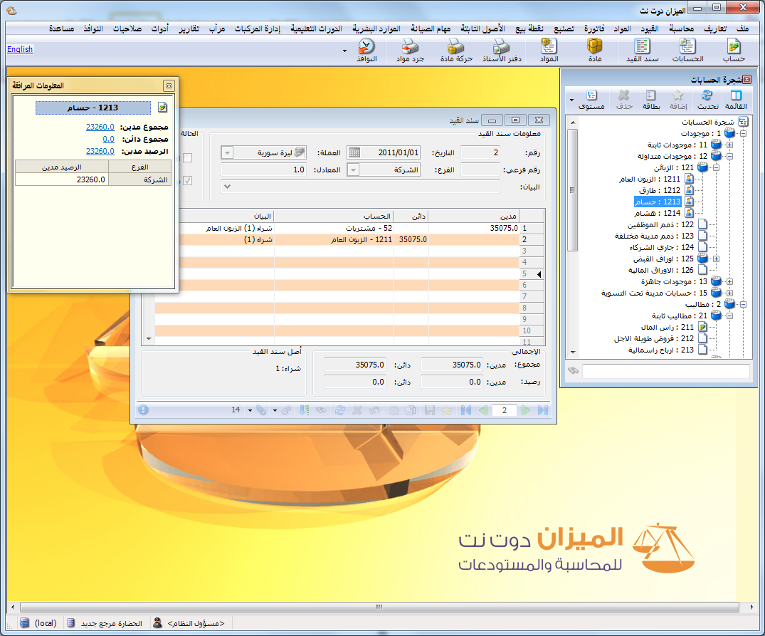

الواجهة الرئيسية للبرنامج
(توافقية مع ويندوز 7 وَ ويندوز 8 : 32، 64 بت)
الفهرس
مقدمة 10
أولاً: تشغيل البرنامج 11
1- إعداد برنامج الميزان: 11
2- تحديث نسخة موجودة مسبقاً: 11
ثانياً: إنشاء قاعدة بيانات خاصة بالشركة وتجهيزها للعمل 12
1- إنشاء قاعدة بيانات جديدة: 12
2- تعريف فروع الشركة ومستودعاتها ومراكز الكلفة: 15
3- تعريف العملات: 17
4- تعريف الحسابات الضرورية في شجرة الحسابات: 18
5- تعريف المواد اللازمة في شجرة المواد: 29
إضافة الفهارس والمواد: 29
بطاقة المادة: 30
6- تعريف العملاء: 40
7- تعريف الموازنة التقديرية: 42
8- تعريف مندوبي المبيعات: 44
9- تعريف البنوك: 45
10- طرق الدفع: 45
11- الحسابات التجميعية: 47
12- الحسابات التوزيعية: 48
13- التحليل الخاص: 50
14- التحليل العام: 52
15- الحساب الختامي: 55
16- معلومات المخدم وقاعدة البيانات: 56
17- الآلة الحاسبة: 57
18- تنسيق الإعدادات العامة للبرنامج قبل البدء بالعمل: 58
❖ قاعدة البيانات: 58
❖ الإعدادات العامة: 59
❖ ميزات البرنامج: 60
❖ الفترة المحاسبية: 61
❖ سند القيد: 62
❖ المواد: 63
❖ الفواتير: 65
❖ بضاعة آخر المدة: 69
❖ شروط البحث الإضافية: 71
❖ القيم الافتراضية: 74
❖ صفحة البداية: 74
❖ المعلومات المرافقة: 75
❖ النسخ الاحتياطي: 77
❖ اختصارات المفاتيح: 78
❖ المصطلحات: 78
❖ الإظهار: 79
❖ نوافذ الإدخال: 80
❖ الصلاحيات: 81
❖ المراقبة: 83
❖ الأرشفة: 84
❖ نقاط البيع: 84
❖ الطرفيات: 85
❖ المودم: 86
❖ إعدادات الطابعة: 86
❖ التجريب: 87
ثالثاً: العمليات المحاسبية الأساسية على قاعدة بيانات الشركة 88
1- إدخال بيانات الفواتير والتحكم بإعداداتها: 88
❖ إدخال دفعات بأكثر من عملة في الفاتورة (طرق الدفع): 114
2- إنشاء فواتير إضافية (مخصصة): 134
3- إدخال بيانات القيود والتحكم بإعداداتها: 136
4- إنشاء قيود إضافية: 143
رابعاً: تقارير محاسبية أساسية 145
1- تقرير دفتر الأستاذ: 145
2- تقرير كشف حساب عميل: 158
3- تقرير ميزان المراجعة: 165
4- تقرير أرصدة العملاء: 174
5- تقرير الحسابات الختامية: 180
6- تقرير يومية القيود: 183
7- تقرير شجرة الحسابات: 187
خامساً: تقارير محاسبية احصائية 188
1- تقرير العملاء الأكثر حركة: 188
2- تقرير العملاء الراكدون: 192
3- تقرير تحليل حركة حساب: 196
4- تقرير الحركة الشهرية للحسابات: 201
سادساً: تقارير محاسبية متقدمة 205
1- تقرير دفتر الأستاذ لمركز كلفة: 205
2- تقرير الموازنة التقديرية: 210
3- تقرير أعمار الذمم: 214
سابعاً: تقارير مستودعية أساسية 223
1- تقرير حركة مادة: 223
2- تقرير جرد المواد: 229
3- تقرير جرد مواد أفقي: 237
4- تقرير حركة فواتير تفصيلية: 238
5- تقرير إجمالي الفواتير: 245
6- تقرير أرباح الفواتير: 248
7- تقرير قائمة المواد: 252
ثامناً: تقارير مستودعية إحصائية 254
1- تقرير المواد الأكثر ربحاً: 254
2- تقرير المواد الأكثر حركة: 258
3- تقرير المواد الراكدة: 262
4- تقرير تحليل حركة المواد: 266
5- تقرير الحركة الشهرية للمواد: 271
6- تقرير حركة العملاء حسب المواد: 276
7- تقرير الحركة الإجمالية للمواد والفهارس: 283
8- تقرير أرباح المواد والفهارس: 289
تاسعاً: تقارير مستودعية متقدمة 293
1- تقرير الحد الأعلى و الأدنى للمواد: 293
2- تقرير حركة الأرقام التسلسلية: 298
3- تقرير جرد الأرقام التسلسلية: 300
4- تقرير تاريخ صلاحية المواد: 304
5- تقرير جردالهدايا: 309
6- تقرير مقارنة عروض أسعار: 315
عاشراً: المخططات البيانية 318
احدى عشر: المصمم الطباعي 324
خصائص متقدمة في المصمم الطباعي: 352
❖ خصائص الفرز والتجميع: 352
❖ شروط التصفية: 355
إدارة مجموعات التصميم: 358
إثنا عشر: الصلاحيات 360
1- إدارة المستخدمين: 360
2- مجموعات المستخدمين: 361
3- تحديد الصلاحيات: 362
4- سياسات التقييد: 369
5- مستويات السرية: 374
6- تغيير كلمة مرور مسؤول النظام: 374
7- صلاحيات الحقول: 375
ثلاثة عشر: استكمال إعداد خصائص قاعدة البيانات والأمور التقنية الأخرى 378
1- مقارنة جرد المستودع: 378
2- تعديل أسعار المواد: 381
3- تعديل المواد: 383
4- معالجة المواد: 384
5- الحد الأدنى والأعلى: 385
6- معالجة سندات القيد: 386
7- معالجة سندات القيد المخصصة: 388
8- عمليات القيود: 389
❖ إعادة احتساب الأرصدة: 390
❖ إعادة ترقيم القيود: 390
❖ إعادة توليد الرقم الفرعي للقيود: 390
❖ إعادة ترقيم القيود المخصصة: 391
9- عمليات الفواتير: 392
▪ إعادة تثبيت الفواتير: 392
▪ إعادة توليد قيود الفواتير: 393
▪ توليد فواتير بضاعة آخر المدة: 394
▪ إعادة ترقيم الفواتير: 396
10- الأوراق التجارية: 398
11- معالجة الأوراق التجارية: 404
12- معالجة أرباح وخسائر الصرف: 413
13- معالجة الفواتير: 413
14- ترتيب الفواتير: 416
15- إنشاء نسخة احتياطية: 416
16- استعادة نسخة احتياطية: 418
17- حذف قاعدة البيانات: 418
18- فحص وإصلاح قاعدة البيانات: 419
19- قائمة المهام: 420
20- سجل مراقبة: 424
21- صفحة البداية: 429
22- نقل حركات حساب: 443
23- نقل حركات مادة: 445
24- ربط ملفات قاعدة البيانات: 447
25- قائمة مساعدة: 447
أربعة عشر: التصنيع 449
1- شجرة نماذج العمليات التصنيعية: 449
2- مصاريف التصنيع: 450
3- توزيع الحسابات على مراكز الكلفة: 450
4- أنواع العمليات التصنيعية: 451
5- نموذج العملية التصنيعية: 452
6- خطة تصنيعية: 456
7- عملية تصنيعية: 463
8- معالجة العمليات التصنيعية: 464
9- معالجة الخطط التصنيعية: 466
10- تقرير المواد الأولية اللازمة للخطط التصنيعية: 468
خمسة عشر: الأصول الثابتة 471
1- أنواع الأصول: 471
2- بطاقة أصل ثابت: 473
3- شجرة الأصول: 479
4- العمليات الأساسية التي تتم على الأصول: 480
5- معالجة الأصول: 491
6- معالجة عمليات الاصول: 492
7- مذكرة الاهتلاك: 493
ستة عشر: نقطة البيع 497
1- أنواع نقاط البيع: 497
2- مجموعات الأزرار: 505
3- شرح نافذة نقطة البيع: 511
4- معالجة جلسات نقطة البيع: 522
5- ترحيل جلسة نقطة البيع (توليد قيد إغلاق الجلسة): 524
6- تقرير إيصالات نقطة البيع: 530
سبعة عشر: نظام الطلبيات 532
1- شجرة الطلبيات: 532
2- إدخال الطلبيات: 537
3- معالجة الطلبيات: 544
4- جرد الطلبيات: 546
5- جرد المواد مع الطلبيات: 548
6- جرد مواد أفقي مع الطلبيات: 549
ثمانية عشر: نظام الأرشفة 550
تسعة عشر: ملاحق: حالات متقدمة وطريقة تطبيقها في برنامج الميزان 556
1- تدوير قاعدة البيانات: 556
أولاً: الخطوات على القاعدة القديمة: 556
ثانياً: الخطوات على القاعدة الجديدة: 561
2- استخدام دالات الاكسل الخاصة ببرنامج الميزان: 566
تفعيل الميزة من خلال برنامج الإكسل: 566
الدالات الأساسية المستخدمة في برنامج الميزان: 569
مثال بسيط على استخدام الدالات وملاحظات هامة: 570
3- مراكز الكلفة وتطبيقاتها: 573
▪ فكرة مركز الكلفة: 573
▪ تعريف مراكز الكلفة: 574
▪ تفعيل حقول مراكز الكلفة في القيود والفواتير والأوراق التجارية: 575
▪ استخدام مركز الكلفة في تقارير البرنامج: 577
▪ تقرير دفتر أستاذ لمركز كلفة الخاص باستعراض الحركات التي تمت على مركز كلفة: 579
▪ حالات تطبيقية لاستخدام مراكز الكلفة: 584
4- طرق معالجة الاستيراد: 599
مقدمة: 599
المعالجة الأولى: فتح حساب في شجرة الحسابات لإجازات الاستيراد: 599
المعالجة الثانية: معالجة الاستيراد من خلال الحسابات الموجودة في شجرة الحسابات أي من دون إضافة حساب خاص لأجازات الاستيراد: 605
5- معالجة أرباح وخسائر الصرف: 611
6- طرق معالجة مندوبي المبيعات: 616
مقدمة: 616
المعالجة الأولى: تعريف مندوبي المبيعات من خلال الحقول المخصصة لمندوبي المبيعات في البرنامج: 616
المعالجة الثانية: لمندوب المبيعات نسبة ثابتة من قيمة المبيعات: 621
المعالجة الثالثة: اعتبار مندوب المبيعات مستودع وضبط كمية المواد التي بحوزته: 624
7- تعريف واستخدام الوحدة الحرة للمادة: 627
8- تعريف واستخدام المعادلات لحساب كمية المادة في الفاتورة: 630
9- تعريف واستخدام الجرد الفرعي للمادة في الفاتورة: 635
10- تعريف واستخدام المجموعة المحاسبية للمادة (الزمرة المحاسبية): 642
11- تعريف واستخدام مخطط الباركود للمادة: 656
1- فكرة مخطط الباركود: 656
2- تعريف مخطط الباركود: 657
3- تعريف المادة وباركودها وألوانها وربطها مع مخطط الباركود: 659
4- طباعة مخطط الباركود واستخدامه في الفواتير: 660
5- طلب تقرير جرد مواد بحسب تفاصيل مخطط الباركود: 667
6- مخطط باركود الوزن و مخطط باركود الإجمالي ومخطط باركود تاريخ الصلاحية: 670
12- العروض الخاصة (جمع مجموعة مواد ضمن مادة واحدة ): 673
13- استيراد مواد وحسابات من اكسل: 676
14- إدخال الدفعة بأكثر من عملة في الفاتورة (طرق الدفع): 682
عشرون: ملحق أسئلة شائعة: أكثر الأسئلة وروداً من الزبائن 685
السؤال الأول: أريد أن أقوم بتنصيب البرنامج فمن أين أحصل على نسخة البرنامج؟ 685
السؤال الثاني: أقوم بتنصيب البرنامج فلا يتم تنصيبه بشكل ناجح فماذا أفعل؟ 687
السؤال الثالث: أقوم بإنشاء نسخة احتياطية فلا تتم العملية بنجاح أو أن النسخة الاحتياطية لا تعمل أو النسخ الاحتياطي الأوتوماتيكي يفشل فما السبب؟ 692
السؤال الرابع: قمت بفرمتتة أو تهيئة نظام الوندوز ولم آخذ نسخة احتياطية عن قاعدة البيانات فماذا أفعل؟ 694
السؤال الخامس: أملك مستخدم على قاعدة البيانات غير مسؤول النظام وله كلمة سر ولكن لا أجد اسمي في نافذة تسجيل الدخول فما السبب؟ 695
السؤال السادس: أحاول تسجيل الدخول إلى قاعدة البيانات بمستخدمي ولكن يعطيني رسالة "فشلت عملية تسجيل الدخول, تأكد من اسم المستخدم وكلمة المرور. مع أنني متأكد من كلمة المرور فما السبب؟ 696
السؤال السابع: في تقرير أرباح الفواتير يظهر ربح الفاتورة كامل قيمة الفاتورة والكلفة صفر فما سبب ذلك؟ 697
السؤال الثامن : قمت بتغيير الاعدادات الافتراضية للفواتير بالخطأ أو يوجد مشاكل في هذه الإعدادات فكيف يمكنني أن أعرف الإعدادات الافتراضية الصحيحة للفواتير لأقوم بتعديل إعدادات فواتيري وفقها؟ 705

مقدمة
تطورت مؤسسات الأعمال تطوراً كبيراً في العقدين الأخيرين، وترافق هذا التطور مع قفزات كمية هائلة في حجم المؤسسات وتعاملاتها المالية مما أثر بشكل كبير وجوهري على مهنة المحاسبة فانتقلت من الإطار الورقي إلى البرمجيات المتقدمة التي تقدم المعلومات المحاسبية إلى الإدارات المختلفة والمستفيدين والمستخدمين بسرعة كبيرة وبدقة عالية وبكفاية ومصداقية معقولة. وتتيح هذه البرمجيات مراجعة البيانات المحاسبية المدخلة بسرعة وبتكلفة اقتصادية منخفضة, كما أنه يمكن تعديل الأخطاء المكتشفة بصورة فورية والحصول على الحسابات والقوائم المالية الصحيحة التي تعد مرآة للوضع المالي للمنشأة.
ومن هنا جاءت مساهمة مجموعة الحضارة في تأسيس شركة الميزان عام 1998 والتي أخذت على عاتقها الدخول في عالم المحاسبة المؤتمتة, فأصدرت العديد من البرامج المحاسبية حيث أصدر للمرة الأولى للعمل على نظام Dos ومن ثم على نظام Windows.11 ثم ضمن نظام Windows95 و Windows9 على لغة Microsoft Access وقد تطورت لغات البرمجة وكان برنامج الميزان من السباقين في هذا المجال وانتقل إلى لغة البرمجة VisualBasic.Net .
وهذا الكتاب سيركز على برنامج الميزان للمحاسبة بنسخته الأخيرة "الميزان دوت نت", وسيتم إن شاء الله شرح الخطوات الأساسية للعمل على هذا البرنامج مدعمة بأمثلة عملية وصور توضيحية كافية.
ولا يفوتنا هنا أن نذكر أنه تتم على برنامجنا الميزان دوت نت تحديثات مستمرة وشبه يومية, لذلك سيتم إن شاء الله إصدار نشرات وملحقات بشكل مستمر لتعريف مستخدم هذا البرنامج بالإضافات التي تمت على البرنامج وذلك لتمكين زبائننا الكرام من استخدام البرنامج بالطريقة الصحيحة وبأكبر فائدة ممكنة.

أولاً: تشغيل البرنامج

1- إعداد برنامج الميزان:
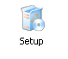
نقوم بإدخال القرص الليزري الخاص بالبرنامج بالسواقة الليزرية للجهاز ونفتح السواقة ونقوم بالضغط مرتين على الأيقونة الظاهرة (setup):
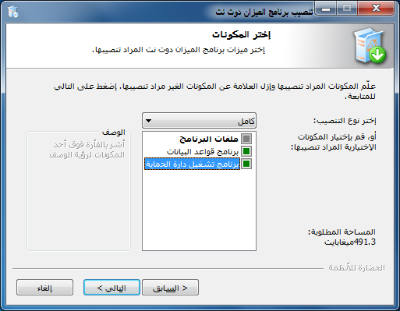
ثم نحدد اللغة التي نريد تنصيب البرنامج بها إما العربية أو الانكليزية, ثم نوافق على اتفاقية الترخيص ومن ثم نحدد نوع التنصيب الذي نريده ونختار كامل إذا كان التنصيب لأول مرة وليس لدينا برنامج تشغيل قواعد البيانات SQL SERVER أما إذا كان البرنامج موجود على الحاسب مسبقاً فنختار نوع التنصيب (قياسي) أي تنصيب ملفات البرنامج إضافة إلى برنامج تشغيل دارة الحماية وبدون برنامج قواعد البيانات كما في الشكل الجانبي:
ثم نحدد مسار تثبيت البرنامج ويكون بشكل تلقائي على المسار الموجود فيه الويندوز وهنا لنا الخيار في تغيير المسار إذا أردنا ثمنضغط"التالي"ثم "تنصيب" فيتم تنصيب البرنامج وتظهر أيقونة الميزان على سطح المكتب.

2- تحديث نسخة موجودة مسبقاً:
نقوم بنسخ ملف التحديث إلى القرص الصلب ثم نضغط على أيقونة الملف
ثم نضغط التالي ثم نوافق على اتفاقية الترخيص فيحدد لنا موقع برنامج الميزان الذي نود تحديثه ونغير هذا الموقع إذا لم يكن صحيحاً ثم نضغط تنصيب فيتم تحديث برنامج الميزان دوت نت على حاسبنا.
ملاحظة:
يجب أن يكون برنامج الميزان مغلقاً عند القيام بعملية التحديث.
بعد ذلك نفتح برنامج الميزان دوت نت فتظهر على الشاشة رسالة بأن نسخة قاعدة البيانات التي كنا
نعمل عليها آخر مرة أقدم من نسخة البرنامج فهل تريد تحديث قاعدة البيانات, فنضغط نعم إذا أردنا أن تكون التغييرات في النسخة المحدثة فعالة وذلك كما في الشكل التالي:
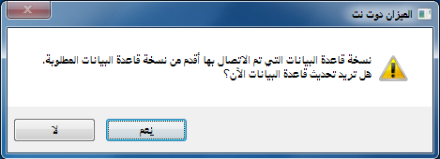

ثانياً: إنشاء قاعدة بيانات خاصة بالشركة وتجهيزها للعمل

1- إنشاء قاعدة بيانات جديدة:
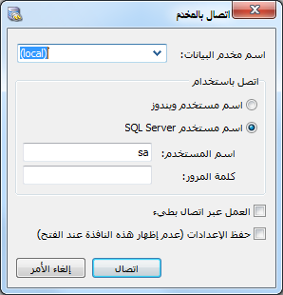
عند انتهاء التنصيب تظهر الأيقونة الخاصة بالميزان على سطح المكتب نفتح منها البرنامج بالضغط على هذه الأيقونة فتظهر النافذة التالية والتي تحوي الحقول التالية:
* اسم مخدم البيانات: وهو اسم الجهاز المركزي الموجود فيه قاعدة بيانات الشركة أو الجهاز المركزي الذي نريد إنشاء قاعدة البيانات فيه أما إذا لم يكن هناك شبكة فنكتب اسم الكمبيوتر المحلي أو نستعيض عنه بوضع نقطة (.).
ملاحظة:
اسم الكمبيوتر المحلي نجده بالضغط بالزر الأيمن للماوس على جهاز الكمبيوتر ومن ثم خصائص ومن ثم اسم الكمبيوتر.
* العمل عبر اتصال بطيء: نفعل هذا الخيار إذا كنا نريد الاتصال بقاعدة البيانات بواسطة الانترنت.
* حفظ الإعدادات: نفعل هذا الخيار في حال أردنا أن يتم الاتصال بمخدم البيانات المحدد في حقل "اسم مخدم البيانات" بشكل تلقائي في كل مرة يتم فيها فتح البرنامج دون الحاجة لظهور هذه النافذة مرة أخرى للاتصال بهذا المخدم.
وعند الضغط على زر "اتصال" في النافذة السابقة تظهر نافذة "الاتصال بقاعدة البيانات" والتي تحوي الحقول التالية:
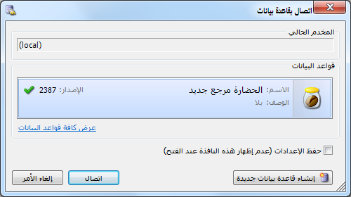
* المخدم الحالي: وهو حقل للقراءة فقط حيث يظهر فيه مخدم البيانات المحدد في النافذة السابقة.
* اسم قاعدة البيانات: نحدد في هذا الحقل قاعدة البيانات التي نريد الاتصال بها وذلك في حال كان هناك قاعدة بيانات موجودة سابقاً.
* وصف قاعدة البيانات: وهذا الحقل للقراءة فقط ويتم إدخاله عند إنشاء قاعدة بيانات جديدة.
* حفظ الإعدادات: نفعل هذا الخيار في حال أردنا أن يتم الاتصال بقاعدة البيانات المحددة في حقل "اسم قاعدة البيانات" بشكل تلقائي في كل مرة يتم فيها فتح البرنامج دون الحاجة لظهور هذه النافذة مرة أخرى للاتصال بهذه القاعدة.
* عرض كافة قواعد البيانات:حيث يتم عرض جميع قواعد البيانات المنشأة سابقاً.
نضغط "اتصال" عند تحديد قاعدة البيانات أو نضغط "إنشاء قاعدة بيانات جديدة" عند عدم وجود أي قاعدة على المخدم كما في النافذة التالية:
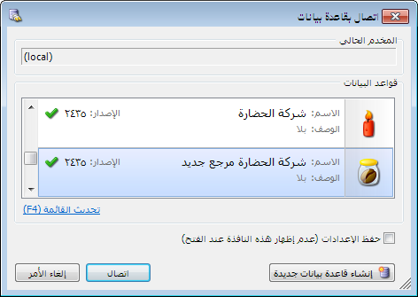
أما عند الضغط على "إلغاء الأمر" يفتح البرنامج مع ملاحظة أن جميع النوافذ مقفلة وذلك لأننا غير مرتبطين بأي قاعدة بيانات. بعد ذلك ننتقل إلى قائمة "ملف" ومن ثم نضغط على "إنشاء قاعدة بيانات جديدة" فتظهر النافذة التالية والتي تحوي الحقول التالية:
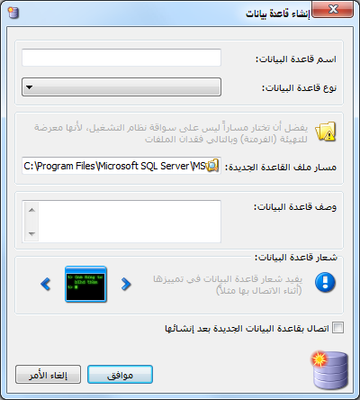
* اسم قاعدة البيانات: ندرج في هذا الحقل اسم لقاعدة البيانات الجديدة التي نريد إنشاءها.
* نوع قاعدة البيانات: نحدد في هذا الحقل نوع قاعدة البيانات وهنا لدينا ثلاثة خيارات:
Empty:
تعطينا قاعدةبياناتفارغة تماماً ويتوجب علينا تعريف جميع الحسابات والفواتير والعملات والمواد......

Example:
تعطينا قاعدة بيانات تحوي مجموعة حسابات مبسطة ومواد وفواتير وقيود معرفة بالإضافة إلى مثال رقمي.
Simple Acc Tree:
وتعطينا قاعدة بيانات تحوي شجرة حسابات نموذجية تحوي معظم الحسابات التي تحتاجها الشركات الكبيرة والمتوسطة والصغيرة الحجم, وتحوي فواتير وقيود معرفة, وبدون أمثلة رقمية. ومن المفضل اختيار هذا النوع.
بعد ذلك نضغط "موافق"فيتم إنشاء قاعدة البيانات الجديدة فنضغط "موافق" مرة أخرى في نافذة الاتصال بقاعدة البيانات أو خصائص الاتصال فتفتح قاعدة البيانات الجديدة.
* مسار ملف القاعدة الجديدة: نحدد في هذا الحقل المجلد الذي سيتم إنشاء قاعدة البيانات ضمنه. ومن المفضل أن لا يكون المسار على القرص الموجود عليه النظام وندوز بسبب إمكانية تعرض هذا القرص للفرمتة في أي وقت.
* وصف قاعدة البيانات: نحدد في هذا الحقل وصف لقاعدة البيانات.
* شعار قاعدة البيانات: نختار في هذا الحقل أيقونة خاصة بقاعدة البيانات يتم تمييز القاعدة من خلالها.
* اتصال بقاعدة البيانات الجديدة بعد إنشائها: عند تفعيل هذا الخيار يتم الاتصال بقاعدة البيانات بعد إنشائها.

2- تعريف فروع الشركة ومستودعاتها ومراكز الكلفة:
بعد إنشاء قاعدة البيانات الجديدة ننتقل إلى قائمة "تعاريف"- "شجرة الفروع" فنجد الشجرة تحوي افتراضياً فرع واحد (الشركة) ويحوي هذا الفرع مستودع واحد (مستودع), بإمكاننا هنا إضافة فرع آخر وليكن فرع حلب وذلك بالضغط بالزر الأيمن للماوس على "شجرة الفروع" ومن ثم الضغط على "إضافة فرع", أو بتعليم "شجرة الفروع" بالزر الأيسر للماوس ومن ثم الضغط على زر "فرع" في الشريط العلوي فتفتح تلقائياً بطاقة الفرع الذي نريد إضافته فندخل اسم الفرع الجديد والفرع الرئيسي له إذا كان يتبع أحد الفروع ولا نضع شيئاً إذا كان الفرع مستقلاً.
ملاحظة هامة:
إن إمكانية تعريف فروع مستقلة في برنامج الميزان تعطي الشركة ميزة كبيرة عند طلب الحسابات الختامية تمكننا من طلب الحساب الختامي على مستوى الشركة ككل وعلى مستوى الفروع كل فرع على حدى أو على مستوى مجموعة من الفروع أيضاً.

مثال:
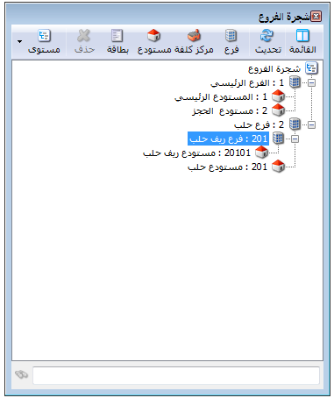
إذا كان لدينا فرعين في الشركة الفرع الرئيسي وفرع حلب. الفرع الرئيسي يحوي مستودعاً رئيسياً وفرع حلب يحوي مستودعاً وفرعاً تابعاً اسمه فرع ريف حلب وهذا الفرع الأخير يحوي مستودعاً أيضاً, فستكون شجرة الفروع وبطاقات الفروع كالتالي (لاحظ الفرق بين بطاقتي الفرع المستقل والفرع التابع لفرع آخر):

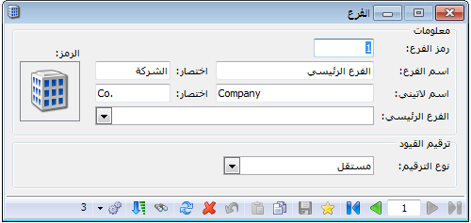

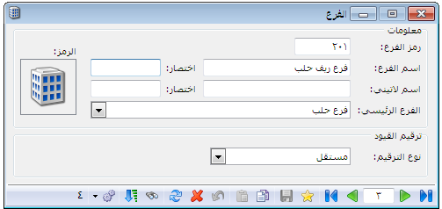
ملاحظات:
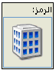
  - إذا أردنا إضافة فرع مستقل فإننا نحدد شجرة الفروع ثم نضغط إضافة فرع, أما إذا أردنا إضافة فرع تابع ضمن فرع رئيسي فإننا نحدد الفرع الرئيسي ثم نضغط إضافة فرع فيتم إضافة الفرع التابع ضمن هذا الفرع الرئيسي.
  - يمكننا تغيير صورة الفرع بالضغط مرتين على الأيقونة التالية في بطاقة الفرعومن ثم نضغط إضافة ونختار الصورة التي نريدها:
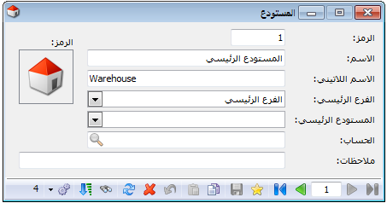
  - إن الملاحظتين السابقتين تنطبقان أيضاً على تعريف وإضافة المستودعات مع فرق أن بطاقة المستودع تحتاج إلى بند إضافي وهو الفرع الرئيسي أو المستودع الرئيسي فلا يمكن إضافة مستودع في الشركة دون أن يكون تابعاً لفرع من الفروع أو مستودع من المستودعات والذي بدوره يكون تابعاً لأحد الفروع في النهاية, فالمستودع يمكن أن يكون تابعاً لمستودع آخر ويمكن أن لا يكون فعندها يجب أن يكون تابعاً محاسبياً لفرع من الفروع الموجودة في الشركة. وذلك يظهر في الشكل التالي:

  - في بطاقة الفرع يوجد خيار لاختيار طريقة ترقيم القيود في كل فرع ويوجد لدينا خيارين:
مستقل: عند اختيار الترقيم المستقل فإن أرقام القيود في كل فرع ستبدأ من الواحد وستستمر بشكل متسلسل مع كل قيد جديد في الفرع نفسه.
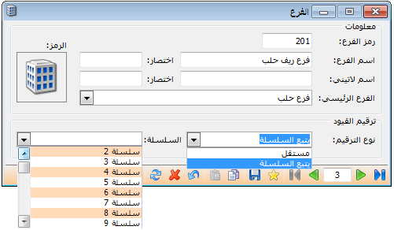
مثال : إذا كان لدينا في شركة الحضارة بفروعها المذكورة سابقاً ثلاثة قيود في كل فرع فإن ترقيم القيود سيكون كالتالي:
في الشركة: 1- 2- 3.
في فرع حلب: 1- 2- 3.
في فرع ريف حلب: 1- 2- 3.
يتبع سلسلة: هنا نحدد مثلاً الشركة تتبع السلسلة 1 وفرعي حلب وريف حلب يتبعان السلسلة 2 فسيكون الترقيم كالتالي:
في الشركة: 1- 2- 3. وفي فرعي حلب وريف حلب: من 1- 2- 3- 4- 5- 6.
واختيار الطريقة يتم كما في الشكل السابق:
بنفس الطريقة أيضاً يمكننا تعريف مراكز كلفة تابعة لفروع الشركة وذلك عندما يكون هناك عمليات تصنيعية في الشركة وتحتاج الشركة لمراكز كلفة لتوزيع التكاليف والمصاريف على هذه المراكز.
مثال: شركة تعمل في مجال صناعة الألبسة وتريد معرفة المصاريف التي يتم تحميلها على كل مرحلة من مراحل عملية التصنيع فتقوم بإنشاء مراكز كلفة مثل مركز القص, مركز الحياكة ... الخ.

3- تعريف العملات:
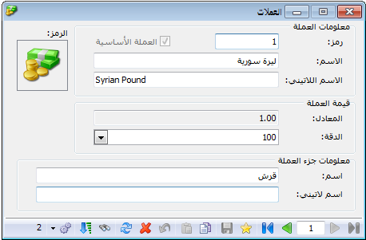
بعد تعريف الفروع والمستودعات ومراكز الكلفة ننتقل إلى تعريف العملات التي يتم التعامل بها وذلك من قائمة "تعاريف"-"العملات" فتظهر على الشاشة نافذة العملة الأساسية وهي افتراضياً الليرة السورية فنعدلها إذا لم تكن هي عملتنا الأساسية ثم نضيف العملات الأخرى التي نتعامل معها من خلال زر إضافة الواضح في الشكل فنضع اسم العملة والمعادل فإذا وضعنا مثلاً العملة الأساسية الليرة السورية ثم أضفنا الدولار الأمريكي فنضع المعادل في بطاقة الدولار 55 مثلاً أي كل واحد دولار يساوي خمس وخمسون ليرة سورية.
زر إضافة

4- تعريف الحسابات الضرورية في شجرة الحسابات:
حذف وإضافة ونقل الحسابات:بعد الانتهاء من تعريف العملات ننتقل إلى تعريف الحسابات الموجودة في شركتنا من قائمة "محاسبة"- "شجرة الحسابات" فتظهر لدينا الشجرة النموذجية التي سميناها سابقاً Simple-Acc-Tree, وهي شجرة تحوي الحسابات الضرورية لمعظم الشركات ومهمتنا هنا تنحصر في تعديل هذه الشجرة بحذف الحسابات غير الضرورية بالنسبة لعمل شركتنا وذلك بالضغط بزر الماوس الأيمن على الحساب المراد حذفه ومن ثم اختيار "حذف" أو بتعليم الحساب ومن ثم حذفه بالضغط على زر "حذف" في الشريط العلوي لنافذة "شجرة الحسابات".
ملاحظة:
لا يمكن حذف الحساب في حال كان عليه أي حركة خلال الفترة سواء كانت الحركة من فاتورة أو قيد أو ورقة مالية.........الخ. ولا يمكن حذف الحساب أيضاً في حال كان حساباً رئيسياً إلا إذا حذفنا أو نقلنا الحسابات الفرعية التابعة له, ولا يمكننا أيضاً حذف الحساب في حال كان مستخدماً في إعدادات البرنامج, فمثلاً لا يمكننا حذف حساب المبيعات لأنه مرتبط بفاتورة المبيع.
وبنفس الطريقة إذا أردنا إضافة حساب نقف عند الحساب الرئيسي الذي نريد إضافة الحساب ضمنه ونضغط إضافة فتفتح بطاقة للحساب الجديد ندخل في هذه البطاقة اسم الحساب وحسابه الرئيسي وحسابه الختامي ومن ثم نضغط زر "حفظ" في الشريط السفلي للبطاقة (شريط أدوات البطاقة) ونعود للشجرة ونحدثها فيظهر الحساب الجديد الذي قمنا بإدخاله.
أما إذا أردنا نقل حساب ما من حساب رئيسي إلى حساب آخر فنغير حسابه الرئيسي في بطاقته فينتقل في شجرة الحسابات من الحساب الرئيسي القديم إلى الحساب الآخر, أو نقوم بنقل الحساب بواسطة الماوس بحمله من حساب رئيسي إلى حساب رئيسي آخر.

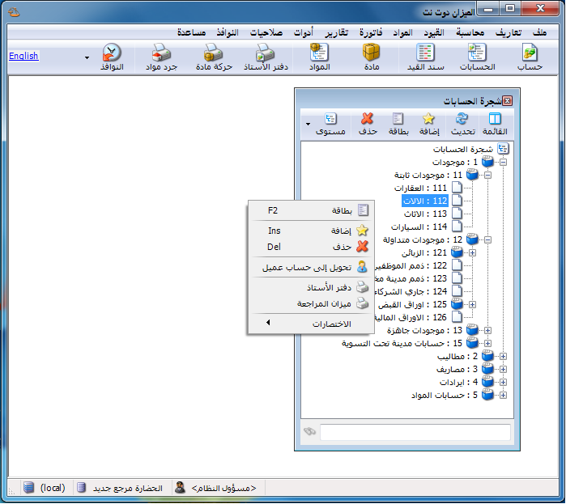
حذف حساب:

إضافة ونقل حساب:
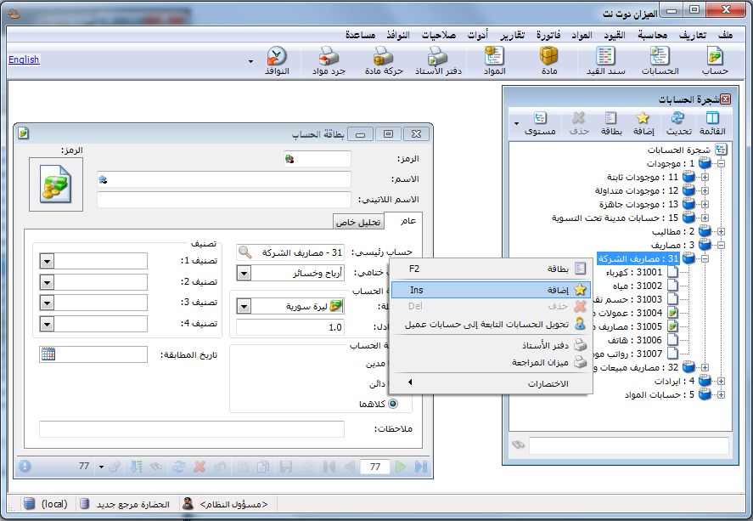
ملاحظة هامة:
إن نقل الحساب من حساب رئيسي لحساب رئيسي آخر لا يؤثر على رقم هذا الحساب لأن الحساب هو كيان مستقل بذاته بغض النظر عن حسابه الرئيسي, لذلك إذا أردنا نقل الحساب وتغيير رقمه أيضاً فيجب أن نقوم بالتغيير بشكل يدوي من حقل الرمز في بطاقة الحساب. بينما المادة يتغير رمزها الكلي كما سيمر معنا لاحقاً عند نقلها من فهرس مواد لآخر لأن المادة لا تتمتع عادة باستقلالية كاستقلالية الحساب وترتبط بشكل كبير بفهرسها الرئيسي.
بطاقة الحساب:
يتم من خلالها تعريف حسابات جديدة أو استعراض حسابات معرّفة مسبقاً, ويمكن طلب بطاقة حساب إماعن طريق "شجرة الحسابات" بالضغط على أي حساب موجود ضمن النافذة ثم اختيار الأمر "إضافة" لتعريف حساب فرعي للحساب المحدّدأو من قائمة "محاسبة" ومن ثم الضغط على "بطاقة حساب".
تتألف بطاقة الحساب من العناصر الرئيسية التالية:
41- شريط أدوات البطاقة:
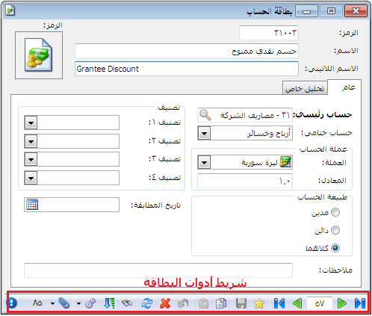
إن شريط أدوات البطاقة الذي سيتم شرحه في هذه الفقرة هو شريط عام موجود في معظم سجلات البرنامج وسيتم شرحه في بطاقة الحساب وهذا الشرح ينطبق على جميع البطاقات الأخرى كبطاقة المادة والفاتورة وسند القيد ... الخ.يستخدم هذا الشريط للقيام بعمليات على البيانات الموجودة في البطاقة ويحوي الأزرار الرئيسية التالية كما يوضح الشكل السابق:
تستخدم هذه الأزرار للتنقل بين السجلات, وهي من اليمين إلى اليسار كما يلي: أول سجل, السجل السابق, السجل التالي, آخر سجل.
إضافة سجل جديد.
حفظ السجل الحالي.
نسخ ولصق. عندما نريد إضافة حساب جديد مشابه لحساب موجود من حيث محتويات البطاقة فإننا نقوم بنسخ الحساب الموجود ثم نضغط إضافة سجل جديد ثم نضغط لصق فيعطينا بطاقة حساب جديدة مطابقة لبطاقة الحساب التي نسخناها ثم نجري عليها تعديلات طفيفة ونقوم بحفظها فنحصل على بطاقة الحساب الجديدة بدون تكرار كتابة كل المعلومات.
وهذه الأزرار من اليمين إلى اليسار:
  - تراجع: نستخدمه في حال أردنا التراجع عن تعديل قمنا به على البطاقة.
  - حذف: نستخدمه في حال أردنا حذف بطاقة الحساب.
  - تحديث: نستخدمه لتحديث بطاقة الحساب.
  - بحث: نستخدمه للبحث عن بطاقة حساب معينة بدلالة المعلومات الموجودة في الجزء من بطاقة الحساب والمسمى عام والذي يحوي اسم الحساب, حسابه الرئيسي, حسابه الختامي..... الخ.
وهذه الأزرار من اليمين إلى اليسار:
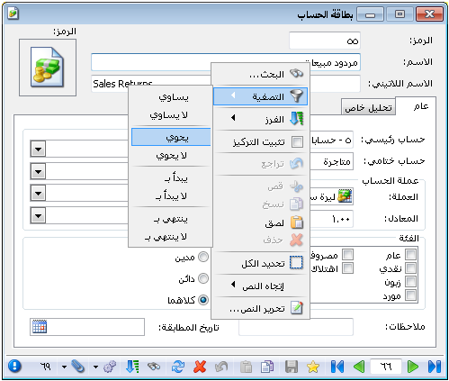
تصفية: هنا عند وضع شرط للتصفية فإننا عند تطبيق الشرط نحصل على الحسابات التي تقع ضمن هذا الشرط.
مثال: لنفترض أننا نريد جميع الحسابات التي تحوي كلمة حسم في حقل الاسم فإننا نضغط بالزر اليميني للماوس على أمر "تصفية"– "يحوي" حسم كما في الشكلين التاليين:

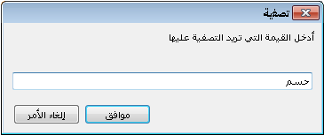
نلاحظ أن التصفية قد جلبت لنا فقط الحسابات التي تحوي كلمة حسم وبإمكاننا التنقل بين السجلات الناتجة من التصفية عن طريق أزرار التنقل بين السجلات حيث أنه بتطبيق شرط التصفية تصبح هذه الأزرار خاصة بالتنقل بين السجلات الناتجة عن تطبيق هذا الشرط.
بعد الحصول على نتيجة التصفية لدينا هنا احتمالين:
- أن نعود إلى زر "تصفية" ونضغط على "إزالة التصفية" فيتم العودة إلى كامل السجلات الموجودة أي يتم إلغاء التصفية ولكن بشكل مؤقت حيث أن التصفية السابقة تبقى مخزنة في الذاكرة بشكل مؤقت ويمكننا أن نعود إلى زر "تصفية" الذي يبقى ظاهراً ونضغط تطبيق التصفية فيتم تطبيق التصفية التي تم إجراؤها سابقاً.
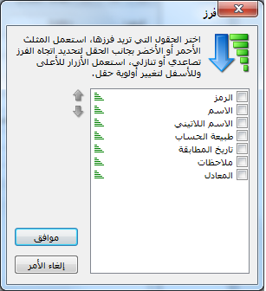
- أن نعود إلى زر التصفية ونضغط على "تفريغ شروط التصفية" وبذلك يتم إلغاء التصفية السابقة دون الإبقاء عليها مخزنة في الذاكرة.
فرز: نستخدم هذا الخيار لفرز السجلات الموجودة تنازلياً أو تصاعدياً وفق خيارات موجودة وتظهر هذه الخيارات عند الضغط على زر "فرز" في الشريط فتظهر لدينا النافذة التالية نختار منها الحقل أساس الفرز ونختار أيضاً طريقة الفرز ويمكننا أيضاً أن نحرك الحقول أساس الفرز إلى الأعلى أو الأسفل وذلك لتغيير أولوية الفرز حسب الحقول كما هو موضحفي الشكل الجانبي:
زر المرفقات: يمكننا من خلال هذا الزر أرشفة أي ملف أو صورة ببطاقة الحساب, ويتم ذلك بثلاثة طرق أساسية وهي:
- إضافة - من ملف: يتم من خلال هذه الطريقة إضافة الملف المرفق على قاعدة البيانات ويبقى موجوداً في حال حذف الملف الأصلي.
- إضافة – من ماسح ضوئي: يتم من خلال هذه الطريقة إضافة الملف من الماسح الضوئي مباشرة وأيضاً يتم هنا إضافة الملف المرفق على قاعدة البيانات ويبقى موجوداً في حال حذف الملف الأصلي.
- إضافة – ارتباط بملف: يتم من خلال هذه الطريقة ربط بطاقة الحساب بملف موجود على أحد أقراص الحاسب بحيث لا يتم إضافة الملف على قاعدة البيانات بل يتم إظهار رمز اختصار له من زر المرفقات بحيث يتم فتح الملف من هذا الاختصار ولا يعمل الاختصار في حال حذف الملف الأصلي أو تغيير موقعه.
إدارة: يتم من خلال هذا الزر التحكم بالملفات المرفقة على البطاقة بعرضها أو تغييرها أو حذفها ...الخ.
وسيتم شرح المرفقات بشكل موسع أكثر في فقرة نظام الأرشفة.
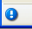
نحدد من خلال هذا الزر مستوى سرية الحساب. فعند الضغط على هذا الزر تظهر لدينا أربع مستويات للسرية هي من اليمين إلى اليسار: عام, خاص, سري, وسري للغاية. وسنستفيد من تحديد هذه المستويات في فصل لاحق عند التحدث عن الصلاحيات وتحديد صلاحيات كل مستخدم من مستخدمي قاعدة البيانات.
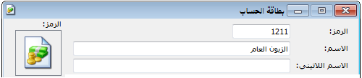
42- رأس البطاقة:
يحتوي هذاالجزء على معلومات عن اسم ورمز الحساب.
الرمز:
عادة ما يكون هذا الرمز مشتق من رمز الحساب الأب فإذا كان رقم حساب الزبائن 161 مثلاً فإن رقم الزبون الأول وليكن طارق مثلاً 161001 إذا كان عدد الزبائن لا يتجاوز الـ 1000 زبون ورقم الزبون الثاني 161002 وإن رقم الزبون طارق سيكون 1610001 إذا كان عدد الزبائن في الشركة لا يتجاوز العشرة آلاف, وإن تحديد عدد الزبائن المتوقع أمر يعود لتوقعات الشركة وخبرتها.
الاسم:
وهو اسم الحساب مثل حسم تجاري ممنوح, الصندوق.......الخ.
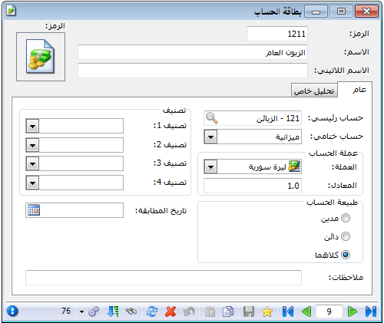
43- صفحة عام: وتتألف هذه الصفحة من العناصر الرئيسية التالية:
  - الحساب الرئيسي: أي الحساب الأب الذي يتفرع منه هذا الحساب مباشرة.
  - الحساب الختامي: أي عائدية الحساب (ميزانية, متاجرة, أرباح وخسائر, تشغيل).
  - العملة: العملة الافتراضية لهذا الحساب.
  - المعادل: معادل العملة بالنسبة للعملة الأساسية.
  - تصنيفات الحساب: وهناك أربع مفاتيح تصنيف متاحة يصنف بموجبها المستخدم الحسابات كما يرغب. فمن الممكن أن يستخدم أحد المفاتيح التصنيفية لتصنيف الزبائن حسب المناطق, أو لترتيب الزبائن حسب مديونيتهم (جيدة, وسط, سيئة).... الخ. وهذه المفاتيح التصنيفية من الممكن الاستعلام استنادا لها في ميزان المراجعة. ولإضافة تصنيفات جديدة لبعض الحسابات نفترض المثال التالي: لدينا عشرة زبائن خمسة منهم موجودون في مدينة دمشق والخمسة الآخرون موجودون في ريف دمشق هذا من جهة, ومن جهة أخرى أريد تصنيفهم حسب وضعهم المالي جيد ووسط وسيء, ولأقوم بعمل ما سبق أستخدم التصنيف الأول لمكان العمل والتصنيف الثاني لبيان الوضع المالي للزبون. فعند تعريف بطاقة الزبون طارق مثلاً الموجود في دمشق والذي وضعه المالي جيد أقوم بوضع كلمة دمشق في مربع التصنيف الأول ثم أضغط Enter فتظهر رسالة أن "القيمة غير موجودة هل تريد تعريف القيمة الآن" فنضغط "نعم" فتفتح نافذة لبطاقة التصنيف الذي أدخلناه فنضغط "موافق"إذا لم نرد القيام بأي تعديل على التصنيف. وبنفس الطريقة ندخل التصنيف ريف دمشق في مربع التصنيف الأول لبطاقة حساب زبون آخر موجود في ريف دمشق. وأيضاً ندخل تصنيف الوضع المالي للزبون في مربع التصنيف الثاني.

ملاحظات:
  - إن عملية تعريف التصنيف نقوم بها مرة واحدة لحساب واحد فقط وبعد ذلك يكون التصنيف متاحاً للاستخدام بدون تعريفه مرة أخرى.
  - يمكننا تعريف التصنيفات مسبقاً من قائمة محاسبة ثوابت الحساب, نضغط على التصنيف الأول نضيف دمشق ثم نحفظ هذا التصنيف ثم من زر إضافة نضيف ريف دمشق ثم نحفظه.
  - يمكننا الاستفادة من التصنيفات السابقة في التقارير وخصوصاً تقريري ميزان المراجعة وأرصدة العملاء حيث يمكننا استخدام التصنيفات كشروط للتصفية ويمكننا استخدام كل تصنيف لوحده أو يمكننا المقاطعة بين التصنيفات وهذه ميزة لا تتوفر في حال تم اعتماد مبدأ الحسابات الرئيسية في تصنيف حسابات الزبائن مثلاً.
  - يمكننا تغيير تسمية الحقول: تصنيف1, تصنيف2, تصنيف3, تصنيف4 وذلك من خلال الانتقال من قائمة أدوات إلى نافذة الإعدادات والتي تحوي على صفحة المصطلحات والتي يمكننا من خلالها تغيير بعض التسميات في البرنامج لتتلاءم مع احتياجات الشركة.
  - طبيعة الحساب: يتعلق هذا الحقل بموقع الحساب ضمن الحسابات الختامية. فمثلاً حساب الصندوق يقع في الجانب المدين من الميزانية وحساب المصاريف المتنوعة يقع في الجانب المدين من حساب الأرباح والخسائر وحساب المصرف يمكن أن يكون مدين ويمكن أن يكون دائن(سحب من المصرف بدون وجود رصيد). وهكذا يمكننا من خلال هذا الحقل تحديد موقع الحساب ضمن الحسابات الختامية.
  - ملاحظات: نسجل في هذا الحقل أي ملاحظة تتعلق بهذا الحساب.
  - تاريخ المطابقة: نستخدم هذا الحقل بشكل رئيسي لحسابات الموردين والزبائن, حيث أننا نضع تاريخ آخر مطابقة للرصيد قمنا بها مع الزبون أو المورد ثم فيما بعد يمكننا أن نطلب تقرير "دفتر أستاذ" أو تقرير "كشف حساب عميل" لحساب المورد أو الزبون بدءاً من تاريخ المطابقة فيتم عرض تفاصيل عن الحساب بدءاً من هذا التاريخ.

ملاحظة هامة:
يوجد خاصية هامة جداً في بطاقة الحساب وفي معظم سجلات البرنامج كبطاقة المادة والفاتورة وسند القيد ...الخ وهي خاصية "افتراضي" وتظهر هذه الخاصية في قائمة الزر اليميني للماوس في حال الضغط على أي حقل من حقول بطاقة الحساب. والفائدة الأساسية من هذه الخاصية أنه عند فتح بطاقة حساب جديدة فإنه يتم الحفاظ على القيمة الموجودة في الحقل المفعل فيه خاصية "افتراضي" وللتوضيح في حال تم تفعيل خاصية "افتراضي" في حقل الحساب الرئيسي وبفرض أننا فتحنا بطاقة حساب الزبون طارق والذي حسابه الرئيسي الزبائن مثلاً فإنه عند فتح بطاقة حساب جديدة يتم ادراج الحساب الرئيسي الزبائن بشكل افتراضي في البطاقة الجديدة وذلك نتيجة لتفعيل خاصية "افتراضي" في حقل الحساب الرئيسي. والأشكال التالية للتوضيح:

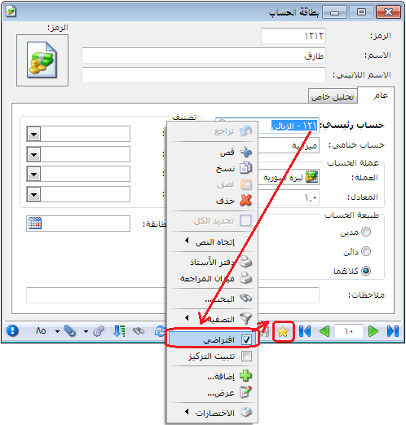

لاحظ في الشكل التالي وبعد تفعيل خيار "افتراضي" في حقل الحساب الرئيسي نلاحظ أن اسم حقل "الحساب الرئيسي" أصبح غامق (بولد)وعند الضغط على زر "فتح سجل جديد" نلاحظ أنه يتم الحفاظ على القيمة الموجودة في حقل "حساب رئيسي" وهي الزبائن كما في الشكل التالي:
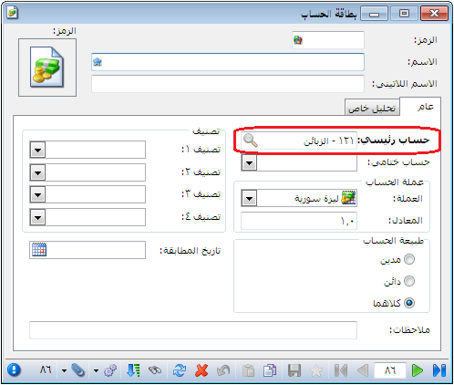

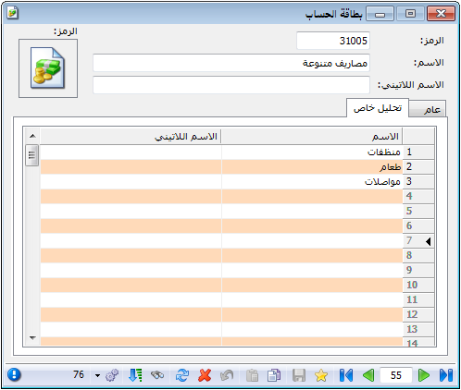
44- صفحة تحليل خاص: التحليل الخاص هو عبارة عن تفرعات أو أجزاء للحساب نريد معرفتها وطلبها بالتقارير لكن لا نريد تعريفها في شجرة الحسابات.ولإيضاح مفهوم التحليل الخاص بشكل أكبر نعرض المثال التالي:لنفترض أنه لدينا ضمن المصاريف المتنوعة المصاريف المختلفة التالية:
(منظفات, طعام, مواصلات,.... الخ) ولا نرغب أن نفتح لكل بند منها حساب في شجرة الحسابات, ولكننا نرغب في معرفة مقدار كل مصروف من هذه المصاريف عندما نريد ذلك. لتحقيق ذلك نعرف حساب نسميه (المصاريف المتنوعة) ونذكر في تحليله الخاص الحسابات التي يتكون منها (منظفات, طعام, مواصلات...الخ) ثم نضيف في سند القيد عمود باسم تحليل خاص (سنشرح طريقة التحكم بإعدادات القيود وتفعيل أعمدة في قيد المدفوعات في فصل لاحق) بعد ذلك عند دفع 1000 ل.س مصاريف متنوعة نفصلها في سند القيد حسب التحليل الخاص المعرف في بطاقة هذا الحساب.
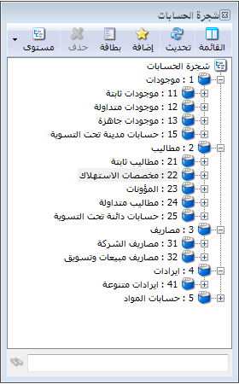
الشكل التالي يوضح كيفية تعريف التحليل الخاص ضمن حساب المصاريف المتنوعة. وسيتم شرح التحليل الخاص بشكل تفصيلي في فصل لاحق.
الحسابات الموجودة في شجرة الحسابات النموذجية SimpleAccTree:
عند إنشاء قاعدة بيانات الشركة وتعريفها على أنها من نوع SimpleAccTree فإن شجرة الحسابات ستضم الحسابات الرئيسية التالية كما هو واضح في الشكل الظاهر:
الموجودات: وهي عبارة عن أصول الشركة سواء كانت هذه الأصول ثابتة كالآلات والأثاث, أو متداولة كالزبائن, أو جاهزة كالصندوق والمصرف, أو حسابات مدينة تحت التسوية كالمصروفات المدفوعة مقدماً. وتتبع هذه الحسابات للميزانية.
المطاليب: وتتكون من مطاليب ثابتة كرأس المال, ومطاليب متداولة كالموردين, ومخصصات استهلاك الموجودات الثابتة, والحسابات الدائنة تحت التسوية. وتتبع هذه الحسابات للميزانية أيضاً.
المصاريف: وتتكون هذه المصاريف من المصاريف الإدارية والمالية كالرواتب والفوائد, ومصاريف المبيعات والتسويق. وتتبع هذه الحسابات لحساب الأرباح والخسائر.
الإيرادات: وتتكون من مختلف الإيرادات الأخرى غير البيعية التي تحصلها الشركة مثل إيرادات الأوراق المالية. وتتبع هذه الحسابات لحساب الأرباح والخسائر.
حسابات المواد: وتتكون هذه المجموعة من جميع الحسابات التي تتم على المواد خلال الفترة مثل حسابات: المبيعات والمشتريات والحسم الممنوح والحسم المكتسب ومردودات المبيعات ومردودات المشتريات وبضاعة أول المدة وبضاعة آخر المدة. وجميع الحسابات السابقة يتم إقفالها في المتاجرة.
والأشكال التالية تبين توزيع مجموعات الحسابات السابقة على الحسابات الختامية حسب ما هو متعارف عليه محاسبياً:
الميزانية
الموجودات |  |  | المطاليب

الأرباح والخسائر
المصاريف |  |  | الإيرادات

المتاجرة
بضاعة أول المدة |  |  | المبيعات
المشتريات |  |  | بضاعة آخر المدة
حسم ممنوح |  |  | حسم مكتسب
مردودات المبيعات |  |  | مردودات المشتريات

5- تعريف المواد اللازمة في شجرة المواد:

إضافة الفهارس والمواد:
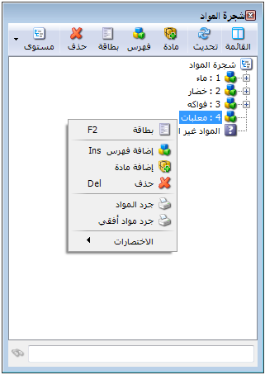
بعد الانتهاء من شجرة الحسابات ننتقل إلى شجرة المواد حيث نقوم بإدخال المواد التي تتعامل بها الشركة وذلك بالانتقال إلى قائمة "المواد" " شجرة المواد" ونقوم أولاً بإدراج فهارس المواد الموجودة إما بزر الماوس الأيمن أو من الشريط العلويلشجرة المواد من زر فهرس.
ولنفترض أنه في الشركة في مثالنا يوجد فهرسين رئيسيين للمواد: مواد غذائية وقرطاسية, وضمن المواد الغذائية يوجد عدة فهارس مثل المعلبات والخضراوات وضمن القرطاسية يوجد فهارس مثل الدفاتر والأقلام, فستكون شجرة المواد كما في الشكل الظاهر:
لإضافة مواد ضمن الفهارس السابقة نحدد الفهرس المطلوب ثم نضغط إضافة مادة من الشريط العلوي لشجرة المواد, أو بالزر الأيمن للماوس ثم نضغط إضافة مادة فتظهر بطاقة المادة ندرج فيها المعلومات المطلوبة.
ولنقل المادة من فهرس إلى فهرس آخر ندخل على بطاقة المادة ونغير فهرسها, أو نحملها بالماوس ونضعها في الفهرس المطلوب.
ملاحظة:
إن نقل المادة من فهرس إلى فهرس آخر يؤدي إلى تغيير رقم المادة ليصبح دالاً على وجودها في هذا الفهرس (عكس نقل الحساب) وذلك إذا كان رقم المادة الظاهر في شجرة المواد هو الرقم الكلي, حيث أن الرقم الكلي للمادة يتألف من جزئين جزء خاص بالفهرس (رمز الفهرس) وجزء آخر خاص بالمادة (الرمز الخاص للمادة) وإن الجزء الذي يتغير عند نقل المادة من فهرس لآخر هو رمز الفهرس.
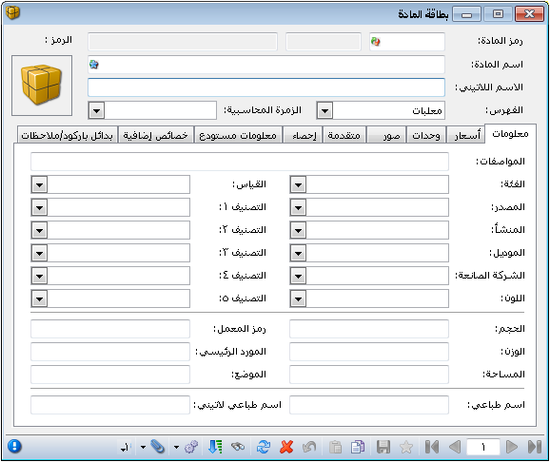

نلاحظ في البطاقة السابقة أن مربع الفهرس جلب تلقائياً وذلك لأننا وقفنا على فهرس المعلبات وضغطنا زر إضافة مادة, أما إذا وقفنا على المواد غير المصنفة وأعطيناه أمر إضافة مادة فستفتح بطاقة المادة فارغة تماماً وبدون اسم الفهرس وحين ذلك يمكننا اختيار الفهرس, وعند عودتنا إلى شجرة المواد وتحديثها فلا يضعها في المواد غير المصنفة بل يضعها في الفهرس الذي اخترناه.

بطاقة المادة:
تتألف بطاقة المادة من العناصر الرئيسية التالية:
501- شريط أدوات البطاقة: يحوي نفس أزرار شريط أدوات الحساب وبنفس المهاموالذي تم شرحه سابقاً.
502- رأس البطاقة:تحتوي هذه الصفحة معلومات عن اسم ورمز المادة والفهرس الذي تتبع له المادة والزمرة المحاسبية للمادة.
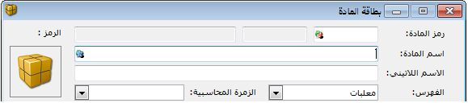

(سنشرح استخدام الزمرة المحاسبية في فقرة تالية إن شاء الله).

503- صفحة معلومات: وتحتوي هذه الصفحة على الحقول التالية الظاهرة في الشكل:
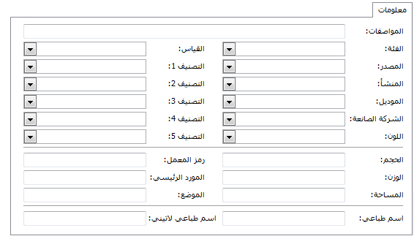
- حقول تصنيف: وهي عبارة عن حقول بيانات, يُستفاد منها كشروط ضمن التقارير, وهذه الحقول هي: (المواصفات, الفئة, المصدر, المنشأ, الموديل, الشركة الصانعة, اللون, القياس, التصنيف1, التصنيف2, التصنيف3, التصنيف4, التصنيف5).
- حقول معلومات: وهي عبارة عن معلومات عامة عن كل مادة (الوزن, الحجم, المساحة, رمز المعمل, المورد الرئيسي, الموضع).
- أسماء الطباعة: نستخدم هذه الحقول عندما نريد طباعة اسم المادة باسم غير الاسم المعرف في رأس البطاقة. ويوجد هنا حقلين: اسم طباعي, اسم طباعي لاتيني.
504- صفحة وحدات: وتحتوي هذه الصفحة على الحقول التالية الظاهرة في الشكل:
وتعبّر هذه الحقول عن الوحدات التي تقاس بها المادة وهي نوعين:
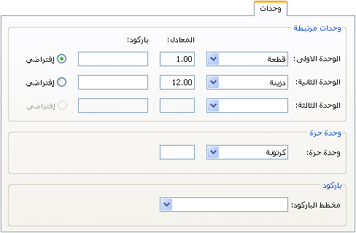
- وحدات مرتبطة: أي إذا كان يستخدم في قياس المادة أكثر من وحدة فإن هذه الوحدات ترتبط مع بعضها بموجب معادل ثابت محدد (فالطن=1000 كغ, والمتر=100 سم, الدزينة =12 قطعة, وهكذا), وبإمكاننا أن نحرك المادة بثلاث وحدات مرتبطة مع بعضها وفق معادل أساسه الوحدة الأولى المحددة (يفضل أن تكون الوحدة الأولى دوماً هي أصغر وحدة حتى يكون المعادل عدد صحيح).
وبإمكاننا أن نضع لكل وحدة للمادة باركودخاص بها, كما أنه بإمكاننا أن نحدد الوحدة الافتراضية التي نرغب أن تظهر عند اختيار المادة ضمن الفواتير (أي الوحدة الأكثر استخداماً بالنسبة للمادة).
- وحدة حرة: يمكننا من خلال هذا الحقل ادخال وحدة حرة من الممكن أن ترتبط أو لا ترتبط مع الوحدات السابقة بمعادل محدد وهي في أغلب الأحيان لا ترتبط مع الوحدات السابقة بمعادل محدد. ويمكننا أن نحرك المادة بالوحدات المرتبطة وبالوحدة الحرة في نفس الوقت في الفاتورة بحيث تظهر جنباً إلى جنب مع الوحدة المرتبطة بالفاتورة. وبذلك يمكننا أن نستخلص معلومات عن حركات المادة بالوحدة الحرة.
ولمزيد من الشرح والتفصيل يمكنكم مراجعة ملحق "تعريف واستخدام الوحدة الحرة" حيث سيتم التعرض للوحدة الحرة بمزيد من التفصيل مع مثال تطبيقي عن استخدام هذه الوحدة.
- مخطط الباركود: يمكننا من خلال هذا الحقل أن نربط مع المادة باركود يحوي معلومات إضافية عن المادة كلونها وقياسها ووزنها وقيمتها ...الخ.
ولمزيد من الشرح والتفصيل يمكنكم مراجعة ملحق "تعريف واستخدام مخطط الباركود" حيث سيتم التعرض لمخطط الباركود بمزيد من التفصيل مع مثال تطبيقي عن استخدام هذا المخطط.

505- صفحة أسعار:وتحتوي هذه الصفحة على الحقول التالية الظاهرة في الشكل:
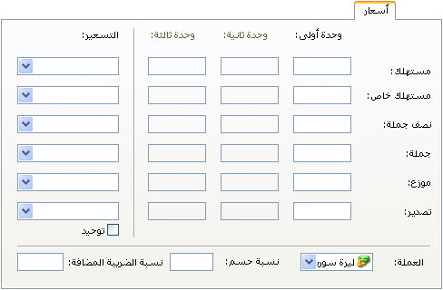
هنالك إمكانية لتحديد 6 أسعار مبيع افتراضية لكل مادة كما هو واضح في الشكل, وبالإمكان تحديد هذه الأسعار يدوياً كرقم ثابت باختيار طريقة التسعير اليدوي المقابلة للسعر المحدد, أو تحديدها كنسبة مئوية من أحد الأسعار التالية: (كلفة الشركة, أعلى سعر شراء للشركة, آخر سعر شراء للشركة, كلفة الفرع, أعلى سعر شراء للفرع, آخر سعر شراء للفرع), وكذلك بالإمكان توحيد سياسة التسعير لكل الأسعار أو وضع سياسة تسعير خاصة بكل سعر.
العملة: يقصد بها عملة الأسعار الموضوعة للمادة. وكذلك نحدد من خلال هذه الصفحة نسبة الحسم الافتراضية للمادة ونسبة الضريبة المضافة الافتراضية للمادة.
مثال على التسعير اليدوي والتسعير كنسبة مئوية:
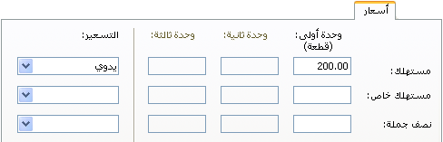
لنفترض أنه لدينا مادة نريد أن يكون سعر بيعها للمستهلك ثابت وهو 200 ل.س عند ذلك نضع في حقل السعر المقابل للوحدة الأولى 200 ل.س ونضع طريقة التسعير يدوي وذلك كما هو واضح في الشكل التالي:

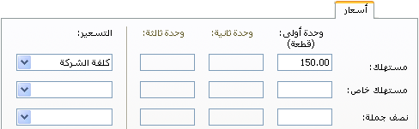
وإذا أردنا أن نبيع المادة للمستهلك بسعر يزيد 50% عن سعر كلفة الشركة فنقوم بوضع النسبة وطريقة التسعير كما هو واضح في الشكل التالي:

506- صفحة متقدمة: تحوي هذه الصفحة الأمور التالية:
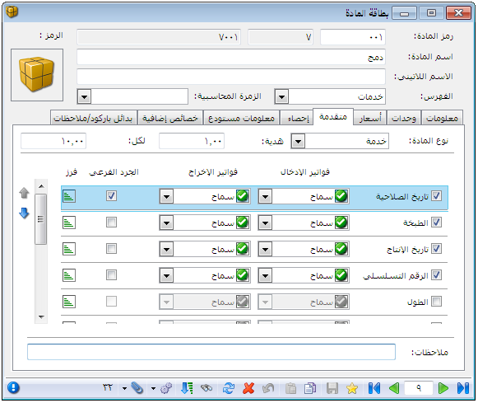
- نوع المادة: هنا لدينا خيارين: إما مادة وذلك إذا كانت المادة لها وجود ويمكن جردها فعلياً مثل الكمبيوترات, أو خدمة وذلك إذا كانت المادة ليس لها وجود فعلي ولا يمكن جردها.
مثال توضيحي: لنفرض أنه لدينا معمل للرخام ونبيع الرخام بالمتر فإننا نعرف الرخام على أنه مادة هذا من جهة. ومن جهة أخرى نقوم بتقديم خدمة للزبائن هي دمج أطراف الرخام ونتقاضى مبلغاً محدداً على كل متر دمج لذلك نعرف الرخام على أنه مادة ووحدته الأولى المتر ثم نقوم ببيع خدمة الدمج في الفواتير, ولكن عند عملية البيع ستظهر لنا رسالة أن مادة الدمج غير موجودة لأننا لم نشتريها في فاتورة سابقة لذلك لنتخلص من هذه المشكلة التي تتعلق بعدم الوجود الفعلي لمادة الدمج في المستودعات فإننا نعرف مادة الدمج على أنها خدمة.
- الهدية: نستخدم الهدية هنا فقط إذا كان عدد وحدات الهدية ثابت بالنسبة لهذه المادة في جميع الفواتير. فكما هو واضح في الشكل السابق فقد وضعنا رقم ثابت وهو عند إجراء فاتورة بعشر وحدات فإن الهدية ستكون وحدة واحدة.
- تاريخ الصلاحية, الطبخة, تاريخ الإنتاج, الرقم التسلسلي, الطول, العرض, الارتفاع, خيارات المساحة, خيارات الحجم, خيارات اللون, خيارات القياس, خيارات رمز المعمل: يمكننا تفعيل أحد الخيارات السابقة حسب طبيعة ومتطلبات المادة فمثلاً يمكننا تفعيل تاريخ الصلاحية في حال أردنا ضبط تاريخ صلاحية المادة كالأدوية مثلاً أو المواد الغذائية ....الخ. أو يمكننا تفعيل خيار "الأرقام التسلسلية" في حال كانت الشركة تريد ضبط الأرقام التسلسلية للمادة بحيث تتمكن الشركة من تتبع حبة المادة بعد بيعها في حال كانت مكفولة وتم ردها للشركة. وعند تفعيل أحد الخيارات السابقة يصبح بإمكاننا أن نفعل أحد الخيارات الثلاثة التالية إن كان على فواتير الإدخال أو الاخراج وذلك في حال تم ترك القيمة فارغة في الحقل الذي تم تفعيله,فبفرض أننا فلنا حقل تاريخ الصلاحية فالخيارات الثلاثة في هذه الحالة هي:
سماح:أي إذا لم ندخل تاريخ الصلاحية فلا يعطينا أي رسالة تنبيه أو منعويتم حفظ الفاتورة بدون أي مشكلة تتعلق بعدم ادخال تاريخ الصلاحية.
تنبيه: أي إذا لم ندخل تاريخ الصلاحية فيعطينا رسالة تنبيه فقط مع
إمكانية حفظ الفاتورة.
منع: أي إذا لم ندخل تاريخ الصلاحية فلا يمكن إتمام حفظ الفاتورة.
- الجرد الفرعي للمادة:
عند تفعيل خيار الجرد الفرعي على أي حقل من الحقول تظهر عند اخراج المادة من المستودع وبمجرد ادراجها في الفاتورة نافذة مساعدة هي نافذة الجرد الفرعي تعطينا الكمية المتبقية من هذه المادة بالنسبة لكل قيمة من القيم الموجودة.
ولمزيد من الشرح والتفصيل يمكنكم مراجعة ملحق "تعريف واستخدام الجرد الفرعي للمادة" حيث سيتم التعرض لفكرة الجرد الفرعي للمادة بمزيد من التفصيل مع مثال تطبيقي عن استخدام هذا الجرد.

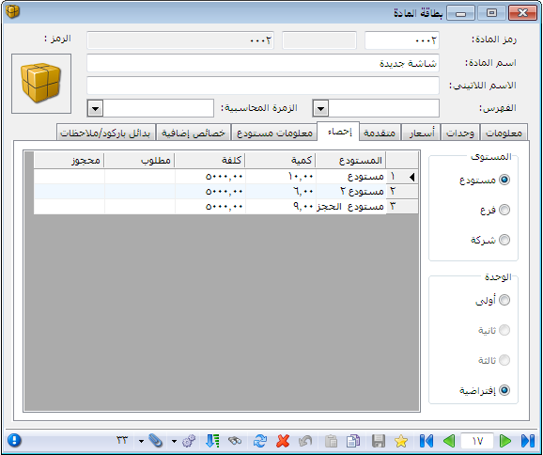
507- صفحة إحصاء: تعطينا هذه الصفحة إحصاء للمادة في لحظة فتح هذه الصفحة وذلك عند الضغط على زر حفظ في شريط أدوات البطاقة. وهذا الإحصاء السريع والمختصر يحوي المستوى الذي نطلب المعلومات على نطاقه إما المستودع أو الفرع أو الشركة ككل, ويتضمن أيضاً الكمية الموجودة من المادة وكلفة الوحدة الواحدة منها والكمية المطلوبة والكمية المحجوزة (هاتين الكميتين تتحددان وفق إعدادات الفاتورة. فمثلاً إذا أنشأنا فاتورة باسم طلب بيع ومن خياراتها وضعنا أنها تؤثر على الكمية المحجوزة أو المطلوبة فعند ذلك سيظهر في الحقلين الظاهرين في الصفحة الكميات من المادة الواردة في هذه الفاتورة وسنشرح كيفية إنشاء مثل هذه الفاتورة في فصل لاحق). وإن المعلومات الأخيرة يمكننا طلبها بالوحدة التي نختارها والمعرفة سابقاً في صفحة الوحدات.
508- صفحة معلومات المستودع: تحوي هذه الصفحة على المعلومات التالية:
- الحد الأدنى: وهو الكمية الدنيا من المادة الذي لا تقبل الشركة بوجود أقل منها في المستودع.
- الحد الأعلى: وهو أكبر كمية من المادة تقبل الشركة بوجودها في المستودع.
- حد الطلب: وهو الكمية من المادة والتي يجب على الجهة المختصة في الشركة عند وصول المستودع إليها أن تقوم بإعداد طلب شراء. وهي كمية أكبر من الحد الأدنى بقدر يكفي لتغطية احتياجات الشركة من المادة ريثما تصل الوحدات المشتراة بطلب الشراء.
- الكمية المثالية: وهي الكمية من المادة التي تفضل الشركة وجودها في المستودع بشكل يلبي احتياجات الشركة من جهة ولا يجمد أموالاً كبيرة في المخزون من جهة أخرى.
- الموقع: ويعني مكان وجود المادة في المستودع. مثل رقم الرف إذا كان المستودع مقسماً إلى رفوف.
- حصر: وتعني أن المادة يجب أن تكون موجودة حصراً في هذا المكان.
- مستودع: وتعني المستودع الموجودة فيه هذه المادة.
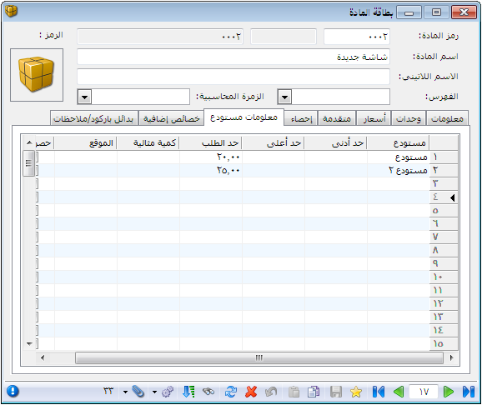
509- صفحة خصائص إضافية: نستخدم هذه الصفحة عندما يكون للمادة خصائص إضافية تميزها عن غيرها من المواد. ولشرح ذلك نطرح المثال التالي:
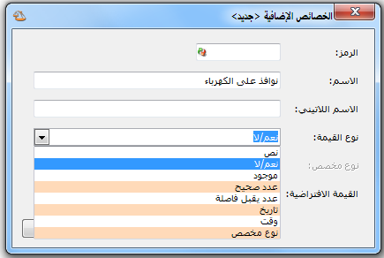
بفرض أنه لدينا في الشركة مواد عبارة عن عدة أنواع من السيارات, مرسيدس, تويوتا, وفي التويوتا عدة سيارات وكل سيارة تتميز عن الأخرى بخصائص إضافية مثل نوافذ على الكهرباء, قفل مركزي, فتحة سقف, فيمكننا من خلال صفحة الخصائص الإضافية تعريف هذه الخصائص وإرفاقها مع بطاقة المادة وذلك بالطريقة التالية: لدينا في صفحة الخصائص الإضافية حقلين: حقل الخاصية وحقل القيمة. نكتب في حقل الخاصية مثلاً نوافذ على الكهرباء ثم نضغط Enter فتظهر النافذة السابقة:

نضغط على السهم الأخضر(إضافة) فتفتح النافذة التالية:

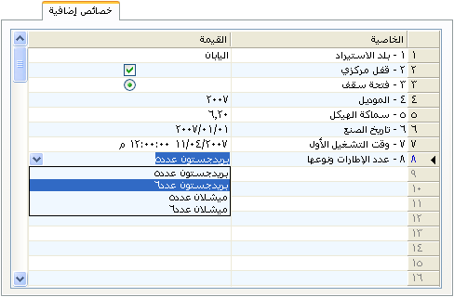
يظهر في هذه النافذة الحقول التالية:
- الرمز: وهو رمز الخاصية.
- الاسم: وهو اسم الخاصية العربي.
- الاسماللاتيني: وهو الاسم الانكليزي للخاصية إن وجد.
- نوعالقيمة: وهذا الحقل يخص حقل القيمة في صفحة الخصائص الإضافية ويدلنا على قيمة الخاصية. ويوجد عدة صيغ كما هو واضح في الشكل السابق.
- القيمةالافتراضية: القيمة المختارة هنا تدرج بشكل افتراضي في بطاقة المادة.والشكل التالي يوضح الأشكال التي تأخذها القيم في صفحة الخصائص الإضافية وهي بالترتيب:
- نص: وهنا عندما نجلب الخاصية إلى هذه الصفحة سيظهر حقل القيمة فارغاً ويمكننا أن ندرج فيه النص الذي نريده. ويظهر ذلك في خاصية بلد الاستيراد.
- نعم/لا: وهنا سيظهر في حقل القيمة مربع يحوي إشارة نفعّل هذه الإشارة إذا كانت الخاصية موجودة ونلغي تفعيلها في حال عدم وجود الخاصية. ويظهر ذلك في خاصية القفل المركزي.
- موجود: وهنا عندما نجلب الخاصية إلى هذه الصفحة سيظهر في حقل القيمة دائرة مفعّلة ولا يمكن إلغاء تفعيلها وتدل على وجود الخاصية. وهنا إذا لم تكن الخاصية موجودة لا نجلبها إلى هذه الصفحة. ويظهر ذلك في خاصية فتحة السقف.
- عدد صحيح: وهنا عندما نجلب الخاصية إلى هذه الصفحة سيظهر حقل القيمة فارغاً ويمكننا أن ندرج فيه الرقم الصحيح الذي نريده. ويظهر ذلك في خاصية الموديل.
- عدد يقبل فاصلة: وهنا عندما نجلب الخاصية إلى هذه الصفحة سيظهر حقل القيمة فارغاً ويمكننا أن ندرج فيه رقم يحوي فاصلة عشرية. ويظهر ذلك في خاصية سماكة الهيكل.
- تاريخ: وهنا عندما نجلب الخاصية إلى هذه الصفحة سيظهر حقل القيمة فارغاً ويمكننا أن ندرج فيه التاريخ الذي نريده. ويظهر ذلك في خاصية تاريخ الصنع.
- الوقت: وهنا عندما نجلب الخاصية إلى هذه الصفحة سيظهر حقل القيمة فارغاً ويمكننا أن ندرج فيه الوقت الذي نريده. ويظهر ذلك في خاصية وقت التشغيل الأول.
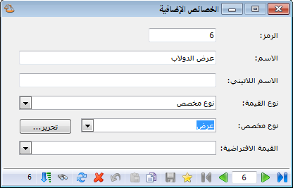
- مخصص: وهنا يتوجب علينا أن نعرف هذا النوع بأنفسنا وذلك باختيار مخصص ثم الضغط على تحرير ومن ثم وضع القيم التي نريد أن يجلبها في حقل القيمة لهذه الخاصية.
ويظهر ذلك في الشكلين التاليين:
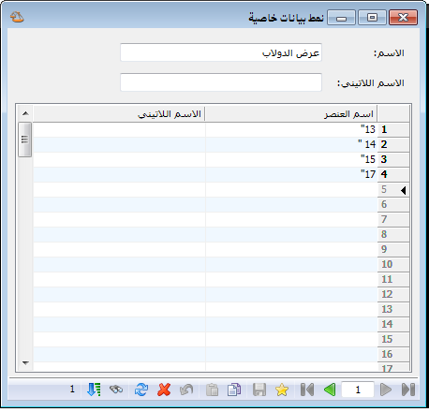

وعند الانتهاء من التعريف وجلب الخاصية إلى صفحة الخصائص الإضافية فسيظهر في حقل القيمة شريط يحوي مجموعة العناصر التي عرفناها في النافذة السابقة.

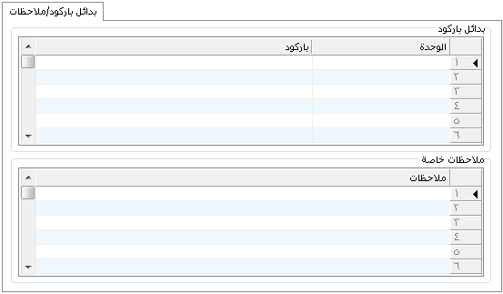
510- صفحة بدائل باركود / ملاحظات: ندخل في هذه الصفحة أرقام باركود بديلة عن باركود الوحدة الأولى والثانية والثالثة بحيث يتم التعرف على المادة إما من خلال الباركود الأساسي المدخل في صفحة "وحدات" أو من خلال الباركود البديل المدخل في صفحة بدائل "الباركود".وندخل في هذه الصفحة أيضاً ملاحظات للمادة بحيث يتم الاستفادة منها في نافذة نقطة البيع كما سيمر معنا في فصل لاحق.

6- تعريف العملاء:
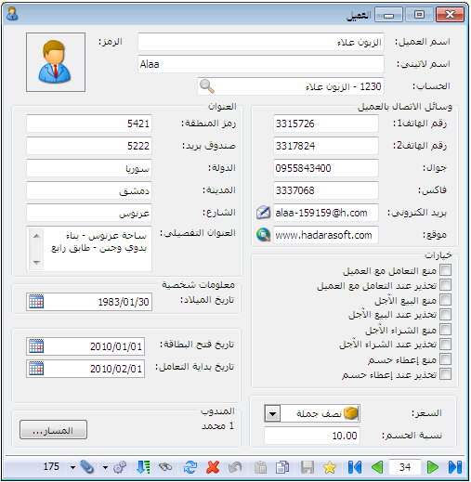
يمكننا من خلال نافذة تعريف العملاء فتح بطاقة معلومات إضافية تتعلق بحسابات الزبائن وحسابات الموردين بشكل خاص والغرض الرئيسي من هذه البطاقة هو أرشفة معلومات إضافية تتعلق بالزبائن والموردين كرقم الهاتف والفاكس والجوال والمنطقة ... الخ. كما يمكننا اضافة خيارات أخرى تتعلق بالعميل كمنع التعامل مع العميل مثلاً أو منع البيع الآجل وغيرها من الخيارات التي سنستعرضها بشكل تفصيلي. ولتعريف العملاء ضرورة أخرى أيضاً تتمثل في اختيار حساب زبون أو مورد في الفاتورة حيث أنه لا يظهر حساب الزبون أو المورد في حقل الحساب في الفاتورة إلا إذا كان مرتبط مع بطاقة عميل. وتحوي بطاقة العميل كما هو واضح في الشكل التالي على الحقول والخيارات التالية:

اسم العميل: ندخل في هذا الحقل اسم العميل والذي من الممكن أن يكون ذات اسم الحساب أو مختلف عنه.
اسم لاتيني: ندخل في هذا الحقل الاسم اللاتيني للعميل.
الحساب: ندخل في هذا الحقل اسم الحساب المرتبط ببطاقة العميل.
وسائل الاتصال بالعميل: ندخل في هذه الحقول معلومات عن وسائل الاتصال التي نستخدمها للاتصال بالعميل كرقم الهاتف والجوال والفاكس والبريد الالكتروني والموقع ...الخ.
العنوان: ندخل في هذه الحقول معلومات عن عنوان العميل كرمز المنطقة وصندوق البريد والدولة والمدينة والشارع والعنوان التفصيلي...الخ.
معلومات شخصية: ندخل في هذا الحقل تاريخ ميلاد العميل.
تاريخ فتح البطاقة: يتم بشكل آلي عند فتح بطاقة للعميل إدراج تاريخ فتح البطاقة بشكل تلقائي.
تاريخ بداية التعامل: ندخل في هذا الحقل التاريخ الذي قمنا فيه بالتعامل مع العميل للمرة الأولى.
السعر: ندخل في هذا الحقل السعر الافتراضي الذي نبيع به الزبون كسعر المستهلك أو المستهلك الخاص أو الجملة أو نصف الجملة أو الموزع أو التصدير, بعد ذلك في حال اخترنا السعر الافتراضي للفاتورة هو سعر بطاقة العميل فعندها عند إدراج العميل في الفاتورة ثم إدراج مادة ما في الفاتورة يتم إحضار سعر المادة بناء على السعر الموضوع في بطاقة العميل.
نسبة الحسم: ندخل في هذا الحقل نسبة الحسم الافتراضية للعميل والتي من الممكن أن نقوم بإدراجها بشكل تلقائي في فاتورة المبيع أو غيرها من الفواتير.
المندوب: نختار في هذا الحقل المسار الافتراضي الموجود عليه العميل بحيث يتم بشكل تلقائي عند اختيار العميل في الفاتورة إحضار مندوب المبيعات المرتبط بالمسار المحدد في هذا الحقل.
خيارات: وتحوي هذه النافذة الخيارات التالية:
منع التعامل مع العميل: عند تفعيل هذا الخيار لا يمكننا حفظ فاتورة مبيع لهذا العميل.
تحذير عند التعامل مع العميل: عند تفعيل هذا الخيار ومحاولة حفظ فاتورة لهذا العميل تظهر رسالة تنبيه مع إمكانية الاستمرار في حفظ الفاتورة أو عدم الاستمرار بذلك.
منع البيع الآجل: عند تفعيل هذا الخيار لا يمكننا حفظ فاتورة مبيع طريقة الدفع فيها "آجل" لهذا العميل ويمكننا فقط حفظ الفواتير النقدية.
تحذير عند البيع الآجل: عند تفعيل هذا الخيار ومحاولة حفظ فاتورة مبيع آجلة لهذا العميل تظهر رسالة تنبيه مع إمكانية الاستمرار في حفظ الفاتورة أو عدم الاستمرار بذلك.
منع الشراء الآجل: عند تفعيل هذا الخيار لا يمكننا حفظ فاتورة شراء طريقة الدفع فيها "آجل" لهذا العميل ويمكننا فقط حفظ الفواتير النقدية.
تحذير عند الشراء الآجل: عند تفعيل هذا الخيار ومحاولة حفظ فاتورة شراء آجلة لهذا العميل تظهر رسالة تنبيه مع إمكانية الاستمرار في حفظ الفاتورة أو عدم الاستمرار بذلك.
منع إعطاء حسم: عند تفعيل هذا الخيار لا يمكننا حفظ فاتورة شراء فيها حسم لهذا العميل ويمكننا فقط حفظ الفواتير التي لا تحوي حسم.
تحذير عند إعطاء حسم: عند تفعيل هذا الخيار ومحاولة حفظ فاتورة فيها حسم لهذا العميل تظهر رسالة تنبيه مع إمكانية الاستمرار في حفظ الفاتورة أو عدم الاستمرار بذلك.

7- تعريف الموازنة التقديرية:
يتم من خلال نوافذ الموازنة التقديرية تقسيم الفترة المحاسبية إلى مراحل جزئية, ثم يتم وضع رصيد تقديري لكل حساب على مستوى كل مرحلة جزئية أو على مستوى الفترة المحاسبية ككل بحيث يتم تنبيهنا عندما يتجاوز الرصيد الفعلي للحساب الموازنة التقديرية وذلك ضمن المرحلة الجزئية أو ضمن الفترة المحاسبية ككل. ويتم الانتقال إلى الموازنة التقديرية من قائمة "محاسبة" الشريط الفرعي "الموازنة التقديرية" ويحوي هذا الشريط على النافذتين التاليتين:
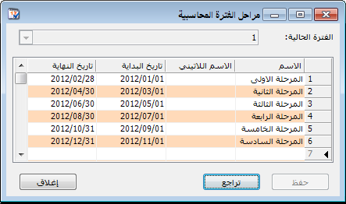
مراحل الفترة المحاسبية:
نقوم من خلال هذه النافذة بتعريف مراحل الفترة المحاسبية والتي يمكن أن تكون أرباعاً أي كل مرحلة أربعة أشهر, وممكن أن تكون شهرية, وممكن أن تكون المرحلة شهرين. نقوم بتعريف المراحل من خلال وضع اسم المرحلة العربي والاسم الانكليزي وتاريخ بداية المرحلة وتاريخ نهايتها وذلك كما هو واضح في الشكل الظاهر.
الموازنة التقديرية:
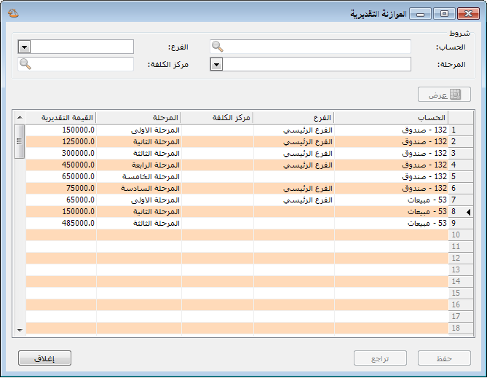
نقوم من خلال نافذة الموازنة التقديرية بإدخال الموازنة التقديرية للحساب حيث يتم إدخال الحقول التالية:
- الحساب: نحدد في هذا الحقل الحساب الذي نريد وضع موازنة تقديرية له.
- الفرع: نحدد في هذا الحقل الفرع الذي نضع الموازنة على مستواه, وإذا لم نحدد الفرع يتم اعتبار الموازنة التقديرية للحساب مدخلة على مستوى الشركة ككل.
- مركز الكلفة: نحدد في هذا الحقل مركز الكلفة الذي نضع الموازنة التقديرية على مستواه وبإمكاننا الضغط على زر المكبر فيتم عرض مراكز الكلفة الموجودة لدينا.
- المرحلة: نحدد من خلال هذا الحقل الفترة الجزئية التي ندخل الموازنة التقديرية على نطاقها, وإذا لم نحدد الفترة الجزئية فيتم اعتبار الموازنة التقديرية للحساب مدخلة ضمن نطاق الفترة المحاسبية كاملة.
- القيمة التقديرية: نحدد في هذا الحقل مبلغ الموازنة التقديرية للحساب.
حقول الشروط:
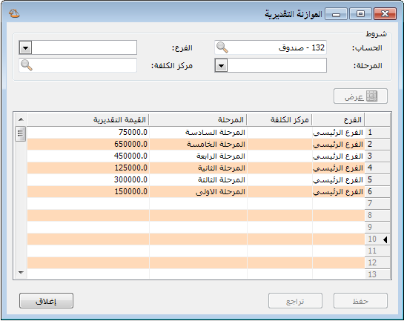
نستخدم هذه الحقول لإجراء عملية بحث وتصفية للسجلات المدخلة في النافذة السابقة فمثلاً إذا وضعنا في حقل الحساب ضمن الشروط حساب الصندوق ثم ضغطنا زر "عرض" فسنحصل على نافذة الموازنة التقديرية التالية:
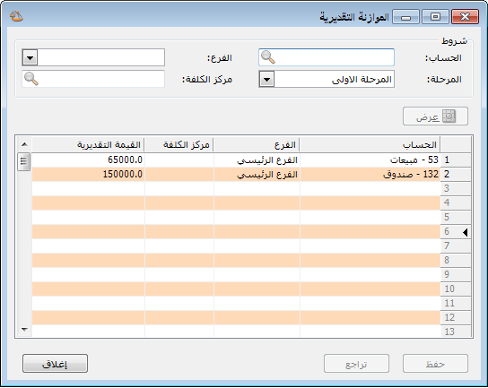
وإذا أدخلنا في حقل "المرحلة" المرحلةالأولى ثم ضغطنا زر "عرض" فيصبح الشكل:

8- تعريف مندوبي المبيعات:
نقوم بتعريف مندوبي المبيعات من خلال قائمة "تعاريف" حيث تحوي هذه القائمة على ثلاثة أمور أساسية تتعلق بتعريف مندوبي المبيعات وهي كما يوضح الشكل التالي:
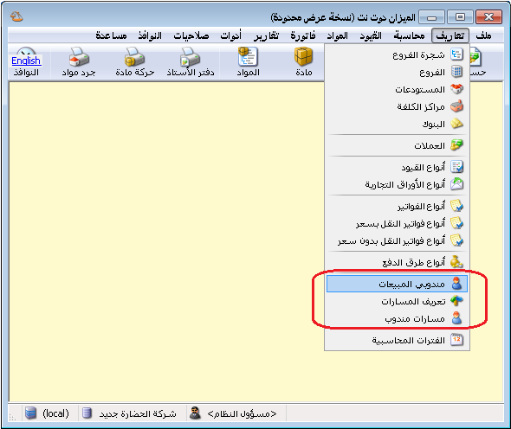
ولتفاصيل أكثر عن تعريف المندوبين وحالات معالجة المندوبين راجع ملحق "معالجة مندوبي المبيعات".

9- تعريف البنوك:
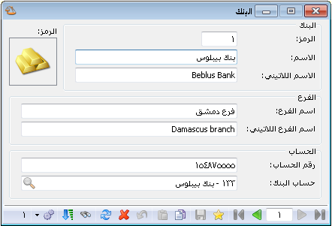
يمكننا تعريف البنوك التي نتعامل معها من خلال قائمة "تعاريف" ومن ثم الانتقال إلى "البنوك" فتفتح النافذة التالية والتي يمكننا من خلالها تعريف البنوك التي تتعامل معها الشركة والتي تحوي الحقول التالية:
الرمز: وهو رمز سجل البنك.
الاسم: وهو الاسم العربي للبنك.
الاسم اللاتيني: وهو الاسم الانكليزي للبنك.
اسم الفرع: ويدلنا هذا الحقل على فرع البنك الذي نتعامل معه.
اسم الفرع اللاتيني: ندخل في هذا الحقل الاسم الانكليزي للفرع السابق.
رقم الحساب: ندخل في هذا الحقل رقم حسابنا البنكي.
حساب البنك: ندخل في هذا الحقل حساب البنك المعرف في شجرة الحسابات.

10- طرق الدفع:
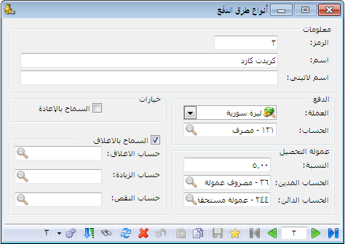
نقوم من خلال نافذة طرق الدفع بتعريف الطرق التي يمكن أن نستخدمها في دفع أو قبض الأموال وذلك في كل من الفواتير ونقاط البيع ويمكننا تعريف طرق الدفع من خلال الانتقال إلى قائمة "تعاريف" ومن ثم الضغط على أنواع طرق الدفع فتفتح النافذة الظاهرة في الشكل السابق والتي تحوي الحقول التالية:
الرمز: وهو رقم السجل.
اسم: وهو الاسم العربي لطريقة الدفع.
اسم لاتيني: وهو الاسم الانكليزي لطريقة الدفع.
العملة: وهي العملة التي يتم بها الدفع.
الحساب: وهو الحساب الذي يتم ترحيل المبالغ المدفوعة إليه.
عمولة التحصيل - النسبة: ندخل في هذا الحقل نسبة العمولة والتي من الممكن أن تكون مفروضة على طريقة الدفع المعرفة وذلك في بعض الحالات والتي تعد بطاقات الائتمان من أكثرها شيوعاً كطريقة دفع وذلك كما يظهر في الشكل السابق.
عمولة التحصيل - الحساب المدين: ندخل في هذا الحقل الحساب المدين لعمولة التحصيل والذي هو في معظم الحالات حساب مصروف العمولة.
عمولة التحصيل - الحساب الدائن: ندخل في هذا الحقل الحساب الدائن لعمولة التحصيل والذي هو في معظم الحالات حساب العمولة المستحقة أو حساب المصرف.
السماح بالإعادة: نفعل هذا الخيار في حال أردنا أن نسمح بإعادة الأموال بواسطة طريقة الدفع المعرفة.
السماح بالإغلاق: نفعل هذا الخيار في حال أردنا أن نقوم بعملية ترحيل آلي للمبالغ المرحلة للحساب الافتراضي لطريقة الدفع ووضعها في حساب الإغلاق.
الإغلاق - الحساب: ندخل في هذا الحقل الحساب الذي يتم فيه إغلاق الحساب المذكور سابقاً الذي يتم ترحيل المبالغ المدفوعة إليه.
حساب الزيادة: ندخل في هذا الحقل الحساب الذي يتم فيه إغلاق الزيادة في صندوق نقطة البيع.
حساب النقصان: ندخل في هذا الحقل الحساب الذي يتم فيه إغلاق النقصان في صندوق نقطة البيع.

11- الحسابات التجميعية:
يمكننا من خلال الحسابات التجميعية تجميع عدد من الحسابات الموجودة لدينا في شجرة الحسابات بغض النظر عن طبيعة هذه الحسابات أو الحساب الرئيسي لها. ويمكننا أن نطلع على نتيجة تجميع هذه الحسابات من خلال طلب دفتر الأستاذ للحساب التجميعي الذي أدرجنا الحسابات المطلوبة ضمنه. ويمكننا تعريف الحساب التجميعي من خلال الانتقال إلى قائمة "محاسبة" ومن ثم الضغط على "حسابات تجميعية" كما في الشكل التالي:
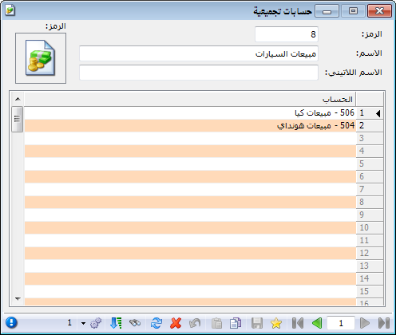
فتظهر على الشاشة نافذة نقوم من خلالها بتعريف الحساب التجميعي بإدخال اسم الحساب والحسابات التي تدخل ضمنه والموجودة في شجرة الحسابات. وكمثال نفرض أنه لدينا حسابات مواد لسيارات الكيا وحسابات مواد لسيارات الهونداي ورغبنا بمعرفة مجموع المبيعات من نوعي السيارتين وكان لنوعي السيارات حسابي مبيعات منفصلين في شجرة الحسابات عندها نعرف الحساب التجميعي كما في الشكل التالي:
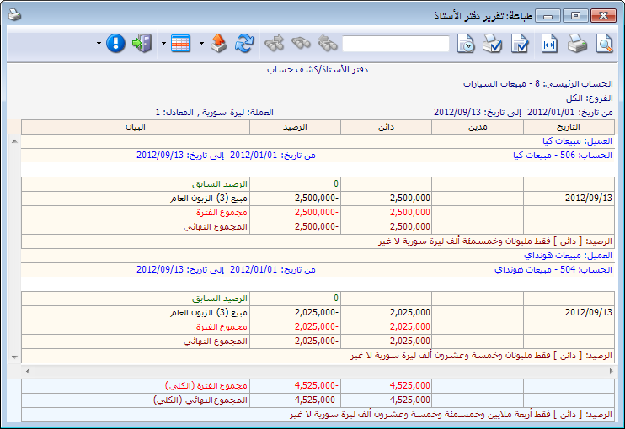
عندها يمكننا أن نطلب دفتر الأستاذ للحساب الجديد المسمى مبيعات السيارات فينتج لدينا التقرير التالي:
هذا السطر يعطينا مجموع المبيعات من النوعين

12- الحسابات التوزيعية:
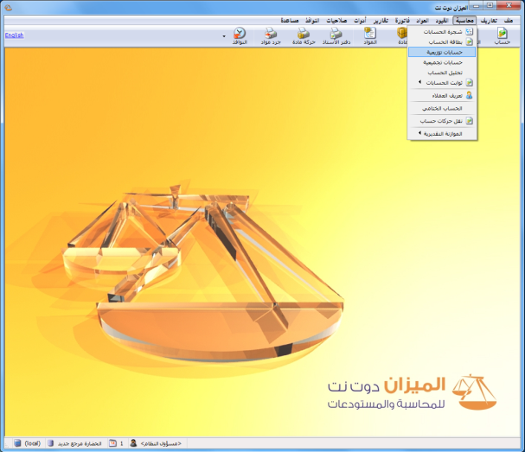
نستخدم الحسابات التوزيعية لإنشاء حساب وهمي غير موجود في شجرة الحسابات ونحركه من خلال القيود فيتم توزيع المبلغ الذي يتحرك به هذا الحساب على حسابات معينة أو مراكز كلفة محددة نختارها ويتم هذا التوزيع وفق نسب محددة مختارة. وللتوضيح نفترض المثال التالي:
بفرض أننا ندفع أجور نقل مبيعات لزبائن محددين موجودين في مدينة حلب وهم خالد, حسام, طارق, وهشام ونريد أن يتم توزيع هذه الأجور على هؤلاء الزبائن وفق نسب محددة, عندها يمكننا استخدام الحسابات التوزيعية لاختصار الوقت والجهد اللازمين لإدخال المصروف المتعلق بكل زبون من خلال القيام بما يلي:
ننتقل إلى قائمة محاسبة ومن ثم نضغط على حسابات توزيعية كما في الشكل التالي:
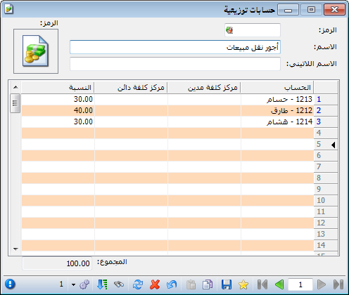
فتظهر على الشاشة نافذة الحسابات التوزيعية والتي نعرف من خلالها الحساب التوزيعي من خلال إدخال اسم الحساب التوزيعي في حقل الاسم وليكن أجور نقل مبيعات ومن ثم ندخل الحسابات التي سنوزع عليها هذا المصروف وهي حسابات الزبائن السابقة وندخل في حقل النسبة حصة كل زبون من مبلغ أجور النقل وذلك بشكل نسبة مئوية وهي كما في مثالنا بالتساوي كما في الشكل التالي:

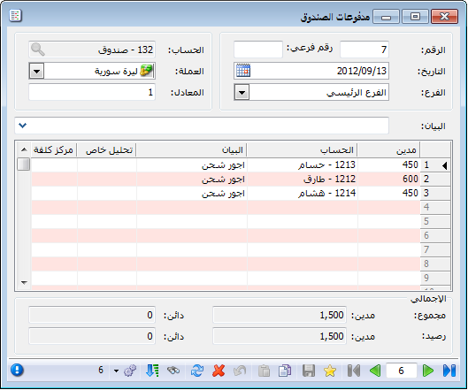
بعد ذلك بفرض أننا دفعنا نقداً 1500 ليرة سورية أجور نقل مبيعات نقوم بإدخال هذه العملية من خلال قيد "مدفوعات الصندوق" كما في الشكل التالي:

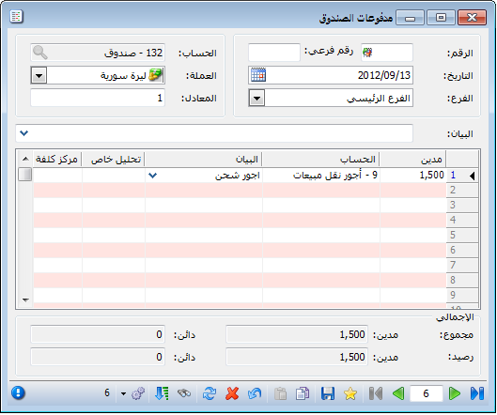
عندها بعد حفظ القيد وإغلاقه ثم إعادة فتحه أو تحديثه من زر "تحديث" نلاحظ أن القيد قد تغير حيث يختفي حساب "أجور نقل مبيعات" لأنه حساب وهمي وتحل محله حسابات الزبائن السابقة وذلك بمبالغ محددة بحسب النسبة التي حددت لكل حساب عند تعريف "الحساب التوزيعي" لكل زبون وذلك يتلاءم مع النسب التي أدخلناها في صفحة "حسابات توزيعية" التي عرفناها سابقاً والشكل التالي يوضح قيد المدفوعات السابق بعد تحديثه:

13- التحليل الخاص:
التحليل الخاص هو عبارة عن تفرعات أو أجزاء للحساب نريد معرفتها وطلبها بالتقارير لكن لا نريد تعريفها في شجرة الحسابات.ولإيضاح مفهوم التحليل الخاص بشكل أكبر نعرض المثال التالي:
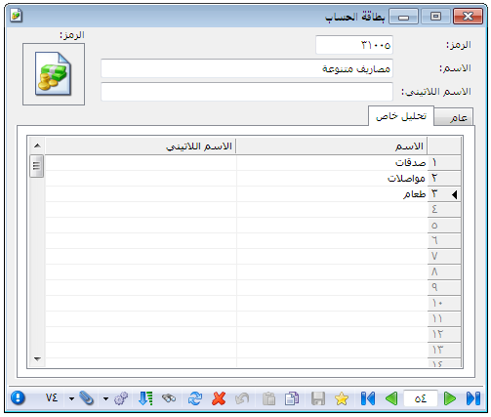
لنفترض أنه لدينا ضمن المصاريف المتنوعة المصاريف المختلفة التالية:
(صدقات, مواصلات, طعام,.... الخ) ولا نرغب أن نفتح لكل بند منها حساب في شجرة الحسابات, ولكننا نرغب في معرفة مقدار كل مصروف من هذه المصاريف عندما نريد ذلك. لتحقيق ذلك نعرف حساب نسميه (المصاريف المتنوعة) ونذكر في تحليله الخاص الحسابات التي يتكون منها كالصدقات والمواصلات والطعام كما في الشكل التالي:

ثم نضيف في سند القيد عمود اسمه "تحليل خاص" بعد ذلك عند دفع 22500 ل.س مصاريف متنوعة نفصلها في سند القيد حسب التحليل الخاص المعرف في بطاقة هذا الحساب كما في الشكل التالي:
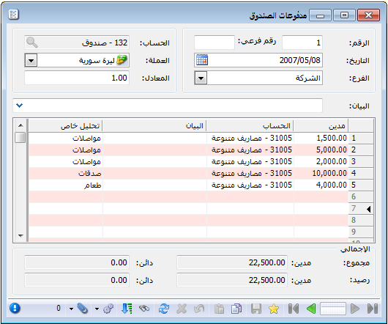
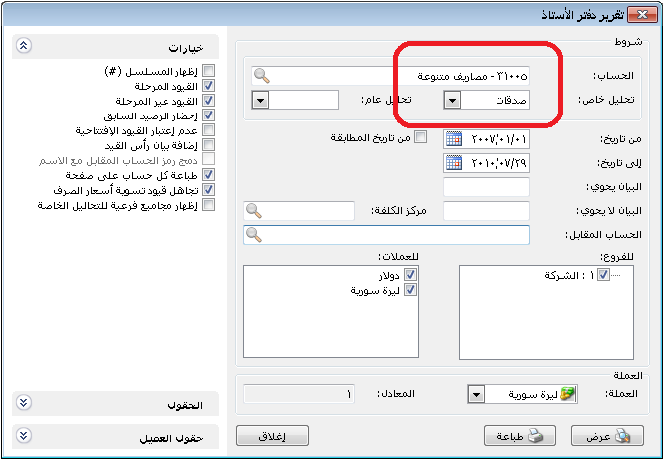
بعد ذلك يمكننا من خلال تقرير دفتر الأستاذ معرفة مجموع الصدقات وذلك بأن نضع حساب المصاريف المتنوعة في حقل "الحساب" ثم نضع صدقات في حقل "تحليل خاص" كما يبين الشكل التالي:

فينتج لدينا التقرير التالي:
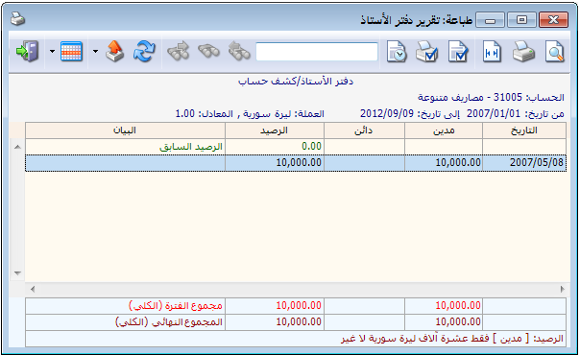
ويمكننا أيضاً أن نفعل في تقرير دفتر الأستاذ خيار "إظهار مجاميع فرعية للتحاليل الخاصة" عندها يظهر في أسفل التقرير مجموع كل تحليل من التحاليل الخاصة المكونة للحساب المطلوب كما في الشكل التالي:
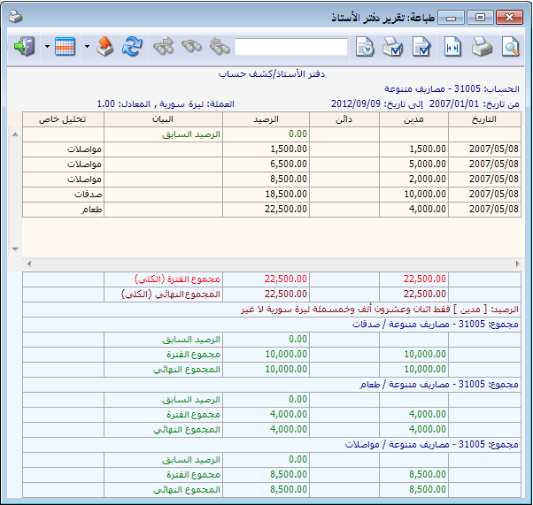
ملاحظة:
إن التحليل الخاص هو عبارة عن تحليل لحساب محدد وخاص بهذا الحساب فقط بحيث لا يمكننا طلب التحليل الخاص بمعزل عن الحساب الأساسي. ففي مثالنا السابق لا يمكننا أن نطلب مبلغ الصدقات دون أن نضع الحساب الذي تقع الصدقات ضمنه وهو حساب "مصاريف متنوعة".

14- التحليل العام:
إن آلية استخدام التحليل العام تشبه آلية استخدام التحليل الخاص مع اختلاف رئيسي وهو أن التحليل العام لا يرتبط بشكل مباشر بحساب محدد بل يتم تعريفه بمعزل عن الحسابات من نافذة مستقلة يمكن الانتقال إليها من قائمة "محاسبة" ومن ثم نضغط على "تحليل الحساب" فتظهر نافذة التحليل العام والتي يتم من خلالها تعريف التحاليل العامة كما في الشكل التالي:
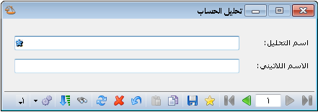
مثال:
بفرض نفس المثال السابق في التحليل الخاص وبإضافة أنه في شركتنا يوجد ثلاثة موظفين هم سامر وعادل وزياد وكل من الموظفين الثلاثة يدفعون أجور مواصلات ونريد أن نعرف ما يتم دفعه لكل موظف من الموظفين الثلاثة كأجور مواصلات دون أن نفتح حساب مستقل لأجور مواصلات كل منهم أو لأجور المواصلات بشكل عام. عند ذلك نقوم بمايلي:
نقوم بتحليل حساب المصاريف المتنوعة في صفحة تحليل خاص إلى عدة أجزاء كما تحدثنا سابقاً ومن ضمنها المواصلات.
نقوم بتعريف تحليلات عامة هي عبارة عن أسماء الموظفين الذين يدفعون أجور مواصلات وذلك من قائمة "محاسبة" ومن ثم نضغط على "تحليل الحساب" فتظهر النافذة التالية حيث نقوم فيها بإدخال أسماء الموظفين كما في الشكل التالي:
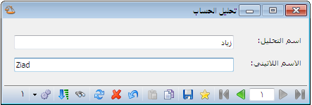
نضغط جديد لإضافة الأسماء الأخرى

ثم نفعل عمودي التحليل العام والتحليل الخاص في قيد مدفوعات الصندوق ثم نقوم بإدخال المدفوعات النقدية لأجور المواصلات حسب كل موظف كما يظهر في الشكل التالي:
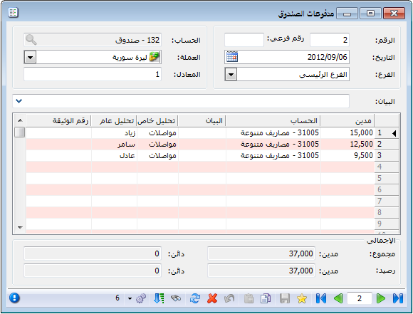

عندها يمكننا طلب دفتر الأستاذ بالنسبة للتحليل العام فقط دون وضع حساب المصاريف المتنوعة والتحليل الخاص. فنضع التحليل العام زياد مثلاً فيعطينا أجور المواصلات المدفوعة لصالح زياد وذلك كما في الشكلين التاليين:
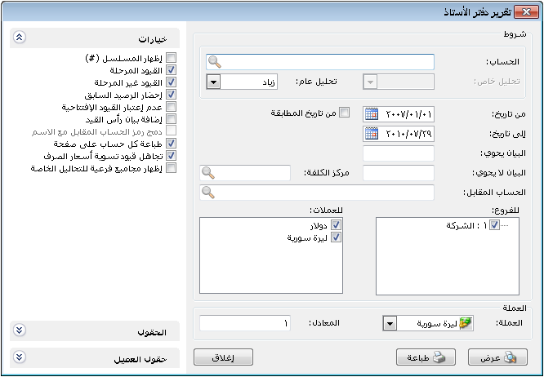

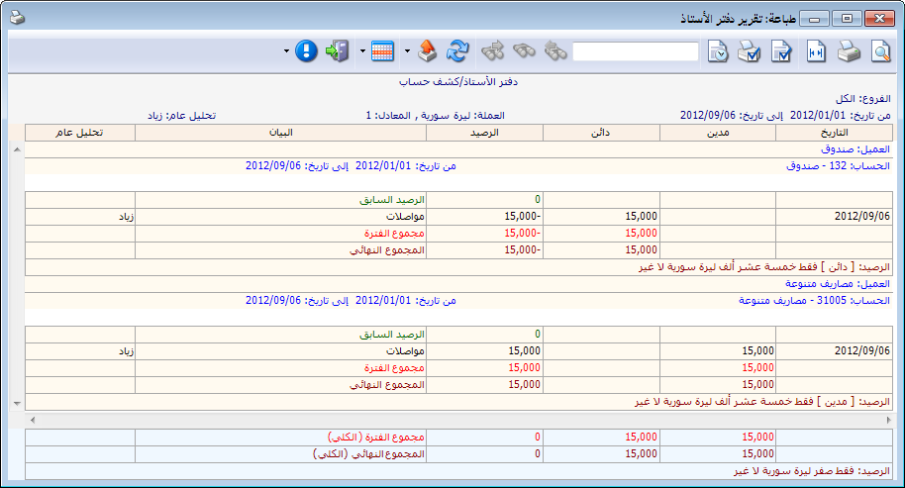

15- الحساب الختامي:
نستطيع من خلال هذه النافذة تعريف الحسابات الختامية وهي المتاجرة والأرباح والخسائر والميزانية وحساب التشغيل كما يمكن للمستخدم أن يعرف حسابات ختامية مختلفة عن الحسابات السابقة وقد تم شرح ذلك في فقة "المجموعة المحاسبية للمادة. وعند تعريف الحساب الختامي ندخل رمز الحساب الختامي واسمه والاسم اللاتيني وملاحظات عن هذا الحساب والحساب الختامي للحساب الذي يتم تعريفه والمقصود بالحساب الختامي هو الحساب الذي سيقفل فيه رصيد الحساب الختامي الذي يتم تعريفه فمثلاً رصيد حساب المتاجرة ينتقل إلى حساب الأرباح والخسائر وبالتالي فإن الحساب الختامي لحساب المتاجرة هو حساب الأرباح والخسائر, وندخل أيضاً نص شرح الرصيد والمقصود بهذا النص هو عبارة يتم فيها شرح الرصيد الناتج عن الحساب الختامي في حال وجوده. والشكل التالي يوضح بطاقة الحساب الختامي وما تحويه من حقول:
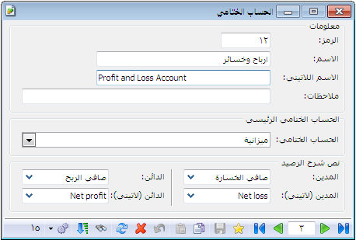

16- معلومات المخدم وقاعدة البيانات:
تعطينا هذه النافذة معلومات هامة ودقيقة عن قاعدة البيانات وعن مخدم البيانات. وهذه المعلومات من الممكن أن تكون غير مفهومة بالنسبة للمستخدم حيث أنها في غالبيتها معلومات برمجية تتعلق ببنية قاعدة البيانات وخصائصها وبنية مخدم البيانات. وتستخدم هذه المعلومات عادة عند الرغبة في معرفة الخصائص المتقدمة والتفصيلية لقاعدة البيانات و مخدم البيانات والتي من الممكن أن تكون مفيدة لمعرفة أي مشكلة تحدث في قاعدة البيانات أو المخدم. وتنقسم المعلومات الظاهرة في هذه النافذة إلى خمس صفحات رئيسية كما في الشكل التالي:
- معلومات عامة.
- ملفات قاعدة البيانات.
- معلومات قاعدة البيانات.
- معلومات قاعدة البيانات متقدمة.
- معلومات المخدم.
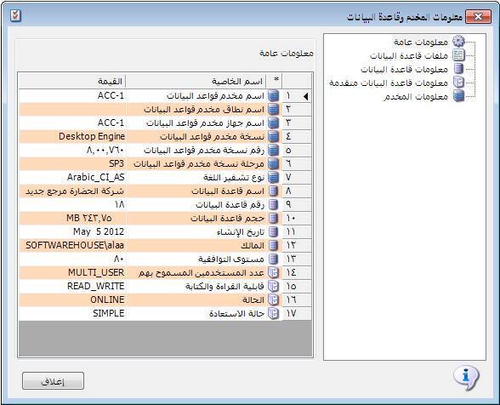

17- الآلة الحاسبة:
تعد الآلة الحاسبة من الميزات الجديدة والمبتكرة في برنامج الميزان دوت نت للمحاسبة والمستودعات والتي لاقت صدى كبيراً عند مستخدمي البرنامج من حيث سهولة استخدامها وتوفيرها للوقت والجهد. حيث أن معظم برامج المحاسبة المنتشرة تعتمد على زر يفتح الآلة الحاسبة الموجودة في نظام التشغيل ويندوز أو على إحضار آلة حاسبة شبيهة بها يقوم المستخدم بإجراء العمليات الحسابية المطلوبة عليها ومن ثم إدراج الرقم الناتج في أحد الحقول على البرنامج, في حين أن قسم التطوير في برنامج الميزان عمل على استحداث فكرة جديدة على مستوى البرامج المحاسبية وهي تشغيل آلة حاسبة تعمل في أي حقل من الحقول الرقمية في سجلات البرنامج وتظهر بمجرد الضغط على زر أي عملية حسابية كالجمع
أو الطرح أو الضرب أو القسمة ( + , - , * , / ) وعند فتح هذه الآلة الحاسبة نقوم بإجراء العمليات المطلوبة ومن ثم نقوم بالضغط على زر الإنتر فيتم إحضار نتيجة العمليات الحسابية ومن ثم نضغط على زر الإنتر مرة أخرى فيتم إدراج نتيجة العمليات الحسابية في الحقل الذي أجرينا العمليات الحسابية انطلاقاً منه. وبذلك نوفر على المستخدم الوقت المطلوب لفتح الآلة الحاسبة والوقت المطلوب لنقل نتيجة العمليات الحسابية إلى الحقل المطلوب ناهيك عن تلافي الخطأ الذي قد ينشأ عن عملية نقل نتيجة العمليات الحسابية من آلة حاسبة خارجية إلى الحقل المطلوب.
وفيما يلي شكل ظهور الآلة الحاسبة الخاصة ببرنامج الميزان دوت نت للمحاسبة والمستودعات:
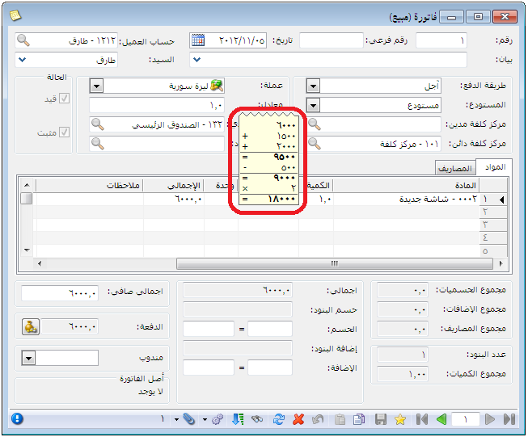

18- تنسيق الإعدادات العامة للبرنامج قبل البدء بالعمل:
وهذه الإعدادات تتعلق بأمور كثيرة ومتنوعة الغرض منها التحكم بآلية الحساب أو الترقيموبعض إعدادات القيود والفواتير وإعدادات أخرى. ننتقل إلى هذه الإعدادات من قائمة "أدوات" ثم نضغط على "إعدادات" فتظهر نافذة الإعدادات والتي تحوي الأمور التالية الواضحة في الشكل التالي:
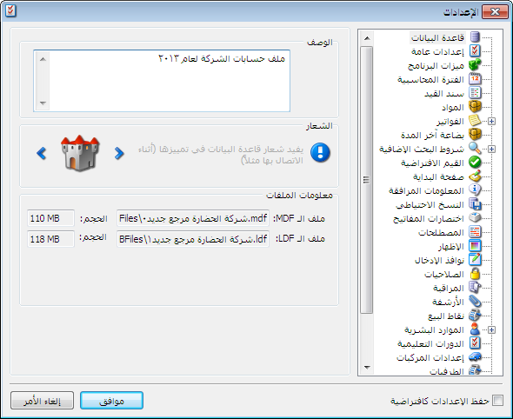

قاعدة البيانات:
وتشمل هذه النافذة ما يلي:
الوصف: ندخل في هذا الحقل وصف لقاعدة البيانات فيتم عرض هذا الوصف في نافذة الاتصال بقاعدة البيانات وذلك من أجل التمييز بين قواعد البيانات, فمن الممكن أن يكون اسم قاعدة البيانات مختصراً ولا يدل على قاعدة البيانات بشكل دقيق وهنا يأتي دور حقل الوصف ليعطي شرحاً أكبر عن قاعدة البيانات كما في الشكل التالي:
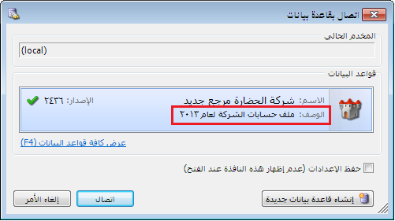
الشعار: حيث نستطيع تغيير شعار قاعدة البيانات بالضغط على أحد الأزرار الموجودة على طرفي الشعار أو بالضغط بالزر اليميني للماوس على الشعار فتظهر لنا قائمة الشعارات نختار منها أحد الشعارات. ويفيدنا أيضاً الشعار في التميز بين قواعد البيانات بشكل سهل ومباشر.
"معلومات الملفات"
حيث لكل قاعدة بيانات ملفان وهما ملف الـ MDF وملف الـ LDF
ملف الـMDF:وهو ملف أساسي في قاعدة البيانات حيث تخزن فيه المعلومات ونستفيد منه في ربط ملفات قاعدة البيانات.
ملف الـ LDF:وهو ملف ثانوي في قاعدة البيانات وتخزن فيه الملفات المساعدة ونستفيد منه في ربط ملفات قاعدة البيانات مع ملف MDF معاً.

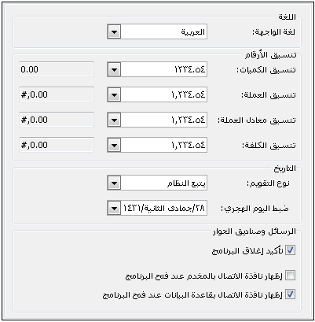
الإعدادات العامة:
وتشمل هذه الإعدادات لغة واجهة البرنامج عربية أم انكليزية, وتشمل أيضاً طريقة تنسيق العملة والكمية والكلفة ومعادل العملة من حيث الفواصل العشرية وفواصل الآلاف, حيث أنه لدينا العديد من الأنماط التي تحوي كلتا الفاصلتين أو إحداهما.
وتتضمن هذه النافذة أيضاً كما هو واضح في الشكل:
    - نوع التقويم: نختار من خلال هذا الحقل نمط التقويم الذي نريده ضمن النوافذ إما ميلادي عربي أو ميلادي غربي أو هجري أو يتبع النظام (نظام ويندوز).
    - ضبط اليوم الهجري: يمكننا من خلال هذا الحقل تحديد اليوم الهجري الموافق للتاريخ الميلادي المثبت على الحاسب.
    - تأكيد إغلاق البرنامج: إذا فعلنا هذا الخيار فإنه عند ضغط زر إغلاق البرنامج تظهر رسالة يطلب منا تأكيد إغلاق البرنامج, وإذا لم نفعله فإنه يتم إغلاق البرنامج دون رسالة تأكيد.
    - إظهار نافذة الاتصال بالمخدم عند فتح البرنامج: نفعل هذا الخيار عند رغبتنا بظهور نافذة يمكننا من خلالها تحديد مخدم البيانات أي الجهاز التي توجد عليه قاعدة البيانات في حال كان يوجد شبكة من عدة أجهزة على الحاسب.
    - إظهار نافذة الاتصال بقاعدة البيانات عند فتح البرنامج: نفعل هذا الخيار عند رغبتنا بظهور نافذة يمكننا من خلالها تحديد قاعدة البيانات التي نرغب بالاتصال بها في حال وجود أكثر من قاعدة بيانات على مخدم البيانات.

ميزات البرنامج:
تلعب هذه الميزات دوراً مهماً في تبسيط شكل الفواتير والقيود وغيرها من نوافذ إدخال البيانات. حيث تقوم بإخفاء الحقول غير الهامة بالنسبة لحالة شركتنا بالذات وتبقي على الحقول التي لا يمكن أن نستغني عنها.
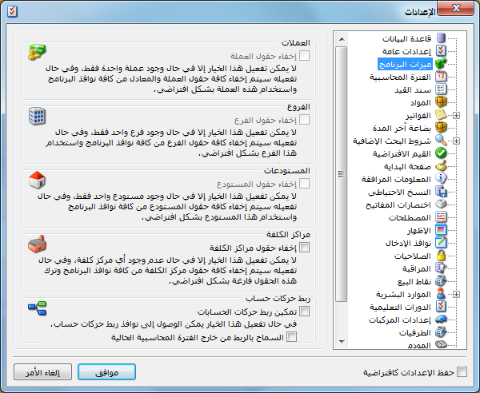
وللتوضيح نطرح المثل التالي: بفرض أننا في شركة يوجد فيها فرع واحد ولا يوجد فيها مراكز كلفة ولا تتعامل إلا بالليرة السورية, فنستطيع من خلال ميزات البرنامج إخفاء الحقول المتعلقة بالفروع والعملات ومراكز الكلفة من النوافذ وذلك بتفعيل هذه الميزات في النافذة السابقة. والشكل التالي يوضح الفرق بين رأسي فاتورة قبل وبعد التعديل.
ملاحظة:
نلاحظ في الشكل السابق أنه لا يمكن تفعيل خيار استخدام هذه الميزة بالنسبة للمستودعات وذلك لأنه يوجد أكثر من مستودع في الشركة, وهذا منطقي لأنه إذا كان من الممكن تفعيل هذه الميزة فلا يمكننا تحديد من أي مستودع بيعت المادة مثلاً لأن حقل المستودع يكون قد اختفى.
رأس الفاتورة قبل إجراء التعديل:
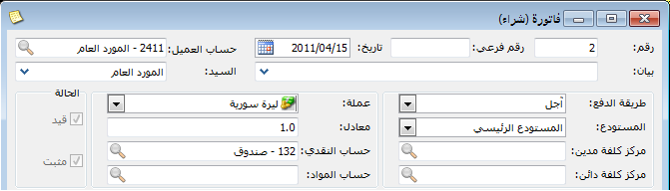
رأس الفاتورة بعد إجراء التعديل:
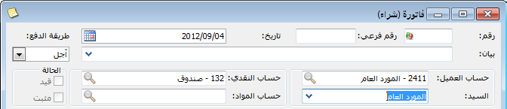
أما بالنسبة لـ "ربط حركات حساب" فسيتم شرحها عند شرح تقرير "أعمار الذمم".

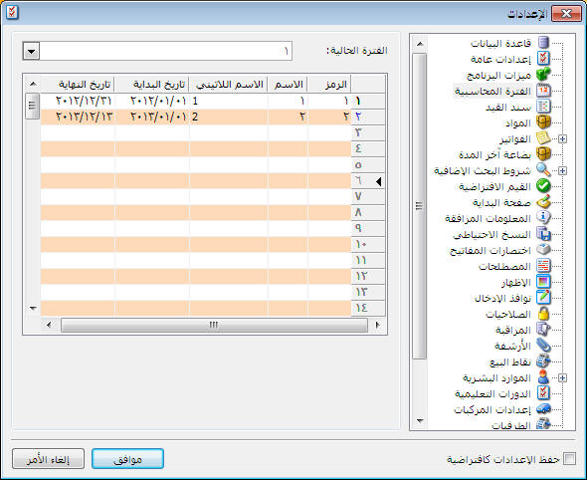
الفترة المحاسبية:
ويمكننا من خلال إعدادات الفترة المحاسبية أن نعرف أكثر من فترة محاسبية وذلك عندما لا نقوم بتدوير حساباتنا من فترة لأخرى على قاعدة بيانات جديدة. ويتم تعريف الفترات من خلال وضع رمز للفترة واسم ومجال زمني لهذه الفترة ومن ثم نقوم باختيار الفترة التي نريد العمل عليها وذلك من نافذة الفترة الحالية, باختيار الفترة المطلوبة ومن ثم الضغط على موافق في شريط النافذة السابقة.

سند القيد:
تحوي نافذة إعدادات سند القيد على مجموعة من العناصر وذلك كما هو مبين في الشكل التالي:
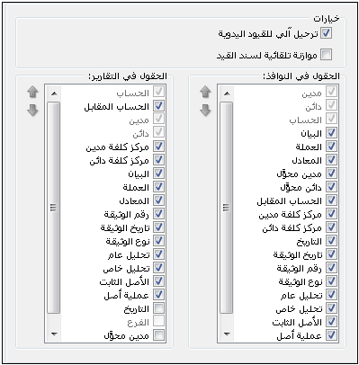
وهذه العناصر هي:
ترحيل آلي للقيود اليدوية: عند تفعيل هذا الخيار فإن القيود المدخلة من خلال سند القيد يتم ترحيلها بشكل آلي, وإذا لم يفعل هذا الخيار يجب على من يدخل سند قيد أن يرحل القيد بشكل يدوي عن طريق زر عمليات الموجود في شريط أدوات سند القيد ثم الضغط على ترحيل القيد.

ملاحظة هامة:
هذا الخيار ليس له علاقة بالقيود المولدة عن الفواتير أو مقبوضات ومدفوعات الصندوق حيث يتم التحكم بهذه القيود من خلال إعدادات الفواتير (أنواع الفواتير), وإعدادات قيود المقبوضات والمدفوعات (أنواع القيود) كما سنرى في فصل لاحق.
موازنة تلقائية لسند القيد: عند تفعيل هذا الخيار يتم موازنة سند القيد اليدوي الذي ندخله بشكل آلي دون الحاجة إلى موازنته بشكل يدوي, ويتم ذلك بمجرد إدراج حساب ما في حقل الحساب في سند القيد وكان هناك أسطر سابقة في هذا السند قد أدخل فيها مبالغ في حقول المدين أو الدائن.
الحقول في النوافذ: هذا الخيار يعطينا إمكانية للتحكم بالأعمدة التي ستظهر عند فتح سند القيد العادي وترتيب ظهور هذه الأعمدة.
ونتحكم بالأعمدة التي ستظهر من خلال تفعيلها أو عدم تفعيلها, أما ترتيب ظهورها فنتحكم به من خلال تحديد الحقل المطلوب ومن ثم تحريكه إلى الأعلى أو الأسفل من خلال السهمين الزرق على يسار النافذة.
الحقول في التقارير: هذا الخيار يعطينا إمكانية للتحكم بالأعمدة التي ستظهر عند فتح أي تقرير من التقارير الموجودة في قائمة تقارير والتي لها علاقة بسند القيد. وبنفس الآلية السابقة يمكننا التحكم بالأعمدة التي ستظهر في التقارير وبترتيب ظهور هذه التقارير. ونستفيد من هذا الخيار أيضاً بالتحكم بالحقول التي ستظهر عند طباعة سند القيد طباعة عادية.

المواد:
تحوي نافذة إعدادات المواد على الخيارات التالية كما هو واضح في الشكل:
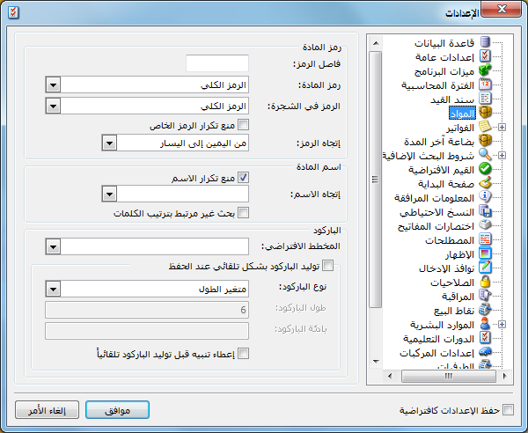
    - فاصل الرمز: وهو أي حرف أو رقم أو رمز نريده أن يفصل بين الرمز الخاص للمادة ورمز فهرسها.
    - رمز المادة: وهنا نختار كيفية إظهار رمز المادة في التقارير والفواتير...الخ, وهنا لدينا خيارين إما الرمز الخاص أو الرمز الكلي. وهذا الخيار يؤثر على طريقة ظهور رمز المادة في كل النوافذ تقريباً باستثناء شجرة المواد.
    - الرمز في الشجرة: هذا الخيار يؤثر على طريقة ظهور رمز المادة في شجرة المواد فقط وهنا أيضاً يوجد نفس الخيارين السابقين.
    - منع تكرار الرمز الخاص: إذا فعلنا هذا الخيار يتم ترميز المواد تلقائياً بحيث لا يتكرر نفس الرمز الخاص لمادتين مختلفتين, أما إذا لم نفعل هذا الخيار فيسمح البرنامج بإدخال رموز خاصة متكررة لأكثر من مادة.
    - اتجاه الرمز: هنا يوجد خيارين:
من اليسار إلى اليمين: عندها سيكون الرمز بأرقام كالتالي: 20001.
من اليمين إلى اليسار: عندها سيكون الرمز بأرقام كالتالي: 20001.
    - منع تكرار الاسم: إذا فعلنا هذا الخيار نسمي المواد بحيث لا يتكرر نفس الاسم لمادتين مختلفتين, أما إذا لم نفعل هذا الخيار فيسمح البرنامج بإدخال أسماء متكررة لأكثر من مادة.
ملاحظة:
في حال أدخلنا رموز أو أسماء مكررة فإننا سنحرم من إمكانية استخدام هذه الميزات. لذا إذا أردنا استخدام هذه الميزات فمن الأفضل أن نستخدمها عند البدء بالعمل على البرنامج.
    - اتجاه الاسم: هنا يوجد ثلاثة خيارات:
- يتبع واجهة البرنامج.
- من اليسار إلى اليمين.
- من اليمين إلى اليسار.
    - بحث غير مرتبط بترتيب الكلمات: عند تفعيل هذا الخيار يصبح البحث عن المادة بدلالة اسمها غير مرتبط بترتيب الأحرف كما هو وارد في بطاقة المادة بل يتم البحث عن المادة بدلالة احتوائها للأحرف المكتوبة أينما وجدت في اسم المادة وبغض النظر عن ترتيبها.
    - الباركود - المخطط الافتراضي: نستخدم هذا الخيار إذا كان الباركود الذي نريد طباعته للمواد هو أحد مخططات الباركود المعرفة في قائمة "المواد" - "مخطط الباركود" والذي شرحناه في فصل سابق.
    - توليد باركود بشكل تلقائي عند الحفظ: عند تفعيل هذا الخيار يتم توليد رقم باركود للمادة في بطاقتها تلقائياً وهذا الرقم نحدد فيه أمرين وهما:
نوع الباركود: وهنا يوجد عدة أنواع وهي:
- متغير الطول: عند اختيار هذا الخيار يمكن للمستخدم أن يتحكم بطول الباركود بشكل اختياري من خلال حقل طول الباركود.
- EAN-13: عند اختيار هذا الخيار يتم توليد الباركود بطول 13 خانة.
- EAN-8: عند اختيار هذا الخيار يتم توليد الباركود بطول 8 خانات.
طول الباركود: ويمثل عدد خانات الباركود وليكن 12 مثلاً.
بادئة الباركود: ويمثل رقم ثابت من بين الخانات السابقة أريده في كل المواد وليكن 999 مثلاً.
فإذا عرفنا مادة جديدة وضغطنا زر حفظ في شريط بطاقة المادة فإنه سيتم توليد رقم باركود تلقائياً في صفحة الوحدات كما في الشكل التالي:
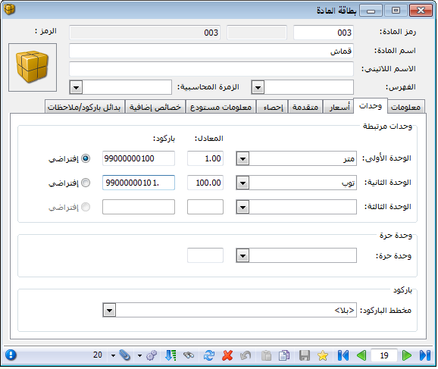
أما إذا كانت المادة معرفة سابقاً فندخل إلى بطاقة هذه المادة ونجري أي تعديل بسيط على البطاقة ثم نضغط حفظ فيتم توليد رقم الباركود تلقائياً في الصفحة السابقة.
    - إعطاء تنبيه قبل توليد الباركود التلقائي: عند تفعيل هذا الخيار ستظهر رسالة تنبيه عند حفظ البطاقة وذلك قبل توليد رقم الباركود.

الفواتير:
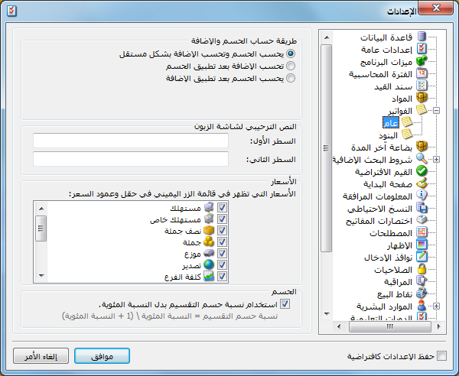
وتحوي إعدادات الفواتير النافذتين الفرعيتين التاليتين:
نافذة "عام":وتحوي هذه النافذة كما هو واضح في الشكل التالي على ما يلي:
طرق حساب الحسم والإضافة: يوجد ثلاثة طرق رئيسية:
1- يحسب الحسم وتحسب الإضافة بشكل مستقل: في هذه الحالة لا يوجد أي علاقة بين حساب الحسم وحساب الإضافة. للتوضيح نطرح المثال التالي:
بفرض أن فاتورة قيمتها 1000 ل.س وعليها حسم 10% وإضافة20% , في هذه الحالة سيتم حساب صافي الفاتورة (الصافي للدفع) كما يلي:
الصافي = الإجمالي + الإضافة – الحسم
الصافي = 1000 + ( 1000*20%) – (1000*10%)
الصافي = 1000+200-100= 1100 ل.س.
2- تحسب الإضافة بعد تطبيق الحسم: ولتوضيح هذه الطريقة نطرح المثال التالي:
بفرض وجود نفس المعلومات السابقة سيحسب الصافي كما يلي:
الصافي = الإجمالي – الحسم + الإضافة
الصافي = 1000- (1000*10%) +} 1000-(1000*10%){*20%
الصافي = 1000- 100+ (900*20%)
الصافي = 1000-100+180 = 1080 ل.س
نلاحظ أن الإضافة قد نقصت لأننا حسبنا الإضافة بعد تطبيق الحسم.
3- الحسم يحسب بعد تطبيق الإضافة: ويتم الحساب هنا بعكس السابق كما يلي:
الصافي = الإجمالي + الإضافة – الحسم
الصافي = 1000+ (1000*20%) - } 1000+(1000*20%){ *10%
الصافي = 1000+200- (1200*10%)
الصافي = 1000 + 200- 120 = 1080
مع أن الصافي نفسه السابق لكن رقمي الإضافة والحسم قد اختلفا.
    - النص الترحيبي لشاشة الزبون: ندخل في هذين الحقلين نصين يظهران على شاشة الزبون وذلك إذا كانت موجودة ضمن التجهيزات الإضافية للحاسب.
    - الأسعار التي تظهر في قائمة الزر اليميني في حقل وعمود السعر: يمكننا هنا تفعيل أسعار المادة التي نرغب أن تظهر في الفاتورة عند الوقوف في حقل السعر والضغط بالزر اليميني للماوس.
    - الحسم, استخدام نسبة حسم التقسيم بدل النسبة المئوية: عند تفعيل هذا الخيار يتم حساب الحسم بطريقة مختلفة عن الطريقة العاديةالمعروفة حيث أن طريقة حسم التقسيم تستخدم في بعض القطاعات وخصوصاً قطاع بيع الألبسة ولتوضيح الفر بين الطريقة العادية في الحسم وطريقة حسم التقسيم نطرح المثال البسيط التالي:
مثال:بفرض أن سعر القطعة 1000 ل.س ونسبة حسم 60% عندها يحسب الحسم كما يلي:
الحسم العادي = 1000 × 60% = 600 ل.س.
حسم التقسيم = 1000 × { 60% ÷ ( 1+ 60%) } = 375 ل.س.
نافذة "البنود": وتحوي هذه النافذة كما هو واضح في الشكل التالي على ما يلي:
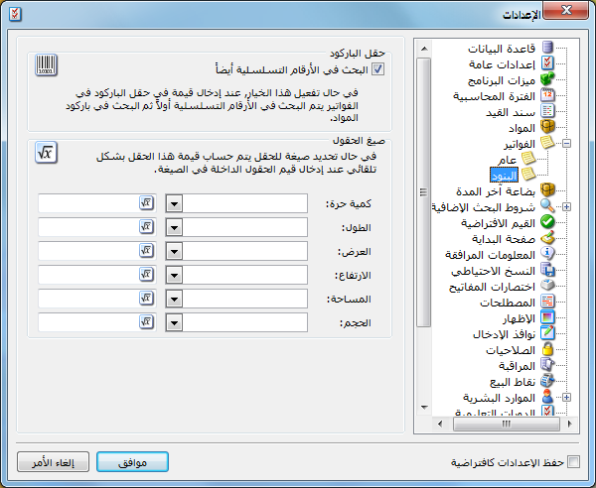
    - حقل الباركود: البحث في الأرقام التسلسلية أيضاً:
كما ذكرنا سابقاً عندما تحدثنا عن بطاقة المادة يمكننا أن نستخدم أرقام تسلسلية خاصة بكل وحدة من المادة وذلك من أجل متابعة تحرك الوحدات التي بعناها ومعرفة ما إذا كانت قطعة معينة مثل خلوي محدد قد بيع من عندنا أم لا وذلك عن طريق تعريف أرقام تسلسلية لكل قطعة من قطع المادة تعرف هذه القطع من خلال هذه الأرقام وليس من خلال الباركود لأن الباركود يدلنا على كل القطع التي لها اسم مادة واحد.
وفي الأحوال العادية عند عدم وجود هذه الميزة "البحث في الأرقام التسلسلية أيضاً", عند شراء عشر قطع من مادة معينة نقوم بإدراج اسم المادة ثم نقوم بإدخال الأرقام التسلسلية لكل قطعة من القطع العشر السابقة, وعند البيع نقوم بإدراج اسم المادة بواسطة قارئ الباركود ومن ثم نقوم يدوياً بإدخال الأرقام التسلسلية للقطع المباعة.
ولكن مع تفعيل هذه الميزة من جهة ووجود شيفرة للرقم التسلسلي مثل شيفرة رقم الباركود من جهة أخرى, نقوم عند بيع القطع السابقة بتمرير قارئ الباركود على شيفرة الرقم التسلسلي فيتم إدراج اسم المادة والرقم التسلسلي في الوقت ذاته وذلك لأن الرقم التسلسلي قد عرف سابقاً في فاتورة الشراء ضمن مادة معينة لذلك عندما يتم قراءة الرقم التسلسلي يتم التعرف على اسم المادة بشكل تلقائي.
ومن الأمثلة الشائعة لاستخدام هذه الميزة بطاقات التعبئة للخطوط مسبقة الدفع (بطاقات الوحدات Units Cards) حيث أن هذه البطاقات تحوي شيفرتين شيفرة للباركود وشيفرة للرقم التسلسلي.
    - صيغ الحقول:
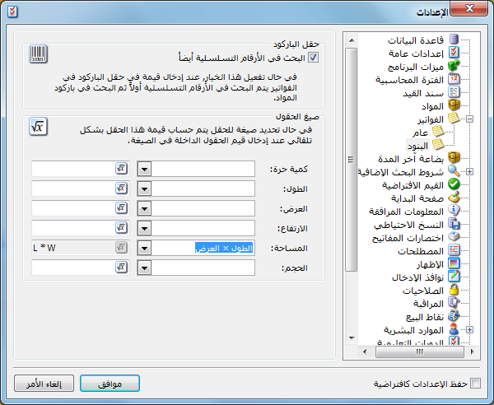
سبق وتحدثنا عند شرح تعريف وحدة المادة أنه يمكن وضع صيغة رياضية مختارة لهذه الوحدة يتم بموجبها إدراج رقم في حقل الكمية في الفاتورة هذا الرقم يكون ناتج عن ضرب عدة حقول في الفاتورة, مثل أن تكون الكمية عبارة عن ناتج ضرب حقول الطول والعرض والعدد, وإن الكلام السابق خاص بحقل الكمية دون غيره حيث أن التعبير الرياضي لهذا الحقل قد عرف في بطاقة الوحدة لأنه من الضروري ربط المعادلة التي تجلب الكمية بوحدة هذه الكمية لأنه أحياناً نجد من الضروري وجود وحدتين وصيغتين مختلفتين لهاتين الوحدتين وذلك في بطاقة المادة نفسها. ومثال ذلك معمل رخام يبيع بالمتر المربع وبالسنتيمتر المربع وإدخال معلومات الطول والعرض دوماً بالسنتيمتر المربع عند ذلك نكون أمام وحدتين لبيع الرخام وبصيغتين مختلفتين:
المتر المربع = الطول(سم) × العرض(سم) ÷ 10000
السنتيمتر المربع = الطول(سم) × العرض(سم)
إن كل ما سبق يتم من خلال تعريف الوحدات في بطاقة المادة كما ذكرنا في فصل سابق.
ولكن في بعض الأحيان نحتاج إلى صيغة رياضية محددة تجلب لنا رقم في حقل نريده وهذا الحقل غير حقل الكمية الأساسي والذي يتم من خلاله حساب إجمالي وصافي مبلغ الفاتورة وإنما نريد هذا الحقل كمعلومة إضافية.
مثال:بفرض أننا في المثال السابق نفسه نريد أن يتم حساب رقم المساحة في حقل المساحة في الفاتورة عندها نختار صيغة الطول × العرض في المربع المقابل لحقل المساحة كما يظهر في الشكل السابق:
ويمكننا تغيير الصيغة السابقة باختيار المعادلة المطلوب تعديلها أولاً ومن ثم الانتقال إلى مخصص كما في الشكل التالي:
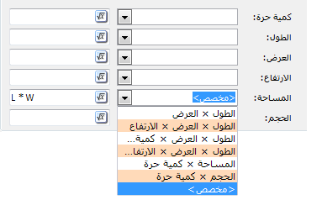

بضاعة آخر المدة:
تحتوي هذه النافذة كما هو موضح في الشكل التالي على الخيارات التالية:
عدم جرد بضاعة آخر المدة: نستخدم هذا الخيار عندما نتبع في حساباتنا طريقة الجرد المستمر, حيث أنه عند إتباع هذه الطريقة يكون حساب المخزون محاسبياً هو عبارة عن قيمة البضاعة الموجودة لدينا في المستودع ولا داعي لطلب رقم جرد المواد لأن رصيد دفتر أستاذ حساب المخزون يمثل هذا الرقم.
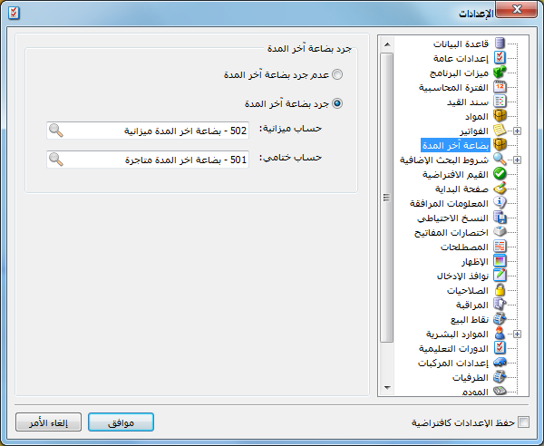
جرد بضاعة آخر المدة: في معظم الشركات لا نستخدم الجرد المستمر بل نستخدم الجرد الدوري, ولذلك هناك حاجة في نهاية الفترة المحاسبية أو في أي لحظة من اللحظات أن نعرف جرد المواد الموجودة في المستودعات وذلك لتحديد مبلغ إجمالي الربح(أي الربح من بيع البضاعة) والذي ينتج من حساب المتاجرة حسب لمعادلة التالية:
مجمل الربح أو الخسارة = (المبيعات + مردودات مشتريات + بضاعة آخر المدة)
ــ (مشتريات + بضاعة أول المدة + مردوداتالمبيعات + مصاريف الشراء)
وذلك حسب حساب المتاجرة الذي يأخذ الشكل التالي:
حساب المتاجرة
 |  | بضاعة أول المدة |  |  |  | المبيعات
 |  | مشتريات |  |  |  | مردودات المشتريات
 |  | مصاريف شراء |  |  |  | بضاعة آخر المدة
 |  | مردودات مبيعات
 |  | الفرق مجمل الربح |  |  |  | الفرق مجمل الخسارة
ومما سبق نجد أن هناك حاجة ماسة لإجراء عملية جرد للمواد لتحديد قيمة بضاعة آخر المدة عندما نريد أن نحدد مجمل الربح أو عندما نطلب حساب المتاجرة ولذلك في هذه الحالة نفعل خيار جرد بضاعة آخر المدة وبعد تفعيل هذا الخيار نحدد حسابي بضاعة آخر المدة في حساب المتاجرة وفي الميزانية وعندها يقوم البرنامج عند جرد المواد بجلب قيمتها إلى حساب المتاجرة تحت مسمى الحساب الذي وضعناه في خانة حساب ختامي, وبجلب قيمتها إلى الميزانية العمومية تحت مسمى الحساب الموجود في خانة حساب ميزانية.

شروط البحث الإضافية:
تستخدم هذه الشروط لتسهيل عملية إدخال البيانات في الفواتير والقيود ..الخ. ويتفرع عن هذه الشروط فرعين أساسيين:
شروط الحساب: لتوضيح هذه الشروط نفترض المثال التالي:
بفرض أنه لدينا في شركتنا عشرون زبون خمسة منهم في دمشق وخمسة في حلب وخمسة في السويداء وخمسة في ريف دمشق, وبفرض أننا استخدمنا حقل التصنيف الأول في بطاقة حساباتهم لوضع مكان تواجدهم. ونريد عمل سند قيد مقبوضات للزبون سامر الموجود في دمشق فقبل تفعيل هذه الميزة نفتح سند قيد مقبوضات الصندوق من قائمة القيود ولإدخال أسماء زبائن دمشق نقف في حقل الحساب ثم نضغط إشارة المجهر أو F4 فتظهر نافذة تضم جميع الحسابات نقوم منها باختيار اسم الزبون سامر من بين أسماء جميع الحسابات كما في الشكل التالي:
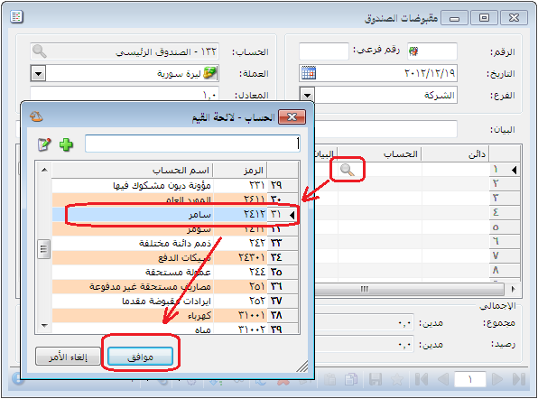
ولكن عملية البحث عن الحساب سامر من ضمن جميع الحسابات تحتاج لوقت وجهد يمكننا توفيره من خلال استخدام شروط البحث الإضافية - شروط الحساب, وذلك بتفعيل شرط التصنيف الأول في شروط الحساب ومن ثم نضغط موافق كما في الشكل التالي:
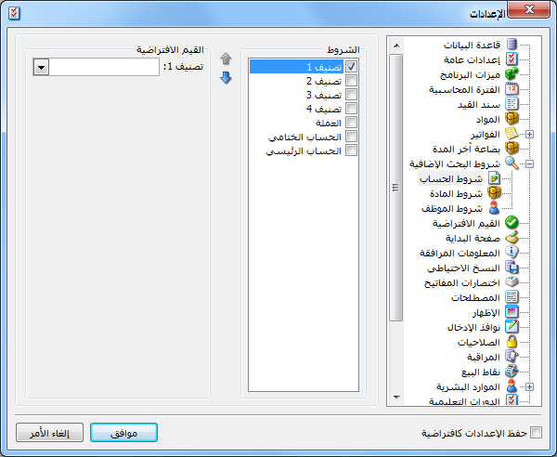
ومن ثم نفتح قيد مقبوضات الصندوق ونضغط زر المجهر أو F4 فتظهر لنا قائمة بالحسابات الموجودة في شركتنا مع شيء جديد في هذه النافذة وهو وجود حقل للتصنيف الأول في أسفل النافذة نضع في هذا الحقل دمشق فنجد أن محرك البحث يجلب لنا فقط الحسابات التي تصنيفها الأول دمشق نختار منها اسم سامر من بين الأسماء الخمسة الموجودة, وذلك كما في الشكل التالي:
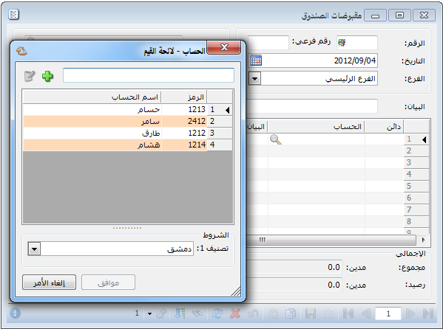
شروط المادة: بنفس الآلية السابقة يمكننا وضع شروط إضافية للمواد لتسهيل عملية إدخالها في الفواتير وذلك بوضع شرط إضافي الفهرس مثلاً أو المنشأ....الخ.
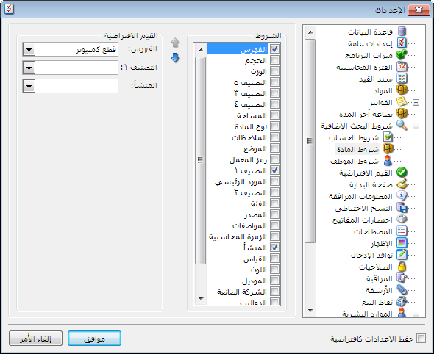
ملاحظة 1:
يمكننا أن نفعل في نافذة الشروط الاضافية أكثر من حقل كفهرس المادة وتصنيفها الأول والمنشأ في ذات الوقت كما في الشكل السابق, وعندها يمكننا عند البحث عن مادة ما أن نبحث عنها من بين المواد التي تنطبق عليها قيم معينة للحقول السابقة يضعها المستخدم بنفسه. فمثلاً يمكن للمستخدم أن يبحث عن مادة ما من بين المواد التي فهرسها قطع كمبيوتر ومنشؤها فرنسي وتصنيفها الأول هاردات.

ملاحظة 2:
يمكن للمستخدم أن يحدد قيمة حقل الشرط الإضافي في سند القيد أو الفاتورة, أو يمكنه أن يضع قيمة افتراضية لهذا الشرط بحيث يكون مفعلاً بشكل افتراضي عند فتح نافذة البحث عن مادة أو حساب. ففي النافذة السابقة مثلاً حددنا قيمة افتراضية لحقل الفهرس وهذه القيمة هي قطع كمبيوتر فبالتالي عند فتح نافذة البحث عن مادة تظهر هذه القيمة بشكل افتراضي في حقل الفهرس أي تظهر في نافذة البحث بشكل افتراضي المواد التي تنتمي لهذا الفهرس فقط, وإذا أردنا اظهار جميع المواد فما علينا سوى حذف القيمة الافتراضية والتي هي قطع كمبيوتر.

القيم الافتراضية:
تحوي نافذة القيم الافتراضية على مجموعة من الحقول والتي يمكننا وضع قيم افتراضية لها بحيث يتم إدراج هذه القيم بشكل افتراضي عند فتح سجل جديد في البرنامج. وهذه الحقول هي العملة والفرع والمستودع كما هو واضح في الشكل التالي:
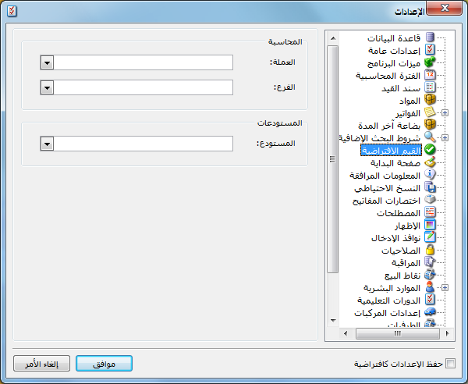

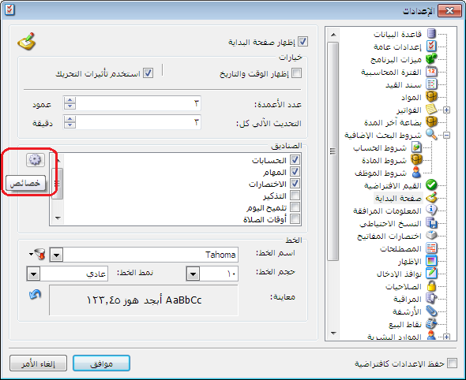
صفحة البداية:
تحوي نافذة إعدادات صفحة البداية على الخيارات التالية كما هو واضح في الشكل:

إظهار صفحة البداية: عند تفعيل هذا الخيار تظهر صفحة البداية الافتراضية .
إظهار الوقت والتاريخ: عند تفعيل هذا الخيار يظهر الوقت والتاريخ في أعلى يسار صفحة البداية.
عدد الأعمدة :نختار عدد الأعمدة الموجودة في صفحة البداية.
التحديث الآلي كل: نختار كل كم دقيقة نريد تحديث المعلومات الموجودة في صفحة البداية .
الصناديق: نختار الصناديق التي نريد إدراجها في صفحة البداية.
زر خصائص: يمكننا من خلال زر خصائص الذي يقع على يسار الصناديق أن نفتح خصائص أي صندوق من الصناديق من خلال تحديد الصندوق المطلوب ومن ثم الضغط على زر خصائص.
الخط: نقوم بالتحكم بإعدادات خط صفحة البداية. ويمكننا هنا أن نتحكم باسم الخط وحجم الخط ونمطه هل هو عادي أم عريض.

المعلومات المرافقة:
تعتبر نافذة المعلومات المرافقة من الميزات الأساسية المبتكرة في الإصدار الجديد الميزان دوت نت, حيث أن هذه النافذة تعطينا معلومات متنوعة ومختصرة وبدون جهد كبير يتطلبه طلب هذه المعلومات عن طريق التقارير. ويمكننا إظهار هذه النافذة من خلال قائمة أدوات-المعلومات المرافقة.
ونستفيد من هذه النافذة في أخذ معلومات عن الأمور التالية:
- الحساب: وذلك بالتعليم على الحساب في أي مكان كان سواء في شجرة الحسابات أم في الفاتورة أم في سند القيد ....الخ. وعندها سيعطينا مدين ودائن هذا الحساب ورصيده.
- المادة: وذلك بالتعليم على المادة في أي مكان كانت سواء في شجرة المواد أم في الفاتورة....الخ. وعندها سيعطينا السعر الإفرادي للمادة الموجود في بطاقة المادة في صفحة الأسعار والكمية الموجودة من هذه المادة وكلفة المادة وربح وحدة المادة في هذه الفاتورة والربح الإجمالي للوحدات المتحركة من هذه المادة في هذه الفاتورة إضافة لمعلومات عن هذه المادة على مستوى المستودع وعلى مستوى الفروع.
- سند القيد: وذلك عندما نكون في نافذة معالجة سندات القيد ونعرض سندات القيد الموجودة في قاعدة بياناتنا, عندها عند الوقوف على سند قيد معين تظهر في نافذة المعلومات المرافقة معلومات هذا السند مثل التاريخ, الفرع, العملة, المعادل, المدين, الدائن....الخ.
- الفرع: وذلك عندما نعلم على الفرع في شجرة الفروع أو في سندات القيد أو أي مكان آخر موجود فيه حقل للفروع.
- المستودع: وذلك عندما نعلم على المستودع في شجرة الفروع أو في الفواتير أو أي مكان آخر موجود فيه حقل للمستودع.
- الفاتورة: وذلك عندما نكون في نافذة معالجة الفواتير ونعرض الفواتير الموجودة في قاعدة بياناتنا, عندها عند الوقوف على فاتورة معينة تظهر في نافذة المعلومات المرافقة معلومات هذه الفاتورة مثل التاريخ, الفرع, المستودع, العملة, المعادل, طريقة الدفع, الإجمالي, الصافي, الحسميات, وربح الفاتورة.
- مركز الكلفة: وذلك عندما نحدد مركز الكلفة في شجرة الفروع أو في الفواتير أو أي مكان آخر موجود فيه حقل لمركز الكلفة.
- العملة: عند تحديد العملة في أي مكان تتواجد فيه يمكننا أن نعرف ما إذا كانت العملة أساسية ورمز العملة ومعادلها واسم جزئها ...الخ.
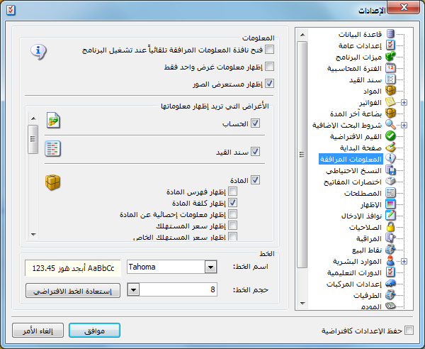
ومن خلال نافذة إعدادات المعلومات المرافقة الظاهرة في الشكل السابق يمكننا التحكم بإظهار المعلومات السابقة, فإذا ألغينا تفعيل إظهار المعلومات لأي بند من البنود السابقة فإن هذه المعلومات لن تظهر في نافذة المعلومات المرافقة. ويمكننا في حالتي معلومات المواد والفواتير أن نخفي فقط كلفة المادة أو ربح الفاتورة دون أن نخفي باقي المعلومات.
ويوجد خيار إضافي في النافذة السابقة وهو "إظهار معلومات غرض واحد فقط" فعند إلغاء تفعيل هذا الخيار عند الضغط على حساب أو مادة يعطينا معلومات عن هذا الحساب أو هذه المادة من جهة ويعطينا معلومات عن الفاتورة أو القيد الموجود فيه الحساب أو المادة, أما عند تفعيل هذا الخيار فيعطينا ضمن النافذة معلومات إما عن الحساب أو المادة, أو معلومات عن الفاتورة أو القيد, وبذلك لا يعطينا معلومات عن الجهتين في نفس الوقت. وللتوضيح نفترض أننا ضغطنا على مادة معينة ضمن الفاتورة فعند تفعيل الخيار السابق يعطينا معلومات عن المادة فقط وعند عدم تفعيل الخيار السابق فإنه يظهر في نافذة المعلومات المرافقة معلومات عن المادة ومعلومات عن الفاتورة التي توجد فيها المادة.
ويوجد خيار أيضاً يمكننا من "فتح نافذة المعلومات المرافقة تلقائياً عند تشغيل البرنامج".
كما يوجد أيضاً خيار يمكننا من "إظهار مستعرض الصور".
كما يوجد في أسفل الخيارات خيار يمكننا من التحكم بنوع وحجم الخط الظاهر في نافذة المعلومات المرافقة.

النسخ الاحتياطي:
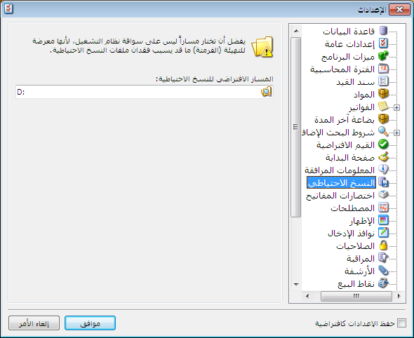
نضغط هنا لاختيار المسار
نقوم من خلال هذه النافذة بتحديد مسار يتم فيه وضع النسخ الاحتياطية التي نقوم بإنشائها يدوياً منخلال قائمة ملف –إنشاء نسخة احتياطية, أو أوتوماتيكياً من خلال قائمة أدوات- جدولة النسخ الاحتياطي.

اختصارات المفاتيح:
يمكننا من خلال هذه النافذة أن نضع مفاتيح اختصار بحيث يمكننا أن نفتح نوافذ البرنامج من خلال الضغط على مفتاح الاختصار المختار في هذه النافذة. وذلك كما في الشكل التالي:
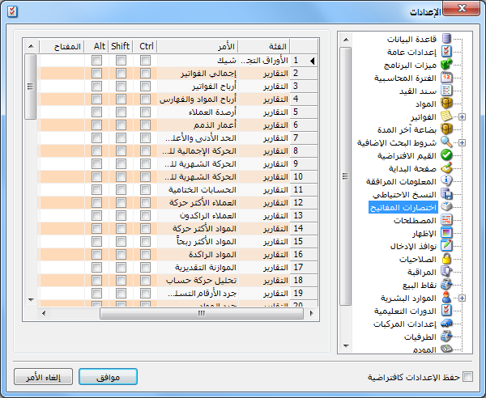

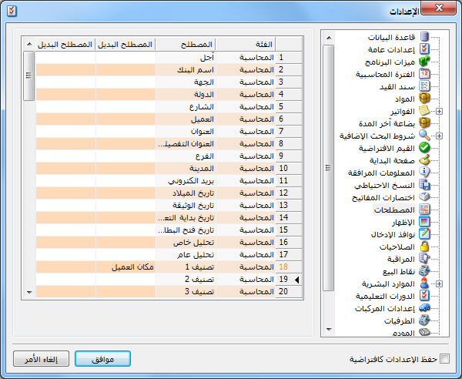
المصطلحات:
يمكننا من خلال هذه النافذة تغيير المصطلحات المستخدمة في قاعدة البيانات الخاصة بشركتنا, وذلك من خلال وضع المصطلح الجديد في حقل المصطلح البديل في نافذة إعدادات المصطلحات كما يبين الشكل التالي في حال غيرنا مصطلح التصنيف1 إلى مصطلح مكان العميل:
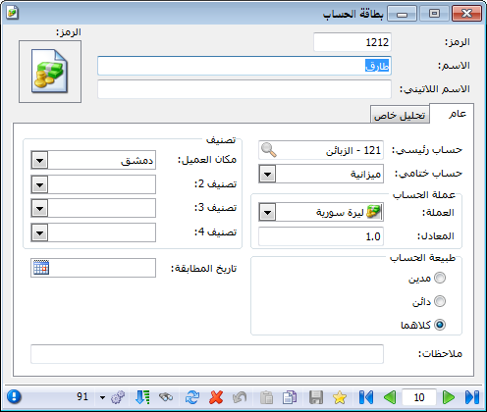
وعند العودة إلى بطاقة حساب أحد الزبائن سنجد فيها أثر العملية السابقة كما يلي:
لاحظ تغير المصطلح

الإظهار:
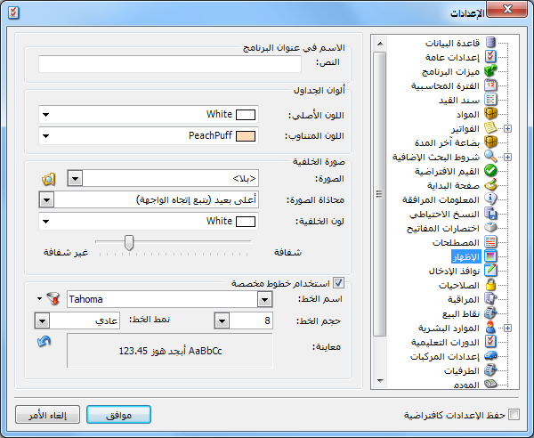
يمكننا من خلال هذه النافذة أن ندخل نص ما في حقل "النص" فيتم عرض هذا النص في الشريط العلوي للبرنامج بجانب اسم البرنامج "الميزان دوت نت", كما يمكننا التحكم بالألوان المتناوبة لأسطر الجداول في البرنامج وذلك من خلال الضغط على شريط اللون واختيار اللون المطلوب كما يمكننا أيضاً من خلال هذه النافذة وضع صورة خلفية لواجهة البرنامج والتحكم بلون الأرضية ومحاذاة الصورة وشفافيتها. ويوجد أيضاً في هذه النافذة خيارات للتحكم بالخط الموجود في نوافذ البرنامج وخصوصاً الفواتير والقيود حيث أنه يمكننا أن نحدد نوع وحجم ونمط الخط كما نستطيع استعادة الخط الافتراضي من خلال الزر الازرق الموجود في يسار وأسفل الصورة.

نوافذ الإدخال:
تحوي نافذة "نوافذ الإدخال" على الخيارات التالية كما هو واضح في الشكل:
السلوك - عند فتح النافذة: وهنا لدينا خيارين اثنين وهما:
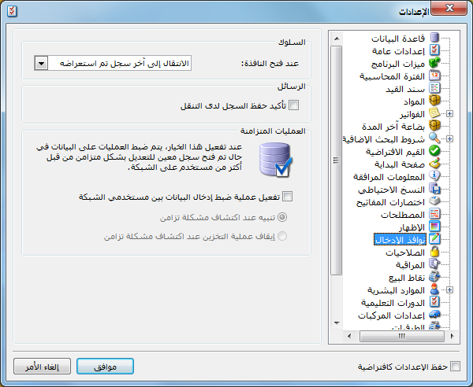
الانتقال إلى آخر سجل تم استعراضه: عند اختيار هذا الخيار يتم فتح آخر سجل تم فتحه وذلك عند فتح أي سجل في البرنامج كالفاتورة أو سند القيد أو بطاقة الحساب ...الخ.
فتح سجل جديد: باختيار هذا الخيار يتم فتح سجل جديد فارغ عند فتح أي سجل في البرنامج.
الرسائل, تأكيد حفظ السجل لدى التنقل: عند تفعيل هذا الخيار تظهر رسالة لتأكيد عملية حفظ السجل الحالي قبل انتقالنا إلى سجل جديد وذلك في أي نافذة من نوافذ السجلات في البرنامج.
العمليات المتزامنة :ونستفيد من هذا الخيار في حال كنا نعمل على الشبكة وصادف انه تم فتح سجل من سجلات البرنامج (بطاقة حساب أو فاتورة أو سند قيد ... ) عند كلا المستخدمين في نفس الوقت وقام أحد المستخدمين بالتعديل على هذا السجل وحفظه وكنا قد اخترنا "تنبيه عند اكتشاف مشكلة تزامن" فيظهر لدى المستخدم الآخر عند الحفظ هذه الرسالة:
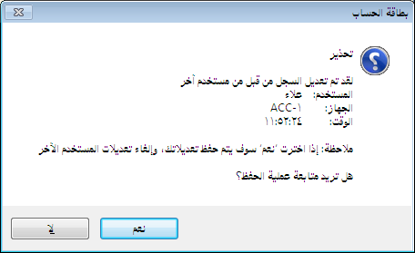
أما إذا كنا قد اخترنا "إيقاف عملية التخزين عند اكتشاف مشكلة تزامن"
فيظهر لدى المستخدم الآخر هذه الرسالة:
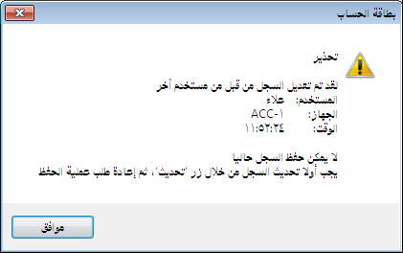

الصلاحيات:
يوجد في هذه النافذة الخيارين التاليين:
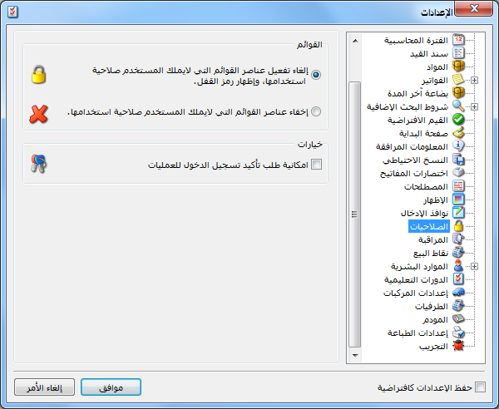
القوائم: وتحوي الخيارين التاليين:
* إلغاء تفعيل عناصر القوائم التي لا يملك المستخدم صلاحية استخدامها, وإظهار رمز القفل: عند تفعيل هذا الخيار لا تختفي النوافذ التي لا يملك المستخدم صلاحية عليها بل تظهر مقفلة.
* إخفاء عناصر القوائم التي لا يملك المستخدم صلاحية استخدامها: عند تفعيل هذا الخيار تختفي النوافذ التي لا يملك المستخدم صلاحية عليها بشكل نهائي.
إمكانية طلب تأكيد تسجيل الدخول للعمليات:
عند تفعيل هذا الخيار يصبح بإمكان المستخدم تفعيل ظهور نافذة تأكيد تسجيل الدخول عند القيام بأي عملية على أي نافذة من نوافذ البرنامج. فعند تفعيل هذا الخيار والعودة إلى نافذة تحديد الصلاحيات نلاحظ ظهور خيار جديد هو " استخدام كلمة سر تسجيل الدخول" يكون هذا الخيار مفعلاً بشكل افتراضي. وهذا الخيار في حال تفعيله لا يظهر أي تأكيد لتسجل الدخول مرة أخرى ولكن عند إلغاء تفعيله على أي نافذة من نوافذ البرنامج يصبح إجراء أي عملية على النافذة يحتاج لتسجيل المستخدم للدخول ووضع كلمة السر مرة أخرى.
وللتوضيح نطرح المثال التالي:
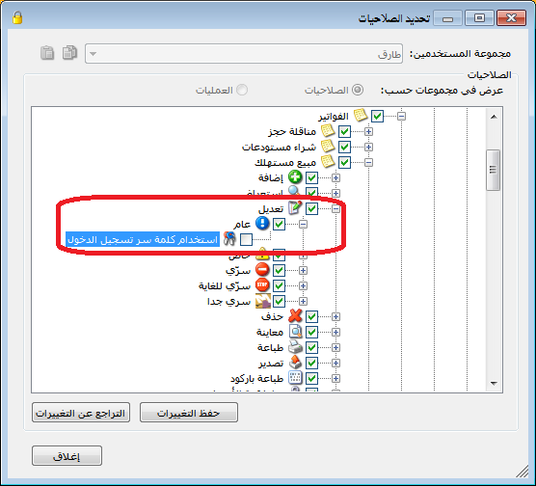
بفرض أننا فعلنا خيار "إمكانية طلب تأكيد تسجيل الدخول للعمليات" من الإعدادات ومن انتقلنا إلى نافذة تحديد صلاحيات المستخدم طارق ودخلنا إلى صلاحيات الفواتير – فاتورة مبيع مستهلك – التعديل – مستوى السرية عام وألغينا تفعيل خيار "استخدام كلمة سر تسجيل الدخول" كما في الشكل التالي:

عندها في حال تسجيل الدخول على قاعدة البيانات باسم المستخدم طارق ومن ثم الدخول على فاتورة مبيع مستوى سريتها عام وإجراء أي تعديل في هذه الفاتورة ومن ثم الضغط على زر الحفظ تظهر نافذة تأكيد تسجيل دخول المستخدم على قاعدة البيانات والتي على المستخدم أن يدخل فيها كلمة مروره مرة أخرى حتى تتم عملية الحفظ وإلا لا تتم هذه العملية كما يوضح الشكل التالي:
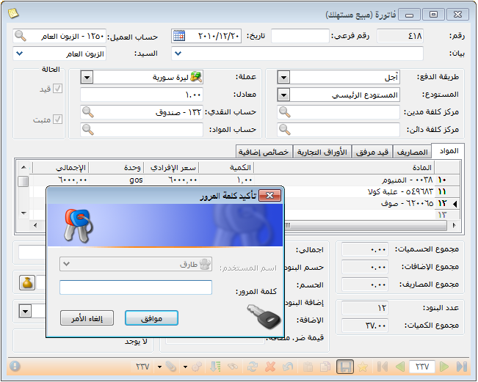

المراقبة:
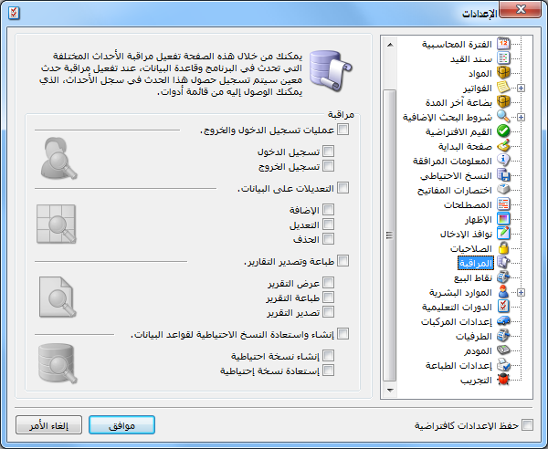
يمكننا من خلال هذه النافذة تفعيل الأمور التي نريد مراقبتها وتسجيلها في ملف المراقبة الذي يراقب الأحداث المختلفة التي تحدث على قاعدة البيانات. وتحوي هذه النافذة على الأمور التالية التي يمكننا تفعيلها ليتم تسجيل الأحداث التي تتم عليها في سجل المراقبة. والشكل التالي للتوضيح:

الأرشفة:
يمكننا وضع ضوابط لعملية الأرشفة من نافذة الإعدادات العامة من صفحة الأرشفة حيث يمكننا من خلال هذه الصفحة تحديد رقم بحيث ينبهنا البرنامج في حال تجاوز حجم الملف المرفق للرقم المحدد أو يمكننا تحديد رقم بحيث يمنعنا البرنامج في حال تجاوز حجم الملف المرفق للرقم المحدد من إرفاق هذا الملف. والشكل التالي للتوضيح:
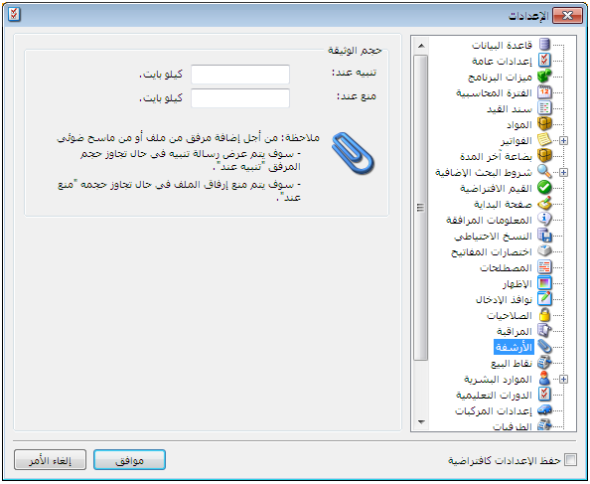

ملاحظة هامة:
في الحقلين السابقين يجب أن يكون حجم التنبيه أقل من حجم المنع. فمن المنطقي مثلاً أن ينبهنا البرنامج عندما يكون حجم الملف 100 كيلو بايت وأن يمنعنا من إضافته عندما يكون حجمه 500 كيلو بايت ولكن العكس غير منطقي أبداً.

نقاط البيع:
وتحوي هذه النافذة على خيار يمكننا من خلاله تحديد كيفية ترقيم إيصالات نقطة البيع ولدينا كما هو واضح في الشكل التالي الخيارين التاليين:
- ترقيم على مستوى قاعدة البيانات: وهنا يتم ترقيم إيصالات نقطة البيع بسلسلة واحدة على مستوى كل نقاط البيع المعرفة على قاعدة البيانات.
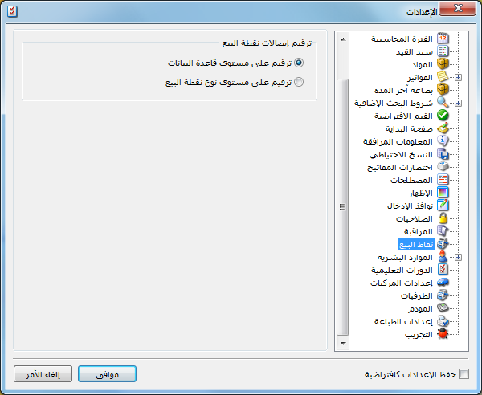
- ترقيم على مستوى نوع نقطة البيع: وهنا يتم ترقيم إيصالات نقطة البيع بسلسلة منفصلة بالنسبة لكل نقطة بيع موجودة على قاعدة البيانات.

الطرفيات:
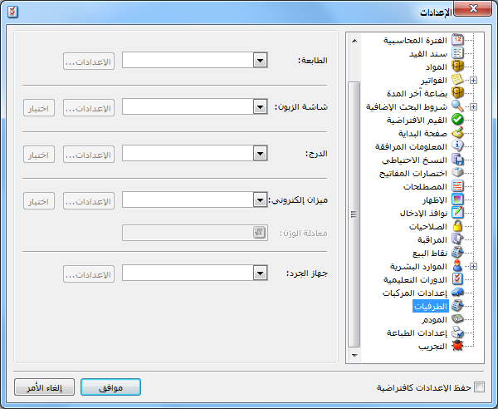
نعرف من خلال هذه النافذة الطابعة وشاشة الزبون والدرج في حال كانت عملياتنا تتم عن طريق نقطة البيع وهي نافذة إضافية ملحقة ببرنامج المحاسبة والمستودعات. كما يمكننا من خلال هذه النافذة تحديد ميزان الكتروني وجهاز جرد مواد,كل ذلك يتم من خلال النافذة التالية:

المودم:
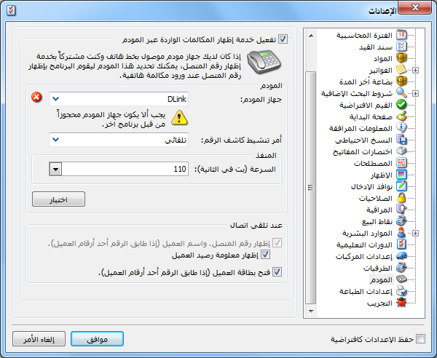
يمكننا من خلال هذه النافذة ربط البرنامج مع مودم بحيث يقوم البرنامج بتحديد هوية الشخص المتصل عبر الهاتف وذلك بشرط أن يكون المودم يدعم ميزة إظهار رقم المتصل حيث نقوم من خلال هذه النافذة بتحديد جهاز المودم ونحدد هنا خيارات أخرى تتعلق بظهور رقم المتصل واسمه فقط عند اتصاله أو بفتح بطاقة العميل التي يطابق رقم المتصل أحد حقولها. والشكل التالي للتوضيح:

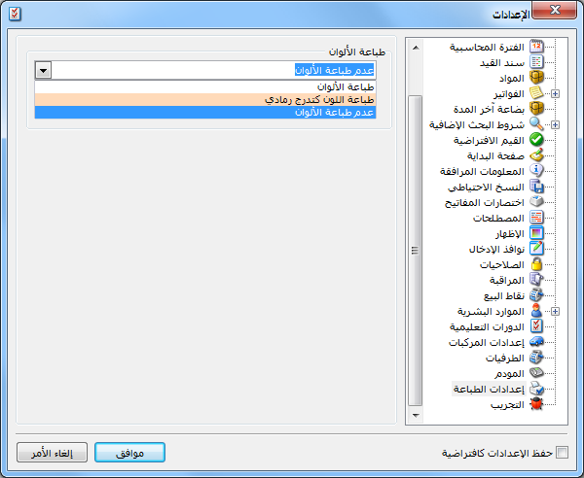
إعدادات الطابعة:
يتم من خلال هذه النافذة اختيار نمط الطباعة, ولدينا هنا ثلاث خيارات رئيسية كما هو واضح في الشكل التالي. وتجدر الإشارة هنا إلى ضرورة أن تكون الطابعة تدعم الخيار الذي نختاره لكي تكون الطباعة دقيقة.

التجريب:
يمكننا من خلال هذه النافذة تفعيل التنبيه عند حدوث الأخطاء, كما يوجد خيارين آخرين يتعلقان بمشاكل يمكن أن تظهر عند الطباعة تتعلق بتراكب الحروف العربية في التقارير المطبوعة أو بعدم التزام الطابعة بالهوامش, ويوجد خيار أيضاً يمكننا من خلاله تفعيل استخدام القوائم المعيارية للبرنامج حيث أنه عند تفعيل هذا الخيار يتم إظهار القوائم الرئيسية للبرنامج بدون أيقونات. والشكل التالي يوضح النافذة التي تحوي الخيارات السابقة:
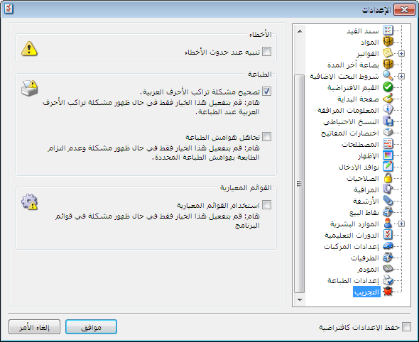

ثالثاً: العمليات المحاسبية الأساسية على قاعدة بيانات الشركة
بعد إنشاء قاعدة البيانات الخاصة بالشركة وتجهيزها للبدء بالعمل, ننتقل إلى عمليات إدخال البيانات التي تتم على قاعدة البيانات والتي سيتم شرحها بالتفصيل فيما يلي:

1- إدخال بيانات الفواتير والتحكم بإعداداتها:
إدخال بيانات الفواتير:
في حال أنشأنا قاعدة بيانات جديدة للشركة وفق نوع SimpleAccTree فإنه عندها سيتكون في قاعدتنا بشكل تلقائي الفواتير الأساسية التي تحتاجها معظم الشركات, ويمكن الوصول إلى هذه الفواتير من قائمة فاتورة حيث نجد في هذه القائمة فواتير: شراء, مبيع, مردود شراء, مردود مبيع, بضاعة أول المدة, بضاعة آخر المدة, مناقلة بدون سعر, مناقلة بسعر.
وإن كل فاتورة من الفواتير السابقة تتألف بشكل رئيسي من الأجزاء التالية الظاهرة في الشكل التالي: 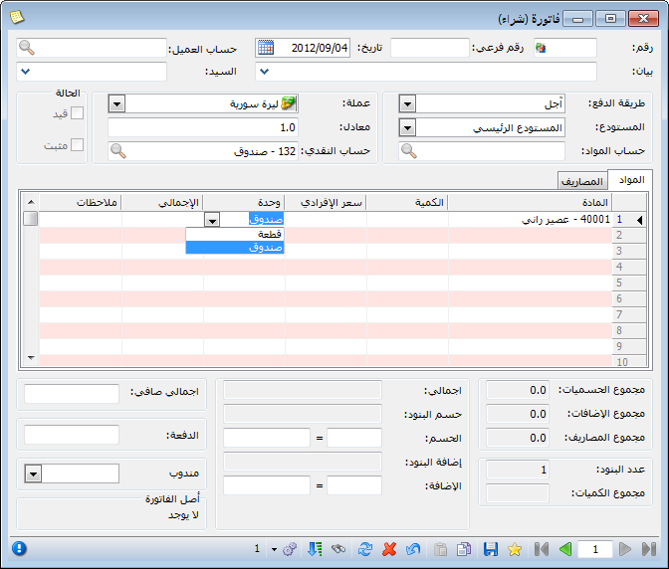
الأجزاء الرئيسية للفاتورة الافتراضية:
  - رأس الفاتورة: ويتضمن رأس الفاتورة الحقول التالية:
- رقم: وهو الرقم الأساسي للفاتورة ولا يقبل التكرار, وإما يتم إدخاله يدوياً أو إذا لم يتم ذلك فإنه يتم ترقيم الفاتورة بشكل تلقائي أرقام تصاعدية متسلسلة.
- رقم فرعي: وهذا الرقم يتم إدخاله بشكل يدوي حصراً, وفي معظم الأحيان يكون هذا الرقم هو رقم الوثيقة أو المرجع الذي نسجل الفاتورة على أساسه وذلك لكي نعود إلى هذا الرقم عند الحاجة إليه.
- التاريخ: يمثل هذا التاريخ تاريخ حصول العملية شراء كانت أم مبيع ....الخ. ويتم بشكل تلقائي في هذا الحقل وضع تاريخ اليوم وإذا كنا نريد تسجيل العملية بغير تاريخ اليوم فإننا نقوم بوضع التاريخ في هذا الحقل بشكل يدوي. ولا يمكن هنا وضع تاريخ خارج الفترة المحاسبية الافتراضية.
- البيان: ويمكننا في هذا الحقل إدخال الملاحظة التي نريدها والخاصة بهذه الفاتورة.
- حساب العميل: وهنا يتم وضع حساب العميل الذي له علاقة بهذه الفاتورة. ويمكن أن يكون العميل مورداً في فاتورة الشراء أو زبوناً في فاتورة البيع.
- السيد: وهو حقل نستخدمه بشكل رئيسي لغرضين أساسيين أحدهما أن هذا الحقل يستخدم كحقل طباعي إذا كنت أريد أن أطبع اسم للزبون غير الاسم الذي سميته به في شجرة الحسابات. والغرض الآخر والأهم هو في حالة كنا نبيع أو نشتري نقداً فإننا نضع حساب العميل في هذه الحالة المورد النقدي أو الزبون النقدي, لكن في بعض الأحيان نرغب في معرفة معلومات عن زبائن يتعاملون مع شركتنا نقداً دون أن نفتح لهم حسابات مستقلة في شجرة الحسابات, لذلك في هذه الحالة نضع في حقل السيد اسم الزبون الحقيقي وبذلك يمكننا طلب تقارير بالاعتماد على حقل السيد.
- طريقة الدفع: ولدينا ثلاثة طرق أساسية لدفع القيمة المستحقة عن الفاتورة:
نقدي: أي قبضنا أو دفعنا قيمة البضاعة نقداً.
أجل: أي أن قيمة البضاعة ستسجل على حساب الزبون أو لحساب المورد.
ورقة تجارية: أي أن قيمة البضاعة حولت إلى ورقة تستحق الدفع بعد فترة محددة في الورقة.
- مركز كلفة مدين: وهنا يتم تحديد مركز كلفة يتم تحميله بقيمة المواد الواردة في الفاتورة بطرفه المدين.
- مركز كلفة دائن: وهنا يتم تحديد مركز كلفة يتم تحميله بقيمة المواد الواردة في الفاتورة بطرفه الدائن.
- المستودع: وهنا نحدد المستودع الذي تدخل إليه أو تخرج منه المواد الواردة في الفاتورة.
- العملة: نختار من هذا الحقل العملة التي تقيم بها المواد في الفاتورة.
- المعادل: نقوم في هذا الحقل بإدخال معادل العملة المدخلة في الحقل السابق بالنسبة للعملة الرئيسية, وإذا كان إدخالنا يتم بالعملة الرئيسية فيتم تلقائياً وضع الرقم واحد في هذا الحقل.
- الحساب النقدي: ويتم في هذا الحقل وضع الحساب الذي سنقبض أو ندفع عن طريقه قيمة البضاعة الواردة في الفاتورة. وقد يكون هذا الحساب الصندوق أو المصرف.
- حساب المواد: ويتم في هذا الحقل وضع الحساب الذي سترحل إليه قيمة المواد الواردة في الفاتورة, مثل حساب المشتريات, المبيعات, مردودات المشتريات, مردودات المبيعات...الخ. وإن تحديد هذا الحساب ليس إجبارياً, ففي حال عدم وضع حساب للمواد في هذا الحقل يتم أخذ حساب المواد من الزمرة المحاسبية للمادة إذا كان موجوداً, وإذا لم يكن هذا الحساب موجوداً يتم أخذ حساب المواد الموجود في إعدادات الفاتورة والذي سنتحدث عنه في هذه الفقرة.
- الحالة: وهذه الخانة للقراءة فقط ولا يمكن تعديلها وتبين أمرين وهما: إذا ما كانت هذه الفاتورة مثبتة من جهة, وإذا ما كان هناك قيد ناتج عن هذه الفاتورة من جهة أخرى.
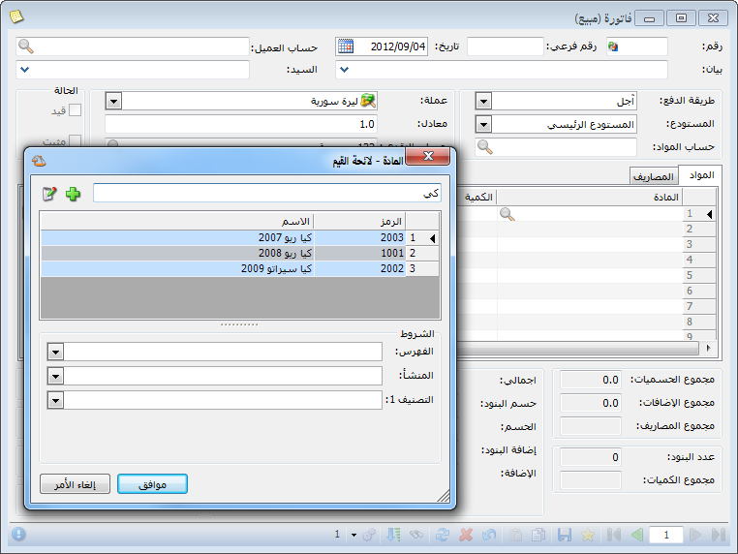
  - صفحة المواد: ويتم في هذه الصفحة إدخال المواد التي نريد تحريكها من أو إلى المستودعات وذلك بشكل رئيسي من حيث الكمية والسعر والوحدة. ويتم إدخال المواد من خلال حقل المادة إما بكتابة رقمها أو اسمها أو جزء من الاسم فإذا كانت هذه المادة هي الوحيدة التي تمتلك هذا الجزء الذي كتب فسيتم جلب المادة إلى هذه الصفحة بشكل تلقائي, أما إذا كان هذا الجزء المكتوب مشتركاً بين هذه المادة ومواد أخرى فستظهر نافذة تحوي أسماء المواد التي تشترك بنفس هذا الجزء المكتوب وعندها نختار أحد هذه المواد بشكل اختياري بتحديدها ثم نضغط موافق فيتم جلبها إلى صفحة المواد. لاحظ الشكل:
نكتب جزء من اسم المادة ثم نضغط Enter فتظهر فقط المواد التي تحوي هذا الجزء

نضغط في المربع الفارغ إذا أردنا تحديد كل المواد

ويمكننا جلب المادة أو مجموعة مواد إلى صفحة المواد بالوقوف على خانة المادة ومن ثم الضغط على مفتاح الــ F4أو إشارة المجهر الموجودة على يسار الحقل ومن ثم كتابة جزء من اسم المادة فيتم بشكل تلقائي إجراء فلتره على أسماء المواد ويتم جلب أسماء المواد التي تحوي الجزء الذي كتب فقط, ثم بعد ذلك يمكننا اختيار المادة المطلوبة ثم نضغط موافق, ويمكننا أيضاً أن نختار أكثر من مادة في نفس الوقت وذلك بالضغط على مفتاح الـ "Ctrl" الكنترول في لوحة المفاتيح ومن ثم نضغط على المواد المطلوبة واحدة تلو الأخرى بواسطة الزر الأيسر للماوس ومن ثم نضغط موافق فيتم جلب كل المواد التي تم تحديدها دفعة واحدة إلى صفحة المواد.
وبعد جلب اسم المادة يتم إدخال الكميات والأسعار ويتم بشكل تلقائي حساب حقل الإجمالي والذي هو عبارة عن الكميات ضرب الأسعار.
أما عن الكميات فيتم إدخالها يدوياً حسب الوحدة التي نختارها. فمثلاً إذا اشترينا مادة هي عصير راني وعندنا وحدتين القطعة والصندوق فيجب أن ننتبه إلى أن الكمية التي ندخلها يجب أن تكون متناسبة مع الوحدة الإفتراضية التي وضعناها في بطاقة المادة فإذا اشترينا 100 صندوق فيجب أن نغير الوحدة الموضوعة في حقل الوحدة في الفاتورة إذا كانت الوحدة الإفتراضية في بطاقة المادة هي القطعة لأنه سيتم جلب الوحدة الإفتراضية إلى الفاتورة وهي القطعة, لذلك إذا اشترينا بالصندوق نغير الوحدة من حقل الوحدة كما في الشكل التالي:
نغير الوحدة من الذراع إلى المتر
لكن في بعض الأحيان لا يمكننا إدخال الكمية بشكل مباشر وإنما نحتاج إلى حقلين أو أكثر, حيث أن الكمية تعتمد في بعض الأحيان على أكثر من حقل.
مثال: نفس مثال معمل الرخام السابق وبفرض أن الكمية تساوي الطول ضرب العرض ضرب عدد القطع ذات نفس المساحة تقسيم 10000 للتحويل من السنتيمتر المربع إلى المتر المربع لأن الطول والعرض تدخل بالسنتيمتر. لتطبيق المعادلة السابقة على الفاتورة نقوم بما يلي:
نذهب من قائمة "تعاريف" إلى "أنواع الفواتير" ثم ننتقل إلى فاتورة المبيع من الزر الأخضر للتنقل بين السجلات فتظهر لدينا نافذة تحوي إعدادات فاتورة المبيع ومن خلالها نجري التعديلات اللازمة لتطبيق المعادلة السابقة وذلك بتفعيل أعمدة الطول والعرض والكمية الحرة من شريط الأعمدة الظاهر في الشكل التالي:
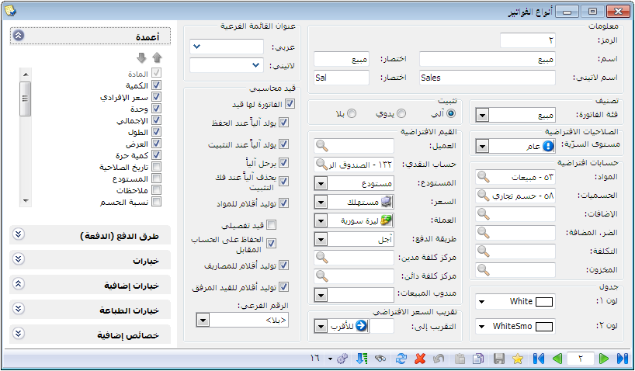
الحقول الجديدة التي فعلناها
تحريك الحقول يتم من خلال هذين السهمين
وعند إجراء هذا التعديل على فاتورة المبيع وعودتنا لهذه الفاتورة يمكننا أن نجلب مادة الرخام ثم ندخل الطول والعرض والكمية الحرة للقطع المباعة وسيتم بشكل تلقائي جلب الكمية المباعة بالأمتار المربعة إلى حقل الكمية. فبفرض أننا بعنا نقداً عشر قطع رخام طول كل منها 200 سم وعرض كل منها 150 سم وسعر المتر المربع من الرخام 1200 ل.س فسيكون شكل الفاتورة الناتج كما يلي:
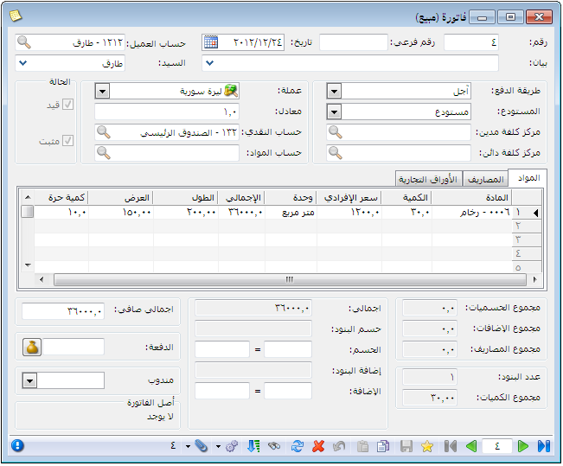
ندخل الطول والعرض والكمية الحرة فيتم جلب الكمية إلى حقل الكمية بشكل تلقائي
ويوجد خيارات أخرى في صفحة المواد تظهر عند الضغط بزر الماوس الأيمن على اسم أحد الأعمدة (المادة, الكمية, السعر الإفرادي, الوحدة.....الخ) ويحوي الشريط على الخيارات الإضافية التالية:
    - الفرز الأصلي: عند استخدام هذا الخيار يتم ترتيب المواد في الفاتورة بحسب الترتيب الذي أنزلناه عند إدراج المواد.
    - فرز تصاعدي: وهنا يتم ترتيب المواد في الفاتورة بحسب رمزها من الأصغر إلى الأكبر.
    - فرز تنازلي: وهنا يتم ترتيب المواد في الفاتورة بحسب رمزها من الأكبر إلى الأصغر.
    - البحث: ونستخدم هذا الخيار إذا كان لدينا فاتورة فيها عدد كبير من المواد ونريد جلب مادة معينة من هذه المواد عندئذ نضغط بالزر الأيمن للماوس على عنوان حقل "المادة" ومن ثم نضغط البحث فتظهر لنا نافذة البحث وبعد ذلك ندخل اسم المادة المطلوبة ونضغط "بحث عن التالي" فيتم الانتقال إلى المادة التي تحمل نفس الاسم والرقم في الفاتورة, ويمكن أن تكون هذه المادة متكررة أكثر من مرة في الفاتورة عندئذ نضغط على زر التالي مرة أخرى. والأشكال التالية توضح شريط الخيارات الإضافية ونافذة البحث:
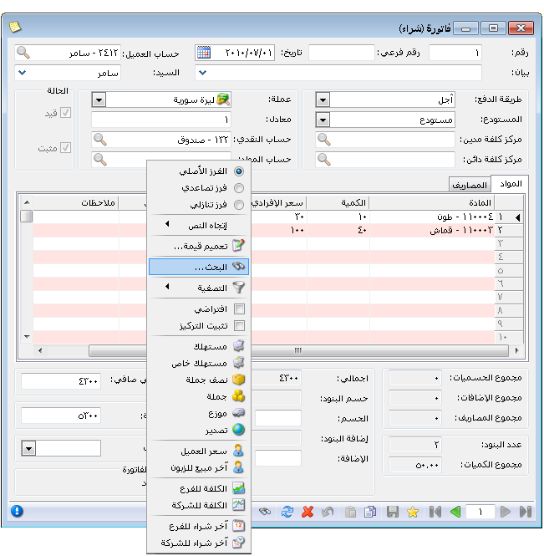

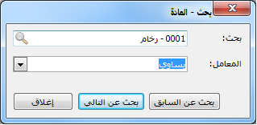

      - التصفية: وتستخدم التصفية هنا لجلب فقط المواد التي ينطبق عليها شرط التصفية. مثلاً إذا كان لدينا فاتورة فيها مئة سطر للمواد ونريد جلب الأسطر التي اسم المادة فيها رخام مثلاً عندها نقوم بما يلي:
نضغط بزر الماوس الأيمن على عنوان حقل "المادة" ومن ثم نضغط "التصفية" ومن ثم نضغط "يساوي" فتظهر لنا نافذة يطلب فيها منا إدخال القيمة التي نريد التصفية عليها أي اسم المادة الذي نريده وهو الرخام ثم نضغط موافق فيتم فقط جلب الأسطر التي اسم المادة فيها رخام وتختفي الأسطر الباقية دون أن يتم حذفها. والآلية السابقة تظهر في الشكل التالي:
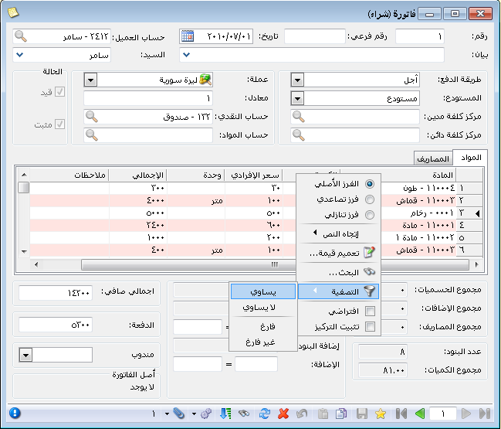

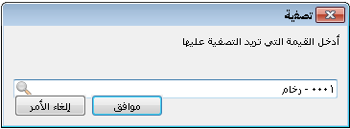
أما خياري فارغ وغير فارغ فوظيفتهما جلب السجلات التي لم ندرج فيها أي معلومات فمثلاً إذا ضغطنا على عنوان عمود الطول بالزر الأيمن للماوس ومن ثم ضغطنا "التصفية" ومن ثم "فارغ" فسيتم جلب أسطر المواد التي لم ندخل فيها معلومات عن الطول. وخيار غير فارغ عكس الخيار السابق.
ملاحظة هامة:
إن خيار التصفية السابق يختلف عن خيار التصفية الموجود في شريط أدوات الفاتورة. حيث أن خيار التصفية السابق يتم ضمن بنود الفاتورة ذاتها ويتم وضع الشرط بناء على المعلومات الموجودة في أعمدة صفحة المواد مثل اسم المادة والكمية والسعر....الخ, أما خيار التصفية الموجود في شريط أدوات الفاتورة فيتم ضمن كافة سجلات الفواتير الموجودة في نافذة الفاتورة وذلك على مستوى جميع الحقول الموجودة في الفاتورة باستثناء حقول بنود المواد, مثل حساب العميل, طريقة الدفع....الخ.
      - تثبيت التركيز: لتثبيت المؤشر على أي حقل من حقول الفاتورة مثل التاريخ أو حساب العميل....الخ, نحدد الحقل المراد ثم نضغط الزر الأيمن للماوس ثم نفعل خيار تثبيت التركيز. وبعد ذلك عند فتح فاتورة جديدة يظهر المؤشر في الحقل الذي فعلنا فيه تثبيت التركيز بشكل تلقائي.
      - تعميم قيمة: يمكننا استخدام هذا الخيار لتعميم قيمة معينة على حقل ما من حقول الفاتورة. مثال : تعميم الكمية 5 في حقل الكمية.
      - افتراضي: عند الوقوف في حقل من حقول الفاتورة مثل التاريخ أو حساب العميل أو طريقة الدفع ومن ثم الضغط على خيار افتراضي فيتم الحفاظ على القيمة الظاهرة في الفاتورة الحالية عند فتح فاتورة جديدة. مثلاً عند الوقوف في حقل التاريخ والضغط على خيار افتراضي وكان تاريخ الفاتورة الظاهرة 1/7/2010 فعند الضغط على زر جديد وفتح فاتورة جديدة يتم إدراج تاريخ 1/7/2010 بشكل افتراضي في الفاتورة الجديدة.
      - الأسعار: وتظهر الأسعار في شريط الخيارات الإضافية فقط في حال كان الضغط على عنوان عمود "سعر الإفرادي" وعندها تظهر مجموعة من خيارات التسعير مثل مستهلك, مستهلك خاص, نصف جملة.......الخ. وعند اختيار أي من الخيارات السابقة فإنه يتم تغيير السعر الموجود في حقل السعر ويتم جلب السعر الذي اخترناه من بطاقة المادة إذا كان موجوداً. والاستخدام العملي لهذه الطريقة يتجلى في رغبتنا في بعض الأحيان بتسعير الفاتورة للعميل بسعر غير السعر الافتراضي الموجود في الإعدادات الافتراضية للفاتورة.
ملاحظة:
يمكننا من خلال الضغط على المربع الفارغ في زاوية صفحة المواد والذي يقع فوق رقم السطر الأول أن نختصر أشرطة الخيارات الإضافية لمعظم الحقول. فبالضغط بالزر الأيمن للماوس على هذا المربع يظهر شريط خيارات إضافية يتعلق بكل الحقول الموجودة.
ويحتوي على الخيارات التالية:
  - تراجع: إذا رغبنا بالتراجع عن التعديلات الأخيرة على صفحة المواد.
  - نسخ: وذلك إذا رغبنا بنسخ بعض الأسطر التي حددناها مسبقاً.
  - تحديد الكل: وذلك لتحديد جميع أسطر الفاتورة.
  - تحجيم تلقائي للأعمدة: يتم بالضغط على هذا الخيار تصغير أو تكبير الحقول بحيث تظهر بالشكل الأمثل مع مراعاة حجم النافذة الكلي.
  - إضافة سطر جديد: فإذا كان آخر سطر في الفاتورة غير فارغ أي يحوي مادة معينة ونرغب بإضافة مادة جديدة نضغط هذا الخيار فيتم إضافة سطر جديد فارغ إلى الفاتورة.
  - البحث: ويتم من خلال هذا الأمر البحث عن أي معلومة من أي حقل من الحقول من خلال نافذة البحث الظاهرة في الشكل التالي, حيث أننا نحدد في هذه النافذة الحقل الذي نريد البحث ضمنه والقيمة التي نبحث عنها.
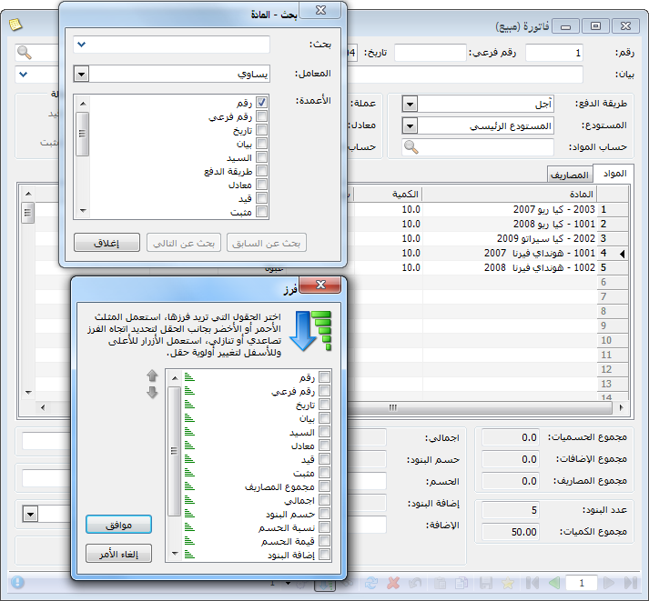

  - الفرز: يمكننا من خلال نافذة الفرز ترتيب أسطر الفاتورة تصاعدياً أو تنازلياً ويمكننا أيضاً استخدام الأولويات في الفرز. ولتوضيح ذلك نفترض أننا نريد ترتيب أسطر الفاتورة بحسب المادة فهنا نختار حقل المادة ولكن ضمن المادة الواحدة هناك أكثر من سطر ولترتيب هذه الأسطر بحسب الكمية نختار الكمية ونختار الفرز التنازلي مثلاً والأولوية بالفرز هنا لحقل المادة ومن ثم لحقل الكمية حيث أنة يتم ترتيب المواد أولاً بحسب رقمها ثم يتم ترتيب أسطر المادة نفسها حسب الكمية. والأشكال التالية للتوضيح:
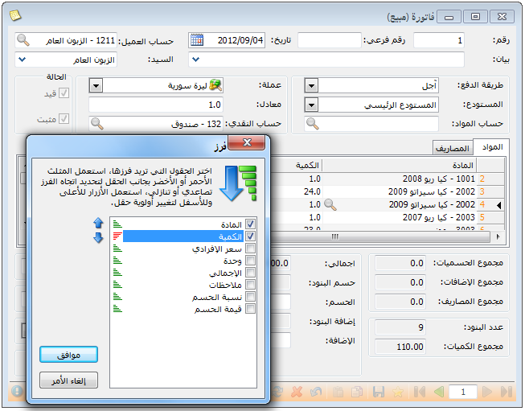
لاحظ الفرز التصاعدي لأرقام المواد ومن والفرز التنازلي للكميات
تحريك الحقول حسب الأولويات يتم من خلال هذين السهمين

إدخال الأرقام التسلسلية للوحدات المشتراة:
نقوم بإدخال الأرقام التسلسلية لمادة فعل في بطاقتها في صفحة متقدمة خيار "أرقام تسلسلية" وذلك بالضغط بالزر الأيمن للماوس على سطر المادة في فاتورة الشراء ومن ثم الضغط على "الأرقام التسلسلية" فتظهر على الشاشة نافذة الأرقام التسلسلية, يتم في هذه النافذة إدخال الأرقام التسلسلية للوحدات المشتراة من المادة حيث أن النافذة التي تظهر تحوي عدد أسطر بعدد وحدات المادة المشتراة. والشكلين التاليين يوضحان ما سبق شرحه:
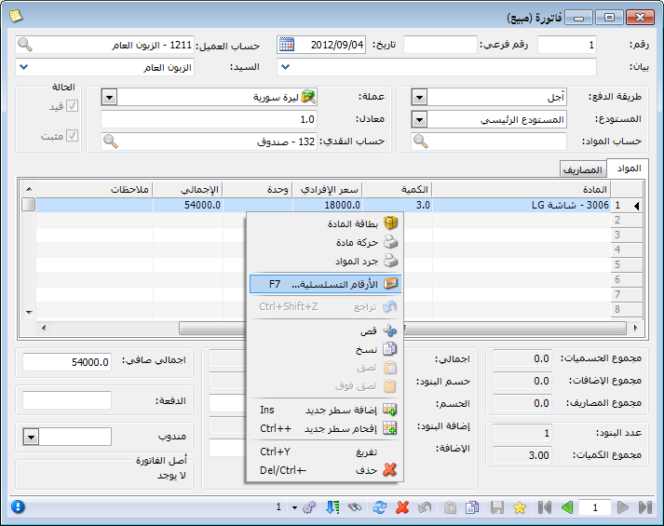
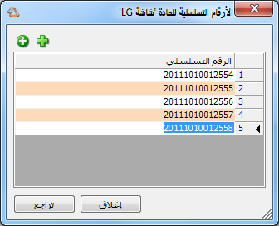
- صفحة المصاريف: ندرج في هذه الصفحة المصاريف التي دفعناها لهذه الفاتورة بالذات. مثال: بفرض أننا اشترينا عدد من سيارات الكيا والهونداي في هذه الحالة نسجل مصاريف الشراء في نفس صفحة المصاريف لنفس الفاتورة وذلك يفيدنا في معرفة المصاريف المدفوعة على الفاتورة من جهة, ويفيدنا في حالة أردنا أن تؤثر هذه المصاريف على كلفة المواد المشتراة حيث أننا في هذه الحالة نفعّل في إعدادات الفاتورة خيار "المصاريف تؤثر على الكلفة" كما سيمر معنا لاحقاً فيتم بشكل تلقائي توزيع هذه المصاريف على وحدات المادة المشتراة بحسب قيمة كل وحدة. بينما لا يمكننا الاستفادة من هذا الخيار في حالة تسجيل المصاريف بقيد مستقل عن الفاتورة.
وندخل في هذه الصفحة الحساب الخاص بالمصروف في شجرة الحسابات ومبلغ المصروف والحساب المقابل أي كيف تم دفع المصروف (صندوق, مورد, ورقة دفع) والبيان والعملة إذا كانت غير العملة الأساسية والمعادل ومركز الكلفة المدين إذا أردنا تحميل هذه المصاريف على مركز كلفة معين والتاريخ إذا كان مغايراً لتاريخ الفاتورة ...الخ. والشكل السابق يوضح صفحة المصاريف.
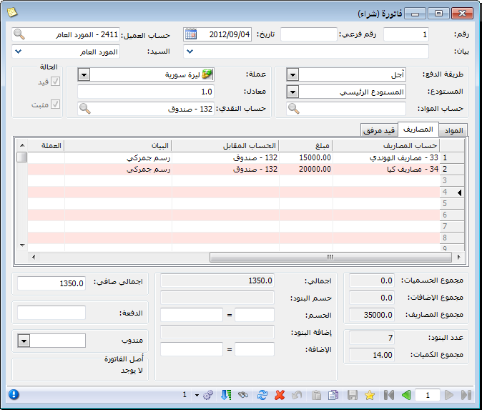

صفحة القيد المرفق:ونسجل في هذه الصفحة أي سند قيد نرغب بتسجيله غير مصاريف الشراء ويرتبط بهذه الفاتورة بشكل مباشر أو غير مباشر. بفرض أننا دفعنا في وقت شراء المواد مصاريف طعام وشراب 1500 ل.س فنقوم بتسجيلها بالقيد المرفق التالي كما هو واضح في الشكل:
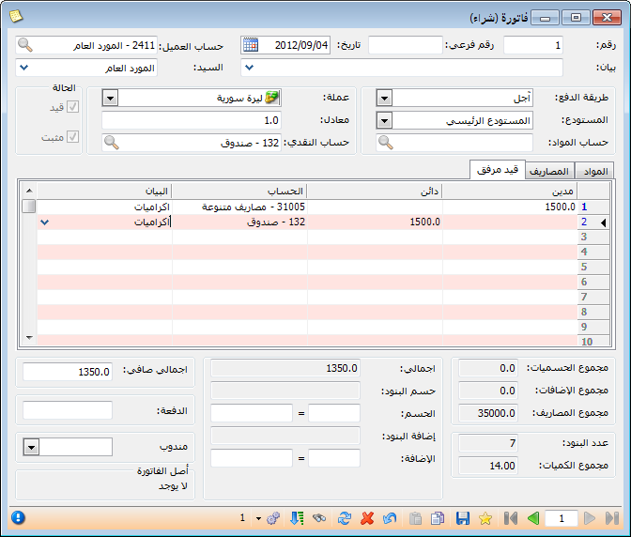
- ذيل الفاتورة: يحتوي ذيلالفاتورةعلى حقول إحصائية هيمجموعالحسميات, مجموع الإضافات, مجموع المصاريف, عدد البنود, مجموع الكميات, الإجمالي, حسم البنود, إضافة البنود. وهذه الحقول لا تتغير إلا بتغير البيانات الموجودة في صفحتي المواد والمصاريف. ويحتوي ذيل الفاتورة أيضاً حقول للإدخال وهي:
الحسم: ويتم في هذا الحقل إدخال الحسم على مجمل الفاتورة إما كنسبة في المربع الأول أو كقيمة في المربع الثاني وكقاعدة ثابتة في الإظهار يتم إظهار الرقم المدخل من قبلنا بخط عريض غامق أما النتيجة الحسابية فيتم إظهارها بخط عادي. مثال: إذا أدخلنا نسبة الحسم 10% فيتم إظهارها بلون غامق وقيمة الحسم بخط عادي أما إذا أدخلنا قيمة الحسم 500 ل.س فيتم إظهارها بخط غامق ونسبة الحسم بخط عادي.
الإضافة: يتم في هذا الحقل إدخال الإضافات على إجمالي قيمة الفاتورة. وقواعد إظهارها نفس قواعد إظهار الحسم السابقة.
الدفعة: يتم في هذا الحقل إدخال الدفعة الفورية المدفوعة على هذه الفاتورة بالذات أما الدفعات اللاحقة فيتم تسجيلها بقيد "مقبوضات الصندوق".
المندوب: في حال كان لدينا أكثر من مندوب بيع في الشركة فإننا نقوم بربط كل فاتورة بالمندوب الذي باع هذه الفاتورة من خلال حقل "مندوب" وذلك لكي نتمكن من طلب تقارير عن مبيعات كل مندوب كما سيمر معنا لاحقاً في الفصل المتعلق بالتقارير.
إجمالي صافي: وهذا الحقل هو عبارة عن نتيجة للعمليات السابقة في صفحة المواد إضافة لحسم وإضافة الفاتورة. وهذا الحقل مرتبط ارتباطاً وثيقاً بحقلي الحسم والإضافة على الفاتورة الموجودين في ذيل الفاتورة, حيث أنه عندما يتم تعديل رقم الصافي زيادة تسجل قيمة الفرق بين مبلغ الصافي قبل التعديل ومبلغه بعد التعديل على أنها إضافة على الفاتورة, أما عندما يتم تعديل رقم الصافي نقصاناً تسجل قيمة الفرق بين مبلغ الصافي قبل التعديل ومبلغه بعد التعديل على أنها حسم على الفاتورة.
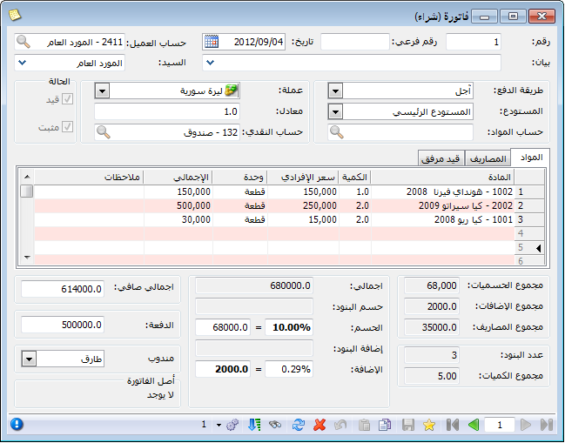
الأرقام المدخلة ظهرت بلون غامق
- شريط أدوات الفاتورة: يحتوي شريط أدوات الفاتورة على نفس الأزرار التي تحدثنا عنها سابقاً وبذات المهام تقريباً: التنقل بين السجلات: للتنقل بين الفواتير, إضافة سجل جديد: لفتح فاتورة جديدة, حفظ: لحفظ الفاتورة الحالية, نسخ: لنسخ الفاتورة الحالية, لصق: للصق الفاتورة المنسوخة, تراجع: للتراجع عن التغييرات الأخيرة التي جرت على الفاتورة, حذف: لحذف الفاتورة الحالية, تحديث: لتحديث الفاتورة الحالية, بحث: وذلك للبحث عن أي رقم أو نص ضمن حقل من الحقول الموجودة في رأس الفاتورة وذيلها, تصفية: لجلب عدد من الفواتير بناء على شرط التصفية الموضوع, فرز: لفرز الفواتير تصاعدياً أو تنازلياً حسب أحد الحقول الموجودة ضمن رأس أو ذيل الفاتورة.
أما زر "العمليات" فيختلف بعض الشيء عن زر "العمليات" في بطاقة المادة أو بطاقة الحساب حيث يحتوي زر "العمليات" في الفاتورة على الأوامر التالية الظاهرة في الشكل التالي:
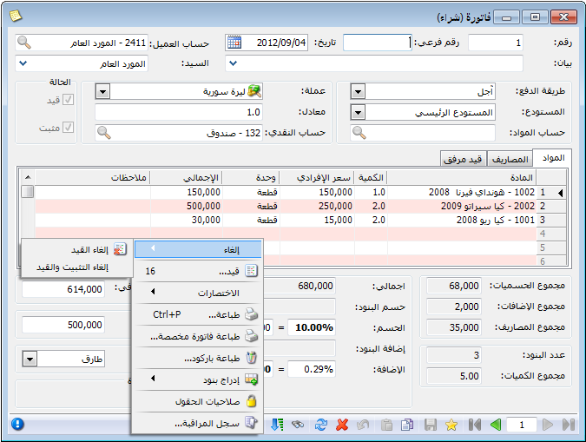
سجل المراقبة: يمكننا من خلال هذا الأمر أن نستعرض سجلات المراقبة الخاصة بهذا السجل, ويقدم لنا سجل المراقبة معلومات هامة جداً عن المستخدم الذي أضاف هذه الفاتورة أو المستخدم الذي عدلها أو المستخدم الذي حذفها ووقت وتاريخ القيام بالعمليات السابقة والحاسب الذي تمت منه العملية. وسيتم شرح سجل المراقبة بشكل مفصل في فصل لاحق.
صلاحيات الحقول: نستخدم هذا الأمر للتحكم بصلاحيات كل مستخدم على حقول الفاتورة وذلك ينطبق على حقول رأس وذيل الفاتورة وينطبق أيضاً على حقول صفحة المواد وصفحة المصاريف وصفحة القيد المرفق وصفحة الأوراق التجارية. وسيتم شرح صلاحيات الحقول في فقرة لاحقة.
إدراج بنود من فاتورة: ونستخدم هذا الخيار إذا أردنا أن ندرج فاتورة معينة بناء على المعلومات الموجودة في فاتورة أخرى موجودة في قاعدة بياناتنا. فمثلاً يمكن أن يكون لدينا فواتير شكلية مثل طلبيات من الزبائن أو عروض أسعار نقدمها للزبائن أو يمكن أن نبيع فاتورة كنا قد اشترينا كل أو بعض بنودها سابقاً وهنا عند تنظيم فاتورة نظامية بناء على طلبية معينة أو عرض سعر معين أو فاتورة سابقة نضغط من زر "عمليات" على أمر "إدراج بنود من فاتورة" فتظهر لدينا نافذة الإدراج نضغط فيها على زر عرض فتظهر الفواتير الموجودة في قاعدة بياناتنا ويمكننا قبل الضغط على زر عرض وضع شروط معينة للفواتير المعروضة كأن يتم فقط اختيار فواتير الشراء أو الطلبيات, ثم نختار الفاتورة المطلوبة ثم نختار البنود والمصاريف المطلوب إدراجها ونختار الأعمدة التي نود إدراجها, ثم في النهاية نختار طريقة الإدراج هل هي بنود المواد فقط أو المصاريف فقط أو البنود والمصاريف أو البنود فقط مع توزيع قيمة المصاريف على بنود المواد, فيتم إدراج البنود التي اخترناها ضمن الفاتورة النظامية الفارغة التي كنا فيها وذلك كما يبين الشكل التالي:
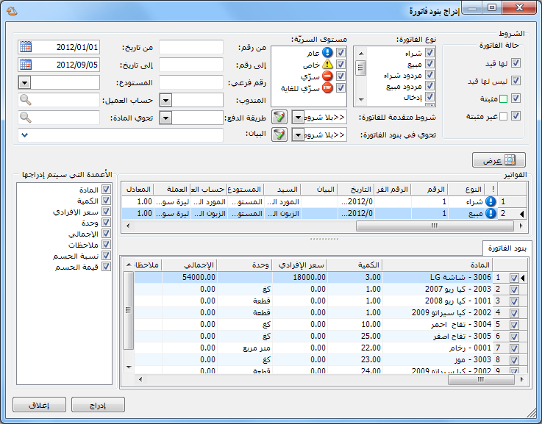
من هنا نتحكم بالفواتير التي يتم عرضها
ملاحظة:
يوجد لدينا ثلاثة خيارات لادراج البنود وهي:
من فاتورة محددة: وهنا يجب أن نحدد نوع الفاتورة ورقمها.
من فاتورة: وهنا تظهر لدينا العديد من الشروط التي يمكننا من خلالها تحديد الفاتورة كما في الشكل السابق.
من مجموعة فواتير: وهنا يمكننا أن نحدد أكثر من فاتورة فيتم ادراج البنود الموجودة في جميع الفواتير.
قيد: بالضغط على أمر قيد يتم عرض صفحة القيد الناتج عن الفاتورة إذا كانت هذه الفاتورة تولد قيد.
إلغاء القيد: يتم من خلال هذا الأمر إلغاء القيد الناتج عن هذه الفاتورة, لكن الفاتورة تبقى مثبتة أي تؤثر على الكمية الموجودة في المستودع مثلاً إذا كانت تؤثر على المستودع في الأصل.
إلغاء القيد والتثبيت: عند إلغاء القيد والتثبيت يتم حذف قيد الفاتورة ولا يبقى لها أي تأثير على المستودع أو أي تأثير آخر أي تصبح مجرد فاتورة شكلية.
طباعة: يتم من خلال هذا الأمر طباعة الفاتورة المطلوبة وفق تصميم افتراضي ثابت موجود في البرنامج ولا يمكن تعديله بشكل جوهري إلا من خلال التعديلات التي تتم على الفاتورة ذاتها.
طباعة مخصصة: يتم من خلال هذا الأمر طباعة الفاتورة بتصميم طباعي نتحكم به من خلال "المصمم الطباعي" الموجود في قائمة "أدوات" والمهم هنا الإشارة إلى أنه عند الضغط على طباعة فاتورة مخصصة تظهر النافذة التالية:
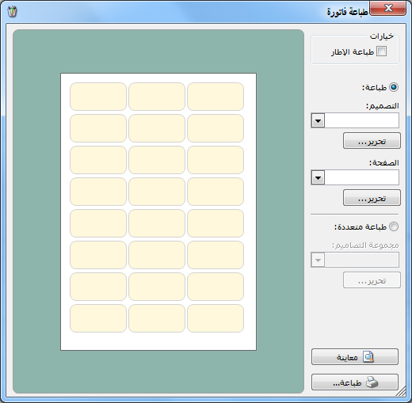
نختار من هذه النافذة أمرين أساسيين هما تصميم الفاتورة الذي صممناه في المصمم الطباعي هذا من جهة ومن جهة أخرى نختار تصميم الصفحة المناسب لتصميم الفاتورة السابق الذي أدخلناه. وبعد ذلك نضغط معاينة فتظهر بيانات الفاتورة التي نريد طباعتها بالتصميم المحدد القابل للتعديل. أو نضغط طباعة لطباعة الفاتورة السابقة بالتصميم المختار. وسنتحدث لاحقاً في المصمم الطباعي عن إنشاء تصميم الفاتورة وتصميم صفحة الفاتورة.
طباعة باركود: نحتاج في بعض الأحيان لطباعة باركود للمواد التي نشتريها لعدم احتوائها على لصاقات باركود من المنشأ, لذلك نضغط على طباعة باركود من فاتورة الشراء فتظهر لنا نفس النافذة السابقة التي نحدد فيها التصميم من جهة والصفحة المناسبة من جهة أخرى وسنتحدث عن تصميم لصاقة الباركود وتصميم صفحة اللصاقة عند شرح المصمم الطباعي.
ومن المهم هنا أن نذكر أنه يجب أن يكون هناك باركود للمادة في بطاقتها وذلك إما باركود تلقائي يتم توليده بتفعيل خيار توليد باركود بشكل تلقائي من صفحة إعدادات المواد في "الإعدادات" كما تحدثنا سابقاً, أو باركود مخطط كما تحدثنا عنه سابقاً أيضاً. ويتم استخدام أحد هذين الباركودين عند تصميم لصاقة الباركود.
الاختصارات: يمكننا من خلال هذا الأمر أن ننشئ مهمة مربوطة بهذه الفاتورة تظهر ضمن قائمة المهام وذلك كما سيمر معنا لاحقاً عند الحديث عن قائمة المهام.
التحكم بإعدادات الفواتير:
نقوم بالتحكم بإعدادات الفواتير من خلال الذهاب إلى قائمة "تعاريف" ومن ثم الضغط على "أنواع الفواتير" فتظهر النافذة التالية التي يمكننا من خلالها التحكم بإعدادات الفواتير الموجودة في قاعدة بياناتنا.
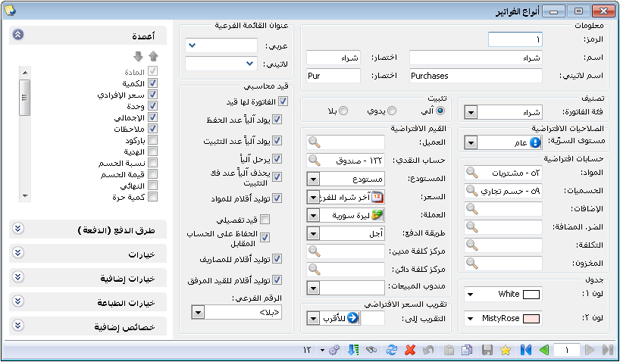
وتحوي النافذة السابقة على الحقول والخيارات التالية:
- الرمز: وهو رمز نوع الفاتورة, يتم وضع رقم تسلسلي تلقائي كرمز عند عدم إدخاله يدوياً.
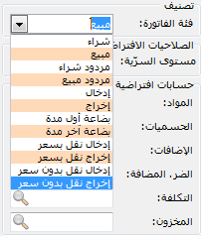
- اسم: ويتم في هذا الحقل وضع الاسم العربي للفاتورة.
- اسم لاتيني: ويتم هنا وضع الاسم الانكليزي للفاتورة.
- اختصار: يتم في حقول الاختصار اختصار الأسماء السابقة.
- فئة الفاتورة: ويوجد لدينا هنا الخيارات التالية:
وإن اختيار أحد الخيارات السابقة له تأثير كبير على المستودعات. حيث أنه إذا وضعنا اسم الفاتورة فاتورة مبيع ولكن بالخطأ وضعنا فئة الفاتورة شراء فإنه سيتم من خلال هذه الفاتورة إدخال مواد إلى المستودع بدلاً من إخراجها وسيكتب قيد الفاتورة بشكل عكسي أيضاً. لذلك يجب أن ننتبه عند إجراء أي تعديل على فئة الفاتورة.
- مستوى السرية: ويوجد هنا عدة مستويات للسرية نقوم باختيار أحدها لنستفيد منه فيما بعد عند تحديد صلاحيات المستخدمين. ومستويات السرية هي: عام, خاص, سري, سري للغاية.
- عنوان القائمة الفرعية: يمكننا من خلال هذا الخيار وضع الفاتورة ضمن قائمة فرعية في قائمة "فاتورة" وعلى سبيل المثال إذا وضعنا في فاتورة "شراء نقدي" عنوان للقائمة الفرعية هو "فواتير الشراء" فستظهر القائمة الفرعية كما يبين الشكل التالي:
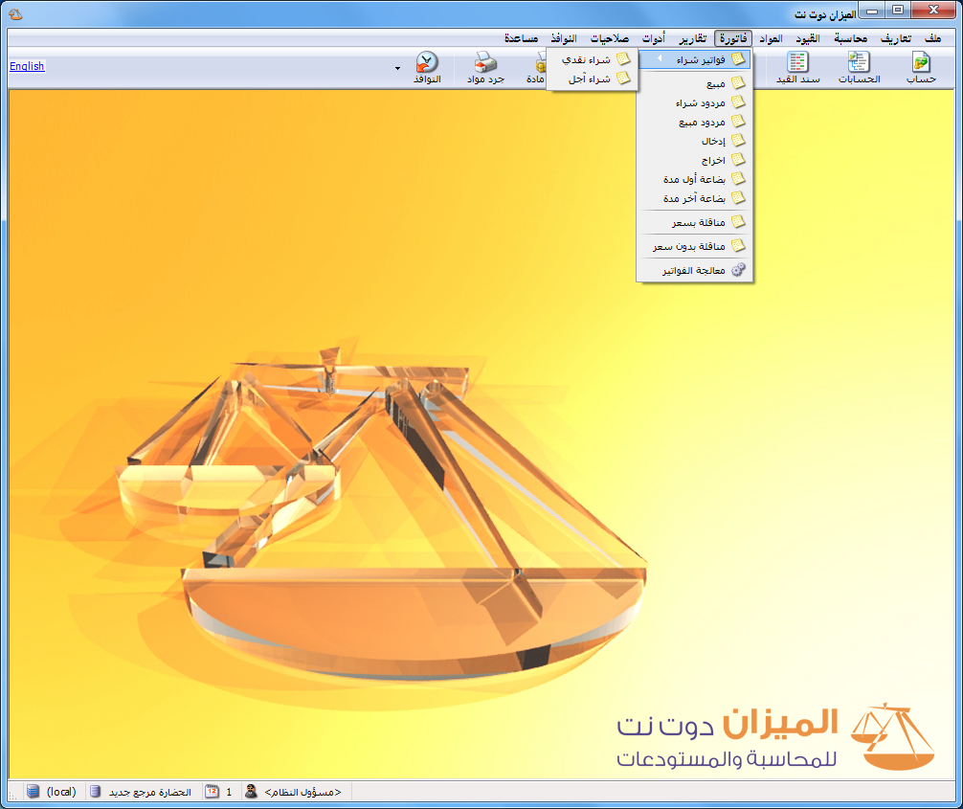
لاحظ: الفاتورة أصبحت ضمن قائمة فرعية

- تثبيت: وهنا لدينا ثلاثة خيارات نختار أحدها:
آلي: في هذه الحالة يتم تثبيت الفاتورة وتؤثر على الكمية بمجرد حفظ هذه الفاتورة.
يدوي: وهنا بعد حفظ الفاتورة نقوم من زر "عمليات" في الفاتورة بتثبيتها بشكل يدوي من خلال الضغط على "تثبيت" كما في الشكل التالي:
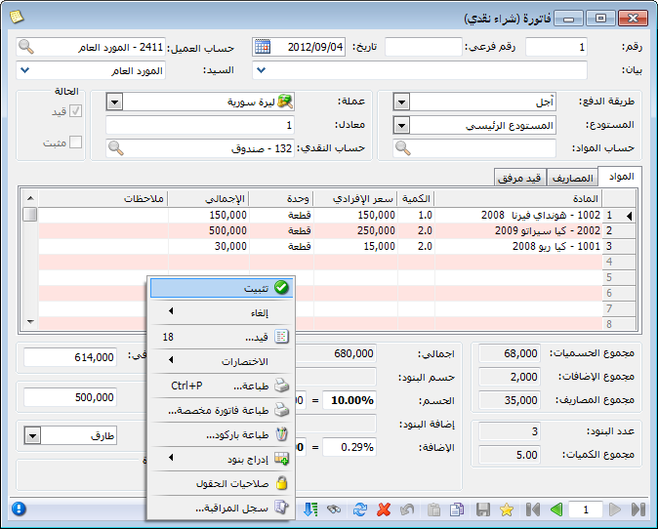
بلا: عند اختيار هذا الخيار فإن هذه الفاتورة لا تؤثر على الكميات, ولا تثبت بشكل آلي ولا يمكن تثبيتها يدوياً.
حسابات افتراضية: وتحتوي على الحقول التالية:
- المواد: وهنا نضع الحساب الذي يتولد في قيد الفاتورة والذي ينتمي إلى حساب المتاجرة. وهذا الحساب يكون إما مشتريات أو مبيعات أو مردود مشتريات أو مردود مبيعات.
ملاحظة:
إن الاحتمالات السابقة تنطبق عند استخدامنا للجرد الدوري, أما عند استخدام الجرد المستمر فلا نستخدم حسابي المشتريات ومردود المشتريات بل نستخدم حساب المخزون.
- الحسميات: وهنا نختار الحساب الذي سيتم ترحيل الحسم عليه, مثل حسابي الحسم الممنوح والحسم المكتسب. وفي حالة ترك هذا الحقل فارغاً يتم ترحيل الحسم إلى حساب المواد الموضوع في الحقل السابق.
- الإضافات: وهنا نختار الحساب الذي سيتم ترحيل الإضافات عليه, مثل حساب الإضافات. وفي حالة ترك هذا الحقل فارغاً يتم ترحيل الإضافات إلى حساب المواد الموضوع في حقل المواد.
- الضريبة المضافة: يتم في هذا الحقل وضع الحساب الخاص بالضريبة على القيمة المضافة والذي أنشأناه في شجرة الحسابات.
- التكلفة, المخزون: يتم استخدام هذين الحقلين بشكل رئيسي عند إتباعنا لطريقة الجرد المستمر وذلك في فاتورتي المبيع ومردود المبيع. حيث يكون حساب التكلفة: "تكلفة البضاعة المباعة", وحساب المخزون هو: "حساب المخزون" أو "حساب البضاعة". ففي حالة الجرد المستمر في فاتورة المبيع مثلاً نضع حساب المواد هو "مبيعات", وحساب التكلفة: "تكلفة البضاعة المباعة", وحساب المخزون هو "حساب المخزون". حيث أن عملية البيع تولد القيود التالية في الجرد المستمر:
مدين | دائن | الحساب
قيود البيع
قيد بسعر البيع
××× |  | الصندوق أو الزبون
 | ××× | المبيعات
قيد بسعر الكلفة
××× |  | تكلفة البضاعة المباعة
 | ××× | حساب المخزون
قيود مردودات البيع
قيد بسعر مردود البيع
××× |  | مردودات المبيعات
 | ××× | الصندوق أو الزبون
قيد بسعر الكلفة
××× |  | حساب المخزون
 | ××× | تكلفة البضاعة المباعة
- لون 1, لون 2: يتم من خلال هذين الحقلين التحكم بالألوان المتناوبة لأسطر الفاتورة.
القيم الافتراضية: وتشمل هذه القيم ما يلي:
- العميل: وهو الحساب المقابل لحساب المواد في القيد الذي يتولد عن الفاتورة عندما تكون طريقة الدفع "آجل". وبشكل عام في فاتورة البيع يكون العميل هو الزبون وفي فاتورة الشراء يكون العميل هو المورد...الخ. وحساب العميل الذي يتم وضعه في هذا الحقل هو العميل الافتراضي والذي يتم إدراجه تلقائياً عند فتح الفاتورة. فمثلاً إذا وضعنا حساب العميل في هذا الحقل في فاتورة الشراء هو المورد طارق فعند فتح فاتورة شراء جديدة يتم بشكل تلقائي وضع حساب المورد طارق في حقل حساب العميل. لذلك من الأفضل أن يكون هذا الحقل فارغاً في إعدادات فواتير البيع والشراء والمردودات عند وجود أكثر من عميل لدى الشركة لكي لا يتم إدراج حساب عميل معين تلقائياً.
- حساب النقدي: يتم في هذا الحقل وضع حساب النقدية ( الصندوق أو المصرف) والمقابل لحساب المواد في القيد الذي يتولد عن الفاتورة عندما تكون طريقة الدفع في الفاتورة "نقدي".
- المستودع: وهنا نضع المستودع الافتراضي الذي تتم عمليات الفواتير (بيع, شراء..... الخ) فيه.
- السعر: وهو السعر الافتراضي الذي يتم إدراجه في الفاتورة بالنسبة للمادة في حقل "السعر الإفرادي". ويوجد لدينا الخيارات الظاهرة في الشكل التالي وهي:
لاشيء: لا يتم في هذه الحالة جلب أي سعر إلى حقل السعر الإفرادي في الفاتورة.
مستهلك: يتم جلب سعر المستهلك للمادة والموجود في بطاقتها في صفحة "أسعار".
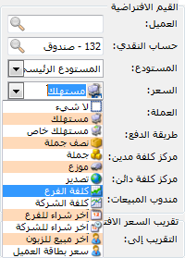
مستهلك خاص: يتم جلب سعر المستهلك الخاص للمادة من بطاقتها صفحة "أسعار".
نصف جملة: وذلك من بطاقة المادة.
جملة: وذلك من بطاقة المادة.
موزع: وذلك من بطاقة المادة.
تصدير: وذلك من بطاقة المادة.
الكلفة للفرع: وهنا يتم جلب كلفة الوحدة من المادة على مستوى الفرع.
الكلفة للشركة: وهنا يتم جلب كلفة الوحدة من المادة على مستوى الشركة.
آخر شراء للفرع: وهنا يتم العودة إلى آخر فاتورة شراء اشترينا بها المادة على مستوى الفرع ويتم جلب ذات السعر الموجود في هذه الفاتورة.
آخر شراء للشركة: وهنا يتم العودة إلى آخر فاتورة شراء اشترينا بها المادة على مستوى الشركة ويتم جلب ذات السعر الموجود في هذه الفاتورة.
آخر مبيع للزبون: وهنا يتم العودة إلى آخر فاتورة بعنا بها المادة للزبون ويتم جلب السعر الموجود في تلك الفاتورة.
سعر بطاقة العميل: وهنا يتم العودة إلى بطاقة العميل وجلب طريقة التسعير الموجودة في بطاقة العميل والخاصة به, كما يبين الشكل التالي:
هنا يتم تحديد سعر بطاقة العميل
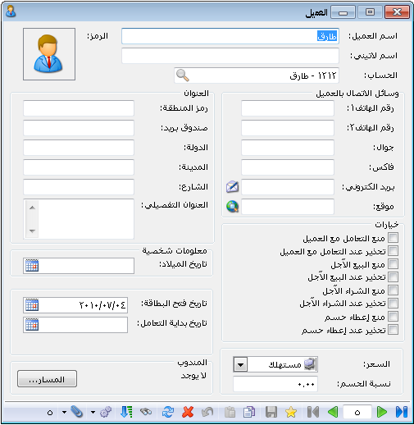
- العملة: يتم في هذا الحقل تحديد العملة الافتراضية والتي يتم حساب قيمة الفاتورة على أساسها.
- مركز كلفة مدين, مركز كلفة دائن: يتم في هذه الحقول وضع مراكز الكلفة الافتراضية التي يتم تحميلها بالمواد الواردة في الفاتورة أو خصم المواد الواردة في الفاتورة منها.
- مندوب مبيعات: نحدد من خلال هذا الحقل مندوب مبيعات افتراضي يتم إدراجه في الفاتورة بشكل آلي عند فتح فاتورة جديدة.
- تقريب السعر الافتراضي: يتم من خلال هذه النافذة تقرير السعر الذي يتم إدراجه بشكل تلقائي في حقل السعر الإفرادي. مثال: في حال وضعنا الرقم 10 في حقل رقم التقريب هنا لدينا ثلاثة خيارات:
1- للأعلى: يتم عندها تقريب السعر الإفرادي إلى أقرب عشر ليرات للأعلى.
2- للأسفل: يتم عندها تقريب السعر الإفرادي إلى أقرب عشر ليرات للأسفل.
3- للأقرب: يتم عندها تقريب السعر الإفرادي إلى أقرب عشر ليرات إن كانت للأعلى أو للأسفل.
ملاحظة:
إن جميع الحقول السابقة التي تقع ضمن القيم الافتراضية يتم إدراجها بشكل تلقائي من جهة, وهي غير إلزامية من جهة أخرى أي يمكن تعديلها في الفاتورة. على سبيل المثال إذا وضعنا ضمن القيم الافتراضية السعر هو سعر المستهلك وتم إدراج هذا السعر بشكل تلقائي في حقل السعر الإفرادي 200 ل.س يمكننا أن نعدل هذا السعر في الفاتورة إلى250 ل.س لأن هذا السعر غير إلزامي في الفاتورة.
قيد محاسبي: للقيود المحاسبية التي تتولد عن الفاتورة الخيارات التالية:
- الفاتورة لها قيد: عند إلغاء تفعيل هذا الخيار فإنه لن يتولد عن الفاتورة أي قيد محاسبي, وإذا رغبنا أن يتولد قيد محاسبي عن الفاتورة فيجب أن نفعل هذا الخيار.
- يولد آلياً عند الحفظ: عند تفعيل هذا الخيار يتم توليد قيد عن الفاتورة عند حفظ هذه الفاتورة.
- يولد آلياً عند التثبيت: عند تفعيل هذا الخيار يتم توليد قيد عن الفاتورة عند تثبيت الفاتورة وذلك إذا كان التثبيت يدوي.
- يرحل آلياً: عند تفعيل هذا الخيار يتم ترحيل القيد المولد بشكل آلي عند توليده. أما إذا لم نفعل هذا الخيار فيجب أن نقوم بترحيل القيد المولد بشكل يدوي من زر "عمليات" في شريط أدوات صفحة "القيد" والذي تولد عن الفاتورة.
- يحذف آلياً عند فك التثبيت: عند تفعيل هذا الخيار فإنه يتم حذف القيد المولد عن الفاتورة عند إلغاء تثبيتها, أما إذا لم يتم تفعيل هذا الخيار فإن القيد المولد عن الفاتورة يبقى إذا ألغينا تثبيت الفاتورة.
- توليد أقلام للمواد: عند تفعيل هذا الخيار يتم توليد قيد ناتج عن المواد الموجودة في صفحة المواد. أما عند عدم تفعيل هذا الخيار فإنه لا يتم توليد قيد للمواد.
ويوجد ضمن هذا الخيار خيارين إضافيين هما:
  - قيد تفصيلي: عند تفعيل هذا الخيار يتم توليد قيد لكل قلم من أقلام المواد الواردة في الفاتورة.
  - الحفاظ على الحساب المقابل: عند عدم تفعيل هذا الخيار يتم دمج الحسابات المكررة في القيد بحيث تتم عملية تقاص بين المبلغ المدين لهذا الحساب الوارد في القيد والمبلغ الدائن ويتم عرض النتيجة فقط دون تكرار. ولتوضيح ذلك نطرح المثال التالي: بفرض أننا أنشأنا فاتورة شراء نقدية بقيمة 18000 ل.س وأخذنا عليها حسم 500 ل.س عندها يكون القيد الناتج عن هذه الفاتورة عند تفعيل هذا الخيار كما في الشكل التالي:
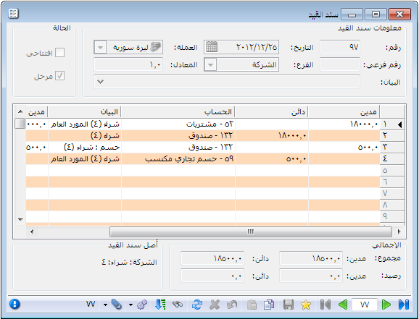
نلاحظ في القيد السابق أن حساب الصندوق قد تكرر مرتين في هذا القيد. أما عند عدم تفعيل الخيار السابق فإن حساب الصندوق يرد في القيد مرة واحدة كما في الشكل التالي:
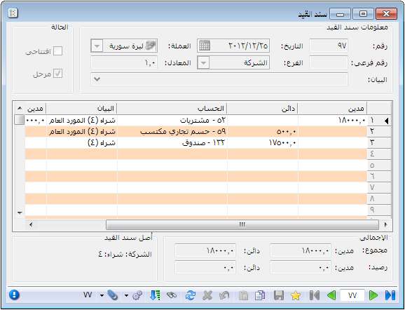
توليد أقلام للمصاريف: عند تفعيل هذا الخيار يتم توليد قيد عن المصاريف الموجودة في صفحة المصاريف, أما إذا لم نفعل هذا الخيار فلا يتولد عن صفحة المصاريف أي قيد.
- توليد أقلام للقيد المرفق: عند تفعيل هذا الخيار يتم توليد قيد عن المعلومات الموجودة في صفحة القيد المرفق, أما إذا لم نفعل هذا الخيار فلا يتولد عن صفحة القيد المرفق أي قيد.
- الرقم الفرعي: وهنا لدينا عدة خيارات:
- بلا: هنا لا يتم توليد رقم فرعي بشكل تلقائي بل ندخله بشكل يدوي أو نتركه فارغاً.
- مستقل: هنا يتم توليد رقم فرعي للفاتورة وترقيمها بشكل مستقل عن باقي أنواع الفواتير.
- يتبع سلسلة: يتم من خلال هذا الخيار توليد رقم فرعي للفاتورة يتبع سلسلة محددة ويمكن أن نربط على هذه السلسلة أكثر من نوع فاتورة. للمزيد راجع تعريف فروع الشركة ومستودعاتها.
- تقريب السعر الافتراضي: يمكننا من خلال هذا الخيار أن نقوم بتقريب السعر الافتراضي الذي يتم إدراجه بشكل تلقائي إلى أقرب رقم نحدده بشكل اختياري. فمثلاً يمكننا أن نضع الرقم 5 ونختار "للأعلى" عندها عند إدراج السعر يتم تقريبه إلى أقرب خمس ليرات للأعلى.
أعمدة: يتم من خلال شريط الأعمدة تفعيل الأعمدة التي نرغب بظهورها في الفاتورة والتحكم بترتيبها من خلال السهمين العلويين أزرقي اللون.
ملاحظة هامة:من ضمن الأعمدة الموجودة في شريط أعمدة يوجد عمود هو "المستودع" حيث أنه بتفعيل هذا الخيار يصبح المستودع عموداً في صفحة المواد في الفاتورة بحيث أنه يمكن أن يتم في الفاتورة ذاتها البيع من أكثر من مستودع أو الشراء لأكثر من مستودع ولكن بشرط هام جداً وهو أن تكون المستودعات الموجودة في الفاتورة تنتمي لفرع واحد, فلا يمكننا أن ننظم فاتورة تخص أكثر من فرع.

إدخال دفعات بأكثر من عملة في الفاتورة (طرق الدفع):
راجع الملاحق في نهاية المرجع.
خيارات: يحتوي شريط الخيارات على الخيارات التالية التي تتعلق بالفاتورة:
- إظهار صفحة المصاريف: عند تفعيل هذا الخيار يتم إظهار صفحة بجانب صفحة المواد يتم من خلالها إدخال المصاريف التي لها علاقة مباشرة بالفاتورة.
- إظهار صفحة القيد المرفق: عند تفعيل هذا الخيار يتم إظهار صفحة بجانب صفحة المواد والمصاريف يتم من خلالها إدخال قيد اختياري نرغب بإدخاله مرتبط بالفاتورة غير المصاريف السابقة.
- إظهار صفحة الأوراق التجارية: يمكننا من خلال تفعيل هذا الخيار أن نظهر صفحة للأوراق التجارية بحيث يتم دفع أو قبض قيمة الفاتورة من خلال الأوراق التجارية ويمكننا من خلال هذه الصفحة أن نقوم بتوزيع قيمة الفاتورة على أقساط محددة حيث أنه عند تفعيل هذا الخيار تظهر صفحة الأوراق التجارية والتي تحوي زر "توزيع قيمة الفاتورة المتبقية" وعند الضغط على هذا الزر تظهر نافذة يمكننا من خلالها توزيع قيمة الفاتورة على أقساط كما في حالة مبيعات التقسيط وذلك كما توضح الأشكال التالية:
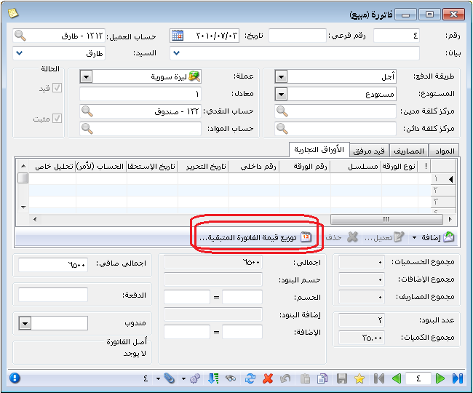

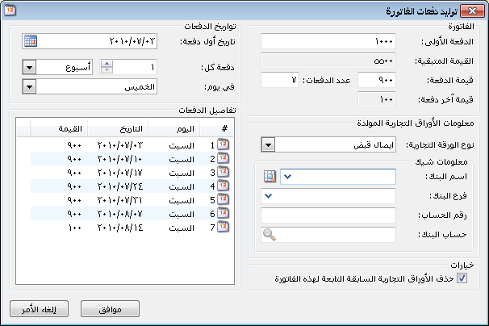
- تؤثر على الكمية: عند تفعيل هذا الخيار فإن المواد الموجودة في صفحة المواد تؤثر على الكمية الموجودة في المستودع إما بالزيادة أو بالنقصان, أما إذا لم نفعل هذا الخيار وذلك مثلاً إذا كانت الفاتورة طلبية أو عرض سعر فإن المواد الموجودة في صفحة المواد لن يعود لها أي تأثير على المستودع.
- تؤثر على الأرباح: يتم تفعيل هذا الخيار بشكل رئيسي لفاتورتي المبيع ومردود المبيع حيث أن هاتين الفاتورتين لا تؤثران على سعر الكلفة حيث أننا لا نغير كلفة الوحدة الموجودة في المستودع إذا بعنا عدد من الوحدات هذا من جهة, ومن جهة أخرى في معظم الأحيان نسجل المبيعات أو مردودات المبيعات بسعر أكبر من سعر الكلفة لذلك يكون هناك فرق هو الربح. ويمكننا طلب تقارير عن هذا الربح مثل تقرير "أرباح الفواتير" الذي سيمر معنا لاحقاً وذلك بتفعيل خيار "تؤثر على الأرباح" في الفواتير التي تولد أرباح لكي تظهر في هذا التقرير.
تؤثر على سعرالكلفة: عند تفعيل هذا الخيار تصبح قيمة المواد الداخلة أو الخارجة من خلال هذه الفاتورة تؤثر على كلفة الوحدة من المادة الموجودة في المستودع. وإن هذا الخيار يجب أن يفعل بشكل أساسي بالنسبة لفاتورة الشراء لأن المادة يمكن أن يختلف سعر شراؤها من مرة لأخرى وبالتالي تختلف كلفة الوحدات الموجودة في المستودع من عملية شراء لأخرى لذلك نفعل خيار "تؤثر على سعر الكلفة" في فاتورة الشراء فيتم عند كل عملية شراء تغيير كلفة الوحدة من المادة الموجودة في المستودع. وللتوضيح نطرح المثال التالي: بفرض أنه لدينا مادة هي قماش اشترينا منها 10 وحدات كل وحدة بــ 100 ل.س فتكون الفاتورة وجرد المادة في المستودع كما يلي:
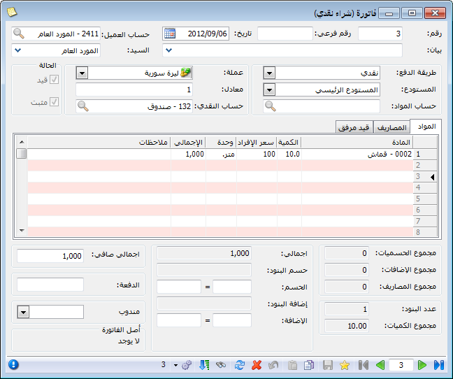

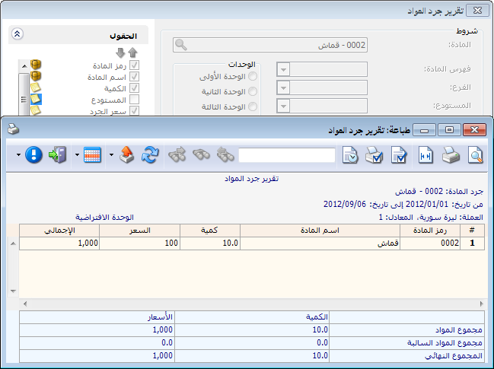
وبفرض أننا اشترينا 10 وحدات أخرى بسعر200 ل.س مع تفعيل خيار "تؤثر على سعر الكلفة" في فاتورة الشراء تصبح كلفة الوحدة من المادة هي عبارة عن الكلفة الوسطية لعمليتي الشراء وهي {(10×100 ) + ( 10×200 )}÷ 20 وحدة= 150
وتصبح قيمة البضاعة في المستودع = 20×150=3000 وهي إجمالي الفاتورتين.
وتقرير الجرد التالي يوضح ما سبق:
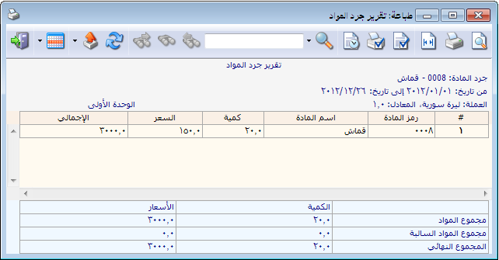

ملاحظة:
إن تفعيل الخيار السابق أو عدم تفعيله بالنسبة لفاتورة مردود الشراء يعود لرغبة الشركة. فإذا تم تفعيل هذا الخيار في إعدادات الفاتورة السابقة فإن السعر الذي ترد به يؤثر على كلفة البضاعة الموجودة في المستودع. مثلاً إذا اشترينا كمية من القماش بسعر مرتفع فإن هذا السعر المرتفع يؤدي إلى ارتفاع كلفة الوحدات الموجودة في المستودع وإذا رددنا هذه البضاعة للمورد وأردنا أن نعدل سعر كلفة الوحدات الموجودة في المستودع بحيث تعود للانخفاض نقوم في إعدادات فاتورة مردود شراء بتفعيل الخيار السابق.
- تؤثر على آخر سعر شراء: يتم تفعيل هذا الخيار بشكل رئيسي في فاتورة الشراء حيث أنه عندما نضع في حقل السعر ضمن القيم الافتراضية "آخر شراء للفرع" أو "آخر شراء للشركة" فلا بد من تفعيل خيار "تؤثر على آخر سعر شراء" في فاتورة الشراء وذلك لكي يتم إدراج آخر سعر شراء من آخر فاتورة اشترينا بها المادة.
ملاحظة:
يمكن أن نفعل الخيار السابق في فاتورة بضاعة أول المدة أيضاً لأن سعر المادة في هذه الفاتورة يمثل سعر الشراء في السنة الماضية فإذا لم تكن المادة قد تم شراؤها في هذا العام فيمكننا من خلال تفعيل الخيار السابق في فاتورة بضاعة أول المدة أن نحصل على سعر الشراء في فواتير هذا العام دون أن نكون قد اشترينا المادة هذا العام بل في العام السابق.
- تؤثر على سعر الزبون: يتم تفعيل هذا الخيار بشكل رئيسي في فاتورة البيع حيث أنه عندما نضع في حقل السعر ضمن القيم الافتراضية "آخر مبيع للزبون" فلا بد من تفعيل خيار "تؤثر على سعر الزبون" في فاتورة البيع وذلك لكي يتم إدراج آخر سعر مبيع للزبون من آخر فاتورة بعنا بها المادة لهذا الزبون.
- المصاريف تؤثر على الكلفة: عند تفعيل هذا الخيار في فاتورة الشراء مثلاً فإن المصاريف الموجودة في صفحة المصاريف والتي تحدثنا عنها سابقاً تؤثر على كلفة الوحدة الداخلة إلى المستودع بحيث أنه يتم توزيع هذه المصاريف على الوحدات الواردة في صفحة المواد بشكل افتراضي بحسب قيمة كل وحدة.
مثال: بفرض أنه لدينا فاتورتي شراء قماش كالتالي: 10م ×100ل.س = 1000
و 10م×200 ل.س=2000 ومصاريف على الفاتورة السابقة 500 ل.س. عندها ومع تفعيل الخيار السابق ستتوزع المصاريف المدفوعة على الفاتورة على الوحدات الموجودة في الفاتورة وبالتالي ستتوزع على الوحدات الموجودة في المستودع كما يلي: كلفة متر القماش الجديدة = }( 10×100)+(10×200)+500 { ÷20= 175 ل.س/ متر
والنتيجة السابقة تظهر في تقرير الجرد التالي:
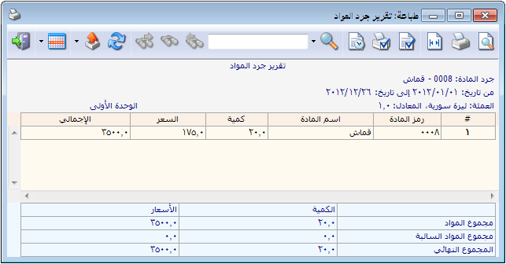
ملاحظة هامة:
عند وجود أكثر من مادة في الفاتورة ووجود مصاريف تؤثر على الكلفة في هذه الفاتورة فإن المصاريف يتم توزيعها بشكل افتراضي بحسب قيمة كل مادة, ولكن يوجد خيارات أخرى لتوزيع هذه المصاريف حيث أنه يمكننا توزيع هذه المصاريف بحسب حقل الكمية أو حقل الطول أو العرض ...الخ. ويمكننا اختيار طريقة التوزيع من حقل معامل التوزيع كما في الشكل التالي:
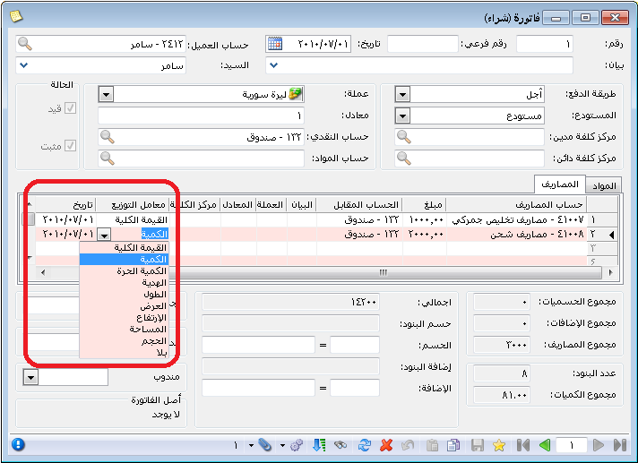

- المصاريف تؤثر على الربح: عند تفعيل هذا الخيار يتم خصم المصاريف من الربح الإجمالي عند حساب الربح الصافي في تقرير "أرباح الفواتير".
- تزيد الكمية تحت الطلب: عند تفعيل هذا الخيار في إعدادات فاتورة ما فإن كمية المادة الواردة في صفحة المواد في هذه الفاتورة تزيد الكمية تحت الطلب والتي تظهر في بطاقة المادة في صفحة إحصاء.
مثال: لنفرض أنه لدينا فاتورة طلبية وفعلنا في إعداداتها أنها تزيد الكمية تحت الطلب عندها إذا كتبنا فاتورة طلبية لمادة الرخام مثلاً بــ 10 وحدات وعدنا إلى بطاقة مادة الرخام وإلى صفحة "إحصاء" ستكون هذه الصفحة قد تغيرت كما في الشكل التالي:
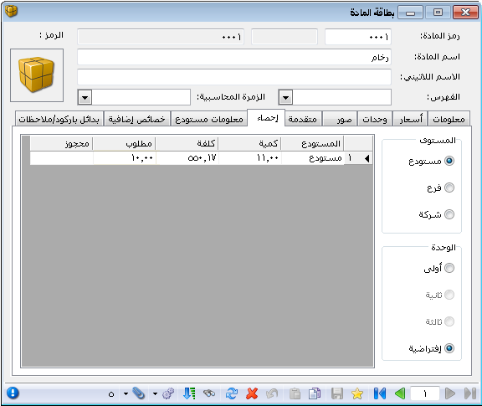
لاحظ زيادة الكمية المطلوبة

- تنقص الكمية تحت الطلب: عند تفعيل هذا الخيار في إعدادات فاتورة ما فإن كمية المادة الواردة في صفحة المواد في هذه الفاتورة تنقص الكمية تحت الطلب والتي تظهر في بطاقة المادة في صفحة إحصاء.
- تزيد الكمية المحجوزة: عند تفعيل هذا الخيار في إعدادات فاتورة ما فإن كمية المادة الواردة في صفحة المواد في هذه الفاتورة تزيد الكمية المحجوزة والتي تظهر في بطاقة المادة في صفحة إحصاء.
- تنقص الكمية المحجوزة: عند تفعيل هذا الخيار في إعدادات فاتورة ما فإن كمية المادة الواردة في صفحة المواد في هذه الفاتورة تنقص الكمية المحجوزة والتي تظهر في بطاقة المادة في صفحة إحصاء.
- جرد مستمر: عند إتباعنا لطريقة الجرد المستمر نقوم بتفعيل هذا الخيار بشكل أساسي في فاتورتي المبيع ومردود المبيع. حيث أنه عند تفعيل هذا الخيار من جهة وإدخال حسابي التكلفة والمخزون ضمن الحسابات الافتراضية من جهة أخرى عند ذلك تولد فاتورتي المبيع ومردود المبيع قيدين: قيد بسعر الكلفة والآخر بسعر البيع كما توضح القيود التالية:
مدين | دائن | الحساب
قيود المبيع
بسعر البيع
××× |  | الصندوق أو الزبون
 | ××× | المبيعات
بسعر الكلفة
××× |  | تكلفة البضاعة المباعة
 | ××× | المخزون (البضاعة)
قيود مردود المبيع
بسعر مردود البيع
××× |  | مردودات المبيعات
 | ××× | الصندوق أو الزبون
بسعر الكلفة
××× |  | المخزون (البضاعة)
 | ××× | تكلفة البضاعة المباعة
ويتم تغيير إعدادات الفاتورة كما يوضح الشكل التالي:
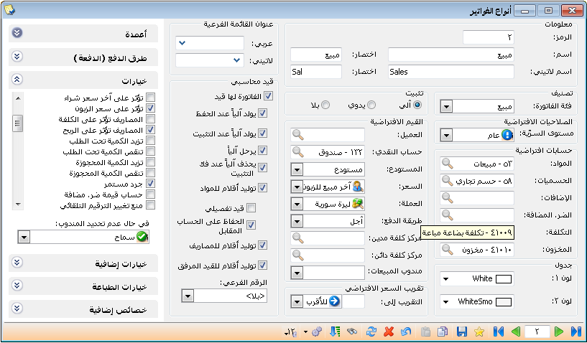
نفعل خيار الجرد المستمر وندخل الحسابات الخاصة بهذا الجرد

- حساب قيمة ض مضافة:نقوم بتفعيل هذا الخيار عندمانرغب بأن يتم حساب الضريبة على القيمة المضافةTVA في الفاتورة.
مثال على تفعيل الضريبة على القيمة المضافة:
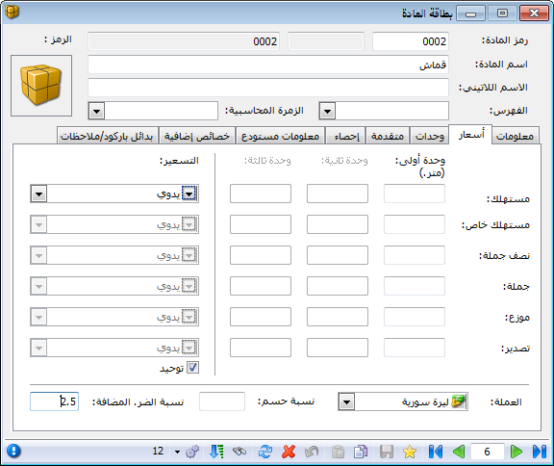
يمكننا تفعيل الضريبة على القيمة المضافة وذلك من خلال إتباع الخطوات التالية:
1- نضع في بطاقة كل مادة من المواد المعرفة على قاعدة البيــــــانات نسبة الضريبة على القيمة المضافــــــة الخاصة بهذه المادة وذلك في صفحة "أسعار" كما في الشكل التالي:

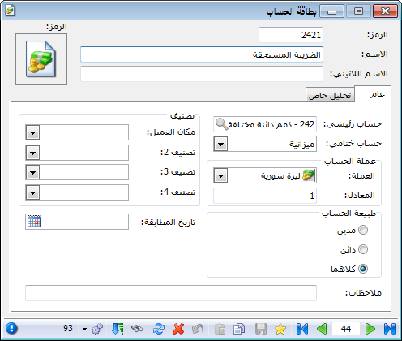
2- ننتقل إلى قائمة "تعاريف" ومن ثم نضغط على "أنواع الفواتير" فتظهر نافذة لإعدادات الفواتير المعرفة على قاعدة البيانات فننتقل في هذه النافذة إلى فاتورة المبيع من خلال أزرار التنقل بين السجلات الموجودة في أسفل النافذة ومن ثم نجري التغييرات التالية في هذه النافذة:
* نفعل في شريط "خيارات" خيار "حساب قيمة ضريبة مضافة" ونضع الحساب الذي سيتم ترحيل قيمة الضريبة المضافة عليه كحساب الضريبة المستحقة والحساب الختامي لهذا الحساب "الميزانية" وذلك كما في الشكلين الظاهرين:
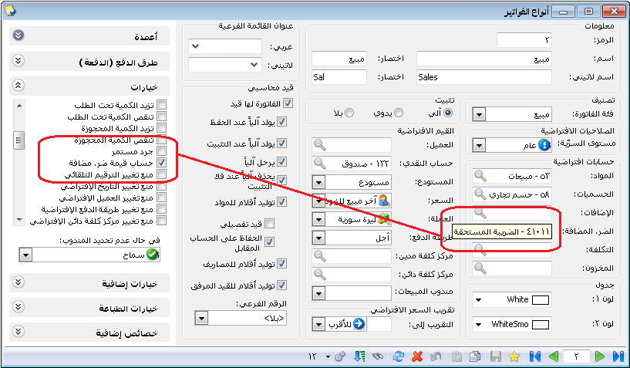
* نفعل في شريط "أعمدة" حقلي نسبة الضريبة المضافة وقيمة الضريبة المضافة كما في الشكل التالي:
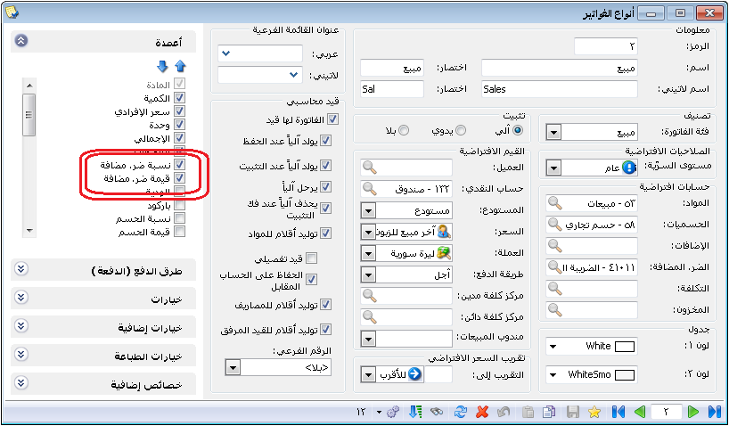

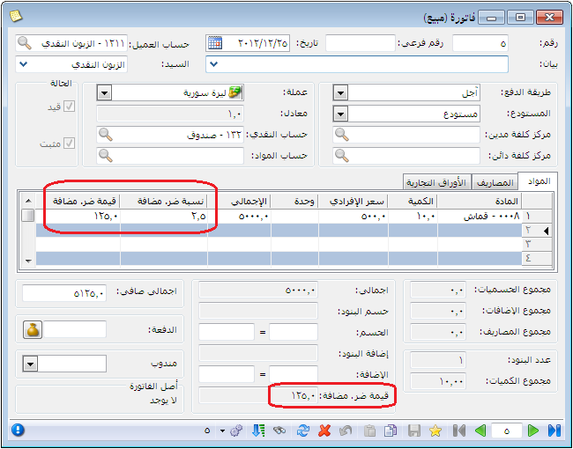
3-بعد ذلك ننتقل إلى الفاتورة وعند إدراج مادة في فاتورة المبيع يتم إدراج نسبة الضريبة المضافة الخاصة بالمادة والمسجلة في بطاقتها ويتم حساب هذه الضريبة وتوليد قيدها المحاسبي بشكل آلي كما في الأشكال التالية:
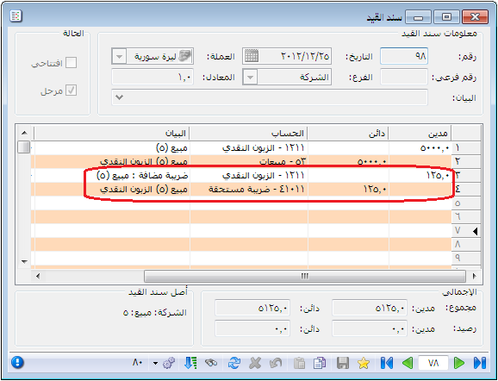

- منع تغيير الترقيم التلقائي: عند تفعيل هذا الخيار لا يمكننا تغيير الترقيم التلقائي الذي يتم توليده في حقل رقم في رأس الفاتورة, ويظهر حقل رقمكحقل للقراءة فقط ولا يمكننا الكتابة فيه.
- منع تغيير التاريخ الافتراضي: عند تفعيل هذا الخيار لا يمكننا تغيير التاريخ التلقائي الذي يتم توليده في حقل تاريخ في رأس الفاتورة, ويظهر حقل التاريخ كحقل للقراءة فقط ولا يمكننا الكتابة فيه.
- منع تغيير العميل الافتراضي: عندها لا يمكننا تغيير العميل الافتراضي.
- منع تغيير طريقة الدفع الافتراضية: عندها لا يمكننا تغيير طريقة الدفع الافتراضية.
- منع تغيير مركز الكلفة الدائن الافتراضي: عندها لا يمكننا تغيير م.ك.د الافتراضي.
- منع تغيير مركز الكلفة المدين الافتراضي: عندها لا يمكننا تغيير م.ك.م الافتراضي.
- منع تغيير الفرع الافتراضي: عندها لا يمكننا تغيير الفرع الافتراضي
- منع تغيير المستودع الافتراضي: عندها لا يمكننا تغيير المستودع الافتراضي.
- منع تغيير حساب النقدي الافتراضي: عندها لا يمكننا تغيير حساب النقدي الافتراضي.
- منع تغيير حساب المواد الافتراضي: عندها لا يمكننا تغيير حساب المواد الافتراضي.
- منع تغيير مندوب المبيعات الافتراضي: عندها لا يمكننا تغيير مندوب المبيعات في الفاتورة.
- وضع كمية افتراضية تساوي الواحد: عند تفعيل هذا الخيار يتم إدراج كمية تساوي الواحد بشكل افتراضي عند إدراج المادة في الفاتورة.
- توليد الارقام التسلسلية آلياً: عند تفعيل هذا الخيار في الفاتورة يتم توليد أرقام تسلسلية بشكل آلي للمواد الواردة في هذه الفاتورة. فمثلاً عند تفعيل هذا الخيار في فاتورة الشراء وفعلنا خيار الأرقام التسلسلية في بطاقة المادة عندها عند ادراج المادة في فاتورة الشراء وإدراج كمية تساوي العشرة في الفاتورة يتم توليد أرقام تسلسلية للمادة بشكل تلقائي في فاتورة الشراء.
- التفاعل مع شاشة الزبون: في بعض محلات البيع يتم استخدام جهاز ملحق هو عبارة عن شاشة الزبون يظهر على هذه الشاشة معلومات عن فاتورة الزبون من حيث الكميات والأسعار.....الخ. ومن خلال تفعيل الخيار السابق في إعدادات الفاتورة يتم عرض معلومات الفاتورة على هذه الشاشة.
ملاحظة:
لاستخدام شاشة الزبون إضافة لتفعيل الخيار السابق يجب أن نعرف نوع شاشة الزبون المستخدم في محلنا من خلال الانتقال إلى قائمة "أدوات" والضغط على "إعدادات" ومن ثم اختيار نوع الشاشة المستخدم في محلنا من صفحة "الطرفيات" كما يبين الشكل التالي:
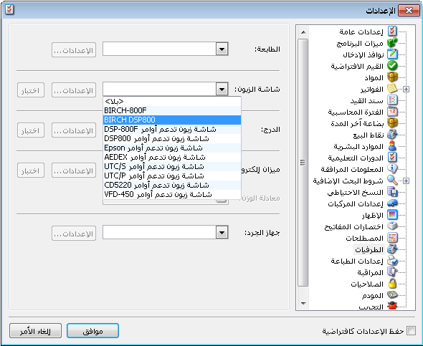
- فتح الدرج آلياً عند الحفظ: عند تفعيل هذا الخيار يتم فتح الدرج بشكل آلي عند حفظ الفاتورة بشرط أن يكون هذا الدرج معرف على الحاسب ومربوط مع حقل الدرج الموجود في نافذة "الإعدادات" في صفحة "الطرفيات" كما يبين الشكل السابق.
- إعادة تسعير مواد الفاتورة: نفعل هذا الخيار في حال رغبنابإجراء تعديلات على الأسعار السابقة الموجودة في فواتيرنا. ولتوضيح آلية عمل هذا الخيار نطرح المثال التالي:
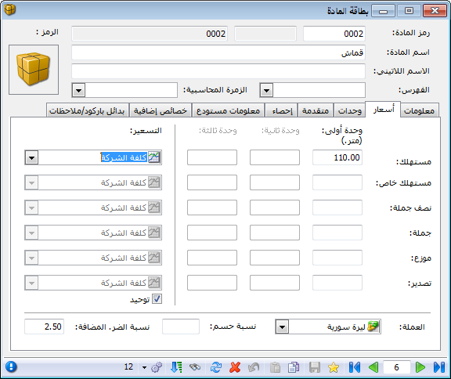
بفرض أنه لدينا مادة القماش ونريد تسعير فاتورة المبيع بـسعر يزيد 10% عن سعر الكلفة عند ذلك نذهب إلى بطاقة مادة القماش إلى صفحة "أسعار" ونقوم بوضع سعر المستهلك 110% من الكلفة كما يبين الشكل التالي:
عند ذلك وبفرض أننا اشترينا 10 أمتار من مادة القماش بسعر 200 ل.س للمتر الواحد وليس هناك أي متر قبل عملية الشراء هذه تكون كلفة متر القماش هي 200 ل.س للمتر. وبفرض أننا بعنا 5 م من القماش فسيتم تسعير مادة القماش للزبون بـ 220 ل.س للمتر وذلك إذا وضعنا السعر الافتراضي في فاتورة المبيع هو سعر المستهلك.
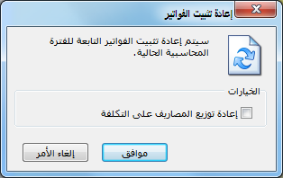
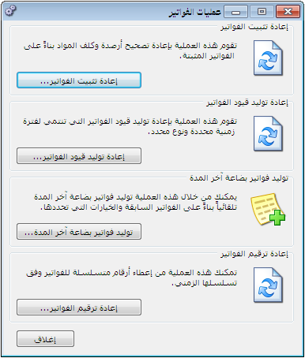
وبفرض أنه فيما بعد تبين أن سعر الشراء من المورد هو 300 وليس 200 ل.س عند ذلك إذا بقي سعر البيع في فاتورة المبيع 220 نكون قد خسرنا 80 ل.س بالمتر الواحد, لذلك يمكننا أن نفعل خيار" إعادة تسعير مواد الفاتورة" في فاتورة المبيع ليتم تحديث وتغيير السعر الذي بعنا به البضاعة للزبون من 220 إلى330 ل.س ليصبح متناسباً مع سعر الكلفة الجديد والذي يبلغ 300 ل.س. وتتم عملية إعادة تسعير المواد الموجودة في فاتورة البيع بتفعيل هذا الخيار من جهة, ومن جهة أخرى وبعد تفعيل الخيار السابق وتعديل سعر الشراء يجب أن نقوم بإعادة تثبيت للفواتير من قائمة "المواد" ومن ثم نضغط "عمليات الفواتير" فتظهر النافذة التالية:
نضغط في هذه النافذة على إعادة تثبيت الفواتير فتظهر النافذة التالية:
نضغط "موافق" فتتم عملية إعادة تثبيت الفواتير وإعادة تسعير الخمس أمتار قماش المباعة ويصبح سعر المتر الواحد 330 ل.س بدل 220 ل.س.
ملاحظة هامة جداً:
إن الخيار السابق يعد من أكثر الخيارات الموجودة في إعدادات الفاتورة تطلباً للحذر قبل تفعيله, حيث أن تفعيل هذا الخيار يؤدي إلى تحديث الأسعار السابقة الموجودة في الفواتير التي فعّل في إعداداتها هذا الخيار ولا يمكن استعادة الأسعار القديمة إلا من خلال العودة إلى نسخة احتياطية قديمة, لذلك يجب أن يتم التعامل مع هذا الخيار بحذر شديد لكي لا نفقد معلومات هامة من قاعدة بياناتنا.
- منع تغيير عمود الكمية: عند تفعيل هذا الخيار يظهر عمود الكمية في الفاتورة كحقل للقراءة فقط ولا يمكننا تعديله.
- منع تغيير عمود السعر الإفرادي: نفس ما سبق.
- منع تغيير عمود الوحدة.
- منع تغيير عمود الهدية.
- منع تغيير عمود نسبة الحسم, منع تغيير عمود قيمة الحسم.
- منع تغيير عمود نسبة الإضافة.
- منع تغيير عمود قيمة الإضافة.
- منع تغيير عمود الكمية الحرة.
- منع تغيير عمود نسبة الضريبة المضافة.
- منع تغيير عمود قيمة الضريبة المضافة.
- منع تغيير عمود الإجمالي.
- منع تغيير عمود النهائي.
- منع تغيير عمود الطبخة.
- منع تغيير عمود تاريخ الإنتاج.
- منع تغيير عمود تاريخ الصلاحية.
- منع تغيير عمود الطول.
- منع تغيير عمود العرض.
- منع تغيير عمود الارتفاع.
- منع تغيير عمود الحجم.
- منع تغيير عمود المساحة.
- منع تغيير عمود الفئة.
- منع تغيير عمود اللون.
- منع تغيير عمود القياس.
- منع تغيير عمود رمز المصنع.

خيارات إضافية:
- في حال عدم تحديد السعر: وهنا يوجد ثلاثة خيارات:
سماح: أي لا تظهر أي رسالة عند عدم تحديد سعر إفرادي للفاتورة.
تنبيه: هنا يتم تنبيه المستخدم إلى المواد التي لم يتم تحديد سعر لها في الفاتورة وللمستخدم الخيار هنا إما المتابعة أو العودة للفاتورة لتحديد السعر.
منع: هنا يتم منع المستخدم من إتمام الفاتورة في حال عدم تحديد السعر وللمستخدم خيار واحد وهو العودة وتحديد السعر وإلا لن يتم حفظ الفاتورة.
- في حال تكرار المادة أكثر من مرة: وهنا يوجد ثلاثة خيارات:
سماح: أي لا تظهر أي رسالة عند تكرار المادة في الفاتورة.
تنبيه: هنا يتم تنبيه المستخدم إلى المواد المكررة في الفاتورة وللمستخدم الخيار هنا إما المتابعة أو العودة للفاتورة لإلغاء هذا التكرار إذا كان غير صحيح.
منع: هنا يتم تنبيه المستخدم إلى المواد التي تكررت في الفاتورة وللمستخدم خيار واحد وهو العودة إلى الفاتورة وإلغاء هذا التكرار.
- دمج المواد المتكررة: عند تفعيل هذا الخيار يتم دمج أسطر المادة التي تكررت في الفاتورة لأكثر من مرة ويتم وضعها في سطر واحد مع دمج كميتها. ونستخدم هذا الخيار بشكل رئيسي عند استخدام الباركود في عملية البيع حيث أنه عند بيع عدة قطع من المادة بواسطة قارئ الباركود تتكرر المادة أكثر من مرة في الفاتورة لذلك من الأفضل تفعيل هذا الخيار لكي يتم دمج بنود المادة المتكررة.
- فرز بنود الفاتورة عند حفظها: وهنا يوجد ثلاثة طرق:
الحفاظ على الترتيب الأساسي: أي ترتيب إدخال المواد في الفاتورة.
ترتيب بحسب رمز المادة, ترتيب بحسب اسم المادة.
- في حال إرجاع كمية أكثر من المباع: يتم من خلال هذا الخيار المقارنة بين الكمية المعادة من المادة في الفاتورة التي نحن عليها الآن والكمية المباعة للزبون من المادة ذاتها في الفواتير السابقة. وهنا يوجد ثلاثة خيارات:
سماح: أي لا تظهر أي رسالة عند إرجاع كمية أكثر من المباع.
تنبيه: هنا يتم تنبيه المستخدم إلى أن هناك مواد كمية الإرجاع فيها أكبر من الكمية المباعة للزبون وللمستخدم الخيار هنا إما المتابعة أو العودة للفاتورة لتصحيح الوضع.
منع: هنا يتم تنبيه المستخدم إلى أن هناك مواد كمية الإرجاع فيها أكبر من المعاد وللمستخدم خيار واحد وهو العودة إلى الفاتورة وتصحيح الوضع.
- في حال عدم تحديد المندوب: وهنا يوجد ثلاثة خيارات:
سماح: أي لا تظهر أي رسالة عند عدم تحديد مندوب للفاتورة.
تنبيه: هنا يتم تنبيه المستخدم في حال عدم تحديد المندوب وللمستخدم الخيار هنا إما المتابعة أو العودة للفاتورة لتحديد المندوب.
منع: هنا يتم منع المستخدم من إتمام الفاتورة في حال عدم تحديد مندوب في الفاتورة وللمستخدم خيار واحد وهو العودة وتحديد المندوب وإلا لن يتم حفظ الفاتورة.
- الرقم الفرعي: في حال عدم التحديد: وهنا يوجد ثلاثة خيارات:
سماح: أي لا تظهر أي رسالة عند عدم تحديد الرقم الفرعي.
تنبيه: هنا يتم تنبيه المستخدم إلى أن هناك رقم فرعي لم يتم تحديده وللمستخدم الخيار هنا إما المتابعة أو العودة للفاتورة لتصحيح الوضع.
منع: هنا يتم تنبيه المستخدم إلى أن هناك رقم فرعي لم يتم تحديده وللمستخدم خيار واحد وهو العودة إلى الفاتورة وتصحيح الوضع.
- تكرار الرقم الفرعي: ويظهر لنا نفس الخيارات في حال عدم التحديد.
- تدقيق تاريخ الصلاحية:
عدد الأيام للتنبيه: عند تفعيل هذا الخيار نحدد في الحقل عدد الأيام التي نريد التنبيه عنده في حال كان الوقت المتبقي لانتهاء صلاحية المادة وفق هذا التاريخ أقل أو يساوي عدد الأيام المدخلة. على سبيل المثال اذا كان عدد أيام التنبيه 10 أيام فعند ادخال تاريخ الصلاحية في فاتورة الشراء بقي له أقل من عشرة أيام فإن البرنامج يعطي المستخدم بشكل تلقائي رسالة تنبيه بذلك وكذلك في فواتير البيع. وللمستخدم الخيار هنا إما المتابعة أو العودة للفاتورة لتصحيح الوضع.
عدد أيام للمنع: عند تفعيل هذا الخيار نحدد في الحقل عدد الأيام التي نريد المنع عنده في حال كان الوقت المتبقي لانتهاء صلاحية المادة وفق هذا التاريخ أقل أو يساوي عدد الأيام المدخلة. على سبيل المثال اذا كان عدد أيام المنع 10 أيام فعند ادخال تاريخ الصلاحية في فاتورة الشراء بقي له أقل من عشرة أيام فإن البرنامج يعطي المستخدم بشكل تلقائي رسالة تمنعه من الاستمرار بحفظ الفاتورة وهنا لا بد من العودة إلى تاريخ الصلاحية وتعديله.
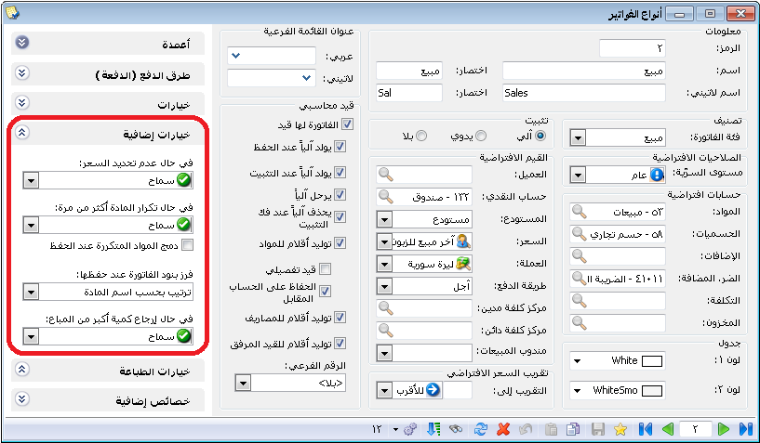

خيارات الطباعة:
- طباعة آلية عند حفظ فاتورة جديدة: عند تفعيل هذا الخيار يتم طباعة الفاتورة بشكل آلي دون الحاجة للعودة إلى زر عمليات والضغط على أمر طباعة أو طباعة مخصصة.
ملاحظة هامة 1:
عند تفعيل الخيار السابق يتم طباعة الفاتورة بشكل آلي وذلك اعتماداً على إحدى طريقتي الطباعة المخصصة أو العادية (طباعة, طباعة مخصصة) وإن استخدام أحدى الطريقتين في الطباعة تعتمد على طريقة الطباعة التي خزنها البرنامج من آخر عملية طباعة يدوية تمت على الفاتورة. مثال: إذا سجلنا فاتورة مبيع ثم طبعناها طباعة مخصصة ثم انتقلنا إلى خيارات فاتورة مبيع وفعلنا الطباعة الآلية ثم سجلنا فاتورة مبيع ثانية فعندها عند الضغط على زر حفظ يتم بشكل آلي إجراء عملية طباعة مخصصة للفاتورة.
ملاحظة هامة 2:
نفس ما ذكر سابقاً بالنسبة لخيار الطباعة الآلية وكيفية اختياره للطباعة العادية أو الطباعة المخصصة ينطبق على الضغط على اختصار Ctrl + P.
- إظهار مربع حوار اختيار الطابعة:عند تفعيل هذا الخيار مع الخيار السابق يتم طباعة الفاتورة بشكل آلي ولكن يظهر مربع حوار اختيار الطابعة حيث أنه يمكننا من خلال هذا المربع اختيار الطابعة التي نريد طباعة الفاتورة عليها.

ملاحظة هامة:
لا يقتصر عمل مربع حوار اختيار الطابعة على عملية اختيار الطابعة بل يمكننا استخدامه أيضاً لشيء هام جداً وهو إلغاء عملية الطباعة في حال عدم رغبتنا بطباعة كل الفواتير بشكل إلي.

- عدد نسخ الطباعة:نحدد من خلال هذا الحقل عدد النسخ التي نريد طباعتها.
والشكل التالي يوضح شريط خيارات الطباعة:
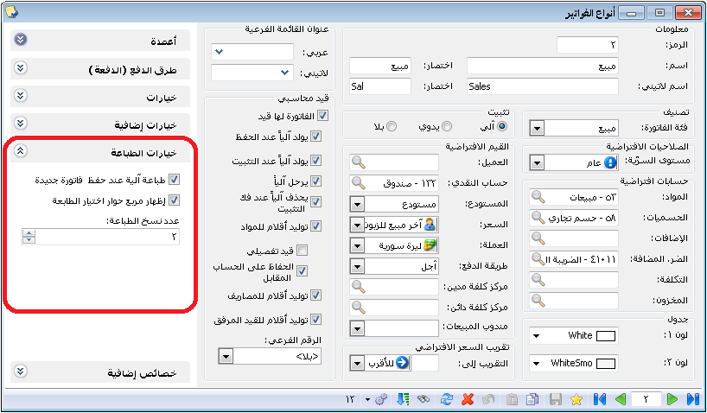
خصائص إضافية:
وتشبه الخصائص الإضافية للفاتورة الخصائص الإضافية التي سبق شرحها في بطاقة المادة وتختلف عنها فقط في أن الخصائص الإضافية للفاتورة خاصة بسجل الفاتورة كاملاً بما يحتويه من مواد بينما الخصائص الإضافية للمادة يقتصر عملها على بطاقة المادة فقط. وتستخدم الخصائص الإضافة للمادة والخصائص الإضافية للفاتورة في معظم الأحيان كحقول اختيارية هامة للطباعة, فمثلاً في حال رغبة مستخدم البرنامج بطباعة حقول إضافية على الفاتورة تتعلق بوقت تسليم البضاعة ومكان التسليم والشخص المسلم والشخص المستلم عندها لا بد من وجود حقول اضافية لادخال هذه المعلومات ومن ثم طباعتها وهذه الحقول بالإمكان إدخالها بمرونة وسهولة في صفحة الخصائص الإضافية للفاتورة مع إمكانية إعطاء بعض الحقول قيم افتراضية يمكننا إدراجها بشكل تلقائي في الفاتورة.

ملاحظة هامة جداً على نافذة أنواع الفواتير:
إن نافذة أنواع الفواتير نافذة هامة جداً وتحتوي على إعدادات لها الدور الأكبر في التحكم بطريقة ترحيل الفاتورة وطريقة توليدها للقيد المحاسبي وطريقة تأثيرها على المستودع. لذلك من الأفضل أن لا يغير المستخدم أي خيار في الخيارات الافتراضية الموضوعة للفاتورة إلا إذا كان يعرف بشكل دقيق تأثير تغيير هذا الخيار وتبعات هذا التغيير.
وفيما يلي جدول بالخيارات الرئيسية لكل نوع من أنواع الفواتير المتعارف عليها والموجودة بشكل افتراضي في البرنامج في حال إنشاء قاعدة البيانات وفق النوع "SimpleAccTree" حيث يمكن للمستخدم العودة لهذا الجدول في حال كان هناك أي مشكلة في أنواع الفواتير أو بآلية توليد القيود أو الترحيل للمستودعات في البرنامج ومقارنتها مع الإعدادات الموضوعة على قاعدة بياناته وتصحيح إعدادات الفواتير على قاعدة بياناته بما يتناسب مع الإعدادات الموجودة في هذا الجدول:
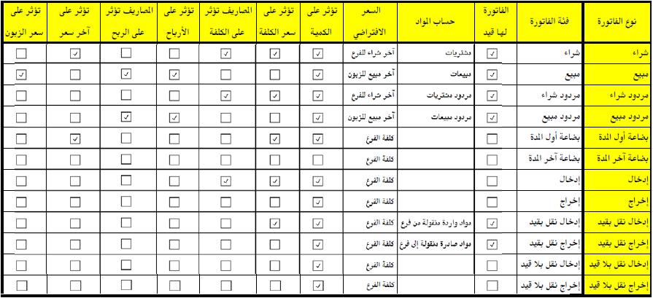

2- إنشاء فواتير إضافية (مخصصة):
إن الفواتير الأساسية الموجودة هي شراء, مبيع, مردود شراء, مردود مبيع, إدخال, إخراج, بضاعة أول المدة, بضاعة آخر المدة, مناقلة بسعر, مناقلة بدون سعر. ويمكننا إلى جانب هذه الفواتير إنشاء فواتير إضافية حسب حاجة الشركة. ومثال ذلك إنشاء فاتورة للمبيع بالجملة. لإنشاء هذه الفاتورة ننتقل إلى قائمة "تعاريف" ومن ثم "أنواع الفواتير" ثم ننتقل إلى فاتورة البيع ونضغط على زر "نسخ" الموجود في شريط الأدوات ثم نضغط على زر "سجل جديد" أو النجمة الصفراء في شريط الأدوات فيفتح لنا سجل جديد فارغ ونلاحظ أن زر اللصق في شريط الأدوات أصبح فعالاً فنضغط عليه فيتم لصق نفس معلومات فاتورة البيع التي نسخناها وهنا يتوجب علينا إجراء تعديلين أساسيين على حقول الإعدادات الظاهرة في هذه الصفحة:
اسم الفاتورة: حيث يجبأن نغير اسم الفاتورة من مبيع إلى مبيع جملة.
حقل السعر: وذلك ضمن القيم الافتراضية حيث نختار سعر الجملة.
ولتكون هذه الفاتورة مفيدة يجب أن يتم إدخال سعر الجملة في بطاقة المادة في "صفحة أسعار".
بعد إجراء التعديلات السابقة نضغط على زر حفظ ونعود لقائمة "فاتورة" فنجد فاتورة جديدة هي فاتورة "مبيع جملة". والأشكال التالية للتوضيح:
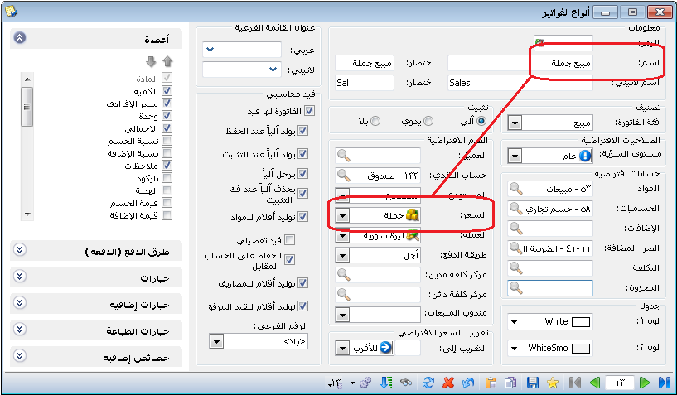

وبفرض أننا وضعنا في إعدادات فاتورتي "مبيع" و"مبيع جملة" عنوان القائمة الفرعية "فواتير المبيع" فستصبح قائمة "فاتورة" على الشكل التالي:
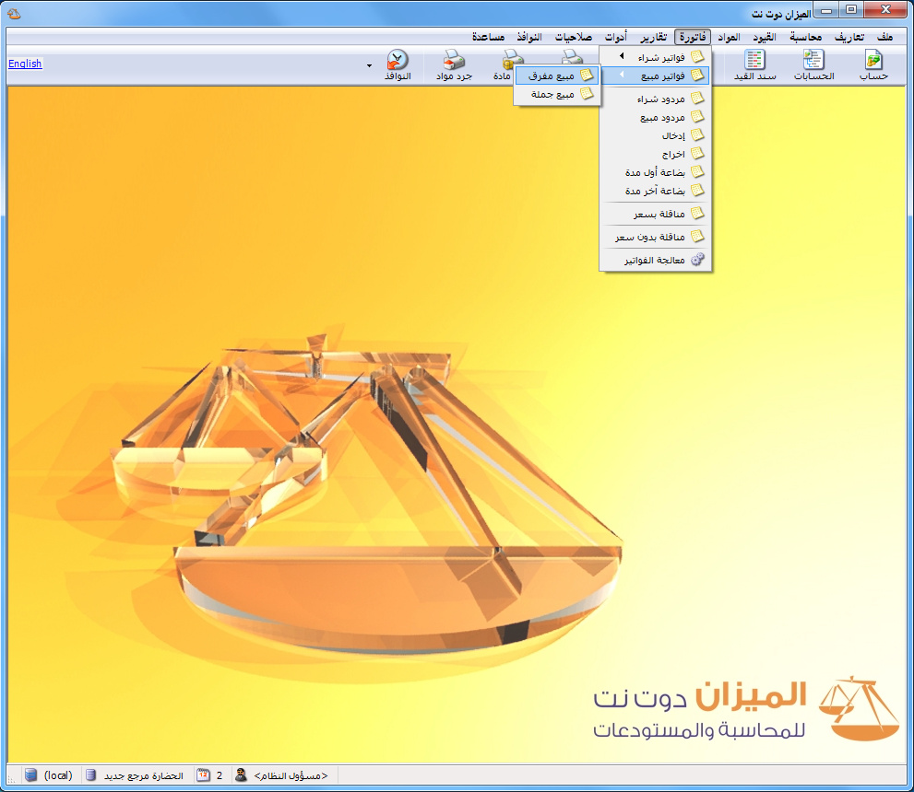

3- إدخال بيانات القيود والتحكم بإعداداتها:
عند إنشائنا لقاعدة بيانات من نوع ((SimpleAccTree فإنها ستحتوي بشكل افتراضي على القيود التالية:
- سند القيد: وهو قيد عادي من طرفين طرف مدين وطرف دائن.
- مقبوضات الصندوق: وهو قيد مخصص ندخل طرفه الدائن فقط, أي الجهة التي قبضنا منها والطرف المدين هو بشكل تلقائي الصندوق.
- مدفوعات الصندوق: وهو قيد مخصص ندخل طرفه المدين فقط, أي الجهة التي دفعنا لها.
- يومية الصندوق: وهو قيد مخصص يمكننا من خلاله أن ندخل المقبوضات والمدفوعات.
سند القيد
يمكننا أن نفتح سند قيد عادي من خلال زر "سند القيد" الموجود في الشريط الظاهر على النافذة الرئيسية للبرنامج, أو بالانتقال إلى قائمة "القيود" ومن ثم الضغط على "سند القيد" فتظهر لنا نافذة سند القيد. نسجل من خلال سند القيد القيود التي ليس لها علاقة بالصندوق. ومثال ذلك قيد اهتلاك الموجودات الثابتة كما يظهر في الشكل السابق.
وتحتوي نافذة "سند القيد" على الحقول التالية:
رقم: ويتم إدخال هذا الرقم يدوياً أو يتم إعطاؤه رقم تسلسلي بشكل تلقائي.
رقم فرعي: ويتم إدخال هذا الرقم بشكل اختياري وعادة ما يكون رقم الوثيقة مصدر القيد.
التاريخ: ويتم إدخال هذا التاريخ يدوياً أو يتم توليده بشكل تلقائي بتاريخ اليوم.
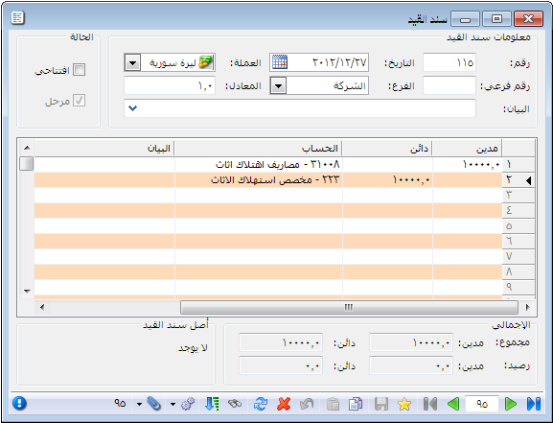
الفرع: حيث أن القيد يكتب على مستوى فرع من فروع الشركة ولا يمكن كتابة قيد عائديته لأكثر من فرع. وإن فصل القيود لمختلف الفروع ضروري لكي نتمكن من طلب حسابات ختامية على مستوى فرع معين, أو على مستوى الشركة ككل مع وجود تفصيل لكل فرع. وذلك سيمر معنا عند التحدث عن الحسابات الختامية إن شاء الله.
العملة والمعادل: يمكننا أن ندخل العملة التي يتم تجميع أرقام السند على أساسها ويتم جلب العملة الأساسية بشكل افتراضي في هذا الحقل.
الحالة: ونحدد في هذا الحقل فيما إذا كان القيد هو قيد افتتاحي أم لا. ويوجد هنا أيضاً حقل للقراءة فقط يتم فيه تحديد ما إذا كان هذا القيد مرحل أم لا.
ويمكننا إدخال القيد الافتتاحي بطريقتين:
    - فتح سند قيد عادي كالسابق نقوم فيه بإدخال الحسابات الافتتاحية وأرصدتها ثم نفعل في حقل الحالة خيار "افتتاحي".
    - نفتح قيد افتتاحي من خلال قائمة "القيود" ومن ثم نضغط على "قيد افتتاحي".
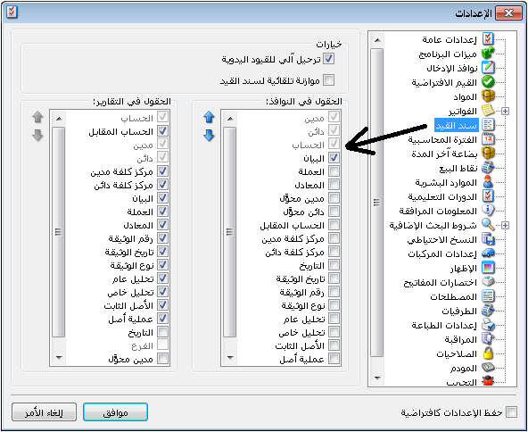
أعمدة سند القيد: تحوي صفحة القيد على مجموعة من الأعمدة التي يمكن التحكم بظهورها في سند القيد من خلال الانتقال إلى قائمة "أدوات" ومن ثم نضغط على "إعدادات" وفي الإعدادات ننتقل إلى إعدادات "سند القيد" حيث يمكننا التحكم بالأعمدة الظاهرة في نافذة "سند القيد" وبترتيب ظهورها من خلال الحقول التي تظهر تحت مسمى "الحقول في النوافذ" حيث أننا نفعل الحقول التي نريدها وبالترتيب المطلوب. فبفرض أننا نريد أن يظهر في سند القيد أعمدة مدين, دائن, الحساب, البيان فقط عند ذلك نفعل هذه الحقول فقط ونلغي التفعيل عن بقية الحقول كما يبين الشكل التالي:
وسيظهر سند القيد بالشكل التالي:
مقبوضات الصندوق
نقوم من خلال هذا السند بإدخال جميع الدفعات النقدية التي تدخل إلى الشركة والمدفوعة من قبل أي طرف خارجي (زبون يسدد حسابه...) أو أي طرف داخلي (عامل يسدد سلفته...). ويتم الانتقال إلى هذا السند من قائمة "القيود" ومن ثم نضغط على "مقبوضات الصندوق".
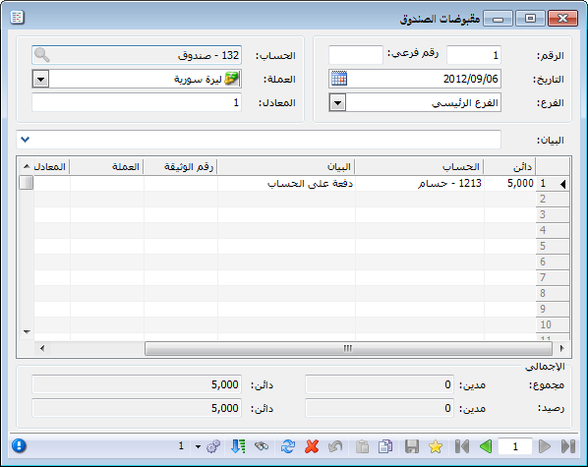
وعندها تظهر لنا نافذة قيد المقبوضات حيث ندخل فيها بشكل رئيسي الرقم والتاريخ والعملة ومعادلها والفرع الذي تتم لصالحه عملية القبض هذا من جهة, ومن جهة أخرى ندخل المعلومات الخاصة بكل عملية قبض وهي بشكل رئيسي: المبلغ والحساب أي الجهة التي نقبض منها والبيان ورقم الوثيقة التي يتم القبض على أساسها والعملة والمعادل. وذلك كما هو واضح في الشكل التالي:

ويمكننا التحكم بإعدادات قيد المقبوضات من خلال الانتقال إلى قائمة "تعاريف" ومن ثم نضغط على "أنواع القيود المخصصة" ومن ثم ننتقل إلى سجل "مقبوضات الصندوق" فتظهر لدينا النافذة التالية التي يتم من خلالها التحكم بإعدادات قيد "مقبوضات الصندوق" والتي تحوي الحقول التالية:
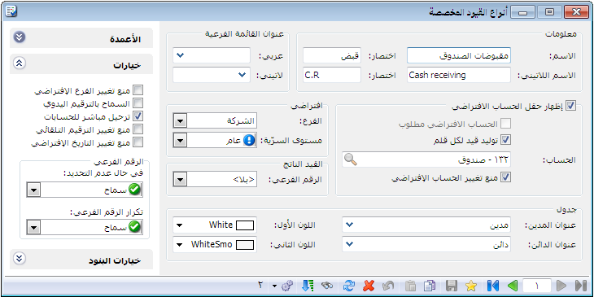
الاسم: وهو عبارة عن الاسم العربي الذي سيظهر في قائمة " قيود".
الاسم اللاتيني: وهو الاسم الذي سيظهر في قائمة " قيود" في حال كانت لغة الواجهة انكليزية.
الحساب: وهو الحساب النقدي (صندوق أو مصرف) والذي سيتم ترحيل المبلغ المقبوض إليه بشكل تلقائي. أي هو الطرف المدين من القيد الناتج عن عملية القبض.
عنوان القائمة الفرعية: يمكننا من خلال هذا الحقل أن نعرف قائمة فرعية ما فيتم إظهار قيد المقبوضات في قائمة "القيود" في القائمة الفرعية التي تم تعريفها.
إظهار حقل الحساب الافتراضي: عند تفعيل هذا الخيار يتم إظهار الحساب الافتراضي في نافذة القيد المخصص.
الحساب الافتراضي مطلوب: عند تفعيل هذا الخيار يصبح الحساب الافتراضي مطلوباً أما عند عدم تفعيل هذا الخيار فتصبح نافذة سند القيد المخصص مثل نافذة سند القيد العادي يتم من خلالها إدخال سند قيد من طرفين.
توليد قيد لكل قلم: لتوضيح هذا الخيار نفرض أننا قبضنا 1000 ل.س من الزبون طارق و 2000 ل.س من حسام وكتبنا هذه العملية من خلال نافذة مقبوضات الصندوق كما يلي:

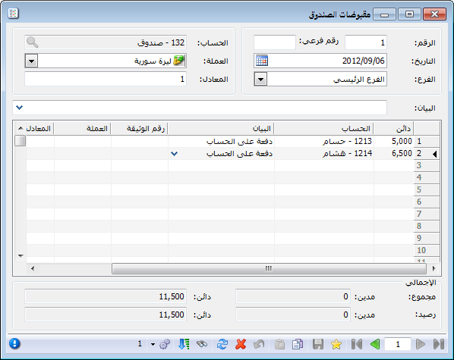
في حال عدم تفعيل هذا الخيار يتم كتابة قيد واحد بالنسبة لكل من الزبونين وهذا القيد يظهر في الشكل التالي:
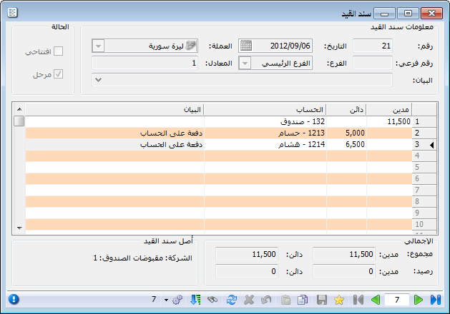
أما عند تفعيل هذا الخيار فيتم كتابة قيد منفصل لكل سطر من الأسطر الموجودة في سجل مقبوضات الصندوق الذي قمنا بإدخاله. وذلك كما يبين الشكل التالي:
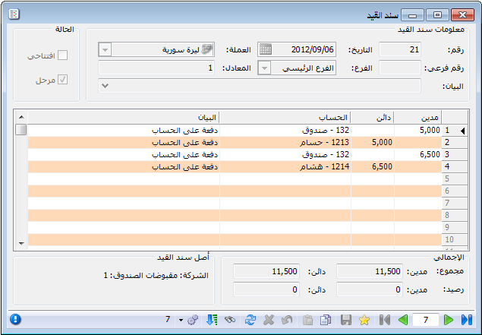
منع تغيير الحساب الافتراضي: عند تفعيل هذا الخيار فإنه عند وضعنا للحساب الافتراضي هو الصندوق فلا يمكننا تغيير هذا الحساب في نافذة مقبوضات الصندوق وسيظهر حقل الحساب في رأس النافذة كحقل للقراءة فقط. أما إذا لم نفعل هذا الخيار فسيظهر حقل الحساب في النافذة السابقة كحقل قابل للتعديل ويمكننا تغييره من حساب الصندوق إلى حساب المصرف مثلاً.
الفرع: والفرع الذي يتم وضعه هنا هو الفرع الافتراضي الذي سيتم إدراجه بشكل تلقائي إلى نافذة مقبوضات الصندوق عند فتح قيد مقبوضات جديد, ولكن يمكننا تغيير هذا الفرع متى أردنا ذلك, وإدخال الفرع هنا يدلنا على الفرع الذي تمت عملية القبض لصالحه, وإدخال الفرع يفيدنا أيضاً عند طلب تقارير أو حسابات ختامية على مستوى الفروع.
مستوى السرية: ندخل في هذا الحقل مستوى السرية الافتراضي لقيود المقبوضات. وهذا المستوى غير إلزامي بالنسبة لكل قيود المقبوضات حيث أنه يمكننا تغيير هذا المستوى بالنسبة لأي قيد مقبوضات صندوق. ويفيدنا تحديد مستوى السرية عند تحديد صلاحيات مستخدمي البرنامج.
القيد الناتج – الرقم الفرعي: يمكننا من خلال هذا الحقل أن نولد رقم فرعي للقيد الناتج عن مقبوضات الصندوق بشكل آلي ويمكننا هنا أن نختار طريقة توليد الرقم الفرعي هل هو "مستقل" أو يمكننا اختيار سلسلة ما وربط أكثر من قيد مخصص على سلسلة واحدة فيتم توليد الرقم الفرعي للقيد الناتج بحيث يكون متسلسل ومرتبط مع الأرقام الفرعية للقيود الناتجة عن القيود المخصصة الأخرى في حال ربطهم على ذات السلسلة. ونختار في الحقل السابق خيار "بلا" في حال عدم رغبتنا بتوليد رقم فرعي للقيد الناتج عن نافذة "مقبوضات الصندوق".
جدول – اللون الأول, اللون الثاني: يتم من خلال الألوان في الحقل السابق التحكم بالألوان التي ستظهر بشكل متناوب في أسطر قيد مقبوضات الصندوق.
جدول – عنوان المدين, عنوان الدائن: يمكننا من خلال هذين الحقلين أن نختار مسميات لحقول المبالغ التي تظهر في القيود المخصصة. فمثلاً يمكننا أن نختار تسمية المبلغ المقبوض بدل تسمية "دائن" ويمكننا أيضاً أن نختار تسمية المبلغ المدفوع بدل تسمية "مدين".
الأعمدة: يمكننا من خلال هذا الخيار تفعيل الأعمدة التي نرغب بظهورها في نافذة مقبوضات الصندوق ويمكننا أيضاً التحكم بترتيب ظهور هذه الأعمدة من خلال الأسهم الظاهرة في الأعلى.
خيارات: وتضم هذه الخيارات ما يلي:
منع تغيير الفرع الافتراضي: عند تفعيل هذا الخيار فإنه عند وضعنا للفرع الافتراضي هو فرع دمشق فلا يمكننا تغيير هذا الفرع في نافذة مقبوضات الصندوق وسيظهر حقل الفرع في رأس النافذة كحقل للقراءة فقط. أما إذا لم نفعل هذا الخيار فسيظهر حقل الفرع في النافذة السابقة كحقل قابل للتعديل ويمكننا تغييره من فرع دمشق إلى فرع حلب مثلاً.
ترحيل مباشر للحسابات: عند تفعيل هذا الخيار يتم ترحيل القيد الناتج عن سجل المقبوضات بشكل تلقائي, أما عند عدم تفعيل هذا الخيار فيجب علينا أن ندخل إلى نافذة القيد ونقوم بترحيل هذا القيد بشكل يدوي من زر "عمليات" أو من خلال نافذة "معالجة سندات القيد" من قائمة "القيود".
منع تغيير الترقيم التلقائي, منع تغيير التاريخ الافتراضي: عند تفعيل هذين الخيارين فإنه يتم إظهار حقلي الرقم والتاريخ في "مقبوضات الصندوق" كحقلين للقراءة فقط ولا يمكننا تغييرهما بل يتم جلبهما بشكل آلي. الرقم يتم جلبه كرقم متسلسل, ويتم جلب تاريخ اليوم في حقل التاريخ.
الرقم الفرعي: في حال عدم التحديد: وهنا يوجد ثلاثة خيارات:
سماح: أي لا تظهر أي رسالة عند عدم تحديد الرقم الفرعي.
تنبيه: هنا يتم تنبيه المستخدم إلى أن هناك رقم فرعي لم يتم تحديده وللمستخدم الخيار هنا إما المتابعة أو العودة للقيد لتصحيح الوضع.
منع: هنا يتم منع المستخدم من الاستمرار في حفظ السجل وللمستخدم خيار واحد وهو العودة إلى الفاتورة وتصحيح الوضع.
الرقم الفرعي - تكرار الرقم الفرعي: وتشبه معاملته معاملة الرقم الفرعي في حال عدم التحديد مع فارق أن التنبيه والمنع بالنسبة لتكرار الرقم الفرعي يتم اختباره إما على مستوى نفس النوع أي ضمن قيد مقبوضات الصندوق فقط أو على مستوى جميع الأنواع أي مقبوضات الصندوق ومدفوعات الصندوق ويومية الصندوق ...الخ.
خيارات البنود – في حال تكرار الحساب أكثر من مرة: وهنا يوجد ثلاثة خيارات أيضاً إما السماح بالعملية أو تنبيه المستخدم أن هنالك تكرار مع إمكانية الاستمرار في حفظ السجل أو منع المستخدم من حفظ السجل في حال وجود تكرار لحساب ما في ذات السجل.
مدفوعات الصندوق , يومية الصندوق: تعامل معاملة نافذة مقبوضات الصندوق.

4- إنشاء قيود إضافية:
يمكننا إضافة للقيود السابقة إنشاء عدد غير محدد من القيود الإضافية التي تحتاجها طبيعة عملنا في الشركة. والهدف الرئيسي من إنشاء هذه القيود توفير الوقت وإختصار الجهد. وللتوضيح نطرح المثال التالي: بفرض أن طبيعة عمل شركتنا تستلزم إعطاء حسومات للزبائن بشكل متكرر. وفي الأحوال العادية يتم تسجيل هذه الحسومات عن طريق "سند القيد" والذي ندخل فيه طرفان: طرف مدين وهو حساب الحسم وطرف دائن وهو حساب الزبون. ولإختصار الوقت والجهد يمكننا إنشاء قيد مخصص هو قيد "حسم ممنوح" نسجل عن طريقه الحسم الممنوح للزبائن وذلك كما يلي:
ننتقل إلى قائمة "تعاريف" ومن ثم نضغط على "أنواع القيود المخصصة" ومن ثم نضغط في شريط أدوات النافذة التي تظهر على زر "إضافة سجل جديد" أو النجمة الصفراء فتفتح لنا نافذة فارغة نقوم فيها بإدخال البيانات التالية:
الاسم: حسم ممنوح, الاختصار: حسم م, الحساب: حسم ممنوح, عنوان عمود الدائن: المبلغ المحسوم, الأعمدة: نلغي التفعيل عن عمود المدين والذي يمثل الطرف الذي سيقوم البرنامج بتوليده تلقائياً وهو حساب الحسم الممنوح و نفعل عمود الدائن والذي يمثل الحقل المتغير وهو الزبون. وذلك كما في الشكل التالي:
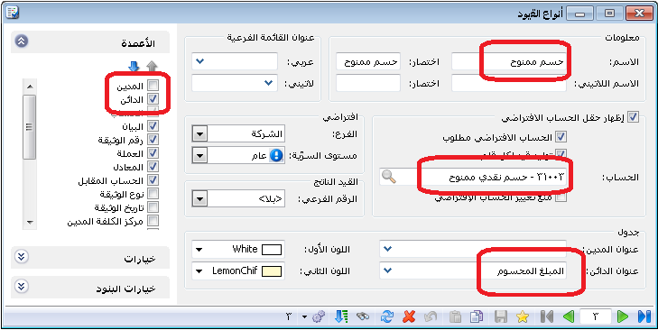

وعند عودتنا إلى قائمة "قيود" سيظهر قيد الحسم الممنوح.
ومن خلال هذا القيد المخصص أصبح بإمكاننا إدخال الحسومات الممنوحة للزبائن من خلال إدخال المبلغ المحسوم وحساب الزبون الذي حسمنا له فقط دون إدخال حساب الحسم في كل مرة نريد فيها تسجيل هذا القيد.

رابعاً: تقارير محاسبية أساسية

1- تقرير دفتر الأستاذ:
ويتم من خلاله تصنيف وتجميع الحركات المالية الخاصة بكل حساب على حدة وإعطاء رصيد هذا الحساب. ومن الممكن طلب دفتر الأستاذ لحساب معين فرعي أو لحساب رئيسي. وتحتوي نافذة شروط هذا التقرير على ما يلي:
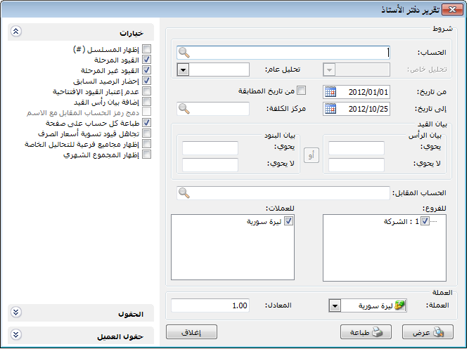
الحساب: ندخل في هذا الحقل اسم الحساب الذي نريد معرفة الحركات المالية الإجمالية التي حدثت عليه. ويمكننا في هذا الحقل أن ندخل حساب فرعي أو حساب رئيسي. مثال: الزبون طارق أو الزبائن.
الحساب المقابل: يمكننا من خلال الحساب المقابل أن نطلب جزء من المعلومات المتعلقة بالحساب الذي أدخلناه في حقل الحساب السابق. فمثلاً بفرض أننا نريد معرفة إجمالي المبيعات للزبون طارق فنقوم بوضع حساب الزبون طارق في حقل الحساب ونضع حساب المبيعات في حقل الحساب المقابل. وبفرض أننا نريد معرفة إجمالي الحسم المعطى للزبون طارق نقوم بوضع الزبون طارق في حقل الحساب وحساب الحسم الممنوح في حقل الحساب المقابل.
مركز الكلفة: نحدد في هذا الحقل مركز كلفة فيتم عرض الحركات التي تمت على الحساب المحدد على مركز الكلفة السابق.
من تاريخ, إلى تاريخ: نحدد من خلال هذين الحقلين الفترة الزمنية للتقرير.
من تاريخ المطابقة: عند تفعيل هذا الخيار يتم في هذا التقرير عرض الحركات المالية التي تمت على هذا الحساب بدءاً من تاريخ آخر مرة تمت فيه مطابقة هذا الحساب وحتى التاريخ الذي يتم إدخاله أو تاريخ اليوم. ويتم وضع تاريخ المطابقة في بطاقة الحساب في حقل تاريخ المطابقة.
بيان الرأس - البيان يحوي: بفرض أنه في قيود مقبوضات الصندوق من الزبون طارق هناك بعض المقبوضات يتم استلامها من موظفه سامر والأخرى يتم استلامها من موظفه عدنان, ونقوم في قيد المقبوضات في حقل البيان بوضع اسم الموظف الذي نستلم منه الدفعة المرسلة من الزبون طارق, عندها يمكننا أن نعرف مجموع المبالغ المستلمة من كل شخص وذلك بوضع حساب الزبون طارق في حقل "الحساب"والصندوق في حقل "الحساب المقابل" ومن ثم نضع في حقل "البيان يحوي" اسم الموظف الذي نريد أن نعرف مجموع المبالغ المستلمة منه.
بيان الرأس - البيان لا يحوي: عكس ما سبق.
بيان البند - البيان يحوي, بيان البند - البيان لا يحوي: إن آلية استخدام هذين الحقلين تشبه آلية استخدام بيان البند مع فارق أن بيان الرأس ينطبق على لابيان المدخل في رأس القيد والذي يشمل كامل القيد بينما بيان البند ينطبق على البيان المدخل في كل سطر من أسطر التقرير مقابل كل حساب من الحسابات.
ملاحظة:
عند إدخال بيان للبند وبيان للرأس في تقرير دفتر الأستاذ نلاحط أن زر ( أو,و ) يتفعل بشكل تلقائي حيث يمكننا من خلال هذا الزر أن نختار العلاقة بين بيان الرأس و بيان البند هل هي علاقة تقاطع أم لا. ففي حال اخترنا الخيار "أو" فإنه في هذه الحالة يتم عرض تقرير دفتر الأستاذ من الحركات التي ينطبق عليها أحد الشرطين المدخلين في بيان الرأس وبيان البند أما عند اختيار خيار "و" فإنه يتم عرض تقرير دفتر الأستاذ من الحركات التي ينطبق عليها الشرطين معاً.
للفروع: هنا نحدد الفروع التي نريد أن يتم عرض الحركات المالية التي تمت على الحساب ضمنها.
للعملات: وهنا عندما نحدد عملة معينة يتم عرض الحركات المالية التي تمت بهذه العملة فقط. فمثلاً إذا اخترنا من العملات الليرة السورية وكان لدينا مقبوضات صندوق بالدينار الأردني عندها لا يتم عرض هذه المقبوضات ضمن دفتر الأستاذ.
العملة والمعادل: نختار في هذا الحقل العملة التي نريد أن يتم عرض التقرير على أساسها ومعادلها بالنسبة للعملة الأساسية.
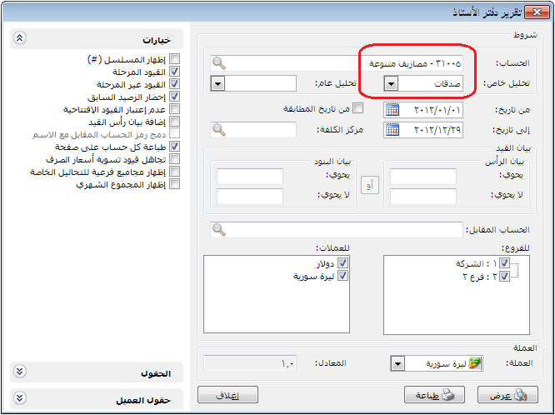
تحليل خاص: كما تحدثنا سابقاً في "بطاقة الحساب" في صفحة "التحليل الخاص" يمكن أن نقوم بتحليل حساب المصاريف المتنوعة مثلاً عن طريق التحليل الخاص إلى عدة أقسام مثل: صدقات, طعام,
مواصلات...الخ. عندها يمكننا معرفة مجموع الصدقات وذلك بأن نضع حساب المصاريف المتنوعة في حقل "الحساب" ثم نضع صدقات في حقل "تحليل خاص" كما يبين الشكل السابق.
ملاحظة:
إن التحليل الخاص هو عبارة عن تحليل لحساب محدد وخاص بهذا الحساب فقط بحيث لا يمكننا طلب التحليل الخاص بمعزل عن الحساب الأساسي. ففي مثالنا السابق لا يمكننا أن نطلب مبلغ الصدقات دون أن نضع الحساب الذي تقع الصدقات ضمنه وهو حساب "مصاريف متنوعة".
تحليل عام: إن آلية استخدام التحليل العام تشبه آلية استخدام التحليل الخاص مع اختلاف رئيسي وهو أن التحليل العام لا يرتبط بشكل مباشر بحساب محدد بل يتم تعريفه بمعزل عن الحسابات من نافذة مستقلة يمكن الانتقال إليها من قائمة محاسبة ومن ثم نضغط على تحليل حساب فتظهر نافذة تحليل الحساب والتي يتم من خلالها تعريف التحاليل العام كما في الشكل الظاهر:

مثال:
بفرض نفس المثال السابق في التحليل الخاص وبإضافة أنه في شركتنا يوجد ثلاثة موظفين هم سامر وعادل وزياد وكل من الموظفين الثلاثة يدفعون أجور مواصلات ونريد أن نعرف ما يتم دفعه لكل موظف من الموظفين الثلاثة كأجور مواصلات دون أن نفتح حساب مستقل لأجور مواصلات كل منهم أو لأجور المواصلات بشكل عام. عند ذلك نقوم بمايلي:
نقوم بتحليل حساب المصاريف المتنوعة في صفحة تحليل خاص إلى عدة أجزاء كما تحدثنا سابقاً ومن ضمنها المواصلات.
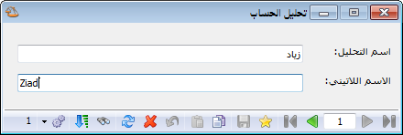
نقوم بتعريف تحليلات عامة هي عبارة عن أسماء الموظفين الذين يدفعون أجور مواصلات وذلك من قائمة "محاسبة" ومن ثم نضغط على تحليل حساب فتظهر النافذة التالية حيث نقوم فيها بإدخال أسماء الموظفين كما في الشكل الظاهر:
نضغط زر "إضافة سجل جديد" لإضافة الأسماء الأخرى

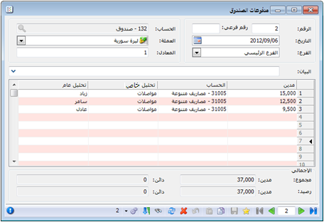
ثم نفعل عمودي التحليل العام والتحليل الخاص في قيد المدفوعات النقدية ثم نقوم بإدخال المدفوعات النقدية لأجور المواصلات حسب كل موظف كما يظهر في الشكل التالي:

عندها يمكننا طلب دفتر الأستاذ بالنسبة للتحليل العام فقط دون وضع حساب المصاريف المتنوعة والتحليل الخاص. فنضع التحليل العام زياد مثلاً فيعطينا أجور المواصلات المدفوعة لصالح زياد وذلك كما في الشكلين التاليين:

الحقول: يتم من شريط الحقول تفعيل الأعمدة التي نريدها أن تظهر في التقرير, ويمكننا من خلال السهمين الزرق أن نتحكم بترتيب ظهور هذه الأعمدة في التقرير.
حقول العميل: يمكننا من خلال شريط حقول العميل أن نفعل معلومات نختارها من بطاقة العميل كرقم الهاتف ورقم الجوال والفاكس والمنطقة.....الخ.
خيارات: وتشمل هذه الخيارات ما يلي:
إظهار المسلسل: عند تفعيل هذا الخيار يتم إظهار ترقيم تسلسلي للحركات الموجودة في تقرير دفتر الأستاذ يدل هذا الترقيم على عدد الحركات الموجودة في النافذة.
القيود المرحلة: عند تفعيل هذا الخيار يتم عرض تقرير دفتر الأستاذ من الحركات المالية المرحلة إلى الحسابات (القيود المرحلة).
القيود غير المرحلة: عند تفعيل هذا الخيار يتم عرض تقرير دفتر الأستاذ من الحركات المالية غير المرحلة إلى الحسابات (القيود غير المرحلة).
إحضار الرصيد السابق: عند تفعيل هذا الخيار يتم جلب الرصيد السابق وذلك في حال طلبنا التقرير بدءاً من تاريخ يوجد قبله حركات على هذا الحساب.
عدم اعتبار القيود الافتتاحية: عند تفعيل هذا الخيار يتم تجاهل أي حركة مالية تمت على الحساب من خلال القيود الافتتاحية.
إضافة بيان رأس القيد: في حال عدم تفعيل هذا الخيار يتم في التقرير في حقل البيان وضع نوع الفاتورة التي صدرت عنها الحركة التي تمت على الحساب أو بيان البند للقيد الذي صدرت عنه الحركة التي تمت على الحساب والرقم مثل: مبيع 4, شراء6....الخ. وعند تفعيل هذا الخيار يتم عرض البيان السابق إضافة للبيان الموجود في رأس الفاتورة أو القيد.
دمج رمز الحساب المقابل مع الاسم: عند تفعيل هذا الخيار يتم دمج رمز الحساب المقابل مع اسم هذا الحساب في حقل واحد.
طباعة كل حساب على صفحة: عند طلب دفتر الأستاذ لحساب رئيسي مثل الزبائن مثلاً يتم في التقرير عرض دفتر الأستاذ لكل حسابات الزبائن في تقرير واحد, وإذا رغبنا بطباعة هذه الحسابات يتم طباعة أكثر من حساب على الصفحة الواحدة وذلك في حال عدم تفعيل هذا الخيار, أما إذا رغبنا في طباعة كل حساب على صفحة مستقلة فنقوم بتفعيل هذا الخيار.
تجاهل قيود تسوية أسعار الصرف: عند تفعيل هذا الخيار يتم إخفاء أو تجاهل الحركات التي تتم على الحساب الناتجة عن تسوية في أسعار الصرف والتي أجريناها من خلال نافذة "معالجة أرباح وخسائر الصرف". يستخدم هذا الخيار بشكل أساسي عند الرغبة بطباعة كشف حساب لزبون نتعامل معه بعملة غير العملة الأساسية عندها لا بد من تجاهل الحركة التي تمت على هذا الحساب والتي مصدرها أرباح وخسائر الصرف لأنها حركة داخلية ولا تعني الزبون في شيء.
إظهار المجموع الشهري:عند تفعيل هذا الخيار يظهر ضمن التقرير سطر فيه مجموع الحركة الشهرية للحساب عند نهاية كل شهر وفي هذا السطر معلومات عن: مدين ودائن ورصيد كل شهر للحساب المطلوب.
إظهار مجاميع فرعية للتحاليل الخاصة: عند تفعيل هذا الخيار تظهر أسفل التقرير حقول لتجميع النتائج الظاهرة في التقرير وذلك حسب التحاليل الخاصة. وللتوضيح نطرح المثال التالي:
بفرض أننا حركنا حساب المصاريف المتنوعة والذي له عدة تحاليل خاصة كما في الشكل التالي:
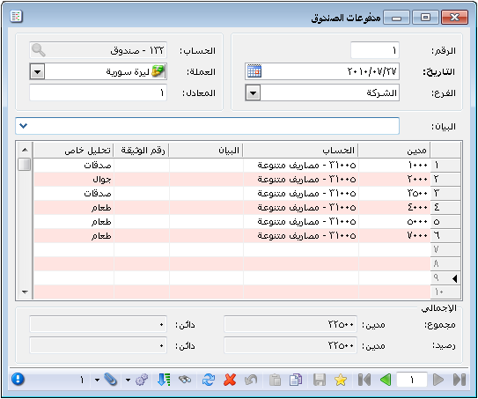
عند طلب تقرير دفتر الأستاذ للمصاريف المتنوعة دون تفعيل الخيار السابق يظهر كما في الشكل التالي:
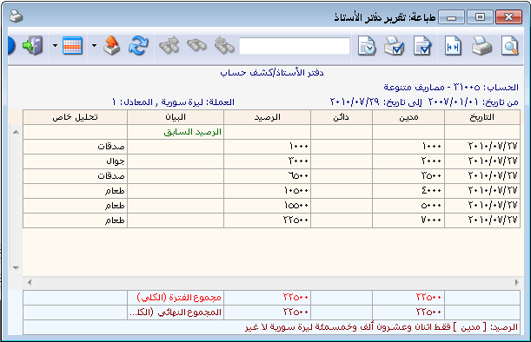
ولكن عند تفعيل الخيار السابق تظهر أسفل التقرير حقول مجاميع للتحاليل الخاصة كما في الشكل التالي:
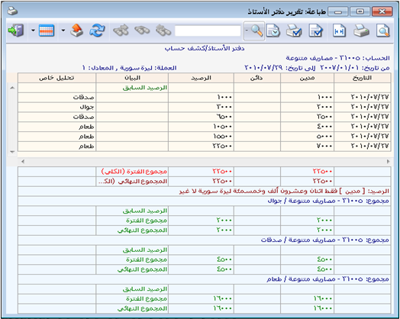
عرض: يتم باستخدام هذا الزر عرض التقرير وفق الشروط السابقة.
طباعة: يتم من خلال هذا الزر طباعة التقرير النهائي.
إغلاق: يتم من خلال هذا الزر إغلاق نافذة شروط التقرير.
أمثلة عملية عن المعلومات التي يمكن استخلاصها من تقرير دفتر الأستاذ:
- حركة الصندوق ضمن فترة معينة.
- كشف حساب مختصر للزبون أو المورد لا يحوي تفاصيل الفاتورة.
- حركة مجموعة من الحسابات كحسابات الزبائن أو الموردين أو المصاريف ضمن شروط معينة.
- حركة الصندوق ضمن أحد فروع الشركة أو على مستوى فروع الشركة ككل.
- حركة الصندوق التي تمت على عملة من العملات المعرفة أو على مستوى العملات ككل.
- حركة الصندوق من ضمن القيود المرحلة أو القيود غير المرحلة أو الاثنين معاً.
- حركة مصروف محدد على مركز كلفة من مراكز الكلفة الموجودة في الشركة.
- حركة جميع الحسابات على مركز كلفة محدد.
- حركة مصروف محدد على أحد تحاليله الخاصة.

شريط أدوات التقرير: نلاحظ في التقرير الظاهر في الشكل التالي وجود شريط أدوات للتقرير وهذا الشريط يحوي كما هو واضح على الأزرار التالية:
معاينة: نستخدم هذا الزر لمعاينة التقرير قبل طباعته.
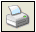 طباعة: نستخدم هذا الزر لطباعة التقرير الناتج. وعند الضغط على هذا الزر تظهر على الشاشة نافذة نحدد فيها إعدادات الطباعة كعدد النسخ المطلوبة و الطابعة التي نريد طباعة التقرير عليها ......الخ.
احتواء تلقائي: عند الضغط على احتواء تلقائي يتم تكبير أو تصغير الحقول بحيث تظهر جميعها في التقرير وذلك عندما يكون التقرير مفتوح على الشاشة بالحد الأقصى أي يظهر على ملئ الشاشة.
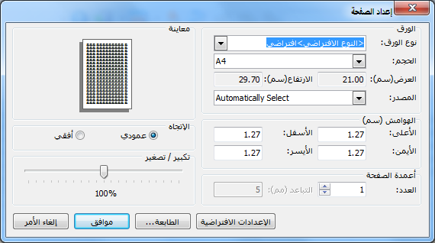
إعداد الصفحة: عند الضغط على زر إعداد الصفحة تظهر على الشاشة النافذة التالية التي نحدد من خلالها إعدادات الصفحة التي سنطبع عليها التقرير كنوع الورق وحجم هذا الورق وهوامش الطباعة ......الخ.

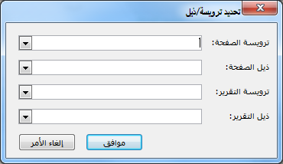
ترويسة وتذييل الصفحة والتقرير: عند الضغط على هذا الزر تظهر النافذة التالية التي تحوي الحقول التالية:

ترويسة الصفحة: نحدد في هذا الحقل تصميم فيتم طباعة هذه الترويسة على كل صفحة من التقرير.
ذيل الصفحة: نحدد في هذا الحقل تصميم فيتم طباعة هذه الذيل على كل صفحة من صفحات التقرير.
ترويسة التقرير: نحدد في هذا الحقل تصميم فيتم طباعة هذه الترويسة على الصفحة الأولى من التقرير.
ذيل التقرير: نحدد في هذا الحقل تصميم فيتم طباعة هذه الذيل على الصفحة الأخيرة من التقرير.
تصميم ترويسة وذيل للصفحة والتقرير: يمكننا تصميم ترويسة وذيل للصفحة والتقرر من خلال الانتقال من قائمة "تقارير" إلى إعدادات التقرير ومن ثم نضغط على أحد الخيارات المتاحة (ترويسة الصفحة, ذيل الصفحة, ترويسة التقرير, ذيل التقرير).
وعند الضغط على ترويسة الصفحة مثلاً تظهر النافذة التالية التي يمكننا من خلالها تصميم ترويسة لتظهر على كل صفحة من صفحات التقرير أو يمكننا أن نصمم هذه الترويسة على صفحة وورد ومن ثم ننسخ هذه الترويسة ونلصقها في هذه النافذة في المكان المخصص للترويسة. وتحتوي نافذة " ترويسة الصفحة" على الحقول التالية كما هو واضح في الشكل التالي:

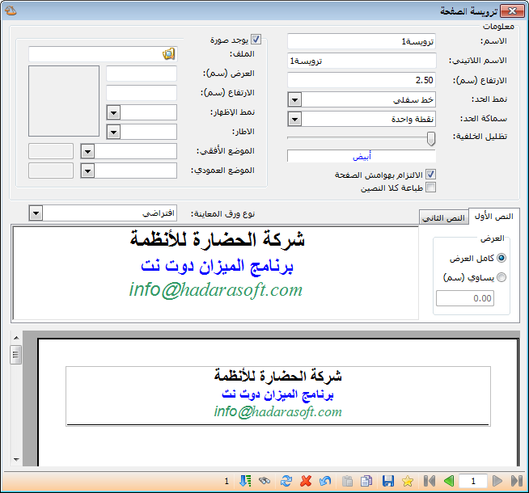
الاسم: نحدد في هذا الحقل الاسم العربي للترويسة.
الاسم اللاتيني: ندخل في هذا الحقل الاسم الانكليزي للترويسة.
الارتفاع: نحدد في هذا الحقل امتداد هذه الترويسة على طول صفحة الطباعة وذلك بالسنتيمتر.
نمط الحد: يمكننا من خلال هذا الحقل أن نضع خط علوي أو سفلي أو الاثنين أو إطار للترويسة.
سماكة الحد: نحدد هنا سماكة الخط أو الإطار الذي اخترناه في الحقل السابق.
تظليل الخلفية: يمكننا من خلال هذا الحقل تحديد لون خلفية الترويسة من خلال تحريك المؤشر الموجود في هذا الحقل.
يوجد صورة: نفعل هذا الخيار في حال رغبتنا بطباعة شعار الشركة أو أي صورة أخرى على الترويسة. وبعد تفعيل هذا الخيار نحدد إعدادات الصورة: كمسار ملف الصورة, عرضها, ارتفاعها, إطارها, موضعها الأفقي, موضعها العمودي .....الخ.
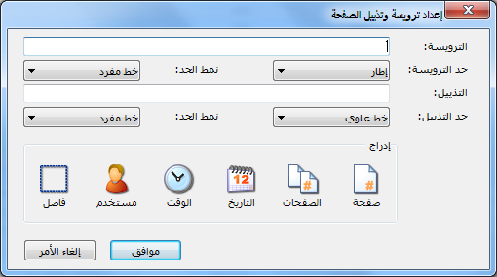
إعداد طباعة التاريخ والوقت وعدد الصفحات: عند الضغط على هذا الزر تظهر نافذة يمكننا من خلالها طباعة وقت وتاريخ الطباعة وعدد الصفحات المطبوعة. وتحوي هذه النافذة كما هو واضح في الشكل التالي على الحقول التالية:

الترويسة: إن ما ندرجه في حقل الترويسة كالوقت والتاريخ يتم طباعته في أعلى صفحة التقرير.
حد الترويسة: نختار من هذا الحقل خط علويأ أو سفلي أو إطار للترويسة السابقة.
التذييل: إن ما ندرجه في هذا الحقل كالوقت والتاريخ يتم طباعته في أسفل صفحة التقرير.
حد التذييل: نختار من هذا الحقل خط علويأ أو سفلي أو إطار للتذييل السابق.
إدراج: يمكننا من خلال إدراج أن ندرج في الترويسة أو التذييل أحد الأمور التالية:
    - صفحة: عند إدراج هذا الحقل يظهر رقم الصفحة الحالية فعلى الصفحة الأولى يظهر الرقم 1 وعلى الصفحة الخامسة يظهر الرقم 5.
    - الصفحات: عند إدراج هذا الحقل يظهر رقم يمثل مجموع صفحات التقرير فمثلاً إذا كنا في الصفحة الأولى وعدد صفحات التقرير خمسة تظهر عبارة (صفحة 1) عند إدراج حقل "صفحة" وتظهر عبارة (من 5) عند إدراج حقل "الصفحات".
    - التاريخ: عند إدراج هذا الحقل يظهر تاريخ الطباعة ضمن الترويسة أو التذييل.
    - الوقت: عند إدراج هذا الحقل يظهر وقت الطباعة ضمن الترويسة أو التذييل.
    - مستخدم: عند إدراج هذا الحقل يظهر اسم المستخدم الذي يقوم بعملية طباعة التقرير.
    - فاصل: يمثل هذا الزر فراغ يتم وضعه بين الحقول السابقة.
زر بحث / تصفية: يمكننا من خلال هذا الزر أن نختار فيما إذا كتبنا أي نص أو رقم في مربع البحث هل يتم البحث عن النص وعن أماكن وجوده في التقرير أم يتم إجراء عملية تصفية بحيث تظهر من التقرير فقط الأسطر التي تحوي النص أو الرقم المكتوب في مربع البحث.
مربع البحث: نكتب في هذا المربع كلمة أو رقم نريد أن يتم البحث عنه في التقرير ككلمة طارق كما في تقرير دفتر الأستاذ الظاهر في الشكل التالي.
بحث للخلف: يتم من خلال هذا الزر الانتقال للسجل السابق في البحث.
بحث للأمام: يتم من خلال هذا الزر الانتقال للسجل السابق في البحث.
بحث كامل: عند الضغط على هذا الزر يتم تحديد الكلمة التي نبحث عنها في كامل التقرير. فمثلاً إذا بحثنا عن كلمة "مو" وضغطنا هذا الزر يتم تحديد كلمة طارق في كامل التقرير أينما وجدت وذلك كما في الشكل التالي:
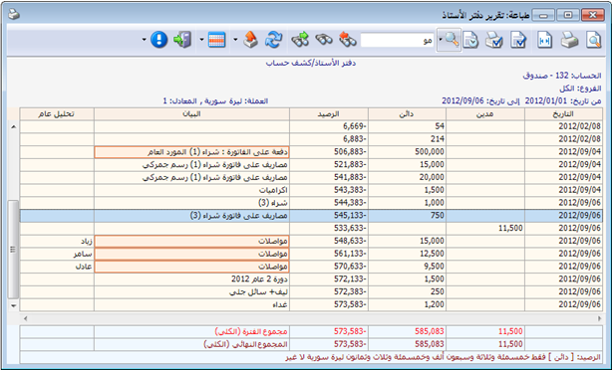
ملاحظة:
يمكننا أيضاً تحديد كلمة طارق في كامل التقرير من خلال الضغط على زر الكنترولCtrl وزر الإنتر Enter في وقت واحد.

تحديث: نستخدم هذا الزر لتحديث المعلومات الموجودة في التقرير وذلك عند قيامنا بتعديل النوافذ مصدر التقرير مع إبقاء التقرير مفتوحاً. فمثلاً عند شكنا بأي رقم من الأرقام الموجودة في التقرير نعود إلى مصدر هذا الرقم عن طريق الضغط بالزر الأيمن للماوس على هذا الرقم في التقرير ومن ثم نعود إلى أصل هذا الرقم, وفي حال إجراء أي تعديل على أصل هذا الرقم (فاتورة أو قيد مخصص أو سند قيد ...إلخ) ورغبتنا بإظهار هذا التعديل على التقرير نضغط على زر التحديث فيتم تحديث التقرير.
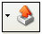 تصدير: يمكننا من خلال هذا الزر تصدير التقرير إلى برنامج الورد أو الإكسل أو إلى صفحة html أو إلى البريد الإلكتروني.
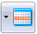 تلوين الأسطر: يمكننا من خلال هذا الزر تلوين أسطر التقرير باللون الأخضر أو الأحمر أو الأزرق كما يمكننا أن نزيل تلوين كافة الأسطر, كما يمكننا أيضاً أن نفعل زر "تعليم السطر عند النقر عليه" فيتم بذلك تلوين السطر بمجرد النقر عليه. والشكل التالي يوضح ما سبق:
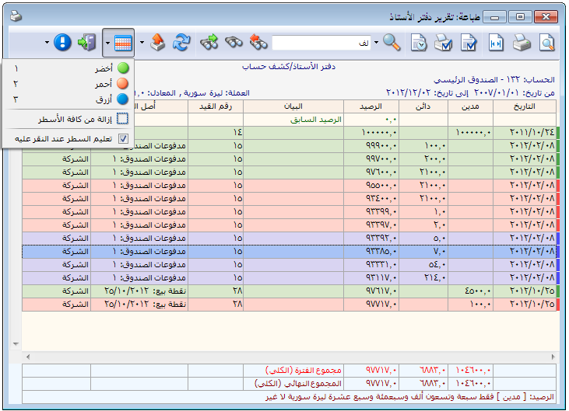
زر إغلاق: يمكننا من خلال هذا الزر إغلاق التقرير المعروض.
استعادة عرض الخلايا الأساسي: يمكننا من خلال هذا الزر إعادة وضع أعمدة التقرير إلى وضعها الافتراضي من حيث التباعد فيما بين الأعمدة وعرض كل عمود.

2- تقرير كشف حساب عميل:
يتم من خلال هذا التقرير معرفة الحركات التفصيلية التي تمت على عملاء الشركة زبائن كانوا أم موردين. والاختلاف الرئيسي بين هذا التقرير وتقرير دفتر الأستاذ هو أن تقرير كشف حساب عميل يمكن أن يعرض تفاصيل المواد للفاتورة التي حركت حساب الزبون أو المورد بينما لا يمكن عرض ذلك في تقرير دفتر الأستاذ بل يتم عرض إجمالي الفاتورة فقط دون تفصيل على مستوى المواد. إضافة إلى فروق أخرى ستتضح معنا عند شرح نافذة شروط هذا التقرير الظاهرة في الشكل التالي والتي تحوي بشكل رئيسي الشروط والخيارات التالية:
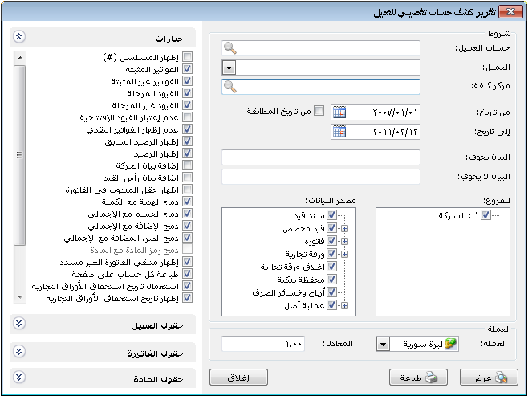
حساب العميل: نحدد في هذا الحقل حساب الزبون أو المورد الذي نطلب له هذا التقرير. وهنا يمكننا إدخال حساب فرعي مثل حساب الزبون طارق مثلاً ويمكننا أيضا ًإدخال حساب رئيسي كحساب الزبائن كما ورد سابقاً في دفتر الأستاذ.
العميل: بإمكاننا عوضاً عن إدخال حساب العميل في الحقل السابق أن ندخل اسم العميل من بطاقة هذا العميل. فعند الضغط على الشريط الموجود في هذا الحقل سيظهر جميع أسماء العملاء في البطاقات للحسابات التي أنشأنا لها بطاقة عميل.
مركز كلفة: نحدد في هذا الحقل أحد مراكز الكلفة الموجودة في الشركة فيتم عرض الحركات التي تمت على حساب العميل لصالح مركز الكلفة المحدد في هذا الحقل.
من تاريخ, إلى تاريخ: نحدد في هذين الحقلين الفترة الزمنية التي نطلب التقرير ضمنها.
من تاريخ المطابقة: عند تفعيل هذا الخيار يتم إحضار كشف تفصيلي للعميل من اليوم الذي يلي تاريخ مطابقة هذا الحساب والمدرج في حقل تاريخ المطابقة في بطاقة هذا الحساب.
البيان يحوي, البيان لا يحوي: وتتعلق ببيان كل من الفاتورة والقيد التي يتم أخذها بعين الاعتبار في كشف حساب العميل, وذلك كما مر معنا سابقاً في دفتر الأستاذ.
للفروع: نحدد من خلال هذا الحقل الفروع التي نريد معرفة كشف حساب العميل ضمنها. مثلاً: نريد معرفة رصيد الزبون طارق في فرع حلب.
مصدر البيانات: نحدد من خلال هذه النافذة نوع الحركات التي يتم أخذها بعين الاعتبار في كشف حساب العميل. مثلاً يمكن أن نفعل الفاتورة فقط فيتم عرض الفواتير التي تحركت على حساب عميل ما دون عرض القيود أو الأوراق التجارية...الخ.
العملة والمعادل: يتم في هذين الحقلين تحديد العملة التي يتم عرض التقرير على أساسها ومعادل هذه العملة بالنسبة للعملة الأساسية.
حقول العميل: يمكن في هذا التقرير إظهار حقول العميل الموجودة في بطاقة العميل مثل اسم العميل, رقم الهاتف, الفاكس....الخ. وتظهر هذه الحقول كأعمدة في رأس التقرير ومنفصلة عن الحقول الأساسية للتقرير.
حقول الفاتورة: تشمل هذه الحقول عناوين جميع الحقول التي يمكن أن توجد في الفاتورة مثل الكمية والسعر الإفرادي.....الخ, كم يمكننا أيضاً أن نفعل حقول من معلومات رأس الفاتورة كالرقم والرقم الفرعي والتاريخ ...الخ.
حقول المادة: وهي حقول المادة الموجودة في بطاقة هذه المادة مثل اسم المادة والفهرس والزمرة المحاسبية....الخ.
خيارات: وتشمل هذه الخيارات ما يلي:
          - إظهار المسلسل: عند تفعيل هذا الخيار يتم إظهار رقم تسلسلي للعمليات الواردة في الكشف.
          - الفواتير المثبتة, الفواتير غير المثبتة: يتم تفعيل هذين الخيارين أو عدم تفعيلهما لتحديد الفواتير التي نرغب بعرضها في كشف حساب العميل.
          - القيود المرحلة, القيود غير المرحلة: يتم تفعيل هذين الخيارين أو عدم تفعيلهما لتحديد القيود التي نرغب بعرضها في كشف حساب العميل.
          - عدم اعتبار القيود الافتتاحية: عند تفعيل هذا الخيار لايتم أخذ القيود الافتتاحية بعين الاعتبار. مثال: إذا كان للعميل رصيد في القيد الافتتاحي فيتم تجاهل هذا الرصيد عند عرض التقرير.
          - عدم إظهار الفواتير النقدي: إن معظم الفواتير التي يتم التعامل بها مع العملاء تكون طريقة الدفع فيها آجل ويتم عرضها في هذا التقرير, لكن في بعض الأحيان نقوم ببيع الزبون نقداً أي نضع طريقة الدفع نقدي فلا يظهر حساب العميل في القيد الناتج عن عملية البيع بل يحل محله حساب الصندوق لكن هذه الفاتورة تظهر في كشف حساب هذا الزبون على الرغم من عدم تأثيرها على رصيده زيادة أو نقصاناً, وفي الحالات التي نرغب فيها بعدم ظهورها في الكشف نفعل هذا الخيار.
          - إظهار الرصيد السابق: يتم تفعيل هذا الخيار إذا طلبنا كشف حساب العميل من تاريخ بعد تاريخ بداية الفترة الحالية فيتم جلب رصيد العمليات التي تمت على الحساب قبل تاريخ بداية التقرير.
          - إظهار الرصيد: عند تفعيل هذا الخيار يظهر عمود في التقرير هو عمود الرصيد, يتم في هذا العمود عرض رصيد حساب العميل بعد كل حركة من الحركات التي تتم عليه. أي رصيد حساب العميل بعد كل فاتورة أو قيد ....الخ.
          - إضافة بيان الحركة: عند تفعيل هذا الخيار يظهر عمود جديد في التقرير هو بيان الفاتورة يتم في هذا العمود عرض بيان الحركة التي تمت على الحساب مثل بيان الفاتورة أو بيان القيد.....الخ.
          - إضافة بيان رأس القيد: عند تفعيل هذا الخيار يتم إضافة بيان رأس القيد إلى البيان السابق.
          - إظهار حقل المندوب في الفاتورة: عند تفعيل هذا الخيار يظهر حقل إضافي في التقرير هو حقل المندوب يتم في هذا الحقل إدراج المندوب المرتبط بهذه الفاتورة.
          - دمج الهدية مع الكمية:
مثال: بفرض أننا بعنا الزبون طارق 100 متر قماش وأعطيناه 5 متر كهدية وطلبنا كشف حساب للعميل طارق ولم نفعل هذا الخيار فسيتم وضع 100 متر في حقل الكمية ولإظهار الهدية يتم تفعيل حقل الهدية من حقول الفاتورة الموجودة في شروط التقرير. وسيظهر كشف الحساب كما هو واضح في الشكل الظاهر:
لاحظ تم عرض الكمية والهدية بشكل منفصل
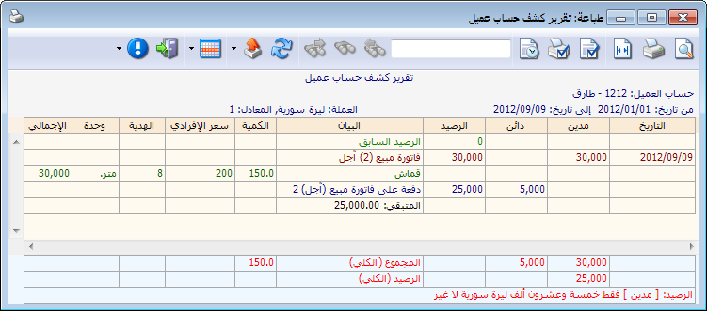
أما إذا تم تفعيل الخيار فيتم دمج الهدية مع الكمية كما في الشكل التالي:
لاحظ تم دمج الكمية والهدية
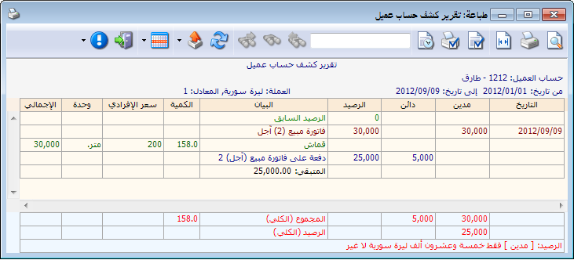
          - دمج الحسم مع الإجمالي:بفرض نفس معلومات المثال السابق مع وجود حسم 300 ليرة. عند عدم تفعيل هذا الخيار يتم عرض الحسم في سطر مستقل ويوضع مبلغ الحسم في حقل "دائن" (لأن الحسم الممنوح يخفض حساب الزبون المدين أصلاً) وذلك كما في الشكل التالي:
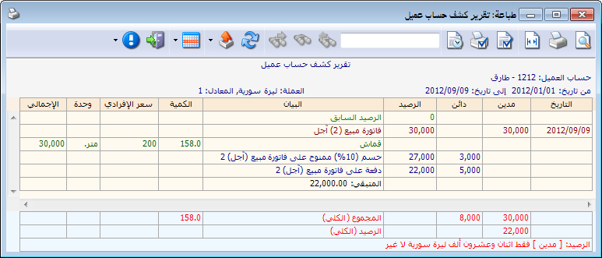
أما إذا تم تفعيل هذا الخيار فيتم خصم مبلغ الحسم من الإجمالي كما في الشكل التالي:
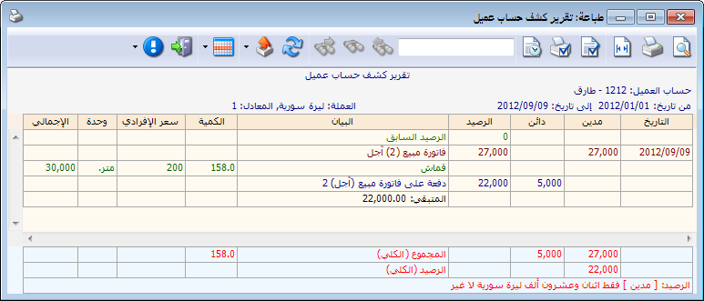
          - دمج الإضافة مع الإجمالي: ينطبق عليها ما قيل عن الحسم مع فرق أن الإضافة تزيد الإجمالي وتزيد رصيد الزبون عكس الحسم.
          - دمج الضريبة المضافة مع الإجمالي: ينطبق عليها الكلام السابق.
          - دمج رمز المادة مع المادة: في حال فعلنا حقلي رمز المادة واسم المادة من حقول المادة وفعلنا هذا الخيار فيتم دمج رمز المادة مع اسمها في حقل واحد. وذلك كما في الشكل التالي:
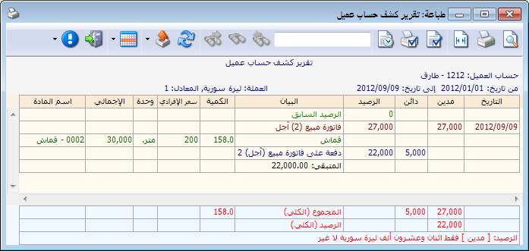
          - إظهار متبقي الفاتورة غير المسدد: في حال كانت طريقة الدفع في الفاتورة آجل يمكن أن يسدد العميل جزء من ثمن الفاتورة ويسجل هذا الجزء في الفاتورة في حقل الدفعة. وفي كشف حساب العميل يمكننا أن نظهر باقي هذه الفاتورة غير المسدد بتفعيل هذا الخيار. ولنفرض في المثال السابق أنه كان هناك دفعة على الفاتورة بمقدار 1000 ل.س فسيظهر كشف حساب العميل كما في الشكل التالي:
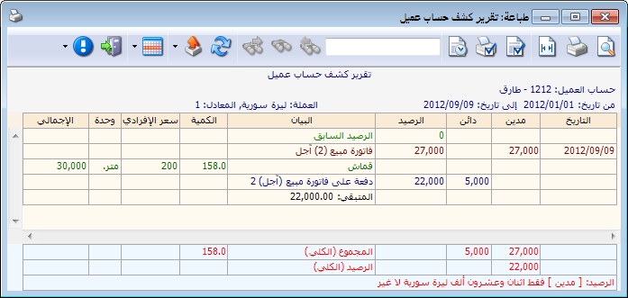
- طباعة كل حساب على صفحة: عند طلب حساب رئيسي مثل الزبائن مثلاً يتم في التقرير عرض كل حسابات الزبائن ضمن تقرير واحد, وإذا رغبنا بطباعة هذه الحسابات يتم طباعة أكثر من حساب على الصفحة الواحدة وذلك في حال عدم تفعيل هذا الخيار, أما إذا رغبنا في طباعة كل حساب على صفحة مستقلة فنقوم بتفعيل هذا الخيار.
- إستعمال تاريخ إستحقاق الأوراق التجارية: عند تفعيل هذا الخيار يتم عرض الورقة التجارية على اساس تاريخ الاستحقاق.
- إظهار تاريخ إستحقاق الأوراق التجارية: عند تفعيل هذا الخيار يتم اظهار تاريخ استحقاق الورقة.
          - عدم إظهار الأوراق المحصلة:في بعض الحالات لا نرغب بظهور الأوراق المحصلة من الزبائن فنقوم بتفعيل هذا الخيار.
- إظهار الحسابات الفارغة: نقوم بتفعيل هذا الخيار عند طلب حساب رئيسي مثل الزبائن مثلاً ونريد أن يظهر في التقرير الحسابات الفارغة أيضاً أي الحسابات التي لم يتم عليها أي حركة.
- إظهار الحسابات المرصدة: نقوم بتفعيل هذا الخيار عند طلب حساب رئيسي ونريد أن يظهر في التقرير الحسابات المرصدة أيضاً أي الحسابات التي تم عليها حركة ولكن رصيدها صفر.
- إظهار الفرع: عند تفعيل هذا الخيار يتم اظهار الفرع الذي تمت عليه العملية ضمن حقل في التقرير.
- إستخدام الاسم الطباعي للمادة: عند تفعيل هذا الخيار يتم عرض الاسم الطباعي للمادة في حقل البيان في التقرير عوضاً عن اسم المادة.
- إخفاء رمز حساب عميل: عند تفعيل هذا الخيار يتم اخفاء رمز حساب عميل الظاهر في ترويسة هذا التقرير مع حساب العميل.
- إخفاء طريقة دفع الفاتورة: عند تفعيل هذا الخيار يتم اخفاء طريقة الدفع الظاهرة في ترويسة هذا التقرير.
- إظهار المجموع الشهري: عند تفعيل هذا الخيار يظهر ضمن التقرير سطر فيه مجموع الحركة الشهرية مدين ودائن كل شهر ورصيد كل شهر على حدى في نهاية كل شهر.

عرض: يتم باستخدام هذا الزر عرض التقرير وفق الشروط السابقة.
طباعة: يتم من خلال هذا الزر طباعة التقرير النهائي.
إغلاق: يتم من خلال هذا الزر إغلاق نافذة شروط التقرير.

أمثلة عملية عن المعلومات التي يمكن استخلاصها من تقرير كشف حساب عميل:
- كشف حساب تفصيلي للزبون أو المورد وصولاً للرصيد الحالي.
- كشف بفواتير المبيع المباعة لزبون من الزبائن.
- كشف بالفواتير المشتراة من مورد من موردي الشركة.
- طباعة كشوف لجميع زبائن الشركة دفعة واحدة.
- كشف حساب بالدفعات التي دفعها زبون محدد.
- كشف بالدفعات التي تم تسليمها لمورد ما.
- كشف حساب لزبون من بداية الشهر الرابع مع إظهار الرصيد السابق (رصيد الأشهر الثلاثة الأولى).
- كشف حساب لزبون ما لتعاملاته مع أحد فروع الشركة.
- كشف حساب زبون ما بالعملة الأساسية أو بعملة أخرى من العملات المعرفة على قاعدة البيانات.
- كشف حساب لزبون ما من تاريخ آخر مطابقة والمثبتة في بطاقة حساب الزبون.
- كشف حساب تفصيلي للحركات التي تمت على مركز كلفة ما.

3- تقرير ميزان المراجعة:
وهو عبارة عن ملخص للحركات المالية التي تمت على حساب ما أو مجموعة من الحسابات. وعند الضغط على هذا التقرير من قائمة "تقارير" تظهر نافذة الشروط الظاهرة في الشكل التالي:
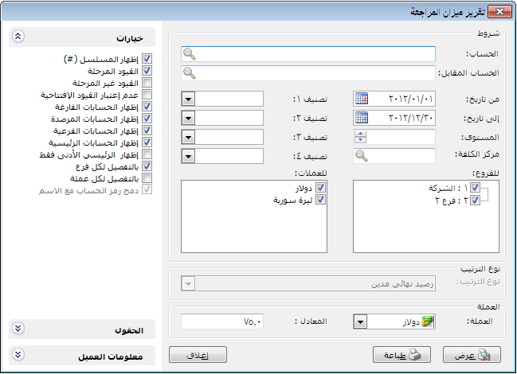
الحساب: ندخل في هذا الحقل الحساب الذي نريد معرفة ملخص عن الحركات المالية التي تمت عليه. ويمكننا في هذا الحقل أن ندخل حساب فرعي مثل الزبون طارق مثلاً, ويمكننا أن ندخل حساب رئيسي كحساب الزبائن فيتم عرض ملخص عن الحركات المالية التي تمت على الحسابات الفرعية الموجودة ضمن حساب الزبائن وإجمالي هذه الحركات لهذا الحساب الرئيسي, كما يمكننا أن لا نضع أي حساب في هذا الحقل فيتم عرض ملخص عن الحركات المالية للحسابات الموجودة ضمن الميزانية.
الحساب المقابل: يمكننا من خلال الحساب المقابل أن نطلب جزء من المعلومات المتعلقة بالحساب الذي أدخلناه في حقل الحساب السابق. فمثلاً بفرض أننا نريد معرفة ملخص للحركات المالية التي تمت على الزبون طارق كمبيعات فنقوم بوضع حساب الزبون طارق في حقل الحساب ونضع حساب المبيعات في حقل الحساب المقابل.
من تاريخ, إلى تاريخ: نحدد من خلال هذين الحقلين الفترة الزمنية للتقرير.
المستوى: نحدد في هذا الحقل مستوى تفصيل الحسابات الذي نرغب بعرضه في هذا التقرير. والرقم الذي ندخله في هذا الحقل يتعلق بشكل مباشر بالأرقام الموجودة في شريط "مستوى" الموجود في "شجرة الحسابات" والظاهر في الشكل التالي:
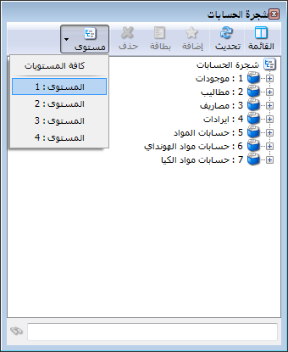
مركزالكلفة: نحدد في هذا الحقل مركز كلفة فيتم عرض ميزان مراجعة للحسابات التي تحركت على مركز الكلفة هذا.
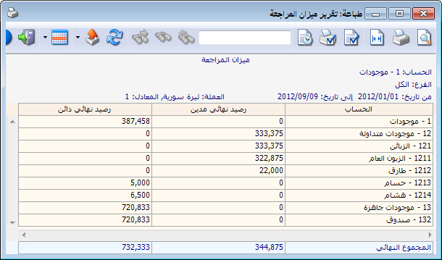
تصنيف1, تصنيف2, تصنيف3, تصنيف4: يمكننا استخدام هذه الحقول لإظهار ملخص للحركات المالية التي تمت على الحسابات التي تملك أحد هذه التصنيفات. فمثلاً بفرض أن التصنيف الأول يعبر عن مقر العميل الذي تتعامل معه الشركة, وقد قمنا بوضعه في بطاقات حساب عملاء الشركة, عندها إذا تم وضع التصنيف1 دمشق مثلاً فسيتم عرض ملخص للحركات المالية التي تمت على الحسابات التي تملك التصنيف الأول دمشق كما في الشكل التالي:

للفروع: هنا نحدد الفروع التي نريد أن يتم عرض ملخص الحركات المالية التي تمت على الحسابات ضمنها.
للعملات: عندما نحدد عملة معينة يتم عرض الحركات المالية التي تمت بهذه العملة فقط. فمثلاً إذا اخترنا من العملات الليرة السورية وكان لدينا مقبوضات صندوق بالدينار الأردني عندها لا يتم عرض مقبوضات الدينار الأردني ضمن ميزان المراجعة.
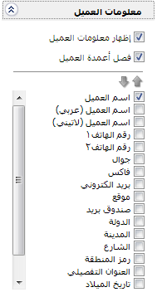
نوع الترتيب: يمكننا من خلال هذا الخيار أن نرتب الحسابات الناتجة في التقرير النهائي ترتيب تنازلي حسب الرصيد النهائي المدين أو الدائن ...الخ.
العملة والمعادل: نختار في هذا الحقل العملة التي نريد أن يتم عرض التقرير على أساسها ومعادلها بالنسبة للعملة الأساسية.
معلومات العميل: عند طلب ميزان المراجعة للعملاء الموجودين في الشركة يمكننا عرض المعلومات الموجودة في بطاقة هؤلاء العملاء كأعمدة في ميزان المراجعة عن طريق تفعيل خيار "إظهار معلومات العميل" الظاهر في الشكل المجاور وتفعيل الحقول التي نرغب بظهورها.
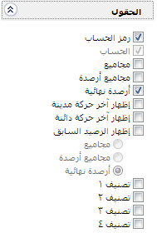
ويمكن أن يتم عرض هذه الحقول بشكل منفصل كل حقل في عمود عن طريق تفعيل خيار فصل أعمدة العميل الظاهر في شريط معلومات العميل, أو يمكننا أن ندمج كل الحقول في عمود واحد في ميزان المراجعة عن طريق إلغاء تفعيل الخيار السابق.ويمكننا أيضاً أن نتحكم بترتيب ظهور الحقول في ميزان المراجعة عن طريق الضغط على الحقل ومن ثم تحريكه بالسهمين للأعلى أو للأسفل.
الحقول: يمكننا في هذا التقرير تفعيل الحقول التالية:
        - رمز الحساب: وهو رمز الحساب الموجود في شجرة الحسابات.
        - الحساب: وهو اسم الحساب مثل طارق, حسم ممنوح ...الخ.
        - مجاميع: عند تفعيل هذا الحقل يظهر في التقرير عمودين عنوانهما " مجموع مدين, مجموع دائن" وهذين العمودين يتم فيهما عرض مجموع الحركات المدينة ومجموع الحركات الدائنة التي تمت على الحساب والفرق بينهما عبارة عن الرصيد النهائي المدين أو الدائن, وذلك كما يبين الشكل التالي:

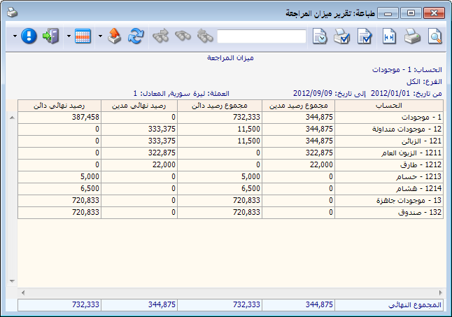

        - مجاميع أرصدة: عند تفعيل هذا الحقل يظهر في التقرير عمودين عنوانهما
" مجموع رصيد مدين, مجموع رصيد دائن" وهذين العمودين يتم فيهما عرض مجموع الأرصدة المدينة ومجموع الأرصدة الدائنة التي تمت على الحساب والفرق بينهما يكون هو عبارة عن الرصيد النهائي المدين أو الرصيد النهائي الدائن, وذلك كما يبين الشكل التالي:
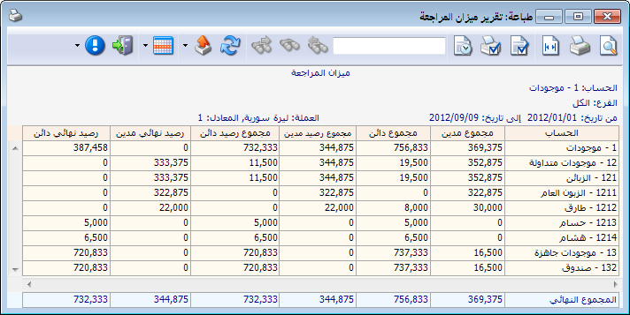
        - أرصدة نهائية: عند تفعيل هذا الحقل يظهر في التقرير عمودين عنوانهما
" رصيد نهائي مدين, رصيد نهائي دائن" وهذين العمودين يتم فيهما عرض الأرصدة النهائية المدينة و الأرصدة النهائية الدائنة للحساباتوذلك كما هو واضح في الشكل السابق.
ملاحظة:
كما نلاحظ في الشكل السابق لا يوجد اختلاف بين حقلي مجاميع الأرصدة من جهة وحقلي الأرصدة النهائية من جهة أخرى وذلك بالنسبة للحسابات الفرعية.
لكن الاختلاف بين الحقول السابقة يظهر بشكل واضح بالنسبة للحسابات الرئيسية مثل حساب الزبائن, حيث أنه في حقلي "مجموع رصيد مدين, مجموع رصيد دائن" يتم عرض مجموع أرصدة الزبائن المدينة في حقل "مجموع رصيد مدين" ومجموع أرصدة الزبائن الدائنة في حقل "مجموع رصيد دائن" وذلك مقابل الحساب الرئيسي والذي هو حساب الزبائن. أما في حقلي "رصيد نهائي مدين, رصيد نهائي دائن" فيتم إجراء مفاضلة بين حقلي المجموع ويتم عرض النتيجة إما في حقل رصيد نهائي مدين أو في حقل رصيد نهائي دائن. وذلك كما يبين الشكل التالي:
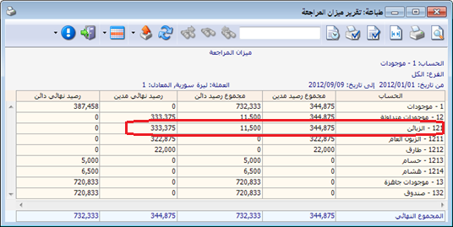
        - إظهار آخر حركة مدينة: نفعل هذا الحقل لإظهار أعمدة في التقرير يتم فيها عرض مبلغ وتاريخ آخر حركة مدينة تمت على الحساب. فمثلاً إذا طلبنا ميزان المراجعة للموردين وفعلنا هذا الحقل فيتم عرض رصيد كل مورد إضافة إلى آخر حركة مدينة تمت على هذا المورد وهي في معظم الأحيان آخر دفعة أعطيناها للمورد.
        - إظهار آخر حركة دائنة: نفعل هذا الحقل لإظهار أعمدة في التقرير يتم فيها عرض مبلغ وتاريخ آخر حركة دائنة تمت على الحساب. فمثلاً إذا طلبنا ميزان المراجعة للزبائن وفعلنا هذا الحقل فيتم عرض رصيد كل زبون إضافة إلى آخر حركة دائنة تمت على هذا الزبون وهي في معظم الأحيان آخر دفعة دفعها الزبون.
        - إظهار الرصيد السابق: نقوم بتفعيل هذا الحقل إذا كان هناك حركات في الفترة الزمنية الواقعة بين بداية الفترة المحاسبية وبداية التقرير.
        - تصنيف1, تصنيف2, تصنيف3, تصنيف4: في حال أردنا أن يظهر التصنيف في حقل مستقل في التقرير مقابل كل حساب نقوم بتفعيل التصنيف المطلوب من خلال حقول التصنيف السابقة.
الخيارات: يحتوي هذا الشريط على الخيارات التالية:
      - إظهار المسلسل: عند تفعيل هذا الخيار يظهر رقم متسلسل للحسابات الظاهرة في هذا التقرير.
      - القيود المرحلة, القيود غير المرحلة: هنا نختار حالة القيود التي يتم عرضها في التقرير.
      - عدم اعتبار القيود الافتتاحية: عند تفعيل هذا الخيار لا يتم أخذ القيود الافتتاحية بعين الاعتبار ضمن الحركات المالية التي تمت على الحسابات.
      - إظهار الحسابات الفارغة: عند تفعيل هذا الخيار يتم إظهار الحسابات ذات الرصيد المعدوم ولو لم تتحرك بأي حركة خلال العام.
      - إظهار الحسابات المرصدة: عند تفعيل هذا الخيار يتم إظهار الحسابات التي تحركت ورصيدها معدوم.
      - إظهار الحسابات الفرعية: مثل حساب الزبون طارق, حسم ممنوح...الخ.
      - إظهار الحسابات الرئيسية: مثل حساب الزبائن.
      - إظهار الرئيسي الأدنى فقط: فمثلاً بفرض أن حساب الموجودات يظهر في شجرة الحسابات كما في الشكل الظاهر:
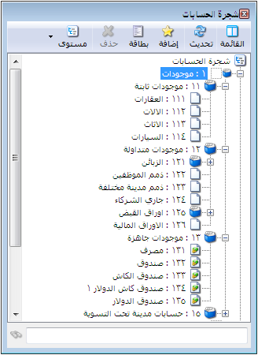
فإذا طلبنا ميزان المراجعة لحساب الموجودات دون أن نفعل الخيار السابق فسيظهر كما في الشكل التالي:
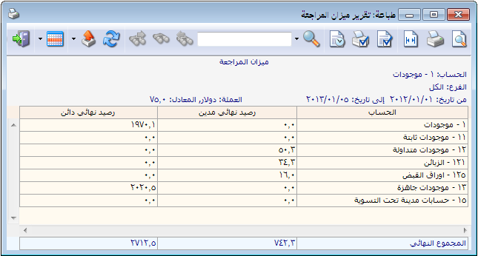

أما إذا فعلنا خيار إظهار الرئيسي الأدنى فقط فيتم عرض التقرير بدون إظهار الحساب 1-موجودات لأنه يقع فوق الحساب الرئيسي الأدنى. كما في الشكل التالي:
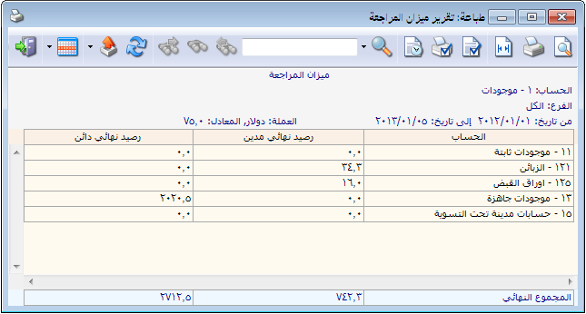
      - بالتفصيل لكل فرع: إذا طلبنا ميزان المراجعة على مستوى الشركة ككل يمكننا بتفعيل هذا الخيار أن نحصل على تفاصيل عن رصيد الحسابات في كل فرع. مثال: بفرض أن الزبون حسام قد دفع 1000 ل.س لصالح فرع "الشركة" ودفع2000 ل.س لصالح "فرع حلب", وطلبنا ميزان المراجعة لحساب الزبون حسام دون أن نفعل الخيار السابق فسنحصل على التقرير التالي:

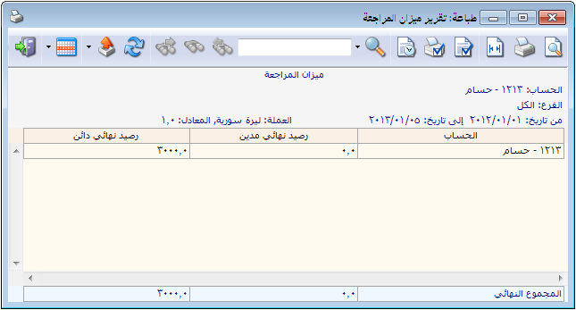
أما عند تفعيل الخيار السابق فسيظهر التقرير بشكل تفصيلي على مستوى كل فرع كما في الشكل التالي:
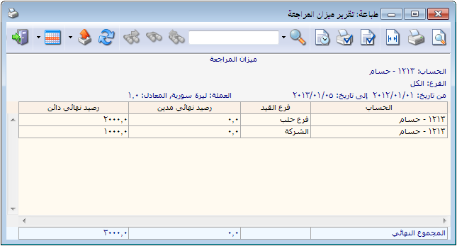

      - بالتفصيل لكل عملة:أيضاً في حال تفعيل هذا الخيار يمكننا أن نحصل على رصيد كل حساب بشكل مفصل حسب العملات التي تحرك بها هذا الحساب.
      - دمج رمز الحساب مع الاسم: عند تفعيل هذا الخيار يتم عرض اسم ورمز الحساب ضمن حقل واحد وليس بشكل منفصل.
عرض: يتم باستخدام هذا الزر عرض التقرير وفق الشروط السابقة.
طباعة: يتم من خلال هذا الزر طباعة التقرير النهائي.
إغلاق: يتم من خلال هذا الزر إغلاق نافذة شروط التقرير.

أمثلة عملية عن المعلومات التي يمكن استخلاصها من تقرير ميزان المراجعة:
- تقرير بأرصدة جميع الحسابات.
- تقرير بأرصدة الزبائن أو الموردين.
- تقرير بأرصدة المصاريف بين تاريخين محددين.
- تقرير بأرصدة الحسابات التي تحركت في فرع من فروع الشركة.
- تقرير بأرصدة الحسابات التي تحركت بالعملة الأساسية أو بعملة أخرى غير العملة الأساسية.
- تقرير بأرصدة الزبائن مع إظهار تاريخ ومبلغ أخر حركة دائنة (آخر عملية قبض) تمت على كل حساب.
- تقرير بأرصدة حسابات المصاريف مفصلة على مستوى فروع الشركة بحيث يظهر رصيد حساب المصروف في كل فرع على حدى.
- تقرير بأرصدة الحسابات من ضمن القيود المرحلة أو القيود غير المرحلة أو الاثنين معاً.
- تقرير بأرصدة الحسابات التي تملك تصنيف محدد في بطاقة حسابها.
- تقرير بأرصدة الحسابات التي تحركت على مركز كلفة محدد.

4- تقرير أرصدة العملاء:
يعد هذا التقرير من أكثر التقارير أهمية وبشكل خاص بالنسبة للشركات التي تحتاج إلى قائمة زمنية (يومية, أسبوعية, شهرية....الخ) بالديون المستحقة للشركة على زبائنها أو الديون المستحقة على الشركة لمورديها مع إمكانات وخيارات واسعة جداً نعرضها فيما يلي. فعند الضغط على تقرير أرصدة العملاء تظهر نافذة شروط التقرير كما في الشكل التالي وتحوي هذه النافذة على الخيارات والحقول التالية:
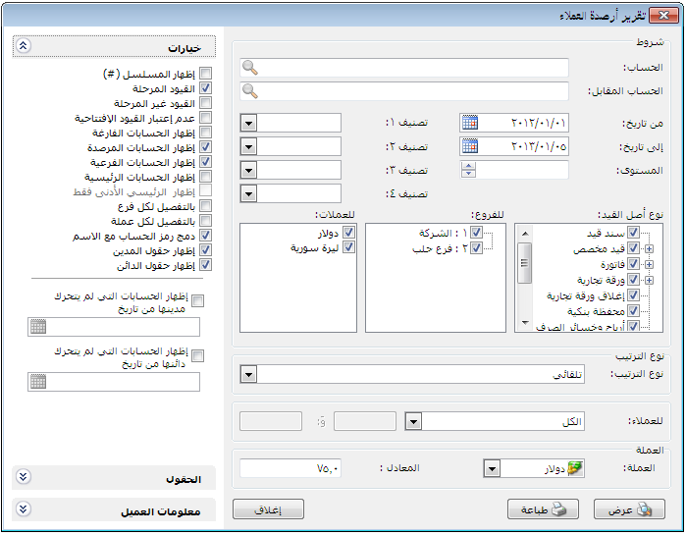
الحساب: ندخل في هذا الحقل الحساب الذي نريد معرفة ملخص عن الحركات المالية التي تمت عليه. ويمكننا في هذا الحقل أن ندخل حساب فرعي مثل الزبون طارق مثلاً, ويمكننا أن ندخل حساب رئيسي كحساب الزبائن فيتم عرض ملخص عن الحركات المالية التي تمت على الحسابات الفرعية الموجودة ضمن حساب الزبائن وإجمالي هذه الحركات لهذا الحساب الرئيسي, ويمكننا أن نضع أيضاً حساب تجميعي. كما يمكننا أن لا نضع أي حساب في هذا الحقل فيتم عرض ملخص عن الحركات المالية التي تمت على جميع الحسابات الموجودة ضمن الميزانية.
الحساب المقابل: يمكننا من خلال الحساب المقابل أن نطلب جزء من المعلومات المتعلقة بالحساب الذي أدخلناه في حقل الحساب السابق. فمثلاً بفرض أننا نريد معرفة ملخص للحركات المالية التي تمت على الزبون طارق كمبيعات فنقوم بوضع حساب الزبون طارق في حقل الحساب ونضع حساب المبيعات في حقل الحساب المقابل.
من تاريخ, إلى تاريخ: نحدد من خلال هذين الحقلين الفترة الزمنية للتقرير.
المستوى: نحدد في هذا الحقل مستوى تفصيل الحسابات الذي نرغب بعرضه في هذا التقرير. والرقم الذي ندخله في هذا الحقل يتعلق بشكل مباشر بالأرقام الموجودة في شريط "مستوى" الموجود في "شجرة الحسابات" كما شرحنا في تقرير ميزان المراجعة.
تصنيف1, تصنيف2, تصنيف3, تصنيف4: يمكننا استخدام هذه الحقول لإظهار أرصدة الحسابات التي تملك أحد هذه التصنيفات. فمثلاً بفرض أن التصنيف الأول يعبر عن مقر العميل الذي تتعامل معه الشركة, وقد قمنا بوضعه في بطاقات حساب عملاء الشركة, عندها إذا تم وضع التصنيف1 "دمشق" مثلاً فسيتم عرض ملخص للحركات المالية التي تمت على الحسابات التي تملك التصنيف الأول دمشق.
نوع أصل القيد: يمكننا من خلال هذا الحقل أن نحدد المصادر التي سيتم تحديد أرصدة العملاء من خلالها, فمثلاً إذا حددنا المصدر "فاتورة" فقط وألغينا تحديد باقي المصادر فسيتم عرض أرصدة العملاء من خلال الفواتير فقط دون أخذ تأثير القيود والمصادر الأخرى بعين الاعتبار.
للفروع: هنا نحدد الفروع التي نريد أن يتم عرض أرصدة الحسابات ضمنها.
للعملات: عندما نحدد عملة معينة يتم عرض الحركات المالية التي تمت بهذه العملة فقط. فمثلاً إذا اخترنا من العملات الليرة السورية وكان لدينا مقبوضات صندوق بالدينار الأردني عندها لا يتم عرض هذه المقبوضات ضمن رصيد الحساب في هذا التقرير.
نوع الترتيب: يمكننا من خلال هذا الخيار أن نرتب الحسابات الناتجة في التقرير النهائي ترتيب تنازلي حسب الرصيد النهائي المدين أو الدائن ...الخ.
للعملاء: يمكننا من خلال هذا الحقل أن نضع شرط للعملاء الذين سيتم عرضهم في التقرير النهائي وهذا الشرط يعتمد على طبيعة الرصيد مدين أو دائن أو يعتمد على حجم الرصيد فيمكن أن نطلب عرض لأرصدة العملاء الذين يتجاوز رصيدهم مبلغ محدد أو يقل عن هذا المبلغ أو يساويه ...الخ.
العملة والمعادل: نختار في هذا الحقل العملة التي نريد أن يتم عرض التقرير على أساسها ومعادلها بالنسبة للعملة الأساسية.
شريط "معلومات العميل": عند طلب تقرير أرصدة العملاء يمكننا عرض المعلومات الموجودة في بطاقة هؤلاء العملاء كأعمدة في التقرير النهائي عن طريق تفعيل خيار إظهار معلومات العميل وتفعيل الحقول التي نرغب بظهورها.
ويمكن أن يتم عرض هذه الحقول بشكل منفصل كل حقل في عمود عن طريق تفعيل خيار فصل أعمدة العميل الظاهر في شريط معلومات العميل, أو يمكننا أن ندمج كل الحقول في عمود واحد في ميزان المراجعة عن طريق إلغاء تفعيل الخيار السابق. ويمكننا أيضاً أن نتحكم بترتيب ظهور الحقول في ميزان المراجعة عن طريق الضغط على الحقل ومن ثم تحريكه بالسهمين للأعلى أو للأسفل.
شريط "الحقول": يمكننا في هذا التقرير تفعيل الحقول التالية:
        - رمز الحساب: وهو رمز الحساب الموجود في شجرة الحسابات.
        - الحساب: وهو اسم الحساب مثل طارق, الزبائن ...الخ.
        - مجاميع: عند تفعيل هذا الحقل يظهر في التقرير عمودين عنوانهما " مجموع مدين, مجموع دائن" وهذين العمودين يتم فيهما عرض مجموع الحركات المدينة ومجموع الحركات الدائنة التي تمت على الحساب والفرق بينهما يكون هو عبارة عن الرصيد النهائي المدين أو الدائن.
        - مجاميع أرصدة: عند تفعيل هذا الحقل يظهر في التقرير عمودين عنوانهما
" مجموع رصيد مدين, مجموع رصيد دائن" وهذين العمودين يتم فيهما عرض مجموع الأرصدة المدينة ومجموع الأرصدة الدائنة التي تمت على الحساب والفرق بينهما يكون هو عبارة عن الرصيد النهائي المدين أو الرصيد النهائي الدائن.
        - أرصدة نهائية: عند تفعيل هذا الحقل يظهر في التقرير عمودين عنوانهما
" رصيد نهائي مدين, رصيد نهائي دائن" وهذين العمودين يتم فيهما عرض الأرصدة النهائية المدينة و الأرصدة النهائية الدائنة للحسابات وذلك كما هو واضح في الشكل السابق.
ملاحظة:
لا يوجد اختلاف بين حقلي مجاميع الأرصدة من جهة وحقلي الأرصدة النهائية من جهة أخرى وذلك بالنسبة للحسابات الفرعية لكن الاختلاف بين الحقول السابقة يظهر بشكل واضح بالنسبة للحسابات الرئيسية مثل حساب الزبائن, حيث أنه في حقلي "مجموع رصيد مدين, مجموع رصيد دائن" يتم عرض مجموع أرصدة الزبائن المدينة في حقل "مجموع رصيد مدين" ومجموع أرصدة الزبائن الدائنة في حقل "مجموع رصيد دائن" وذلك مقابل الحساب الرئيسي والذي هو حساب الزبائن. أما في حقلي "رصيد نهائي مدين, رصيد نهائي دائن" فيتم إجراء تقاس بين حقلي المجموع السابقين ويتم عرض النتيجة إما في حقل رصيد نهائي مدين أو في حقل رصيد نهائي دائن, راجع تقرير "ميزان المراجعة" لتبيان الفرق بمثال عملي.
        - إظهار آخر حركة مدينة: نفعل هذا الحقل لإظهار أعمدة في التقرير يتم فيها عرض مبلغ وتاريخ آخر حركة مدينة تمت على الحساب. فمثلاً إذا طلبنا أرصدة العملاء لحساب الموردين وفعلنا هذا الحقل فيتم عرض رصيد كل مورد إضافة إلى آخر حركة مدينة تمت على هذا المورد وهي في معظم الأحيان آخر دفعة أعطيناها للمورد.
        - إظهار آخر حركة دائنة: نفعل هذا الحقل لإظهار أعمدة في التقرير يتم فيها عرض مبلغ وتاريخ آخر حركة دائنة تمت على الحساب. فمثلاً إذا طلبنا هذا التقرير لحساب الزبائن وفعلنا هذا الحقل فيتم عرض رصيد كل زبون إضافة إلى آخر حركة دائنة تمت على هذا الزبون وهي في معظم الأحيان آخر مبلغ قبضناه من الزبون.
        - إظهار الرصيد السابق: نقوم بتفعيل هذا الحقل إذا كان هناك حركات في الفترة الزمنية الواقعة بين بداية الفترة المحاسبية وبداية التقرير.
        - تصنيف1, تصنيف2, تصنيف3, تصنيف4: في حال أردنا أن يظهر التصنيف في حقل مستقل في التقرير مقابل كل حساب نقوم بتفعيل التصنيف المطلوب من خلال حقول التصنيف السابقة.
        - إظهار آخر عملية قبض إلى الحساب: عند تفعيل هذا الخيار يتم إظهار آخر مبلغ قبضناه من الزبون وذلك لصالح الحساب الذي يتم إدخاله في الحقل الفارغ.
        - إظهار آخر عملية دفع من الحساب: عند تفعيل هذا الخيار يتم إظهار آخر مبلغ دفعناه للمورد وذلك من الحساب الذي يتم إدخاله في الحقل الفارغ.
        - عمود فارغ: عند تفعيل هذا الخيار يتم في التقرير النهائي إظهار عمود فارغ نستخدمه لاحقاً وندخل لهذا الحقل عنواناً عربياً ولاتينياً من خلال الحقلين الظاهرين أسفل هذا الخيار.
شريط "خيارات": يحتوي هذا الشريط على الخيارات التالية:
إظهار المسلسل: عند تفعيل هذا الخيار يظهر رقم متسلسل للحسابات التي تظهر في هذا التقرير.
القيود المرحلة, القيود غير المرحلة: هنا نختار حالة القيود التي يتم عرض أثرها في هذا التقرير.
عدم اعتبار القيود الافتتاحية: عند تفعيل هذا الخيار لا يتم أخذ القيود الافتتاحية بعين الاعتبار ضمن الحركات المالية التي تمت على الحسابات.
إظهار الحسابات الفارغة: عند تفعيل هذا الخيار يتم إظهار الحسابات ذات الرصيد المعدوم ولو لم تتحرك بأي حركة خلال العام.
إظهار الحسابات المرصدة: عند تفعيل هذا الخيار يتم إظهار الحسابات ذات الرصيد المعدوم والتي تحركت خلال العام.
إظهار الحسابات الفرعية: مثل حساب الزبون طارق, حسام ...الخ.
إظهار الحسابات الرئيسية: مثل حسابات الزبائن, الموردين ...الخ.
إظهار الرئيسي الأدنى فقط: راجع تقرير ميزان المراجعة.
بالتفصيل لكل فرع: إذا طلبنا أرصدة العملاء على مستوى الشركة ككل يمكننا بتفعيل هذا الخيار أن نحصل على تفاصيل عن رصيد الحسابات في كل فرع.
بالتفصيل لكل عملة: أيضاً في حال تفعيل هذا الخيار يمكننا أن نحصل على معلومات تفصيلية عن الحركات التي تمت على الحسابات بشكل تفصيلي كل حركة بحسب العملة التي تمت بها.
دمج رمز الحساب مع الاسم: عند تفعيل هذا الخيار يتم عرض اسم ورمز الحساب ضمن حقل واحد وليس بشكل منفصل.
إظهار حقول المدين: عند تفعيل هذا الخيار يتم في التقرير النهائي إظهار حقول المدين.
إظهار حقول الدائن: عند تفعيل هذا الخيار يتم في التقرير النهائي إظهار حقول الدائن.
إظهار الحسابات التي لم يتحرك مدينها من تاريخ: عند تفعيل هذا الخيار مع ذكر التاريخ فإنه يتم عرض أرصدة العملاء للحسابات التي لم تتحرك في القيود في الطرف المدين من التاريخ المحدد وإلى تاريخ اليوم.
إظهار الحسابات التي لم يتحرك دائنها من تاريخ : عند تفعيل هذا الخيار مع ذكر التاريخ فإنه يتم عرض أرصدة العملاء للحسابات التي لم تتحرك في القيود في الطرف الدائن من التاريخ المحدد وإلى تاريخ اليوم.
عرض: يتم باستخدام هذا الزر عرض التقرير وفق الشروط السابقة.
طباعة: يتم من خلال هذا الزر طباعة التقرير النهائي.
إغلاق: يتم من خلال هذا الزر إغلاق نافذة شروط التقرير.

أمثلة عملية عن المعلومات التي يمكن استخلاصها من تقرير أرصدة العملاء:
- تقرير بأرصدة جميع الحسابات.
- تقرير بأرصدة الزبائن أو الموردين.
- تقرير بأرصدة الزبائن من فواتير المبيع فقط أو من قيود المقبوضات فقط.
- تقرير بأرصدة الزبائن من ضمن القيود المرحلة أو القيود غير المرحلة أو الاثنين معاً.
- تقرير بأرصدة الموردين التي تملك تصنيف محدد في بطاقة حسابها.
- تقرير بأرصدة الموردين التي تحركت على مركز كلفة محدد.
- تقرير بأرصدة الزبائن الذين رصيدهم أكبر من 150000 وحدة نقدية.
- تقرير بأرصدة الزبائن الذين رصيدهم بين 30000 و 50000 وحدة نقدية.
- تقرير بأرصدة الزبائن مع إظهار تاريخ ومبلغ أخر حركة دائنة تمت على كل حساب.
- تقرير بأرصدة الزبائن مع إظهار تاريخ ومبلغ أخر عملية قبض تمت على كل حساب مع إمكانية تحديد الحساب الذي تم القبض من خلاله.
- تقرير بأرصدة الزبائن التي لم يتحرك مدينها من تاريخ 1-6-2012.

5- تقرير الحسابات الختامية:
عند الضغط في قائمة تقارير على الحسابات الختامية تظهر نافذة شروط هذا التقرير والتي تحوي كما هو واضح في الشكل على الشروط التالية:
حساب ختامي: وهنا افتراضياً لدينا أربعة خيارات أساسية:
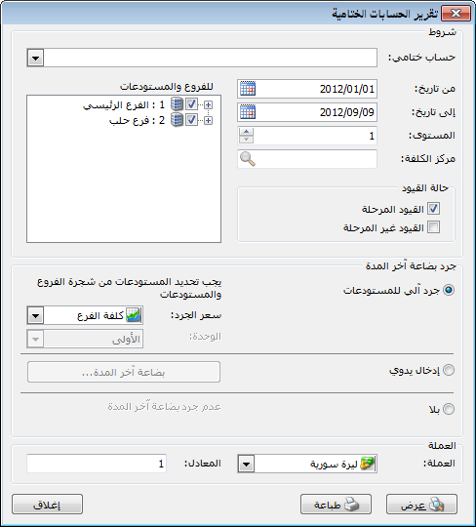
- المتاجرة: وهو الحساب الذي تصب فيه حسابات المواد مثل المبيعات والمشتريات ومردود الشراء .....الخ. و يمثل رصيد هذا الحساب مجمل الربح أو مجمل الخسارة من المتاجرة بالبضاعة الموجودة في الشركة.
- الأرباح والخسائر: وهو الحساب الذي تصب فيه جميع حسابات المصاريف والإيرادات التي لا تصب في حساب المتاجرة. مثل مصروف الرواتب ومصروف الكهرباء والماء وإيراد إيجار محل ......الخ. ويمثل رصيد هذا الحساب صافي الربح أو الخسارة التي حققتها الشركة.
- الميزانية: ويصب في الميزانية بقية الحسابات الموجودة في شجرة الحسابات وهي الموجودات التي تملكها الشركة من جهة مثل المباني والسيارات والزبائن, ومن جهة أخرى المطاليب أو الالتزامات التي تستحق على الشركة كرأس المال الذي هو التزام على الشركة اتجاه المالكين, وباقي الالتزامات كالقروض والموردين.
- التشغيل: ونستخدم هذا الحساب عند تسجيلنا للعملية التصنيعية محاسبياً. حيث أننا نحمل حساب التشغيل بمصاريف التصنيع والمواد الأولية ثم نخرج منه قيمة البضاعة التامة الصنع بالكلفة.
ويمكن ضمن خيارات الحساب الختامي أن يكون لدينا حسابات ختامية غير الحسابات الأربعة السابقة وذلك يكون بإنشاء حسابات ختامية إضافية كما شرحنا سابقاً عند التحدث عن المجموعة المحاسبية.
من تاريخ, إلى تاريخ: ونحدد من خلال هذين الحقلين الفترة الزمنية للتقرير.
المستوى: ونحدد من خلال هذا الحقل مستوى تفصيل الحسابات الذي نرغب بظهوره في الحساب الختامي. ويتعلق هذا المستوى مباشرة بحقل المستوى الموجود في شجرة الحسابات.
مركز الكلفة: نحدد في هذا الحقل مركز الكلفة فيتم عرض الحساب الختامي للحركات المالية التي تمت لصالح هذا المركز.
حالة القيود: نحدد في هذا الحقل حالة القيود التي نرغب أن تعرض مبالغها في الحساب الختامي, القيود المرحلة أو غير المرحلة أو الاثنتين معاً.
للفروع: نحدد في هذا الحقل الفروع التي نريد أن يتم عرض حسابات ختامية لها. فيمكننا عرض الحسابات الختامية على مستوى فرع واحد أو على مستوى أكثر من فرع أو على مستوى الشركة ككل أي كل الفروع.
جرد بضاعة آخر المدة: يوجد لدينا ثلاثة خيارات لجرد هذه البضاعة:
  - بلا: نفعل هذا الخيار عندما نتبع طريقة الجرد المستمر, حيث أن قيمة بضاعة آخر المدة تكون ظاهرة محاسبياً من خلال حساب البضاعة أو حساب المخزون أو عند عدم وجود مستودع في شركتنا ولا نتعامل بالمواد.
  - إدخال يدوي: يتم استخدام هذا الخيار عند عدم مسك المواد بشكل دقيق على النظام, أو لكون المستودعات لسبب ما غير مطابقة للجرد الفعلي. وهنا نقوم بتحديد قيمة البضاعة إضافة إلى تحديد حسابي بضاعة آخر المدة الذين سيتم ترحيل هذه القيمة إليهما.
  - جرد آلي للمستودعات: عند تفعيل هذا الخيار يقوم البرنامج تلقائياً بجرد بضاعة المخازن وتوجيهها إلى حسابي البضاعة المذكورين في الإعدادات العامة, أو كحالة خاصة إلى حسابي البضاعة المذكورين في كل مجموعة من مجموعات المواد المحاسبية.ونقوم هنا أيضاً بتحديد السعر الذي سيتم بموجبه تحديد قيمة بضاعة آخر المدة وهذا السعر هو في أغلب الأحيان الكلفة للشركة.
الوحدة:حيث يتم اختيار الوحدة الأولى أو الثانية الخ . ولتحديد هذه الوحدة أهمية كبيرة عند اختيار أحد الأسعار الموجودة في بطاقة المادة, فمثلاً عند اختير سعر "مستهلك" فلا بد من تحديد الوحدة لأن قيمة الجرد من الممكن أن تختلف وذلك لأن سعر المستهلك من الممكن أن يتختلف حسب الوحدة المستخدمة.
العملة والمعادل: نختار في هذين الحقلين العملة التي نرغب أن يتم عرض التقرير على أساسها ومعادل هذه العملة بالنسبة للعملة الأساسية.
عرض: يتم باستخدام هذا الزر عرض التقرير وفق الشروط السابقة.
طباعة: يتم من خلال هذا الزر طباعة التقرير النهائي.
إغلاق: يتم من خلال هذا الزر إغلاق نافذة شروط التقرير.

أمثلة عملية عن المعلومات التي يمكن استخلاصها من تقرير الحسابات الختامية:
- تقرير حساب متاجرة للشركة يظهر فيه مجمل الربح الناتج عن نشاط الشركة.
- تقرير حساب أرباح وخسائر الشركة يظهر فيه صافي الربح الناتج عن نشاط الشركة بعد خصم كافة المصاريف.
- ميزانية للشركة تظهر فيها أصول الشركة ( موجودات ) وخصومها ( مطاليب وحقوق ملكية) في بداية العام أو في نهاية النصف الأول من العام أو في نهاية العام ..الخ.
- ميزانية ختامية لفرع من فروع الشركة أو أكثر أو على مستوى جميع فروع الشركة.
- ميزانية للشركة بالعملة الأساسية أو مقيمة بعملة أخرى من العملات المعرفة.
- تقرير حساب متاجرة للشركة على مستوى الحركات التي تمت على مركز كلفة محدد.
- ميزانية للشركة من ضمن القيود المرحلة فقط أو ضمن القيود غير المرحلة فقط أو من الاثنين معاً.
- ميزانية للشركة مع إمكانية تقييم البضاعة بسعر الكلفة أو بآخر سعر شراء أو بالعديد من الخيارات الأخرى.

6- تقرير يومية القيود:
يتم من خلال هذا التقرير عرض سندات القيد الموجودة في قاعدة بياناتنا أو جزء منها. وعند الضغط من قائمة "تقارير" على تقرير "يومية القيود" تظهر نافذة شروط هذا التقرير الظاهرة في الشكل التالي والتي تحوي ما يلي:
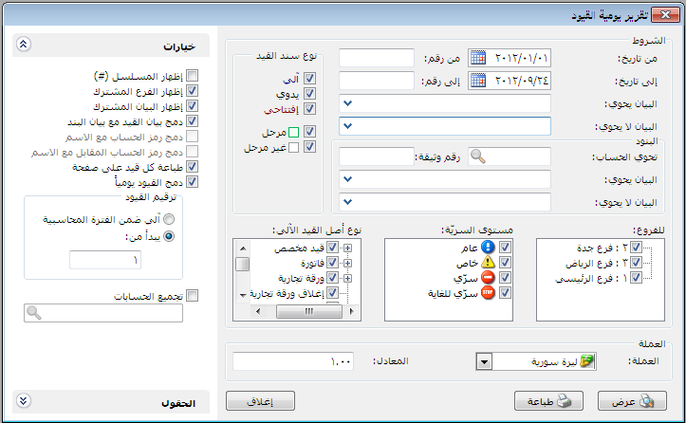
من تاريخ, إلى تاريخ: يتم في هذين الحقلين تحديد الفترة الزمنية التي نريد عرض القيود التي تمت ضمنها.
من رقم, إلى رقم: يتم من خلال هذين الحقلين تحديد المجال الرقمي للقيود والذي نريد أن يتم عرض القيود التي تقع أرقامها ضمن هذا المجال.
البيان يحوي, البيان لا يحوي: نحدد في هذين الحقلين نص يتم مطابقته مع النص الموجود في بيان القيد فإما يتم عرض القيود التي تحوي هذا النص في بيانها أو العكس حسب الخيار الذي تم اختياره.
البنود:
تحوي الحساب: نحدد في هذا الحقل الحساب الذي نرغب أن يتم عرض كافة القيود التي تحتوي على هذا الحساب في أحد طرفيها.
رقم الوثيقة: نحدد في هذا الحقل رقم وثيقة فيتم عرض سندات القيد التي تحوي هذا الرقم.
البيان يحوي, البيان لا يحوي: نحدد في هذين الحقلين نص يتم مطابقته مع النص الموجود في بيان بند القيد فإما يتم عرض القيود التي تحوي هذا النص في بيانها أو العكس حسب الخيار المحدد.
نوع سند القيد: ويوجد ضمن هذا الخيار الاحتمالات التالية:
- آلي: أي عرض القيود التي تتولد عن عملية ما مثل الفواتير والقيود المخصصة والأوراق التجارية......الخ.
- يدوي: أي عرض القيود التي يتم كتابتها بشكل يدوي من خلال نافذة "سند القيد" الموجودة في شريط واجهة البرنامج.
- افتتاحي: أي يتم عرض القيود الافتتاحية, وهي القيود التي فعّل فيها في حقل الحالةحقل "افتتاحي".
- مرحل: أي يتم عرضالقيود المرحلة إلى الحسابات.
- غير مرحل: أي يتم عرضالقيود غير المرحلة إلى الحسابات.
للفروع: نحدد من خلال هذا الحقل فرع أو أكثر فيتم عرض التقرير من القيود التي تمت على هذه الفروع.
مستوى السرية: نحدد من خلال هذا الحقل مستوى السرية للقيود التي نريد أن يتم عرضها في التقرير.
نوع أصل القيد الآلي: نحدد من خلال هذا الحقل العمليات التي تولد قيود بشكل آلي والتي نرغب أن يتم عرض قيودها في هذا التقرير.
العملة والمعادل: نحدد من خلال هذين الحقلين العملة التي نرغب بأن يتم عرض مبالغ القيود بها ومعادل هذه العملة بالنسبة للعملة الأساسية.
الحقول: نفعل من خلال هذا الشريط الحقول المتعلقة بالقيد والتي نرغب بظهورها في التقرير ويمكننا أيضاً التحكم بترتيب ظهورها من خلال السهمين الموجودين في القسم العلوي من هذا الشريط.
خيارات: وتشمل هذه الخيارات ما يلي:
      - إظهار المسلسل: عند تفعيل هذا الخيار يتم إظهار رقم متسلسل لأسطر القيود الظاهرة في هذا التقرير.
      - إظهار الفرع المشترك: عند تفعيل هذا الخيار يظهر في أعلى كل قيد الفرع الذي تمت عملية القيد فيه.
      - إظهار البيان المشترك: إذا وجد بيان مشترك في حقل البيان فيمكننا إظهاره أو عدم إظهاره.
      - دمج بيان القيد مع بيان البند: عند تفعيل هذا الخيار يتم عرض بيان القيد وبيان البند في حقل واحد هو حقل البيان, أما إذا لم نفعل هذا الخيار فيتم عرض بيان البند فقط في حقل البيان.
      - دمج رمز الحساب مع الاسم: عند تفعيل رمز الحساب من شريط الحقول ثم تفعيل هذا الخيار يتم عرض رمز الحساب واسمه في حقل واحد في التقرير.
      - دمج رمز الحساب المقابل مع الاسم: عند تفعيل رمز الحساب المقابل من شريط الحقول ثم تفعيل هذا الخيار يتم عرض رمز الحساب المقابل واسمه في حقل واحد في التقرير.
      - طباعة كل قيد على صفحة: عند تفعيل هذا الخيار يتم طباعة كل قيد في التقرير على صفحة مستقلة.
      - دمج القيود يومياً: عند تفعيل هذا الخيار يتم دمج القيود بشكل يومي بحيث تظهر جميع القيود التي تمت في ذات اليوم في قيد واحد.
ترقيم القيود: يتعلق هذا الترقيم بترقيم القيود التي يتم عرضها في التقرير وليس له علاقة بالترقيم الأساسي للقيود. وهنا لدينا الخيارين التاليين للترقيم:
آلي ضمن الفترة المحاسبية: وهنا يتم ترقيم القيود الظاهرة في التقرير بدءاً بالرقم واحد وذلك ضمن الفترة المحاسبية.
يبدأ من: وهنا يتم ترقيم القيود الظاهرة في التقرير بدءاً بالرقم الذي يتم وضعه في المربع الفارغ.
- تجميع الحسابات: عند تفعيل هذا الخيار يتم دمج حركات الحساب في حال تكراره في ذات القيد, أي أن التجميع يتم على مستوى القيد الواحد في حال تكرار أي حساب في هذا القيد أكثر من مرة. فمثلاً عند تجميع الحسابات ووضع حساب "الصندوق" يتم إلغاء تكرار حساب الصندوق في كل قيد على حدى بحيث يظهر حساب الصندوق مرة واحدة بشكل مجمع في كل قيد.
عرض: يتم باستخدام هذا الزر عرض التقرير وفق الشروط السابقة.
طباعة: يتم من خلال هذا الزر طباعة التقرير النهائي.
إغلاق: يتم من خلال هذا الزر إغلاق نافذة شروط التقرير.

أمثلة عملية عن المعلومات التي يمكن استخلاصها من تقرير يومية القيود:
- تقرير بالقيود المحاسبية الموجودة على قاعدة البيانات.
- تقرير بالقيود المحاسبية المسجلة على قاعدة البيانات في الأشهر الثلاثة الأولى أو بين فترتين محددتين.
- تقرير بالقيود المحاسبية المرحلة أو القيود المحاسبية غير المرحلة أو الاثنتين معاً.
- تقرير بالقيود المحاسبية المسجلة على قاعدة البيانات والتي تحوي حساب الصندوق.
- تقرير بالقيود المحاسبية المسجلة على قاعدة البيانات والتي رقمها من 1 حتى 150.
- تقرير بالقيود المحاسبية المسجلة على قاعدة البيانات مع دمج القيود التي تمت في ذات اليوم في قيد واحد مع إمكانية التحكم بترقيم القيود المدموجة الناتجة.
- تقرير بالقيود المحاسبية المسجلة على قاعدة البيانات مع إمكانية تجميع الحسابات الموجودة في القيود وذلك في حال تكرار وجود الحساب في القيد أكثر من مرة.
- تقرير بالقيود المحاسبية الآلية أو القيود المحاسبية التي تم كتابتها يدوياً أو القيود المحاسبية الافتتاحية.

7- تقرير شجرة الحسابات:
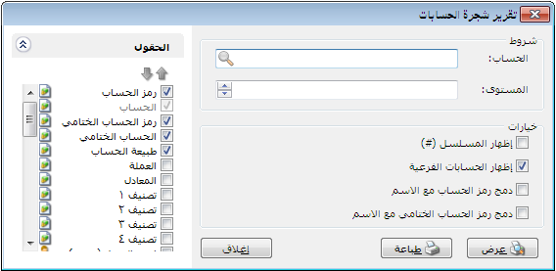
يتم من خلال هذا التقرير طباعة شجرة الحسابات أو جزء من هذه الشجرة. وتحوي نافذة شروط هذا التقرير على الخيارات التالية كما هو واضح في الشكل التالي:
الحساب: وهنا نحدد الحساب الرئيسي الذي نريد عرض الحسابات الرئيسية والفرعية التي تقع ضمنه, أو لا نحدد حساب فتظهر جميع الحسابات.
المستوى: نحدد في هذا الحقل مستوى تفصيل الحسابات الذي نرغب به. وهذا المستوى يتعلق بشكل مباشر بحقل "المستوى" الموجود في شجرة الحسابات.
خيارات: تضم الخيارات بشكل أساسي ما يلي:
    - إظهار المسلسل: عند تفعيل هذا الخيار يتم إظهار رقم متسلسل للحسابات الظاهرة في هذا التقرير.
    - إظهار الحسابات الفرعية: عند تفعيل هذا الخيار يتم عرض كافة الحسابات الفرعية الموجودة في شجرة الحسابات أو في الحساب الذي نحدده في حقل الحساب ضمن الشروط. وعند عدم تفعيل هذا الخيار لا يتم سوى إظهار الحسابات الرئيسية.
    - دمج رمز الحساب مع الاسم: أي يتم دمج اسم ورمز الحساب في حقل واحد عند عرض التقرير.
    - دمج رمز الحساب الختامي مع الاسم: بتفعيل هذا الخيار يتم دمج اسم ورمز الحساب الختامي في حقل واحد عند عرض التقرير.
الحقول: نفعل من خلال شريط الحقول ما نريد إظهاره من حقول ضمن التقرير النهائي, ويمكننا أيضاً أن نتحكم بترتيب ظهور هذه الحقول من خلال الضغط على الحقل الذي نريد تغيير ترتيب ظهوره وتحريكه للأعلى أو الأسفل عن طريق الأسهم الزرقاء الموجودة أعلى شريط الحقول.
أمثلة عملية عن المعلومات التي يمكن استخلاصها من تقرير شجرة الحسابات:
- تقرير بكافة الحسابات المعرفة في شجرة الحسابات مع أي معلومة موجودة في بطاقة الحساب.
- تقرير بحسابات الزبائن أو الموردين مع عملة ومدينة وهاتف كل زبون أو مورد.

خامساً: تقارير محاسبية احصائية

1- تقرير العملاء الأكثر حركة:
يعد هذا التقرير من التقارير الإحصائية المهمة حيث يمكننا من خلال هذا التقرير استخلاص معلومات إحصائية تتعلق بإجمالي الحركات التي تمت على مجموعة من العملاء ويتم أيضاً ترتيب هؤلاء العملاء في التقرير بشكل تنازلي ولهذا سمي التقرير بالعملاء الأكثر حركة. ويتمتع هذا التقرير بمرونة كبيرة تمكننا من خلال إعداد العديد من التقارير نطرح منها على سبيل المثال لا الحصر مايلي: الزبائن الأكثر مبيعاً بالقيمة, الزبائن الأكثر مبيعاً بالكمية, الزبائن الأكثر مبيعاً بعدد الفواتير, الزبائن الأكثر إرجاعاً للبضاعة, الموردين الأكثر شراء......الخ.
عند الضغط على تقرير "العملاء الأكثر حركة" من قائمة التقارير تظهر نافذة شروط التقرير والتي تحوي كما هو واضح في الشكل التالي على الحقول التالية:
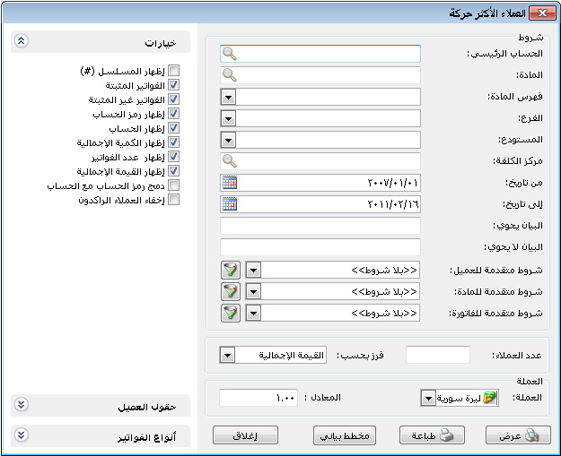

الحساب الرئيسي: نحدد في هذا الحقل حساب رئيسي مثل الزبائن مثلاً أو الموردين ...الخ.
المادة: نحدد في هذا الحقل مادة فيتم عرض العملاء الأكثر حركة على هذه المادة فقط.
فهرس المادة: نحدد في هذا الحقل فهرس مادة فيتم عرض العملاء الأكثر حركة على هذاالفهرس فقط.
الفرع: نحدد في هذا الحقل فرع من فروع الشركة فيتم عرض العملاء الأكثر حركة على الفواتير التي تمت في المستودعات التابعة لهذا الفرع.
المستودع:نحدد في هذا الحقل مستودع فيتم عرض العملاء الأكثر حركة على الفواتير التي تمت في هذا المستودع فقط.
مركز الكلفة: نحدد في هذا الحقل مركز كلفة فيتم عرض العملاء الأكثر حركة على الفواتير التي تحرك فيها مركز الكلفة المحدد في هذا الحقل.
من تاريخ, إلى تاريخ: نحدد في هذين الحقلين مجال زمني للتقرير.
البيان يحوي: ندخل في هذا الحقل نص ما فيتم عرض العملاء الأكثر حركة على الفواتير التي يحوي بيانها هذا النص.
البيان لا يحوي: ندخل في هذا الحقل نص ما فيتم عرض العملاء الأكثر حركة على الفواتير التي لا يحوي بيانها هذا النص.
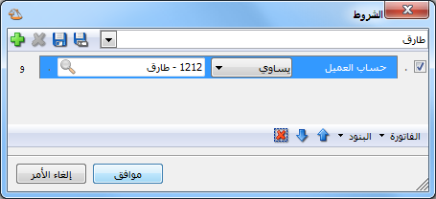
شروط متقدمة للعميل: نحدد في هذا الحقل شروط متقدمة للعميل بحيث يتم طلب التقرير للعملاء الذين تنطبق عليهم هذه الشروط. وهذه الشروط تتعلق بالحقول الموجودة في بطاقة العميل كالاسم والجوال والهاتف والمدينة...الخ.
شروط متقدمة للمادة: يمكننا من خلال هذه الشروط أن نحدد المواد التي يتم أخذها بعين الاعتبار عند طلب هذا التقرير وذلك من خلال المعلومات الموجودة في بطاقة المادة. فمثلاً يمكننا أن نطلب تقرير العملاء الأكثر حركة على المواد التي قياسها (M) من خلال وضع شرط متقدم في نافذة الشروط المتقدمة وهو: حقل القياس يساوي (M).
شروط متقدمة للفاتورة: نحدد في هذا الحقل شروط متقدمة للفاتورة بحيث يتم طلب التقرير للفواتير التي تنطبق عليها هذه الشروط. وهذه الشروط تتعلق بالحقول الموجودة في الفاتورة كطريقة الدفع والتاريخ.....الخ.
عدد العملاء: يمكننا في هذا الحقل تحديد عدد العملاء المطلوب ظهورها في التقرير فمثلاً يمكننا وضع الرقم 10 فيتم عرض التقرير للعملاء العشرة الأكثر حركة.
فرز بحسب: نحدد في هذا الحقل المعيار الذي نحدد بناء عليه العملاء الأكثر حركة. ويحوي هذا الحقل على ثلاثة خيارات هي الكمية الإجمالية والقيمة الإجمالية وعدد الفواتير.
العملة, المعادل: نحدد في هذا الحقل العملة التي نرغب بعرض التقرير على أساسها ومعادل هذه العملة بالنسبة للعملة الأساسية.
"خيارات":يحوي شريط خيارات على الخيارات التالية:
* إظهار المسلسل: عند تفعيل هذا الخيار يظهر رقم متسلسل للعملاء الظاهرين في هذا التقرير.
* الفواتير المثبتة: عند تفعيل هذا الخيار يظهر في هذا التقرير أثر الفواتير التي تم تثبيتها.
* الفواتير غير المثبتة: عند تفعيل هذا الخيار يظهر في هذا التقرير أثر الفواتير التي لم يتم تثبيتها بعد.
* إظهار رمز الحساب: عند تفعيل هذا الخيار يتم إظهار رمز حساب العميل.
* إظهار الحساب: عند تفعيل هذا الخيار يتم إظهار حساب العميل.
* إظهار الكمية الإجمالية: عند تفعيل هذا الخيار يتم إظهار الكمية الإجمالية والمقصود هنا بالكمية الإجمالية هي كمية المواد الواردة في فواتير العملاء.
* إظهار عدد الفواتير: عند تفعيل هذا الخيار يتم إظهار عدد الفواتير.
* إظهار القيمة الإجمالية: عند تفعيل هذا الخيار يتم إظهار القيمة الإجمالية والمقصود هنا بالقيمة الإجمالية هي القيمة الإجمالية للمواد الواردة في فواتير العملاء.
* دمج رمز الحساب مع الاسم: عند تفعيل هذا الخيار يتم دمج رمز حساب العميل مع اسمه وإظهارهما في حقل واحد.
* إخفاء العملاء الراكدون: عند تفعيل هذا الخيار يتم إخفاء العملاء الراكدون أي العملاء الذين لم تتحرك حساباتهم ضمن الفواتير المحددة في التقرير أبداً.
شريط "حقول العميل":
يمكننا من خلال هذا الشريط إظهار معلومات تتعلق بالعميل موجودة في بطاقة العميل الخاصة به كرقم الهاتف والفاكس والجوال والمدينة ....الخ.
شريط "أنواع الفواتير":
يمكننا من خلال شريط الفواتير اختيار نوع الفواتير المطلوب إظهار أثرها في هذا التقرير. فمثلاُ نختار فواتير المبيع فقط لعرض معلومات عن العملاء الأكثر مبيعاً, أو يتم اختيار فواتير الشراء لعرض معلومات عن العملاء الأكثر شراء ...الخ.
عرض:لعرض التقرير.
طباعة:لطباعة التقرير السابق.
مخطط بياني:لعرض معلومات التقرير على شكل مخطط بياني.
إغلاق:لإغلاق التقرير.
والشكل التالي مثال لشكل ظهور تقرير العملاء الأكثر حركة:
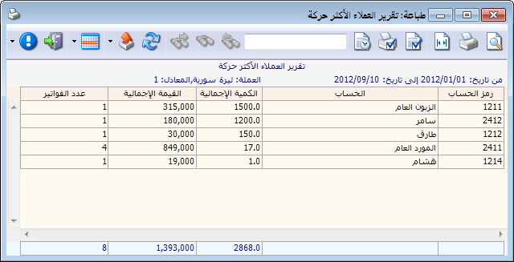

ملاحظة هامة:
إن تقرير العملاء الأكثر حركة هو تقرير إحصائي وليس تقرير جردي. أي لا يظهر فيه أي كميات أو قيم سالبة ولذلك عند تفعيل نوعي فواتير المبيع ومردود المبيع لا يتم طرح كميات وقيم مرتجع المبيعات من كميات وقيم المبيعات بل يتم جمعها مع بعضها.
أمثلة عملية عن المعلومات التي يمكن استخلاصها من تقرير العملاء الأكثر حركة:
- أكثر عشر زبائن مبيعاً بالكمية أو القيمة أو عدد الفواتير.
- أكثر عشر موردين اشترت من عندهم الشركة وذلك بالقيمة أو عدد الفواتير أو الكمية.
- أكثر عشر زبائن مبيعاً وذلك من فاتورة مبيع الجملة.
- أكثر عشر زبائن مبيعاً من ضمن الفواتير المثبتة أو الفواتير غير المثبتة أو الاثنين معاً.
- أكثر الزبائن مبيعاً في الأشهر الثلاثة الأولى أو ضمن فترة زمنية محددة.
- العملاء الأكثر مبيعاً مع إمكانية تحديد الحساب الرئيسي لهؤلاء العملاء.
- العملاء الأكثر مبيعاً على مادة معينة.
- العملاء الأكثر مبيعاً على فهرس مواد محدد.
- العملاء الأكثر مبيعاً على فرع معين فيتم الأخذ بعين الاعتبار فقط الحركات التي تمت على المستودعات الواقعة في هذا الفرع.
- العملاء الأكثر مبيعاً على مستودع معين فيتم الأخذ بعين الاعتبار فقط الحركات التي تمت على هذا المستودع.

2- تقرير العملاء الراكدون:
يعد هذا التقرير من التقارير الإحصائية المهمة حيث يمكننا من خلال هذا التقرير استخلاص معلومات إحصائية تتعلق بإجمالي الحركات التي تمت على مجموعة من العملاء ويتم أيضاً ترتيب هؤلاء العملاء حسب درجة ركودهم ولهذا سمي التقرير بالعملاء الراكدون. ويتمتع هذا التقرير بمرونة كبيرة تمكننا من إعداد العديد من التقارير نطرح منها على سبيل المثال لا الحصر مايلي: العملاء الراكدون مبيعاً, العملاء الراكدون بالكمية,......الخ.
عند الضغط على تقرير "العملاء الراكدون" من قائمة التقارير تظهر نافذة شروط التقرير والتي تحوي كما هو واضح في الشكل التالي على الحقول التالية:
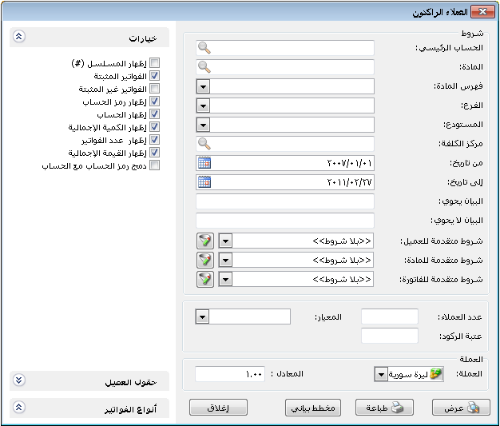
الحساب الرئيسي: نحدد في هذا الحقل حساب رئيسي مثل الزبائن مثلاً أو الموردين ...الخ.
المادة: نحدد في هذا الحقل مادة فيتم عرض العملاء الراكدون على هذه المادة فقط.
فهرس المادة: نحدد في هذا الحقل فهرس مادة فيتم عرض العملاء الراكدون على هذا الفهرس فقط.
الفرع: نحدد في هذا الحقل فرع فيتم عرض العملاء الراكدون على الفواتير التي تمت في المستودعات التابعة لهذا الفرع.
المستودع: نحدد في هذا الحقل مستودع فيتم عرض العملاء الراكدون على الفواتير التي تمت في هذا المستودع فقط.
مركز الكلفة: نحدد في هذا الحقل مركز كلفة فيتم عرض العملاء الراكدون على الفواتير التي تحرك فيها مركز الكلفة المحدد في هذا الحقل.
من تاريخ, إلى تاريخ: نحدد في هذين الحقلين مجال زمني للتقرير.
البيان يحوي: ندخل في هذا الحقل نص ما فيتم عرض العملاء الراكدون على الفواتير التي يحوي بيانها هذا النص.
البيان لا يحوي: ندخل في هذا الحقل نص ما فيتم عرض العملاء الراكدون على الفواتير التي لا يحوي بيانها هذا النص.
شروط متقدمة للعميل: نحدد في هذا الحقل شروط متقدمة للعميل بحيث يتم طلب التقرير للعملاء الذين تنطبق عليهم هذه الشروط. وهذه الشروط تتعلق بالحقول الموجودة في بطاقة العميل كالاسم والجوال والهاتف والمدينة...الخ.
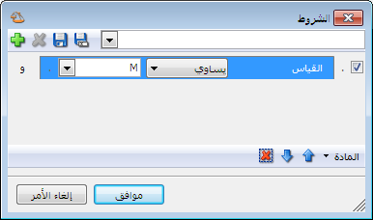
شروط متقدمة للمادة: يمكننا من خلال هذه الشروط أن نحدد المواد التي يتم أخذها بعين الاعتبار عند طلب هذا التقرير وذلك من خلال المعلومات الموجودة في بطاقة المادة. فمثلاً يمكننا أن نطلب تقرير العملاء الراكدون على المواد التي قياسها (M) من خلال وضع شرط متقدم في نافذة الشروط المتقدمة وهو: حقل القياس يساوي (M) كما في الشكل التالي:
شروط متقدمة للفاتورة: نحدد في هذا الحقل شروط متقدمة للفاتورة بحيث يتم طلب التقرير للفواتير التي تنطبق عليها هذه الشروط. وهذه الشروط تتعلق بالحقول الموجودة في الفاتورة كطريقة الدفع والتاريخ.....الخ.
عدد العملاء: يمكننا في هذا الحقل تحديد عدد العملاء المطلوب ظهورها في التقرير فمثلاً يمكننا وضع الرقم 10 فيتم عرض التقرير للعملاء العشرة الأكثر ركوداً.
المعيار: نحدد في هذا الحقل المعيار الذي نحدد بناء عليه العملاء الراكدون. ويحوي هذا الحقل على ثلاثة خيارات هي الكمية الإجمالية والقيمة الإجمالية وعدد الفواتير.
عتبة الركود: نحدد في هذا الحقل قيمة رقمية للمعيار السابق. فمثلاً في حال وضع المعيار السابق خيار "الكمية" ووضع القيمة 20 في حقل عتبة الركود عندها سيتم اعتبار العميل راكداً في حال كانت مجموع كميات المواد التي تحركت في فواتيره تساوي أو أقل من 20.
العملة, المعادل: نحدد في هذا الحقل العملة التي نرغب بعرض التقرير على أساسها ومعادل هذه العملة بالنسبة للعملة الأساسية.
شريط "خيارات": يحوي شريط خيارات على الخيارات التالية:
* إظهار المسلسل: عند تفعيل هذا الخيار يظهر رقم متسلسل للعملاء الظاهرين في هذا التقرير.
* الفواتير المثبتة: عند تفعيل هذا الخيار يظهر في هذا التقرير أثر الفواتير التي تم تثبيتها.
* الفواتير غير المثبتة: عند تفعيل هذا الخيار يظهر في هذا التقرير أثر الفواتير التي لم يتم تثبيتها بعد.
* إظهار رمز الحساب: عند تفعيل هذا الخيار يتم إظهار رمز حساب العميل.
* إظهار الحساب: عند تفعيل هذا الخيار يتم إظهار حساب العميل.
* إظهار الكمية الإجمالية: عند تفعيل هذا الخيار يتم إظهار الكمية الإجمالية والمقصود هنا بالكمية الإجمالية هي كمية المواد الواردة في فواتير العملاء.
* إظهار عدد الفواتير: عند تفعيل هذا الخيار يتم إظهار عدد الفواتير.
* إظهار القيمة الإجمالية: عند تفعيل هذا الخيار يتم إظهار القيمة الإجمالية والمقصود هنا بالقيمة الإجمالية هي القيمة الإجمالية للمواد الواردة في فواتير العملاء.
* دمج رمز الحساب مع الاسم: عند تفعيل هذا الخيار يتم دمج رمز حساب العميل مع اسمه وإظهارهما في حقل واحد.
شريط "حقول العميل":
يمكننا من خلال هذا الشريط إظهار معلومات تتعلق بالعميل موجودة في بطاقة العميل الخاصة به كرقم الهاتف والفاكس والجوال والمدينة ....الخ.
شريط "أنواع الفواتير":
يمكننا من خلال شريط الفواتير اختيار نوع الفواتير المطلوب إظهار أثرها في هذا التقرير. فمثلاُ نختار فواتير المبيع فقط لعرض معلومات عن العملاء الراكدون على مستوى المبيعات, أو يتم اختيار فواتير الشراء لعرض معلومات عن العملاء الراكدون على مستوى المشتريات ...الخ.

ملاحظة هامة:
إن تقرير العملاء الراكدون هو تقرير إحصائي وليس تقرير جردي. أي لا يظهر فيه أي كميات أو قيم سالبة ولذلك عند تفعيل نوعي فواتير المبيع ومردود المبيع لا يتم طرح كميات وقيم مرتجع المبيعات من كميات وقيم المبيعات بل يتم جمعها مع بعضها.
عرض: لعرض التقرير.
طباعة: لطباعة التقرير السابق.
مخطط بياني: لعرض معلومات التقرير على شكل مخطط بياني.
إغلاق: لإغلاق التقرير.
أمثلة عملية عن المعلومات التي يمكن استخلاصها من تقرير العملاء الراكدون:
- الزبائن الذين تبلغ مبيعاتهم من حيث القيمة أقل من 10000 وحدة نقدية.
- الزبائن الذين تبلغ مبيعاتهم من حيث الكمية أقل من 150قطعة.
- الزبائن الذين تبلغ مبيعاتهم من حيث عدد الفواتير أقل من 25فاتورة.
- موردي الشركة الذين تبلغ مشترياتهم من حيث القيمة أقل من 25000 وحدة نقدية.
- موردي الشركة الراكدين وذلك من فاتورة الشراء النقدي.
- العملاء الأكثر ركوداً من ضمن الفواتير المثبتة أو الفواتير غير المثبتة أو الاثنتين معاً.
- أكثر الزبائن ركوداً في الأشهر الثلاثة الأولى أو ضمن فترة زمنية محددة.
- العملاء الأكثر ركوداً مع إمكانية تحديد الحساب الرئيسي لهؤلاء العملاء.
- العملاء الأكثر ركوداً على مادة معينة.
- العملاء الأكثر ركوداً على فهرس مواد محدد.
- العملاء الأكثر ركوداً على فرع معين فيتم الأخذ بعين الاعتبار فقط الحركات التي تمت على المستودعات الواقعة في هذا الفرع.
- العملاء الأكثر ركوداً على مستودع معين فيتم الأخذ بعين الاعتبار فقط الحركات التي تمت على هذا المستودع.

3- تقرير تحليل حركة حساب:
يعتبر هذا التقرير من التقارير المهمة جداً والتي تمكننا من متابعة التغيرات التي طرأت على حركة حساب معين أو مجموعة من الحسابات خلال عدة فترات زمنية يتحكم في تحديدها المستخدم فالأساس في هذا التقرير هو الزمن ومعرفة تفاصيل زمنية أما المعلومات التي لها علاقة بالحساب أو مجموعة الحسابات فلا تظهر تفصيلية على مستوى الحسابات بل تظهر تفصيلية على مستوى الفترات الزمنية. فالأسطر في هذا التقرير تمثل الفترات الزمنية وليس الحسابات. عند الضغط على تقرير "تحليل حركة حساب" من قائمة التقارير تظهر نافذة شروط التقرير والتي تحوي كما هو واضح في الشكل التالي على الحقول التالية:
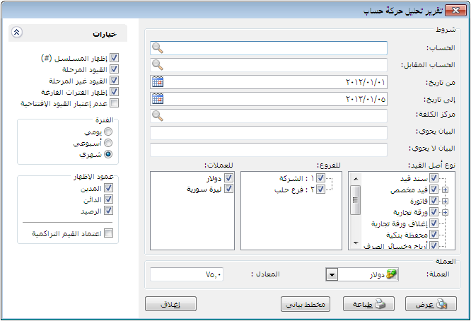
الحساب: نحدد في هذا الحقل حساب فرعي أو حساب رئيسي نريد تحليل حركته.
الحساب المقابل: نحدد في هذا الحقل حساب فيتم تحليل حركة الحساب المحدد في حقل الحساب السابق على الحساب المقابل المحدد في هذا الحقل.
من تاريخ, إلى تاريخ: نحدد في هذين الحقلين مجال زمني للتقرير.
مركز الكلفة: نحدد في هذا الحقل مركز كلفة فيتم تحليل حركة الحساب على القيود التي تمت على مركز الكلفة المحدد في هذا الحقل.
البيان يحوي: ندخل في هذا الحقل نص ما فيتم تحليل حركة الحساب على القيود التي يحوي بيانها هذا النص.
البيان لا يحوي: ندخل في هذا الحقل نص ما فيتم تحليل حركة الحساب على القيود التي لايحوي بيانها هذا النص.
نوع أصل القيد: يمكننا من خلال هذا الحقل أن نحدد المصادر التي سيتم تحديد تحليل حركة الحساب من خلالها, فمثلاً إذا حددنا المصدر "فاتورة" فقط وألغينا تحديد باقي المصادر فسيتم عرض تحليل حركة الحساب من قيود الفواتير فقط دون أخذ تأثير القيود والمصادر الأخرى بعين الاعتبار.
للفروع: نحدد من خلال هذا الحقل فرع أو عدة فروع فيتم تحليل حركة الحساب من القيود التي تمت على هذه الفروع.
للعملات: عندما نحدد عملة معينة يتم عرض الحركات المالية التي تمت بهذه العملة فقط. فمثلاً إذا اخترنا من العملات الليرة السورية وكان لدينا مقبوضات صندوق بالدينار الأردني عندها لا يتم عرض هذه المقبوضات ضمن تحليل حركة هذا الحساب في التقرير.
العملة, المعادل: نحدد في هذا الحقل العملة التي نرغب بعرض التقرير على أساسها ومعادل هذه العملة بالنسبة للعملة الأساسية.
شريط "خيارات": يحوي شريط خيارات على الخيارات التالية:
* إظهار المسلسل: عند تفعيل هذا الخيار يظهر رقم متسلسل للفترات الظاهرة في هذا التقرير.
* القيود المرحلة: عند تفعيل هذا الخيار يتم تحليل حركة الحساب من ضمن القيود المرحلة.
*القيود غير المرحلة: عند تفعيل هذا الخيار يتم تحليل حركة الحساب من ضمن القيود غير المرحلة.
* إظهار الفترات الفارغة: عند تفعيل هذا الخيار يتم إظهار جميع الفترات الواقعة ضمن المجال الزمني للتقرير حتى ولو كانت لا تحوي أي حركة أو قيمة أما عند عدم تفعيل هذا الخيار فيتم إخفاء الفترات الفارغة.
* عدم اعتبار القيود الافتتاحية: عند تفعيل هذا الخيار يتم استثناء المبالغ الواردة في القيود الافتتاحية عند تحليل حركة الحساب.
* الفترة: ويوجد ضمن هذا الخيار الخيارات الثلاثة التالية:
يومي: عند تفعيل هذا الخيار تكون الفترات عبارة عن أيام أي يتم تحليل حركة الحساب أو الحسابات بشكل يومي ودراسة التغيرات التي تطرأ على حركة الحساب أو الحسابات كل يوم بيومه ضمن المجال الزمني المحدد للتقرير.
أسبوعي:عند تفعيل هذا الخيار تكون الفترات عبارة عن أسابيع أي يتم تحليل حركة الحساب أو الحسابات بشكل أسبوعي ودراسة التغيرات التي تطرأ على حركة الحساب أو الحسابات كل أسبوع بأسبوعه ضمن المجال الزمني المحدد للتقرير.
شهري: عند تفعيل هذا الخيار تكون الفترات عبارة عن أشهر أي يتم تحليل حركة الحساب أو الحسابات بشكل شهري ودراسة التغيرات التي تطرأ على حركة الحساب أو الحسابات كل شهر بشهره ضمن المجال الزمني المحدد للتقرير.
* عمود الإظهار: يمكننا في هذا التقرير تفعيل واحد أو أكثر من الحقول الثلاثة التالية:
المدين, الدائن, الرصيد.
* اعتماد القيم التراكمية: عند تفعيل هذا الخيار يتم عند احتساب حركة الحساب في كل فترة من الفترات احتساب حركته في الفترات الماضية ولتوضيح ذلك نطرح المثال التالي:
بفرض أننا بعنا الزبون طارق فواتير مبيع على الشكل التالي:
10-1-2012 فاتورة مبيع بقيمة 1500
14-2-2012 فاتورة مبيع بقيمة 2500
16-3-2012 فاتورة مبيع بقيمة 3500
25-4-2012 فاتورة مبيع بقيمة 1000
عند طلب تقرير تحليل حركة حساب طارق ووضع الفترة "شهري" وعدم تفعيل هذا الخيار يظهر التقرير كما في الشكل التالي:
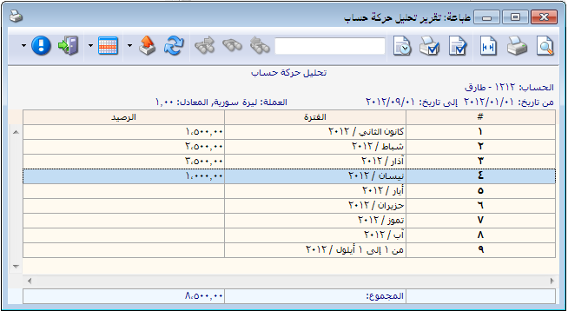

أما عند تفعيل خيار "اعتماد القيم التراكمية" فيتم في شهر شباط احتساب الحركات التي تمت على الحساب في شهر شباط والأشهر السابقة وهي شهر كانون الثاني, وكذلك الأمر في شهر آذار يتم احتساب الحركات التي تمت في شهر آذار وفي شهري كانون الثاني وشباط السابقين وهكذا... كما في الشكل التالي:
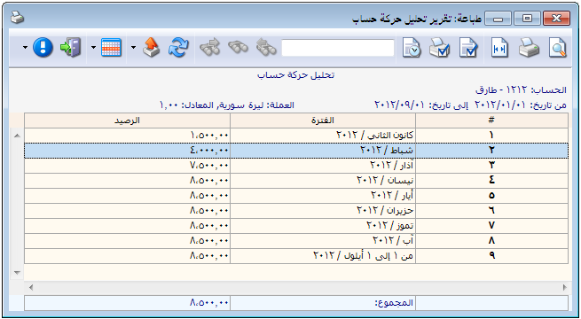
عرض: لعرض التقرير.
طباعة: لطباعة التقرير السابق.
مخطط بياني: لعرض معلومات التقرير على شكل مخطط بياني.
وفيما يلي مثال لمخطط بياني لهذا التقرير كما في الحالة الأولى في المثال السابق:
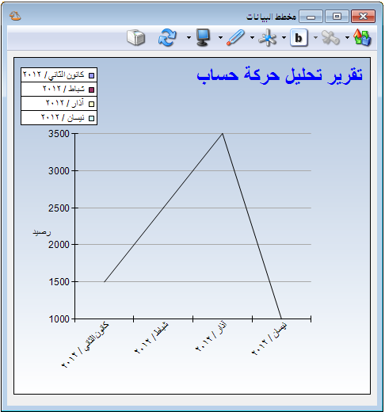
إغلاق: لإغلاق التقرير.
أمثلة عملية عن المعلومات التي يمكن استخلاصها من تقرير تحليل حركة حساب:
- تقرير تحليلي لحركة الزبون طارق خلال الأشهر الستة الأولى بحيث تظهر مقسمة بشكل شهري.
- تقرير تحليلي لحركة الزبائن خلال الأشهر الستة الأولى من القيود المرحلة فقط.
- تقرير تحليلي لحركة الزبون طارق خلال الشهر الأول بحيث تظهر مقسمة إلى الأسابيع المكونة لهذا الشهر.
- تقرير تحليلي لحركة الزبون طارق خلال الأشهر الستة الأولى بحيث يظهر مدين ودائن ورصيد الزبون طارق في كل من الأشهر.
- مخطط بياني يبين تحليل حركة حساب الصندوق خلال فترة شهر حيث يوضح هذا المخطط التصاعد والتنازل في رصيد الصندوق خلال هذا الشهر.

4- تقرير الحركة الشهرية للحسابات:
يعتبر هذا التقرير من التقارير المهمة جداً والتي تمكننا من تجميع الحركات التي تمت على حركة حساب معين أو مجموعة من الحسابات خلال عدة فترات زمنية يتحكم في تحديدها المستخدم فالأساس في هذا التقرير هو الزمن من جهة والحساب أو مجموعة الحسابات من جهة أخرى. فالأسطر في هذا التقرير تمثل الحسابات والأعمدة تمثل الفترات الزمنية. عند الضغط على تقرير "الحركة الشهرية للحسابات" من قائمة التقارير تظهر نافذة شروط التقرير والتي تحوي كما هو واضح في الشكل التالي على الحقول التالية:
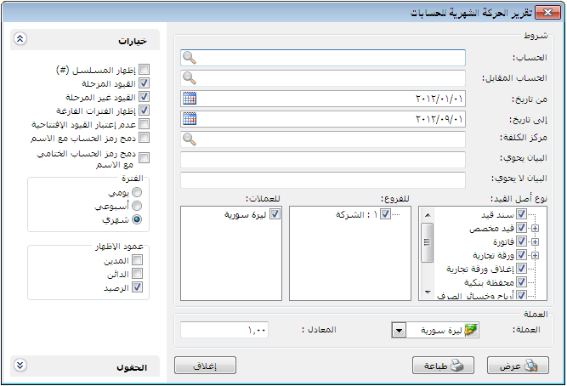

الحساب: نحدد في هذا الحقل حساب فرعي أو حساب رئيسي نريد معرفة الحركة الشهرية التي تمت عليه.
الحساب المقابل: نحدد في هذا الحقل حساب فيتم عرض الحركة الشهرية للحسابات المحددة في حقل الحساب السابق على الحساب المقابل المحدد في هذا الحقل.
من تاريخ, إلى تاريخ: نحدد في هذين الحقلين مجال زمني للتقرير.
مركز الكلفة: نحدد في هذا الحقل مركز كلفة فيتم عرض الحركة الشهرية للحسابات على القيود التي تمت على مركز الكلفة المحدد في هذا الحقل.
البيان يحوي: ندخل في هذا الحقل نص ما فيتم عرض الحركة الشهرية للحسابات على القيود التي يحوي بيانها هذا النص.
البيان لا يحوي: ندخل في هذا الحقل نص ما فيتم عرض الحركة الشهرية للحسابات على القيود التي لايحوي بيانها هذا النص.
نوع أصل القيد: يمكننا من خلال هذا الحقل أن نحدد المصادر التي سيتم تحديد عرض الحركة الشهرية للحساباتمن خلالها, فمثلاً إذا حددنا المصدر "فاتورة" فقط وألغينا تحديد باقي المصادر فيتم عرض الحركة الشهرية للحسابات من قيود الفواتير فقط دون أخذ تأثير القيود والمصادر الأخرى بعين الاعتبار.
للفروع: نحدد من خلال هذا الحقل فرع أو عدة فروع فيتم عرض الحركة الشهرية للحسابات من القيود التي تمت على هذه الفروع.
للعملات: عندما نحدد عملة معينة يتم عرض الحركات المالية التي تمت بهذه العملة فقط. فمثلاً إذا اخترنا من العملات الليرة السورية وكان لدينا مقبوضات صندوق بالدينار الأردني عندها لا يتم عرض هذه المقبوضات ضمن الحركة الشهرية للحساب في التقرير.
العملة, المعادل: نحدد في هذا الحقل العملة التي نرغب بعرض التقرير على أساسها ومعادل هذه العملة بالنسبة للعملة الأساسية.
شريط "خيارات": يحوي شريط خيارات على الخيارات التالية:
* إظهار المسلسل: عند تفعيل هذا الخيار يظهر رقم متسلسل للحسابات الظاهرة في هذا التقرير.
* القيود المرحلة: عند تفعيل هذا الخيار يتم عرض الحركة الشهرية للحسابات من ضمن القيود المرحلة.
*القيود غير المرحلة: عند تفعيل هذا الخيار يتم عرض الحركة الشهرية للحسابات من ضمن القيود غير المرحلة.
* إظهار الفترات الفارغة: عند تفعيل هذا الخيار يتم إظهار جميع الفترات الواقعة ضمن المجال الزمني للتقرير حتى ولو كانت لا تحوي أي حركة أو قيمة أما عند عدم تفعيل هذا الخيار فيتم إخفاء الفترات الفارغة.
* عدم اعتبار القيود الافتتاحية: عند تفعيل هذا الخيار يتم استثناء المبالغ الواردة في القيود الافتتاحية عند عرض الحركة الشهرية للحسابات.
* دمج رمز الحساب مع الاسم: عند تفعيل هذا الخيار يتم دمج رمز الحساب واسمه الظاهرين في هذا التقرير وإظهارهما في حقل واحد.
* دمج رمز الحساب الختامي مع الاسم: عند تفعيل هذا الخيار يتم دمج رمز الحساب الختامي واسمه في حال تفعيلهما في هذا التقرير وإظهارهما في حقل واحد.
* الفترة: ويوجد ضمن هذا الخيار الخيارات الثلاثة التالية:
يومي: عند تفعيل هذا الخيار تكون الفترات عبارة عن أيام أي يتم عرض الحركة الشهرية للحساب أو مجموعة الحسابات بشكل يومي وتجميع الحركات التي تمت على كل حساب كل يوم بيومه ضمن المجال الزمني المحدد للتقرير.
أسبوعي: عند تفعيل هذا الخيار تكون الفترات عبارة عن أسابيع أي يتم عرض الحركة الشهرية للحساب أو مجموعة الحسابات بشكل أسبوعي وتجميع الحركات التي تمت على كل حساب كل أسبوع بأسبوعه ضمن المجال الزمني المحدد للتقرير.
شهري: عند تفعيل هذا الخيار تكون الفترات عبارة عن أشهر أي يتم عرض الحركة الشهرية للحساب أو مجموعة الحسابات بشكل شهري وتجميع الحركات التي تمت على كل حساب كل شهر بشهره ضمن المجال الزمني المحدد للتقرير.
* عمود الإظهار: يمكننا في هذا التقرير تفعيل واحد أو أكثر من الحقول الثلاثة التالية:
المدين, الدائن, الرصيد.
شريط الحقول:
يمكننا من خلال هذا الشريط تفعيل العديد من الحقول التي لها علاقة بالحسابات.
مثال:
بفرض أننا بعنا الزبون طارق فواتير مبيع على الشكل التالي:
10-1-2012 فاتورة مبيع بقيمة 1500
14-2-2012 فاتورة مبيع بقيمة 2500
16-3-2012 فاتورة مبيع بقيمة 3500
25-4-2012 فاتورة مبيع بقيمة 1000
عند طلب تقرير الحركة الشهرية للحسابات للحساب طارق ووضع الفترة "شهري" يظهر التقرير كما في الشكل التالي:
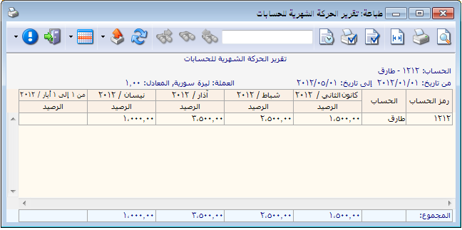
في حال تحديد سطر من أسطر التقرير يمكننا باستخدام قائمة الزر اليميني للفأرة الوصول إلى "بطاقة الحساب" و "دفتر الاستاذ" و "ميزان المراجعة" للحساب المذكور في السطر المحدد.
عرض: لعرض التقرير.
طباعة: لطباعة التقرير السابق.
إغلاق: لإغلاق التقرير.
أمثلة عملية عن المعلومات التي يمكن استخلاصها من تقرير الحركة الشهرية للحسابات:
- تقرير بالحركة الشهرية للزبائن خلال الأشهر الستة الأولى بحيث تظهر مقسمة بشكل شهري.
- تقرير بالحركة الشهرية للمقبوضات من كل زبون خلال الأشهر الستة الأولى.
- تقرير بالحركة الشهرية للزبون طارقمن القيود المرحلة فقط.
- تقرير بالحركة الشهرية للزبون طارق خلال الأشهر الستة الأولى بحيث يظهر مدين ودائن ورصيد الزبون طارق في كل شهر من الأشهر.
- تقرير بالحركة اليومية للصناديق خلال الأسبوع الأول من الشهر الأول مقسمة بشكل يومي كل يوم بيومه.
- تقرير بالحركة الأسبوعية لحساب المبيعات خلال الشهر الثالث.
- تقرير بالحركة الشهرية لحسابات الموردين بحيث يظهر المبالغ المتحركة على هذه الحسابات في الطرف الدائن فقط.
- تقرير بالحركة الشهرية لأرصدة حسابات المصاريف بحيث يظهر رصيد كل مصروف كل شهر بشهره.

سادساً: تقارير محاسبية متقدمة

1- تقرير دفتر الأستاذ لمركز كلفة:
ويتم من خلاله تصنيف وتجميع الحركات المالية التي تمت لصالح مركز كلفة محدد. وتشمل نافذة شروط هذا التقرير على ما يلي:
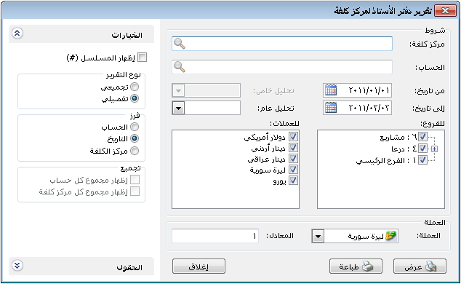
مركز كلفة: نحدد في هذا الحقل مركز الكلفة الذي نريد معرفة الحركات المدينة أو الدائنة التي تمت عليه.
الحساب: نحدد في هذا الحقل الحساب الذي نريد معرفة الحركات التي تمت عليه لصالح مركز كلفة محدد, أو نحدد الحساب دون أن نحدد مركز للكلفة فيتم عرض الحركات التي تمت على هذا الحساب لصالح مراكز الكلفة كافة.
من تاريخ, إلى تاريخ: نحدد في هذين الحقلين المجال الزمني للتقرير.
تحليل خاص: نحدد في هذا الحقل تحليل خاص بالحساب المذكور في حقل الحساب السابق فيتم عرض دفتر أستاذ لمركز الكلفة للحركات التي تمت على التحليل الخاص المحدد.
تحليل عام: نحدد في هذا الحقل تحليل عام فيتم عرض دفتر أستاذ لمركز الكلفة للحركات التي تمت على التحليل العام المحدد.
للفروع: نحدد في هذا الحقل الفروع التي تمت ضمنها حركات لصالح مركز الكلفة.
للعملات: إن العملات التي نحددها في هذا الحقل تحدد الحركات التي يتم عرضها في هذا التقرير. حيث أن العملة التي لا نختارها هنا لا يتم عرض الحركات التي تمت بها لصالح مركز الكلفة المحدد. مثلاً إذا حملنا مركز الكلفة مواد بقيمة 1000 دولار ولم نختر الدولار ضمن حقل "للعملات" فلا يتم عرض الألف دولار هذه ضمن الحركات المالية التي تمت لصالح مركز الكلفة.
العملة والمعادل: نحدد في هذين الحقلين العملة التي يتم عرض التقرير على أساسها ومعادلها بالنسبة للعملة الأساسية.
الحقول: يتم من خلال شريط الحقول تفعيل الأعمدة التي نرغب بظهورها في التقرير النهائي من خلال تفعيل هذه الحقول والتحكم بترتيب ظهورها.
الخيارات: ويوجد لدينا الخيارات التالية:
نوع التقرير:
  - تجميعي: عند تفعيل هذا الخيار يتم تجميع الحركات التي تمت لصالح مركز الكلفة وذلك حسب الحساب. وللتوضيح نفترض أنه تم شراء فاتورتي مواد لصالح مركز كلفة هو مركز النسج وتم دفع مصاريف متنوعة بقيدي مدفوعات صندوق لصالح مركز النسج عندها إذا طلبنا التقرير وكان الخيار المفعّل تجميعي فسيظهر التقرير بالشكل التالي:
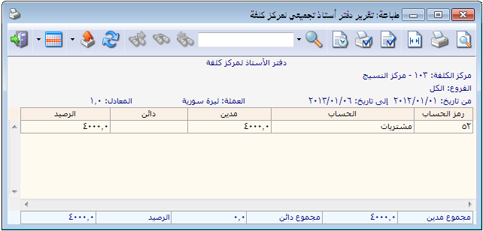
  - تفصيلي: عند تفعيل هذا الخيار يتمفصل الحركات التي تمت على مركز الكلفة كما في الشكل التالي:
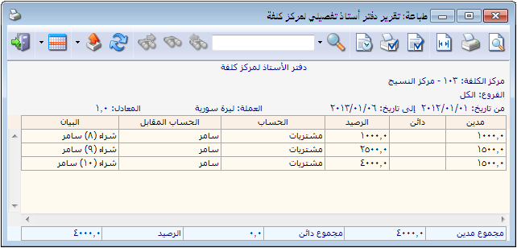
فرز: ويوجد لدينا ثلاثة خيارات للفرز:
    - الحساب: ويتم هنا تجميع الحسابات ذات نفس الاسم تحت بعضها, أي يتم الفرز حسب اسم الحساب. وذلك كما هو واضح في الشكل السابق.
    - التاريخ: ويتم هنا ترتيب الحركات حسب تاريخ تسجيلها. وعلى سبيل المثال بفرض أن الحركات المالية على مركز الكلفة كانت كما يلي:
شراء 6000 ل.س بتاريخ 1/1/2013
شراء 7000 ل.س بتاريخ 5/1/2013
مدفوعات صندوق للمصاريف المتنوعة 1500 بتاريخ 2/1/2013
مدفوعات صندوق للمصاريف المتنوعة 2000 بتاريخ 3/1/2013
عندها سيكون ترتيب ظهور هذه الحركات في كشف حساب مركز الكلفة كما يلي:
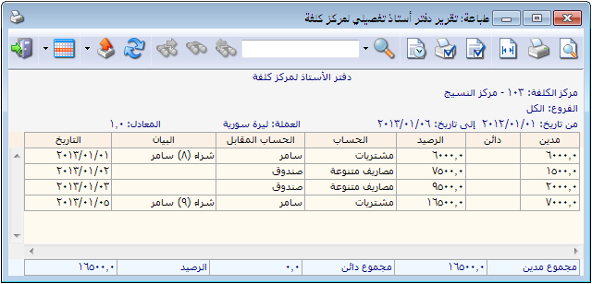
- مركز الكلفة: يتم ترتيب الحركات هنا حسب مركز الكلفة. ويستخدم هذا الخيار عند وضع حساب ما في حقل الحساب دون وضع مركز للكلفة, عندها يتم عرض الحركات التي تمت على هذا الحساب لصالح مراكز الكلفة كافة.
مثال: بفرض أننا دفعنا مصاريف متنوعة 1500 و 2000 ل.س لصالح مركز النسج, و 2000و3000 ل.س لصالح مركز القص عندها إذا طلبنا دفتر الأستاذ لمركز كلفة ووضعنا في حقل الحساب مصاريف متنوعة دون أن نحدد مركزاً للكلفة سيظهر التقرير على الشكل التالي:
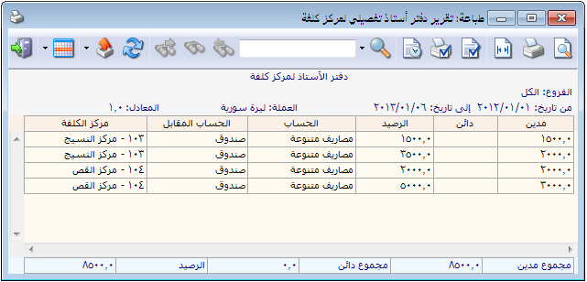
تجميع: ويوجد هنا خيارين:
  - إظهار مجموع كل حساب: عند تفعيل خيار الفرز حسب الحساب يمكننا تفعيل خيار إظهار مجموع كل حساب, فيتم جمع الحركات التي تمت على مركز الكلفة بالنسبة لكل حساب في سطر منفصل كما يبين الشكل التالي:
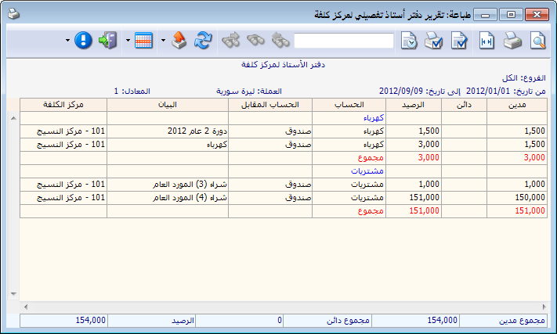
  - إظهار مجموع كل مركز: نقوم بتفعيل هذا الخيار عند استخدامنا لخيار الفرز حسب مركز الكلفة, فيتم عرض مجموع كل مركز كلفة على سطر منفصل. وبفرض نفس مثال مركزي القص والنسج وتحركهما على حساب المصاريف المتنوعة وبتفعيل هذا الخيار سيتم عرض التقرير كما يلي:
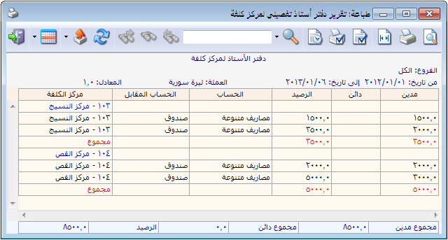
عرض:يتم باستخدام هذا الزر عرض التقرير وفق الشروط السابقة.
طباعة: يتم من خلال هذا الزر طباعة التقرير النهائي.
إغلاق: يتم من خلال هذا الزر إغلاق نافذة شروط التقرير.

أمثلة عملية عن المعلومات التي يمكن استخلاصها من تقرير دفتر الأستاذ لمركز كلفة:
- حركة مركز كلفة مفصلاً حسب الحسابات التي تحركت على هذا المركز.
- حركة مركز كلفة مجمعاً حسب الحسابات التي تحركت على هذا المركز.
- حركة مركز كلفة على حساب محدد.
- حركة مركز كلفة ضمن فترة محددة.
- حركة جميع مراكز الكلفة على حساب محدد.

2- تقرير الموازنة التقديرية:
يتم من خلال تقرير الموازنة التقديرية المقارنة بين القيمة التقديرية للحساب المدخلة في نافذة الموازنة التقديرية والتي سبق شرحها في فصل سابق والقيمة الفعلية للحساب والمأخوذة من الحركات الفعلية التي تمت على الحساب. وتحتوي نافذة شروط هذا التقرير كما هو واضح في الشكل التالي على الحقول التالية:
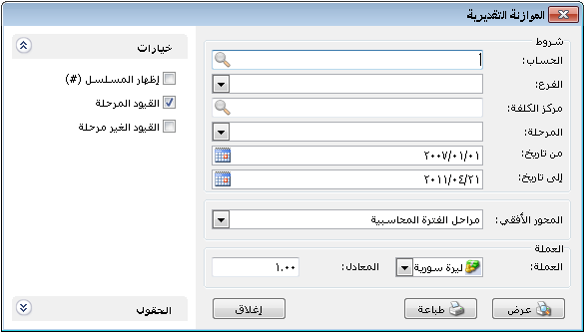
الحساب: نحدد في هذا الحقل الحساب فيتم عرض الموازنة التقديرية لهذا الحساب.
الفرع: نحدد في هذا الحقل الفرع فيتم عرض الموازنة التقديرية للحسابات ضمن القيود التي تعود للفرع المذكور.
مركز الكلفة: نحدد مركز كلفة من المراكز الموجودة في الشركة فيتم عرض الموازنة التقديرية للحسابات للحركات التي تمت لصالح مركز الكلفة المحدد ضمن هذا الحقل.
المرحلة: يتم في هذا الحقل اختيار مرحلة من مراحل الفترة المحاسبية والتي عرفناها سابقاً ضمن نافذة "مراحل الفترة المحاسبية" فيتم عرض الموازنة التقديرية للحساب ضمن الحركات التي يقع تاريخها في الفترة الممتدة من تاريخ بداية المرحلة وحتى تاريخ انتهائها.
من تاريخ, إلى تاريخ: نحدد في هذين الحقلين مجال زمني فيتم عرض موازنة تقديرية على الحسابات للحركات التي تمت في هذه الفترة الزمنية.
المحور الأفقي: وهنا يوجد لدينا الخيارات التالية:
- مراحل الفترة المحاسبية: عند اختيارنا لمراحل الفترة المحاسبية كمحور أفقي يتم عرض الموازنة التقديرية لكل حساب من الحسابات التي عرفنا لها موازنة تقديرية في كافة المراحل ضمن سطر واحد بشكل أفقي. وللتوضيح نفترض أننا عرفنا ضمن الفترة المحاسبية لعام 2102 المراحل التالية وعرفنا لبعض الحسابات الموازنة التقديرية التالية:
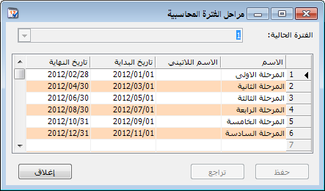
مراحل الفترة المحاسبية:

الموازنة التقديرية:
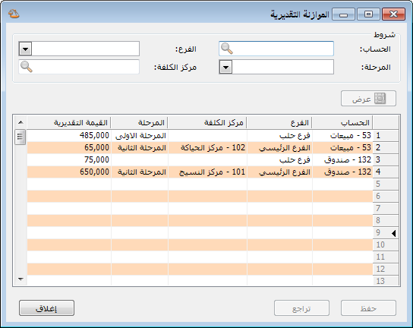
فإذا طلبنا التقرير لحساب الصندوق وكان المحور الأفقي مراحل الفترة المحاسبية فسنحصل على التقرير كما في الشكل التالي:
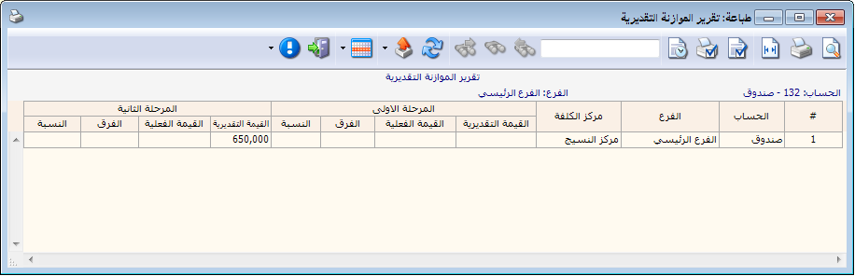
- الفروع: عند اختيار المحور الأفقي الفروع يتم عرض الموازنة التقديرية لكل حساب على مستوى كل فرع من الفروع الموجودة في الشركة ضمن سطر واحد كما في الشكل التالي:
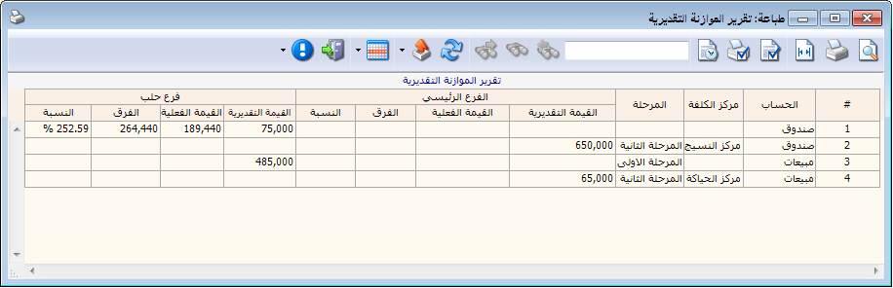

- مراكز الكلفة: بنفس الطريقة السابقة يتم عرض الموازنة التقديرية للحسابات على مستوى مراكز الكلفة بشكل أفقي.
العملة والمعادل: نحدد من خلال هذين الحقلين العملة التي سيتم عرض التقرير بها ومعادل هذه العملة بالنسبة للعملة الأساسية.
الحقول: نفعل من خلال هذا الشريط الأعمدة التي نرغب بعرضها في التقرير النهائي. وهذه الحقول هي:
- الفرع.
- مركز الكلفة.
- المرحلة.
- القيمة التقديرية.
- القيمة الفعلية.
- الفرق: ويمثل الفرق بين القيمة التقديرية والقيمة الفعلية.
- النسبة: وتمثل نسبة القيمة الفعلية إلى القيمة التقديرية.
خيارات: يوجد في هذا الشريط الخيارات التالية:
  - إظهار المسلسل:عند تفعيل هذا الخيار يتم إظهار رقم متسلسل لأسطر هذا التقرير.
  - القيود المرحلة: عند تفعيل هذا الخيار يتم تحديد حقل "القيمة الفعلية" للحساب من خلال القيود المرحلة.
  - القيود غير المرحلة: عند تفعيل هذا الخيار يتم تحديد حقل "القيمة الفعلية" للحساب من خلال القيود غير المرحلة.
عرض: يتم باستخدام هذا الزر عرض التقرير وفق الشروط السابقة.
طباعة: يتم من خلال هذا الزر طباعة التقرير النهائي.
إغلاق: يتم من خلال هذا الزر إغلاق نافذة شروط التقرير.

أمثلة عملية عن المعلومات التي يمكن استخلاصها من تقرير الموازنة التقديرية:
- تقرير بالموازنة التقديرية لحسابات المصاريف تبين الرصيد الفعلي لكل مصروف والرصيد التقديري لهذا المصروف والفرق بينهما.
- تقرير بالموازنة التقديرية لحسابات الزبائن تبين القيمة الفعلية لحساب الزبون والقيمة المقدرة
( الحد الائتماني ) للحساب والفرق بينهما.
- تقرير يبين الفرق بين الأرصدة الفعلية للمصاريف والأرصدة التقديرية لها في الأشهر الستة الأولى.
- تقرير يبين الموازنة التقديرية لمصاريف التصنيع على مستوى مركز القص وهو مركز كلفة من المراكز الموجودة في المنشأة.
- تقرير بالموازنة التقديرية لمبيعات الشركة يبين الرصيد الفعلي لمبيعات الشركة في كل فرع من فروعها والمبيعات المخططة في كل فرع والفرق بين المبيعات المخططة والمبيعات الفعلية, مع إظهار النسبة والتي تعبر عن نسبة المبيعات الفعلية إلى المبيعات المخططة أي إذا كانت النسبة 65% مثلاً أي أن ما نسبته 65 بالمائة من المبيعات المخططة قد تم انجازه.

3- تقرير أعمار الذمم:
يتم من خلال هذا التقرير تفصيل رصيد حساب معين وذلك بحسب الحركات التي كونت الرصيد المتبقي لهذا الحساب أو بحسب الفترة الزمنية لمنشأ العناصر المكونة لهذا الرصيد.
وتحوي النافذة الرئيسية لهذا التقرير على الشروط التالية:
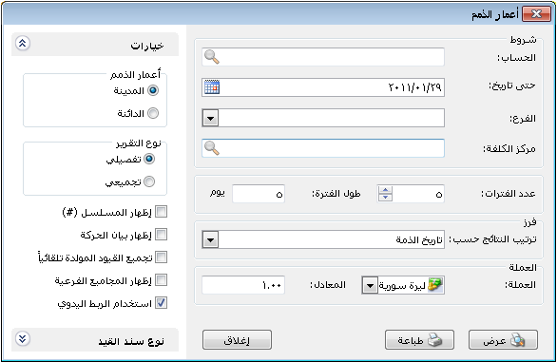
الحساب: يتم من خلال هذا الحقل تحديد حساب معين ليتم عرض عمر ذمته.
حتى تاريخ: يتم في هذا الحقل تحديد حد زمني أقصى للتقرير.
الفرع: نحدد في هذا الحقل فرع فيتم عرض أعمار الذمم للحركات التي تمت في هذا الفرع.
مركز الكلفة: نحدد في هذا الحقل مركز كلفة فيتم عرض أعمار الذمم للحركات التي تمت في مركز الكلفة المحدد.
عدد الفترات, طول الفترة: نستفيد من تحديد هذين الحقلين في حال طلب التقرير وفق الخيار "تجميعي" حيث أنه يتم عرض رصيد الحساب في التقرير مقسماً إلى عدة أجزاء أو فترات نحدد عدد هذه الفترات وطول كل فترة من خلال الحقلين السابقين.
فرز- ترتيب النتائج حسب: نستفيد من هذا الخيار في ترتيب النتائج الظاهرة في هذا التقرير. ويوجد هنا ثلاثة خيارات:
- تاريخ الذمة.
- عمر الذمة تصاعدي.
- عمر الذمة تنازلي.
العملة والمعادل: نحدد من خلال هذين الحقلين العملة التي سيتم عرض التقرير بها ومعادل هذه العملة بالنسبة للعملة الأساسية.
شريط "خيارات": يحوي هذا الشريط الخيارات التالية:
أعمار الذمم: وهنا لدينا خيارين:
- المدينة: يتم عرض أعمار الذمم للحسابات التي لها رصيد مدين.
- الدائنـة: يتم عرض أعمار الذمم للحسابات التي لها رصيد دائـن.
نوع التقرير: ويوجد هنا خيارين:
- تفصيلي: عند تفعيل هذا الخيار تظهر الذمة مقسمة إلى عدة أجزاء وذلك بحسب الحركات التي كونت هذه الذمة.
- تجميعي: عند تفعيل هذا الخيار تظهر الذمة مقسمة إلى أجزاء وذلك بحسب الفترة الزمنية لمنشأ العناصر المكونة لهذه الذمة.
والمثال اللاحق سيوضح هذين الخيارين.
إظهار المسلسل: عند تفعيل هذا الخيار يتم إدراج رقم متسلسل للأسطر الظاهرة في هذا التقرير.
إظهار بيان الحركة: عند تفعيل هذا الخيار يتم إظهار بيان الحركة وذلك عند طلب التقرير وفق الخيار تفصيلي.
تجميع القيود المولدة تلقائياً: عند تفعيل هذا الخيار يتم دمج الحركات المدينة والدائنة المتولدة عن الحساب في الفاتورة وأخذ الصافي إلى تقرير أعمار الذمم. فعلى سبيل المثال في حال بعنا الزبون طارق فاتورة بمبلغ إجمالي وقدره 3000 ليرة سورية وهناك حسم لطارق على الفاتورة بمبلغ 500 ليرة فعند تفعيل هذا الخيار يتم اعتبار مبلغ الذمة المتولد على طارق من هذه الفاتورة هو 2500 ليرة.
إظهار المجاميع الفرعية: عند تفعيل هذا الخيار يتم إظهار سطر مجموع لكل حساب من الحسابات الظاهرة في هذا التقرير كما يبين الشكل التالي:
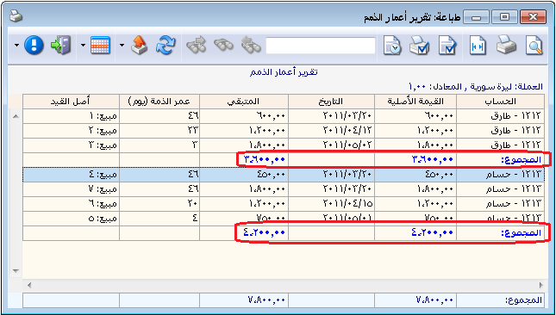
استخدام الربط اليدوي: عند حساب ذمة حساب ما فإن البرنامج بشكل افتراضي يقوم بإجراء عملية تقاس بين الدفعات المدفوعة من الزبون طارق مثلاً والفواتير التي اشتراها من الشركة وذلك على طريقة الوارد أولاً صادر أولاً أي يقوم بخصم جميع الدفعات من الفواتير أول بأول. ولكن يتيح برنامج الميزان دوت نت للمستخدم إجراء عملية ربط يدوي للدفعات بالفواتير لأنه من الممكن أن تكون الدفعة المدفوعة من الزبون طارق اليوم هي عن فاتورة أخذها بالأمس وليس عن فاتورة أخذها من أسبوعين مثلاً. إن وجود هذه الإمكانية في برنامج الميزان دوت نت للمحاسبة والمستودعات تعطي المستخدم مرونة عالية في التحكم بالنتائج التي ستظهر في هذا التقرير بما يتناسب وطبيعة عمل المستخدم ومتطلباته على صعيد تقارير الديون. والمثال التالي سيوضح الفرق بين تفعيل هذا الخيار أو عدم تفعيله.
مثال عملي يوضح تقرير أعمار الذمم:
بفرض أن زبون معين اسمه طارق مثلاً يملك الحركات التالية:
فاتورة مبيع تاريخ 1-1-2011 10000 ل.س
دفعة تاريخ 3-1-2011 1000 ل.س
فاتورة مبيع تاريخ 5-1-2011 15000 ل.س
دفعة تاريخ 10-1-2011 6000 ل.س
إن رصيد الزبون طارق هو 18000 ل.س
ويوجد هنا لدينا احتمالين:
الاحتمال الأول: إن الدفعات التي يدفعها الزبون طارق هي لسداد فواتيره أول بأول وبذلك تكون الدفعتين التي دفعها هي عن الفاتورة الأولى بتاريخ 1-1 وبذلك فرصيده المتبقي عبارة عن:
الفاتورة الأولى – (الدفعتين ) + الفاتورة الثانية
= 10000 – ( 1000+6000 ) +15000
= 3000 + 15000= 18000 ل.س
أي بمعنى آخر إذا سأل الزبون طارق من أين جاء رصيده البالغ 18000 ل.س فعندها باستخدام تقرير أعمار الذمم يتبينلنا أن هذا الرصيد عبارة عن جزء من فاتورة 1-1-2011 وهذا الجزء يبلغ 3000 والجزء المتبقي 15000 هو عبارة عن فاتورة 5-1-2011 .
وللحصول على هذه النتيجة نطلب تقرير أعمار الذمم بحيث نضع اسم الحساب طارق في حقل الحساب ونطلب التقرير وفق خيار تفصيلي دون تفعيل الخيارات الأخرى كما توضح الأشكال التالي:
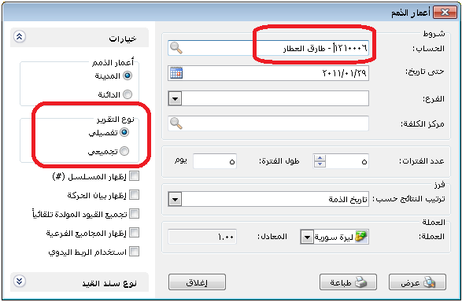
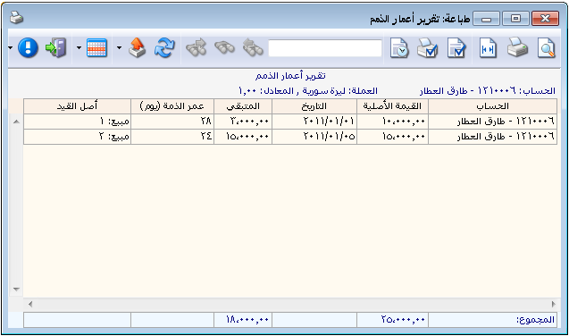

ويمكننا إظهار التقرير وفق الخيار تجميعي أيضاً فيظهر رصيد الزبون طارق مقسماً إلى فترات نشوءه وذلك بحسب طول وعدد الفترات المفعلة في نافذة التقرير الأساسي كما توضح الأشكال التالية:
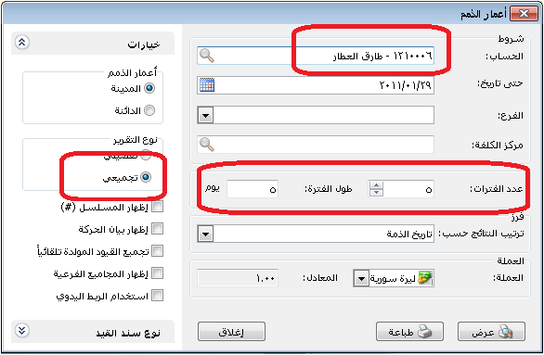

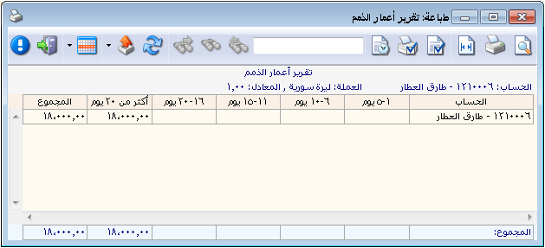
الاحتمال الثاني(استخدام الربط اليدوي): إن الدفعات التي يدفعها الزبون طارق هي لساد فواتيره بشكل غير منتظم فبفرض أن الدفعة الأولى دفعها عن الفاتورة الأولى والدفعة الثانية دفعها عن الفاتورة الثانية. في هذه الحالة رصيده عبارة عن جزء من الفاتورة الأولى وجزء من الفاتورة الثانية:
الرصيد =(الفاتورة الأولى – الدفعة الأولى) +( الفاتورة الثانية – الدفعة الثانية )
= ( 10000 - 1000 ) + ( 15000 - 6000 )
= 9000 + 9000 = 18000 ل.س
وللحصول على هذه النتيجة في تقرير أعمار الذمم بالتفصيل المذكور أعلاه يجب ربط الدفعة الأولى مع الفاتورة الأولى وربط الدفعة الثانية مع الفاتورة الثانية من خلال نافذة ربط حركات حساب والتي يمكننا تفعيلها من نافذة الإعدادات ميزات البرنامج والأشكال التالية توضح طريقة تفعيل هذه النافذة وكيفية ربط الدفعات مع الفواتير:
تفعيل النافذة من خلال قائمة أدوات – إعدادات:
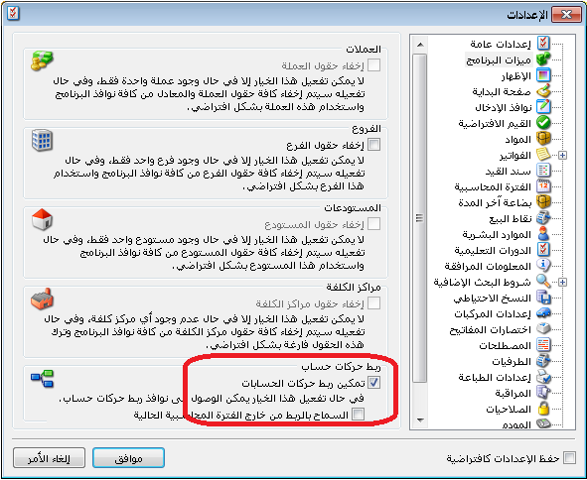

ربط الدفعة مع الفاتورة من خلال الضغط بالزر اليميني على الدفعة ومن ثم فتح نافذة الربط:
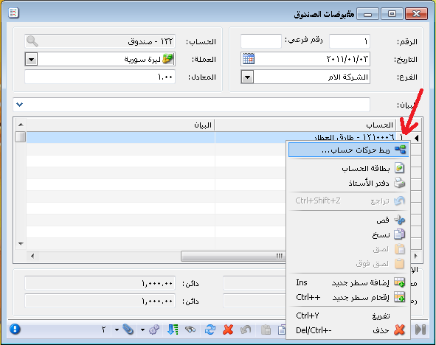

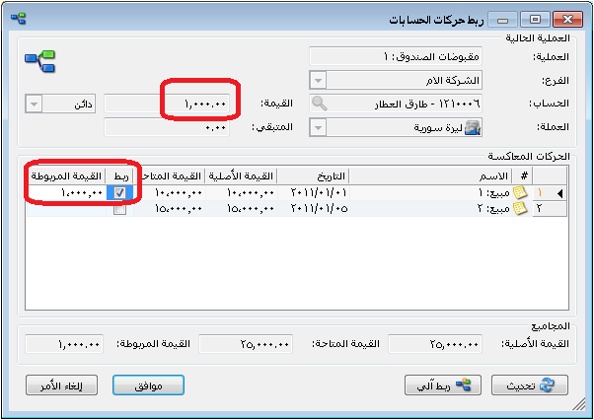

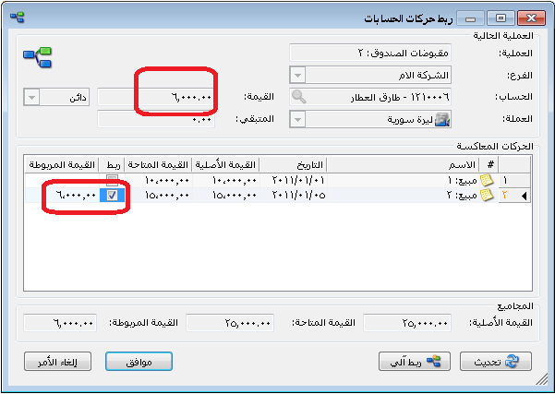

بعد ذلك نطلب التقرير بخيار "تفصيلي" مع تفعيل خيار "استخدام الربط اليدوي" كما في الشكل التالي:
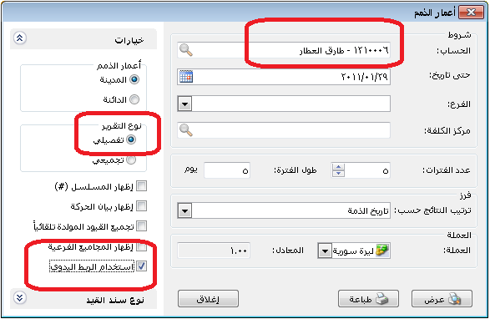

عندها يظهر التقرير كما في الشكل التالي:
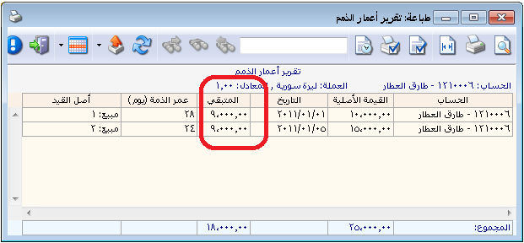
نوع سند القيد: يندرج تحت هذا الشريط عدة خيارات تتعلق بالقيود التي سيتم أخذها بعين الاعتبار عند عرض هذا التقرير وهذه الخيارات هي:
- افتتاحي.
- يدوي.
- آلي – نوع أصل القيد الآلي.
- مرحل.
- غير مرحل.
المعلومات التي يمكن استخلاصها من تقرير أعمار الذمم:
- تقرير يبين فواتير المبيع غير المسددة من قبل الزبائن اعتماداً على الربط الآلي للدفعات مع الفواتير بحيث يتم ربط الدفعات مع الفواتير أول بأول.
- تقرير يبين فواتير المبيع غير المسددة من قبل الزبائن وذلك اعتماداً على الربط اليدوي للدفعات بحيث يقوم مستخدم البرنامج بربط دفعات الزبون مع فواتيره بشكل اختياري.
- تقرير يبين مكونات رصيد الزبون طارق بحيث يظهر في التقرير القيمة الأصلية للفواتير التي لم يسددها طارق والقيمة المتبقية من كل فاتورة وذلك في حال تم تسديد جزء منها وعمر هذه الفاتورة.
- تقرير يقسم رصيد الزبون طارق إلى ثلاثة أقسام وذلك حسب الفترة التي نشأ فيها هذه الرصيد كل قسم عبارة عن 30 يوم, قسم للرصيد الناشئ من 1-30 يوم وقسم ثاني من 31-60 يوم وقسم ثالث أكثر من 60 يوم.

سابعاً: تقارير مستودعية أساسية

1- تقرير حركة مادة:
يعطينا هذا التقرير الحركات التي تمت على مادة معينة موجودة في المستودع من دخول وخروج وأسعار دخول وخروج هذه المادة والرصيد المتبقي منها بسعر الكلفة. ويمكننا فتح هذا التقرير من خلال الضغط على تقرير "حركة مادة" في قائمة "تقارير" أو بالضغط على زر "حركة مادة" في شريط الواجهة الرئيسية للبرنامج. وعندها ستظهر نافذة شروط التقرير التالية والتي تحوي ما يلي:
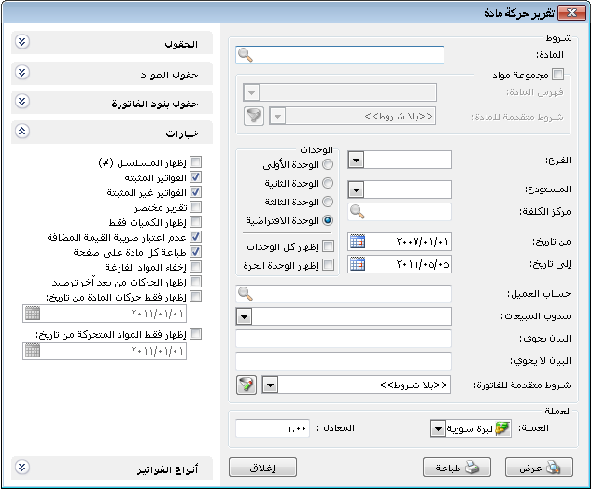
المادة: نحدد في هذا الحقل المادة التي نرغب بمعرفة الحركات التي تمتعليها, وهنا لا يمكننا أن نضع فهرس مادة بل يجب أن نضع مادة واحدة.
مجموعة مواد: يمكننا تفعيل هذا الخيار ليتم عرض حركة مجموعة من المواد ويتم اختيار مجموعة المواد التي سيتم عرض حركتها وفق أحد الخيارين التاليين:
- فهرس المواد: نختار من هذا الحقل أحد فهارس المواد فيتم عرض حركة المواد التي تقع ضمن هذا الفهرس.
- شروط متقدمة للمادة: نحدد من خلال هذا الحقل شرط متقدم للمادة فيتم عرض حركة المواد التي ينطبق عليها هذا الشرط المتقدم.
الفرع: نحدد في هذا الحقل الفرع الذي نرغب بمعرفة الحركات التي تمت على المادة ضمن هذا الفرع.
المستودع: نحدد في هذا الحقل المستودع الذي نريد عرض حركات المادة التي تمت منه وإليه.
مركز الكلفة: نحدد في هذا الحقل مركز الكلفة الذي تم صرف المواد منه و إليه.
من تاريخ, إلى تاريخ: نحدد في هذين الحقلين الفترة الزمنية التي نريد أن نعرف الحركات التي تمت على المادة ضمنها.
حساب العميل: نحدد في هذا الحقل حساب لعميل ما فيتم عرض الحركات التي تمت على المادة لهذا العميل فقط دون غيره.
مندوب المبيعات: نحدد في هذا الحقل مندوب للمبيعات فيتم عرض حركات المادة التي تمت على مندوب المبيعات المحدد.
البيان يحوي, البيان لا يحوي: نحدد في هذين الحقلين نص يتم مطابقته مع النص الموجود في بيان الفاتورة فإما يتم عرض حركات المادة ضمن الفواتير التي تحوي هذا النص في بيانها أو العكس حسب الخيار الذي تم اختياره.
شروط متقدمة للفاتورة:نحدد في هذا الحقل شروط متقدمة للفاتورة بحيث يتم عرض حركات المادة ضمن الفواتير التي تنطبق عليها الشروط المتقدمة. ولتوضيح ذلك نطرح المثال التالي:
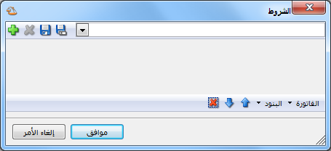
بفرض أننا نريد أن نعرف حركة مادة ولتكن قماش والتي تحركت لصالح العميل طارق عندها نقوم بما يلي: أولاً نضع في حقل المادة "قماش" ثم نضغط على الزر الذي يقع يسار الشروط المتقدمة للفاتورة والذي يأخذ شكل القمع فتظهر لنا النافذة التالية:

وفي النافذة السابقة نضغط على زر "الفاتورة" الظاهر أسفل الشاشة فيظهر لنا شريط يحوي الحقول الموجودة في الفاتورة نختار من هذه الحقول حساب العميل فيظهر لنا كسطر جديد ضمن شروط النافذة السابقة ونضعه يساوي طارق ثم نحفظ هذا الشرط بالاسم الذي نريد, فتصبح نافذة الشروط المتقدمة كما في الشكل التالي:

ثم نضغط موافق فيتم وضع الشرط السابق في حقل الشروط المتقدمة للفاتورة ثم عند عرض التقرير تظهر الحركات التي تمت على مادة القماش بالنسبة للعميل طارق فقط كما في الشكل التالي:
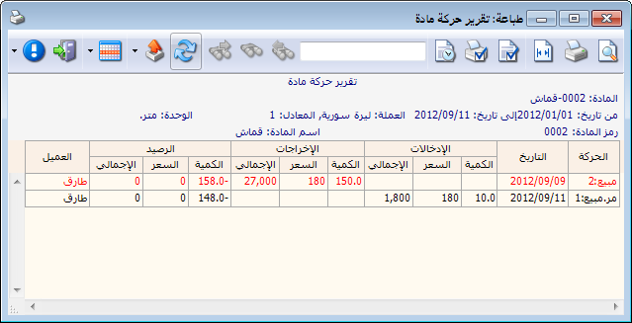
العملة والمعادل: نحدد من خلال هذين الحقلين العملة التي نرغب بأن يتم عرض حركة المادة على أساسها ومعادل هذه العملة بالنسبة للعملة الأساسية.
الوحدات: يمكننا من خلال هذا الحقل اختيار الوحدة التي سيتم عرض التقرير على أساسها ويوجد هنا الخيارات التالية: الوحدة الأولى, الوحدة الثانية, الوحدة الثالثة, الوحدة الافتراضية.
إظهار كل الوحدات: عند تفعيل هذا الخيار يتم اظهار التقرير بجميع الوحدات الأولى والثانية والثالثة بنفس الوقت.
إظهار الوحدة الحرة: عند تفعيل هذا الخيار يظهر التقرير بالوحدة الحرة أيضاً إضافة للوحدات السابقة المحددة في الحقلين السابقين.
الحقول: نحدد من خلال هذا الشريط الحقول التي نرغب بظهورها في التقرير النهائي. وهذه الحقول هي: الرقم الفرعي للفاتورة, العميل, المستودع, المندوب, البيان, الهدايا, الإجمالي, المستودع المقابل.
حقول المواد: نحدد من هذا الشريط حقول إضافية لتظهر في التقرير ومصدر هذه الحقول بطاقة المادة.
حقول بنود الفاتورة: نحدد من هذا الشريط حقول إضافية لتظهر في التقرير ومصدر هذه الحقول بنود الفاتورة.
خيارات: وتتضمن هذه الخيارات ما يلي:
- إظهار المسلسل: عند تفعيل هذا الخيار يظهر رقم متسلسل للأسطر الظاهرة في هذا التقرير.
- الفواتير المثبتة: عند تفعيل هذا الخيار يتم عرض حركات المادة التي تمت ضمن الفواتير المثبتة.
- الفواتير غير المثبتة: عند تفعيل الخيار يتم عرض الحركات التي تمت ضمن الفواتير غير المثبتة.
- تقرير مختصر: عند عدم تفعيل هذا الخيار يتم عرض حركات المادة بشكل تفصيلي ضمن ثلاثة مجموعات أعمدة في نفس التقرير وهي: أعمدة الإدخالات, أعمدة الإخراجات, أعمدة الرصيد كما في الشكل التالي:
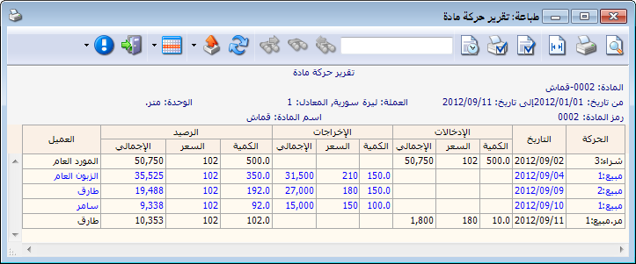
أما إذا فعلنا خيار "تقرير مختصر" فيتم دمج الإدخالات والإخراجات في ذات مجموعة الأعمدة كما في الشكل التالي:
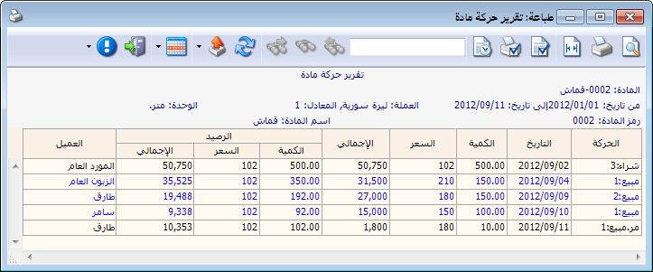
- إظهار الكميات فقط: عند تفعيل هذا الخيار يتم إظهار أعمدة الكمية فقط دون إظهار أعمدة السعر والإجمالي.
- عدم اعتبار ضريبة القيمة المضافة: عند تفعيل هذا الخيار لا يتم اعتبار ضريبة القيمة المضافة عند تحديد الإجمالي.
- طباعة كل مادة على صفحة: عند تفعيل هذا الخيار يتم طباعة حركة كل مادة على صفحة مستقلة وذلك عند طلب هذا التقرير لمجموعة مواد وليس لمادة واحدة.
- إخفاء المواد الفارغة: عند تفعيل هذا الخيار يتم إخفاء المواد التي لم تتحرك خلال هذا العام من التقرير وذلك عند طلب هذا التقرير لمجموعة من المواد.
- إظهار الحركات من بعد آخر ترصيد: عند تفعيل هذا الخيار يتم إظهار الحركات التي تمت على المادة بعد آخر مرة كانت فيها كمية المادة صفر.
- إظهار فقط حركات المادة من تاريخ ...: عند تفعيل هذا الخيار يتم عرض الحركات التي تمت على المادة أو على عدة مواد بعد التاريخ المحدد ولا يتم عرض أي حركة قبل التاريخ المحدد في هذا الخيار.
- إظهار فقط المواد المتحركة من تاريخ ... : عند تفعيل هذا الخيار يتم عرض تقرير حركة مجموعة من المواد حيث يستثنى منها المواد التي لم تتحرك بعد التاريخ المحدد في هذا الخيار.
أنواع الفواتير: نحدد من خلال هذا الشريط أنواع الفواتير التي نريد أن يتم عرض الحركات التي تمت على المادة ضمنها. مثلاً إذا أردنا أن نعرف الحركات التي تمت على مادة القماش ضمن فواتير المبيعات فنفعل فاتورة المبيع فقط.
عرض: يتم باستخدام هذا الزر عرض التقرير وفق الشروط السابقة.
طباعة: يتم من خلال هذا الزر طباعة التقرير النهائي.
إغلاق: يتم من خلال هذا الزر إغلاق نافذة شروط التقرير.

أمثلة عملية عن المعلومات التي يمكن استخلاصها من تقرير حركة مادة:
- تقرير بالحركات التفصيلية التي تمت على مادة القطن من أول العام إلى الآن.
- تقرير بالحركات التفصيلية التي تمت على مادة القطن من ضمن الفواتير المثبتة أو الفواتير غير المثبتة أو الاثنتين معاً.
- تقرير بالحركات التفصيلية التي تمت على مواد فهرس مواد المعلبات مع طباعة تقرير كل مادة على صفحات مستقلة.
- تقرير بالحركات التفصيلية التي تمت على مواد فهرس المعلبات مع إخفاء المواد الفارغة التي لم تتحرك أبداً.
- تقرير بالحركات التفصيلية التي تمت على مواد فهرس المعلبات بحيث تظهر الحركات التي تمت على المادة بدءاً من آخر ترصيد تم على المادة.
- تقرير بالحركات التفصيلية التي تمت على مواد فهرس المعلبات بحيث تظهر فقط المواد التي تحركت من الشهر السابع وحتى تاريخ اليوم.
- تقرير بالحركات التفصيلية التي تمت على مادة القطن ضمن الفواتير النقدية فقط.
- تقرير بالحركات التي تمت على مادة القطن من ضمن فواتير المبيع ومردود المبيع فقط.
- تقرير بالحركات التي تمت على مادة القطن ضمن فواتير المبيع ومردود المبيع والتي قام ببيعها المندوب عماد.
- تقرير تفصيلي بالحركات التي تمت على مادة القطن للزبون أنس.

2- تقرير جرد المواد:
يستخدم هذا التقرير لمعرفة كمية الوحدات من المواد الموجودة في المستودعات. ويتم فتح هذا التقرير من خلال الضغط على تقرير "جرد المواد" من قائمة "تقارير" أو من خلال الضغط على زر "جرد مواد" الموجود في الشريط الرئيسي لواجهة البرنامج. فتظهر نافذة شروط التقرير الظاهرة في الشكل التالي والتي تحوي الشروط التالية:
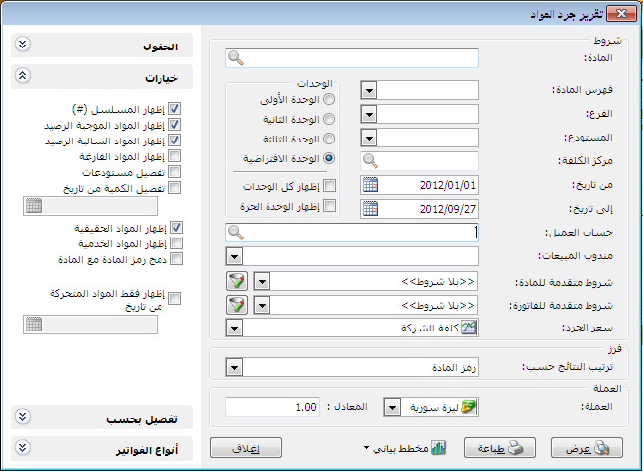
المادة: نحدد في هذا الحقل المادة التي نرغب بجردها.
فهرس المواد: عندما نريد جرد فهرس من فهارس المواد المعرف في شجرة المواد نحدده في هذا الحقل.
الفرع: نحدد في هذا الحقل فرع فيتم جرد المواد للحركات التي تمت في هذا الفرع.
المستودع: إذا رغبنا بجرد المواد الموجودة في مستودع معين نقوم بتحديد المستودع في هذا الحقل.
مركز الكلفة: نحدد في هذا الحقل مركز للكلفة فيتم جرد المواد التي صرفت لمركز الكلفة المحدد.
من تاريخ, إلى تاريخ: نحدد من خلال هذين الحقلين المجال الزمني الذي نرغب بمعرفة جرد المواد ضمنه, فيتم أخذ الحركات التي تمت على المواد والتي تقع ضمن هذا المجال الزمني.
حساب العميل: نحدد في هذا الحقل حساب عميل ما من عملاء الشركة فيتم جرد المواد التي بعناها لهذا العميل في حال كان هذا العميل زبوناً أو يتم جرد المواد التي اشتريناها من هذا العميل في حال كان هذا العميل مورداً.
مندوب المبيعات: نحدد في هذا الحقل مندوب للمبيعات من المندوبين المعرفين على قاعدة البيانات فيتم عرض جرد المواد من الفواتير المرتبطة بالمندوب المحدد.
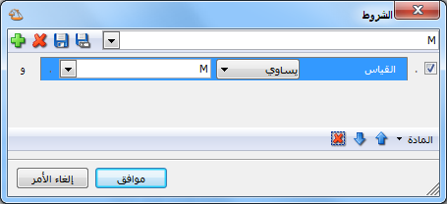
شروط متقدمة للمادة: يمكننا من خلال هذه الشروط أن نحدد المواد التي يتم أخذها بعين الاعتبار عند الجرد وذلك من خلال المعلومات الموجودة في بطاقة المادة. فمثلاً يمكننا أن نجرد المواد التي قياسها (M) من خلال وضع شرط متقدم في نافذة الشروط المتقدمة وهو: حقل القياس يساوي (M) كما في الشكل التالي:

شروط متقدمة للفاتورة: نحدد في هذا الحقل شروط متقدمة للفاتورة بحيث يتم جرد المواد ضمن الفواتير التي تنطبق عليها الشروط المتقدمة.
سعر الجرد: نختار في هذا الحقل السعر الذي نرغب بتقييم وحدات المادة التي تظهر في هذا التقرير على أساسه. وهذا السعر يكون في معظم الأحيان هو "كلفة الشركة".
فرز: ترتيب النتائج حسب: وهنا يوجد ثلاثة خيارات للفرز:
- رمز المادة.
- اسم المادة.
- رمز الفهرس ثم اسم المادة.
العملة والمعادل: نحدد من خلال هذين الحقلين العملة التي يتم عرض التقرير على أساسها ومعادل هذه العملة بالنسبة للعملة الأساسية.
الوحدات: ويوجد ضمن الوحدات الخيارات التالية:
            - الوحدة الأولى.
            - الوحدة الثانية.
            - الوحدة الثالثة.
عند اختيار أحد الخيارات السابقة يتم عرض التقرير بالوحدة التي تم اختيارها. فمثلاً إذا كان لدينا مادة هي شاشة كمبيوتر وعرفنا في بطاقتها في صفحة الوحدات ثلاث وحدات هي القطعة, والدزينة = 12 قطعة, والطرد = 100 قطعة. إضافة إلى وحدة حرة هي الكرتونة وغير محدد عدد القطع التي بداخل كل كرتونة. فيكون تقرير الجرد عند اختيار الوحدة الأولى كما هو واضح في الشكل التالي:
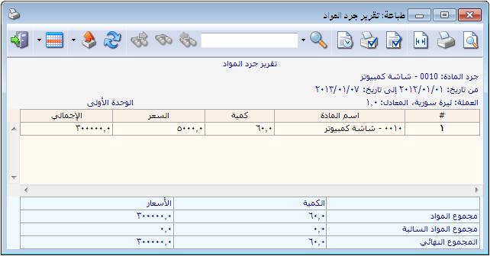
وعند طلب التقرير بالوحدة الثانية يظهر التقرير كما في الشكل التالي:
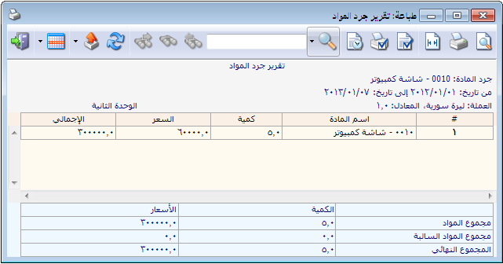
            - الوحدة الافتراضية: عند اختيار هذا الخيار يتم عرض التقرير بالوحدة التي فعلنا بجانبها خيار افتراضي في بطاقة المادة في صفحة الوحدات. ويمكن أن تكون هذه الوحدة هي الوحدة الأولى أو الثانية أو الثالثة.
            - إظهار كل الوحدات: عند اختيار هذا الخيار يتم عرض حقل الكمية والسعر حسب الوحدة التي اخترناها من أحد الأربع خيارات السابقة, ويتم إضافة لذلك عرض الكمية حسب الوحدة الثانية والكمية حسب الوحدة الثالثة. وذلك كما هو واضح في الشكل التالي:

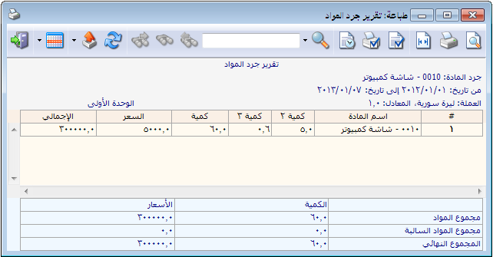
            - إظهار الوحدة الحرة: عند تفعيل هذا الخيار يتم إظهار الكمية الموجودة في المستودع حسب الوحدة الحرة إضافة للوحدات السابقة. وذلك كما في الشكل التالي:
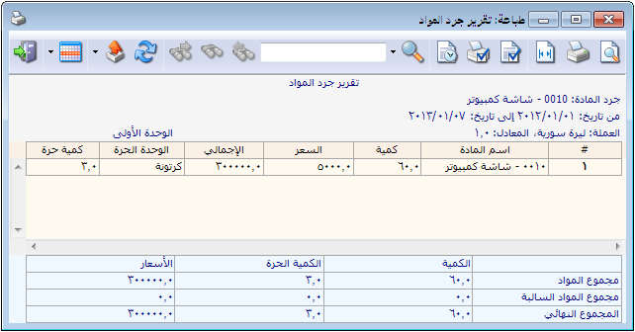
الحقول: نحدد من خلال شريط الحقول الأعمدة التي نرغب بظهورها في التقرير.
أنواع الفواتير: نحدد من خلال هذا الشريط أنواع الفواتير التي نريد أن يتم أخذ حركاتها بالاعتبار في جرد المواد.
خيارات: يحتوي هذا الشريط على الخيارات التالية:
          - إظهار المسلسل: عند تفعيل هذا الخيار يتم اظهار رقم متسلسل للمواد الظاهرة في هذا التقرير.
          - إظهار المواد موجبة الرصيد: عند تفعيل هذا الخيار يتم إظهار المواد ذات الرصيد الموجب.
          - إظهار المواد سالبة الرصيد: عند تفعيل هذا الخيار يتم إظهار المواد ذات الرصيد السالب.
              - إظهار المواد الفارغة: عند تفعيل هذا الخيار يتم إظهار المواد التي لا يوجد منها أي وحدات في المستودع في تقرير الجرد.
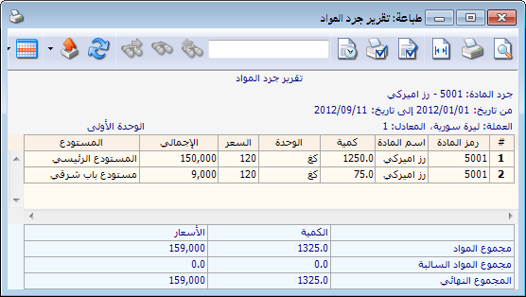
              - تفصيل مستودعات: عند تفعيل هذا الخيار وتفعيل حقل المستودع من شريط الحقول يتم فصل أسطر المادة حسب عدد المستودعات الموجودة ويتم عرض الكمية الموجودة من المادة حسب المستودعات, وذلك كما في الشكل التالي:
              - تفصيل كمية: عند تفعيل هذا الخيار يتم تفصيل الكمية الموجودة في المستودع إلى كمية أول المدة وكمية داخلة وكمية خارجة وذلك بدءاً من تاريخ نحدده في حقل " من تاريخ ", ويأخذ التقرير عند ذلك الشكل التالي:
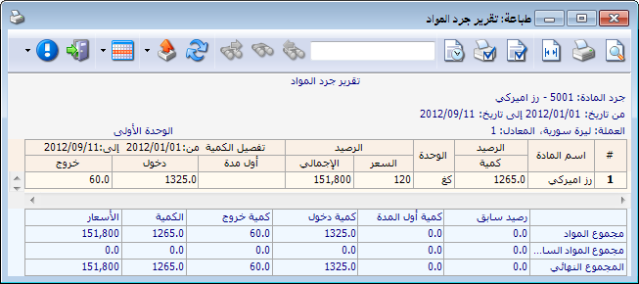
              - إظهار المواد الحقيقية: عند تفعيل هذا الخيار يتم في هذا التقرير عرض المواد التي وضعنا في بطاقتها في صفحة " متقدمة " في حقل " نوع المادة " القيمة تساوي " مادة " وهي المواد التي لها وجود فيزيائي فعلي في المستودع.
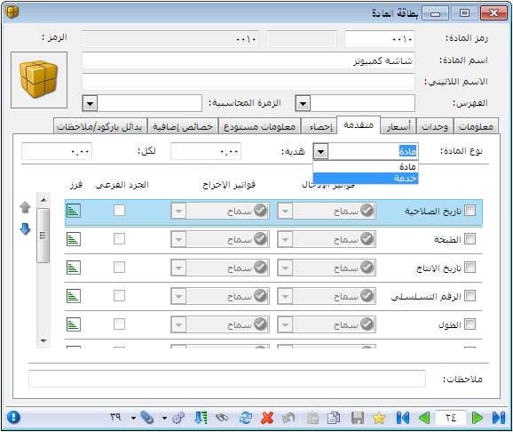
              - إظهار المواد الخدمية: عند تفعيل هذا الخيار يتم في هذا التقرير عرض المواد التي وضعنا في بطاقتها في صفحة " متقدمة " في حقل " نوع المادة " القيمة تساوي " خدمة " وهذه المواد نعرفها على أنها مادة دون أن يكون لها وجود فعلي في المستودع. والشكل التالي يوضح حقل نوع المادة في بطاقة المادة:

        - دمج رمز المادة مع المادة: عند تفعيل هذا الخيار يتم عرض رمز المادة واسمها في حقل واحد في التقرير النهائي.
        - إظهار فقط المواد المتحركة من تاريخ: عند تفعيل هذا الخيار نختار التاريخ الذي نريد عرض حركة المواد من خلاله.
        - تفصيل بحسب (اللون, القياس, الطبخة, المساحة, فئة المادة, تاريخ الصلاحية, رمز المعمل, الارتفاع, الطول, تاريخ الإنتاج, الحجم, العرض):
يمكننا من خلال هذا الخيار أن نفصل جرد المادة وذلك حسب مجموعة من المفاتيح المذكورة أعلاه ولتوضيح هذا الخيار نطرح المثال التالي:
بفرض أنه لدينا مادة هي قميص كارو و نستخدم عند إدخال وإخراج هذه المادة مفتاحين هما اللون والقياس وبفرض أننا اشترينا هذه المادة بالفاتورة التالية:
2 قميص لون أزرق وقياس M
2 قميص لون أزرق وقياس XL
2 قميص لون أبيض وقياس XXL
2 قميص لون أبيض وقياس M
2 قميص لون أبيض وقياس L
عند طلب تقرير الجرد لمادة القميص بدون تفعيل خيار تفصيل بحسب يظهر التقرير كما في الشكل التالي:
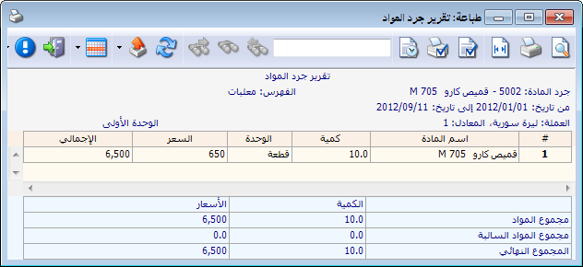
عند طلب تقرير الجرد لمادة القميص مع تفعيل خيار تفصيل بحسب وذلك بالنسبة لمفتاحي اللون والقياس يظهر التقرير كما في الشكل التالي:
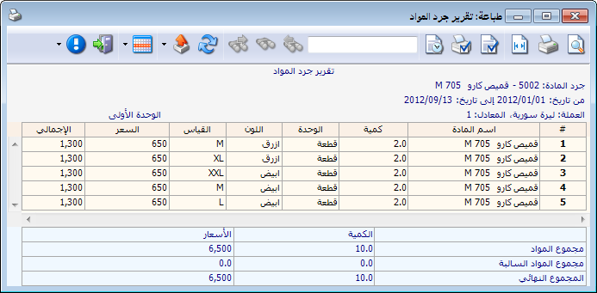
عرض: يتم باستخدام هذا الزر عرض التقرير وفق الشروط السابقة.
طباعة: يتم من خلال هذا الزر طباعة التقرير النهائي.
مخطط بياني: يمكننا من خلال هذا الزر أن نظهر جرد المواد كمخطط بياني وليس كأرقام.
إغلاق: يتم من خلال هذا الزر إغلاق نافذة شروط التقرير.

أمثلة عملية عن المعلومات التي يمكن استخلاصها من تقرير جرد المواد:
- تقرير بالجرد الكلي للمواد الموجودة في الشركة بسعر الكلفة.
- تقرير بجرد مادة القطن.
- تقرير بجرد المواد ذات الكميات الموجبة أو المواد ذات الكميات السالبة فقط أو الاثنين معاً.
- تقرير بجرد المواد الموجودة في المستودع الرئيسي فقط.
- تقرير جرد مواد فهرس الألبسة فقط.
- تقرير جرد مواد يبين كمية المواد المباعة للزبون طارق.
- تقرير جرد مواد يبين كمية المواد المباعة عن طريق مندوب المبيعات عماد.
- تقرير بجرد مواد فهرس الألبسة مع تفصيل للكمية من حيث كمية أول المدة وكمية الدخول وكمية الخروج.
- تقرير جرد للمواد الحقيقية فقط التي لها وجود مادي فعلي أو جرد للمواد الخدمية فقط أو جرد الاثنتين معاً.
- تقرير بجرد مادة القطن مع تفصيل هذا الجرد بحسب الكمية الموجودة في كل مستودع بحيث يظهر كل مستودع في سطر منفصل.
- تقرير بجرد كمية المواد المسحوبة من المورد سامر.
- تقرير بجرد مواد فهرس الألبسة مع تفصيل كمية كل مادة بحسب لون وقياس كل مادة.
- تقرير بجرد الألبسة التي لونها أحمر وقياسها 38.
- مخطط بياني لجرد مواد فهرس الألبسة.

3- تقرير جرد مواد أفقي:
لهذا التقرير نفس وظيفة التقرير السابق إلا أنه يختلف عن التقرير السابق بطريقة عرض توزع كميات المواد على المستودعات الموجودة في الشركة. فبينما تقرير جرد المواد السابق يكرر المادة في أكثر من سطر حسب كميتها في كل مستودع, يقوم هذا التقرير بعرض المادة ضمن سطر واحد ويعرض الكميات الموجودة ضمن المستودعات على سطر المادة ذاته بشكل أفقي وذلك في حقول مختلفة.
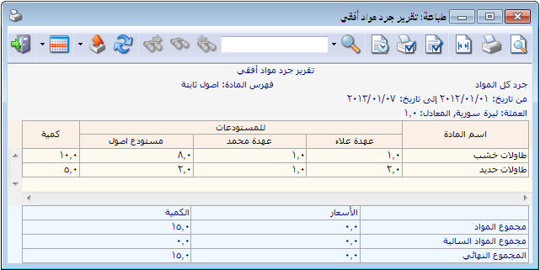
ويوجد ضمن خيارات هذا التقرير خيار إظهار المستودعات الفارغة حيث أنه عند تفعيل هذا الخيار يتم عرض حقل المستودع ولو كان لا يحتوي على أي وحدة من وحدات المواد التي نريد معرفة جردها. والشكل التالي يوضح طريقة عرض هذا التقرير:

أمثلة عملية عن المعلومات التي يمكن استخلاصها من تقرير جرد مواد أفقي:
- تقرير يبين جرد المواد الموجودة في كافة مستودعات الشركة بحيث يظهر تفصيل المواد الموجودة في المستودعات بشكل أفقي على سطر واحد.
- تقرير بالجرد الكلي للمواد الموجودة في الشركة بسعر الكلفة.
- تقرير بجرد مادة القطن.
- تقرير بجرد المواد ذات الكميات الموجبة فقط أو المواد ذات الكميات السالبة فقط أو الاثنين معاً.
- تقرير بجرد المواد الموجودة في المستودع الرئيسي فقط.
- تقرير جرد مواد فهرس الألبسة فقط.
- تقرير جرد مواد يبين كمية المواد المباعة للزبون طارق.
- تقرير بجرد كمية المواد المسحوبة من المورد سامر.
- تقرير بجرد مواد فهرس الألبسة مع تفصيل كمية كل مادة بحسب لون وقياس كل مادة.
- تقرير بجرد الألبسة التي لونها أحمر وقياسها 38.

4- تقرير حركة فواتير تفصيلية:
يعرض لنا هذا التقرير معلومات تفصيلية عن الفواتير الموجودة على قاعدة البيانات وذلك ضمن الشروط التالية الظاهرة في الشكل التالي:
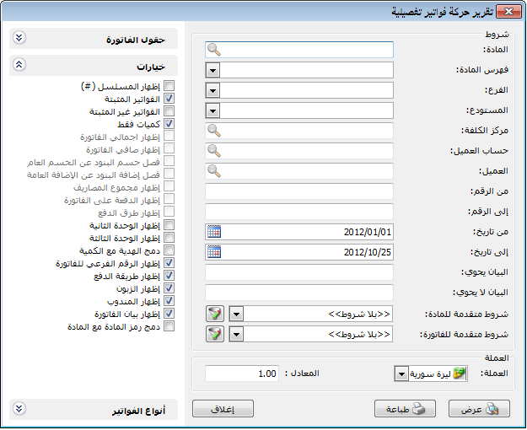
المادة: عند تحديد مادة ما في هذا الحقل يتم عرض الفواتير التي تحركت فيها هذه المادة وعرض كميات وأسعار هذه المادة فقط ضمن الفواتير التي وردت فيها. فبفرض أننا طلبنا هذا التقرير لمادة القماش فسيظهر الشكل التالي:
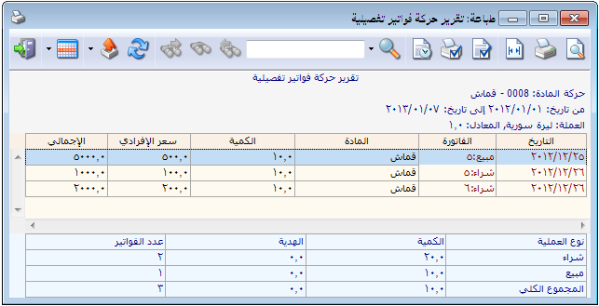
فهرس المادة: عند اختيار فهرس من فهارس المواد ضمن هذا الحقل يتم عرض الفواتير التي تحركت فيها مواد هذا الفهرس مع تفصيل لكمية وسعر هذه المواد فقط, وإهمال المواد التي تقع خارج هذا الفهرس.
الفرع: يتم في هذا الحقل اختيار فرع من فروع الشركة فيتم عرض الفواتير التي تمت في هذا الفرع.
المستودع: عند اختيار مستودع ما يتم عرض الفواتير التي تمت ضمن هذا المستودع.
مركز الكلفة: نحدد مركز كلفة من المراكز الموجودة في قاعدة البيانات فيتم عرض الفواتير التي تمت لصالح مركز الكلفة المحدد.
حساب العميل: يمكننا من خلال هذا الحقل وضع حساب عميل من العملاء الموجودين في الشركة فيتم عرض حركة فواتير تفصيلية لهذا العميل.
العميل: عند اختيار عميل ما في هذا الحقل يتم عرض الفواتير التي تمت لصالح هذا العميل.
من الرقم, إلى الرقم: نحدد من خلال هذين الحقلين مجال رقمي فيتم عرض الفواتير التي يقع رقمها ضمن هذا المجال.
من تاريخ, إلى تاريخ: نحدد من خلال هذين الحقلين مجال زمني فيتم عرض الفواتير التي يقع تاريخها ضمن هذا المجال.
البيان يحوي, البيان لا يحوي: نحدد في هذين الحقلين نص يتم مطابقته مع النص الموجود في بيان الفاتورة فإما يتم عرض الفاتورة التي تحوي هذا النص في بيانها أو العكس حسب الحقل الذي وضعنا فيه هذا النص.
شروط متقدمة للمادة: يمكننا من خلال هذه الشروط أن نحدد المواد الموجودة في الفواتير والتي يتم عرضها في هذا التقرير من خلال المعلومات الموجودة في بطاقة المادة. فيمكننا مثلاً أن نعرض حركة الفواتير التي تمت على المواد التي تحوي في حقل القياس القيمة (M) من خلال الضغط على زر القمع الموجود إلى يسار حقل الشروط المتقدمة للمادة فتظهر نافذة الشروط المتقدمة للمادة, نضغط فيها على شريط "المادة" الموجود أسفل هذه النافذة فتظهر الحقول الموجودة في بطاقة المادة فنختار من هذه الحقول حقل "القياس" ثم نضع قيمته تساوي (M) في سطر الشرط الذي يظهر في النافذة ثم نضغط "موافق" ونحفظ هذا الشرط فيتم جلب هذا الشرط إلى حقل الشروط المتقدمة للمادة ثم عند عرض التقرير يتم فقط عرض الفواتير التي تحوي المواد التي قياسها وسط.
شروط متقدمة للفاتورة: نحدد في هذا الحقل شروط متقدمة للفاتورة بحيث يتم عرض الفواتير التي تنطبق عليها الشروط المتقدمة. فيمكننا مثلاً أن نضع في الشروط المتقدمة للفاتورة العملة تساوي الدولار فيتم عرض الفواتير التي تمت بالدولار ويتم وضع الشرط كما في الشكل التالي:
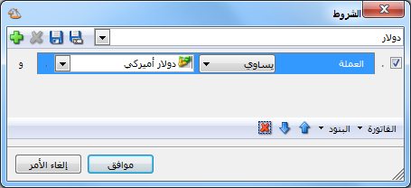
ملاحظة:
يمكننا إيقاف عمل الشرط أو إلغاء تفعيله من خلال إلغاء الإشارة الموجودة بجانب سطر الشرط أو من خلال اختيار خيار "بلا شروط" في حقل الشروط المتقدمة وذلك كما يظهر في الوضع الافتراضي عند فتح التقرير للمرة الأولى.
العملة والمعادل: نحدد من خلال هذين الحقلين العملة التي يتم عرض التقرير على أساسها ومعادل هذه العملة بالنسبة للعملة الأساسية.
حقول الفاتورة: يمكننا من خلال هذا الشريط تفعيل الحقول التي نرغب بظهورها في التقرير, ومصدر معظم هذه الحقول هو الحقول الموجودة في الفاتورة, ويوجد أيضاً حقول أخرى مثل الكلفة والربح ...الخ.
خيارات: يحتوي شريط "خيارات" على الخيارات التالية:
        - إظهار المسلسل: عند تفعيل هذا الخيار يتم إظهار رقم متسلسل للفواتير الظاهرة في هذا التقرير.
        - الفواتير المثبتة: نفعل هذا الخيار عندما نريد عرض الفواتير المثبتة.
        - الفواتير غير المثبتة: نفعل هذا الخيار عندما نريد عرض الفواتير غير المثبتة.
        - كميات فقط: عند تفعيل هذا الخيار يتم عرض تفاصيل المواد في الفواتير التي يتم عرضها في التقرير, ولا يمكن إذا فعلنا هذا الخيار أن يتم عرض إجمالي الفاتورة أو الدفعة على الفاتورة أو إجمالي المصاريف أو فصل حسم البنود أو إضافة البنود عن الحسم أو الإضافة العامة. ولإظهار أي من التفاصيل السابقة يجب تعطيل هذا الخيار (إلغاء تفعيله).
        - إظهار إجمالي الفاتورة: عند تفعيل هذا الخيار يتم إظهار إجمالي الفاتورة في سطر منفصل بعد تفاصيل هذه الفاتورة. وذلك كما في الشكل:
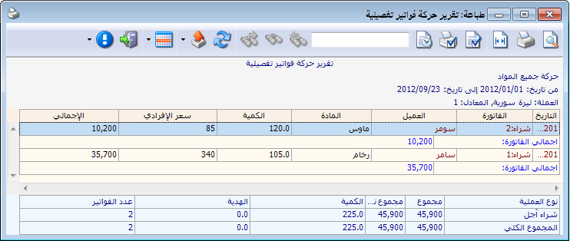
        - إظهار صافي الفاتورة: عند تفعيل هذا الخيار يتم إظهار صافي الفاتورة في سطر منفصل بعد تفاصيل هذه الفاتورة.
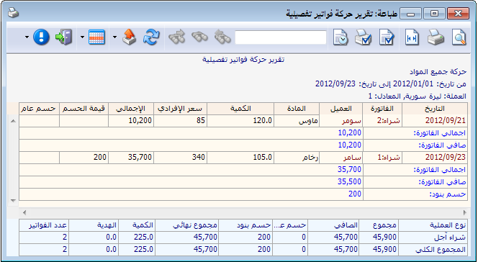
        - فصل حسم البنود عن الحسم العام: بفرض أنه لدينا فاتورة مبيع فيها حسم على البنود وحسم عام على الفاتورة, نقوم من شريط الحقول بتفعيل حقول الحسم فيتم عرض حسم البنود والحسم العام بطريقتين: إذا لم نفعل خيار فصل حسم البنود عن الحسم العام يتم عرضهما في سطر واحد بعد إجمالي الفاتورة كما في الشكل التالي:
وإذا فعلنا الخيار السابق يتم فصل الحسم العام عن حسم البند كما في الشكل التالي:
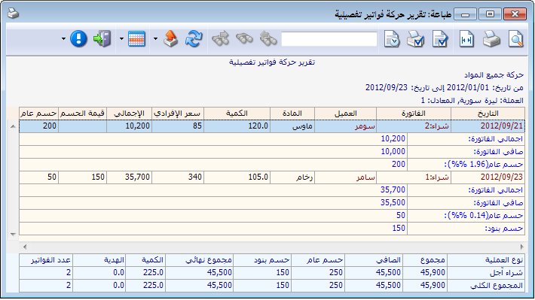
        - فصل إضافة البنود عن الإضافة العامة: ولهذا الخيار نفس معالجة الخيار السابق.
        - إظهار مجموع المصاريف: عند تفعيل هذا الخيار يتم إظهار مجموع المصاريف المدفوعة على الفاتورة والموجودة في صفحة المصاريف وذلك في سطر مستقل.
        - إظهار الوحدة الثانية, إظهار الوحدة الثالثة: نقوم بتفعيل هذين الخيارين عندما
نرغب بإظهار الكميات التي تحركت بها المواد في الفاتورة بأكثر من وحدة.
        - دمج الهدية مع الكمية: عند تفعيل هذا الخيار يتم طرح الكمية الموجودة في حقل الهدية في الفاتورة من عدد وحدات المادة الموجودة في حقل الكمية. أما إذا لم يتم تفعيل هذا الخيار فيتم عرض الهدية في حقل منفصل عن حقل الكمية.
        - إظهار الرقم الفرعي للفاتورة: يتم إظهار هذا الرقم عند تفعيل هذا الخيار.
        - إظهار الدفعة على الفاتورة: عند تفعيل هذا الخيار يتم إظهار الدفعة المدفوعة على الفاتورة والموجودة في حقل الدفعة وذلك في سطر مستقل.
        - إظهار طرق الدفع: عند تفعيل هذا الخيار يتم تفصيل الدفعة المدفوعة على الفاتورة بحسب طرق الدفع المكونة لها وذلك في حال كانت الدفعة مدفوعة بأكثر من طريقة دفع كما تم الشرح سابقاً عند التحدث عن حقل الدفعة في الفاتورة.
        - إظهار طريقة الدفع: فيما إذا كانت نقدي أو آجل أو بورقة تجارية مثل الشيك.
        - إظهار الزبون: وهو العميل الذي وضع حسابه في حقل حساب العميل في الفاتورة.
        - إظهار المندوب: والذي أدخل اسمه في حقل المندوب في أسفل الفاتورة.
        - إظهار بيان الفاتورة: وهو النص الذي أدخلناه في حقل البيان في رأس الفاتورة.
        - دمج رمز المادة مع المادة: عند تفعيل هذا الخيار يتم عرض رمز المادة واسمها في حقل واحد في التقرير النهائي.
أنواع الفواتير: يمكننا من خلال شريط أنواع الفواتير أن نحدد نوع الفواتير الذي نرغب بظهوره في هذا التقرير.
عرض: يتم باستخدام هذا الزر عرض التقرير وفق الشروط السابقة.
طباعة: يتم من خلال هذا الزر طباعة التقرير النهائي.
إغلاق: يتم من خلال هذا الزر إغلاق نافذة شروط التقرير.

أمثلة عملية عن المعلومات التي يمكن استخلاصها من تقرير حركة فواتير تفصيلية:
- تقرير بالحركة التفصيلية لفواتير المبيع المباعة خلال الشهر الأول.
- تقرير بالحركة التفصيلية لفواتير المبيع المباعة للزبون طارق.
- تقرير بالحركة التفصيلية لفواتير المبيع التي تم إخراجها من المستودع الرئيسي.
- تقرير بالحركة التفصيلية لفواتير الشراء الآجلة.
- تقرير بالحركة التفصيلية لفواتير إخراج المواد المصروفة على مركز كلفة "البناء رقم واحد".
- تقرير بالحركة التفصيلية لفواتير مواد فهرس الألبسة.
- تقرير بالحركة التفصيلية لفواتير المبيع لحساب زبون ما يتم تحديده عند طلب التقرير.
- تقرير بالحركة التفصيلية لفواتير الشراء والتي يحوي بيانها عبارة " شحن شركة الهرم ".
- تقرير بالحركة التفصيلية لفواتير المبيع مقيمة بالدولار الأمريكي وبمعادل 70 بالنسبة لليرة السورية.
- تقرير بالحركة التفصيلية لفواتير المبيع من الفاتورة رقم 25 إلى الفاتورة رقم 180.
- تقرير بالحركة التفصيلية لفواتير المبيع التي تم بيعها في فرع الشركة الرئيسي بكافة مستودعاته.

5- تقرير إجمالي الفواتير:
يعطينا هذا التقرير معلومات إجمالية عن الفواتير دون معلومات تفصيلية عن المواد الموجودة في هذه الفواتير. وعند الضغط على تقرير "إجمالي الفواتير" من قائمة "تقارير" تظهر نافذة شروط التقرير الظاهرة في الشكل التالي والتي تحوي الشروط التالية:
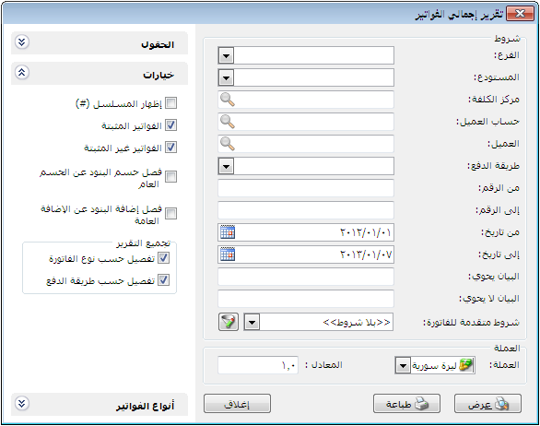
الفرع: نحدد في هذا الحقل الفرع الذي نرغب بعرض الفواتير التي تمت ضمنه.
المستودع: نحدد في هذا الحقل المستودع الذي نرغب بعرض الفواتير التي تمت ضمنه.
مركز الكلفة: نحدد في هذا الحقل مركز الكلفة الذي نرغب بعرض الفواتير التي تمت لصالحه.
حساب العميل: نحدد في هذا الحقل حساب العميل الذي نرغب بعرض الفواتير التي وضع في حقل "حساب العميل" فيها حساب هذا العميل.
العميل: نحدد في هذا الحقل العميل الذي نرغب بعرض الفواتير التي وضع في حقل "حساب العميل" فيها حساب هذا العميل.
طريقة الدفع: نختار هنا طريقة دفع معينة فيتم عرض الفواتير التي تمت بطريقة الدفع هذه.
من الرقم, إلى الرقم: نحدد من خلال هذين الحقلين مجال رقمي فيتم عرض الفواتير التي يقع رقمها ضمن هذا المجال.
من تاريخ, إلى تاريخ: نحدد من خلال هذين الحقلين مجال زمني فيتم عرض الفواتير التي يقع تاريخها ضمن هذا المجال.
البيان يحوي, البيان لا يحوي: نحدد في هذين الحقلين نص يتم مطابقته مع النص الموجود في بيان الفاتورة فإما يتم عرض الفاتورة التي تحوي هذا النص في بيانها أو العكس حسب الحقل الذي وضعنا فيه هذا النص.
شروط متقدمة للفاتورة: نحدد في هذا الحقل شروط متقدمة للفاتورة بحيث يتم عرض الفواتير التي تنطبق عليها الشروط المتقدمة. وقد تم شرح هذه الشروط سابقاً في تقرير حركة فواتير تفصيلية.
العملة والمعادل: نحدد من خلال هذين الحقلين العملة التي يتم عرض التقرير على أساسها ومعادل هذه العملة بالنسبة للعملة الأساسية.
الحقول: يمكننا من خلال هذا الشريط تفعيل الحقول التي نرغب بظهورها في التقرير, ومصدر معظم هذه الحقول هو الحقول الموجودة في الفاتورة.
خيارات: يحتوي شريط "خيارات" على الخيارين التاليين:
        - إظهار المسلسل: عند تفعيل هذا الخيار يتم إدراج رقم متسلسل للأسطر الظاهرة في هذا التقرير.
        - الفواتير المثبتة: نفعل هذا الخيار عندما نريد عرض الفواتير المثبتة.
        - الفواتير غير المثبتة: نفعل هذا الخيار عندما نريد عرض الفواتير غير المثبتة.
        - فصل حسم البنود عن الحسم العام: عند تفعيل هذا الخيار يتم فصل حسم البنود عن الحسم العام ووضعها في حقل منفصل.
        - فصل إضافة البنود عن الإضافة العامة: عند تفعيل هذا الخيار يتم فصل إضافة البنود عن الإضافة العامة ووضعها في حقل منفصل.
        - تجميع التقرير:
تفصيل بحسب نوع الفاتورة: عند تفعيل هذا الخيار يتم إظهار أسطر مجوع أسفل التقرير ويتم التجميع في هذه الأسطر بحسب نوع الفاتورة شراء أو مبيع أو مردود شراء.
تفصيل بحسب طرقة الدفع: عند تفعيل هذا الخيار يتم إظهار أسطر مجوع أسفل التقرير ويتم التجميع في هذه الأسطر بحسب طريقة الدفع مع مراعاة التمييز ضمن طريقة الدفع الواحدة بين الإدخال والإخراج.
أنواع الفواتير: يمكننا من خلال شريط أنواع الفواتير أن نفعل نوع الفاتورة الذي نرغب بعرضه. فمثلاُ نختار فاتورة الشراء فلا يتم إلا عرض فواتير الشراء...وهكذا.
والشكل التالي يعطينا مثالاً عن طريقة عرض هذا التقرير:
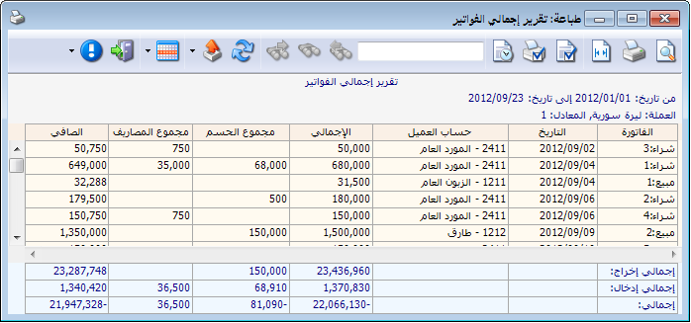
عرض: يتم باستخدام هذا الزر عرض التقرير وفق الشروط السابقة.
طباعة: يتم من خلال هذا الزر طباعة التقرير النهائي.
إغلاق: يتم من خلال هذا الزر إغلاق نافذة شروط التقرير.
أمثلة عملية عن المعلومات التي يمكن استخلاصها من تقرير إجمالي الفواتير:
- تقرير بإجمالي فواتير الشراء.
- تقرير بإجمالي فواتير الشراء المثبتة فقط.
- تقرير بإجمالي فواتير المبيع المباعة للزبون طارق.
- تقرير بإجمالي فواتير المبيع التي تم إخراجها من المستودع الرئيسي.
- تقرير بإجمالي الفواتير المصروفة على مركز كلفة "البناء رقم واحد".
- تقرير بإجمالي فواتير المبيع التي باعها مندوب المبيعات عماد.
- تقرير بإجمالي فواتير الإدخال من الرقم 1 وحتى الرقم 52.
- تقرير بإجمالي الفواتير المدخلة خلال الشهر الأول.
- تقرير بإجمالي الفواتير التي يحوي بيانها عبارة "شحن شركة الشام".
- تقرير بإجمالي الفواتير التي يحوي فيها حقل السيد كلمة "وليد".
- تقرير بإجمالي الفواتير المدخلة مع إظهار معلومات الفواتير مجمعة بأسفل التقرير بحسب نوع الفواتير.
- تقرير بإجمالي الفواتير المدخلة مع إظهار معلومات الفواتير مجمعة بأسفل التقرير بحسب طريقة الدفع.
- تقرير بإجمالي فواتير المبيع الآجلة المباعة للزبون حسام والتي أرقامها بين الرقم 1 والرقم 25.

6- تقرير أرباح الفواتير:
يعرض لنا هذا التقرير مجمل الربح الناتج عن الفاتورة. وعند الضغط على تقرير "أرباح الفواتير" من قائمة "تقارير" تظهر نافذة شروط التقرير الظاهرة في الشكل التالي والتي تحوي الشروط التالية:
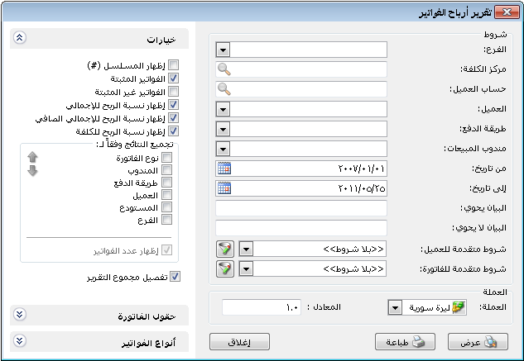
الفرع: نحدد في هذا الحقل الفرع الذي نرغب بعرض الفواتير التي تمت ضمنه.
مركز الكلفة: نحدد في هذا الحقل مركز الكلفة الذي نرغب بعرض الفواتير التي تمت لصالحه.
حساب العميل: نحدد في هذا الحقل حساب العميل الذي نرغب بعرض الفواتير التي وضع في حقل "حساب العميل" فيها هذا الحساب.
العميل: نحدد في هذا الحقل العميل الذي نرغب بعرض الفواتير التي وضع في حقل "حساب العميل" فيها حساب هذا العميل.
طريقة الدفع: نختار هنا طريقة دفع معينة فيتم عرض الفواتير التي تمت بطريقة الدفع هذه.
مندوب المبيعات: نختار في هذا الحقل مندوب للمبيعات فيتم عرض الفواتير التي باعها هذا المندوب وأرباح هذه الفواتير.
من تاريخ, إلى تاريخ: نحدد من خلال هذين الحقلين مجال زمني فيتم عرض الفواتير التي يقع تاريخها ضمن هذا المجال.
البيان يحوي, البيان لا يحوي: نحدد في هذين الحقلين نص يتم مطابقته مع النص الموجود في بيان الفاتورة فإما يتم عرض الفاتورة التي تحوي هذا النص في بيانها أو العكس حسب الحقل الذي وضعنا فيه هذا النص.
شروط متقدمة للفاتورة: نحدد في هذا الحقل شروط متقدمة للفاتورة بحيث يتم عرض الفواتير التي تنطبق عليها الشروط المتقدمة وقد تم شرحها سابقاً في تقرير حركة فواتير تفصيلية.
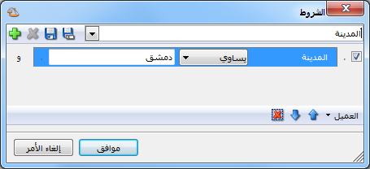
شروط متقدمة للعميل: ترتبط الشروط المتقدمة للعميل بشكل مباشر بالمعلومات الموجودة في بطاقة العميل. فمثلاً بفرض أننا استخدمنا حقل المدينة في بطاقة العميل لنوزع العملاء حسب مكان تواجدهم في المحافظات السورية, وبعد ذلك نريد أن نعرض في تقرير "أرباح الفواتير" الفواتير التي تمت لصالح عملائنا الموجودين في مدينة دمشق عند ذلك نقوم بفتح نافذة الشروط المتقدمة للعميل ومن شريط "العميل" الموجود أسفل هذه النافذة نقوم باختيار حقل المدينة ونضع قيمتها تساوي دمشق ثم نحفظ هذا الشرط فيتم جلبه إلى حقل "الشروط المتقدمة للعميل" وعند عرض التقرير يتم عرض الفواتير للعملاء الموجودين في مدينة دمشق فقط:
العملة والمعادل: نحدد من خلال هذين الحقلين العملة التي يتم عرض التقرير على أساسها ومعادل هذه العملة بالنسبة للعملة الأساسية.
خيارات: يحتوي شريط خيارات على الخيارات التالية:
        - إظهار المسلسل: عند تفعيل هذا الخيار يظهر رقم متسلسل للأسطر الظاهرة في هذا التقرير.
        - الفواتير المثبتة: نفعل هذا الخيار عندما نريد عرض الفواتير المثبتة.
        - الفواتير غير المثبتة: نفعل هذا الخيار عندما نريد عرض الفواتير غير المثبتة.
        - إظهار نسبة الربح للإجمالي: وهذه النسبة عبارة عن ناتج تقسيم إجمالي ربح الفاتورة على إجمالي هذه الفاتورة. ويتم إظهار هذه النسبة بتفعيل هذا الخيار.
        - إظهار نسبة الربح للإجمالي الصافي: وهذه النسبة عبارة عن ناتج تقسيم إجمالي ربح الفاتورة على صافي هذه الفاتورة. ويتم إظهار هذه النسبة بتفعيل هذا الخيار.
        - إظهار نسبة الربح للكلفة: وهذه النسبة عبارة عن ناتج تقسيم إجمالي ربح الفاتورة على كلفة هذه الفاتورة. ويتم إظهار هذه النسبة بتفعيل هذا الخيار.
        - تجميع النتائج وفقاً لـ: عند تفعيل هذا الخيار يتم عرض نتائج التقرير مجمعة وذلك بحسب أحد الخيارات التالي:
- نوع الفاتورة.
- المندوب.
- طريقة الدفع.
- العميل.
- المستودع.
- الفرع.
        - إظهار عدد الفواتير: عند تفعيل هذا الخيار يتم إظهار حقل جديد يتم فيه عرض عدد الفواتير التي تم تجميعها.
        - تفصيل المجموع: عند تفعيل هذا الخيار يتم أسفل صفحة التقرير جمع حقول التقرير وذلك بالنسبة لكل نوع من أنواع الفواتير. لاحظ في الشكل التالي كيف تم تقسيم حقل المجموع النهائي إلى قسمين مجموع مبيع نقطة بيع ومجموع مبيع:
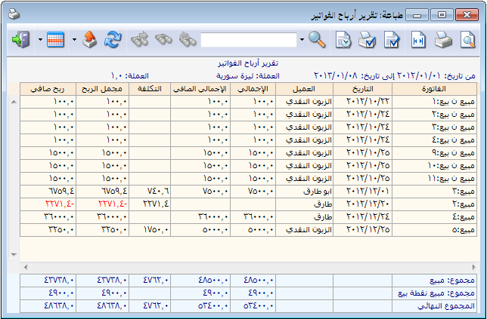
أنواع الفواتير: يظهر في شريط أنواع الفواتير فقط الفواتير التي تؤثر على الأرباح, ويمكن أن يكون هناك أكثر من نوع فواتير يؤثر على الأرباح كما في الشكل السابق والذي يظهر فيه نوعين هما فاتورة مبيع وفاتورة مبيع نقطة بيع. فإذا رغبنا بعرض فواتير مبيع نقطة بيع نقوم من هذا الشريط بتفعيل فواتير مبيع نقطة بيع فقط.
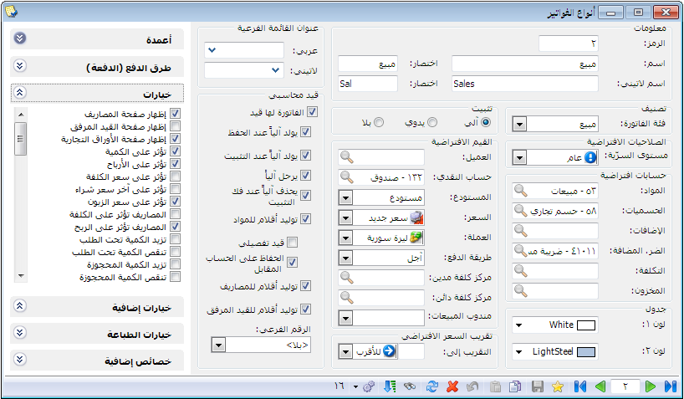
تفعيل خيار "تؤثر على الأرباح" ضروري لعرض أرباح فواتير المبيع ضمن هذا التقرير
حقول الفاتورة: يمكننا من خلال هذا الشريط تفعيل حقول الفاتورة التي نرغب بظهورها في التقرير.
عرض: يتم باستخدام هذا الزر عرض التقرير وفق الشروط السابقة.
طباعة: يتم من خلال هذا الزر طباعة التقرير النهائي.
إغلاق: يتم من خلال هذا الزر إغلاق نافذة شروط التقرير.

أمثلة عملية عن المعلومات التي يمكن استخلاصها من تقرير أرباح الفواتير:
- تقرير بأرباح الفواتير بحيث يظهر إجمالي وصافي كل فاتورة وتكلفة الفاتورة ومجمل الربح وصافي الربح وحقول أخرى مختارة.
- تقرير بأرباح الفواتير المباعة من قبل مندوب المبيعات عماد.
- تقرير بأرباح الفواتير المباعة للزبون حسام.
- تقرير بأرباح الفواتير النقدية.
- تقرير بأرباح الفواتير مع إمكانية إظهار نسبة الربح للإجمالي ونسبة الربح للإجمالي الصافي ونسبة الربح بالنسبة للكلفة.
- تقرير بأرباح فواتير المبيعات النقدية المباعة خلال الشهر الأول والتي يحوي حقل السيد فيها كلمة "أحمد".

7- تقرير قائمة المواد:
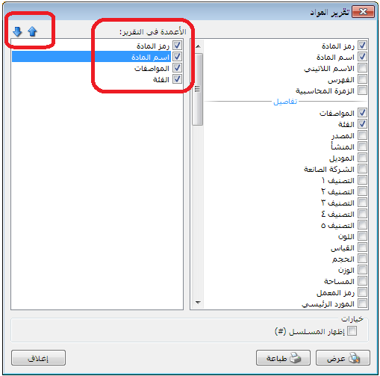
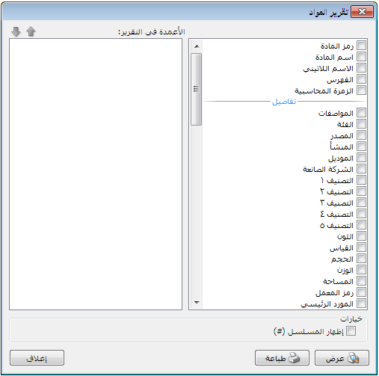
يمكننا من خلال هذا التقرير طباعة قائمة بأسماء المواد المعرفة على قاعدة البيانات مع إمكانية اختيار أي معلومات لها علاقة بالمواد وموجودة في بطاقة المادة لتظهر في هذا التقرير. عند الضغط على تقرير "قائمة المواد" من قائمة التقارير تظهر نافذة شروط التقرير والتي تحوي كما هو واضح في الشكل التالي على الحقول التالية:
تظهر في هذه النافذة على اليمين حقول يمكننا تفعيلها مثل رمز المادة واسم المادة والمواصفات ...الخ. وعند تفعيل أي حقل من الحقول السابقة يظهر هذا الحقل على اليسار في قسم الأعمدة في التقرير حيث أنه يمكننا في هذه النافذة أن نتحكم بترتيب ظهور هذه الحقول في التقرير من خلال الأسهم الزرق الظاهرة في الزاوية اليسرى كما في الشكل التالي:

خيارات:
إظهار المسلسل: عند تفعيل هذا الخيار يتم إظهار رقم متسلسل للمواد الظاهرة في هذا التقرير.
عرض: لعرض التقرير.
طباعة: لطباعة التقرير السابق.
إغلاق: لإغلاق التقرير.
وفيما يلي مثال عن ظهور المعلومات في هذا التقرير:
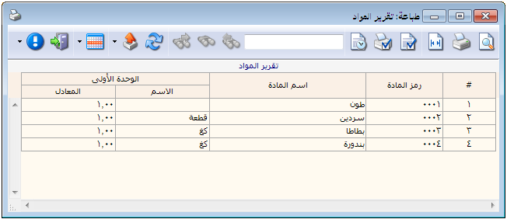
أمثلة عملية عن المعلومات التي يمكن استخلاصها من تقرير قائمة المواد:
- تقرير بالمواد المعرفة على قاعدة البيانات بحيث يظهر اسم كل مادة ورمزها والوحدة الأولى لها وسعر المستهلك للوحدة الأولى.
- قائمة بأسماء المواد المعرفة مع إظهار رقم متسلسل للمواد الظاهرة في هذا التقرير.

ثامناً: تقارير مستودعية إحصائية

1- تقرير المواد الأكثر ربحاً:
يعطينا هذا التقرير معلومات إحصائية هامة عن إجمالي أرباح المواد التي نتعامل بها في شركتنا ويقوم أيضاً بمقارنة الربح مع سعر البيع ليعطينا نسبة إحصائية هامة جداً هي الربحية بالنسبة لسعر البيع, وأيضاً يقوم بمقارنة الربح مع الكلفة ليعطينا نسبة أخرى لا تقل أهمية عن النسبة السابقة هي نسبة الربحية بالنسبة للكلفة. وتحتوي نافذة شروط هذا التقرير كما هو واضح في الشكل التالي على ما يلي:
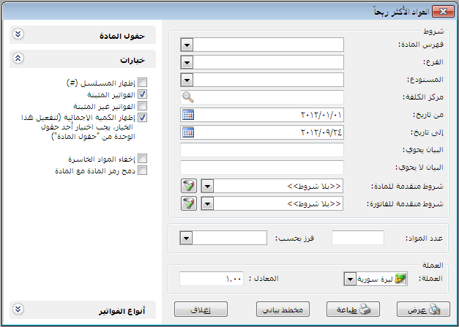
فهرس المادة: عند تحديد الفهرس يتم عرض الأرباح الإجمالية للمواد التي تقع ضمن هذا الفهرس.
الفرع: عند تحديد الفرع يتم عرض الأرباح الإجمالية للمواد ضمن الحركات التي تمت في المستودعات الموجودة ضمن هذا الفرع.
المستودع: عند تحديد المستودع يتم عرض الأرباح الإجمالية للمواد ضمن الحركات التي تمت في هذا المستودع.
مركز الكلفة: عند تحديد مركز الكلفة يتم عرض الأرباح الإجمالية للمواد وذلك بالنسبة لحركات الفواتير التي تمت لصالح مركز الكلفة المحدد.
من تاريخ, إلى تاريخ: نحدد من خلال هذين الحقلين فترة زمنية فيتم عرض الأرباح الإجمالية للمواد ضمن الفواتير التي يقع تاريخها في هذا المجال الزمني.
البيان يحوي: نحدد من خلال هذا الحقل نص فيتم حساب أرباح المواد ضمن الفواتير التي يحوي بيانها هذا النص.
البيان لا يحوي: نحدد من خلال هذا الحقل نص فيتم حساب أرباح المواد ضمن الفواتير التي لا يحوي بيانها هذا النص.
شروط متقدمة للمادة: عند تحديد شرط متقدم للمادة يتم عرض الأرباح الإجمالية للمواد التي تنطبق عليها هذه الشروط المتقدمة.
شروط متقدمة للفاتورة: عند تحديد شرط متقدم للفاتورة يتم عرض الأرباح الإجمالية للمواد ضمن الفواتير التي تنطبق عليها هذه الشروط المتقدمة.
عدد المواد: نحدد في هذا الحقل عدد المواد التي نرغب بعرضها في التقرير النهائي. فمثلاً ندخل الرقم عشرة فيتم عرض أكثر عشر مواد ربحاً في الشركة.
فرز بحسب: يتم من خلال هذا الحقل ترتيب النتائج التي نحصل عليها تنازلياً وذلك بحسب أحد الخيارات التالية:
- إجمالي الربح: عند اختيار هذا الخيار يتم عرض المواد الأكثر ربحاً وترتيبها حسب إجمالي ربح كل مادة بشكل تنازلي.
- الربحية بالنسبة لسعر البيع: عند اختيار هذا الخيار يتم عرض المواد الأكثر ربحاً وترتيبها حسب ربحية كل مادة بالنسبة لسعر البيع بشكل تنازلي.
- الربحية بالنسبة للكلفة: عند اختيار هذا الخيار يتم عرض المواد الأكثر ربحاً وترتيبها حسب ربحية كل مادة بالنسبة للكلفة بشكل تنازلي.
العملة والمعادل: نحدد من خلال هذين الحقلين العملة التي يتم عرض التقرير بها ومعادل هذه العملة بالنسبة للعملة الأساسية.
حقول المادة: نحدد من خلال هذا الشريط الحقول التي نرغب بعرضها في التقرير النهائي ومصدر معظم هذه الحقول هو بطاقة المادة إضافة إلى حقول إجمالي الربح والربحية بالنسبة لسعر البيع والربحية بالنسبة للكلفة.
أنواع الفواتير: نختار من هذا الشريط أنواع الفواتير التي نريد عرض أرباح المواد للحركات التي تمت ضمن هذه الفواتير. فيمكن أن يكون لدينا أكثر من فاتورة مبيع: فاتورة لمبيع الجملة وفاتورة لمبيع المفرق ونريد أن نعرف أرباح المواد ضمن فواتير مبيع المفرق فنفعل من هذا الشريط فاتورة مبيع المفرق فقط.

ملاحظة:
يتم في هذا الشريط فقط عرض الفواتير التي فعل في إعداداتها خيار " تؤثر على الأرباح " وهي بشكل أساسي فاتورتي المبيع ومردود المبيع.
خيارات: يحتوي هذا الشريط على الخيارات التالية:
- إظهار المسلسل: عند تفعيل هذا الخيار يتم إظهار حقل "مسلسل" في التقرير النهائي يعطي رقماً متسلسلاً للنتائج والتي هي عبارة عن أسطر المواد.
- الفواتير المثبتة: عند تفعيل هذا الخيار يتم عرض أرباح المواد ضمن الفواتير المثبتة.
- الفواتير غير المثبتة: عند تفعيل هذا الخيار يتم عرض أرباح المواد ضمن الفواتير غير المثبتة.
- إظهار الكمية الإجمالية: عند تفعيل هذا الخيار يتم في التقرير النهائي إظهار حقل "الكمية الإجمالية" ويمثل هذا الحقل الكمية التي بعناها والتي ولدت إجمالي الربح.
- إخفاء المواد الخاسرة: عند تفعيل هذا الخيار يتم إخفاء المواد التي بعناها بأقل من التكلفة وتولد عن ذلك خسارة وظهور إجمالي الربح برقم سالب.
- دمج رمز المادة مع المادة: عند تفعيل هذا الخيار يتم عرض رمز المادة واسمها في حقل واحد في التقرير النهائي.
عرض: يتم باستخدام هذا الزر عرض التقرير وفق الشروط السابقة.
طباعة: يتم من خلال هذا الزر طباعة التقرير النهائي.
مخطط بياني: يتم من خلال هذا الزر عرض التقرير ليس كأرقام ولكن كشكل بياني. راجع فقرة المخطط البياني في نهاية التقارير.
إغلاق: يتم من خلال هذا الزر إغلاق نافذة شروط التقرير.
والشكل التالي يعطينا مثالاً عن شكل هذا التقرير:
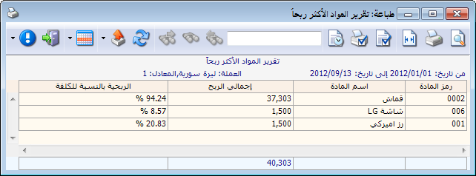

أمثلة عملية عن المعلومات التي يمكن استخلاصها من تقرير المواد الأكثر ربحاً:
- تقرير بأرباح مواد الشركة كل مادة على حدة مع ترتيب النتائج بشكل تنازلي حسب إجمالي الربح أو حسب الربحية بالنسبة لسعر البيع أو بحسب الربحية بالنسبة لسعر الكلفة.
- تقرير بأكثر عشرة مواد ربحاً في الشركة.
- تقرير بأرباح المواد من الفواتير المثبتة فقط.
- تقرير بأكثر خمسة مواد ربحاً في فهرس المعلبات.
- تقرير بأكثر عشرة مواد ربحاً والمباعة من المستودع الرئيسي للشركة.
- تقرير بأكثر عشرة مواد ربحاً والمباعة للزبون طارق فقط.
- تقرير بأكثر عشرة مواد ربحاً والتي يحوي اسمها كلمة "قميص".
- تقرير بأكثر عشرة مواد ربحاً والتي منشؤها صيني.
- تقرير بأكثر عشرة مواد ربحاً خلال الشهر الأول.
- تقرير بأرباح المواد المباعة في الشركة مع إظهار الكمية المباعة من كل مادة والتي أنتجت هذا الربح.
- تقرير بأرباح المواد المباعة في الشركة مع إظهار الربحية بالنسبة لسعر البيع والربحية بالنسبة لسعر التكلفة.
- تقرير بأرباح المواد المباعة في فواتير مبيع الجملة فقط.
- تقرير بأكثر عشرة مواد ربحاً من ضمن الفواتير التي يحوي بيانها عبارة "شحن شركة الهرم".
- تقرير بأكثر عشرة مواد ربحاً في فهرس الألبسة ذات المنشأ الفرنسي والتي قياسها لارج ولونها أصفر.
- مخطط بياني يوضح أكثر عشرة مواد ربحاً معروضة كمخطط بياني.

2- تقرير المواد الأكثر حركة:
يعطينا هذا التقرير معلومات إحصائية هامة عن إجمالي الحركات التي تمت على المواد التي نتعامل بها في شركتنا سواء كانت هذه الحركات بالقيمة أو بالكمية أو بعدد الفواتير الذي تحركت فيها المادة. وتحتوي نافذة شروط هذا التقرير كما هو واضح في الشكل التالي على ما يلي:
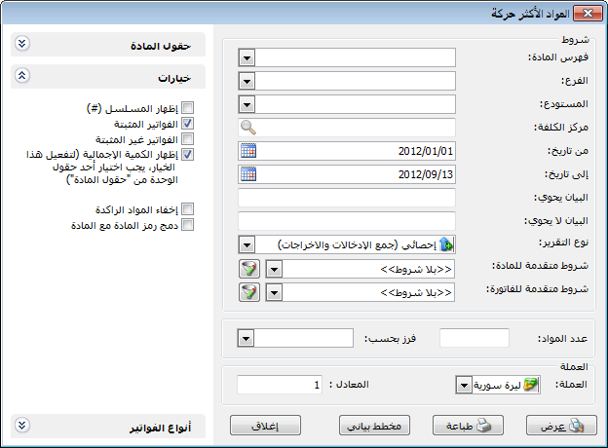
فهرس المادة: عند تحديد الفهرس يتم عرض الحركات الإجمالية للمواد التي تقع ضمن هذا الفهرس.
الفرع: عند تحديد الفرع يتم عرض الحركات الإجمالية للمواد المتحركة ضمن المستودعات الموجودة في هذا الفرع.
المستودع: عند تحديد المستودع يتم عرض الحركات الإجمالية للمواد المتحركة ضمن هذا المستودع.
مركز الكلفة: عند تحديد مركز الكلفة يتم عرض الحركات الإجمالية للمواد وذلك بالنسبة لحركات الفواتير التي تمت لصالح مركز الكلفة المحدد.
من تاريخ, إلى تاريخ: نحدد من خلال هذين الحقلين فترة زمنية فيتم عرض الحركات الإجمالية للمواد ضمن الفواتير التي يقع تاريخها في هذا المجال الزمني.
البيان يحوي: نحدد من خلال هذا الحقل نص فيتم حساب حركات المواد ضمن الفواتير التي يحوي بيانها هذا النص.
البيان لا يحوي: نحدد من خلال هذا الحقل نص فيتم حساب حركات المواد ضمن الفواتير التي لا يحوي بيانها هذا النص.
نوع التقرير: ويوجد هنا الخيارين التاليين:
- إحصائي (جمع الإدخالات والإخراجات): عند تفعيل هذا الخيار يعطينا التقرير نتيجة إحصائية تعتمد على جمع أرقام الإدخالات والإخراجات. فمثلاً إذا اشترينا 3 قطع بسعر 100 ليرة وبعنا قطعة بسعر 200 ليرة فعند طلب التقرير بالشكل الإحصائي يعطينا 4 قطع وقيمتها هي مجموع قيميتي الشراء والمبيع.
- جـــردي (طرح الإخراجات من الإدخالات): عند تفعيل هذا الخيار يعطينا التقرير نتيجة جردية تعتمد على طرح الإخراجات من الإدخالات. فمثلاً إذا اشترينا 3 قطع بسعر 100 ليرة وبعنا قطعة بسعر 200 ليرة فعند طلب التقرير بالشكل الإحصائي يعطينا قطعتين وقيمتها هي الفرق بين الشراء والمبيع.
شروط متقدمة للمادة: عند تحديد شرط متقدم للمادة يتم عرض الحركات الإجمالية للمواد التي تنطبق عليها هذه الشروط المتقدمة.
شروط متقدمة للفاتورة: عند تحديد شرط متقدم للفاتورة يتم عرض الحركات الإجمالية للمواد ضمن الفواتير التي تنطبق عليها هذه الشروط المتقدمة.
عدد المواد: نحدد في هذا الحقل عدد المواد التي نرغب بعرضها في التقرير النهائي. فمثلاً ندخل الرقم عشرة فيتم عرض أكثر عشر مواد حركة في الشركة.
فرز بحسب: يتم من خلال هذا الحقل ترتيب النتائج التي نحصل عليها تنازلياً وذلك بحسب أحد الخيارات التالية:
- الكمية الإجمالية: عند اختيار هذا الخيار يتم عرض المواد الأكثر حركة وترتيبها حسب الكمية الإجمالية لكل مادة في كافة الفواتير بشكل تنازلي.
- عدد الفواتير: عند اختيار هذا الخيار يتم عرض المواد الأكثر حركة وترتيبها حسب عدد فواتير كل مادة بشكل تنازلي.
- القيمة الإجمالية: عند اختيار هذا الخيار يتم عرض المواد الأكثر حركة وترتيبها حسب القيمة الإجمالية لكل مادة في كافة الفواتير بشكل تنازلي.
العملة والمعادل: نحدد من خلال هذين الحقلين العملة التي يتم عرض التقرير بها ومعادل هذه العملة بالنسبة للعملة الأساسية.
حقول المادة: نحدد من خلال هذا الشريط الحقول التي نرغب بعرضها في التقرير النهائي ومصدر معظم هذه الحقول هو بطاقة المادة إضافة إلى حقول إجمالي القيمة وعدد الفواتير.
خيارات: يحتوي هذا الشريط على الخيارات التالية:
- إظهار المسلسل: عند تفعيل هذا الخيار يتم إظهار حقل "مسلسل" في التقرير النهائي يعطي رقماً مسلسلاً للنتائج والتي هي عبارة عن أسطر المواد.
- الفواتير المثبتة: عند تفعيل هذا الخيار يتم عرض حركات المواد ضمن الفواتير المثبتة.
- الفواتير غير المثبتة: عند تفعيل هذا الخيار يتم عرض الحركات ضمن الفواتير غير المثبتة.
- إظهار الكمية الإجمالية: عند تفعيل هذا الخيار يتم في التقرير النهائي إظهار حقل "الكمية الإجمالية".
- إخفاء المواد الراكدة: عند تفعيل هذا الخيار يتم إخفاء المواد التي تحركت خارج المجال الزمني للتقرير ولكنها لم تتحرك ضمن المجال ذاته, أي ركدت ضمن المجال الزمني للتقرير.
- دمج رمز المادة مع المادة: عند تفعيل هذا الخيار يتم عرض رمز المادة واسمها في حقل واحد في التقرير النهائي.
أنواع الفواتير: نختار من هذا الشريط أنواع الفواتير التي نريد عرض حركات المواد التي تمت ضمنها.
عرض: يتم باستخدام هذا الزر عرض التقرير وفق الشروط السابقة.
طباعة: يتم من خلال هذا الزر طباعة التقرير النهائي.
مخطط بياني: يتم من خلال هذا الزر عرض التقرير ليس كأرقام ولكن كشكل بياني. راجع فقرة المخطط البياني في نهاية التقارير.
إغلاق: يتم من خلال هذا الزر إغلاق نافذة شروط التقرير.
والشكل التالي يعطينا مثالاً عن شكل هذا التقرير:
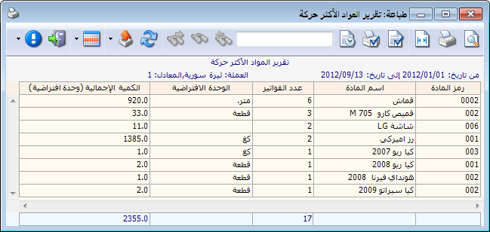
أمثلة عملية عن المعلومات التي يمكن استخلاصها من تقرير المواد الأكثر حركة:
- تقرير بحركة مواد الشركة كل مادة على حدة مع ترتيب النتائج بشكل تنازلي حسب الكمية أو حسب القيمة أو حسب عدد الفواتير..
- تقرير بأكثر عشرة مواد حركة في الشركة.
- تقرير بأكثر عشرة مواد حركة من ضمن الفواتير المثبتة فقط.
- تقرير بأكثر خمسة مواد مبيعاً في فهرس المعلبات.
- تقرير بأكثر عشرة مواد مبيعاً والمباعة من المستودع الرئيسي للشركة.
- تقرير بأكثر عشرة مواد مبيعاً والمباعة للزبون طارق فقط.
- تقرير بأكثر عشرة مواد مبيعاً والتي منشؤها صيني.
- تقرير بأكثر عشرة مواد مبيعاً من ضمن الفواتير التي يحوي بيانها عبارة "شحن شركة الهرم".
- تقرير بأكثر عشرة مواد مبيعاً في فهرس الألبسة ذات المنشأ الفرنسي والتي قياسها لارج ولونها أصفر.
- مخطط بياني يوضح أكثر عشرة مواد مبيعاً معروضة كمخطط بياني.

3- تقرير المواد الراكدة:
يعطينا هذا التقرير معلومات إحصائية هامة عن المواد الراكدة في شركتنا. ويمكننا من خلال هذا التقرير أن نضع معيار الركود وفق ما يناسب شركتنا, فربما في الشركات التي تبيع قطعاً ثمينة يكون معيار الركود فيها عدم بيع أي قطعة خلال فترة التقرير, بينما في الشركات التي تتعامل بمواد رخيصة وبكميات كبيرة يكون معيار الركود فيها بيع كمية أقل من 1000 وحدة خلال فترة التقرير. وعند الضغط على تقرير المواد الراكدة من قائمة تقارير تظهر نافذة شروط التقرير الظاهرة في الشكل التالي والتي تحوي الحقول التالية:
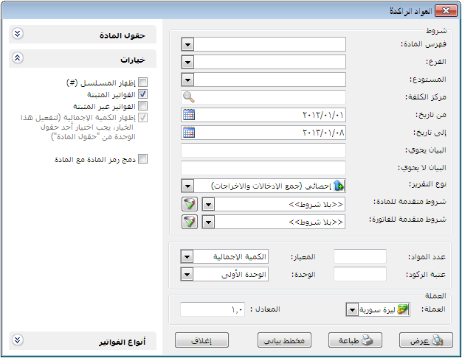
فهرس المادة: عند تحديد الفهرس يتم عرض المواد الراكدة ضمن هذا الفهرس.
الفرع: عند تحديد الفرع يتم عرض المواد الراكدة ضمن المستودعات الموجودة في هذا الفرع.
المستودع: عند تحديد المستودع يتم عرض المواد الراكدة ضمن هذا المستودع.
مركز الكلفة: عند تحديد مركز الكلفة يتم عرض المواد الراكدة وذلك بالنسبة لحركات الفواتير التي تمت لصالح مركز الكلفة المحدد.
من تاريخ, إلى تاريخ: نحدد من خلال هذين الحقلين فترة زمنية فيتم عرض المواد الراكدة ضمن الفواتير التي يقع تاريخها ضمن هذا المجال الزمني.
البيان يحوي: نحدد من خلال هذا الحقل نص فيتم عرض المواد الراكدة ضمن الفواتير التي يحوي بيانها هذا النص.
البيان لا يحوي: نحدد من خلال هذا الحقل نص فيتم عرض المواد الراكدة ضمن الفواتير التي لا يحوي بيانها هذا النص.
نوع التقرير: ويوجد هنا الخيارين التاليين:
- إحصائي (جمع الإدخالات والإخراجات): عند تفعيل هذا الخيار يعطينا التقرير نتيجة إحصائية تعتمد على جمع أرقام الإدخالات والإخراجات. فمثلاً إذا اشترينا 3 قطع بسعر 100 ليرة وبعنا قطعة بسعر 200 ليرة فعند طلب التقرير بالشكل الإحصائي يعطينا 4 قطع وقيمتها هي مجموع قيميتي الشراء والمبيع.
- جـــردي (طرح الإخراجات من الإدخالات): عند تفعيل هذا الخيار يعطينا التقرير نتيجة جردية تعتمد على طرح الإخراجات من الإدخالات. فمثلاً إذا اشترينا 3 قطع بسعر 100 ليرة وبعنا قطعة بسعر 200 ليرة فعند طلب التقرير بالشكل الإحصائي يعطينا قطعتين وقيمتها هي الفرق بين الشراء والمبيع.
شروط متقدمة للمادة: عند تحديد شرط متقدم للمادة يتم فقط عرض المواد الراكدة التي تنطبق عليها هذه الشروط المتقدمة.
شروط متقدمة للفاتورة: عند تحديد شرط متقدم للفاتورة يتم عرض المواد الراكدة ضمن الفواتير التي تنطبق عليها هذه الشروط المتقدمة.
عدد المواد: نحدد في هذا الحقل عدد المواد التي نرغب بعرضها في التقرير النهائي. فمثلاً ندخل الرقم عشرة فيتم عرض أكثر عشر مواد ركوداً في الشركة, أي أقل عشر مواد حركة من حيث الكمية أو القيمة أو عدد الفواتير.
المعيار: يتم من خلال هذا الحقل تحديد المعيار الذي سيتم على أساسه أخذ عتبة الركود. وهو أحد الخيارات التالية:
- الكمية الإجمالية: عند اختيار هذا الخيار يتم عرض المواد الراكدة وترتيبها حسب الكمية الإجمالية لكل مادة في كافة الفواتير بشكل تصاعدي.
- عدد الفواتير: عند اختيار هذا الخيار يتم عرض المواد الراكدة وترتيبها حسب عدد فواتير كل مادة بشكل تصاعدي.
- القيمة الإجمالية: عند اختيار هذا الخيار يتم عرض المواد الراكدة وترتيبها حسب القيمة الإجمالية لكل مادة في كافة الفواتير بشكل تصاعدي.
عتبة الركود: نحدد في هذا الحقل رقم هو عبارة عن كمية أو قيمة أو عدد فواتير وذلك يتبع للخيار الذي وضعناه في حقل "المعيار" السابق فتكون في هذه الحالة المواد الراكدة هي المواد التي تحركت بحركات أقل أوتساوي هذه العتبة. فمثلاً إذا وضعنا في حقل "المعيار" عدد الفواتير ووضعنا في حقل عتبة الركود الرقم عشرة فتكون المواد الراكدة الناتجة في التقرير هي المواد التي تحركت في فترة التقرير بعدد فواتير أقل أو يساوي العشر فواتير.
الوحدة: نحدد في هذا الحقل الوحدة التي يتم عرض التقرير على أساسها ويتم أيضاً على أساسها تحديد عتبة الركود. وهنا يوجد عدة خيارات هي الوحدة الأولى, الوحدة الثانية, الوحدة الثالثة, الوحدة الافتراضية.
العملة والمعادل: نحدد من خلال هذين الحقلين العملة التي يتم عرض التقرير بها ومعادل هذه العملة بالنسبة للعملة الأساسية.
حقول المادة: نحدد من خلال هذا الشريط الحقول التي نرغب بعرضها في التقرير النهائي ومصدر معظم هذه الحقول هو بطاقة المادة إضافة إلى حقول إجمالي القيمة وعدد الفواتير.
خيارات: يحتوي هذا الشريط على الخيارات التالية:
- إظهار المسلسل: عند تفعيل هذا الخيار يتم إظهار حقل "مسلسل" في التقرير النهائي يعطي رقماً متسلسلاً للنتائج والتي هي عبارة عن أسطر المواد.
- الفواتير المثبتة: عند تفعيل هذا الخيار يتم عرض حركات المواد الراكدة ضمن الفواتير المثبتة.
- الفواتير غير المثبتة: عند تفعيل هذا الخيار يتم عرض حركات المواد الراكدة ضمن الفواتير غير المثبتة.
- إظهار الكمية الإجمالية: عند تفعيل هذا الخيار يتم في التقرير النهائي إظهار حقل "الكمية الإجمالية".
- دمج رمز المادة مع المادة: عند تفعيل هذا الخيار يتم عرض رمز المادة واسمها في حقل واحد في التقرير النهائي.
أنواع الفواتير: نختار من هذا الشريط أنواع الفواتير التي نريد عرض حركات المواد التي تمت ضمن هذه الفواتير.
عرض: يتم باستخدام هذا الزر عرض التقرير وفق الشروط السابقة.
طباعة: يتم من خلال هذا الزر طباعة التقرير النهائي.
مخطط بياني: يتم من خلال هذا الزر عرض التقرير ليس كأرقام ولكن كشكل بياني. راجع فقرة المخطط البياني في نهاية التقارير.
إغلاق: يتم من خلال هذا الزر إغلاق نافذة شروط التقرير.
والشكل التالي يعطينا مثالاً عن شكل هذا التقرير وذلك في حال كان الفرز بحسب عدد الفواتير وعتبة الركود 9 فواتير:
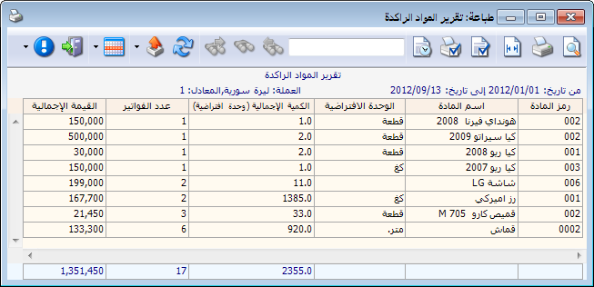

أمثلة عملية عن المعلومات التي يمكن استخلاصها من تقرير المواد الراكدة:
- تقرير بالمواد التي تبلغ مبيعاتهامن حيث القيمة أقل من 10000 وحدة نقدية.
- تقرير بالمواد التي تبلغ مبيعاتهامن حيث الكمية أقل من 150قطعة.
- تقرير بالموادالتي تبلغ مبيعاتها من حيث عدد الفواتير أقل من 25فاتورة.
- تقرير بالمواد الأكثر ركوداً من ضمن الفواتير المثبتة أو الفواتير غير المثبتة أو الاثنتين معاً.
- تقرير بالمواد ركوداً في الأشهر الثلاثة الأولى أو ضمن فترة زمنية محددة.
- تقرير بالمواد الأكثر ركوداً ضمن فهرس المعلبات.
- تقرير بالمواد الأكثر ركوداً على حساب عميل محدد.
- تقرير بالمواد الأكثر ركوداً على فرع معين فيتم الأخذ بعين الاعتبار فقط الحركات التي تمت على المستودعات الواقعة في هذا الفرع.
- تقرير بالمواد الأكثر ركوداً على مستودع معين فيتم الأخذ بعين الاعتبار فقط الحركات التي تمت على هذا المستودع.

4- تقرير تحليل حركة المواد:
يعتبر هذا التقرير من التقارير المهمة جداً والتي تمكننا من متابعة التغيرات التي طرأت على حركة مادة معينة أو مجموعة من المواد خلال عدة فترات زمنية يتحكم في تحديدها المستخدم فالأساس في هذا التقرير هو الزمن ومعرفة تفاصيل زمنية أما المعلومات التي لها علاقة بالمادة أو مجموعة المواد فلا تظهر تفصيلية على مستوى المادة بل تظهر تفصيلية على مستوى الفترات الزمنية. فالأسطر في هذا التقرير تمثل الفترات الزمنية وليس المواد. وتحوي نافذة شروط هذا التقرير على الحقول التالية كما في الشكل التالي:
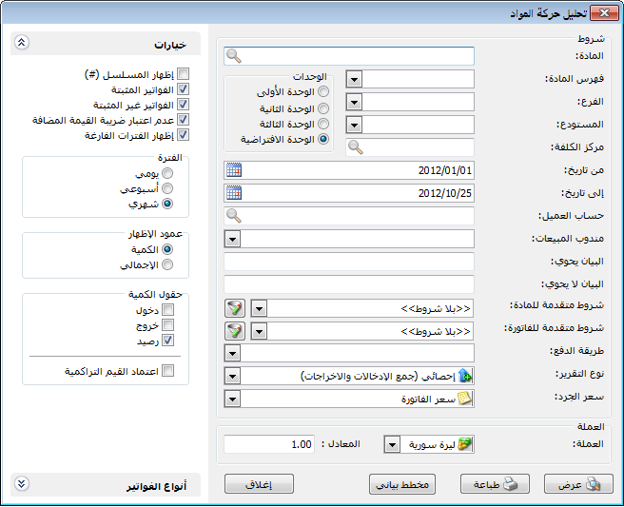
المادة: نحدد في هذا الحقل مادة ما فيتم تحليل حركة هذه المادة.
فهرس المادة: نحدد في هذا الحقل فهرس المادة فيتم تحليل حركة هذا الفهرس.
الفرع: نحدد في هذا الحقل فرع من فروع الشركة فيتم عرض تحليل حركة المواد للحركات التي تمت في مستودعات هذا الفرع.
المستودع: نحدد في هذا الحقل مستودع من مستودعات الشركة فيتم عرض تحليل حركة المواد للحركات التي تمت ضمن هذا المستودع.
مركز الكلفة: نحدد في هذا الحقل مركز كلفة ما فيتم عرض تحليل حركة المواد للحركات المرتبطة بمركز الكلفة المحدد.
من تاريخ, إلى تاريخ: نحدد من خلال هذين الحقلين مجال زمني للتقرير.
الوحدات: يمكننا من خلال هذا الشرط أن نحدد الوحدة التي سيتم عرض التقرير على أساسها.
حساب العميل: نحدد في هذا الحقل حساب عميل من عملاء الشركة زبوناً كان أو مورد فيتم عرض تحليل حركة المواد من ضمن فواتير هذا العميل.
مندوب المبيعات: يمكننا تحديد مندوب مبيعات في هذا الحقل فيتم عرض تحليل حركة المواد وذلك للفواتير المرتبطة بهذا المندوب.
البيان يحوي: نحدد في هذا الحقل نص فيتم عرض تحليل حركة المواد ضمن الفواتير التي يحوي بيانها هذا النص.
البيان لا يحوي: نحدد في هذا الحقل نص فيتم عرض تحليل حركة المواد ضمن الفواتير التي لا يحوي بيانها هذا النص.
شروط متقدمة للمـــادة: تم شرحها عند شرح تقرير حركة فواتير تفصيلية.
شروط متقدمة للفاتورة: تم شرحها عند شرح تقرير حركة فواتير تفصيلية.
طريقة الدفع: نحدد في هذا الحقل طريقة دفع فيتم عرض تحليل حركة المواد ضمن الفواتير المرتبطة بطريقة الدفع المحددة.
نوع التقرير: ويوجد هنا الخيارين التاليين:
- إحصائي (جمع الإدخالات والإخراجات): عند تفعيل هذا الخيار يعطينا التقرير نتيجة إحصائية تعتمد على جمع أرقام الإدخالات والإخراجات. فمثلاً إذا اشترينا 3 قطع بسعر 100 ليرة وبعنا قطعة بسعر 200 ليرة فعند طلب التقرير بالشكل الإحصائي يعطينا 4 قطع وقيمتها تتحدد بحسب سعر الجرد الذي نحدده في حقل "سعر الجرد".
- جـــردي (طرح الإخراجات من الإدخالات): عند تفعيل هذا الخيار يعطينا التقرير نتيجة جردية تعتمد على طرح الإخراجات من الإدخالات. فمثلاً إذا اشترينا 3 قطع بسعر 100 ليرة وبعنا قطعة بسعر 200 ليرة فعند طلب التقرير بالشكل الإحصائي يعطينا قطعتين وقيمتها تتحدد بحسب سعر الجرد الذي نحدده في الحقل التالي.
سعر الجرد: نحدد في هذا الحقل طريقة تسعير الكمية الظاهرة في هذا التقرير والتي سيتحدد على أساسها قيمة المواد.
العملة, المعادل: نحدد في هذا الحقل العملة التي سيتم عرض التقرير من خلالها ومعادل هذه العملة بالنسبة للعملة الأساسية.
خيارات: يحوي شريط خيارات على الخيارات التالية:
- إظهار المسلسل: عند تفعيل هذا الخيار يتم إظهار رقم متسلسل للأسطر الظاهرة في هذا التقرير.
- الفواتير المثبتة: عند تفعيل هذا الخيار يتم عرض الحركة الشهرية للمواد من الفواتير المثبتة.
- الفواتير غير المثبتة: عند تفعيل هذا الخيار يتم عرض حركة المواد من الفواتير غير المثبتة.
- عدم اعتبار ضريبة القيمة المضافة: عند تفعيل هذا الخيار لا يتم أخذ الضريبة على القيمة المضافة بعين الاعتبار عند حساب القيمة.
- إظهار الفترات الفارغة: عند تفعيل هذا الخيار يتم إظهار الفترات الفارغة أما عند عدم تفعيل هذا الخيار فيتم إخفاء الفترات التي لم تتحرك فيها المادة.
- الفترة: ويوجد هنا ثلاثة خيارات تتحكم بطول الفترة التي تظهر في التقرير:
يومي.
أسبوعي.
شهري.
- عمود الإظهار: ويوجد هنا خيارين:
الكمية: عند تفعيل هذا الخيار يتم إظهار عمود الكمية.
الإجمالي: عند تفعيل هذا الخيار يتم إظهار عمود الإجمالي.
- حقول الكمية:يمكننا من خلال هذا الخيار أن نتحكم بالحقول الظاهرة في هذا التقرير ويوجد هنا الخيارات الثلاثة التالية:
دخول: وهي كمية أو قيمة الإدخالات.
خروج: وهي كمية أو قيمة الإخراجات.
الرصيد: وهي كمية أو قيمة الرصيد.
- اعتماد القيم التراكمية: عند تفعيل هذا الخيار يتم عند احتساب حركة المادة في كل فترة من الفترات اضافة الفترات السابقة لها أي على سبيل المثال إذا كان عندي في الشهر الأول كمية خارجة 10 قطع والشهر الثاني 15 قطعة فإنه عند تفعيل هذا الخيار يتم جمع كمية الشهر الأول والثاني فيصبح 25 قطعةفي رصيد الشهر الثاني.
أنواع الفواتير:نحدد من خلال هذا الشريط أنواع الفواتير المطلوبة في هذا التقرير. فمثلاً نحدد فاتورة المبيع فقط فيتم عرض تحليل حركة المبيعات أو نحدد فاتورة الشراء فقط فيتم عرض تحليل حركة المشتريات فقط.
عرض: يتم باستخدام هذا الزر عرض التقرير وفق الشروط السابقة.
طباعة: يتم من خلال هذا الزر طباعة التقرير النهائي.
مخطط بياني: يمكننا من خلال هذا الزر استعراض التقرير كمخطط بياني.
إغلاق:يتم من خلال هذا الزر إغلاق نافذة شروط التقرير.
والأشكال التالية توضح طريقة ظهور هذا التقرير كأرقام وكمخطط بياني:
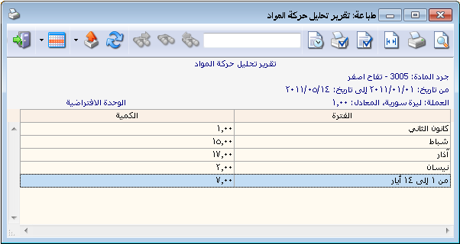

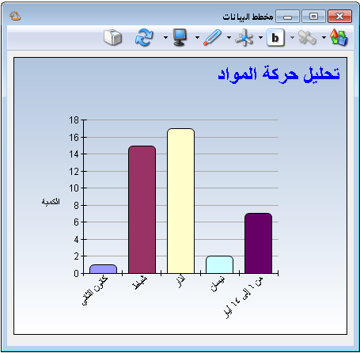

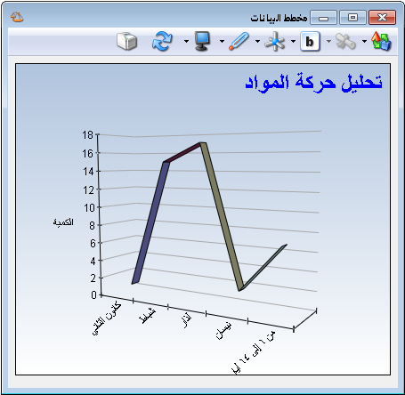
أمثلة عملية عن المعلومات التي يمكن استخلاصها من تقرير تحليل حركة المواد:
- تقرير تحليلي لحركة مبيعات مادة القطن بالقيمة خلال الأشهر الستة الأولى بحيث تظهر مقسمة بشكل شهري.
- تقرير تحليلي لحركة مشتريات فهرس مواد الأدوات المنزلية بالكمية خلال الشهر الأول بحيث تظهر مقسمة إلى الأسابيع المكونة لهذا الشهر.
- تقرير تحليلي لحركة مبيعات مادة السكر بالكمية خلال الأشهر الستة الأولى بحيث تظهر كمية الدخول وكمية الخروج والرصيد.
- تقرير لتحليل حركة مبيعات مادة القطن بالكمية للزبون طارق.
- مخطط بياني يبين تحليل حركة مبيعات مادة القطن خلال فترة شهر حيث يوضح هذا المخطط التصاعد والتنازل في مبيعات مادة القطن خلال هذا الشهر.

5- تقرير الحركة الشهرية للمواد:
يفيدنا هذا التقرير بشكل أساسي في عمليات المقارنة بين حركات المواد وذلك خلال عدة أشهر أو عدة أسابيع أو عدة أيام. فمثلاً يمكننا أن نقارن مبيعات المواد خلال عدة أشهر أو نقارن مشتريات المواد خلال عدة أشهر وذلك من حيث الكمية أو من حيث السعر أو من حيث الاثنين معاً. وتحوي نافذة شروط التقرير كما يوضح الشكل التالي على مايلي:
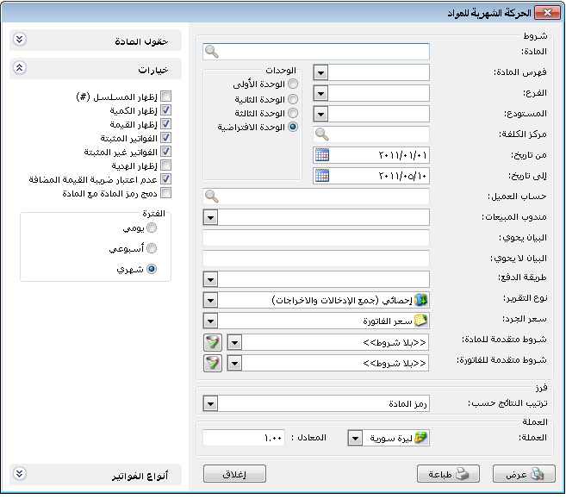
المادة: نحدد في هذا الحقل مادة ما فيتم عرض الحركة الشهرية لهذه المادة.
فهرس المادة: نحدد في هذا الحقل فهرس المادة فيتم عرض الحركة الشهرية للمواد التي تقع ضمن هذا الفهرس.
الفرع: نحدد في هذا الحقل فرع من فروع الشركة فيتم عرض الحركة الشهرية للمواد للحركات التي تمت في مستودعات هذا الفرع.
المستودع: نحدد في هذا الحقل مستودع من مستودعات الشركة فيتم عرض الحركة الشهرية للموادللحركات التي تمت ضمن هذا المستودع.
مركز الكلفة: نحدد في هذا الحقل مركز كلفة ما فيتم عرض الحركة الشهرية للمواد للحركات المرتبطة بمركز الكلفة المحدد.
الوحدات: يمكننا من خلال هذا الشرط أن نحدد الوحدة التي سيتم عرض التقرير على أساسها.
من تاريخ, إلى تاريخ: نحدد من خلال هذين الحقلين مجال زمني للتقرير.
حساب العميل: نحدد في هذا الحقل حساب عميل من عملاء الشركة زبوناً كان أو مورد فيتم عرض الحركة الشهرية للمواد من ضمن فواتير هذا العميل.
مندوب المبيعات: يمكننا تحديد مندوب مبيعات في هذا الحقل فيتم عرض الحركة الشهرية للمواد وذلك للفواتير المرتبطة بهذا المندوب.
البيان يحوي: نحدد في هذا الحقل نص فيتم عرض الحركة الشهرية للمواد ضمن الفواتير التي يحوي بيانها هذا النص.
البيان لا يحوي: نحدد في هذا الحقل نص فيتم عرض الحركة الشهرية للمواد ضمن الفواتير التي لا يحوي بيانها هذا النص.
طريقة الدفع: نحدد في هذا الحقل طريقة دفع فيتم عرض الحركة الشهرية للمواد ضمن الفواتير المرتبطة بطريقة الدفع المحددة.
نوع التقرير: ويوجد هنا الخيارين التاليين:
- إحصائي (جمع الإدخالات والإخراجات): عند تفعيل هذا الخيار يعطينا التقرير نتيجة إحصائية تعتمد على جمع أرقام الإدخالات والإخراجات. فمثلاً إذا اشترينا 3 قطع بسعر 100 ليرة وبعنا قطعة بسعر 200 ليرة فعند طلب التقرير بالشكل الإحصائي يعطينا الحركة الشهرية 4 قطع وقيمتها تتحدد بحسب سعر الجرد الذي نحدده في حقل "سعر الجرد".
- جـــردي (طرح الإخراجات من الإدخالات): عند تفعيل هذا الخيار يعطينا التقرير نتيجة جردية تعتمد على طرح الإخراجات من الإدخالات. فمثلاً إذا اشترينا 3 قطع بسعر 100 ليرة وبعنا قطعة بسعر 200 ليرة فعند طلب التقرير بالشكل الإحصائي يعطينا الحركة الشهرية قطعتين وقيمتها تتحدد بحسب سعر الجرد الذي نحدده في الحقل التالي.
سعر الجرد: نحدد في هذا الحقل طريقة تسعير الكمية الظاهرة في هذا التقرير والتي سيتحدد على أساسها قيمة المواد.
شروط متقدمة للمـــادة: تم شرحها عند شرح تقرير حركة فواتير تفصيلية.
شروط متقدمة للفاتورة: تم شرحها عند شرح تقرير حركة فواتير تفصيلية.
فرز: ترتيب النتائج حسب: يتم من خلال هذا الحقل اختيار طريقة ترتيب النتائج الظاهرة في التقرير والتي هي عبارة عن أسطر المواد ويوجد لدينا هنا الخيارات التالية:
- رمز المادة.
- اسم المادة.
- رمز الفهرس ثم اسم المادة.
العملة, المعادل: نحدد في هذا الحقل العملة التي سيتم عرض التقرير من خلالها ومعادل هذه العملة بالنسبة للعملة الأساسية.
حقول المادة: يمكننا من خلال هذا الشريط أن نختار الحقول التي ستظهر في هذا التقرير والتي يتم جلبها من بطاقة المادة.
خيارات: يحوي شريط خيارات على الخيارات التالية:
- إظهار المسلسل: عند تفعيل هذا الخيار يتم إظهار رقم متسلسل للأسطر الظاهرة في هذا التقرير.
- الفواتير المثبتة: عند تفعيل هذا الخيار يتم عرض الحركة الشهرية للمواد من الفواتير المثبتة.
- الفواتير غير المثبتة: عند تفعيل هذا الخيار يتم عرض الحركة الشهرية للمواد من الفواتير غير المثبتة.
- إظهار الكمية: عند تفعيل هذا الخيار يتم إظهار حقل الكمية والذي يعبر عن الحركة الشهرية للمادة بالكمية.
- إظهار القيمة: عند تفعيل هذا الخيار يتم إظهار حقل القيمة والذي يعبر عن الحركة الشهرية للمادة بالقيمة.
- إظهار الفترات الفارغة: عند تفعيل هذا الخيار تظهر الفترات التي لم يتم فيها أي حركة أما عند عدم تفعيل هذا الخيار فيتم إخفاء هذه الفترات.
- إظهار الهدية: عند تفعيل هذا الخيار يتم فصل الكمية الواردة في الفاتورة في حقل الهدية عن الكمية الواردة في حقل الكمية الأساسي.
- عدم اعتبار ضريبة القيمة المضافة: عند تفعيل هذا الخيار لا يتم أخذ الضريبة على القيمة المضافة بعين الاعتبار عند حساب القيمة.
- دمج رمز المادة مع المادة: عند تفعيل هذا الخيار يتم دمج رمز المادة واسم المادة وإظهارهما في حقل واحد في التقرير.
- الفترة: يتيح لنا هذا الخيار أن نحدد الفترات التي ستظهر في هذا التقرير فلا يلزمنا برنامج الميزان دوت نت أن يتم عرض التقرير على أساس فترات شهرية بل يمكننا أن نحدد الفترات على أساس يومي أو أسبوعي أو شهري.
أنوع الفواتير: نحدد من خلال هذا الشريط أنواع الفواتير المطلوبة في هذا التقرير. فمثلاً نحدد فاتورة المبيع فقط فيتم عرض الحركة الشهرية للمبيعات أو نحدد فاتورة الشراء فقط فيتم عرض الحركة الشهرية للمشتريات فقط.
عرض: يتم باستخدام هذا الزر عرض التقرير وفق الشروط السابقة.
طباعة: يتم من خلال هذا الزر طباعة التقرير النهائي.
إغلاق: يتم من خلال هذا الزر إغلاق نافذة شروط التقرير.
والشكل التالي يعطينا مثالاً عن كيفية ظهور هذا التقرير:
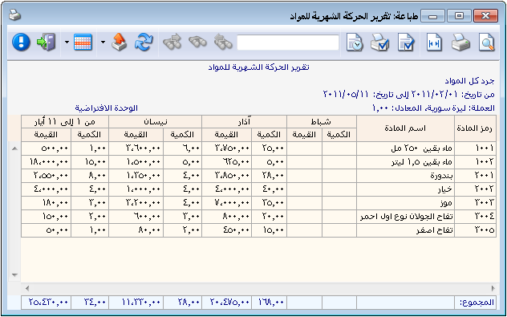

أمثلة عملية عن المعلومات التي يمكن استخلاصها من تقرير الحركة الشهرية للمواد:
- الحركة الشهرية لمبيعات فهرس الألبسة خلال الأشهر الستة الأولى بالقيمة أو بالكمية أو بالاثنتين معاً.
- الحركة اليومية لمبيعات فهرس الألبسة ضمن الأسبوع الأول من شهر تموز بالقيمة أو بالكمية أو بالاثنتين معاً.
- الحركة الشهرية للمواد مع الأخذ بعين الاعتبار أن يكون نوع التقرير إحصائي أي أن يتم جمع الإدخالات مع الإخراجات.
- الحركة الأسبوعية لمشتريات المواد من ضمن الفواتير المثبتة فقط.
- الحركة الشهرية لمبيعات المواد والتي قام ببيعها مندوب المبيعات عماد.
- الحركة الشهرية لمبيعات فهرس الأدوات المنزلية والتي تم بيعها من مستودع الصالة الرئيسية.
- الحركة الشهرية لمبيعات المواد للزبون طارق.
- الحركة الشهرية لمشتريات المواد وذلك من الفواتير التي يحوي بيانها عبارة "شحن شركة الشام".
- الحركة الشهرية لمبيعات المواد والتي يحوي اسمها كلمة "شاشة".

6- تقرير حركة العملاء حسب المواد:
يعتبر هذا التقرير من التقارير الفريدة والهامة جداً في برنامج الميزان وتأتي فرادة وخصوصية هذا التقرير من طبيعته التقاطعية حيث أنه يقاطع وبشكل واضح جداً بين معلومات العميل ومعلومات المواد, فأسطر هذا التقرير عبارة عن العملاء سواء كانوا زبائن أو موردين وأعمدة هذا التقرير عبارة عن المواد, وبذلك فإنه يعطينا معلومات واضحة وتجميعية عن حركة المواد. يتم هذا التجميع بناء على العملاء الذين تحركت عليهم هذه المواد وذلك ضمن شروط مرنة وواسعة جداً يمكن للمستخدم التحكم بها وصولاً للتقرير المطلوب. عند الضغط على تقرير "حركة العملاء حسب المواد" من قائمة التقارير تظهر نافذة شروط التقرير والتي تحوي كما هو واضح في الشكل التالي على الحقول التالية:
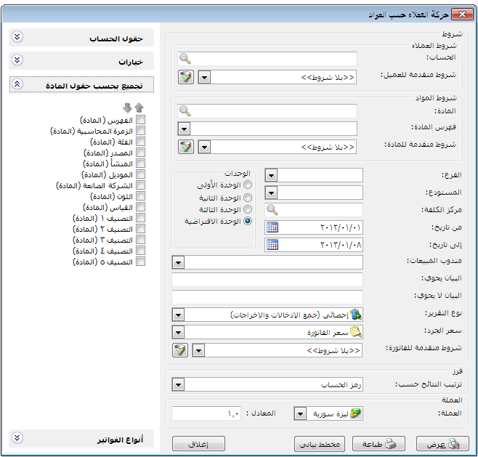
شروط العملاء:
الحساب: نحدد في هذا الحقل حساب فرعي أو حساب رئيسي كالزبائن أو الموردين .....الخ.
شروط متقدمة للعميل: نحدد في هذا الحقل شروط متقدمة للعميل بحيث يتم طلب التقرير للعملاء الذين تنطبق عليهم هذه الشروط. وهذه الشروط تتعلق بالحقول الموجودة في بطاقة العميل كالاسم والجوال والهاتف والمدينة...الخ.
شروط المواد:
المادة: نحدد في هذا الحقل مادة فيتم عرض التقرير لهذه المادة فقط.
فهرس المواد: نحدد في هذا الحقل فهرس للمواد فيتم عرض التقرير للمواد الموجودة في هذا الفهرس.
شروط متقدمة للمادة: يمكننا من خلال هذه الشروط أن نحدد المواد التي يتم أخذها بعين الاعتبار عند طلب هذا التقرير وذلك من خلال المعلومات الموجودة في بطاقة المادة. فمثلاً يمكننا أن نطلب تقرير حركة العملاء حسب المواد للمواد التي قياسها (M) من خلال وضع شرط متقدم في نافذة الشروط المتقدمة وهو: حقل القياس يساوي (M) كما في الشكل التالي:
الفرع: نحدد في هذا الحقل فرع فيتم عرض التقرير من الفواتير التي تحركت على مستودعات هذا الفرع.
المستودع: نحدد في هذا الحقل مستودع فيتم عرض التقرير من الفواتير التي تحركت على هذا المستودع.
مركز الكلفة: نحدد في هذا الحقل مركز كلفة فيتم عرض هذا التقرير من الفواتير التي تمت على مركز الكلفة المحدد في هذا الحقل.
من تاريخ, إلى تاريخ: نحدد في هذين الحقلين مجال زمني للتقرير.
الوحدات: ويوجد ضمن الوحدات الخيارات التالية:
            - الوحدة الأولى.
            - الوحدة الثانية.
            - الوحدة الثالثة.
            - الوحدة الافتراضية: عند اختيار هذا الخيار يتم عرض التقرير بالوحدة التي فعلنا بجانبها خيار افتراضي في بطاقة المادة في صفحة الوحدات. ويمكن أن تكون هذه الوحدة هي الوحدة الأولى أو الثانية أو الثالثة.
مندوب المبيعات: نقوم بتحديد أحد مندوبي المبيعات في هذا الحقل فيتم عرض التقرير من الفواتير المرتبطة مع مندوب المبيعات المحدد.
البيان يحوي: ندخل في هذا الحقل نص فيتم عرض التقرير من الفواتير التي يحوي بيانها هذا النص.
البيان لا يحوي: ندخل في هذا الحقل نص فيتم عرض التقرير من الفواتير التي لايحوي بيانها هذا النص.
نوع التقرير: ويوجد هنا الخيارين التاليين:
- إحصائي (جمع الإدخالات والإخراجات): عند تفعيل هذا الخيار يعطينا التقرير نتيجة إحصائية تعتمد على جمع أرقام الإدخالات والإخراجات. فمثلاً إذا اشترينا 3 قطع بسعر 100 ليرة وبعنا قطعة بسعر 200 ليرة فعند طلب التقرير بالشكل الإحصائي يعطينا 4 قطع وقيمتها تتحدد بحسب سعر الجرد الذي نحدده في حقل "سعر الجرد".
- جـــردي (طرح الإخراجات من الإدخالات): عند تفعيل هذا الخيار يعطينا التقرير نتيجة جردية تعتمد على طرح الإخراجات من الإدخالات. فمثلاً إذا اشترينا 3 قطع بسعر 100 ليرة وبعنا قطعة بسعر 200 ليرة فعند طلب التقرير بالشكل الإحصائي يعطينا قطعتين وقيمتها تتحدد بحسب سعر الجرد الذي نحدده في الحقل التالي.
سعر الجرد: نحدد في هذا الحقل طريقة تسعير الكمية الظاهرة في هذا التقرير والتي سيتحدد على أساسها قيمة المواد.
شروط متقدمة للفاتورة: نحدد في هذا الحقل شروط متقدمة للفاتورة بحيث يتم عرض التقرير من ضمن الفواتير التي تنطبق عليها الشروط المتقدمة. وقد تم شرح هذه الشروط بشكل تفصيلي عند شرح تقرير حركة فواتير تفصيلية.
فرز: ترتيب النتائج بحسب: نحدد في هذا الحقل المعيار الذي نريد أن نفرز الحسابات الظاهرة في هذا التقرير على أساسه. ويوجد في هذا الحقل ثلاثة خيارات: رمز الحساب, اسم الحساب, رمز الحساب الرئيسي ثم اسم الحساب.
العملة, المعادل: نحدد في هذا الحقل العملة التي نرغب بعرض التقرير على أساسها ومعادل هذه العملة بالنسبة للعملة الأساسية.
شريط "حقول الحساب": نحدد من خلال هذا الشريط الحقول التي لها علاقة بالحساب والتي نرغب بظهورها في التقرير كرمز الحساب والحساب الرئيسي والحساب الختامي ...الخ.
شريط "خيارات": يحوي شريط خيارات على الخيارات التالية:
* إظهار المسلسل: عند تفعيل هذا الخيار يظهر رقم متسلسل للحسابات الظاهرة في هذا التقرير.
* الفواتير المثبتة: عند تفعيل هذا الخيار يتم تحليل حركة الحساب من ضمن القيود المرحلة.
*الفواتير غير المثبتة: عند تفعيل هذا الخيار يتم تحليل حركة الحساب من ضمن القيود غير المرحلة.
* إظهار الهدية: عند تفعيل هذا الخيار يتم فصل كمية الهدية عن الكمية الأساسية وإظهارها في حقل مستقل في التقرير.
* عدم اعتبار ضريبة القيمة المضافة: عند تفعيل هذا الخيار لا يتم أخذ الضريبة على القيمة المضافة بعين الاعتبار في التقرير.
* دمج رمز الحساب مع الاسم: عند تفعيل هذا الخيار يتم دمج رمز الحساب واسمه الظاهرين في هذا التقرير وإظهارهما في حقل واحد.
* عرض أفقي: عند تفعيل هذا الخيار يتم تغيير شكل التقرير وعرضه بشكل أفقي حيث يتم عرض المواد كأسطر تحت كل حساب عوضاً عن عرضها كأعمدة. ويمكننا ملاحظة الفرق بين الوضع الأصلي للتقرير ووضعه بعد تفعيل الخيار من خلال ملاحظة الشكلين التاليين:
وضع التقرير بدون تفعيل هذا الخيار ( الوضع الأصلي ):
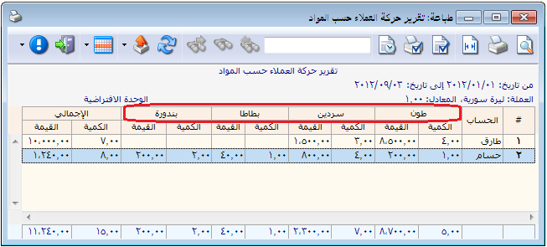
وضع التقرير بعد تفعيل هذا الخيار ( عرض أفقي ):
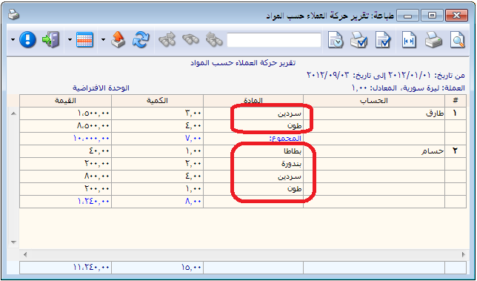
* إظهار الكمية: عند تفعيل هذا الخيار يتم إظهار حقل للكمية التي تحركت من المادة.
* إظهار القيمة: عند تفعيل هذا الخيار يتم إظهار حقل للقيمة التي تحركت من المادة.
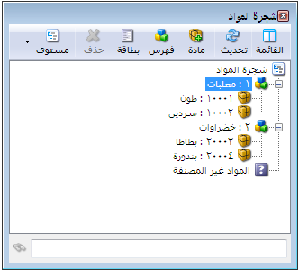
شريط "تجميع بحسب حقول المادة ":
يعد هذا الخيار من الخيارات الهامة جداً في هذا التقرير حيث يساهم هذا الخيار في تغيير شكل التقرير وخصوصاً حقول المواد حيث يتم تجميع المواد بحسب الشرط الذي وضعناه. ولتوضيح ذلك نطرح المثال التالي: بفرض ذات معطيات المثال السابق وبفرض أننا نريد تجميع حقول المواد بحسب الفهرس وكانت شجرة المواد كما في الشكل التالي:
فعند تفعيل خيار "تجميع حقول المواد بحسب" "الفهرس" عندها يظهر التقرير كما في الشكل التالي:
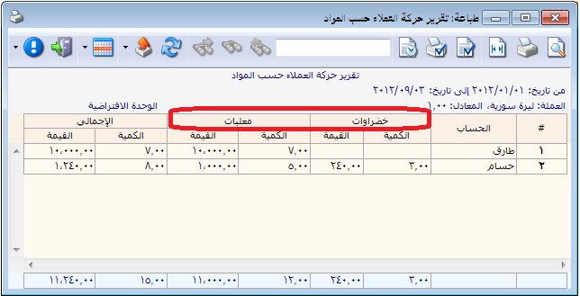

نلاحظ في الشكل السابق أنه تم استبدال أسماء المواد بأسماء الفهارس وتم تجميع المعلومات بحسب هذه الفهارس.
شريط أنواع الفواتير: يمكننا من خلال هذا الشريط اختيار أنواع الفواتير التي نرغب بظهور أثرها في التقرير. فمثلاً عند اختيار فاتورة المبيع فقط عندها يظهر في التقرير حركة العملاء حسب المواد من فواتير المبيع فقط أي حركة العملاء حسب المواد المباعة فقط.
عرض: لعرض التقرير.
طباعة: لطباعة التقرير السابق.
مخطط بياني: لعرض معلومات التقرير على شكل مخطط بياني.
وفيما يلي مثال لمخطط بياني لهذا التقرير مستمد من بيانات المثال السابق:
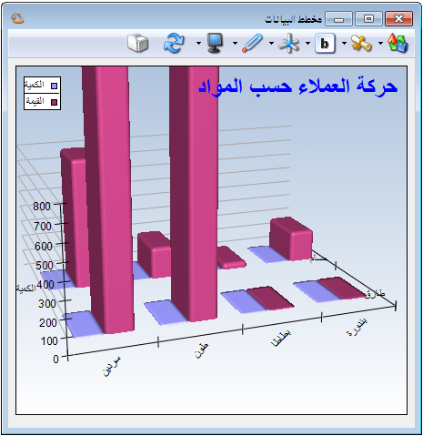
إغلاق: لإغلاق التقرير.

أمثلة عملية عن المعلومات التي يمكن استخلاصها من تقرير حركة العملاء بحسب المواد:
- تقرير لحركة الزبون طارق على المواد التي بعناه إياها.
- تقرير لحركة الزبائن على المواد المباعة لهم خلال الشهر الأول.
- تقرير لحركة الزبائن على فهرس مواد المعلبات.
- تقرير لحركة الزبائن على مواد الشركة من الفواتير المثبتة فقط.
- تقرير لحركة زبائن دمشق على مواد الشركة خلال الأشهر الثلاثة الأولى.
- تقرير لحركة موردي الشركة على المواد التي مصدرها في بطاقة المادة فرنسي.
- تقرير لحركة زبائن الشركة على موادها مع تجميع النتائج بحسب لون المواد.
- تقرير لحركة الزبائن حسب المواد من فواتير المبيع فقط.
- تقرير بحركة الموردين حسب المواد مع اختيار نوع التقرير جردي بحيث يتم طرح الإخراجات (مردود المشتريات) من الإدخالات (المشتريات) أي تظهر في التقرير صافي الكمية المشتراة من كل مادة من كل مورد على حدى.
- مخطط بياني يبين حركة الزبائن حسب المواد المباعة لهم خلال الشهر الأول.

7- تقرير الحركة الإجمالية للمواد والفهارس:
يمكننا هذا التقرير من الحصول على معلومات إجمالية عن الحركات التي تمت إما بشكل تفصيلي لكل مادة أو بشكل إجمالي على مستوى الفهارس أو إظهار المواد والفهارس معاً.وتحوي نافذة الشروط الأساسية للتقرير كما هو واضح في الشكل التالي على الحقول التالية:
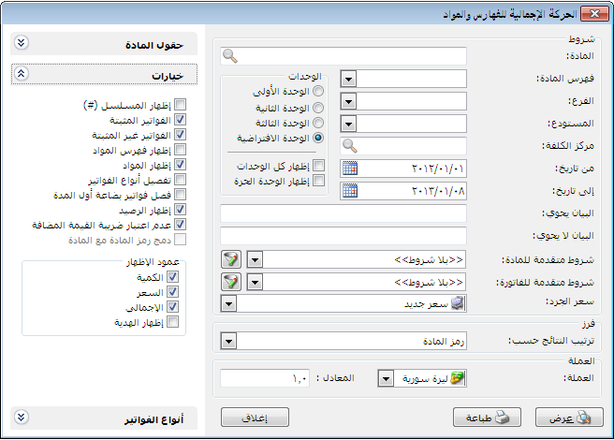
المادة: نحدد في هذا الحقل مادة فيتم عرض الحركة الإجمالية لهذه المادة.
فهرس المادة: نحدد في هذا الحقل فهرس للمادة فيتم عرض الحركة الإجمالية لهذا الفهرس.
الفرع: نحدد في هذا الحقل فرع من فروع الشركة فيتم عرض الحركة الإجمالية للمواد ضمن الحركات التي تمت على المستودعات الواقعة في هذا الفرع.
المستودع: نحدد في هذا الحقل مستودع من مستودعات الشركة فيتم عرض الحركة الإجمالية للمواد والفهارس ضمن الحركات التي تمت على هذا المستودع.
مركز الكلفة: نحدد في هذا الحقل مركز كلفة فيتم عرض الحركة الإجمالية للمواد والفهارس ضمن الفواتير المرتبطة بمركز الكلفة المحدد.
من تاريخ, إلى تاريخ: نحدد من خلال هذين الحقلين مجال زمني فيتم عرض الحركة الإجمالية للمواد والفهارس ضمن هذا المجال الزمني.
البيان يحوي: ندخل في هذا الحقل نص ما فيتم عرض الحركة الإجمالية للمواد والفهارس ضمن الفواتير التي يحوي بيانها هذا النص.
البيان لا يحوي: ندخل في هذا الحقل نص ما فيتم عرض الحركة الإجمالية للمواد والفهارس ضمن الفواتير التي لا يحوي بيانها هذا النص.
شروط متقدمة للمادة: كما تم شرحها في تقرير حركة فواتير تفصيلية.
شروط متقدمة للفاتورة: كما تم شرحها في تقرير حركة فواتير تفصيلية.
سعر الجرد: نختار من خلال هذا الحقل طريقة لتسعير الكمية الواردة في هذا التقرير في حقل الرصيد.
فرز: ترتيب النتائج حسب: وهنا يوجد ثلاثة خيارات للفرز:
- رمز المادة.
- اسم المادة.
- رمز الفهرس ثم اسم المادة.
الوحدات:يمكننا من خلال هذا الحقل اختيار الوحدة التي نرغب بعرض التقرير على أساسها ويوجد في هذا الحقل الخيارات التالية:
- الوحدة الأولى.
- الوحدة الثانية.
- الوحدة الثالثة.
- الوحدة الافتراضية.
- إظهار كل الوحدات.
- إظهار الوحدة الحرة.
العملة والمعادل: نحدد من خلال هذين الحقلين العملة التي نريد عرض التقرير على أساسها ومعادل هذه العملة بالنسبة للعملة الأساسية.
حقول المادة: يمكننا من خلال هذا الشريط اختيار الحقول التي نرغب بظهورها في هذا التقرير والمرتبطة بشكل مباشر بالحقول الموجودة في بطاقة المادة.
خيارات: ويوجد ضمن هذا الشريط الخيارات التالية:
- إظهار المسلسل: عند تفعيل هذا الخيار يتم إدراج رقم متسلسل للأسطر الظاهرة في هذا التقرير.
- الفواتير المثبتة: عند تفعيل هذا الخيار يتم عرض التقرير من الفواتير المثبتة.
- الفواتير غير المثبتة: عند تفعيل هذا الخيار يتم عرض التقرير من الفواتير غير المثبتة.
- إظهار فهرس المواد: عند تفعيل هذا الخيار يتم عرض فهارس المواد في هذا التقرير.
- إظهار المواد: عند تفعيل هذا الخيار يتم عرض المواد بشكل تفصيلي في هذا التقرير.
ولتوضيح الخيارين السابقين يمكننا ملاحظة الأشكال التالية:
الشكل الأول: شكل التقرير عند تفعيل خيار "إظهار فهرس المواد" فقط دون تفعيل خيار "إظهار المواد":
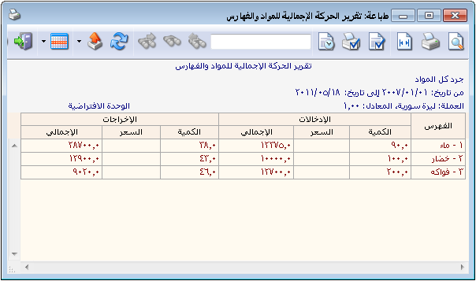
الشكل الثاني: شكل التقرير عند تفعيل خيار "إظهار المواد " فقط دون تفعيل خيار "إظهار فهرس المواد":
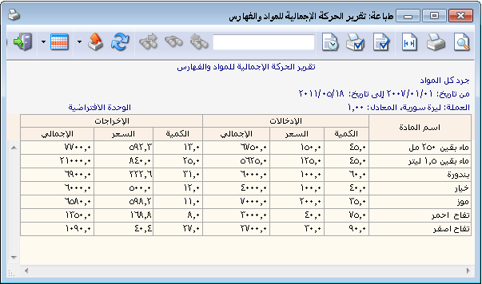

الشكل الثالث: شكل التقرير عند تفعيل الخيارين "إظهار المواد" و "إظهار فهرس المواد":
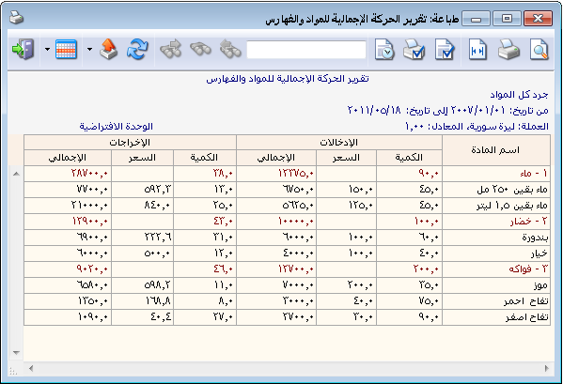
- تفصيل أنواع الفواتير: عند تفعيل هذا الخيار يتم تفصيل أنواع فواتير الإدخال والإخراج كما يوضح الشكل التالي:
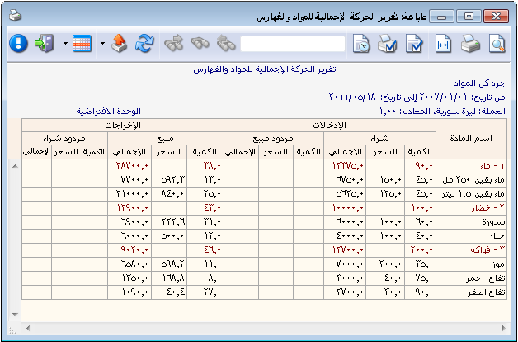
- فصل فواتير بضاعة أول المدة: عند تفعيل هذا الخيار يتم فصل فواتير بضاعة أول المدة عن فواتير الإدخال في حقل مستقل.
- إظهار الرصيد: عند تفعيل هذا الخيار يتم إظهار حقل إضافي يعطينا الرصيد المتبقي من المواد أو الفهارس كما في الشكل التالي:
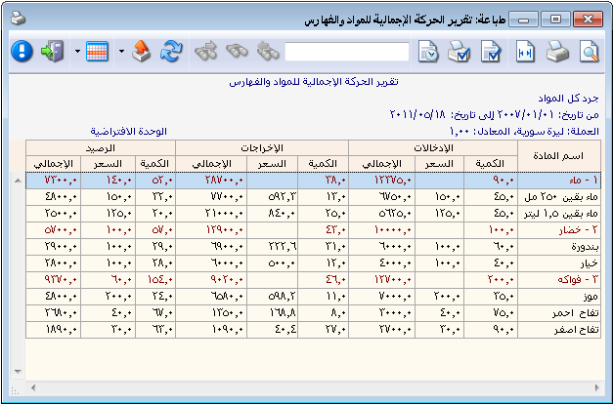
- عدم اعتبار ضريبة القيمة المضافة: عند تفعيل هذا الخيار لا يتم أخذ ضريبة القيمة المضافة بعين الاعتبار عند حساب الإجمالي.
- دمج رمز المادة مع المادة: عند تفعيل ظهور رمز المادة واسم المادة في التقرير و تفعيل هذا الخيار يتم دمج اسم المادة ورمزها وإظهارهما في حقل واحد في التقرير.
- عمود الإظهار: يمكننا من خلال هذا الحقل أن نتحكم بالأعمدة الظاهرة في هذا التقرير والتي تتعلق بالمعلومات عن الحركات التي تمت على هذه المادة. ويمكننا من خلال عمود الإظهار أن نفعل واحد أو أكثر من الأعمدة التالية: الكمية, السعر, الإجمالي, إظهار الهدية.
أنواع الفواتير: يمكننا من خلال شريط أنواع الفواتير أن نفعل الفواتير التي نرغب بظهورها في التقرير.
عرض: يتم باستخدام هذا الزر عرض التقرير وفق الشروط السابقة.
طباعة: يتم من خلال هذا الزر طباعة التقرير النهائي.
إغلاق: يتم من خلال هذا الزر إغلاق نافذة شروط التقرير.

أمثلة عملية عن المعلومات التي يمكن استخلاصها من تقرير الحركة الإجمالية للمواد والفهارس:
- تقرير بالحركة الإجمالية لمبيعات فهارس المواد بحيث يتم إظهار كمية إجمالي المبيعات من كل فهرس.
- تقرير بالحركة الإجمالية لفهارس المواد مع تفصيل كمية وإجمالي الحركات حسب الفواتير المعرفة على قاعدة البيانات.
- تقرير بالحركة الإجمالية لمشتريات فهارس المواد التي تم إدخالها إلى المستودع الرئيسي.
- تقرير بالحركة الإجمالية لمبيعات فهارس المواد مع إظهار المواد الموجودة في كل فهرس.
- تقرير بالحركة الإجمالية لمبيعات المواد والفهارس من ضمن الفواتير المثبتة فقط.

8- تقرير أرباح المواد والفهارس:
يمكننا من خلال هذا التقرير استخلاص معلومات هامة جداً عن الأرباح وذلك على مستوى المواد وعلى مستوى الفهارس المصنفة على أساسها المواد. وتحوي نافذة شروط هذا التقرير كما هو واضح في الشكل التالي على الحقول التالية:
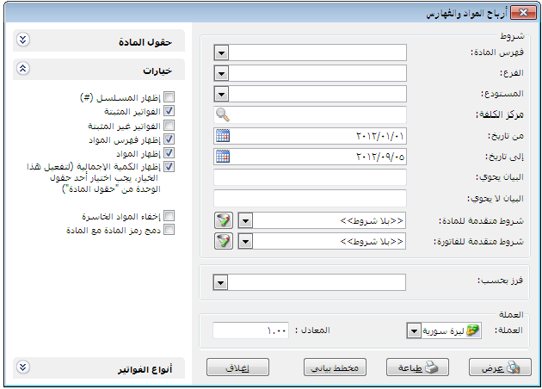
فهرس المادة: نحدد في هذا الحقل فهرس للمادة فيتم عرض أرباح المواد والفهارس لهذا الفهرس فقط.
الفرع: نحدد في هذا الحقل فرع من فروع الشركة فيتم عرض أرباح للمواد والفهارس ضمن الحركات التي تمت على المستودعات الموجودة في هذا الفرع.
المستودع: نحدد في هذا الحقل مستودع من مستودعات الشركة فيتم عرض أرباح للمواد والفهارس ضمن الحركات التي تمت على المستودع المحدد.
مركز الكلفة: نحدد في هذا الحقل مركز كلفة ما فيتم عرض أرباح للمواد والفهارس ضمن الفواتير المرتبطة بمركز الكلفة المحدد.
من تاريخ, إلى تاريخ: نحدد من خلال هذين الحقلين مجال زمني فيتم عرض أرباح للمواد والفهارس للحركات التي تمت في هذا المجال الزمني.
البيان يحوي: نحدد في هذا الحقل نص ما فيتم عرض أرباح للمواد والفهارس ضمن الحركات التي تحوي في بيانها هذا النص.
البيان لا يحوي: نحدد في هذا الحقل نص ما فيتم عرض أرباح للمواد والفهارس ضمن الحركات التي لا تحوي في بيانها هذا النص.
شروط متقدمة للمادة: تم شرحها في تقرير حركة فواتير تفصيلية.
شروط متقدمة للفاتورة: تم شرحها في تقرير حركة فواتير تفصيلية.
فرز بحسب:يمكننا من خلال هذا الحقل فرز النتائج وذلك وفق أحد الخيارات التالية:
- إجمالي الربح.
- الربحية بالنسبة لسعر البيع.
- الربحية بالنسبة للكلفة.
العملة, المعادل: نحدد من خلال هذين الحقلين العملة التي نرغب بعرض التقرير على أساسها ومعادل هذه العملة بالنسبة للعملة الأساسية.
حقول المادة: يمكننا من خلال هذا الشريط اختيار الحقول التي نرغب بظهورها في هذا التقرير والمرتبطة بشكل مباشر بالحقول الموجودة في بطاقة المادة.
خيارات: يحوي شريط خيارات على الخيارات التالية:
- إظهار المسلسل: عند تفعيل هذا الخيار يتم إدراج رقم متسلسل للأسطر الظاهرة في هذا التقرير.
- الفواتير المثبتة: عند تفعيل هذا الخيار يتم عرض الحركة الإجمالية للمواد والفهارس من الفواتير المثبتة.
- الفواتير غير المثبتة: عند تفعيل هذا الخيار يتم عرض الحركة الإجمالية للمواد والفهارس من الفواتير غير المثبتة.
- إظهار فهرس المواد: عند تفعيل هذا الخيار يتم عرض فهارس المواد في هذا التقرير.
- إظهار المواد: عند تفعيل هذا الخيار يتم عرض المواد بشكل تفصيلي في هذا التقرير.
- إظهار الكمية الإجمالية: عند تفعيل هذا الخيار يتم إدراج حقل للكمية يعبر عن الكمية المباعة التي أنتجت الربح المذكور في حقل الربح. ويجب أن يتم تفعيل أحد حقول الوحدة من "حقول المادة" لفتح إمكانية تفعيل خيار "إظهار الكمية الإجمالية".
- إخفاء المواد الخاسرة: عند تفعيل هذا الخيار يتم إظهار المواد الرابحة فقط دون إظهار المواد الخاسرة.
- دمج رمز المادة مع المادة: عند تفعيل ظهور رمز المادة واسم المادة في التقرير و تفعيل هذا الخيار يتم دمج اسم المادة ورمزها وإظهارهما في حقل واحد في التقرير.
أنواع الفواتير: يمكننا من خلال شريط أنواع الفواتير أن نفعل الفواتير التي نرغب بظهورها في هذا التقرير مع الإشارة هنا إلى أنه لا يظهر في هذا الشريط في هذا التقرير إلا الفواتير التي فعل من خياراتها خيار "تؤثر على الأرباح" الموجود في نافذة "أنواع الفواتير".
عرض: يتم باستخدام هذا الزر عرض التقرير وفق الشروط السابقة.
طباعة: يتم من خلال هذا الزر طباعة التقرير النهائي.
مخطط بياني: يمكننا من خلال هذا الزر عرض التقرير كمخطط بياني.
إغلاق: يتم من خلال هذا الزر إغلاق نافذة شروط التقرير.
والشكل التالي يعطينا مثالاً عن شكل ظهور هذا التقرير:

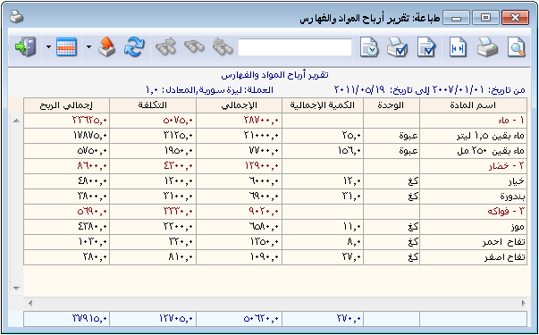

أمثلة عملية عن المعلومات التي يمكن استخلاصها من تقرير أرباح المواد والفهارس:
- تقرير بأرباح فهارس المواد بحيث يظهر ربح كل فهرس على حدى.
- تقرير بأرباح فهارس المواد مع إظهار تفاصيل أرباح المواد الموجودة في كل فهرس.
- تقرير بأرباح فهارس المواد من الفواتير المثبتة فقط.
- تقرير بأرباح المواد والفهارس من فاتورة مبيع جملة فقط.
- تقرير بأرباح فهرس مواد الألبسة مع إظهار ربح كل مادة ضمن هذا الفهرس على حدى.
- تقرير لأرباح فهرس مواد المعلبات مع إظهار الكمية الإجمالية للمواد المباعة ضمن هذا الفهرس والتي أنتجت هذا الربح.
- تقرير بأرباح المواد والفهارس والتي باعها المندوب عماد.
- تقرير بأرباح المواد والفهارس من الفواتير النقدية.
- مخطط بياني يبين أرباح فهرس مواد الألبسة خلال فترة شهر حيث يعطينا هذا التقرير مقارنة بين أرباح مختلف المواد بشكل بياني.

تاسعاً: تقارير مستودعية متقدمة

1- تقرير الحد الأعلى و الأدنى للمواد:
يعطينا هذا التقرير معلومات عن كمية المواد الموجودة في المستودع ويقارن هذه الكمية بكميات معيارية تم إدخالها في بطاقة المادة مثل الحد الأدنى والحد الأعلى والكمية المثالية, ويعطينا هذا التقرير أيضاً معلومات عن الموردين الذين نشتري من عندهم المواد وأسعارهم. وعند الضغط على تقرير "الحد الأدنى والأعلى للمواد" من قائمة "تقارير" تظهر على الشاشة نافذة شروط التقرير الظاهرة في الشكل التالي والتي تحوي ما يلي:
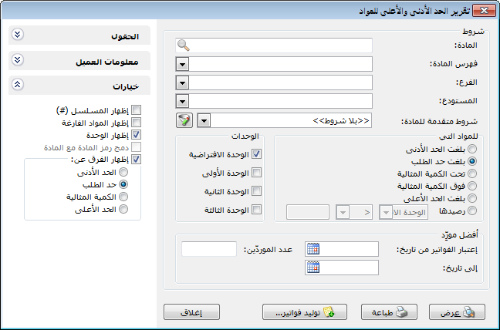
المادة: نختار في هذا الحقل مادة محددة ليتم عرضها في التقرير.
فهرس المادة: نحدد في هذا الحقل فهرس رئيسي للمواد فيتم عرض هذا التقرير للمواد الموجودة ضمن هذا الفهرس فقط.
الفرع: نحدد في هذا الحقل الفرع فيتم عرض هذا التقرير للمواد الموجودة في المستودعات المعرّفة ضمن هذا الفرع وللحركات التي تمت في هذا الفرع فقط.
المستودع: نحدد في هذا الحقل المستودع فيتم عرض التقرير للمواد على مستوى المستودع الذي حددناه.
شروط متقدمة للمادة: يمكننا من خلال هذه الشروط أن نحدد المواد التي يتم أخذها بعين الاعتبار عند عرض هذا التقرير وذلك من خلال المعلومات الموجودة في بطاقة المادة. فمثلاً يمكننا أن نعرض هذا التقرير للمواد التي فهرسها الرئيسي كيا فنضع شرطاً متقدماً هو الفهرس يساوي كيا كما في النافذة التالية:
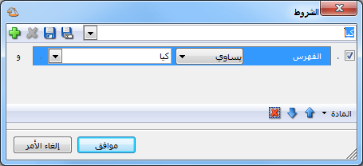
للمواد التي:وهنا يوجد لدينا الخيارات التالية:
            - بلغت الحد الأدنى: عند تفعيل هذا الخيار يتم عرض المواد التي رصيدها الفعلي أصغر أو يساوي الحد الأدنى.
            - بلغت حد الطلب: عند تفعيل هذا الخيار يتم عرض المواد التي رصيدها الفعلي أصغر أو يساوي حد الطلب.
            - تحت الكمية المثالية: عند تفعيل هذا الخيار يتم عرض المواد التي رصيدها الفعلي أقل من الكمية المثالية.
            - فوق الكمية المثالية: عند تفعيل هذا الخيار يتم عرض المواد التي رصيدها الفعلي أكبر من الكمية المثالية.
            - بلغت الحد الأعلى: عند تفعيل هذا الخيار يتم عرض المواد التي رصيدها الفعلي أكبر أو يساوي الحد الأعلى.
            - رصيدها: عند تفعيل هذا الخيار نحدد كمية معيارية ومعامل بشكل اختياري وذلك من خلال تفعيل هذا الخيار ومن ثم اختيار الوحدة المطلوبة ومن ثم نحدد المعامل وهو واحد مما يلي:
< وتعني أصغر.
<= وتعني أصغر أو يساوي.
> وتعني أكبر.
>= وتعني أكبر أو يساوي.
= وتعني يساوي.
<> وتعني بين قيمتين يتم تحديدهما.
وبعد ذلك نحدد الكمية المعيارية بشكل اختياري.
الوحدات: ويوجد ضمن الوحدات الخيارات التالية:
- الوحدة الافتراضية.
- الوحدة الأولى.
- الوحدة الثانية.
- الوحدة الثالثة.
وعند تفعيل أي من الخيارات السابقة يتم عرض الكميات في هذا التقرير بالنسبة لكل خيار على حدى وذلك كما في الشكل التالي:
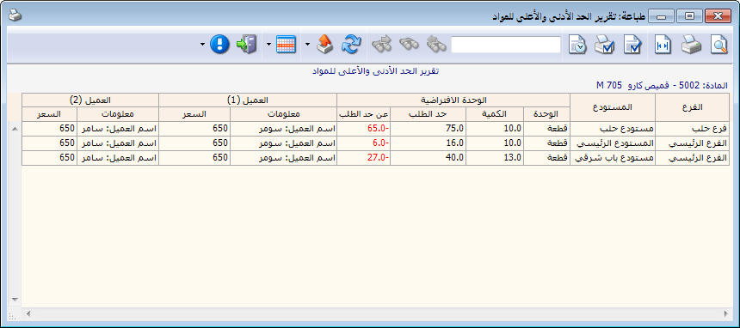
أفضل مورّد: يمكننا تقرير الحد الأعلى والأدنى للمواد من معرفة أفضل مورد اشترينا من عنده هذه المادة, والمعيار في تحديد أفضل مورد هو السعر الذي اشترينا به المادة حيث أن أفضل مورد هو المورد الذي اشترينا من عنده بأدنى سعر. وإذا لم يكن هناك أي عملية شراء للمادة فيتم عرض المورد الرئيسي للمادة والمدخل في بطاقة المادة في صفحة "معلومات" في حقل "المورد الرئيسي". مع الإشارة هنا إلى أنه يجب تفعيل "معلومات العميل" لكي يظهر أفضل مورد.
ولدينا هنا الحقول التالية:
        - اعتبار الفواتير من تاريخ إلى تاريخ: نحدد في هذين الحقلين مجالاً زمنياً يتم البحث ضمنه عن أفضل سعر شراء ضمن فواتير الشراء ويتم عرض اسم المورد الذي اشترينا منه بهذا السعر.
        - عدد الموردين: نحدد في هذا الحقل عدد الموردين الذين نرغب بعرضهم في هذا التقرير, فيمكن أن نضع 2 فيتم عرض أفضل سعرين اشترينا بهم المادة والموردين الذين اشترينا منهم بهذين السعرين.
الحقول: يمكننا من خلال شريط الحقول أن نفعل حقول المادة التي نرغب بظهورها في التقرير النهائي. ومصدر معظم هذه الحقول هو بطاقة المادة.
معلومات العميل: يمكننا من خلال شريط معلومات العميل أن نفعل حقول معلومات عن العميل. ومصدر هذه الحقول هو بطاقة العميل. ويوجد هنا خيارين:
- إظهار معلومات العميل: نقوم بتفعيل هذا الخيار إذا رغبنا أن يتم إظهار أفضل مورد للمادة. وفي حال عدم تفعيله لا تظهر أي معلومة خاصة بأفضل مورد للمادة.
- إظهار السعر: نفعل هذا الخيار إذا رغبنا أن يتم عرض السعر الذي اشترينا به المادة من المورد الذي يظهر اسمه في حقل المورد. وإن ظهور معلومات عن العميل أي تفعيل الخيار السابق يعد شرطاً لظهور السعر, فلا يمكن إظهار السعر دون إظهار مورده.
خيارات: تتضمن الخيارات ما يلي:
- إظهار المسلسل: عند تفعيل هذا الخيار يتم ادارج رقم متسلسل للأسطر الظاهرة في هذا التقرير.
- إظهار المواد الفارغة: وهي المواد معدومة الرصيد في المستودعات أو المواد التي لم يتم عليها أي حركة.
- إظهار الوحدة: عند تفعيل هذا الخيار يظهر في التقرير النهائي حقل للوحدة بجانب الكمية وذلك للدلالة على وحدة الكمية الظاهرة.
- دمج رمز المادة مع المادة: عند تفعيل هذا الخيار يتم عرض رمز المادة واسمها في حقل واحد في التقرير النهائي.
- إظهار الفرق عن: يمكننا من خلال تفعيل هذا الخيار أن نعرض في التقرير النهائي حقل يبين الفرق بين الرصيد الفعلي للمادة في المستودعات وأحد القيم التالية:
  - الحد الأدنى.
  - حد الطلب.
  - الكمية المثالية.
  - الحد الأعلى.
عرض: يتم باستخدام هذا الزر عرض التقرير وفق الشروط السابقة.
طباعة: يتم من خلال هذا الزر طباعة التقرير النهائي.
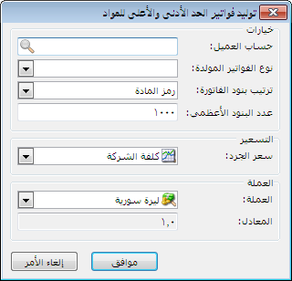
توليد فواتير: يمكننا من خلال هذا الزر أن نولد فاتورة شراء أو فاتورة طلب شراء بشكل مباشر وذلك على سبيل المثال لتغطية النقص الحاصل في المواد. ويتم توليد الفاتورة بكمية الفرق بين الكمية الموجودة فعلياً في المستودع وكمية الحقل المفعل في خيار "إظهار الفرق". فعلى سبيل المثال إذا كانت الكمية الفعلية الموجودة في المستودع 5 وحدات وكمية حد الطلب 25 وحدة وفعلنا في التقرير إظهار الفرق عن حد الطلب فيظهر الفرق 20 وحدة وعند الضغط على زر "توليد فواتير" يتم توليد فاتورة شراء بكمية الفرق والتي هي 20 وحدة.
وعند الضغط على زر "توليد فواتير" تظهر النافذة التالية والتي نحدد من خلالها حساب العميل في الفاتورة المولدة ونوع هذه الفاتورة وترتيب بنودها وعدد البنود الأعظمي في كل فاتورة مولدة وطريقة تسعير الفاتورة والعملة والمعادل في هذه الفاتورة كما يوضح الشكل التالي:
إغلاق: يتم من خلال هذا الزر إغلاق نافذة شروط التقرير.

أمثلة عملية عن المعلومات التي يمكن استخلاصها من تقرير الحد الأعلى والأدنى للمواد:
- تقرير بالمواد التي بلغت حد الطلب.
- تقرير بالمواد التي بلغت الحد الأدنى في فهرس مواد الألبسة.
- تقرير بالمواد التي بلغت حد الطلب في المستودع الرئيسي للشركة.
- تقرير بالمواد التي تجاوزت الكمية المثالية والتي حقل المنشأ في بطاقتها "صيني".
- تقرير بالمواد التي رصيدها بين 35 و 150 قطعة بالوحدة الأولى.
- تقرير بالمواد التي بلغت حد الطلب في فهرس مواد الألبسة مع إظهار حقل للفرق بين الكمية الموجودة في المستودع وكمية حد الطلب.
- تقرير بالمواد التي بلغت حد الطلب مع إظهار أفضل مورد اشترينا من عنده كل مادة, ويعتمد تحديد أفضل مورد بشكل رئيسي على موضوع السعر.
- تقرير بالمواد التي بلغت الحد الأدنى مع إمكانية توليد فواتير شراء أو طلبات شراء بالمواد الظاهرة في التقرير.

2- تقرير حركة الأرقام التسلسلية:
يمكننا من خلال هذا التقرير أن نحصل على معلومات تفصيلية عن الحركات التي تمت على رقم تسلسلي ما وذلك بالنسبة لمادة معينة. فأحياناً يرد لنا الزبون قطعة عليها رقم تسلسلي محدد وللتأكد من أن هذه القطعة قد بيعت من متجرنا نقوم بطلب هذا التقرير للمادة المعادة وبالرقم التسلسلي الموجود على القطعة المعادة فعندها نحصل على معلومات عن فاتورتي شراء وبيع هذه القطعة فنتأكد بذلك بأن مصدر هذه القطعة هو متجرنا. وتحتوي نافذة شروط هذا التقرير كما هو واضح في الشكل التالي على ما يلي:
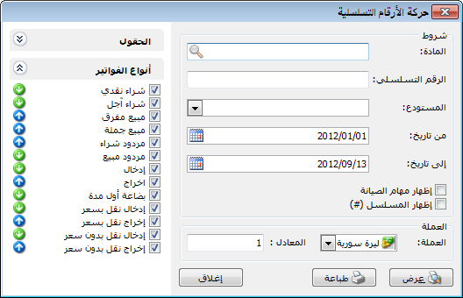
المادة: نحدد في هذا الحقل المادة المتعلقة بالرقم التسلسلي الذي نطلب حركته. ونستفيد من تحديد هذا الحقل عندما يكون هناك لمادتين نفس الرقم التسلسلي عندها من الضروري أن نحدد المادة المطلوبة.
الرقم التسلسلي: نحدد في هذا الحقل الرقم التسلسلي الذي نريد معرفة معلومات عن حركته.
المستودع: عند تحديد المستودع يتم عرض معلومات عن الحركات التي تمت على الرقم التسلسلي المدخل في الحقل السابق وذلك ضمن المستودع المحدد فقط.
من تاريخ, إلى تاريخ: نحدد من خلال هذين الحقلين مجالاً زمنياً ليتم عرض الحركات التي تمت على الرقم التسلسلي ضمن هذا المجال.
إظهار مهام الصيانة: عند تفعيل هذا الخيار يتم إظهار مهام الصيانة التي رقمها ينطبق على الرقم الذي أدخلناه في حقل الرقم التسلسلي السابق.
إظهار المسلسل: عند تفعيل هذا الخيار يتم إظهار رقم متسلسل للأسطر الظاهرة في التقرير.
العملة والمعادل: نحدد من خلال هذين الحقلين العملة التي سيتم عرض التقرير بها ومعادل هذه العملة بالنسبة للعملة الأساسية.
الحقول: نحدد من خلال هذا الشريط الحقول التي سيتم عرضها في التقرير النهائي ويمكننا أيضاً التحكم بترتيب ظهور هذه الحقول من خلال تحديد الحقل ومن ثم تحريكه للأعلى أو الأسفل بالسهمين الموجودين في أعلى الشريط.
أنواع الفواتير: نحدد من خلال هذا الشريط أنواع الفواتير التي نرغب بعرض الحركات التي تمت على الرقم التسلسلي ضمنها.
عرض: يتم باستخدام هذا الزر عرض التقرير وفق الشروط السابقة.
طباعة: يتم من خلال هذا الزر طباعة التقرير النهائي.
إغلاق: يتم من خلال هذا الزر إغلاق نافذة شروط التقرير.
والشكل التالي يوضح شكل هذا التقرير:
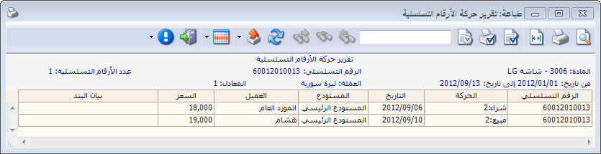

أمثلة عملية عن المعلومات التي يمكن استخلاصها من تقرير حركة الأرقام التسلسلية:
- تقرير بالحركات التي تمت على الرقم التسلسلي 12345678910.
- تقرير بمهام الصيانة التي تحمل الرقم التسلسلي (عداد المسافة ) 7854.
- تقرير بالحركات التي تمت على الرقم التسلسلي الذي يحوي الرقم 254411, بشرط أن لا يكون هذا الجزء مشترك مع رقم تسلسلي آخر. (نضع في حقل الرقم التسلسلي *254411*.
- تقرير بالحركات التي تمت على الرقم التسلسلي 48845125 في الشهر الأول.
- تقرير بالحركات التي تمت على الرقم التسلسلي 654877 في المستودع الرئيسي للشركة.

3- تقرير جرد الأرقام التسلسلية:
يمكننا من خلال هذا التقرير أن نحصل على معلومات عن جرد الأرقام التسلسلية. وتحتوي نافذة شروط هذا التقرير كما هو واضح في الشكل التالي على ما يلي:
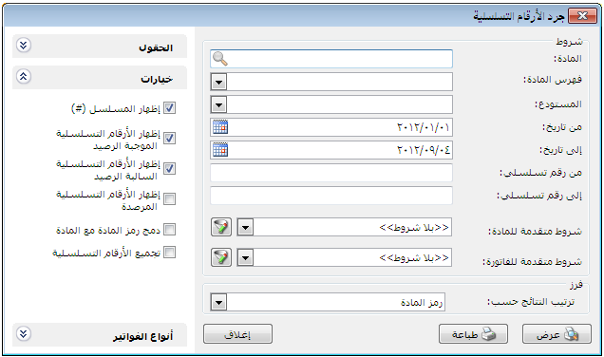
المادة: نحدد في هذا الحقل المادة فيتم جرد الأرقام التسلسلية لهذه المادة فقط.
فهرس المواد: نحدد في هذا الحقل فهرس للمواد فيتم جرد الأرقام التسلسلية للمواد الموجودة في هذا الفهرس.
المستودع: عند تحديد المستودع يتم عرض معلومات عن الحركات التي تمت على الرقم التسلسلي المدخل في الحقل السابق وذلك ضمن المستودع المحدد فقط.
من تاريخ, إلى تاريخ: نحدد من خلال هذين الحقلين مجالاً زمنياً ليتم عرض الحركات التي تمت على الرقم التسلسلي ضمن هذا المجال.
من رقم تسلسلي, إلى رقم تسلسلي: نحدد في هذين الحقلين مجال رقمي فيتم جرد الأرقام التسلسلية التي تقع ضمن هذا المجال الرقمي.
شروط متقدمة للمادة: يمكننا من خلال هذا الحقل وضع شروط متقدمة للمادة فيتم جرد الأرقام التسلسلية للمواد التي تنطبق عليها هذه الشروط فقط دون غيرها من المواد. وقد تم التحدث في تقرير سابق عن كيفية صياغة الشروط المتقدمة للمادة.
شروط متقدمة للفاتورة: يمكننا من خلال هذا الحقل وضع شروط متقدمة للفاتورة فيتم جرد الأرقام التسلسلية للمواد من الفواتير التي تنطبق عليها هذه الشروط فقط دون غيرها من الفواتير. وقد تم التحدث في تقرير سابق عن كيفية صياغة الشروط المتقدمة للفاتورة.
فرز: ترتيب النتائج حسب: يتم من خلال هذا الحقل اختيار طريقة ترتيب النتائج الظاهرة في التقرير والتي هي عبارة عن أسطر المواد ويوجد لدينا هنا الخيارات التالية:
- رمز المادة.
- اسم المادة.
- رمز الفهرس ثم اسم المادة.
الحقول: نحدد من خلال هذا الشريط الحقول التي سيتم عرضها في التقرير النهائي ويمكننا أيضاً التحكم بترتيب ظهور هذه الحقولمن خلال تحديد الحقل ومن ثم تحريكه للأعلى أو الأسفل بالسهمين الموجودين في أعلى الشريط. وهذه الحقول هي بشكل أساسي حقول بطاقة المادة إضافة إلى حقول أخرى ليس لها علاقة ببطاقة المادة وهي الرقم التسلسلي, المستودع, الكمية.
خيارات: ويوجد فيه الخيارات التالية:
* إظهار المسلسل: عند تفعيل هذا الخيار يتم إظهار رقم متسلسل للأسطر الظاهرة في هذا التقرير.
* إظهار الأرقام التسلسلية الموجبة الرصيد: عند تفعيل هذا الخيار يتم اظهار الأرقام التسلسلية الموجبة أي التي تم إدخالها إلى المستودع ولم يتم إخراجها.
* إظهار الأرقام التسلسلية السالبة الرصيد: عند تفعيل هذا الخيار يتم اظهار الأرقام التسلسلية السالبة أي التي تم إخراجها ولم يتم إدخالها إلى المستودع.
* إظهار الأرقام التسلسلية المرصدة: عند تفعيل هذا الخيار يتم اظهار الأرقام التسلسلية المرصدة أي التي تم إدخالها وإخراجها إلى المستودع ورصيدها صفر.
* دمج رمز المادة مع المادة: عند تفعيل هذا الخيار يتم دمج رمز المادة واسمها و إظهارهما في حقل واحد.
* تجميع الأرقام التسلسلية: عند تفعيل هذا الخيار يتم تجميع الأرقام التسلسلية العائدة لنفس المادة وإظهارها على سطر واحد مع إمكانية ظهورها كمجالات في حال كان هناك أرقام تسلسلية متسلسلة ومتتالية ولتوضيح الفكرة نطرح المثال التالي:
في حال لدينا مادة شاشة وأدخلنا 10 قطع بالأرقام التسلسلية التالية:
1001 – 1002 – 1003 – 1004 - 1005- 1006- 1007- 1008- 1009 - 1010 وبعد ذلك قمنا بإخراج قطعة رقمها التسلسلي 1005, ففي حال طلبنا تقرير جرد الأرقام التسلسلية لهذه المادة دون تفعيل خيار "تجميع الأرقام التسلسلية" يظهر التقرير كما في الشكل التالي:
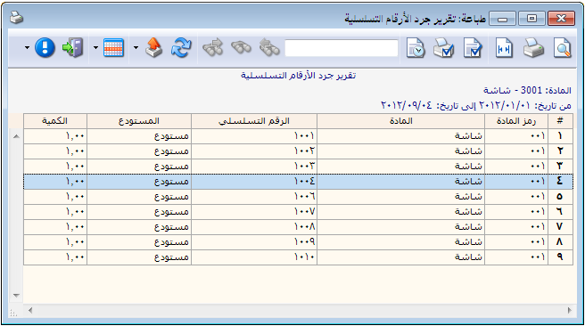
أما عند تفعيل خيار "تجميع الأرقام التسلسلية" فيتم تجميع الأرقام التسلسلية وإظهارها في سطر واحد وإظهارها كمجالات كما في الشكل التالي:
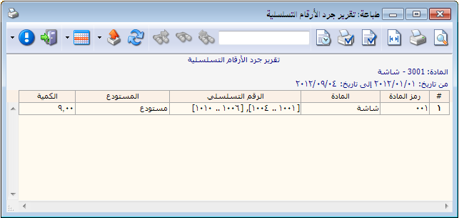
أنواع الفواتير: نحدد من خلال هذا الشريط أنواع الفواتير التي نرغب بعرض جرد الأرقام التسلسلية منها فمثلاً إذا حددنا فاتورة الشراء فقط يتم جرد الأرقام التسلسلية المدخلة في فواتير الشراء فقط.
عرض: يتم باستخدام هذا الزر عرض التقرير وفق الشروط السابقة.
طباعة: يتم من خلال هذا الزر طباعة التقرير النهائي.
إغلاق: يتم من خلال هذا الزر إغلاق نافذة شروط التقرير.

أمثلة عملية عن المعلومات التي يمكن استخلاصها من تقرير جرد الأرقام التسلسلية:
- تقرير بجرد الكمية المتبقية من الرقم التسلسلي 12345678910.
- تقرير بجرد الأرقام التسلسلية المتبقية من مادة الشاشة.
- تقرير بجرد الأرقام التسلسلية التي تقع في المجال الرقمي من 1 إلى 20000.
- تقرير بجرد الأرقام التسلسلية للمواد التي يحوي اسمها كلمة "شاشة".
- تقرير بجرد الأرقام التسلسلية المباعة خلال الشهر الأول.
- تقرير بجرد الأرقام التسلسلية المباعة للزبون طارق.
- تقرير بجرد الأرقام التسلسلية التي تم إخراجها من المستودع الرئيسي للشركة.

4- تقرير تاريخ صلاحية المواد:
يمكننا من خلال هذا التقرير أن نحصل على معلومات عن تواريخ صلاحية المواد فنتبين المواد التي انتهى تاريخ صلاحيتها والمواد التي شارف تاريخ صلاحيتها على الانتهاء والمواد التي معها تاريخ صلاحية كافي وغيرها من المعلومات التي تدور بشكل أساسي في فلك تاريخ الصلاحية. وتحتوي نافذة شروط هذا التقرير كما هو واضح في الشكل التالي على ما يلي:
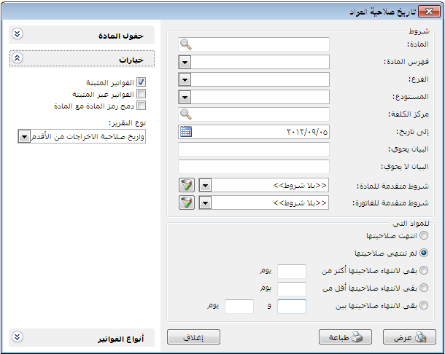
المادة: نحدد في هذا الحقل المادة التي نريد استعراض معلومات عن تاريخ صلاحيتها.
فهرس المواد: نحدد في هذا الحقل فهرس للمواد فيتم عرض تاريخ صلاحية للمواد التي تنتمي لهذا الفهرس.
الفرع: نحدد في هذا الحقل فرع من فروع الشركة فيتم عرض تاريخ صلاحية المواد من الفواتير المتحركة على المستودعات التي تنتمي لهذا الفرع.
المستودع: عند تحديد مستودع من مستودعات الشركة يتم عرض معلومات عن تاريخ الصلاحية من الفواتير التي تمت على المستودع المحدد فقط.
مركز الكلفة: نحدد في هذا الحقل مركز كلفة فيتم عرض معلومات عن تاريخ الصلاحية من الفواتير التي تمت على مركز الكلفة المحدد فقط.
إلى تاريخ: نحدد من خلال هذا الحقل تاريخ فيتم عرض معلومات عن تاريخ صلاحية المواد من الفواتير التي يقع تاريخها قبل هذا التاريخ.
البيان يحوي: نحدد في هذا الحقل نص فيتم عرض تاريخ صلاحية المواد من ضمن الفواتير التي يحوي بيانها هذا النص.
البيان لا يحوي: نحدد في هذا الحقل نص فيتم عرض تاريخ صلاحية المواد من ضمن الفواتير التي لا يحوي بيانها هذا النص.
شروط متقدمة للمادة: يمكننا من خلال هذا الحقل وضع شروط متقدمة للمادة فيتم عرض تاريخ الصلاحية للمواد التي تنطبق عليها هذه الشروط فقط دون غيرها من المواد. وقد تم التحدث في تقرير سابق عن كيفية صياغة الشروط المتقدمة للمادة.
شروط متقدمة للفاتورة: يمكننا من خلال هذا الحقل وضع شروط متقدمة للفاتورة فيتم عرض تاريخ الصلاحية للمواد من الفواتير التي تنطبق عليها هذه الشروط فقط دون غيرها من الفواتير. وقد تم التحدث في تقرير سابق عن كيفية صياغة الشروط المتقدمة للفاتورة.
للمواد التي: يمكننا من خلال هذا الحقل أن نجري عملية تصفية على المواد التي ستظهر في هذا التقرير ويوجد هنا عدة خيارات وهي:
- انتهت صلاحيتها: عند الأخذ بهذا الخيار يتم فقط عرض المواد التي انتهى تاريخ صلاحيتها.
- لم تنتهي صلاحيتها: عند الأخذ بهذا الخيار يتم عرض المواد التي لم ينتهي تاريخ صلاحيتها.
- بقي لانتهاء صلاحيتها أكثر من ..... يوم: عند الأخذ بهذا الخيار يتم فقط عرض المواد التي بقي لانتهاء صلاحيتها عدد الأيام المحدد في هذا الحقل على الأقل.
- بقي لانتهاء صلاحيتها أقل من ..... يوم: عند الأخذ بهذا الخيار يتم فقط عرض المواد التي بقي لانتهاء صلاحيتها عدد الأيام المحدد في هذا الحقل على الأكثر.
- بقي لانتهاء صلاحيتها بين .... و .... يوم: عند الأخذ بهذا الخيار يتم فقط عرض المواد التي بقي لانتهاء صلاحيتها عدد أيام يقع ضمن المجال المحدد في هذا الحقل.
حقول المادة: نحدد من خلال هذا الشريط الحقول التي سيتم عرضها في التقرير النهائي ويمكننا أيضاً التحكم بترتيب ظهور هذه الحقول من خلال تحديد الحقل ومن ثم تحريكه للأعلى أو الأسفل بالسهمين الموجودين في أعلى الشريط. وهذه الحقول هي بشكل أساسي حقول بطاقة المادة كرمز المادة واسم المادة ومصدر المادة ....الخ.
شريط خيارات: ويوجد فيه الخيارات التالية:
* إظهار المسلسل: عند تفعيل هذا الخيار يتم إظهار رقم متسلسل للأسطر الظاهرة في هذا التقرير.
* الفواتير المثبتة: عند تفعيل هذا الخيار يتم عرض التقرير من الفواتير المثبتة.
*الفواتير غير المثبتة: عند تفعيل هذا الخيار يتم عرض التقرير من الفواتير غير المثبتة.
*دمج رمز المادة مع المادة: عند تفعيل هذا الخيار يتم دمج رمز المادة واسمها في حقل واحد.
* نوع التقرير: ويوجد لدينا هنا الخيارين التاليين:
1- تواريخ صلاحية الإخراجات من الأقدم: عند تفعيل هذا الخيار يتم أخذ صلاحية المواد أول بأول أي عند إخراج أي قطعة من المستودع لا داعي لتحديد تاريخ صلاحيتها عند الإخراج لأن الإخراج سيتم من أقدم تاريخ صلاحية موجود.
2- تواريخ صلاحية الإخراجات محددة يدوياً: عند تفعيل هذا الخيار فإنه من الضروري عند إخراج أي قطعة من المستودع أن نحدد تاريخ صلاحيتها لأن الإخراج سيتم من تاريخ الصلاحية المحدد في الإخراج.
ولتوضيح الفرق بين هذين الخيارين بشكل أكبر نطرح المثال التالي:
بفرض أننا اشترينا كميتين من دواء هو السيتامول كميته وتاريخ صلاحيته كما يلي:
50 قطعة تاريخ انتهاء صلاحيتها 1-1-2013
40 قطعة تاريخ انتهاء صلاحيتها 1-6-2013 كما في الشكل التالي:
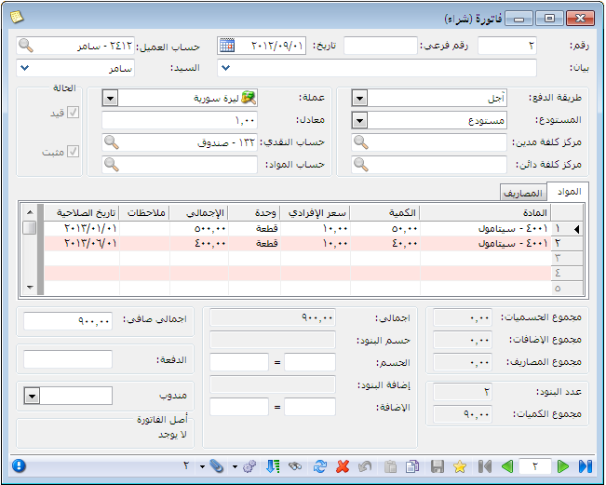
وبفرض أننا بعنا 5 قطع وحددنا تاريخ انتهاء صلاحيتها 1-6-2013 كما في الشكل التالي:
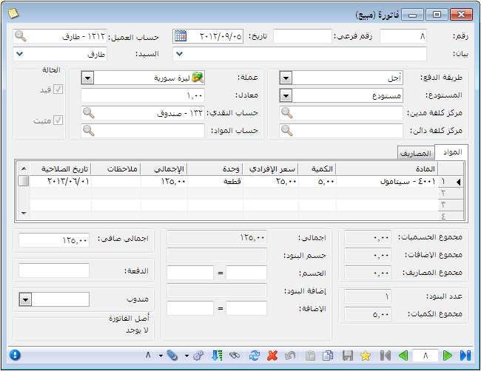
عندها في حال طلبنا التقرير وفق نوع التقرير "تواريخ صلاحية الإخراجات من الأقدم" يتم تجاهل تاريخ الصلاحية المحدد في فاتورة المبيع ويتم إخراج الخمس قطع من تاريخ الصلاحية الأقدم وهو 1-1-2013 ويظهر التقرير في هذه الحالة كما في الشكل التالي:
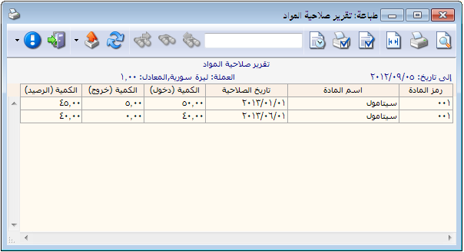

أما في حال طلب التقرير وفق النوع الثاني وهو " تواريخ صلاحية الإخراجات محددة يدوياً" عندها يتم إخراج الخمس قطع من تاريخ الصلاحية المحدد في الفاتورة وهو 1-6-2013 ويظهر التقرير في هذه الحالة كما في الشكل التالي:
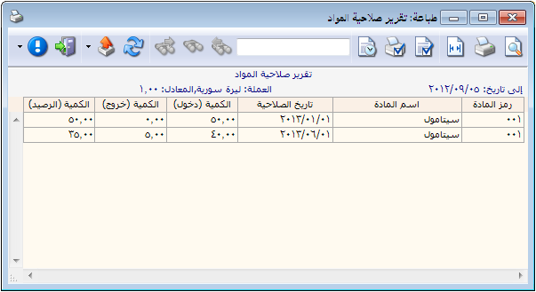
أنواع الفواتير: نحدد من خلال هذا الشريط أنواع الفواتير التي نرغب بعرض تاريخ صلاحية المواد منها فمثلاً إذا حددنا فاتورة الشراء فقط يتم عرض تاريخ صلاحية المواد المدخلة في فواتير الشراء فقط.
عرض: يتم باستخدام هذا الزر عرض التقرير وفق الشروط السابقة.
طباعة: يتم من خلال هذا الزر طباعة التقرير النهائي.
إغلاق: يتم من خلال هذا الزر إغلاق نافذة شروط التقرير.
أمثلة عملية عن المعلومات التي يمكن استخلاصها من تقرير تاريخ صلاحية المواد:
- تقرير بالمواد التي انتهى تاريخ صلاحيتها.
- تقرير بالمواد التي لم ينتهي تاريخ صلاحيتها بعد.
- تقرير بالمواد التي بقي لانتهاء صلاحيتها أكثر من 60 يوم.
- تقرير بالمواد التي بقي لانتهاء صلاحيتها أقل من 15 يوم.
- تقرير بالمواد التي بقي لانتهاء صلاحيتها بين 7 و 25 يوم.
- تقرير بتاريخ صلاحية المواد والكمية المتبقية من كل تاريخ صلاحية من الفواتير المثبتة فقط.
- تقرير بتاريخ صلاحية المواد التي اشتريناها من المورد سامر.
- تقرير بتاريخ صلاحية المواد التي يحوي اسمها كلمة دواء.
- تقرير بتاريخ صلاحية المواد الموجودة في المستودع الرئيسي للشركة.

5- تقرير جردالهدايا:
يمكننا من خلال هذا التقرير أن نحصل على معلومات عن الهدايا سواء هدايا المبيعات أو هدايا المشتريات. وتحتوي نافذة شروط هذا التقرير كما هو واضح في الشكل التالي على ما يلي:
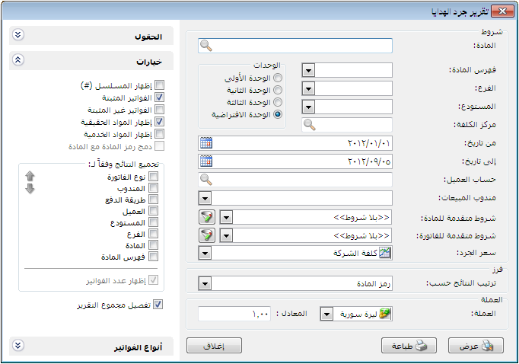
المادة: نحدد في هذا الحقل المادة التي نرغب بجرد هداياها.
فهرس المواد: نحدد في هذا الحقل فهرس فيتم جرد الهدايا للمواد التي تنتمي لهذا الفهرس.
الفرع: نحدد في هذا الحقل فرع فيتم جرد الهدايا من الفواتير التي تمت في مستودعات هذا الفرع.
المستودع: نحدد في هذا الحقل مستودع فيتم جرد الهدايا من الفواتير التي تمت في هذا المستودع.
مركز الكلفة: نحدد في هذا الحقل مركز للكلفة فيتم جرد الهدايا من الفواتير المرتبطة بمركز الكلفة المحدد.
من تاريخ, إلى تاريخ: نحدد من خلال هذين الحقلين المجال الزمني الذي نرغب بمعرفة جرد الهدايا ضمنه, فيتم أخذ الحركات التي تمت على المواد والتي تقع ضمن هذا المجال الزمني.
حساب العميل: نحدد في هذا الحقل حساب عميل ما من عملاء الشركة فيتم جرد الهدايا الممنوحة لهذا العميل في حال كان هذا العميل زبوناً أو يتم جرد الهدايا الممنوحة من هذا العميل في حال كان هذا العميل مورداً.
مندوب المبيعات: نحدد في هذا الحقل مندوب من مندوبي المبيعات المعرفين فيتم عرض جرد الهدايا من الفواتير المربوطة على المندوب المحدد.
شروط متقدمة للمادة: يمكننا من خلال هذه الشروط أن نحدد المواد التي يتم أخذها بعين الاعتبار عند جرد الهدايا وذلك من خلال المعلومات الموجودة في بطاقة المادة. فمثلاً يمكننا أن نجرد هدايا المواد التي قياسها (M) من خلال وضع شرط متقدم في نافذة الشروط المتقدمة وهو: حقل القياس يساوي (M) كما في الشكل التالي:

شروط متقدمة للفاتورة: نحدد في هذا الحقل شروط متقدمة للفاتورة بحيث يتم جرد هدايا المواد من ضمن الفواتير التي تنطبق عليها الشروط المتقدمة.
سعر الجرد: نختار في هذا الحقل السعر الذي نرغب بتقييم وحدات المادة التي تظهر في هذا التقرير على أساسه.
فرز: ترتيب النتائج حسب: يتم من خلال هذا الحقل اختيار طريقة ترتيب النتائج الظاهرة في التقرير والتي هي عبارة عن أسطر المواد ويوجد لدينا هنا الخيارات التالية:
- رمز المادة.
- اسم المادة.
- رمز الفهرس ثم اسم المادة.
العملة والمعادل: نحدد من خلال هذين الحقلين العملة التي يتم عرض التقرير على أساسها ومعادل هذه العملة بالنسبة للعملة الأساسية.
الوحدات: ويوجد ضمن الوحدات الخيارات التالية:
            - الوحدة الأولى.
            - الوحدة الثانية.
            - الوحدة الثالثة.
عند اختيار أحد الخيارات السابقة يتم عرض التقرير بالوحدة التي تم اختيارها.
            - الوحدة الافتراضية: عند اختيار هذا الخيار يتم عرض التقرير بالوحدة التي فعلنا بجانبها خيار افتراضي في بطاقة المادة في صفحة الوحدات. ويمكن أن تكون هذه الوحدة هي الوحدة الأولى أو الثانية أو الثالثة.
الحقول: نحدد من خلال شريط الحقول الأعمدة التي نرغب بظهورها في التقرير. وهذه الحقول هي بشكل أساس حقول بطاقة المادة إضافة لبعض الحقول الأخرى وهي نوع الفاتورة, التاريخ, حساب العميل, الكمية, سعر الجرد, الإجمالي.
خيارات: يحتوي هذا الشريط على الخيارات التالية:
              - إظهار المسلسل: عند تفعيل هذا الخيار يتم إظهار رقم متسلسل للأسطر الظاهرة في هذا التقرير.
              - الفواتير المثبتة: عند تفعيل هذا الخيار يتم عرض تقرير جرد الهدايا من الفواتير المثبتة.
              - الفواتير غير المثبتة: عند تفعيل هذا الخيار يتم عرض تقرير جرد الهدايا من الفواتير غير المثبتة.
              - إظهار المواد الحقيقية: عند تفعيل هذا الخيار يتم في هذا التقرير عرض المواد التي وضعنا في بطاقتها في صفحة "متقدمة" في حقل "نوع المادة" القيمة تساوي "مادة" وهي المواد التي لها وجود فيزيائي فعلي في المستودع.
              - إظهار المواد الخدمية: عند تفعيل هذا الخيار يتم في هذا التقرير عرض المواد التي وضعنا في بطاقتها في صفحة "متقدمة" في حقل "نوع المادة" القيمة تساوي "خدمة" وهذه المواد نعرفها على أنها مادة دون أن يكون لها وجود فعلي في المستودع.
              - دمج رمز المادة مع المادة: عند تفعيل هذا الخيار يتم عرض رمز المادة واسمها في حقل واحد في التقرير النهائي.
              - تجميع النتائج وفقاً لـ: عند تفعيل هذا الخيار يتم عرض نتائج التقرير مجمعة وذلك بحسب أحد الخيارات التالية:
- نوع الفاتورة.
- المندوب.
- طريقة الدفع.
- العميل.
- المستودع.
- الفرع.
- المادة.
- فهرس المادة.
ولتوضيح آلية عمل الخيارات السابقة نطرح المثال التالي:
بفرض انه لدينا الفواتير التالية:
التاريخ الزبون الكمية الهدية
1-9-2012 طارق 10 2
2-9-2012 طارق 15 1
2-9-2012 حسام 20 3
عند طلب التقرير بدون تجميع يظهر التقرير كما في الشكل التالي:
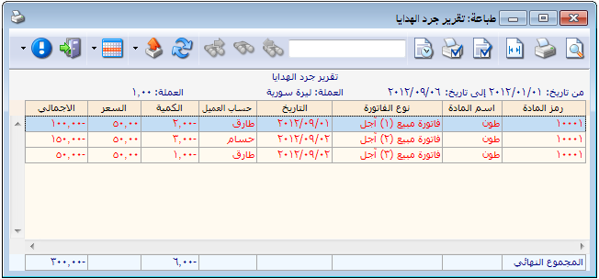
وعند طلب التقرير مع تفعيل خيار "تجميع النتائج بحسب" "نوع الفاتورة" يظهر التقرير كما في الشكل التالي:
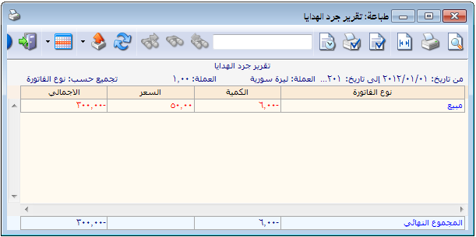

وعند طلب التقرير مع تفعيل خيار "تجميع النتائج بحسب" "العميل" يظهر كما في الشكل التالي:
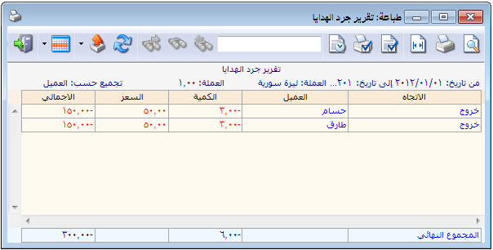
وعند طلب التقرير مع تفعيل خيار "تجميع النتائج بحسب" "المادة" يظهر كما في الشكل التالي:
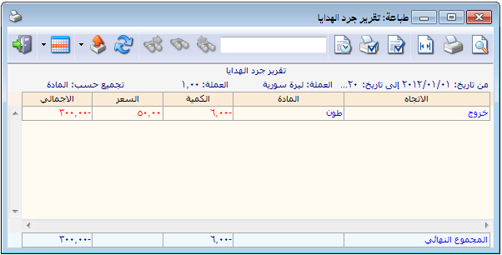
              - إظهار عدد الفواتير: عند تفعيل هذا الخيار يظهر حقل في التقرير يمثل عدد الفواتير المجمعة على كل سطر وللتوضيح نتذكر الشكل السابق عندما قمنا بالتجميع على حقل المادة فنتج سطر واحد هو عبارة عن ثلاثة فواتير وعند تفعيل خيار إظهار عدد الفواتير يظهر عمود عدد الفواتير فيه الرقم ثلاثة كما في الشكل التالي:
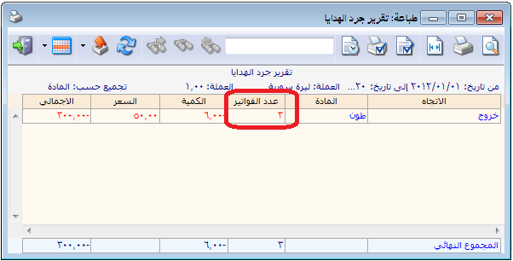
              - تفصيل مجموع التقرير: عند تفعيل هذا الخيار يتم إظهار سطر في آخر التقرير يجمع نتائج التقرير بحسب نوع الفواتير كما يوضح الشكل التالي:
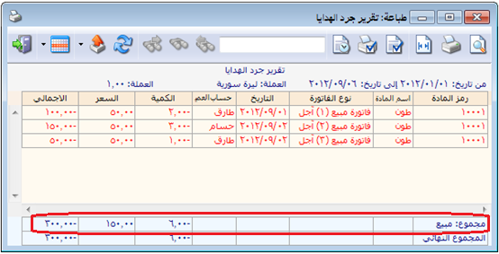
أنواع الفواتير: نحدد من خلال هذا الشريط أنواع الفواتير التي نريد أن يتم أخذ حركاتها بالاعتبار في جرد الهدايا.
عرض: يتم باستخدام هذا الزر عرض التقرير وفق الشروط السابقة.
طباعة: يتم من خلال هذا الزر طباعة التقرير النهائي.
إغلاق: يتم من خلال هذا الزر إغلاق نافذة شروط التقرير.
أمثلة عملية عن المعلومات التي يمكن استخلاصها من تقرير جرد الهدايا:
- تقرير بجرد الهدايا المقدمة للزبائن في الشركة بسعر الكلفة.
- تقرير بجرد الهدايا المقدمة للزبائن من مادة القطن.
- تقرير بجرد الهدايا المقدمة للزبائن من فهرس مواد المعلبات.
- تقرير بجرد الهدايا الداخلة إلى المستودع الرئيسي فقط.
- تقرير جرد بالهدايا المقدمة للزبائن في الشهر الأول.
- تقرير جرد بالهدايا المقدمة للزبون طارق.
- تقرير جرد بالهدايا المقدمة للزبائن من فواتير مبيع الجملة.
- تقرير بجرد الهدايا المستلمة من موردي الشركة في الشهر الأول والمدخلة للمستودع الرئيسي.
- تقرير بجرد الهدايا المقدمة للزبائن من ضمن الفواتير التي يحوي بيانها عبارة "شحن شركة الهرم".

6- تقرير مقارنة عروض أسعار:
يمكننا من خلال هذا التقرير أن نحصل على معلومات هامة تتعلق بعروض الأسعار المثبتة في قاعدة البيانات والمقارنة بين مختلف الأسعار التي اشترينا أو بعنا بها المادة, وتتركز الفائدة الرئيسية لهذا التقرير في الحصول على معلومات عن أفضل الأسعار التي اشترينا بها المواد وبذلك نحصل على المعلومات الضرورية لاتخاذ قرار بعملية الشراء من حيث سعر الشراء الأفضل ومصدر هذا السعر. وتحتوي نافذة شروط هذا التقرير كما هو واضح في الشكل التالي على ما يلي:
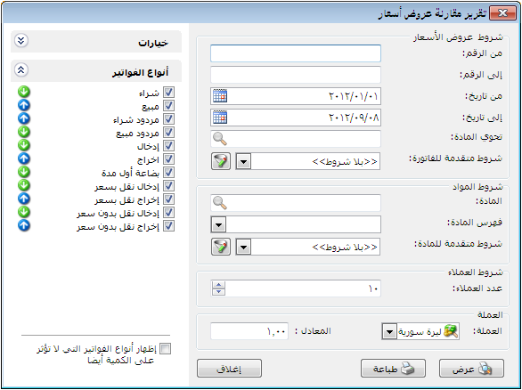
شروط عروض الأسعار (الفواتير):
من الرقم, إلى الرقم: نحدد في هذا الحقل مجال رقمي فيتم استعراض فواتير عروض الأسعار التي يقع رقمها ضمن هذا المجال الرقمي.
من تاريخ, إلى تاريخ: نحدد في هذا الحقل مجال زمني فيتم استعراض فواتير عروض الأسعار التي يقع تاريخها ضمن هذا المجال الزمني.
تحوي المادة: نحدد في هذا الحقل مادة فيتم عرض التقرير من عروض الأسعار التي تحوي هذه المادة.
شروط متقدمة للفاتورة: نحدد في هذا الحقل شروط متقدمة للفاتورة بحيث يتم عرض التقرير من عروض الأسعار التي تنطبق عليها الشروط المتقدمة المحددة.
شروط المواد:
المادة: نحدد في هذا الحقل مادة فيتم عرض مقارنة عروض أسعار لهذه المادة فقط.
فهرس المادة: نحدد في هذا الحقل فهرس للمواد فيتم عرض مقارنة عروض أسعار للمواد التي تنتمي لهذه الفهرس فقط.
شروط متقدمة للمادة: يمكننا من خلال هذه الشروط أن نحدد المواد التي يتم أخذها بعين الاعتبار عند مقارنة عروض الأسعار وذلك من خلال المعلومات الموجودة في بطاقة المادة. فمثلاً يمكننا أن نقارن عروض أسعار للمواد التي قياسها (M) من خلال وضع شرط متقدم في نافذة الشروط المتقدمة وهو: حقل القياس يساوي (M) كما في الشكل التالي:

شروط العملاء:
عدد العملاء: نحدد في هذا الحقل عدد العملاء الذين نرغب بظهورهم في هذا التقرير.
العملة والمعادل: نحدد من خلال هذين الحقلين العملة التي يتم عرض التقرير على أساسها ومعادل هذه العملة بالنسبة للعملة الأساسية.
خيارات: يحتوي هذا الشريط على الخيارات التالية:
              - الاسم المشترك: يمكننا من خلال هذا الخيار أن نختار حقل ما فيتم تجميع الأسطر على أساسه. فمثلاً نحدد في هذا الخيار حقل الفهرس فيتم تجميع أسطر المواد على الفهرس المشترك للمواد وعندها لا تظهر المواد بل تظهر الفهارس.
              - إظهار المسلسل: عند تفعيل هذا الخيار يتم إظهار رقم متسلسل للأسطر الظاهرة في هذا التقرير.
              - الفواتير المثبتة: عند تفعيل هذا الخيار يتم عرض تقرير مقارنة عروض أسعار من الفواتير المثبتة.
              - الفواتير غير المثبتة: عند تفعيل هذا الخيار يتم عرض تقرير مقارنة عروض أسعار من الفواتير غير المثبتة.
أنواع الفواتير: نحدد من خلال هذا الشريط أنواع الفواتير التي نريد أن يتم أخذ حركاتها بالاعتبار عند عرض تقرير مقارنة عروض أسعار.
عرض: يتم باستخدام هذا الزر عرض التقرير وفق الشروط السابقة.
طباعة: يتم من خلال هذا الزر طباعة التقرير النهائي.
إغلاق: يتم من خلال هذا الزر إغلاق نافذة شروط التقرير.

والشكل التالي يعطينا مثال عن شكل ظهور هذا التقرير:
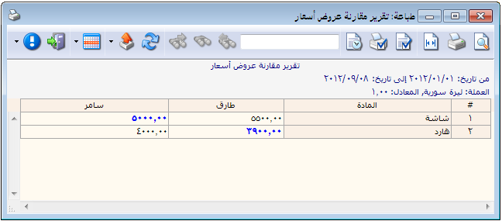
أمثلة عملية عن المعلومات التي يمكن استخلاصها منمقارنة عروض أسعار:
- تقرير بعروض الأسعار من الرقم 1 إلى الرقم 25.
- تقرير بعروض الأسعار المأخوذة خلال الشهر الأول.
- تقرير بعروض الأسعار التي تحوي مادة القطن.
- تقرير بعروض الأسعار من الفواتير التي يحوي بيانها عبارة "عرض سعر خاص".
- تقرير بعروض الأسعار للمادة التي اسمها شاشة.
- تقرير بعروض الأسعار المأخوذة على فهرس مواد قطع الكمبيوتر.
- تقرير بعروض الأسعار المأخوذة على المواد التي يحوي اسمها كلمة قميص.
- تقرير بعروض الأسعار المأخوذة على المواد من الفواتير المثبتة فقط.

عاشراً: المخططات البيانية
عندالضغط على زر مخطط بياني في أحد التقارير التي تحوي هذا الزر تظهر نافذة المخطط البياني حيث يتم في هذه النافذة عرض المعلومات الواردة في التقرير ممثلة بشكل محدد يمكننا التحكم به من خلال شريط الأزرار الظاهر في أعلى النافذة التالية والذي يحوي الأوامر التالية:
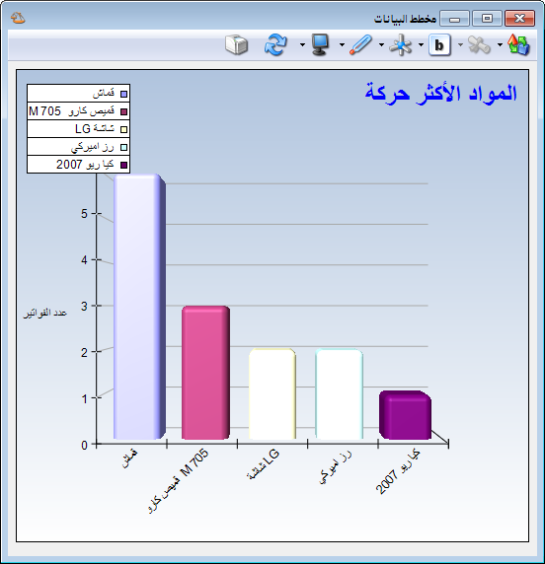
- نمط العرض: يمكننا من خلال هذا الزر أن نغير شكل المخطط البياني ويمكننا هنا أن نختار أحد الخيارات التالية:
  - شريط: وذلك كما في الشكل السابق.
  - قرص: وذلك كما في الشكل التالي:
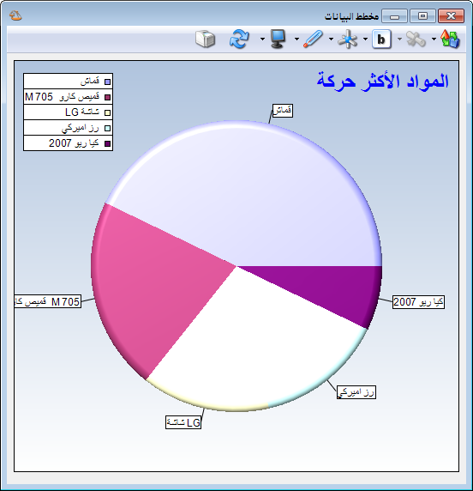
  - خط: وذلك كما في الشكل التالي:
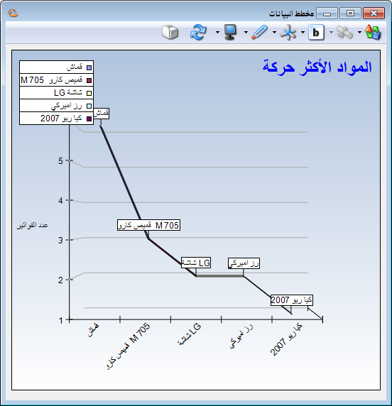
  - منطقة: وذلك كما في الشكل التالي:
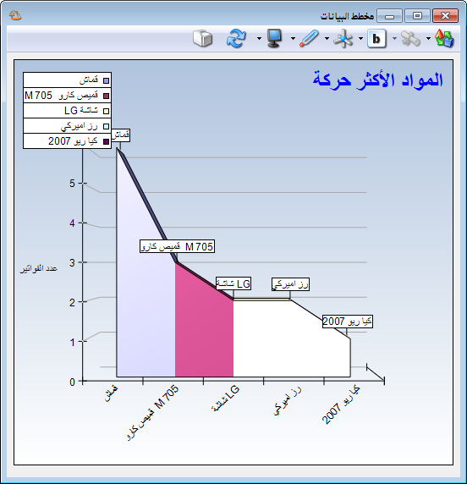

  - نقط: وذلك كما في الشكل التالي:
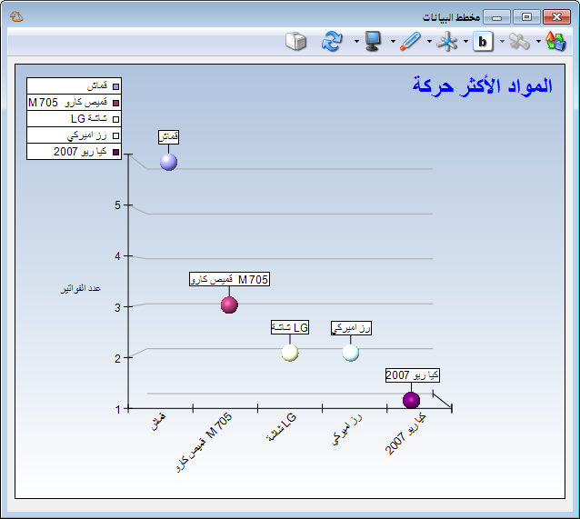

- معلومات: يمكننا من خلال هذا الزر أن نظهر على الشكل البياني نوعين من المعلومات هي القيم والنص والمتعلقة بالبيانات التي يتم تمثيلها على المخطط البياني وذلك كما في الشكل التالي:
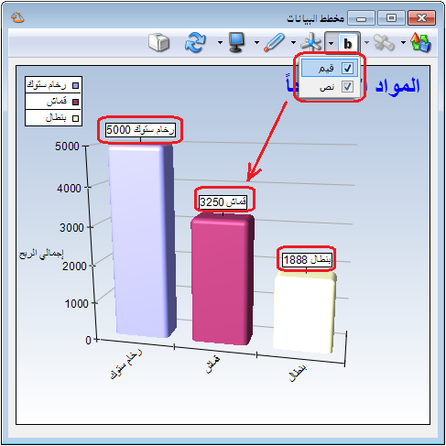

- الأبعاد: يتضمن هذا الزر الخيارين التاليين:
  - ثلاثة أبعاد: وذلك كما في الشكل السابق.
  - بعدان: وذلك كما في الشكل التالي:
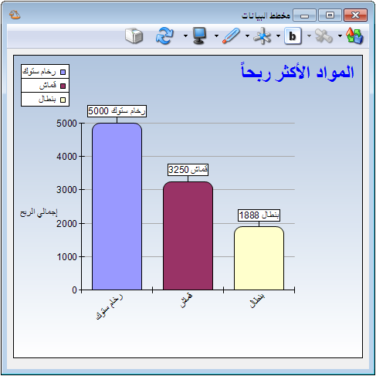
- الوضعية: يمكننا من خلال هذا الزر أن نغير وضعية الشكل البياني ليأخذ إحدى الوضعيات التالية:
عمودي أو أفقي يسار أو أفقي يمين.
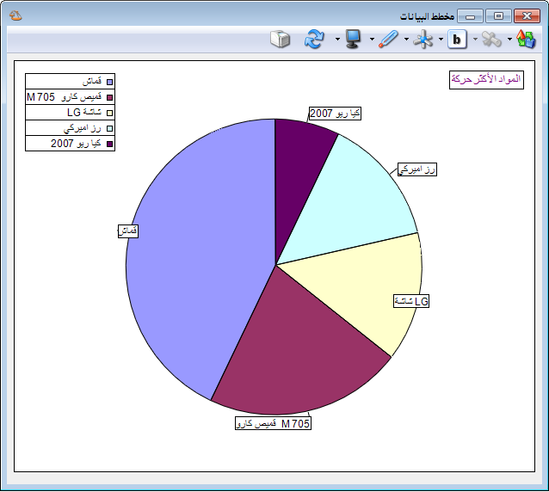
- النموذج: يمكننا من خلال هذا الزر أن نجري تغييرات على شكل وألوان المخطط البياني وذلك إذا كان ثلاثي البعد ويمكننا أن نعدل ألوان المخطط البياني إذا كان ثنائي البعد. ولتوضيح آلية عمل هذا الزر نطلب المخطط البياني وفق نمط العرض "قرص" ووفق الأبعاد "ثلاثي البعد"فنميز في هذا الحالة النماذج التالية:
  - أساسي: وذلك كما في الشكل التالي:

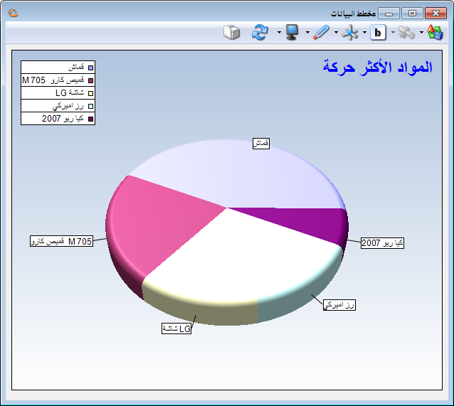
  - قياسي: وذلك كما في الشكل التالي:

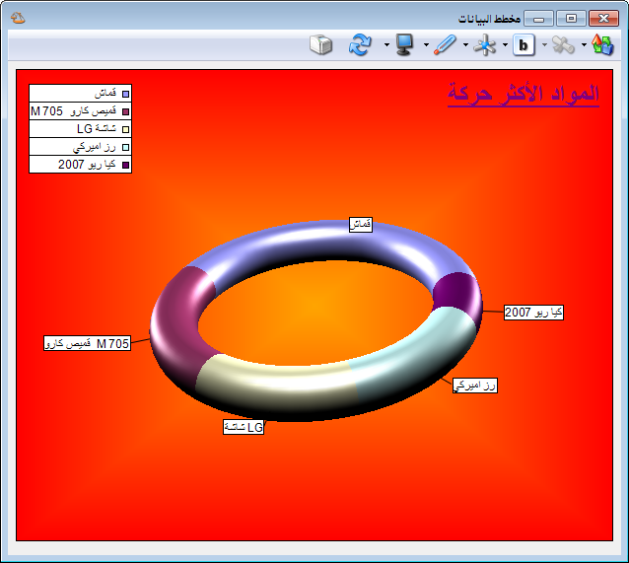
  - أحمر: وذلك كما في الشكل التالي:

- تحديث: يمكننا من خلال هذا الزر أن نحدث المخطط البياني وذلك ليتوافق مع أي تعديلات تطرأ على البيانات الواردة في هذا المخطط.
- طباعة: يمكننا من خلال هذا الزر طباعة الشكل البياني.

ملاحظة:
يمكننا أن نحذف منطقة من مناطق المخطط البياني والتي تمثل بيانات أحد المواد مثلاً كربح المادة أو كميتها من خلال الوقوف على القسم المراد حذفه من المخطط البياني ثم الضغط بزر الماوس الأيمن على إخفاء عمود عند ذلك يتحول المخطط البياني لمخطط جديد يتم فيه المقارنة بين الأعمدة التي تبقت وذلك كما في الشكلين التاليين:

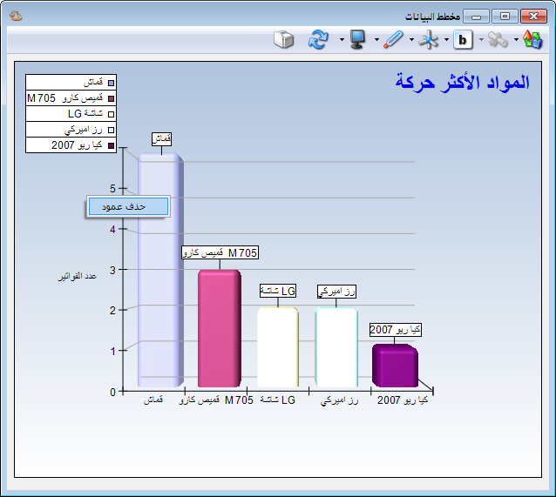

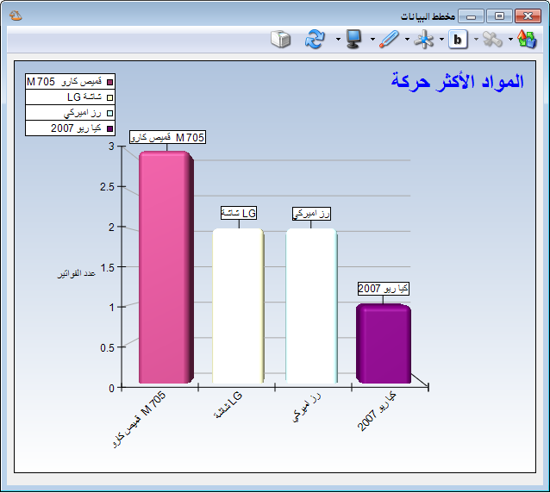

احدى عشر: المصمم الطباعي
يعد المصمم الطباعي من الميزات الأساسية للميزان دوت نت, حيث يتمتع هذا المصمم بقدرات كبيرة وإمكانات التحكم فيه واسعة جداً.
وننتقل إلى هذا المصمم من خلال الضغط في قائمة "أدوات" على "المصمم الطباعي" وذلك كما في الشكل التالي:
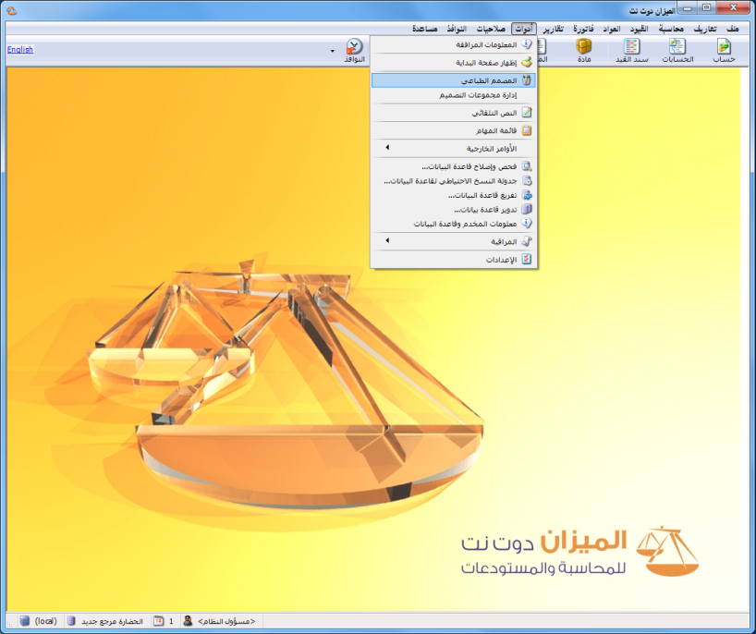
وعند ذلك تفتح نافذة المصمم الطباعي والتي يمكننا من خلالها تصميم أحد الخيارات التالية: تصميم عام, ورقة تجارية, باركود فاتورة, فاتورة, فاتورة تحويل, بطاقة مادة, بطاقة حساب, سند قيد, سند قيد مخصص, مهمة صيانة, إيصال نقطة بيع, عملية تصنيعية, نموذج عملية تصنيعية, دورة تعليمية, وصل المرآب, خطة تصنيعية وغيرها من التصاميم المتعلقة ببرنامج الموارد البشرية.
ويمكننا أن نقوم بذلك من خلال الضغط على زر جديد في نافذة المصمم الطباعي وبعدها نحدد نوع التصميم الذي نريده وذلك كما في الشكل التالي:
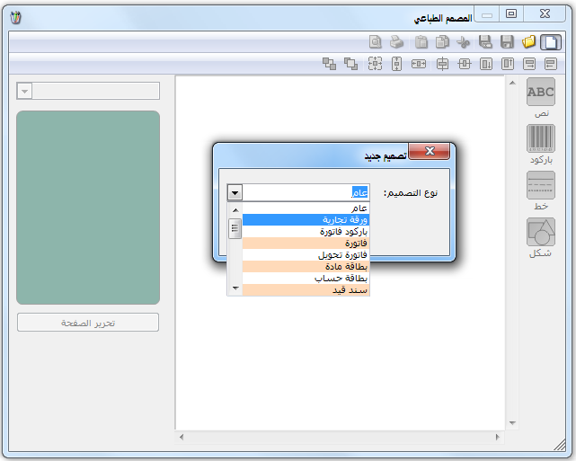
وعند إنشائنا لقاعدة بيانات من نوع SimpleAccTree)) يتم إنشاء العديد من التصاميم الافتراضية والتي يمكننا استخدامها في الطباعة كما هي أو إجراء التعديلات الضرورية عليها ثم استخدامها بعد ذلك في الطباعة. ويمكننا الوصول إلى هذه التصاميم من خلال الضغط على رمز المجلد في نافذة المصمم الطباعي فتفتح نافذة تحوي التصاميم الافتراضية الموجودة على قاعدة البيانات وللانتقال إلى أي تصميم من هذه التصاميم نحدد هذا التصميم ومن ثم نضغط على زر فتح وذلك كما في الشكل التالي:
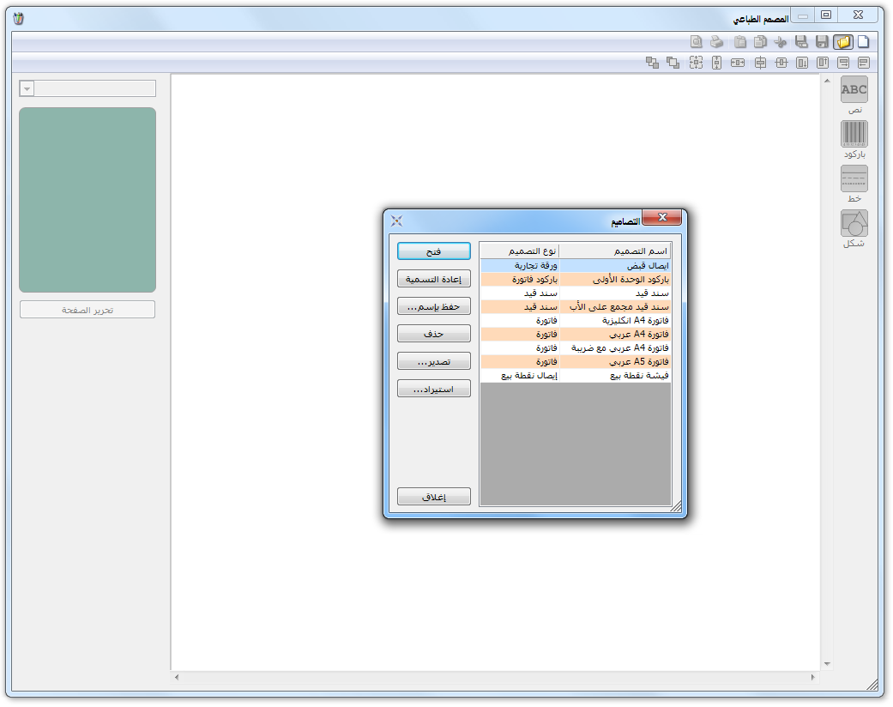
ويمكننا أيضاً من خلال النافذة السابقة أن نقوم بأحد الأمور التالية:
- إعادة تسمية: أي إعادة تسمية التصميم من إيصال قبض مثلاً إلى وصل استلام.
- حفظ باسم: نستخدم هذا الخيار لإجراء نسخة عن التصميم الموجود وعرض هذه النسخة تحت اسم جديد. ويتم ذلك من خلال تحديد التصميم الذي نريد نسخه ومن ثم الضغط على زر "حفظ باسم" فتفتح نافذة نقوم فيها بتحديد اسم نسخة التصميم التي سيتم نسخها ومن ثم نضغط موافق فيتم عرض نسخة التصميم في القائمة التي تحوي التصاميم الموجودة على قاعدة البيانات وذلك كما هو واضح في الشكلين التاليين:
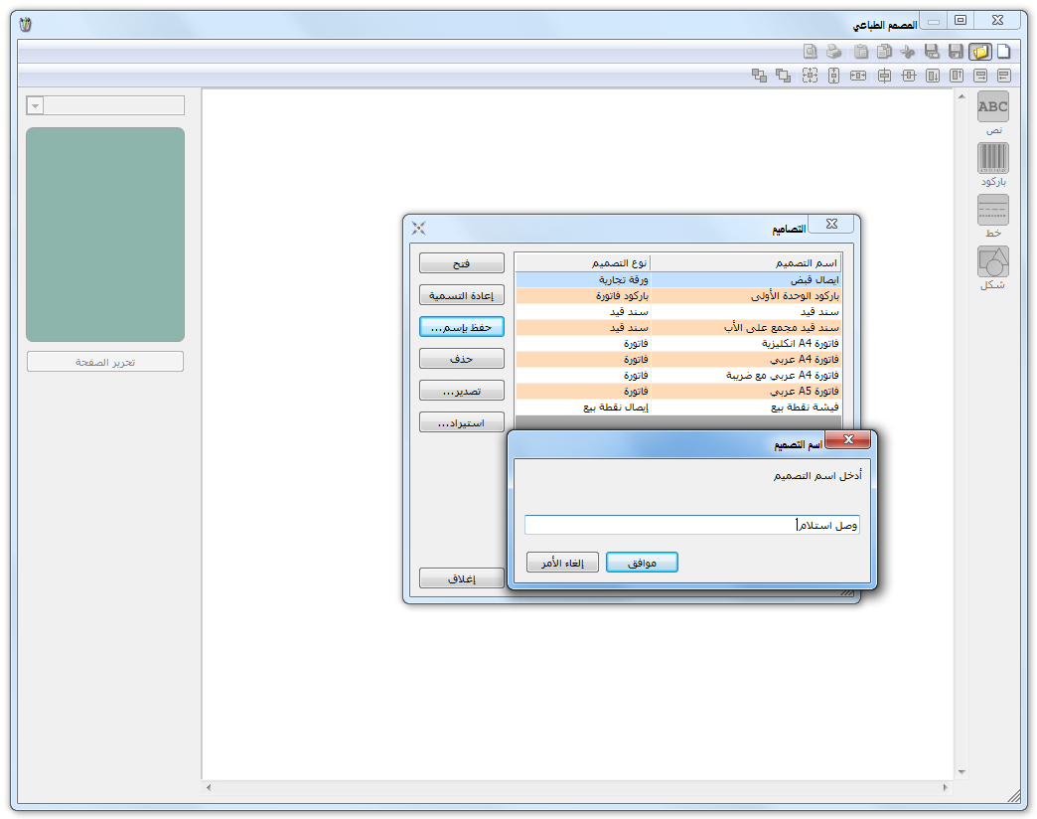

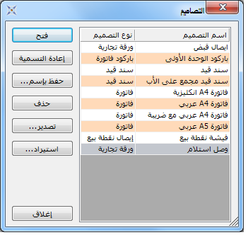

ملاحظة:
نقوم بعملية النسخ السابقة في حال أردنا إنشاء تصميم مشابه لأحد التصاميم الموجودة في قاعدة بياناتنا دون الحاجة لبناء هذا التصميم من الصفر (تصميم جديد عن طريق زر جديد كما تحدثنا سابقاً) وذلك بنسخ تصميم موجود على قاعدة بياناتنا قريب من التصميم المطلوب ثم نفتح النسخة التي أنشأناها ونجري عليها التعديلات الضرورية.
- حذف: وذلك لحذف أحد التصاميم الموجودة على قاعدة البيانات.
- تصدير: عند تحديد أحد التصاميم الموجودة على قاعدة البيانات ومن ثم الضغط على زر تصدير فإنه يتم تحويل التصميم إلى ملف يمكننا حفظه على الحاسب ومن ثم استخدامه لاحقاً. فعند الضغط على زر تصدير تفتح نافذة نحدد فيها اسم ملف التصميم ونختار المكان الذي سنضع فيه هذا التصميم على أقراص الحاسب وذلك كما في الشكلين التاليين:
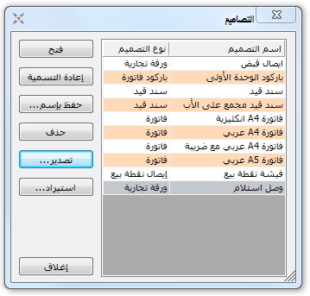
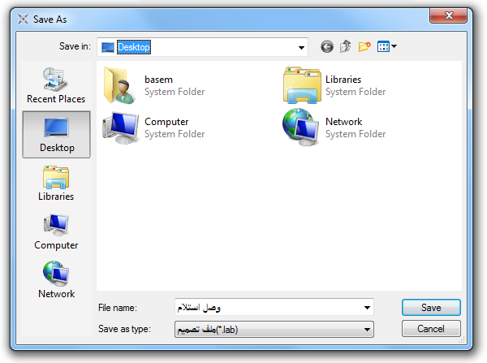
- استيراد: نستخدم هذا الزر لاستيراد التصاميم الموجودة على الحاسب.

ملاحظة:
نستخدم التصدير والاستيراد بشكل رئيسي لتصدير التصاميم الموجودة على قاعدة بيانات واستيرادها إلى قاعدة بيانات أخرى دون الحاجة إلى إعادة إنشاء هذه التصاميم من الصفر على قاعدة البيانات التي لا تحوي هذه التصاميم.
ولشرح الأزرار والقوائم الموجودة في المصمم الطباعي سنشرح كيفية تصميم الفاتورة ونبين بعض الفروق في حال رغبتنا بتصميم نوع تصميم غير الفاتورة كالورقة التجارية والباركود...الخ. حيث سنقوم باتباع الخطوات التالية:
ننتقل إلى المصمم الطباعي ثم نضغط على زر جديد ونختار نوع التصميم "فاتورة" ثم نضغط موافق كما في الشكل التالي:
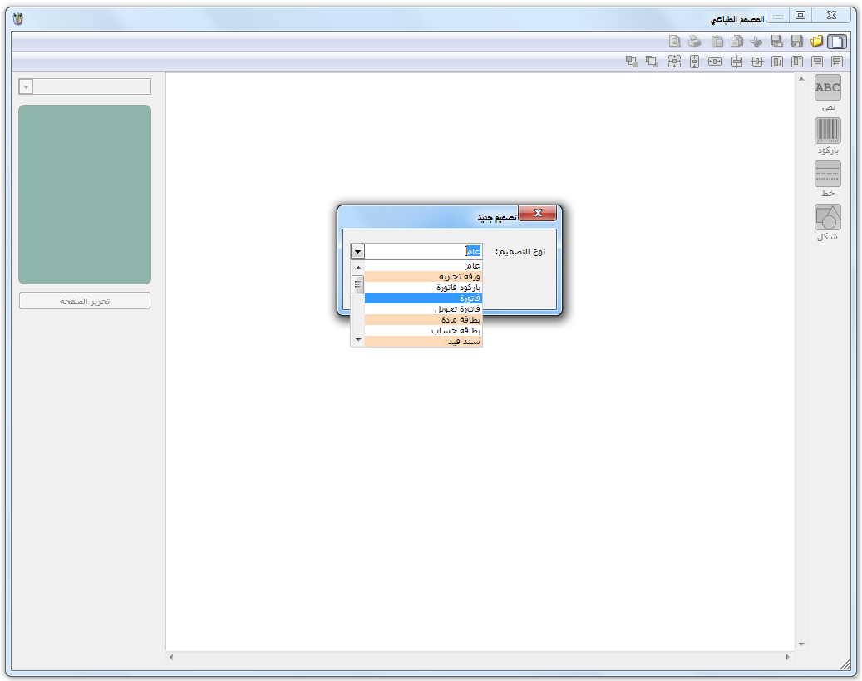

فتفتح لنا النافذة التالية حيث نقوم في هذه النافذة بالضغط على زر "تحرير الصفحة" وذلك كما في الشكل التالي:
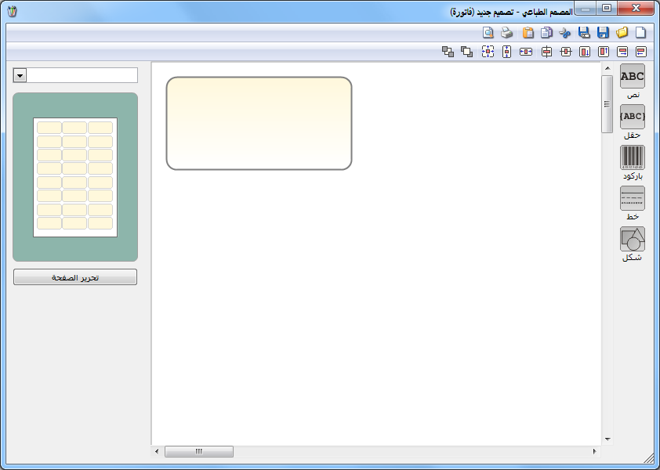

عندها تظهر نافذة مصمم الصفحات والتي نقوم من خلالها بوضع إعدادات الصفحة التي سنطبع عليها الفاتورة. وتحتوي هذه النافذة كما هو واضح في الشكل التالي على الحقول التالية:
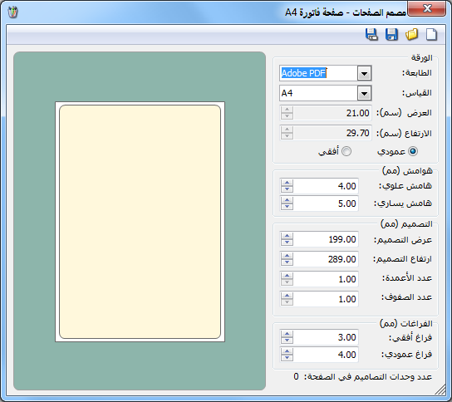
الطابعة: ندخل في هذا الحقل اسم الطابعة التي نريد طباعة هذه الصفحة عليها حيث أن الطابعة يمكن أن تختلف من تصميم ورقة إلى أخرى.
القياس: وهو قياس الورقة التي سنطبع عليها هذه الصفحة.
العرض, الارتفاع: ندخل في هذين الحقلين عرض وارتفاع صفحة الطباعة وذلك في حال اختيار خيار "مخصص" في حقل "القياس" السابق.
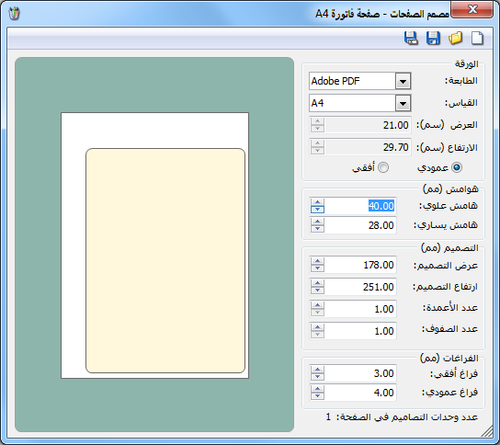
هامش علوي, هامش يساري:ندخل في هذين الحقلين الهوامش التي تقع بين مساحة الطباعة وحواف الورقة والشكل التالي يوضح هذين الحقلين:
هامش علوي
هامش يساري

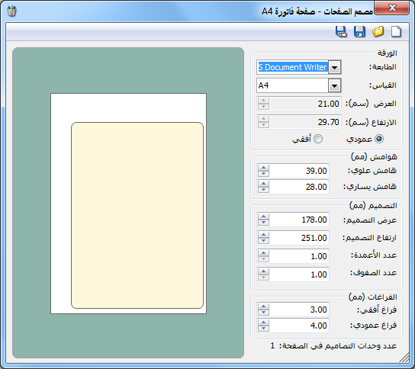
عرض التصميم, ارتفاع التصميم: ندخل في هذين الحقلين عرض وارتفاع المساحة الطباعية والتي تظهر باللون الأصفر والشكل التالي يوضح هذين الحقلين:
عرض التصميم

ارتفاع التصميم

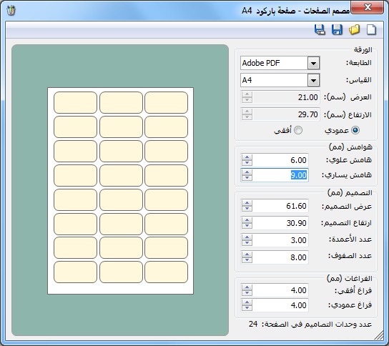
عدد الأعمدة, عدد الصفوف: نحدد من خلال هذين الحقلين عدد اللصاقات التي يجب طباعتها في الصفحة الواحدة. ويتم استخدام هذين الحقلين بشكل رئيسي لطباعة لصاقاتالباركود حيث نحدد من خلال هذين الحقلين عدد اللصاقات الموجودة في صفحة الباركود الجاهزة المتوفرة لدينا مع مراعاة قياس الصفحة وقياس اللصاقة والفراغات بين اللصاقات وهوامش الصفحة. والشكل التالي يوضح هذين الحقلين:
عدد الصفوف
عدد الأعمدة

فراغ أفقي, فراغ عمودي: نحدد من خلال هذين الحقلين الفراغات بين اللصاقات وذلك في حال وجود أكثر من تصميم في الصفحة الواحدة. والشكل التالي يوضح هذين الحقلين:
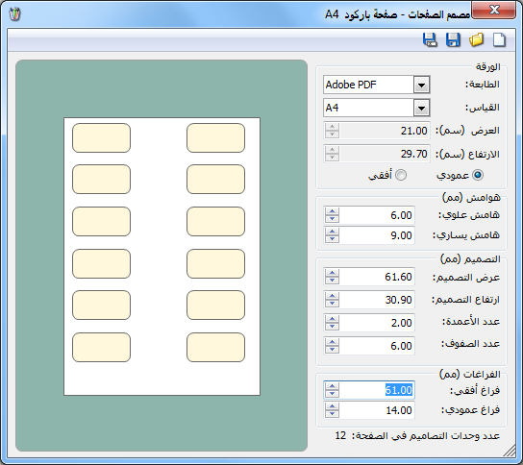
فراغ عمودي
فراغ أفقي
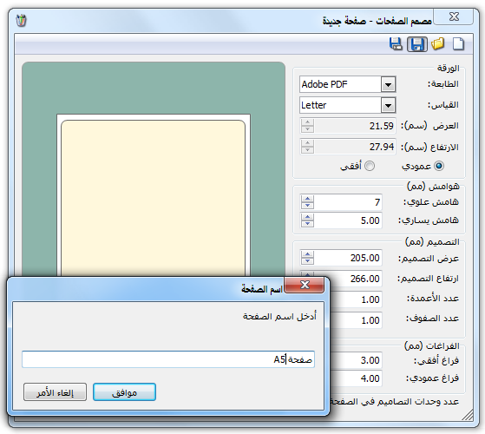
وبعد إدراج القيم المطلوبة والمناسبة في الحقول السابقة والتي تتناسب مع طباعة الفاتورة على صفحة A5 مثلاً نضغط على زر "حفظ" لحفظ تصميم الصفحة الذي أنشأناه ونسمي هذا التصميم بالاسم المناسب وعندها نكون قد صممنا الصفحة التي سوف نطبع عليها فاتورتنا وذلك كما يبين الشكل التالي:

بعد ذلك نعود إلى الصفحة الرئيسية للمصمم الطباعي ونربط على تصميم الصفحة الذي أنشأناه وذلك كما في الشكل التالي:
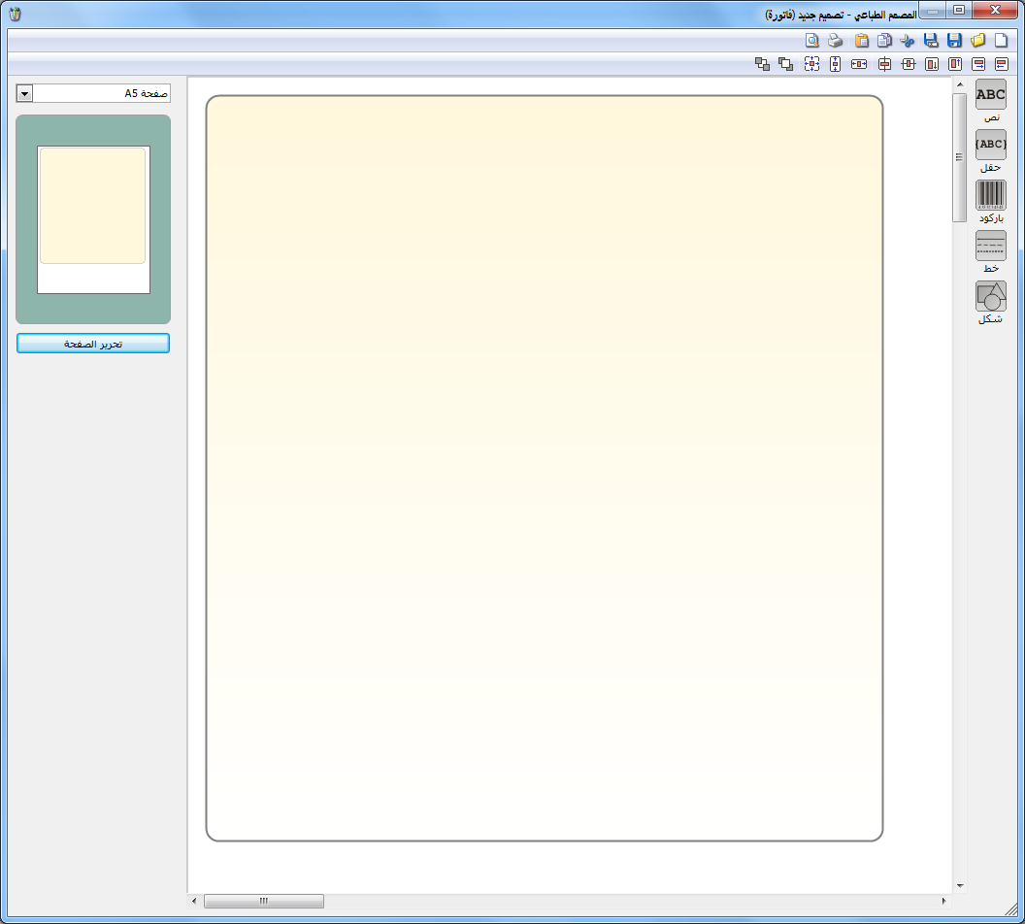
بعد ذلك نبدأ بتصميم الفاتورة التي سنطبعها من خلال استخدام أشرطة الأدوات الظاهرة في الشكل السابق والتي يمكن تقسيمها ضمن الأقسام التالية:
أولاً: شريط الأدوات الأيمن: ويحوي هذا الشريط الأزرار التالية:
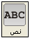 نص: نستخدم هذا الزر لندرج نصاً ثابتاً في التصميم لا يتغير مثل ترويسة الفاتورة. ونقوم بإدراج النص المطلوب من خلال الضغط على زر نص فيظهر على الشاشة مربع نص ندرج فيه النص المطلوب (كشركة الحضارةمثلاً) ضمن هذا المربع من خلال كتابة هذا النص في المكان المخصص له كما في الشكل التالي:
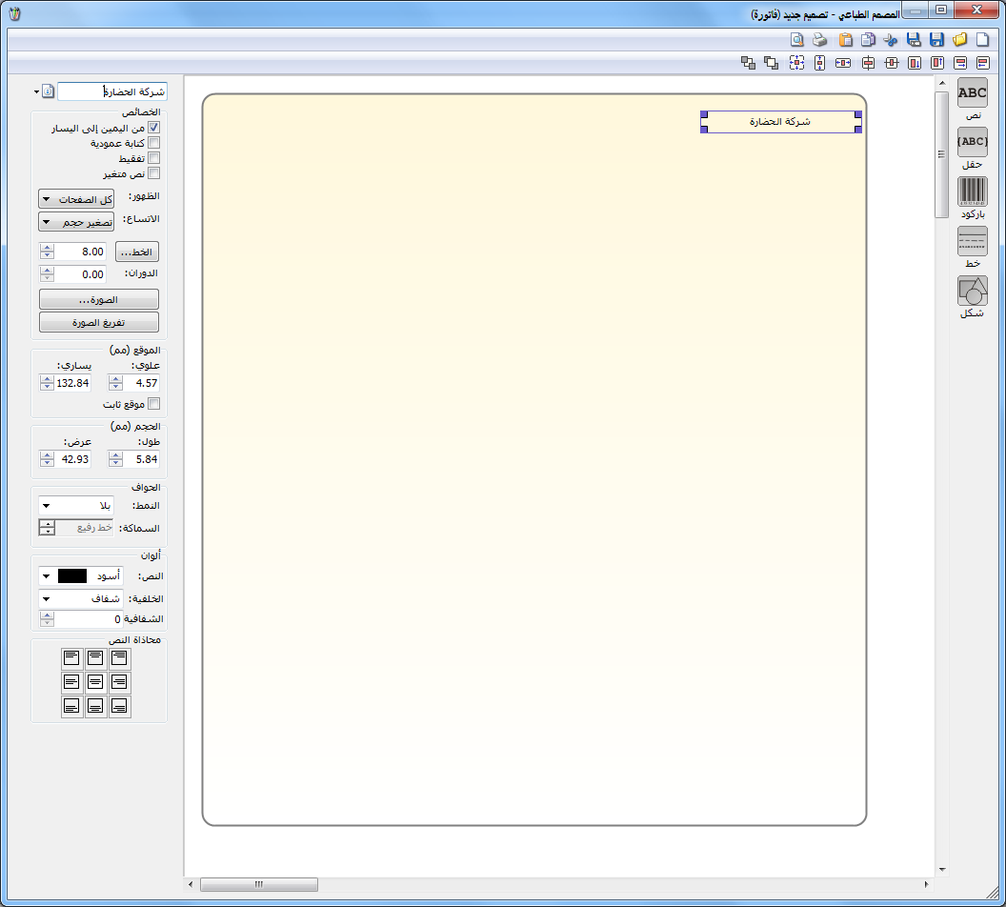
المكان المخصص لكتابة النص
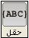حقل: نستخدم هذا الزر لندرج في التقرير حقلاً متغيراً أي يتغير عند طباعة هذا التصميم من فاتورة لأخرى وذلك حسب المعلومات الموجودة في الفاتورة ومثال ذلك حقول: اسم العميل, نوع الفاتورة, بنود مواد الفاتورة.... الخ.
فعند الضغط على زر حقل تظهر النافذة التالية التي تحوي مجموعة كبيرة ومتنوعة من الحقول والمصنفة ضمن المجموعات الرئيسية التالية:
معلومات الفاتورة, العملة الأساسية, معلومات حساب العميل, معلومات العميل, معلومات بنود الفاتورة, الأرقام التسلسلية للمواد, المصاريف, معلومات التسديد المقبوض, معلومات التسديد المعاد, خصائص إضافية للفاتورة, سجل المراقبة. كما في الشكلين التاليين:
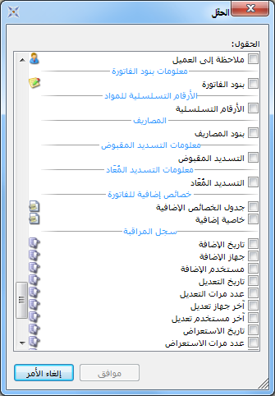
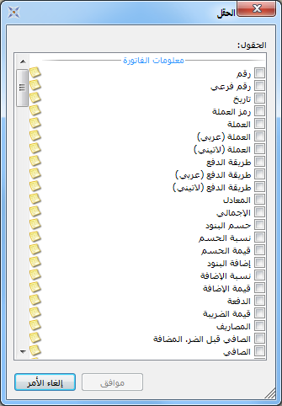
ملاحظة:
إن مجموعات الحقول السابقة تتغير من تصميم لآخر وذلك بحسب نوع التصميم المحدد في نافذة نوع التصميم وذلك عند الضغط على زر "جديد" كما مر في بداية حديثنا عن المصمم الطباعي. فعندما يكون نوع التصميم "باركود فاتورة" مثلاً نضغط على زر "حقل" فتظهر نافذة تحوي مجموعة كبيرة من الحقول التي يمكن أن يحتاجها المستخدم عند تصميم باركود للمادة والتي تختلف عن المعلومات التي يحتاجها المستخدم عند تصميم الفاتورة أو تصميم سند قيد ...الخ.

باركود: نستخدم هذا الزر لإدراج باركود في التصميم وذلك في حال رغبتنا بطباعة لصاقات باركود ثابتة الرقم. وسنذكر مثالاً عن تصميم الباركود في فقرة لاحقة.
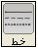خط:نقوم من خلال هذا الزر بإدراج خط في التصميم مع امكانية التحكم بتنسيق هذا الخط.
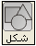شكل: نستخدم هذا الزر لإدراج شكل في التصميم وهذا الشكل إما أن يكون مستطيل أو مثلث أو قطع أو نجمة.
ثانياً: شريط الأدوات الأيسر: تختلف الأزرار التي تظهر في هذا الشريط باختلاف البند الذي ندرجه من الأزرار السابقة وفيما يلي شرح للشريط في كل حالة من الحالات:
          - نص: عند إدراج نص ثابت من خلال زر نص يظهر شريط أدوات على يسار الشاشة يمكننا من خلاله التحكم بإعدادات مربع النص, ويحوي هذا الشريط الحقول التالية:
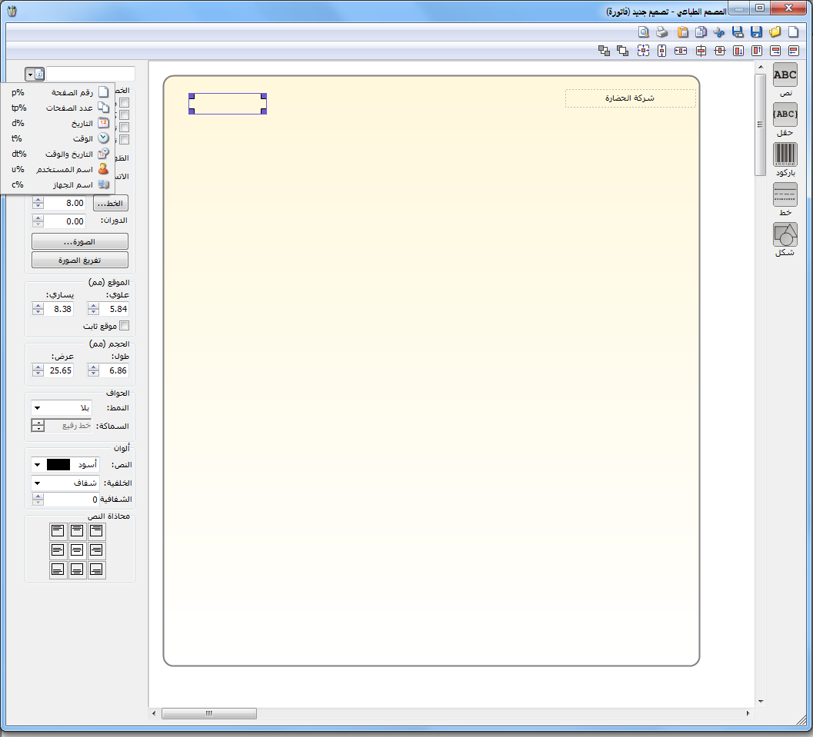
مربع النص
مربع النص: وهو المكان الذي يمكننا من خلاله إدخال النص الذي سيظهر في التصميم.
إدراج متحولات: يمكننا من خلال هذا الحقل إدراج وقت وتاريخ وعدد صفحات الطباعة إضافة إلى اسم المستخدم واسم الكمبيوتر.
الخصائص: وتشمل الخصائص ما يلي:
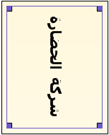
- من اليمين إلى اليسار: نستخدم هذا الخيار للتحكم بطريقة عرض الرقم الموجود في مربع النص هل يتم عرضه باللغة العربية أم الانكليزية.
- كتابة عمودية: عند تفعيل هذا الخيار يتم عرض النص المكتوب في المربع بشكل عمودي وذلك كما هو واضح في الشكل الظاهر:
- تفقيط: عند تفعيل هذا الخيار يتم تفقيط النص في حال كان هذا النص عبارة عن رقم.
- نص متغير: عند تفعيل هذا الخيار فإن النص الذي يتم طباعته يكون متغير المحتوى وذلك بحسب رغبة المستخدم. حيث أنه عند طباعة التصميم تظهر نافذة بعد الضغط على زر طباعة تطالب المستخدم بإدخال قيمة هذا النص المتغير فيتم طباعة هذه القيمة التي تم ادخالها.
- الظهور: نحدد من خلال هذا الحقل طريقة ظهور النص في صفحات الطباعة حيث يوجد لدينا الخيارات التالية: كل الصفحات, الصفحة الأولى, الصفحة الأخيرة, مخفي.
- الاتساع: يوجد لدينا في هذا الحقل الخيارات التالية:
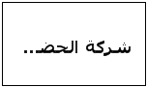
  - إظهار المحرف: عند تفعيل هذا الخيار يعرض النص في مربع النص وإذا لم تكف المساحة المخصصة للنص الموضوع يتم وضع عدة نقط للدلالة على وجود بقية للنص. والشكل التالي للتوضيح:

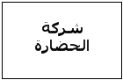
  - التفاف النص: عند تفعيل هذا الخيار يتم عرض النص في سطرين وذلك إذا لم تتوفر المساحة الكافية لعرض النص في سطر واحد دون اقتطاع أي جزء منه. والشكل التالي يوضح ما سبق:

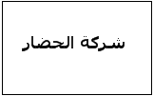
  - قص نهاية النص: عند تفعيل هذا الخيار يتم عرض جزء من النص ضمن المساحة المتاحة للنص ولا يتم عرض بقية النص على سطر آخر أو وضع نقط للدلالة على وجود بقية للنص. والشكل التالي يوضح ما سبق:

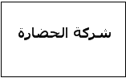
  - تصغير حجم الخط: عند تفعيل هذا الخيار يتم عرض كامل النص ضمن المساحة المتاحة في نفس السطر وذلك عن طريق تصغير حجم الخط. والشكل التالي يوضح ما سبق:

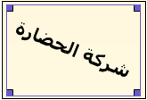
- الخط: يمكننا من خلال هذا الحقل التحكم بحجم الخط ونوعه وغيرها من الإعدادات المرتبطة بالخط.
- الدوران: يمكننا من خلال هذا الحقل جعل النص يأخذ وضعاً وسط بين الوضع العمودي والوضع الأفقي والشكل التالي يوضح ما سبق:

- الصورة: يمكننا من خلال هذا الحقل إدراج صورة في التصميم أو إدراج شعار للشركة وذلك عن طريق تحديد مربع النص ومن ثم الضغط على زر "الصورة" فتفتح على الشاشة نافذة نحدد من خلالها مسار الصورة أو الشعار الذي نريد إدراجه في التصميم ومن ثم نضغط موافق فيتم جلب الصورة إلى مربع النص وذلك كما في الشكل التالي:
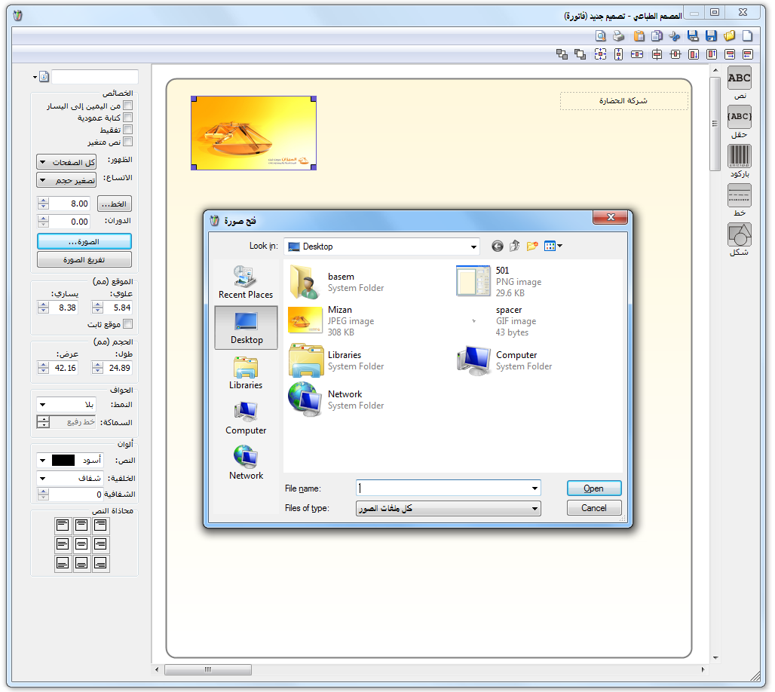
- تفريغ الصورة: يمكننا من خلال هذا الزر حذف الصورة الموجودة في مربع النص وذلك من خلال تحديد مربع النص الذي يحوي الصورة ومن ثم الضغط على "تفريغ الصورة" فيتم حذف الصورة.
الموقع: ويوجد ضمن الموقع الحقول التالية:
- علوي, يساري: نحدد من خلال هذين الحقلين موقع مربع النص وذلك كما في الشكل التالي:
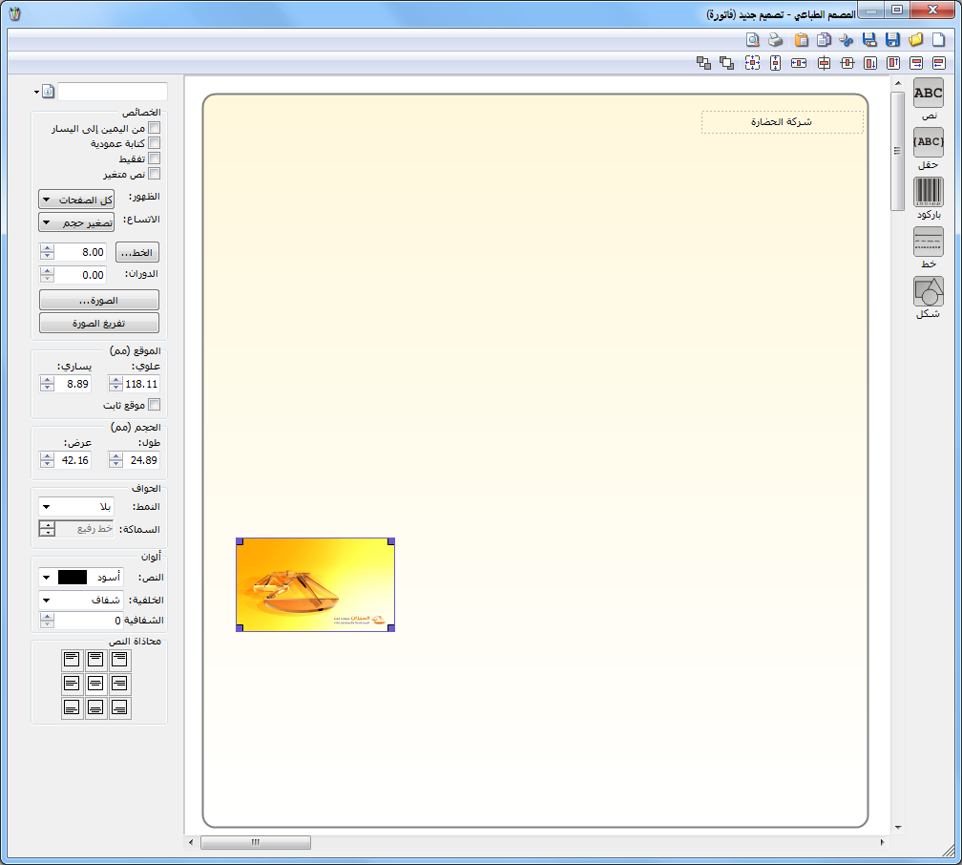
الموقع: علوي
الموقع: يساري
- موقع ثابت: عند تفعيل هذا الخيار يتم المحافظة على الموقع الذي حددناه من خلال الحقلين السابقين بدون تغيير نتيجة عوامل أخرى كميزة سحب الحقول التي تقع أسفل الجدول والتي سنتحدث عنها لاحقاً.

الحجم: ويحوي الحقلين التاليين:
طول, عرض: نحدد من خلال هذا الحقل طول وعرض مربع النص. والشكل التالي يوضح هذين الحقلين:
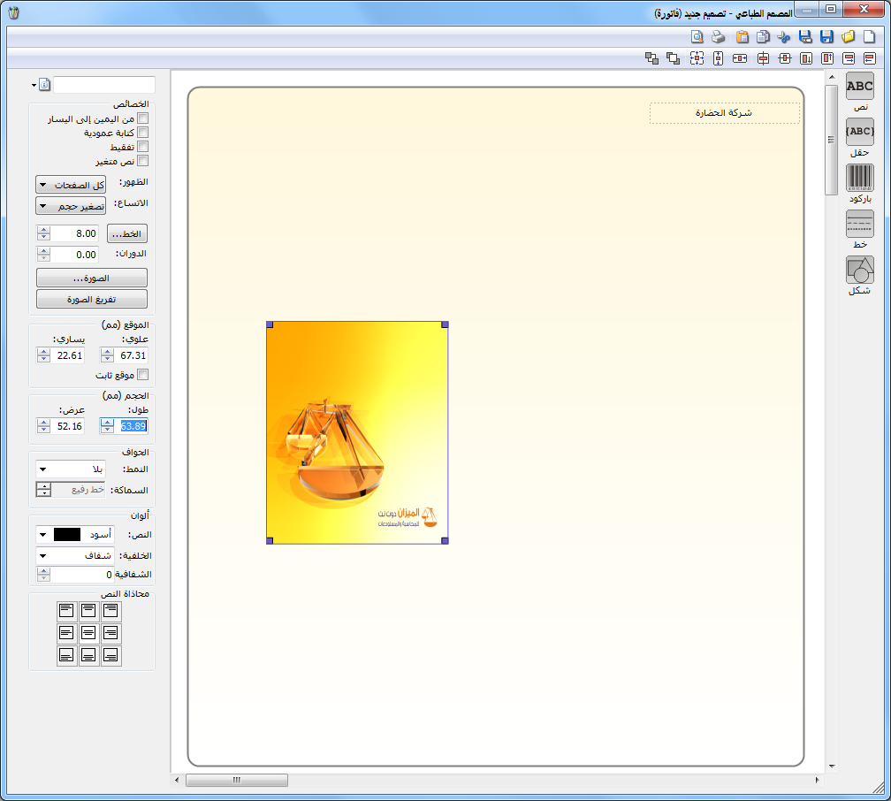
الطول
العرض
الحواف: ويحوي الحقلين التاليين:
النمط, السماكة: نحدد من خلال هذين الحقلين نمط الحواف أي الإطار الخارجي لمربع النص أو مربع الحقل أو جدول البيانات وسماكة هذه الحواف.
ألوان: ويحوي الحقلين التاليين:
النص, الخلفية, الشفافية: نحدد من خلال هذه الحقول لوني النص وخلفية النص وشفافية الخلفية وذلك كما في الشكل التالي:

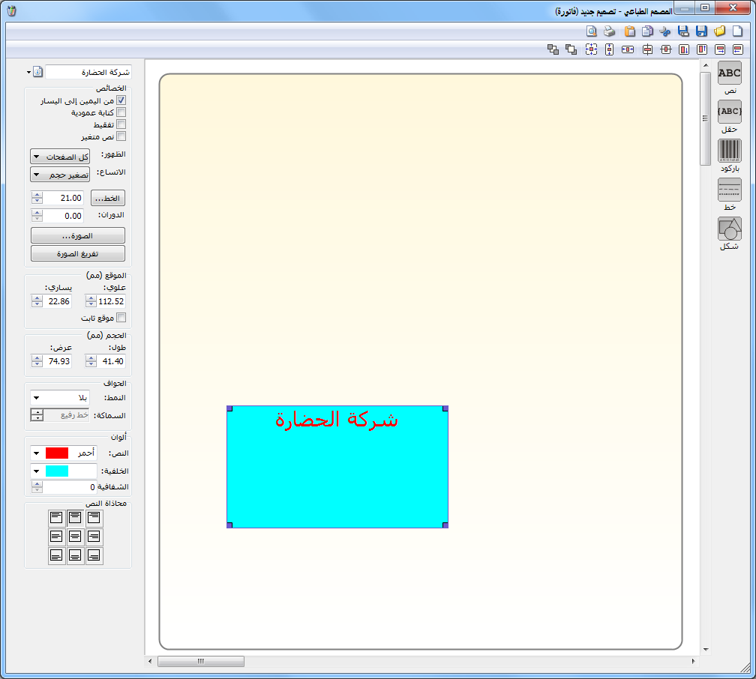

محاذاة النص: نحدد من خلال هذا الحقل موقع النص ضمن مربع النص. والشكل التالي يوضح وظيفة هذا الحقل:

          - حقل: تتشابه الحقول الموجودة في شريط الأدوات عند إدراج حقل مع نظيرتها عند إدراج نص والتي تحدثنا عنها سابقاً مع وجود الحقول الإضافية التالية:
الخصائص: يوجد خيارات إضافية هي:
- تفقيط: نفعل هذا الخيار إذا أردنا أن يتم عرض الرقم كتابة وليس على شكل رقم فمثلاً بدلاً من أن يتم عرض الرقم (105) يتم عرضه (مئة وخمسة).
- طباعة الحواف: يظهر هذا الخيار عندما يكون الحقل عبارة عن جدول مثل بنود الفاتورة مثلاً. ويحدد هذا الخيار فيما إذا كنا نريد طباعة الجدول أو الحقل بحدود أو بدون حدود.
- تحجيم تلقائي: نستخدم هذا الخيار بحيث يتم تصغير الجدول كأسطر بحيث تظهر نهاية الجدول عند نهاية آخر سطر بيانات موجود بالجدول.
- سحب الحقول التي تقع أسفل الجدول: لنفترض أنه لدينا التصميم الظاهر في الشكل التالي:
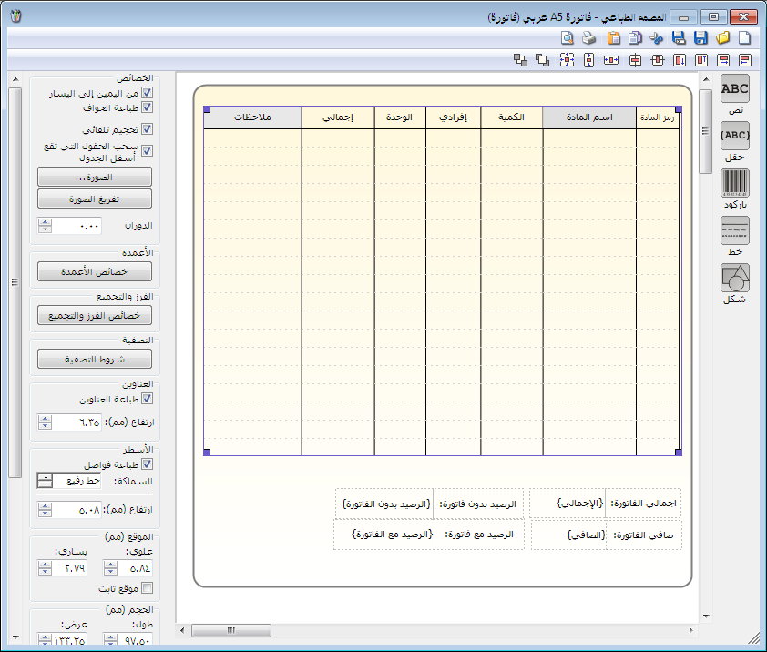
بفرض أن الفاتورة التي نريد طباعتها تحوي بند أو بندين فقط على سبيل المثال عندها سيتم طباعة البندين في الجدول وسيكون هناك مسافة فارغة في الطباعة بين آخر الجدول والحقول التي تقع أسفل الجدول كإجمالي الفاتورة وصافي الفاتورة, ولكن عند تفعيل خيار "سحب الحقول التي تقع أسفل الجدول" يتم سحب هذه الحقول ويتم وضعهما بعد نهاية الجدول وهكذا يتم تجنب وجود فراغ بين الحقول وجدول بنود الفاتورة عند طباعة الفاتورة.
- تحويل إلى باركود: عند إنشائنا لصاقة باركود وإدراجنا حقل "باركود الوحدة الأولى" مثلاً ضمن هذا التصميم يتم هذا الإدراج على شكل رقم, فإذا رغبنا بتحويل هذا الرقم إلى الطريقة المشفرة أو الباركود نحدد الحقل السابق ومن ثم نضغط على زر تحويل إلى باركود فيتم تحويل الرقم إلى شيفرة يمكن قراءتها عن طريق قارئ الباركود.
خصائص الأعمدة: يمكننا من خلال هذا الزر أن نتحكم بخصائص الجدول المدرج ضمن التصميم. فعند تحديد جدول بنود الفاتورة مثلاً والضغط على خصائص الأعمدة تظهر النافذة التالية التي يمكننا من خلالها التحكم بجدول بنود مواد الفاتورة من حيث الأعمدة التي ستظهر وترتيب هذه الأعمدة وعرض العمود.......الخ.
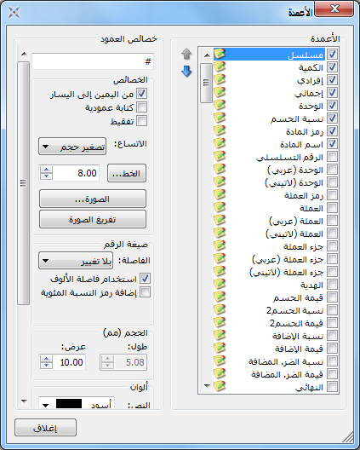

خصائص الفرز والتجميع:
تعتبر خصائص الفرز والتجميع من الميزات المتقدمة والهامة في المصمم الطباعي والتي يمكننا من خلالها فرز البنود الموجودة في جدول بيانات السجل (فاتورة أو سند قيد أو قيد مخصص...الخ) بحسب رغبة المستخدم أو تجميع هذه البنود وفق أي حقل من الحقول وذلك حسب رغبة المستخدم. وسيتم التطرق بشكل تفصيلي لشرح "خصائص الفرز والتجميع" في فقرة "خصائص متقدمة في المصمم الطباعي" والتي سيتم شرحها في نهاية المصمم الطباعي.
شروط التصفية:
تعتبر أيضاً شروط التصفية من الميزات الهامة في المصمم الطباعي لبرنامج الميزان دوت نت للمحاسبة والمستودعات حيث أنها تمكن المستخدم من إجراء عملية تصفية على البنود التي تظهر في الطباعة وفق شروط يقوم بتحديدها المستخدم بشكل اختياري. وسيتم التطرق بشكل تفصيلي لشرح "شروط التصفية" في فقرة "خصائص متقدمة في المصمم الطباعي" والتي سيتم شرحها في نهاية المصمم الطباعي.
العناوين:
طباعة العناوين, ارتفاع: نحدد من خلال الحقل الأول فيما إذا كنا نرغب بإظهار عناوين الأعمدة في الطباعة. ونحدد من خلال الحقل الثاني ارتفاع سطر العناوين. والشكل التالي يوضح ما سبق:
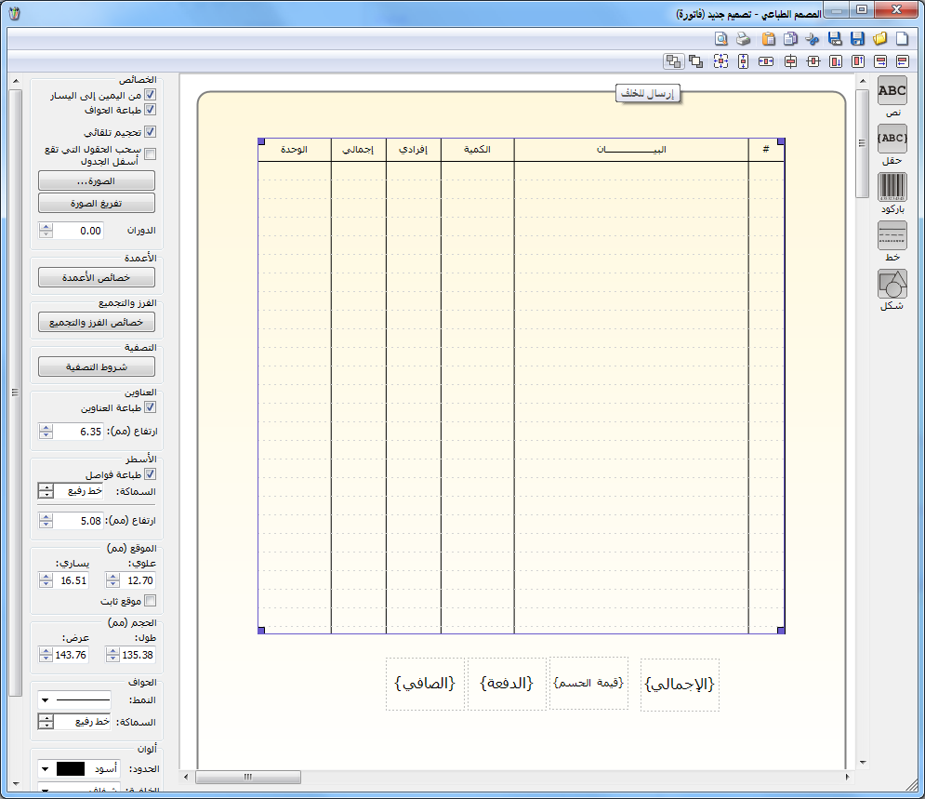
الارتفاع
الأسطر:
طباعة فواصل, ارتفاع: نحدد من خلال هذين الحقلين فيما إذا أردنا أن يتم طباعة فواصل بين أسطر بنود مواد الفاتورة وارتفاع كل سطر.
تكرار في الصفحة:
العدد, الفاصل: يمكننا من خلال استخدام هذا الخيار أن نطبع أكثر من جدول في الصفحة الواحدة. ونستخدم هذا الخيار مثلاً لطباعة أكثر من جدول للأرقام التسلسلية في الصفحة الواحدة وليس في صفحة مستقلة لكل جدول وذلك يؤدي إلى توفير في كميات الورق المستخدم في الطباعة. ونحدد من خلال حقل العدد عدد الجداول التي سيتم طباعتها في الصفحة ثم نحدد من خلال حقل الفاصل المسافة التي سيتم تركها لتفصل بين الجداول. والشكل التالي يوضح ما سبق:
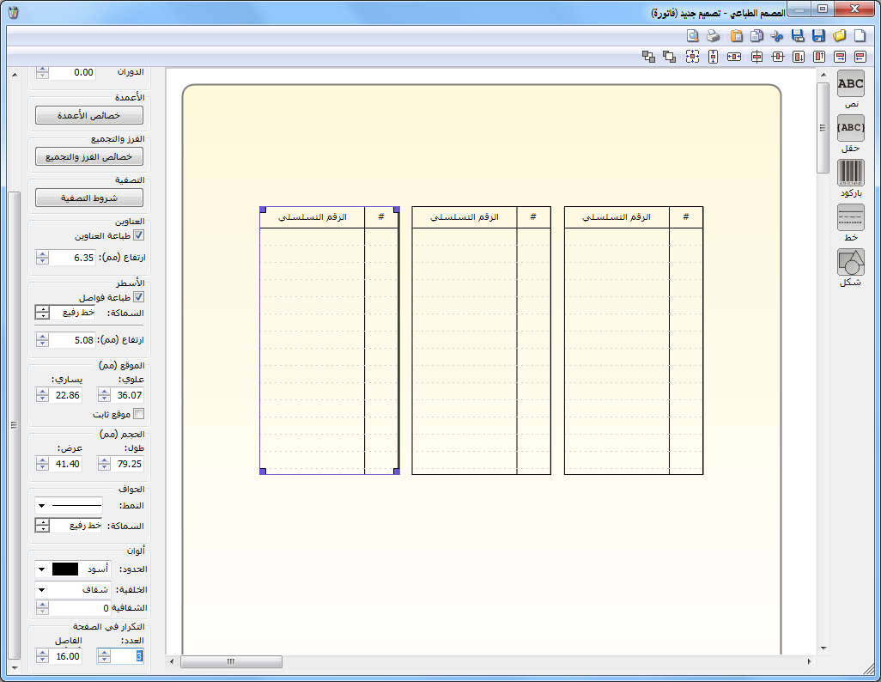
الفاصل
صيغة الرقم: يظهر هذا الخيار عند إدراج حقل من الحقول له طبيعة رقمية مثل حقل الإجمالي, وتندرج ضمنه الخيارات التالية:
- الفاصلة: نحدد من خلال هذا الحقل عدد خانات الفاصلة.
- استخدام فاصلة الألوف: عند تفعيل هذا الخيار يتم استخدام فاصلة للألوف.
- إضافة رمز النسبة المئوية: نستخدم هذا الخيار إذا كان الحقل عبارة عن نسبة مئوية.
          - باركود: عند إدراج باركود ما من زر باركود يظهر الشريط التالي الذي نحدد من خلاله حجم ونوع وطريقة ظهور الباركود وخيار يتيح لنا إمكانية إظهار النص وموقع الباركود ضمن التصميم ورقم الباركود. والشكل التالي يوضح ما سبق:
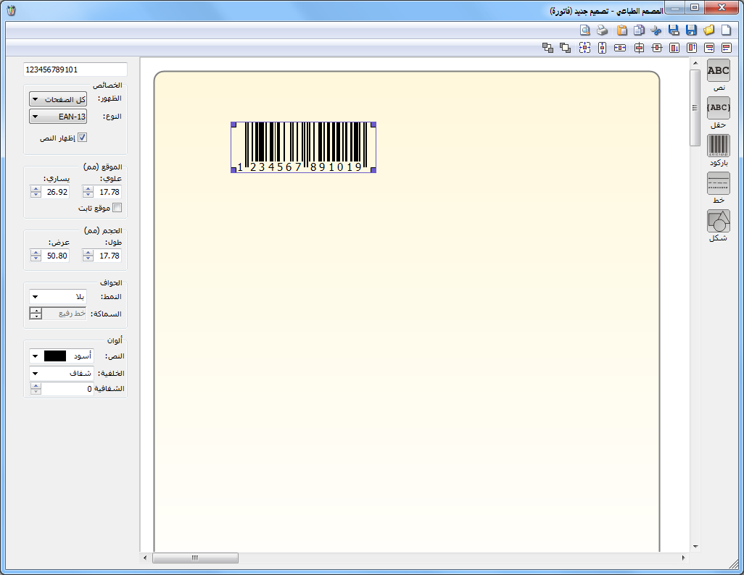
          - خط: عند إدراج خط ما من زر خط يظهر الشريط التالي الذي نحدد من خلاله اتجاه هذا الخط هل هو عمودي أو أفقي وسماكة ونمط هذا الخط ودوران هذا الخط والصفحات التي سيظهر عليها وطول وعرض مربع الخط وموقع هذا المربع ولون المربع الذي يحوي هذا الخط. لاحظ الشكل:
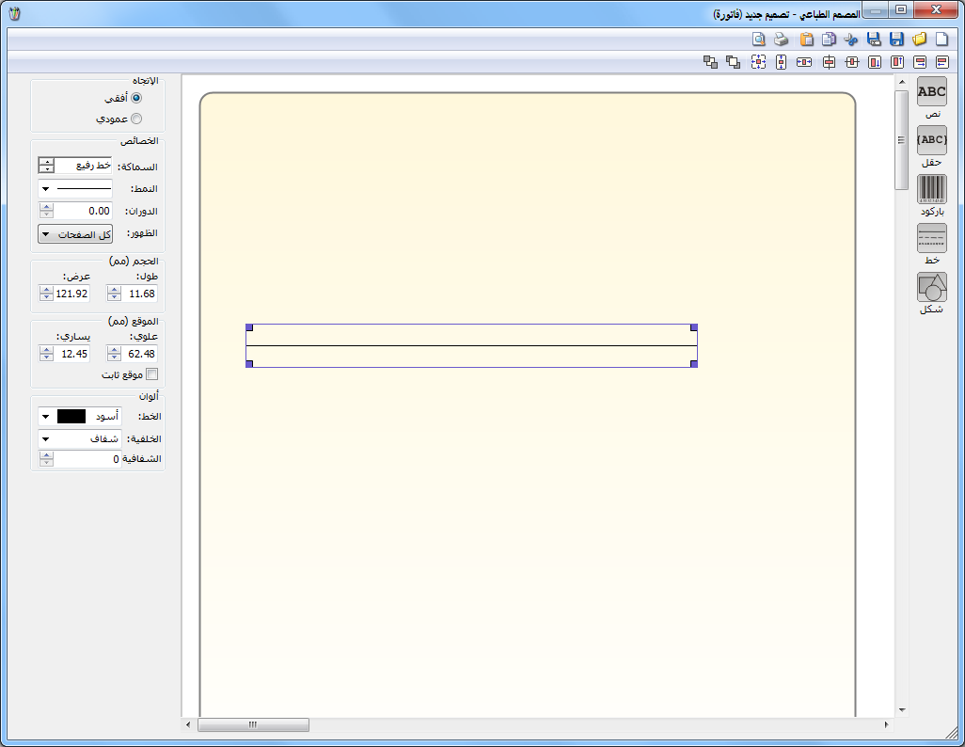
          - شكل:عند إدراج شكل ما من زر شكل يظهر الشريط التالي الذي نحدد من خلاله الشكل الذي سيتم إدراجه (مستطيل, مثلث, قطع أو نجمة) وظهور هذا الشكل على الصفحات واستدارة زوايا هذا الشكل ودوران الشكل وموقعه وحجمه ونمط وسماكة حوافه ولون الحواف والأرضية.والشكل التالي يوضح ما سبق:
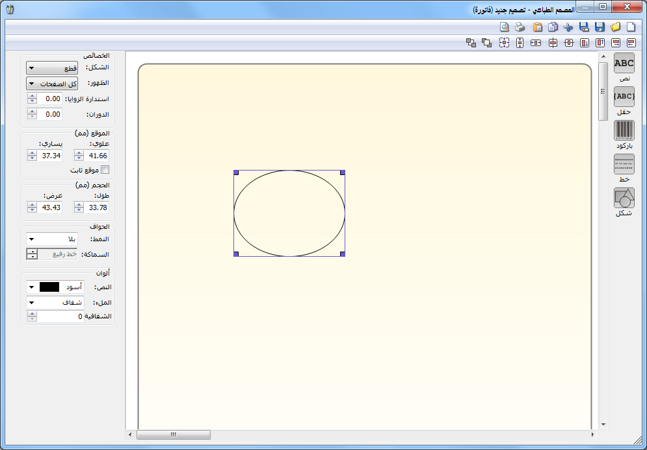
ثالثاً: شريط الأدوات العلوي: يحوي هذا الشريط مجموعة من الأزرار التي يمكننا من خلالها التحكم بموقع البند (نص أو حقل أو باركود أو خط أو شكل) والذي تم إدراجه ضمن التصميم. ونلاحظ أن شريط الأدوات العلوي يختلف في حالة التحكم ببند واحد عن حالة التحكم بأكثر من بند. حيث أنه في الحالة الأولى تكون وظيفة هذا الشريط التحكم بموقع بند واحد ضمن التصميم, أما في الحالة الثانية عند تحديد أكثر من بند تكون وظيفة هذا الشريط التحكم بموقع هذين البندين بالنسبة لبعضهما البعض والشكلين التاليين يوضحان الحالتين السابقتين:
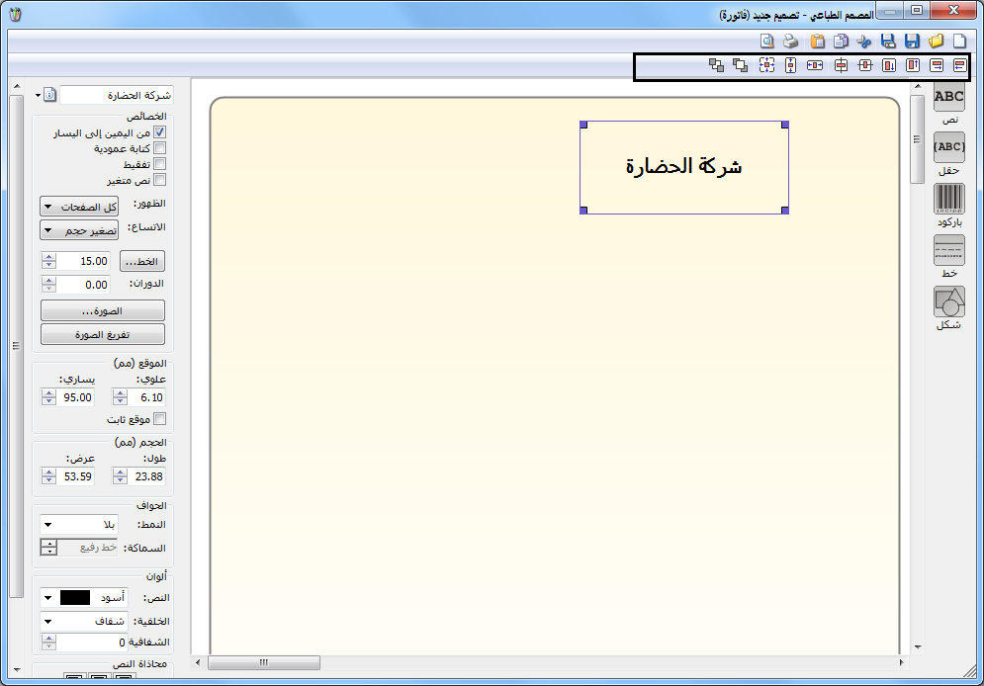
شريط الأدوات عند التحكم ببند واحد

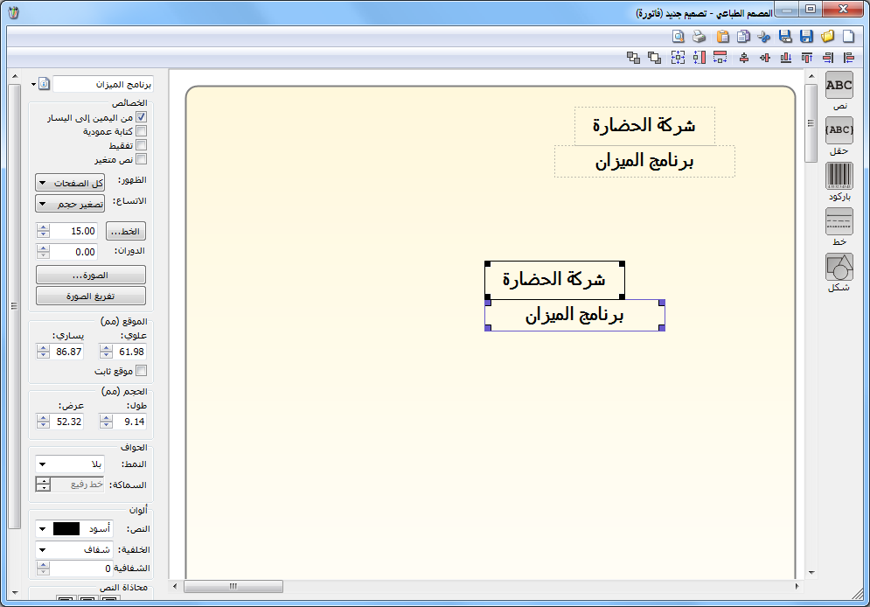
شريط الأدوات عند التحكم بأكثر من بند
تصميم لصاقة للباركود: عند رغبتنا بتصميم لصاقة للباركود نضغط في نافذة "المصمم الطباعي" على زر "جديد" ونختار نوع التصميم "باركود فاتورة" ثم نضغط "موافق" كما في الشكل التالي:
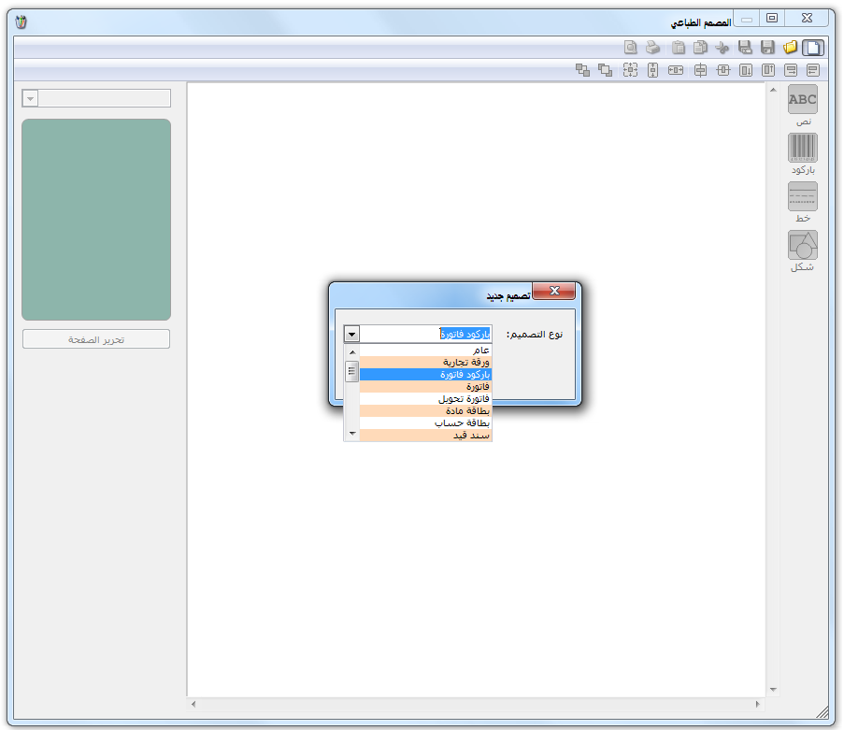
بعد ذلك تظهر نافذة تحوي اللصاقة الافتراضية نضغط في هذه النافذة على زر "تحرير الصفحة" فتفح النافذة التالية حيث نقوم فيها بإدخال عدد اللصاقات الموجودة في الصفحة وحجم اللصاقة الواحدة والفراغات بين اللصاقات مع مراعاة الهوامش الضائعة والمرتبطة بنوع الطابعة. بعد وضع إعدادات الصفحة نحفظ هذه الإعدادات من زر "حفظ" ومن ثم نعود إلى صفحة التصميم وندرج في هذا التصميم الباركود المختار ثم نضغط على زر "تحويل إلى باركود" ثم نضيف أي معلومات أخرى نرغب بطباعتها كاسم المادة واسم الشركة ....الخ ومن ثم نضغط على زر "حفظ" ونحفظ التصميم بالاسم الذي نريده وليكن باركود فاتورة مثلاً. والشكل التالي مثال عن عملية التصميم هذه:
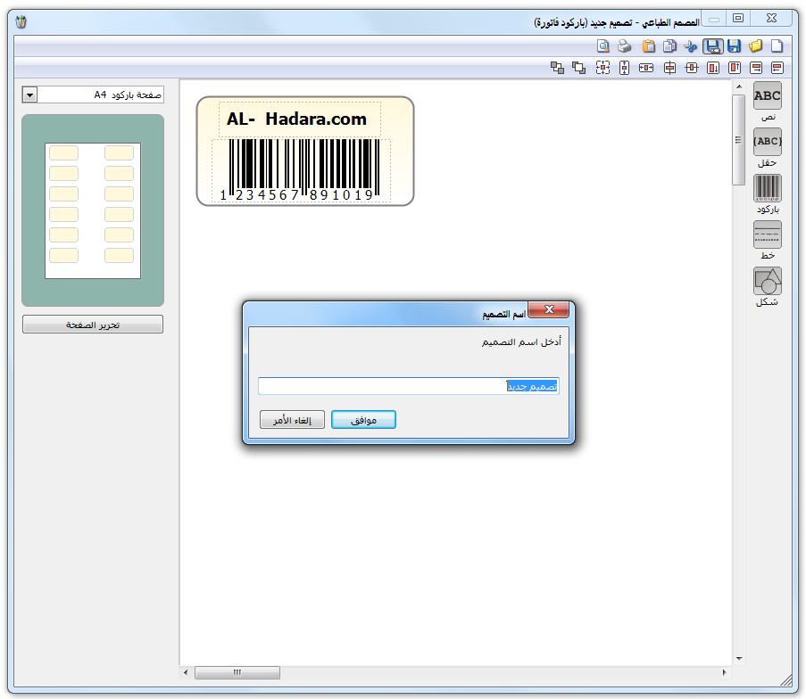
ملاحظة:
يمكننا إدراج أحد أنواع الباركود من خلال زر حقل حيث تحوي مجموعة الحقول على الخيارات التالية للباركود:
باركود الوحدة الأولى: وهو الموجود في صفحة الوحدات في حقل الباركود مقابل الوحدة الأولى.
باركود الوحدة الثانية: وهو الموجود في صفحة الوحدات في حقل الباركود المقابل للوحدة الثانية.
باركود الوحدة الثالثة: وهو الموجود في صفحة الوحدات في حقل الباركود المقابل للوحدة الثالثة.
الباركود حسب الوحدة: عند إدراج هذا الباركود يتم طباعة باركود الوحدة الافتراضية الواردة في الفاتورة سواء كان هذا الباركود للوحدة الأولى أو الثانية أو الثالثة.
الباركود حسب المخطط: عند إدراج هذا الباركود يتم طباعة باركود للوحدات الموجودة في الفاتورة وذلك حسب المخطط الذي تم تصميمه من خلال مخطط الباركود الموجود في قائمة المواد والذي ربطناه بالمادة عن طريق بطاقتها في صفحة وحدات وفي حقل مخطط الباركود.
أما الباركود الذي ندرجه من خلال زر باركود فهو باركود ثابت لا يتغير وليس له علاقة ببطاقة كل مادة أو بأحد أنواع الباركود السابقة.
لطباعة الفاتورة أو الباركود وفق أحد التصاميم المصممة سابقاً نفتح الفاتورة المطلوبة ثم نضغط في زر "عمليات" على "طباعة باركود" أو "طباعة فاتورة مخصصة" كما في الشكل التالي:
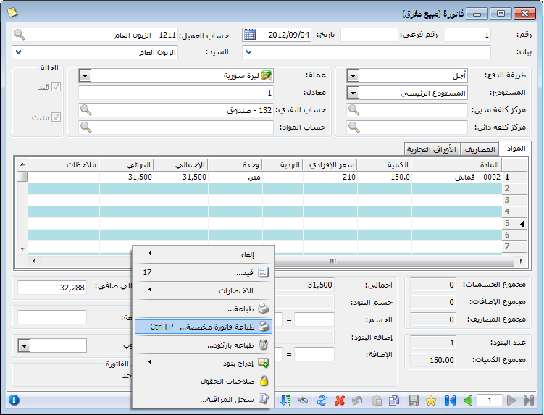
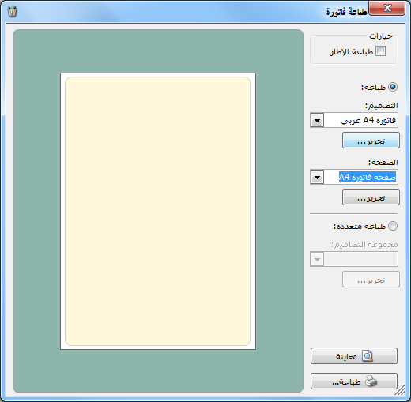
بعد ذلك تظهر النافذة التالية التي نحدد من خلالها التصميم الذي نريد طباعته والصفحة التي سيطبع هذا التصميم عليها ثم نضغط طباعة فيتم طباعة الفاتورة أو الباركود وفق التصميم المختار. والمعالجة ذاتها تنطبق على طباعة الورقة التجارية وطباعة إيصال نقطة البيع .....الخ.

خصائص متقدمة في المصمم الطباعي:

خصائص الفرز والتجميع:
تعتبر خصائص الفرز والتجميع من الميزات المتقدمة والهامة في المصمم الطباعي والتي يمكننا من خلالها فرز البنود الموجودة في جدول بيانات السجل (فاتورة أو سند قيد أو قيد مخصص...الخ) بحسب رغبة المستخدم أو تجميع هذه البنود وفق أي حقل من الحقول وذلك حسب رغبة المستخدم.
ولتوضيح هذه الميزة نطرح المثال التالي:
بفرض أن المستخدم يقوم بإدخال عدة بنود في الفاتورة الواحدة ويتم تمييز مستودع كل بند ويرغب المستخدم في طباعة الفاتورة على أكثر من صفحة بحيث تحوي كل صفحة بنود مستودع واحد فقط دون غيره مع إظهار مجموع بنود كل صفحة بشكل منفصل. يمكننا أن نقوم بالعملية السابقة من خلال زر "خصائص الفرز والتجميع" وذلك باتباع الخطوات التالية:
أولاً: نقوم بتقسيم الفاتورة حسب المستودع طباعياُ بإتباع الخطوات التالية:
نقوم بالدخول على التصميم الطباعي للفاتورة ونحدد جدول بنود الفاتورة ومن ثم نضغط على "خصائص الفرز والتجميع" كما في الشكل التالي:
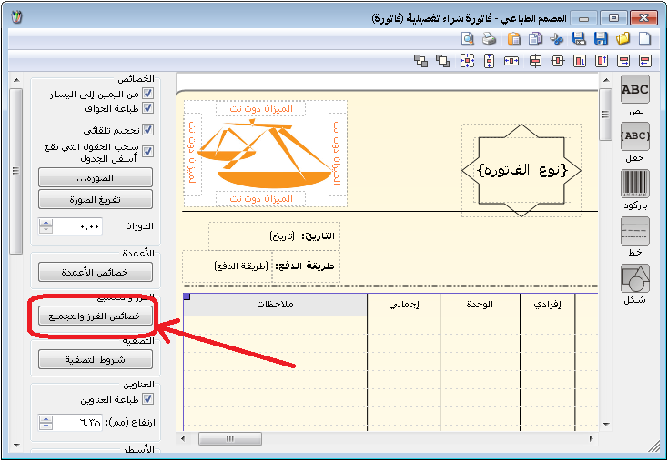
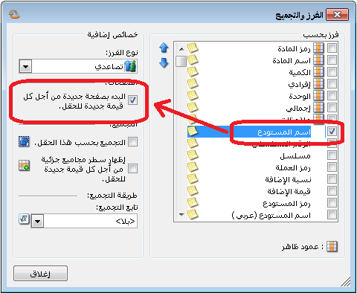
تظهر نافذة خصائص الفرز والتجميع حيث نفعل في هذه النافذة حقل "اسم المستودع" ونفعل خيار "البدء بصفحة جديدة من أجل كل قيمة جديدة للحقل" عندها عند طباعة هذه الفاتورة فإنه يتم طباعة بنود الفاتورة في صفحة جديدة من أجل كل قيمة لحقل "المستودع". والشكل التالي للتوضيح:

ثانياً: إظهار مجاميع كل صفحة:
لإظهار مجاميع كل صفحة نقوم بتفعيل حقل "بنود الفاتورة" مرة أخرى من زر "حقل" ومن ثم نقوم بتفعيل الحقول التي نرغب بظهورها مجمعة أسفل الفاتورة كما في الأشكال التالية:
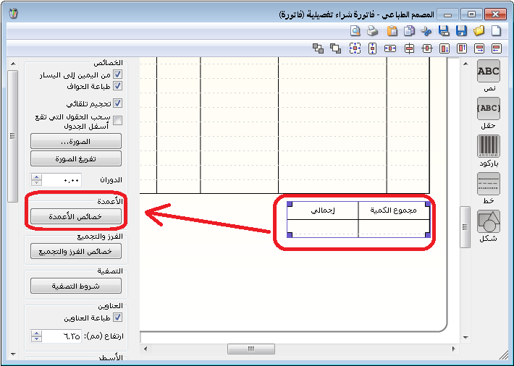

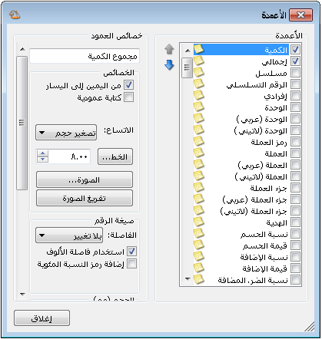
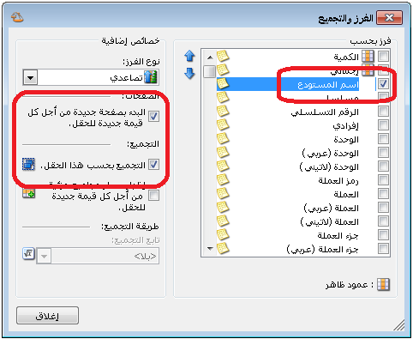
بعدها نقوم بالضغط على جدول المجاميع ومن ثم الضغط على زر "خصائص الفرز والتجميع" ونفعل حقل اسم المستودع ونفعل الخيارين التاليين:
- البدء بصفحة جديدة من أجل كل قيمة جديدة للحقل.
- التجميع بحسب هذا الحقل.
وذلك كما في الشكل التالي:

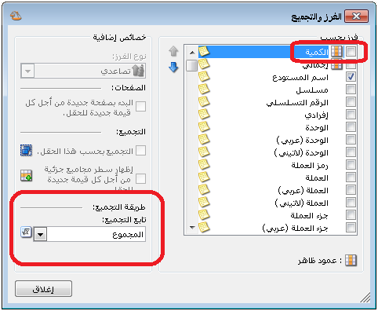

ثم نحدد حقلي الكمية والإجمالي ونضع تابع التجميع هو المجموع كما في الشكل التالي:

عند إجراء الخطوات السابقة يظهر في كل صفحة طباعية للفاتورة البنود الخاصة بكل مستودع بشكل منفصل ويظهر في أسفل التقرير حقول المجموع (كمية, إجمالي) الخاصة بهذه البنود.
ملاحظة:
في الخطوة الأخيرة تظهر حقول المجاميع (كمية, إجمالي) مع بعضها كجدول. يمكننا أن نقوم بإظهار كل حقل مجموع بشكل منفصل وذلك بأن نقوم بالخطوات السابقة المذكورة في الخطوة (ثانياً: إظهار مجاميع كل صفحة) مرتين, مرة على حقل الكمية ومرة أخرى على حقل الإجمالي.

شروط التصفية:
تعتبر شروط التصفية أيضاً من الميزات الهامة في المصمم الطباعي لبرنامج الميزان دوت نت للمحاسبة والمستودعات حيث أنها تمكن المستخدم من إجراء عملية تصفية على البنود التي تظهر في الطباعة وفق شروط يقوم بتحديدها المستخدم بشكل اختياري.
فعند الضغط على زر "شروط التصفية" تظهر النافذة التالية والتي يمكننا من خلالها صياغة شرط للتصفية بحيث لا يتم طباعة كافة البنود الموجودة في الفاتورة أو سند القيد بل يتم طباعة فقط البنود التي تنطبق عليها الشروط المحددة في هذه النافذة.
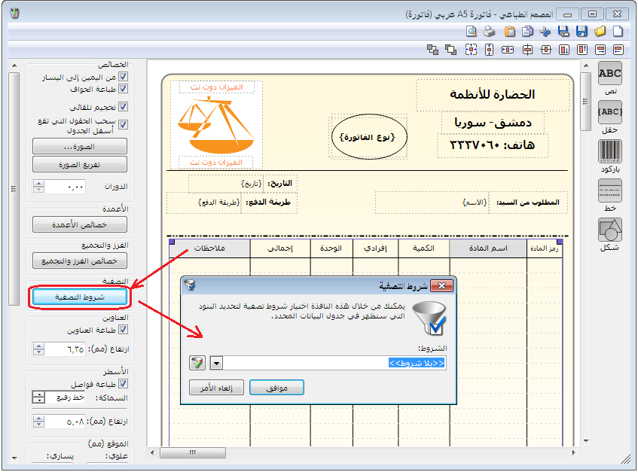
مثال على استخدام "شروط التصفية":
بفرض أن البرنامج يستخدم في مطعم للوجبات السريعة ومستخدم البرنامج عند تلقيه لطلبات الزبائن يقوم بتوجيهها إلى المطبخ المختص بإعداد هذه الوجبات, وبفرض وجود مطبخين لإعداد الوجبات كل منهما مستقل عن الآخر, مطبخ لإعداد البيتزا ومطبخ لإعداد السندويش بكافة أشكاله, وكل مطبخ بعد تلقي طلب الزبون يجب أن يصله قائمة بالوجبات التي يجب أن يقوم بإعدادها, ويجب أن يصله ايصال مطبوع بالوجبات الخاصة بهذا المطبخ فقط دون غيرها من الوجبات. ولطباعة الايصالات بالآلية السابقة نقوم بتعريف فهرسين للمواد فهرس هو "بيتزا" ويحوي مواد البيتزا بمختلف أشكالها والتي يعدها مطعم البيتزا وفهرس آخر هو "سندويش" يحوي السندويش بمختلف أنواعه والذي يقوم بإعداده مطبخ السندويش, ثم نقوم بعد ذلك بإنشاء تصميم طباعي خاص بمطبخ البيتزا ونحدد لجدول المواد في هذا التصميم شروط تصفية هي الفهرس يساوي "البيتزا" كما في الشكل التالي:
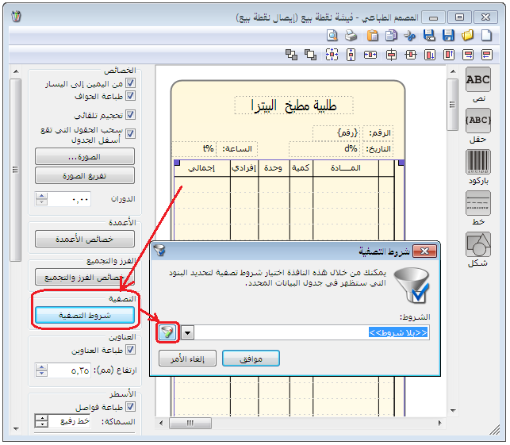

عند الضغط على زر التصفية الموجود في نافذة "شروط التصفية تظهر النافذة التالية والتي يمكننا من خلالها وضع شرط متقدم هو "الفهرس" يساوي "البيتزا" كما في الشكل التالي:
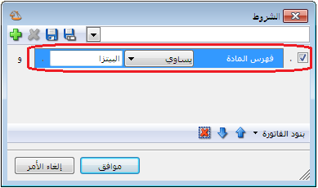
بعد وضع الشرط السابق نضغط "موافق" فتظهر نافذة يمكننا من خلالها حفظ الشرط السابق كما يوضح الشكل التالي:
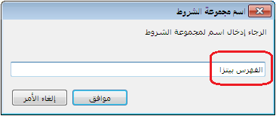
بعد وضع شرط التصفية السابق وعند طباعة هذا التصميم يتم فقط طباعة المواد التي تنتمي لفهرس "البيتزا" ويصبح الايصال المطبوع خاص بالطلبية التي يجب على مطبخ البيتزا تجهيزها.
وبنفس الطريقة ننشىء تصميم طباعي آخر خاص بطباعة مواد فهرس السندويش ليتم وفقه طباعة المواد التي تنتمي لفهرس "السندويش" على ايصال مستقل يتم تسليمه لمطبخ السندويش ليقوم بعدها بتجهيز الطلبية.

إدارة مجموعات التصميم:
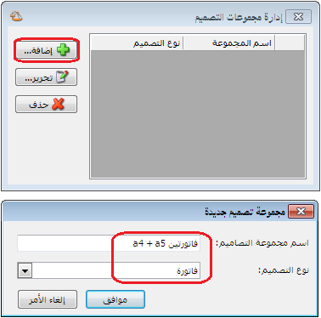
يمكننا من خلال نافذة إدارة مجموعات التصميم أن ننشئ تصميم رئيسي يضم مجموعة من التصاميم الطباعية وأن نقوم بطباعة هذا التصميم الرئيسي فيتم طباعة السجل وفق جميع التصاميم التي يحتويها هذا التصميم الرئيسي في الوقت ذاته وبضغطة زر واحدة مما يوفر على المستخدم الوقت والجهد اللازمين لطباعة كل تصميم بشكل منفصل. ويمكننا أيضاً أن نتحكم بصفحة كل تصميم والطابعة التي يتم عليها طباعة كل تصميم.
ويمكننا أن نعرف سجل لمجموعة من التصاميم من خلال الانتقال من قائمة "أدوات" إلى "إدارة مجموعات التصميم" فعند الضغط عليها تظهر النافذة التالية والتي يمكننا من خلالها إضافة مجموعة جديدة من خلال الضغط على زر "إضافة" فتظهر نافذة نحدد من خلالها اسم مجموعة التصميم ونوع التصاميم التي تحتويها كما في الشكل الظاهر:
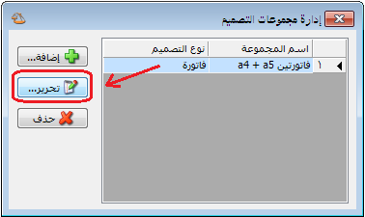
بعد ذلك نحدد هذا التصميم ثم نضغط زر تحرير كما في الشكل التالي:

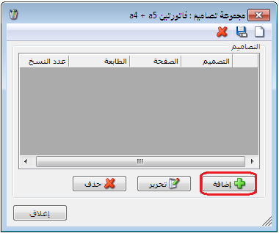
عندها تظهر النافذة التالية والتي يمكننا من خلالها أن نحدد التصاميم الفرعية المحتواة ضمن مجموعة التصميم وذلك من خلال الضغط على زر "إضافة" كما في الشكل الظاهر:

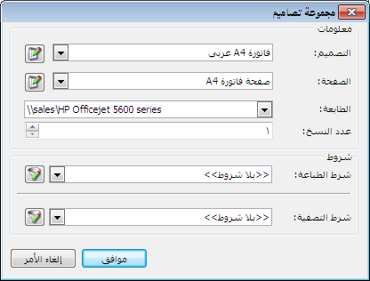
عندها تفتح نافذة يمكننا من خلالها أن نحدد التصميم الطباعي وصفحة هذا التصميم والطابعة التي نريد طباعة التصميم عليها وعدد نسخ الطباعة كما يمكننا أيضاً أن نحدد شروط للطباعة وشروط للتصفية كما يوضح الشكل التالي:
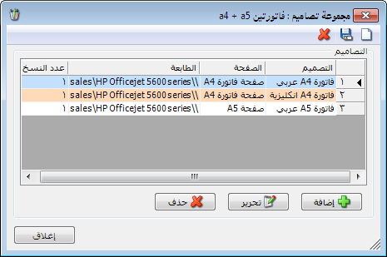
وبالمثل نضيف التصاميم الأخرى فتصبح نافذة مجموعة تصاميم تحوي التصاميم التالية كما يوضح الشكل التالي:

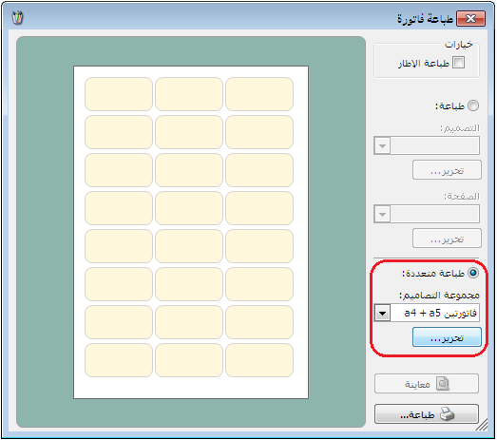
يمكننا في النافذة السابقة أن نحذف أي تصميم من خلال تحديده ومن ثم الضغط على زر "حذف" ويمكننا تحرير أي تصميم وتغيير إعداداته من خلال الضغط على زر "تحرير" كما يمكننا أن نضيف تصميم جديد إلى النافذة السابقة من خلال زر "إضافة". بعد ذلك يمكننا طباعة هذا التصميم من خلال الضغط على زر "طباعة فاتورة مخصصة" في زر "العمليات" في الفاتورة ومن ثم تحديد مجموعة التصميم التي عرفناها سابقاً في حقل "مجموعة التصاميم" بعد أن نفعل خيار "طباعة متعددة" كما في الشكل التالي:

إثنا عشر: الصلاحيات
تعد الصلاحيات من ركائز العمل على أي برنامج محاسبي وخصوصاً عندما يكون هناك أكثر من مستخدم للبرنامج, عندها من الضروري أن ننشئ لكل مستخدم حساب وكلمة مرور خاصة به وصلاحيات محددة بحيث:
- لا يستطيع المستخدم القيام بعمليات على قاعدة البيانات ليست ضمن صلاحياته.
- لا يستطيع المستخدم أن يدخل على العمليات التي قام بها مستخدم آخر ويعبث بها.
- لا يرى المستخدم بعض العمليات التي تعتبر سرية ولا يمكنه الاطلاع عليها.
ويمكننا تعريف المستخدمين وصياغة الصلاحيات كما هو واضح في الفقرات التالية:

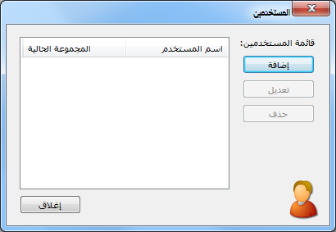
1- إدارة المستخدمين:
نقوم من خلال "إدارة المستخدمين" بتعريف المستخدمين المفترضين لقاعدة بيانات الشركة. ويتم ذلك من خلال الانتقال إلى قائمة "صلاحيات" ومن ثم الضغط على "إدارة المستخدمين" فتظهر النافذة الظاهرة:
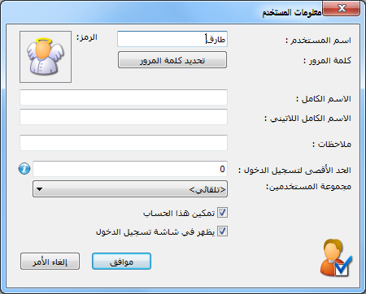
يمكننا من خلال هذه النافذة إضافة مستخدمين جدد من خلال الضغط على زر "إضافة" فتفتح النافذة التالية التي يمكننا من خلالها تعريف مستخدم جديد وتحوي ما يلي:
اسم المستخدم: نحدد في هذا الحقل اسم المستخدم مثل طارق.
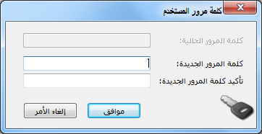
كلمة المرور: نحدد كلمة مرور هذا المستخدم من خلال الضغط على "تحديد كلمة المرور" فيتم فتح النافذة التالية التي نحدد من خلالها كلمة المرور القديمة إن وجدت ومن ثم نحدد كلمة المرور الجديدة ونؤكد هذه الكلمة ومن ثم نضغط موافق.
الحد الأقصى لتسجيل الدخول: نحدد في هذا الحقل عدد مرات تسجيل الدخول التي يمكن أن تتم باستخدام اسم المستخدم هذا وفي نفس الوقت.
فترة صلاحية كلمة المرور: وهي الفترة التي يمكن خلالها استخدام كلمة المرور دون تغييرها.
مجموعة المستخدمين: نحدد في هذا الحقل المجموعة التي ينتمي إليها هذا المستخدم وذلك في حال تصنيفنا للمستخدمين ضمن مجموعات.
تمكين هذا الحساب: عند إلغاء هذا الخيار لا يمكن للمستخدم أن يسجل دخول على قاعدة البيانات.
يظهر في شاشة تسجيل الدخول: عند إلغاء تفعيل هذا الخيار لا يظهر اسم المستخدم في النافذة التي يظهر فيها أسماء المستخدمين عند تسجيل الدخول لقاعدة البيانات.

2- مجموعات المستخدمين:
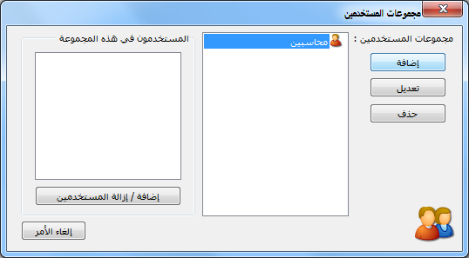
نستخدم هذه النافذة في حال تصنيف المستخدمين ضمن مجموعات. ونستفيد من هذا التصنيف بالدرجة الأولى في تحديد الصلاحيات مرة واحدة لمجموعة من المستخدمين دون الحاجة إلى تحديد الصلاحيات لكل مستخدم بشكل منفرد, لذلك يجب أن يعتمد تصنيفنا للمستخدمين ضمن مجموعات على صلاحيات هؤلاء المستخدمين لأنه كما سنرى لاحقاً لا يمكننا التمييز في صلاحيات المستخدمين الموجودين ضمن مجموعة واحدة. ويمكننا إضافة مجموعة من المستخدمين من خلال الانتقال إلى قائمة "صلاحيات" و الضغط على "مجموعات المستخدمين" فتظهر النافذة السابقة:
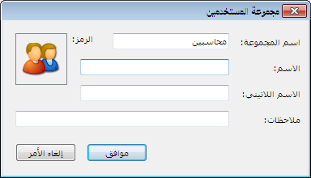
نضغط في هذه النافذة على زر إضافة فتظهر النافذة التالية التي يمكننا من خلالها إضافة مجموعة مستخدمين كما في الشكل التالي:

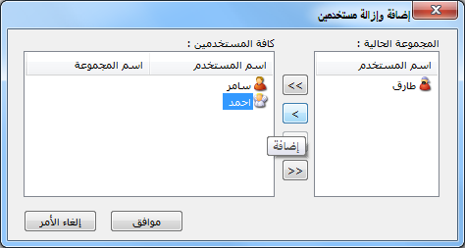
لإضافة مستخدمين على المجموعة المعرفة سابقاً نضغط على زر "إضافة إزالة المستخدمين" فتظهر النافذة التالية التي نضيف من خلالها مستخدمين على هذه المجموعة من خلال تحديد اسم المستخدم على يسار النافذة ومن ثم الضغط على زر "إضافة" فيتم إضافة هذا المستخدم إلى المجموعة كما يوضح الشكل الظاهر:

3- تحديد الصلاحيات:
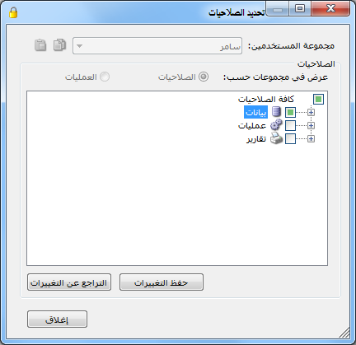
لتحديد صلاحيات المستخدمين ومجموعات المستخدمين الموجودين على قاعدة البيانات والمعرفين كما مر معنا سابقاً ننتقل إلى قائمة "صلاحيات" ومن ثم نضغط على "تحديد الصلاحيات" فتظهر النافذة التالية التي نحدد فيها اسم المستخدم أو مجموعة المستخدمين التي نريد تحديد صلاحياتها حيث تكون مجمعة بشكل افتراضي بحسب عناصر الصلاحيات.
ولتوضيح كيفية تحديد الصلاحيات نفترض الأمثلة التالية:

المثال الأول: للمستخدم صلاحيات بإجراء جميع العمليات والاطلاع على كافة البيانات والعمليات والتقارير على قاعدة البيانات:
عندها نضغط على المربع الفارغ الموجود على يمين عبارة "كافة الصلاحيات" فيتم وضع إشارة خضراء في كافة المربعات وعندها تكون صلاحيات هذا المستخدم كاملة وذلك كما هو واضح في الشكل التالي:
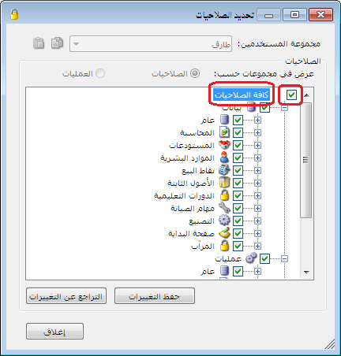

ملاحظة:
في حال تعريف مستخدم جديد بصلاحيات كاملة فإنه يمكنه القيام بكافة العمليات باستثناء أمرين اثنين هما "حذف قاعدة البيانات" و "تدوير قاعدة البيانات" حيث لا يمكن لأي مستخدم القيام بهاتين العمليتين باستثناء مسؤول النظام حيث أن مسؤول النظام هو المستخدم الوحيد المخول بالقيام بهاتين العمليتين.

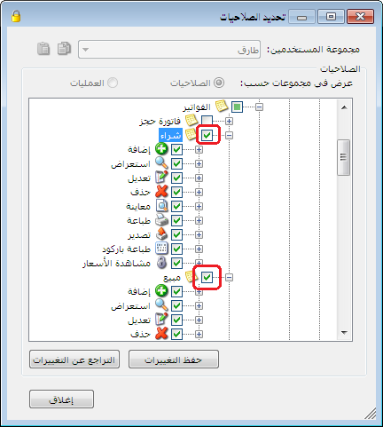
المثال الثاني: للمستخدم صلاحيات بإجراء عمليتي الشراء والبيع فقط:
عندها من نافذة تحديد الصلاحيات ننتقل إلى "بيانات" ثم إلى "الفواتير" ونفعل كافة الصلاحيات على فاتورتي "شراء" و "مبيع" فقط كما هو واضح في الشكل التالي:

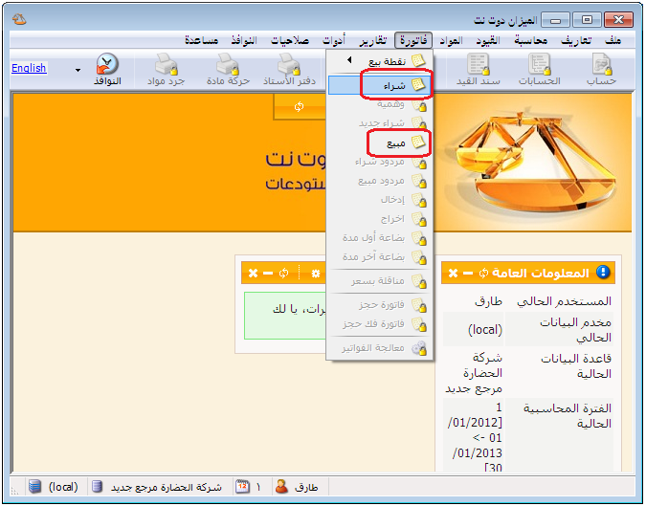

وعند الدخول باسم هذا المستخدم نلاحظ أن جميع القوائم مقفلة أمام هذا المستخدم باستثناء فاتورتي الشراء والمبيع كما في الشكل التالي:
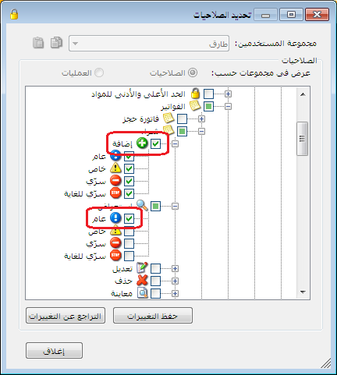
المثال الثالث: للمستخدم صلاحيات بإضافة فواتير شراء جديدة بكافة مستويات السرية واستعراض الفواتير ذات مستوى السرية العام فقط وليس لهذا المستخدم صلاحية بتعديل أو حذف أو معاينة أو طباعة أو طباعة باركود أو تصدير هذه الفاتورة.
عندها من نافذة تحديد الصلاحيات ننتقل إلى "بيانات" ثم إلى "الفواتير" ونفعل خيار "إضافة" في فاتورة "شراء" وذلك لجميع مستويات السرية ونفعل الاستعراض للفواتير التي مستوى سريتها عام فقط وذلك كما في الشكل التالي:
وعند العودة لفاتورة الشراء نلاحظ أنه يمكننا إضافة فواتير شراء جديدة حيث أن زر إضافة سجل جديد مفعّل ويمكننا أيضاً استعراض الفواتير السابقة إذا كان مستوى سريتها عام حيث أن أزرار التنقل بين السجلات مفعّلة ولكن لا يمكننا تعديل أي حقل من حقول الفاتورة وجميع الحقول تظهر كحقول للقراءة فقط ولا يمكن تعديلها لأن المستخدم لا يملك صلاحيات لتعديل الفواتير السابقة أو طباعتها. والشكل التالي يوضح ما سبق:
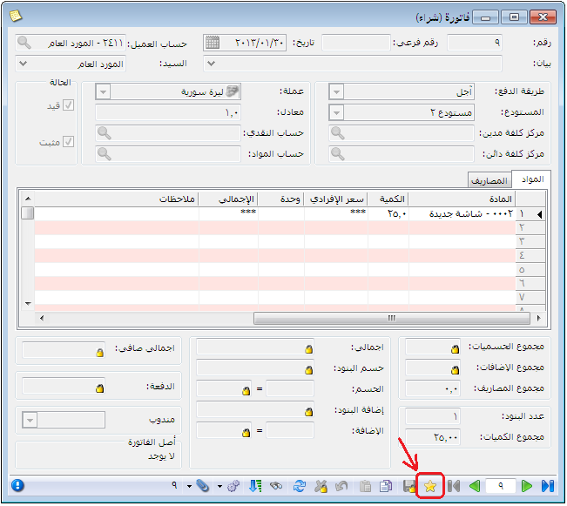
المثال الرابع: للمستخدم صلاحيات بإجراء جميع العمليات والاطلاع على كافة البيانات والعمليات والحسابات على قاعدة البيانات باستثناء بعض الحسابات السرية والتي لا نريد لهذا المستخدم أن يستعرضها في شجرة الحسابات أو يطلع عليها أو يطلب رصيدها عن طريق أحد التقارير:
تعديل مستوى السرية
عندها من نافذة تحديد الصلاحيات ننتقل إلى "بيانات" ثم إلى "الحسابات" ونفعل خيار "إضافة" كاملاً ونفعل الاستعراض والتعديل والحذف بشكل جزئي وذلك لمستويي السرية العام والخاص. وبفرض أننا انتقلنا إلى بطاقة حساب الزبون هشام ووضعنا لها مستوى سرية "سري" كما في الشكل التالي:
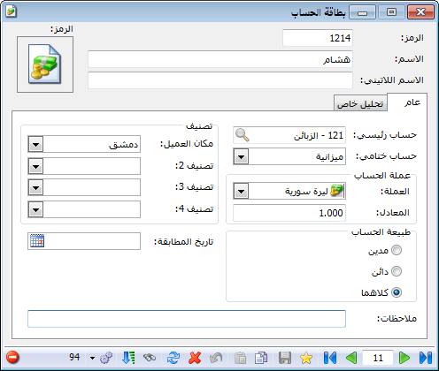
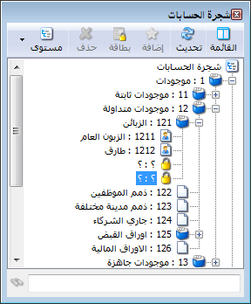
وعندها لا يمكننا أن نشاهد حساب الزبون هشام في شجرة الحسابات وذلك كما يوضح الشكل التالي:

وأيضاً إذا طلبنا ميزان مراجعة لحسابات الزبائن فلا يظهر حساب الزبون هشام ضمن الحسابات التي تظهر في التقرير النهائي ويبقى هذا الحساب سرياً عن هذا المستخدم وذلك كما يوضح الشكل التالي:
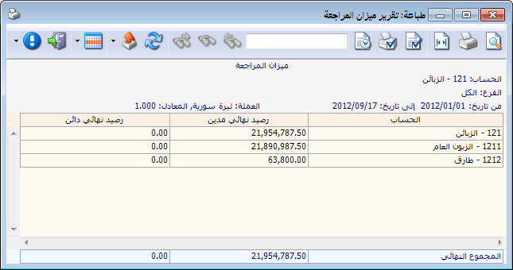

ملاحظة:
يمكن للمستخدم طلب تغيير طريقة تجميع العناصر وفقاً لـ "العمليات" والتي تؤدي الى تغيير تجميع عناصر الصلاحيات وفقاً للعمليات وهي عكس طريقة الصلاحيات حيث يتم التحكم في الصلاحيات عن طريق الاضافة والاستعراض والتعديل والحذف.
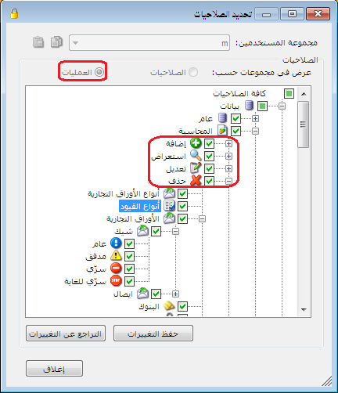

مثال:
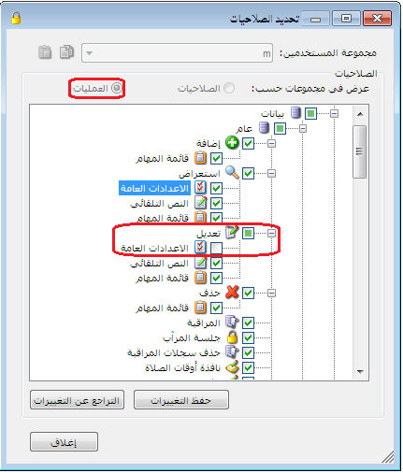
لنفرض أنه لدينا أحد المستخدمين وأنا لا أريده أن يقوم بالتعديل على إعدادات البرنامج فنقوم بإلغاء صلاحياته بالتعديل بالذهاب إلى "تحديد الصلاحيات" ثم "العمليات" ثم "بيانات" ثم "عام" و "تعديل" ثم نقوم بإالغاء إمكانية تعديل "الاعدادات العامة" عندها لن يتمكن المستخدم بعد ذلك من تعديل الإعدادات العامة كما يظهر بالشكل التالي:

ملاحظة هامة جداً:
إن"إدارة المستخدمين والصلاحيات"هي بحد ذاتها صلاحية يمكن منحها لمستخدم معين أو حجبها عنه وهي في شجرة الصلاحيات حسب المسار التالي:"كافة الصلاحيات" "عمليات" "عام" "إدارة المستخدمين والصلاحيات"لذلك يجب الانتباه إلى عدم منحها لمستخدم لا نريده أن يكون قادراً على تعديل الصلاحيات له ولغيره علماً أن هذه الصلاحية تكون ملغاة بشكل افتراضي للمستخدم.

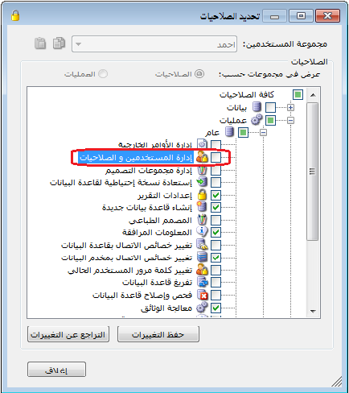
فتكون الصورة بعد التعديل السابق:
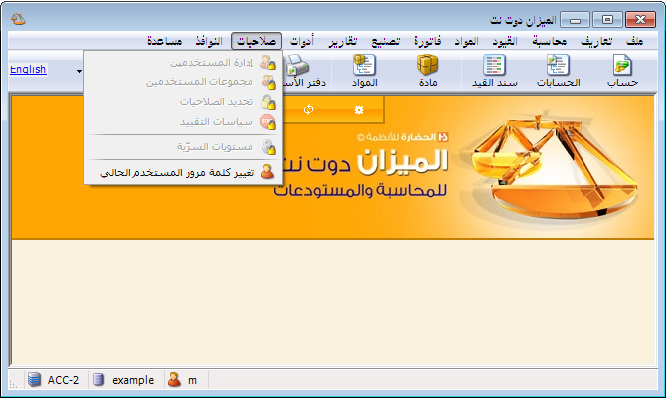

4- سياسات التقييد:
الفكرة الأساسية من سياسات التقييد أنها عبارة عن إعدادات عامة مرتبطة بالمستخدم الذي يعمل على قاعدة البيانات. فهي تختلف بين مستخدم وآخر ولذلك كان من الضروري فصل الاعدادات التي تتغير من مستخدم لآخر ووضعها في نافذة مستقلة يمكن لمسؤول النظام من خلالها أن يتحكم بهذه الاعدادات بالنسبة لجميع المستخدمين أو كل مستخدم على حدى.
عند الضغط على سياسات التقييد في قائمة الصلاحيات تظهر النافذة التالية والتي تحوي مايلي:
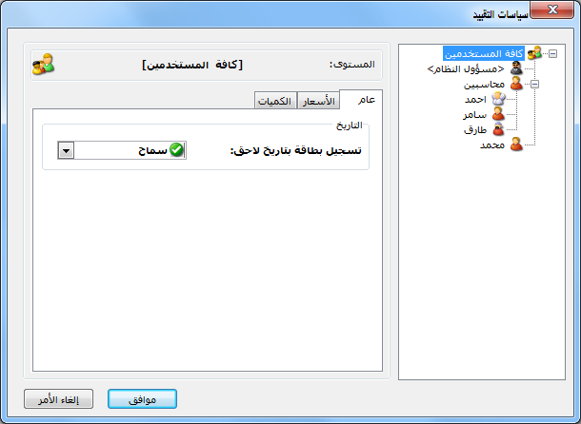
المستخدمين: يتم في هذه النافذة في الشريط اليميني إظهار المستخدمين ومجموعات المستخدمين المعرفة سابقاً على شكل شجرة.
عام: وتحوي خيار "تسجيل بطاقة بتاريخ لاحق" أي تسجيل أي فاتورة أو قيد أو أي عملية أخرى على البرنامج.
وهنا يوجد ثلاثة خيارات لمعالجة هذه الحالة في حال مرت مع المستخدم أثناء عمله وهي: سماح, تنبيه, منع. والشكل السابق يوضح صفحة عام.
الأسعار: وتحوي الخيارات التالية كما يوضح الشكل التالي:
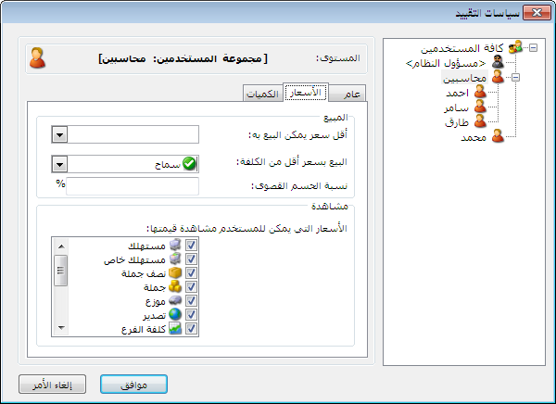

- أقل سعر يمكن البيع به: يمكننا من خلال هذا الخيار أن نحدد أقل سعر يمكن للمستخدم أن يبيع المادة به هل هو سعر المستهلك, المستهلك الخاص, الجملة.....الخ.
- البيع بسعر أقل من الكلفة: يمكننا من خلال هذا الخيار أن نحدد كيفية تعامل البرنامج مع حالة أن المستخدم يحاول بيع المادة بسعر أقل من سعر الكلفة وهنا يوجد الخيارات الثلاثة التالية: سماح, تنبيه, منع.
- نسبة الحسم القصوى: يمكننا من خلال هذا الحقل أن نحدد نسبة الحسم القصوى التي من الممكن أن يدخلها المستخدم في الفاتورة والرقم الذي يتم إدخاله هنا يتم أخذه كنسبة مئوية.
- الأسعار التي يمكن للمستخدم مشاهدة قيمتها: يمكننا أن نحدد من خلال هذا الحقل الأسعار التي يمكن للمستخدم مشاهدتها في شجرة المواد ( وذلك عند الضغط بزر المسطرة على مادة من المواد في شجرة المواد) والأسعار التي يمكن مشاهدتها في الفاتورة عند الضغط بالزر اليميني على حقل السعر مقابل المادة المطلوبة.
الكميات: وتحوي الخيارات التالية كما في الشكل التالي:
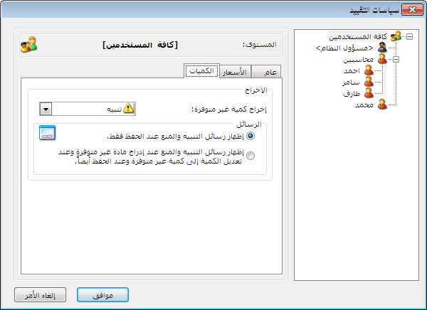
إخراج كمية غير متوفرة: يمكننا من خلال هذا الخيار أن نحدد كيفية تعامل البرنامج مع حالة أن المستخدم يحاول بيع مادة كميتها غير متوفرة في المستودع وهنا يوجد الخيارات الثلاثة التالية: سماح, تنبيه, منع.
ويمكننا أيضاً أن نتحكم بتوقيت ظهور رسالة التنبيه التي تظهر للمستخدم وهنا يوجد خيارين:
- إظهار رسائل التنبيه والمنع عند الحفظ فقط.
- إظهار رسائل التنبيه والمنع عند إدراج مادة غير متوفرة وعند تعديل الكمية إلى كمية غير متوفرة وعند الحفظ أيضاً.

ملاحظة 1:
يمكننا من خلال نافذة سياسات التقييد أن نتحكم بالإعدادات السابقة بالنسبة لكل مستخدم على حدى من خلال الوقوف على هذا المستخدم وتغيير سياسات التقييد, أو لمجموعة من المستخدمين من خلال تحديد هذه المجموعة ومن ثموتغيير سياسات التقييد, أو بالنسبة لكافة المستخدمين وذلك بتحديد "كافة المستخدمين" الظاهرة في شجرة المستخدمين في النافذة السابقة ومن ثم تغيير سياسات التقييد.

ملاحظة 2:
عند تحديد مجموعة مستخدمين أو تحديد "كافة المستخدمين" وإجراء تعديل على سياسات التقييد فإن التعديل ينطبق على جميع المستخدمين باستثناء المستخدمين الذين تم سابقا تعديل سياساتهم بشكل خاص. ومثال ذلك: إذا حددنا المستخدم طارق ثم وضعنا أقل سعر يمكن البيع به هو سعر المستهلك, ثم بعد ذلك حددنا كافة المستخدمين ووضعنا اقل سعر يمكن البيع به هو المستهلك الخاص فينطبق عند ذلك التعديل على كافة المستخدمين باستثناء المستخدم طارق.

ملاحظة 3:
يمكننا معرفة فيما إذا أجرينا تعديل على خيار ما أم أنه مازال على الوضع الافتراضي من خلال سماكة الخط حيث أن الإعداد الذي لم يجر عليه تغيير يظهر بخط عادي كما في الشكل التالي:
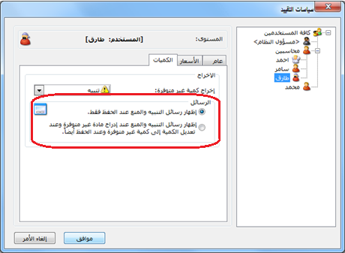

أما الإعداد الذي تم تعديله فيظهر بخط سميك كما في الشكل التالي:
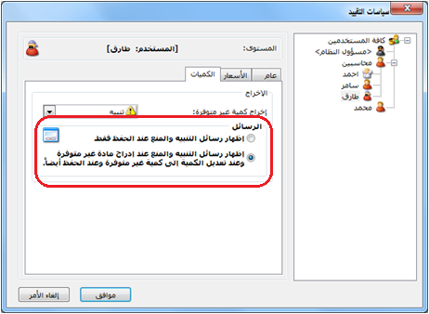
لاحظ أن الخط أصبح غامض عند تحديد الخيار الثاني وذلك للتميز انه قد تم تعديل خيار الرسائل الخاصة للمستخدم المحدد.
ملاحظة 4:
يمكننا استرجاع جميع الإعدادات الافتراضية للمستخدم من خلال تحديده ومن ثم الضغط بالزر الأيمن للماوس ومن ثم الضغط على خيار استعادة الافتراضي فيتم بذلك استعادة جميع سياسات التقييد الخاصة بالمستخدم إلى الوضع الافتراضي كما في الشكل التالي:
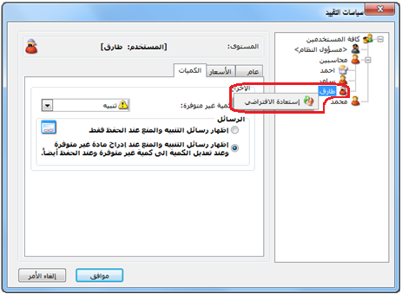

أو يمكننا أن نعيد خيار واحد من خيارات سياسات التقييد إلى الوضع الافتراضي من خلال تحديد هذا الخيار ومن ثم الضغط على خيار "استعادة الافتراضي" من قائمة الزر اليميني كما يوضح الشكل التالي:
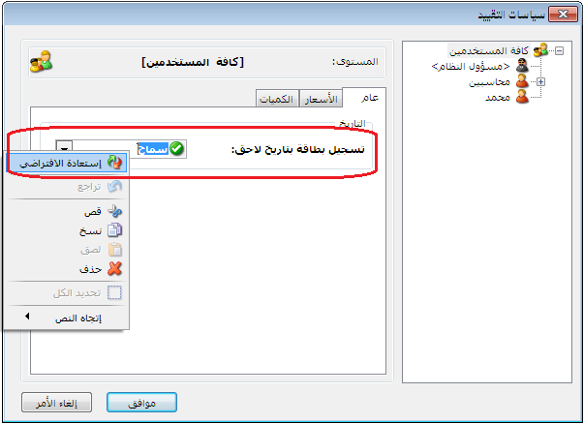

5- مستويات السرية:
نعرف من خلال هذه النافذة مستويات السرية المطلوبة والتي من الممكن أن نستخدمها على قاعدة بياناتنا. ويوجد بشكل افتراضي أربع مستويات سرية معرفة بشكل مسبق على قاعدة البيانات وهي: عام, خاص, سري, سري للغاية. ولإضافة مستوى سرية جديد نضغط على زر إضافة سجل جديد في شريط أدوات النافذة التالية.

6- تغيير كلمة مرور مسؤول النظام:
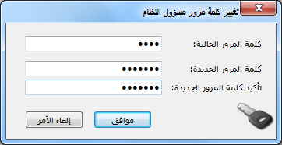
عند الضغط على "تغيير كلمة مرور مسؤول النظام" من قائمة "صلاحيات"تظهر على الشاشة النافذة التالية التي يمكننا من خلالها تغيير كلمة مرور مسؤول النظام من خلال إدخال كلمة المرور الحالية ثم إدخال كلمة المرور الجديدة وتأكيدها وذلك كما في الشكل التالي:

7- صلاحيات الحقول:
تعد صلاحيات الحقول من الميزات الجديدة والمبتكرة والفريدة في برنامج الميزان دوت نت للمحاسبة والمستودعات والتي لاقت صدى كبيراً عند مستخدمي البرنامج من حيث مرونتها وفائدتها الكبيرة فيما يتعلق بموضوع تحديد الصلاحيات. فمعظم برامج المحاسبة المنتشرة تعتمد على فكرة تحديد الصلاحيات على مستوى النوافذ والعمليات التي تتم على مستوى النافذة وهذا موجود أيضاً في برنامج الميزان دوت نت للمحاسبة والمستودعات, وهنا جاء برنامج الميزان دوت نت ليتميز عن باقي البرامج في استكمال معالجة موضوع الصلاحيات بحيث يتمكن المستخدم من تحديد الصلاحيات على مستوى الحقول الموجودة في النافذة بحيث نحدد للمستخدم الحقول التي يمكن أن يستعرضها والحقول التي يمكن أن يعدلها ...الخ.
وللتوضيح نطرح المثال التالي: بفرض أنه لدينا مستخدم اسمه "طارق" حددنا له من خلال نافذة تحديد الصلاحيات صلاحية للدخول إلى فاتورة المبيع ولكن نريد أن نحدد شيء إضافي غير موجود في نافذة تحديد الصلاحيات وهو قفل حقول الأسعار بحيث لا يتمكن هذا المستخدم من تعديل سعر المبيع, يمكننا ذلك من خلال استخدام ميزة صلاحيات الحقول وذلك من خلال فتح نافذة فاتورة المبيع على مستخدم "مسؤول النظام" ومن ثم الضغط في قائمة "العمليات" على أمر "صلاحيات الحقول" كما في النافذة التالية:
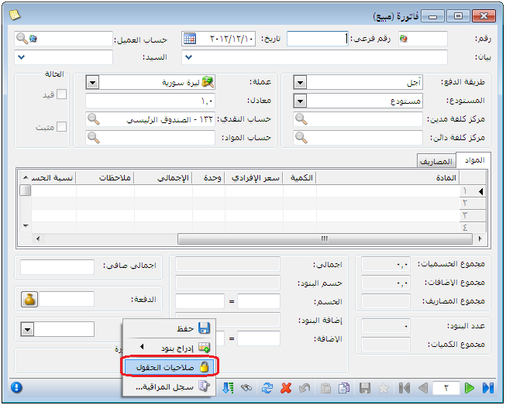

عندها تفتح نافذة يمكننا من خلالها أن نحدد الحقول التي يملك المستخدم صلاحية عليها وذلك من خلال تحديد اسم المستخدم طارق في حقل "مجموعة المستخدمين" ومن ثم تفعيل الحقول التي يملك المستخدم صلاحية عليها أو إلغاء تفعيل الحقول التي لا يملك المستخدم صلاحية لمشاهدتها. كما يمكننا من خلال هذه النافذة أن نحدد أيضاً بدقة العمليات التي يملك المستخدم صلاحية القيام بها على هذا الحقل ففي مثالناً السابق مثلاً لا يملك المستخدم طارق صلاحية تغيير السعر الافرادي وبالتالي يجب أن نلغي صلاحية المستخدم طارق على تعديل حقول السعر الافرادي والإجمالي ونسبة الحسم وقيمة الحسم وهذه الحقول موجودة في هذه النافذة تحت مجموعة حقول هي "بنود الفاتورة" والشكل التالي يوضح كيفية تحديد صلاحيات الحقول للمستخدم طارق:
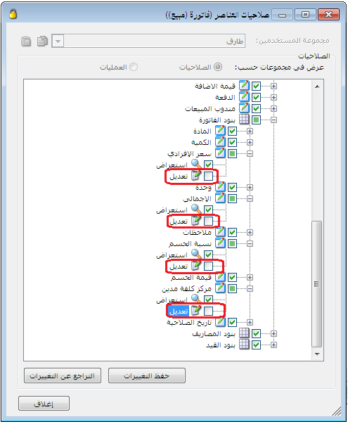
بعد ذلك وعند تسجيل الدخول للبرنامج باسم المستخدم طارق والعودة إلى فاتورة المبيع نلاحظ أن حقول السعر الإفرادي والإجمالي ونسبة الحسم وقيمة الحسم تظهر للقراءة فقط ولا يمكننا إجراء أي تعديل عليها كما يوضح الشكل التالي:
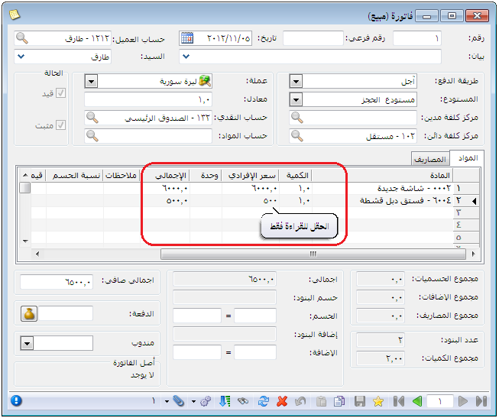

ثلاثة عشر: استكمال إعداد خصائص قاعدة البيانات والأمور التقنية الأخرى

1- مقارنة جرد المستودع:
تقوم معظم الشركات في نهاية الدورة المالية وقبل إعداد الحسابات الختامية بإجراء عملية جرد للمستودعات لمعرفة القيمة الفعلية لبضاعة آخر المدة الموجودة في المستودعات لأنه في معظم الأحيان يكون هناك فرق بين القيمة الدفترية للمخزون والقيمة الفعلية ولا بد من تعديل جرد المواد الموجودة في الدفاتر واثبات الفرق الناتج أو عدم إثباته وذلك حسب سياسة الشركة. فإذا أرادت الشركة عدم إثبات الفرق في الدفاتر والحسابات الختامية تستخدم لتعديل الجرد فاتورة تؤثر على المستودع ولا تولد قيد كفاتورة الإدخال أو الإخراج مثلاً. أما إذا أرادت الشركة إثبات الفرق بين جرد الدفاتر والجرد الفعلي دفترياً فإنها تستخدم لتعديل الجرد فاتورة لها قيد كفاتورة المبيع أو الشراء وذلك في حال تأكدنا من أن الفرق ناتج عن عدم تسجيل عدد من فواتير الشراء أو المبيع, ولكن في معظم الأحيان يكون الفرق في المستودع ناتج عن تلف جزء من البضاعة لذلك نقوم بتعريف فاتورة جديدة عبارة عن فاتورة "تلف" فئة هذه الفاتورة "مبيع" ونقوم بوضع حساب "بضاعة تالفة" في حقل "المواد" والحساب الختامي لهذا الحساب هو حساب المتاجرة ونقوم بوضع حساب "مصروف تلف" في حقل "حساب العميل" والحساب الختامي لهذا الحساب هو حساب الأرباح والخسائر كما في الشكل التالي:
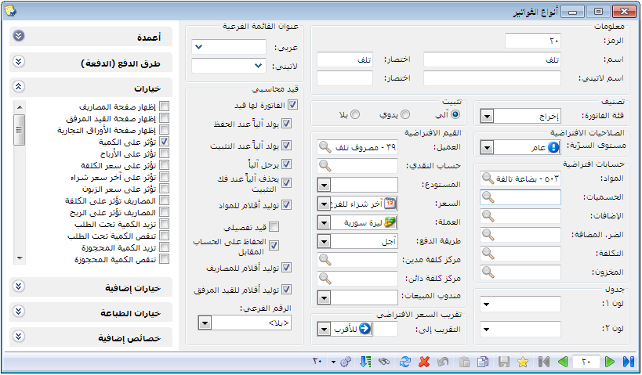
لاحظ الحسابين الموضوعين
عندها سينتج عن هذه الفاتورة القيد التالي:
مدين | دائن | الحساب
10000 |  | مصروف تلف
 | 10000 | بضاعة تالفة
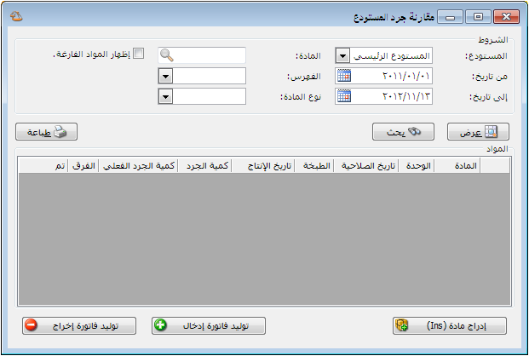
ويمكننا إجراء عملية مقارنة جرد المستودع السابقة أوتوماتيكياً من خلال نافذة "مقارنة جرد المستودع". ويمكننا الانتقال إلى هذه النافذة من قائمة "مواد" ومن ثم الضغط على "مقارنة جرد المستودع" فتظهر النافذة التالية والتي تحوي ما يلي:

المستودع: نحدد من خلال هذا الحقل المستودع الذي نريد تسوية جرده.
من تاريخ إلى تاريخ: نحدد من خلال هذين الحقلين مجال زمني فيتم عرض جرد المواد للحركات التي تمت ضمن هذا المجال الزمني.
المادة: نحدد من خلال هذا الحقل مادة محددة وذلك إذا رغبنا بتسوية جرد هذه المادة فقط.
الفهرس: نحدد من خلال هذا الحقل فهرس من فهارس المواد فيتم عرض المواد الموجودة في هذا الفهرس فقط.
نوع المادة: يمكننا من خلال هذا الحقل اختيار نوع المواد التي نريد عرض جردها هل هي المواد الخدمية (خدمة) أم المواد الحقيقية (مادة).
إظهار المواد الفارغة: عند تفعيل هذا الخيار يتم إظهار المواد ذات الرصيد المعدوم ضمن المواد التي يتم عرض جردها.
زر "عرض": عند الضغط على هذا الزر يتم عرض المواد التي تنطبق عليها الشروط السابقة وجرد هذه المواد حسب الحركات الموجودة في قاعدة البيانات وهذا الجرد هو ذات جرد المواد الذي يمكننا الوصول إليه في حال طلبنا تقرير جرد المواد. ويظهر أيضاً في هذه النافذة حقل للجرد الفعلي للمواد حيث ندخل في هذا الحقل الجرد الفعلي للمواد ثم بعد ذلك نحدد من خلال حقل "تم" الموجود ضمن هذه النافذة المواد التي نريد تعديل جردها من خلال وضع إشارة ضمن المربع المقابل للمادة ثم نضغط على توليد فاتورة إدخال إذا كان الجرد الفعلي أكبر من جرد المواد أو توليد فاتورة إخراج إذا كان الجرد الفعلي أقل من جرد المواد كما في الشكل التالي:
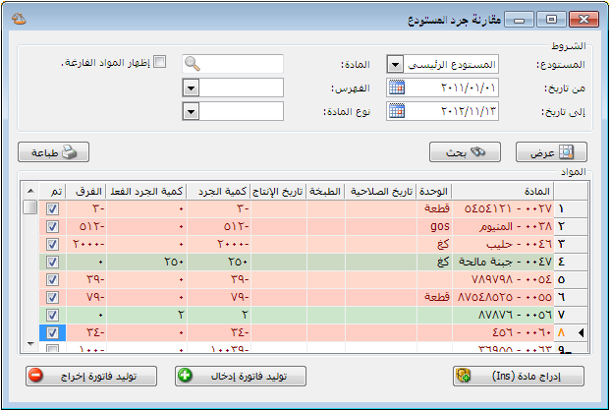
فعند الضغط على توليد فاتورة إخراج مثلاً تظهر النافذة التالية حيث نقوم من خلال هذه النافذة باختيار الفاتورة التي نريد توليدها لتسوية جرد المستودع ونختار تاريخ الفاتورة المولدة وطريقة دفعها وحساب العميل والحساب النقدي وحساب المواد كما في الشكل الظاهر:
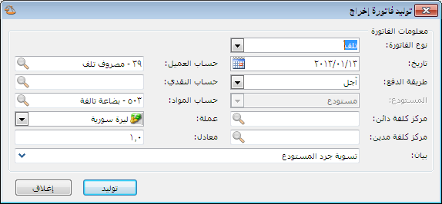

وعندها ستنتج الفاتورة التالية:

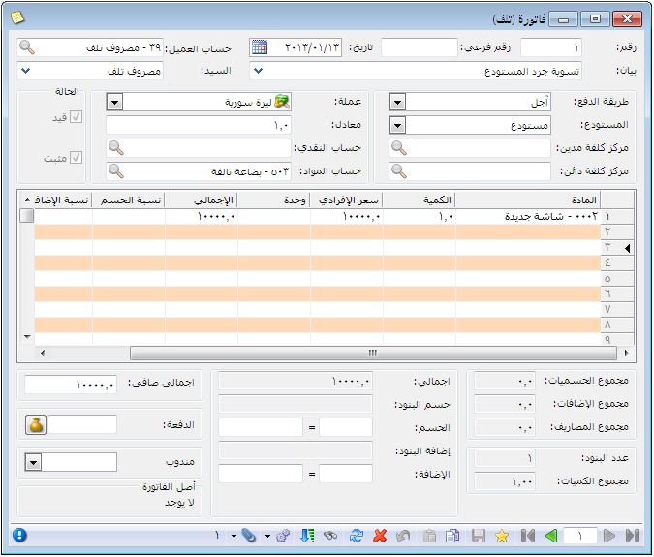

2- تعديل أسعار المواد:
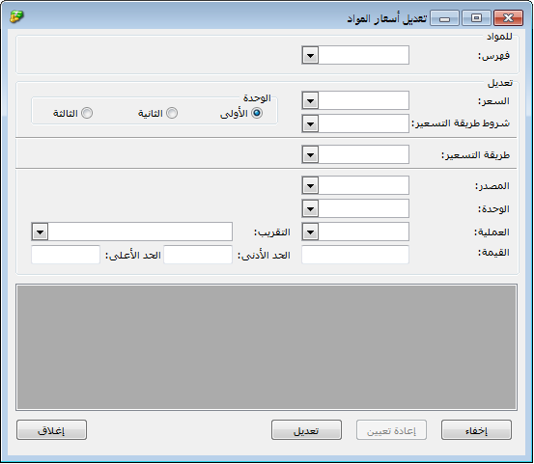
نستخدم نافذة تعديل الأسعار لتعديل أسعار الوحدات الموجودة في بطاقة المادة في صفحة أسعار, ويمكننا أيضاً أن نعدل طريقة التسعير المتبعة للمادة فمثلاً يمكننا أن نعدل طريقة التسعير من طريقة التسعير "يدوي" إلى طريقة التسعير "كلفة الشركة". وتحتوي نافذة تعديل الأسعار الظاهرة في الشكل التالي على الحقول التالية:

فهرس: ندخل في هذا الحقل فهرس للمواد فيتم تعديل أسعار مواد هذا الفهرس.
تعديل: ويوجد هنا ثلاثة حقول:
  - السعر: نحدد في هذا الحقل نوع السعر الذي نريد تعديله, هل هو سعر المستهلك أو مستهلك خاص أو نصف جملة .....الخ.
  - شروط طريقة التسعير: نحدد في هذا الحقل طريقة التسعير وذلك إذا رغبنا بتعديل هذه الطريقة.
  - الوحدة: نحدد في هذا الحقل الوحدة التي نريد تعديل سعرها.
طريقة التسعير: نحدد في هذا الحقل طريقة التسعير التي نريد الانتقال إليها في حال أردنا تغيير طريقة التسعير.
المصدر: نحدد في هذا الحقل مصدر معلوماتنا الذي نعتمد عليه في تعديل السعر. ومثال ذلك إذا ارتفعت الأسعار 10% وأردنا تعديل سعر المستهلك الموجود في بطاقة المادة في صفحة أسعار نضع في حقل "السعر" السعر الذي نريد تعديله وهو "مستهلك" ونضع في حقل المصدر أيضاً "مستهلك" لأننا نريد تعديل الأسعار انطلاقاً من الأسعار القديمة وبزيادة 10%.
الوحدة: نحدد في هذا الحقل الوحدة التي نريد تعديل سعرها.
العملية: نحدد في هذا الحقل العملية التي توصلنا إلى السعر الجديد وهي إما جمع أو طرح أو ضرب أو قسمة أو تعديل من قيمة إلى قيمة.
القيمة: ترتبط هذه القيمة بشكل مباشر بحقل العملية فإذا كانت العملية جمع نحدد في حقل القيمة العدد الذي سنجمعه وإذا كانت القيمة ضرب نحدد في هذا الحقل العدد الذي سنضرب به .....الخ.
التقريب: نستخدم هذا الحقل لتقريب الرقم الجديد الناتج عن التعديل. وتتراوح قيم التقريب بين 0.01 و 10 وحدات نقدية.
الحد الأدنى: وهو القيمة التي يتم تعديل السعر على أساسها إذا كانت القيمة بعد التعديل أقل من الحد الأدنى. فمثلاً إذا عدلنا السعر وكانت نتيجة التعديل 450 وحدة نقدية وكان الحد الأدنى 500 وحدة نقدية عندها يتم اعتماد الحد الأدنى لأن القيمة المعدلة أقل من هذا الحد.
الحد الأعلى: عكس الحد الأدنى يتم اعتماد الحد الأعلى لتعديل السعر إذا كانت القيمة المعدلة أكبر من الحد الأعلى.
إخفاء: نستخدم هذا الزر لإخفاء الجدول الذي يعرض المواد وسعرها قبل وبعد التعديل.
إعادة تعيين: نستخدم هذا الزر للقيام بعملية تعديل جديدة, أي تفريغ الصفحة من شروط عملية التعديل السابقة.
تعديل: نضغط على هذا الزر في حال أردنا تطبيق التعديل في أسعار المواد على بطاقات المواد.
مثال:
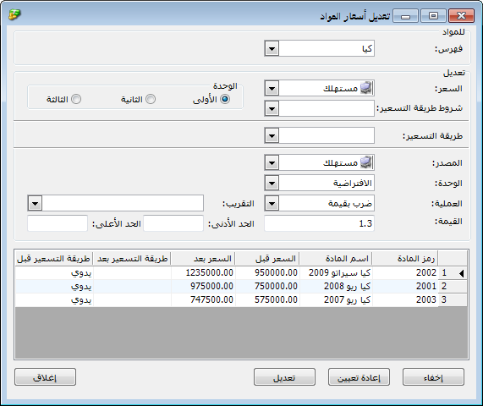
بفرض أن أسعار المواد الموجودة في فهرس "كيا" قد ارتفعت 30% ونريد تعديل الأسعار الموجودة في بطاقات المواد في حقل سعر المستهلك. عندها نقوم بتعديل الأسعار كما هو واضح في الشكل التالي:

3- تعديل المواد:
نستخدم هذه النافذة لتعديل كافة الحقول الموجودة في "صفحة معلومات" في بطاقة المادة إضافة إلى حقل "نوع المادة" الموجود في صفحة "متقدمة". وتحتوي نافذة تعديل المواد كما هو واضح في الشكل التالي على ما يلي:
شروط التصفية: وتشمل شروط التصفية مجموعة من الحقول التي يتم استخدامها لحصر تطبيق التعديلات على المواد التي تنطبق عليها هذه الشروط. فمثلاً عند تحديد فهرس من فهارس المواد يتم تطبيق التعديلات على المواد الموجودة ضمن هذا الفهرس.
تعديل الحقل: نحدد هنا الحقل الذي نريد تغييره في بطاقة المادة. فمثلاً نضع حقل الفهرس إذا رغبنا بتعديل الفهرس الذي تنتمي إليه المواد.
القيمة الجديدة: نحدد في هذا الحقل القيمة التي سيأخذها الحقل المعدل بعد تعديله.
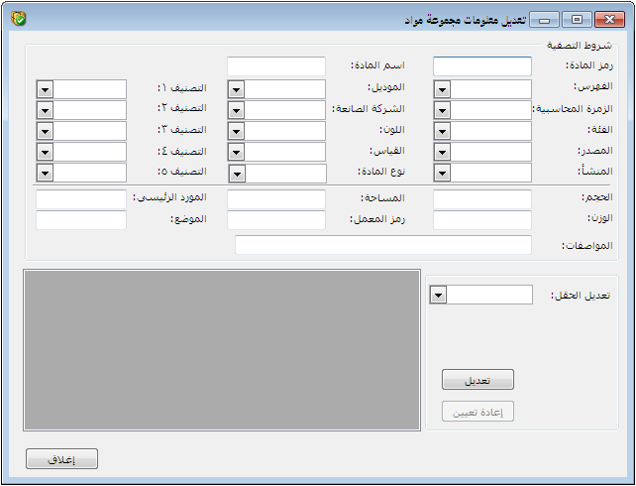
تعديل: نضغط على زر تعديل فيتم تعديل الحقول المطلوبة بحيث تأخذ القيمة الجديدة.
إعادة تعيين: نضغط على زر إعادة تعيين للقيام بعملية تعديل جديدة ومسح شروط التصفية الخاصة بعملية التعديل التي كنا نقوم بها.

4- معالجة المواد:
تعطينا هذه النافذة معلومات عن المواد الموجودة على قاعدة بياناتنا ويمكننا طباعة هذه المعلومات من خلال هذه النافذة. وتحوي هذه النافذة مجموعة من حقول الشروط والتي يمكننا من خلالها أن نحصر المواد المعروضة في هذه النافذة بالمواد التي تنطبق عليها الشروط الموضوعة في حقول الشروط الظاهرة في الشكل التالي:
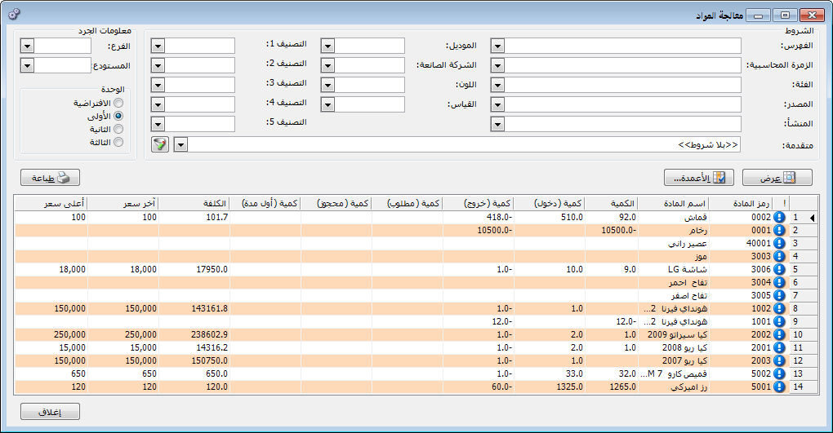

5- الحد الأدنى والأعلى:
نستخدم هذه النافذة لتعديل بعض الحقول الموجودة في بطاقة المادة في صفحة "معلومات المستودع" وذلك بالنسبة لمجموعة من المواد. وهذه الحقول هي الحد الأعلى والحد الأدنى والكمية المثالية وحد الطلب والموقع. وتحتوي هذه النافذة كما هو واضح في الشكل التالي على الحقول التالية:
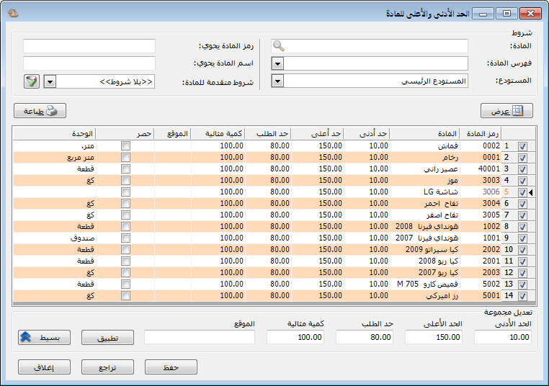
شروط: وتشمل هذه الشروط مجموعة من الحقول التي يتم استخدامها لحصر تطبيق التعديلات ضمن المواد التي تبقى بعد تصفيتها من خلال هذه الشروط. فمثلاً عند تحديد فهرس للمواد يتم تطبيق التعديلات على المواد الموجودة ضمن هذا الفهرس فقط.
عرض: نستخدم هذا الزر لعرض الحد الأدنى والأعلى وكمية الطلب والكمية المثالية والموقع للمواد التي تنطبق عليها الشروط الموضوعة في حقول التصفية السابقة.
وبعد عرض المواد يمكننا إجراء تعديلات بشكل مباشر على الحقول وذلك بشكل يدوي ومنفصل لكل حقل ومادة على حدى, أو يمكننا إجراء تعديل على كامل الحقول دفعة واحدة من خلال الضغط على زر "متقدم" فيتم إظهار مجموعة من الحقول أسفل النافذة هي حقول الحد الأعلى والحد الأدنى وحد الطلب والكمية المثالية والموقع وبجانب كل حقل مربع ندخل فيه القيمة الجديدة المعدلة ثم نضغط "تطبيق" فيتم تطبيق القيمة الجديدة على كافة المواد المعروضة في الأعلى ثم نضغط على زر "حفظ" فيتم حفظ التعديلات السابقة في بطاقات المواد.

6- معالجة سندات القيد:
يتم من خلال "نافذة معالجة سندات القيد" عرض كافة القيود الموجودة في قاعدة بياناتنا, كما أنه يمكننا عرض عدد محدد من القيود ويتم تصفية هذا العدد المحدد من خلال الحقول الظاهرة في أعلى هذه النافذة. ويمكننا أيضاً بعد عرض القيود المطلوبة أن نقوم بترحيل أو فك ترحيل هذه القيود دفعة واحدة من خلال تحديدها ومن ثم الضغط بالزر الأيمن للماوس على هذه القيود والضغط بعد ذلك على "ترحيل" أو "فك ترحيل" القيود فيتم ذلك دفعة واحدة دون الرجوع إلى القيود وترحيلها بشكل منفصل كل قيد على حدى.
ويمكننا الانتقال إلى نافذة معالجة سندات القيد من خلال الدخول إلى قائمة "القيود" ومن ثم الضغط على "معالجة سندات القيد" وتحتوي هذه النافذة كما هو واضح في الشكل التالي على ما يلي:
الشروط: يتم من خلال حقول الشروط تصفية القيود التي سوف يتم عرضها, وقد وضعت هذه الشروط افتراضياً بحيث يتم عرض كافة سندات القيد الموجودة في قاعدة البيانات. وتشمل هذه الشروط ما يلي:
من تاريخ, إلى تاريخ: يتم من خلال هذين الحقلين تحديد مجال زمني فيتم عرض سندات القيد التي يقع تاريخها ضمن هذا المجال الزمني.
من رقم إلى رقم: نحدد في هذين الحقلين مجال رقمي فيتم عرض سندات القيد التي يقع رقمها ضمن هذا المجال الرقمي.
البنود: وتحوي شروط البنود الشروط التالية:
البيان يحوي: نحدد في هذا الحقل نص فيتم عرض سندات القيد التي يحوي بيانها هذا النص.
البيان لا يحوي: نحدد في هذا الحقل نص فيتم عرض سندات القيد التي لا يحوي بيانها هذا النص.
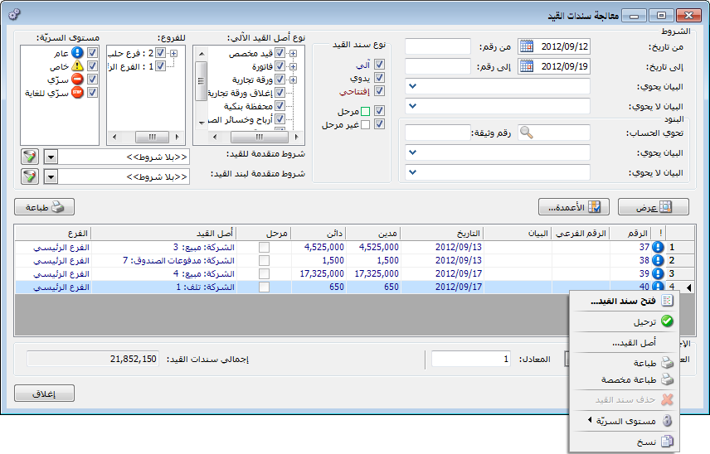
تحوي الحساب: نحدد من خلال هذا الحقل حساب موجود في شجرة الحسابات فيتم عرض سندات القيد التي تحوي في أحد طرفيها هذا الحساب.
رقم الوثيقة: نحدد في هذا الحقل رقم وثيقة ما فيتم عرض القيود التي تملك رقم الوثيقة المحدد.
البيان يحوي: نحدد في هذا الحقل نص فيتم عرض سندات القيد التي يحوي بيان البند فيها هذا النص.
البيان لا يحوي: نحدد في هذا الحقل نص فيتم عرض سندات القيد التي لا يحوي بيان البند فيها هذا النص.
نوع سند القيد: ويوجد لدينا هنا الاحتمالات التالية:
    - آلي: وهو سند القيد الناتج عن عملية أخرى مثل فاتورة....الخ.
    - يدوي: وهو القيد الذي أدخلناه بطرفين مدين ودائن من خلال نافذة "سند القيد".
    - افتتاحي: وهو سند القيد الذي فعل في نافذته في حقل "الحالة" خيار "افتتاحي".
    - مرحل: وهو سند القيد الذي رحل إلى الحسابات الخاصة به.
    - غير مرحل: وهو سند قيد مكتوب ولكنه غير مرحل.
نوع أصل القيد الآلي: نختار من خلال هذا الحقل نوع أصل القيد الآلي الذي نريد عرض القيود التي تولدت عنه. فإذا اخترنا مثلاً "فاتورة" فيتم عرض القيود التي تولدت عن الفواتير فقط.
للفروع: نحدد من خلال هذا الحقل فرع فيتم عرض القيود التي تمت في هذا الفرع.
مستوى السرية: نحدد من خلال هذا الحقل مستوى للسرية فيتم عرض القيود التي تحمل مستوى السرية المختار.
عرض: يتم عند الضغط على هذا الزر عرض سندات القيد التي تنطبق عليها الشروط التي تم تحديدها أعلاه.
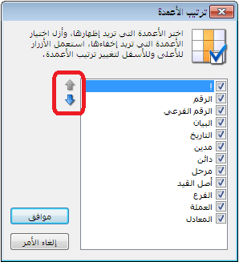
الأعمدة:عند الضغط على هذا الزر تظهر نافذة يمكننا من خلالها التحكم بالأعمدة التي تظهر في هذا التقرير ويمكننا أيضاً أن نتحكم بترتيب ظهور هذه الأعمدة من خلال السهمين الزرق الموجودين على يسار النافذة كما في الشكل الظاهر:
طباعة: يمكننا من خلال هذا الزر طباعة المعلومات الظاهرة في هذا التقرير.
إجمالي سندات القيد: يتم في هذا الحقل عرض إجمالي مبالغ القيود المعروضة.
العملة والمعادل: نحدد من خلال هذين الحقلين العملة التي سيتم عرض إجمالي سندات القيد بها ومعادل هذه العملة بالنسبة للعملة الأساسية.

7- معالجة سندات القيد المخصصة:
يتم من خلال نافذة معالجة سندات القيد المخصصة عرض كافة القيود الموجودة في قاعدة بياناتنا, كما أنه يمكننا عرض عدد محدد من القيود المخصصة ويتم تصفية هذا العدد المحدد من خلال الحقول الظاهرة في أعلى هذه النافذة. ويمكننا أيضاً بعد عرض القيود المطلوبة أن نقوم بترحيل أو فك ترحيل هذه القيود دفعة واحدة من خلال تحديدها ومن ثم الضغط بالزر الأيمن للماوس على هذه القيود والضغط بعد ذلك على "ترحيل" أو "فك ترحيل" القيود فيتم ذلك دفعة واحدة دون الرجوع إلى القيود وترحيلها بشكل منفصل كل قيد على حدى. والشكل التالي يوضح هذه النافذة والتي تحوي تقريباً ذات الحقول الموجودة في نافذة "معالجة سندات القيد" والتي تم شرحها في الفقرة السابقة:
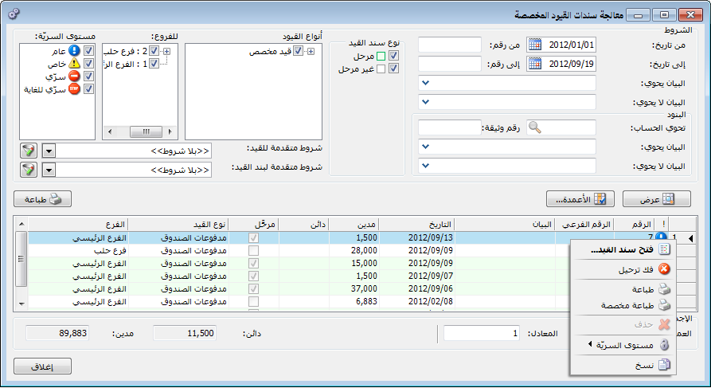

8- عمليات القيود:
ننتقل إلى عمليات القيود من قائمة محاسبة ومن ثم نضغط على "عمليات القيود" عندها ستظهر نافذة عمليات القيود والتي تحوي بشكل رئيسي كما هو واضح في الشكل التالي على الأمور التالية:
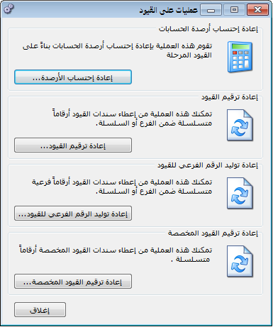
      - إعادة احتساب الأرصدة.
      - إعادة ترقيم القيود.
      - إعادة توليد الرقم الفرعي للقيود.
      - إعادة ترقيم القيود المخصصة.

إعادة احتساب الأرصدة:
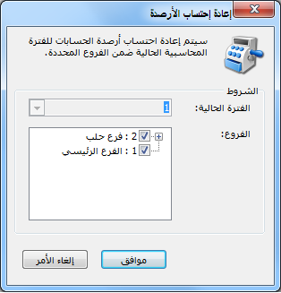
نقوم من خلال عملية إعادة احتساب الأرصدة بإعادة احتساب أرصدة الحسابات بناء على القيود التي تم ترحيلها إضافة إلى إعادة احتساب الكلف الصحيحة في حال كان هناك مشاكل في الكلفة ناتجة عن عدم إدخال الفواتير بالترتيب الزمني الصحيح أو إحداث تغييرات في ترتيب الفواتير.
وعند الضغط على زر "إعادة احتساب الأرصدة" تظهر النافذة التالية التي نقوم فيها بإدخال الفترة المحاسبية والفروع التي نريد إعادة احتساب الأرصدة فيها وذلك كما هو ظاهر في الشكل:

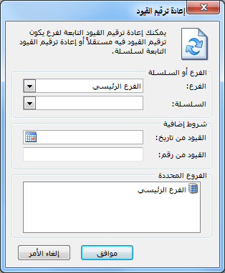
إعادة ترقيم القيود:
يمكننا من خلال هذه العملية إعادة ترقيم القيود لفرع يكون فيه الترقيم مستقلاً, أو إعادة ترقيم القيود التابعة لسلسلة. فعند الضغط على "إعادة ترقيم القيود" تظهر النافذة التالية حيث ندخل في هذه النافذة الفرع أو السلسلة التي سيتم على أساسها إعادة ترقيم القيود, وندخل أيضاً شروط إضافية وذلك إذا رغبنا بإعادة ترقيم جزء من القيود الموجودة في فرع محدد وليس كلها وذلك اعتماداً على تواريخ أو أرقام هذه القيود.

إعادة توليد الرقم الفرعي للقيود:
بنفس الآلية السابقة يمكننا إعادة توليد الرقم الفرعي للقيود وذلك لفرع يكون فيه ترقيم القيود مستقلاً أو تابعاً لسلسلة. ويمكننا أيضاً من خلال هذه النافذة تحديد سلسلة الرقم الفرعي وتحديد نوع أصل سند القيد, بحيث يمكننا مثلاً أن نعيد توليد الأرقام الفرعية للقيود التي أصلها من الفواتير. والشكل التالي يوضح النافذة التي يتم من خلالها إعادة توليد الأرقام الفرعية للقيود:
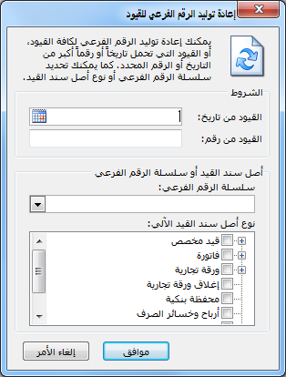

إعادة ترقيم القيود المخصصة:
يمكننا من خلال هذه النافذة إعادة ترقيم القيود المخصصة. ويمكننا عند اجراء هذه العملية تحديد أنواع القيود المخصصة المطلوب إعادة ترقيمها كما يمكننا تحديد تاريخ القيود أو رقم القيود المراد إعادة ترقيمها.
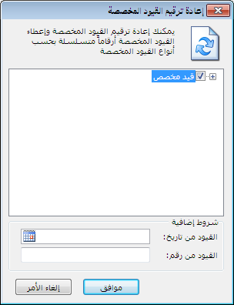

9- عمليات الفواتير:
ننتقل إلى عمليات الفواتير من قائمة "المواد" ومن ثم نضغط على "عمليات الفواتير" حيث تظهر نافذة عمليات الفواتير والتي تحوي كما يوضح الشكل التالي على ما يلي:
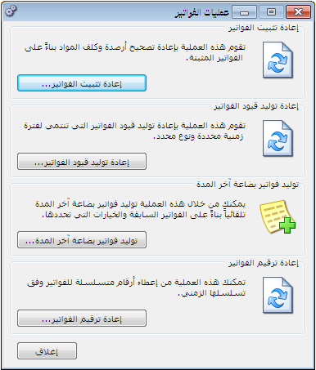

إعادة تثبيت الفواتير:
نقوم من خلال هذه العملية بإعادة تثبيت جميع الفواتير الموجودة على قاعدة البيانات وتفيدنا هذه العملية في العديد من الأمور وأهمها إعادة احتساب كلف المواد بشكل صحيح وإعادة تخزين أرقام أرباح المواد وأرباح الفواتير بشكل صحيح بناء على الكلف الجديدة الناتجة. في حال كان هناك أي مشكلة في كلف المواد والتي من الممكن أن تنشأ لعدة أسباب وأهم هذه الأسباب هو عدم إدخال الفواتير بشكل منتظم أو التغييرات التي يقوم بها المستخدم على فواتير تم حفظها سابقا. فمثلاً إن أي تغيير على فاتورة شراء سابقة لا تنعكس بشكل تلقائي على كلفة وربح المادة في العمليات التي تم حفظها لاحقاَ بل يجب أن يتم إجراء عملية "إعادة تثبيت الفواتير" لكي تتم هذه العملية دفعة واحدة وبشكل صحيح. وينصح المستخدم بإجراء هذه العملية بشكل دوري أو أن تتم هذه العملية على الأقل قبل طلب تقرير الحسابات الختامية أو التقارير الخاصة بقيمة الجرد وكلف المواد وأرباح المواد والفواتير.
وعند الضغط على زر "إعادة تثبيت الفواتير" تظهر النافذة التالية والتي يمكننا من خلالها أن نضغط زر "موافق" فتتم عملية إعادة تثبيت الفواتير ويمكننا أيضاً أن نفعل خيار "إعادة توزيع المصاريف على التكلفة" والمقصود بهذه المصاريف هي المصاريف التي تم وضعها في فاتورة الشراء في صفحة "مصاريف" والتي تؤثر على تكلفة المواد. والشكل التالي يوضح نافذة "إعادة تثبيت الفواتير":
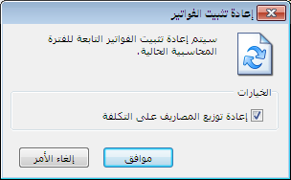

إعادة توليد قيود الفواتير:
يمكننا من خلال هذه النافذة إعادة توليد قيود الفواتير, حيث أن مستخدم البرنامج يحتاج في بعض الأحيان لأن يغير في قواعد وبنية القيد المحاسبي الناتج عن الفواتير. وكمثال على ذلك مستخدم عرف فاتورة إدخال يدخل من خلالها البضاعة بدون أن تولد هذه الفاتورة قيد محاسبي ومن ثم قرر أنه من الضروري أن يكون لهذه الفاتورة قيد محاسبي فيمكنه أولا تغيير إعدادات هذه الفاتورة بحيث تولد قيد محاسبي كما في الشكل التالي:
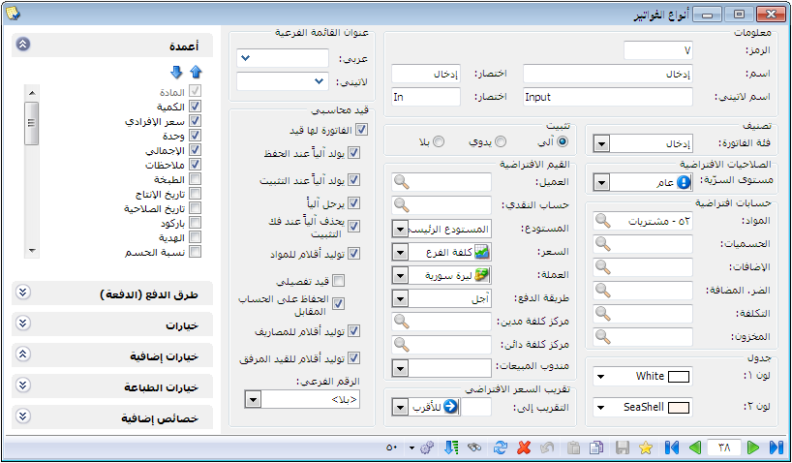
إن تغيير إعدادات الفاتورة لتصبح تولد قيد محاسبي ينطبق بشكل تلقائي على الفواتير الجديدة التي سيتم إدخالها بعد تغيير الإعدادات ولكنه لا ينطبق على الفواتير القديمة التي تم حفظها قبل تعديل الإعدادات وبذلك لا بد من إجراء عملية "إعادة توليد قيود الفواتير" وذلك لإعادة توليد قيود الفواتير بناء على الإعدادات الجديدة. وعند الضغط على نافذة "إعادة توليد قيود الفواتير" من "عمليات الفواتير" تظهر النافذة التالية والتي يمكننا من خلالها إعادة توليد قيود الفواتير والتي تحوي كما هو واضح في الشكل التالي على ما يلي:
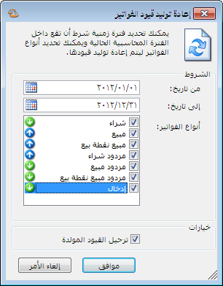
من تاريخ, إلى تاريخ: نحدد في هذين الحقلين مجال زمني فيتم إعادة توليد قيود الفواتير التي يقع تاريخها ضمن المجال الزمني المحدد.
أنواع الفواتير: نحدد من خلال هذا الشريط أنواع الفواتير المطلوب إعادة توليد قيودها كفاتورة الإدخال على سبيل المثال.
خيارات – ترحيل القيود المولدة: نقوم بتفعيل هذا الخيار فيتم ترحيل القيود التي تم توليدها من خلال هذه النافذة.

توليد فواتير بضاعة آخر المدة:
يمكننا من خلال هذه النافذة توليد فاتورة تمثل بضاعة آخر المدة أو الجرد المتبقي في المستودع وعادة ما يتم استخدام هذه النافذة في نهاية الفترة المحاسبية أو الدورة المالية أو العام فتولد هذه العملية فاتورة لبضاعة آخر المدة بعد ذلك عند تدوير قاعدة البيانات يتم تحويل فاتورة بضاعة آخر المدة في القاعدة القديمة إلى فاتورة لبضاعة أو المدة على القاعدة الجديدة بشكل تلقائي. وعند الضغط على زر "توليد فواتير بضاعة آخر المدة" من "عمليات الفواتير" تظهر النافذة التالية والتي تحوي كما هو واضح في الشكل التالي على الحقول التالية:
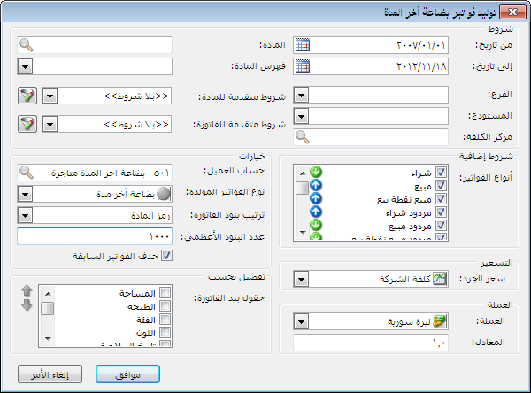
من تاريخ, إلى تاريخ: نحدد في هذين الحقلين مجال زمني فيتم توليد فاتورة بضاعة آخر المدة من جرد المواد في الفواتير التي يقع تاريخها في هذا المجال الزمني.
الفرع: نحدد في هذا الحقل فرع من فروع الشركة فيتم توليد فاتورة بضاعة آخر المدة من جرد المواد في الفواتير التي مستودعها ينتمي لهذا الفرع.
المستودع: نحدد في هذا الحقل مستودع فيتم توليد فاتورة بضاعة آخر المدة من جرد فواتير هذاالمستودع.
مركز الكلفة: نحدد في هذا الحقل مركز كلفة فيتم توليد فاتورة بضاعة آخر المدة من جرد الفواتير التي تم تحميلها على مركز الكلفة المحدد.
المادة: نحدد من خلال هذا الحقل مادة ما فيتم توليد فاتورة بضاعة آخر المدة لهذه المادة فقط.
فهرس المادة: نحدد من خلال هذا الحقل فهرس ما فيتم توليد فاتورة بضاعة آخر المدة للمواد المعرفة في هذا الفهرس فقط.
شروط متقدمة للمادة: يمكننا من خلال هذا الحقل صياغة شروط متقدمة للمادة بحيث يتم توليد فاتورة بضاعة آخر المدة للمواد التي تنطبق عليها هذه الشروط فقط.
شروط متقدمة للفاتورة: يمكننامن خلال هذا الحقل صياغة شروط متقدمة للفاتورة بحيث يتم توليد فاتورة بضاعة آخر المدة من جرد المواد في الفواتير التي تنطبق عليها هذه الشروط.
أنواع الفواتير: نحددفي هذا الشريط نوع أو أكثر من أنواع الفواتير فيتم توليد فاتورة بضاعة آخر المدة من جرد المواد في الفواتير التي تم تحديدها فقط.
حساب العميل: ندخل في هذا الحقل حساب وهو على الأغلب حساب "بضاعة آخر المدة" فيتم وضع هذا الحساب في حقل حساب العميل في الفاتورة المتولدة.
نوع الفاتورة المولدة: أي الفاتورة الناتجة عن عملية التوليد وهي في الغالب " بضاعة آخر المدة".
ترتيب بنود الفاتورة: يتم في هذا الحقل اختيار طريقة ترتيب المواد في الفاتورة وهنا يوجد ثلاثة خيارات:
- رمز المادة.
- اسم المادة.
- رمز الفهرس ثم اسم المادة.
عدد البنود الأعظمي: نحدد في هذا الحقل السعة القصوى من المواد للفاتورة الواحدة المتولدة فإذا حددنا مثلاً السعة القصوى للفاتورة 150 بند وكان عدد المواد 300 يتم توليد فاتورة بضاعة آخر المدة على سجلين وليس سجل واحد أي فاتورتين.
حذف الفواتير السابقة: نفعل هذا الخيار في حال رغبنا بحذف أي سجلات فواتير لبضاعة آخر المدة قد تم تسجيلها سابقاً واعتماد فقط الفواتير التي يتم توليدها من خلال هذه النافذة.
سعر الجرد: نحدد من خلال هذا الحقل السعر الذي سيتم تسعير الفاتورة المتولدة به وهذا السعر هو على الأغلب "كلفة الشركة".
العملة والمعادل: نحدد من خلال هذين الحقلين عملة الفاتورة المتولدة ومعادل هذه العملة بالنسبة للعملة الأساسية.
تفصيل بحسب: يمكننا أن نولد فاتورة بضاعة آخر المدة وذلك بشكل تفصيلي بحسب أحد الخيارات التالية وهي: المساحة, الطبخة, الفئة, اللون, تاريخ الصلاحية, رمز المعمل, الارتفاع, الطول, القياس, تاريخ الإنتاج, الحجم, العرض. فعند تفعيل تفصيل بحسب اللون مثلاً يتم توليد بنود المواد في الفاتورة بشكل تفصيلي بحيث يتم توليد كل مادة على عدة أسطر وذلك بحسب تفصيل لونها.
موافق: عند الضغط على هذا الزر يتم توليد الفاتورة.
إلغاء الأمر: عند الضغط على هذا الزر يتم إغلاق النافذة بدون توليد الفاتورة.

إعادة ترقيم الفواتير:
يمكننا من خلال هذه النافذة إعادة ترقيم الفواتير بشكل متسلسل حسب الترتيب الزمني لهذه الفواتير. فأحياناً عند إدخال الفواتير لا تكون أرقام الفواتير متسلسلة بحسب تاريخ الفاتورة وذلك بسبب عدم إدخال الفواتير بشكل منتظم فأحيانا يضطر مستخدم البرنامج لإدخال فاتورة قديمة تاريخها سابق لتاريخ اليوم فيتم إعطاؤها رقم متسلسل بعد رقم آخر فاتورة. ولإعطاء الفواتير المدخلة أرقام متسلسلة حسب تاريخها لا بد من استخدام نافذة "إعادة ترقيم الفواتير" فعند الضغط على هذا الأمر تظهر النافذة التالية التي يمكننا من خلالها إعادة ترقيم الفواتير والتي تحوي كما هو واضح في الشكل التالي على ما يلي:
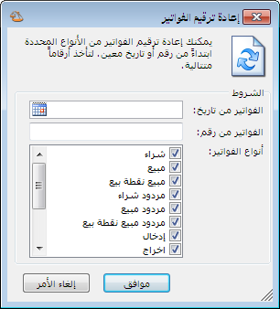
الفواتير من تاريخ: نحدد في هذا الحقل تاريخ ما فيتم إعادة ترقيم الفواتير بدءاً من التاريخ المحدد.
الفواتير من رقم: نحدد في هذا الحقل رقم ما فيتم إعادة توليد قيود الفواتير للفواتير التي رقمها أكبر أو يساوي هذا الرقم.
أنواع الفواتير: نحدد في هذا الشريط أنواع الفواتير التي نرغب بإعادة ترقيمها.
موافق: عند الضغط على هذا الزر يتم إعادة ترقيم الفواتير.
إلغاء الأمر: عند الضغط على هذا الزر يتم إغلاق نافذة "إعادة ترقيم الفواتير" بدون إجراء هذه العملية.

10- الأوراق التجارية:
يتيح برنامج الميزان بنسخته الحديثة (دوت نت) تعريف العديد من الأوراق التجارية والتي يمكننا أن نتحكم بخصائصها وأن نعدل هذه الخصائص بحسب طبيعة الأوراق التي نستخدمها في شركتنا سواء كانت هذه الأوراق للدفع أم للقبض, وسواء كانت أيضاً مجرد أداة للدفع أو للقبض كالشيكات وإيصالات الاستلام مثلاً, أو أوراق تجارية بكل ما تعنيه الكلمة من مضمون محاسبي من استلام لهذه الأوراق وإيداع في البنك وتظهير ......الخ.
ويمكننا تعريف هذه الأوراق من خلال الانتقال إلى قائمة تعاريف ومن ثم الضغط على "أنواع الأوراق التجارية" فتظهر النافذة التالية والتي نعرف من خلالها الورقة التجارية المطلوبة ونتحكم بخصائصها. وتحوي هذه النافذة كما هو واضح في الشكل التالي على ما يلي:
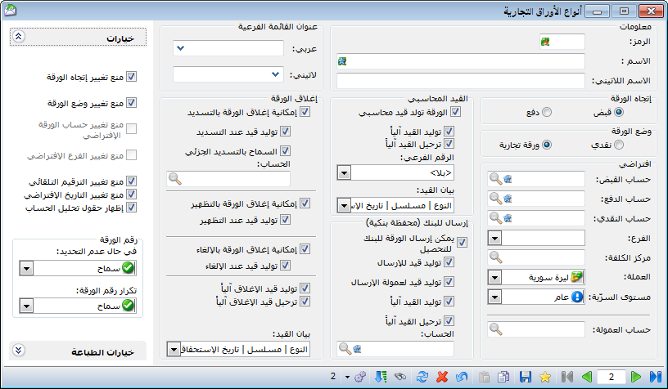
نوع الورقة: وتضم الحقول التالية:
- الرمز: ندرج في هذا الحقل رمزاً ما أو يتم توليد هذا الحقل بأرقام متسلسلة.
- الاسم: نحدد من خلال هذا الحقل الاسم العربي للورقة التجارية.
- الاسم اللاتيني: نحدد من خلال هذا الحقل الاسم الانكليزي للورقة التجارية.
- عنوان القائمة الفرعية: يمكننا من خلال حقل عنوان القائمة الفرعية أن ننشىء قائمة فرعية بالاسم المدخل في هذا الحقل فيتم وضع هذه الورقة ضمن قائمة فرعية.
اتجاه الورقة: ويوجد هنا الخيارين التاليين:
- قبض: نختار هذا الخيار إذا كانت هذه الورقة مقدمة من الزبائن أو أي طرف من الأطراف كقبض لمبالغ مستحقة للشركة على أحد هذه الأطراف وبالتالي إصدار هذه الورقة ينقص الحسابات المستحقة لنا في الميزانية.
- دفع: نختار هذا الخيار إذا كانت هذه الورقة مقدمة للموردين أو أي طرف من الأطراف كسداد لمبالغ مستحقة على الشركة لصالح هذه الأطراف وبالتالي إصدار هذه الورقة ينقص الحسابات المستحقة علينا في الميزانية.
وضع الورقة: ويوجد هنا الخيارين التاليين:
نقدي: عند تفعيل هذا الخيار تعتبر الورقة بمثابة وصل استلام أو تسليم نقود ويتم ترحيل المبلغ المقبوض أو المدفوع على الحساب النقدي.
ورقة تجارية: عند تفعيل هذا الخيار تعتبر الورقة بمثابة ورقة قبض أو دفع ويتم ترحيل قيمة الورقة على حساب القبض أو حساب الدفع تبعاً لاتجاه الورقة.
افتراضي: نحدد من خلال الحقول الافتراضية الحقول التي نرغب بأن يتم جلبها إلى الورقة التجارية بشكل تلقائي لأنها ثابتة ولا تتغير من ورقة لأخرى. فإذا تم تعبئة هذه الحقول يتم جلبها وإذا لم يتم ذلك نقوم بتعبئة هذه الحقول في كل مرة نقوم فيها بتسجيل ورقة تجارية جديدة. وتتكون الحقول الافتراضية من الحقول التالية:
- حساب القبض: وهو الحساب الذي سيتولد في قيد الورقة التجارية مقابل حساب الزبون أو أي حساب مدين آخر. ونضع في هذا الحقل بشكل رئيسي أحد الحسابين التاليين:
  - حساب الصندوق: وذلك إذا كانت الورقة التجارية عبارة عن وصل لاستلام النقدية. عندها يكون القيد المتولد عن الورقة التجارية كما يلي:
مدين | دائن | الحساب
××× |  | صندوق
 | ××× | الزبون
  - حساب أوراق القبض (أو شيكات القبض): وذلك إذا استلمنا من الزبون ورقة تجارية نظامية ومضمونة القبض بعد فترة محددة ويمكن إرسال هذه الورقة لتحصيلها في البنك ويمكن تظهيرها .....الخ. ويكون القيد الناتج عن هذه الورقة كما يلي:

مدين | دائن | الحساب
××× |  | أوراق القبض/شيكات القبض
 | ××× | الزبون
- حساب الدفع: وهو الحساب الذي سيتولد في قيد الورقة التجارية مقابل حساب المورد أو أي حساب دائن آخر. ونضع في هذا الحقل بشكل رئيسي أحد الحسابين التاليين:
  - حساب الصندوق: وذلك إذا كانت الورقة التجارية عبارة عن وصل لتسليم النقدية. عندها يكون القيد المتولد عن الورقة التجارية كما يلي:
مدين | دائن | الحساب
××× |  | المورد
 | ××× | صندوق
  - حساب أوراق الدفع (أو شيكات الدفع): وذلك إذا حررنا للمورد ورقة تجارية نظامية ومضمونة الدفع بعد فترة محددة. ويكون القيد الناتج عن هذه الورقة كما يلي:
مدين | دائن | الحساب
××× |  | المورد
 | ××× | أوراق الدفع/شيكات الدفع
- حساب النقدي: ندخل في هذا الحقل حساب فيتم ترحيل قيمة الورقة التجارية على هذا الحساب في حال كان وضع الورقة "نقدي". ويتم الترحيل على هذا الحساب في الاتجاه المدين أو الاتجاه الدائن حسب اتجاه الورقة.
- الفرع: ندخل في هذا الحقل الفرع الافتراضي الذي تتم فيه العملية.
- مركز الكلفة: ندخل في هذا الحقل مركز الكلفة الافتراضي الذي تتم فيه العملية.
- العملة: نختار من هذا الحقل العملة التي تتم بها الورقة التجارية.
- مستوى السرية: نحدد من خلال هذا الحقل مستوى السرية الافتراضي للورقة.
- حساب العمولة: ندخل في هذا الحقل الحساب الذي نرحل عليه العمولات المصرفية التي يتقاضاها البنك لقاء تحصيله لهذه الأوراق.
القيد المحاسبي: نحدد من خلال الخيارات التي تندرج ضمن هذه المجموعة ما إذا كانت الورقة التجارية التي يتم تعريفها تولد قيد أم لا وكيفية توليد هذا القيد. حيث تضم هذه المجموعة الخيارات التالية:
- الورقة تولد قيد محاسبي: عند تفعيل هذا الخيار يصبح للورقة التجارية أثر محاسبي وينتج عنها قيد محاسبي.
- توليد القيد آلياً: عند تفعيل هذا الخيار يتم توليد قيد عن الورقة التجارية بشكل آلي عند حفظ هذه الورقة.
- ترحيل القيد آلياً: عند تفعيل هذا الخيار يتم ترحيل القيد الذي تم توليده بشكل آلي.
- الرقم الفرعي: نختار من خلال هذا الحقل طريقة ترقيم القيود التي تنتج عن الأوراق التجارية, هل يتم ترقيمها بشكل مستقل أم يتم ربط أرقام القيود بسلسلة.
- بيان القيد: نختارمن خلال هذا الحقل شكل البيان الآلي للقيد المحاسبي المتولد عن الورقة التجارية ومحتويات هذا البيان فمثلاً يمكننا أن نولد في بيان القيد الناتج عن الورقة التجارية بيان آلي يحوي نوع الورقة التجارية والرقم المتسلسل لها وتاريخ استحقاقها.
إرسال للبنك للتحصيل (محفظة بنكية): نحدد من خلال الخيارات الموجودة في هذه المجموعة ما إذا كانت الأوراق التجارية التي نستلمها يتم إرسالها للبنك ليحصلها عن شركتنا وما يتعلق بإرسالها من عمولات وما شابه. وتضم هذه المجموعة الخيارات التالية:
- يمكن إرسال الورقة للبنك للتحصيل: عند تفعيل هذا الخيار فإنه يمكننا أن نرسل الورقة التجارية إلى البنك فيقوم البنك بتحصيلها لنا مقابل عمولة محددة.
- توليد قيد للإرسال: عند تفعيل هذا الخيار يتولد قيد ناتج عن إرسال الورقة التجارية إلى البنك للتحصيل ويرتبط القيد الناتج عن إرسال الورقة التجارية إلى البنك بحسابين اثنين هما, حساب القبض الذي تحدثنا عنه سابقاً وحساب الورقة المرسلة إلى البنك للتحصيل والذي ندخله في حقل الحساب الموجود في هذه المجموعة. وهذا القيد عبارة عن إلغاء للورقة الأساسية من الدفاتر وإثبات لورقة تجارية جديدة تحت حساب نسميه "أوراق تجارية برسم التحصيل" مثلاً.
- توليد قيد لعمولة الإرسال: عند تفعيل هذا الخيار يتم توليد قيد لعمولة الإرسال وذلك تحت الحساب الذي ندخله في حقل عمولة الإرسال والذي تحدثنا عنه سابقاً.
- توليد القيد آلياً: عند تفعيل هذا الخيار يتم توليد القيد بشكل آلي عند إتمام العملية.
- ترحيل القيد آلياً: عند تفعيل هذا الخيار يتم ترحيل القيد الذي يتم توليده بشكل آلي دون الحاجة إلى ترحيله بشكل يدوي.
- الحساب: ندخل في هذا الحقل الحساب الذي ستفصل فيه الأوراق التجارية المرسلة للتحصيل في البنك عن الأوراق التجارية الأخرى.
إغلاق الورقة التجارية: نحدد من خلال الخيارات الموجودة في هذه المجموعة ما إذا كان يمكننا إغلاق الورقة التجارية والخيارات التي يمكننا من خلالها إغلاق الورقة التجارية. وتضم هذه المجموعة الخيارات التالية:
- إمكانية إغلاق الورقة بالتسديد: إغلاق الورقة بالتسديد يعني إلغاء الورقة عن طريق قبض قيمتها نقداً من الزبون.
  - توليد قيد عند التسديد: عند تفعيل هذا الخيار يتم توليد قيد لعملية التسديد تلغى بموجبه الورقة التجارية مقابل زيادة في النقدية.
  - السماح بالتسديد الجزئي: عند تفعيل هذا الخيار يمكننا أن نقبض قيمة الورقة على دفعات وفي كل مرة نستلم دفعة يتم إلغاء جزء من الورقة بمقدار هذه الدفعة.
  - الحساب: ندخل في هذا الحقل الحساب النقدي الذي يتم القبض من خلاله وهو إما حساب الصندوق أو حساب المصرف.
- إمكانية إغلاق الورقة بالتظهير: إغلاق الورقة بالتظهير يعني إلغاء الورقة عن طريق إثبات قيمتها على حساب آخر.
- توليد قيد عند التظهير: عند تفعيل هذا الخيار يتم توليد قيد لعملية التسديد تلغى بموجبه الورقة التجارية مقابل إثباتها على حساب آخر.
- إمكانية إغلاق الورقة بالإلغاء: إغلاق الورقة بالإلغاء يعني إلغاء الورقة عن طريق إعادة مبلغها إلى الحساب الأصلي. أي يتم عكس القيد الذي تم توليده عند إنشاء هذه الورقة.
- توليد قيد عند الإلغاء: عند تفعيل هذا الخيار يتم توليد قيد لعملية الإلغاء معاكس للقيد الذي تم إثباته عند إنشاء هذه الورقة.
  - توليد قيد الإغلاق آلياً: عند تفعيل هذا الخيار يتم توليد قيد عملية الإغلاق بشكل آلي عند إجراء عملية الإغلاق بأحد الطرق الثلاثة السابقة.
  - ترحيل قيد الإلغاء آلياً: عند تفعيل هذا الخيار يتم ترحيل القيد الذي يتم توليده بشكل آلي دون الحاجة إلى ترحيله بشكل يدوي.
  - بيان القيد: نختار من خلال هذا الحقل شكل البيان الآلي للقيد المحاسبي المتولد عن اغلاق الورقة التجارية ومحتويات هذا البيان فمثلاً يمكننا أن نولد في بيان القيد الناتج عن اغلاق الورقة التجارية بيان آلي يحوي نوع الورقة التجارية والرقم المتسلسل لها وتاريخ استحقاقها.
خيارات: تضم هذه المجموعة الخيارات التالية:
- منع تغيير اتجاه الورقة: أي لا يمكن تحويل الورقة من ورقة قبض إلى ورقة دفع أو العكس.
- من تغيير وضع الورقة: أي لا يمكن تحويل الورقة من ورقة تجارية إلى ورقة نقدية أو العكس.
- منع تغيير حساب الورقة الافتراضي: أي لا يمكن تغيير حساب القبض أو الدفع المدخل عند تعريف الورقة التجارية في صفحة "أنواع الأوراق التجارية".
- منع تغيير الفرع الافتراضي: أي لا يمكن تغيير الفرع الذي تمت فيه الورقة.
- منع تغيير الترقيم التلقائي: أي لا يمكن تغيير الرقم الذي تم إعطاؤه للورقة بشكل تلقائي.
- منع تغيير التاريخ الافتراضي: أي لا يمكن تغيير التاريخ الذي تم إعطاؤه للورقة بشكل تلقائي.
- إظهار حقول تحليل الحساب: بتفعيل هذا الخيار يتم إضافة حقل تحليل عام وتحليل خاص في بطاقة الورقة التجارية.
- رقم الورقة:
في حال عدم التحديد: أي عند عدم تحديد رقم الورقة يوجد ثلاثة خيارات هي "سماح" أم "تنبيه" أم "منع".
تكرار رقم الورقة: أي عند تكرار رقم الورقة يوجد عدة خيارات وهي: سماح, تنبيه عند تكراره في هذا النوع, تنبيه عند تكراره في كل الأنواع, منع عند تكراره في هذا النوع, منع عند تكراره في كل الأنواع.
شريط "خيارات الطباعة": يوجد في هذا الشريط الخيارات التالية:
طباعة آلية عند حفظ ورقة تجارية جديدة: عند تفعيل هذا الخيار يتم طباعة الورقة التجارية بشكل آلي بمجرد أن يقوم المستخدم بحفظ هذه الورقة.
إظهار مربع حوار اختيار الطابعة: عند تفعيل هذا الخيار يظهر مربع حوار يمكننا من خلاله اختيار الطابعة التي نريد الطباعة عليها أو يمكننا الضغط على زر "إلغاء الأمر" في حال عدم رغبتنا بالاستمرار بعملية الطباعة.

11- معالجة الأوراق التجارية:
نستخدم هذه النافذة لعرض الأوراق التجارية الموجودة في قاعدة بياناتنا أو جزء منها وذلك من خلال وضع شروط يتم بموجبها عرض الأوراق التجارية التي تنطبق عليها هذه الشروط. ونستخدم هذه النافذة أيضاً لنقوم بعمليات على الأوراق التجارية مثل التسديد والتظهير والإلغاء والإرسال إلى البنك للتحصيل....الخ.
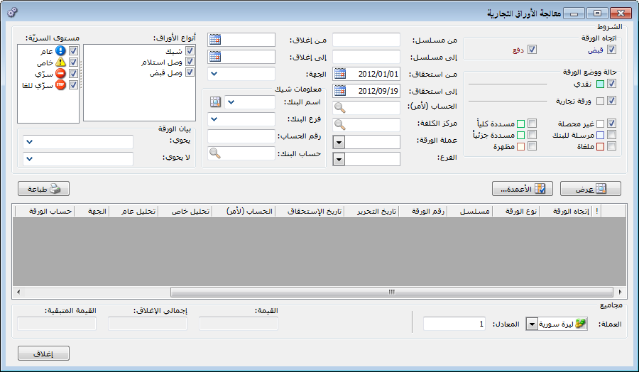
وتحوي هذه النافذة كما هو واضح في الشكل التالي على مايلي:
الشروط: وتضم الشروط التالية:
- اتجاه الورقة: وتشمل الخيارات التالية:
  - قبض: نفعل هذا الخيار فيتم عرض الأوراق التي لها جهة القبض.
  - دفع: نفعل هذا الخيار فيتم عرض الأوراق التي لها جهة الدفع.
- حالة ووضع الورقة:
  - نقدي: عند تفعيل هذا الشرط يتم إظهار الأوراق التجارية النقدية.
  - ورقة تجارية: عند تفعيل هذا الشرط يتم إظهار الأوراق التجارية التي حالتها ورقة تجارية.
  - غير محصلة: نفعل هذا الخيار فيتم عرض الأوراق التجارية غير المحصلة.
  - مرسلة للبنك: نفعل هذا الخيار فيتم عرض الأوراق التجارية التي تم إرسالها للبنك لتحصيلها.
  - مسددة كلياً: عند تفعيل هذا الخيار يتم عرض الأوراق التجارية التي تم سدادها بشكل كامل.
  - مسددة جزئياً: عند تفعيل هذا الخيار يتم عرض الأوراق التجارية التي تم سدادها جزئياً.
  - مظهرة: عند تفعيل هذا الخيار يتم عرض الأوراق التجارية التي تم تظهيرها.
  - ملغاة: عند تفعيل هذا الخيار يتم عرض الأوراق التجاريةالتي تم إلغاؤها.
- من مسلسل, إلى مسلسل: ندخل في هذين الحقلين مجالاً رقمياً فيتم عرض الأوراق التجارية التي يقع رقمها ضمن هذا المجال الرقمي.
- من استحقاق, إلى استحقاق: ندخل في هذين الحقلين مجالاً زمنياً فيتم عرض الأوراق التجارية التي يقع تاريخ استحقاقها ضمن هذا المجال الزمني.
- الحساب لأمر: ندخل في هذا الحقل حساب ما من الحسابات الموجودة في شجرة الحسابات فيتم عرض الأوراق التجارية التي وضع فيها في حقل "الحساب(لأمر)" هذا الحساب.
- مركز الكلفة: ندخل في هذا الحقل مركز كلفة فيتم عرض الأوراق التجارية التي تمت على مركز الكلفة المحدد.
- عملة الورقة: ندخل في هذا الحقل عملة فيتم عرض الأوراق التجارية التي تمت بهذه العملة.
- الفرع: ندخل في هذا الحقل فرع فيتم عرض الأوراق التجارية التي تمت ضمن هذا الفرع.
- الجهة: ندخل في هذا الحقل نص ما فيتم عرض الأوراق التجارية التي وضع فيها في حقل "الجهة" هذا النص.
- معلومات الشيك: يمكننا من خلال هذه الحقول ادخال معلومات الشيك المتعلقة بالبنك وهي: اسم البنك, فرع البنك, رقم الحساب, حساب البنك.
- أنواع الأوراق: نختار من خلال هذا الحقل أنواع الأوراق التجارية التي نرغب بعرضها.
- مستوى السرية: نحدد من خلال هذا الحقل مستوى سرية أو أكثر فيتم عرض الأوراق التجارية التي تملك مستويات السرية المحددة.
- بيان الورقة يحوي: نحدد في هذا الحقل نص ما فيتم عرض الأوراق التجارية التي يحوي بيانها النص المحدد.
- بيان الورقة لا يحوي: نحدد في هذا الحقل نص ما فيتم عرض الأوراق التجارية التي لايحوي بيانها النص المحدد.
- عرض: عند الضغط على هذا الزر يتم عرض الأوراق التجارية التي تنطبق عليها الشروط السابقة.
- الأعمدة: نتحكم من خلال هذا الزر بالأعمدة التي تظهر في النافذة والتي تمثل تفاصيل الورقة التجارية.
- طباعة: يمكننا من خلال هذا الزر طباعة المعلومات الظاهرة في النافذة.
- العملة, المعادل: نحدد من خلال هذين الحقلين العملة التي تظهر بها معلومات الورقة التجارية ومعادل هذه العملة بالنسبة للعملة الأساسية.
- القيمة: يظهر في هذا الحقل قيمة الأوراق التجارية الظاهرة في النافذة السابقة.
- إجمالي الإغلاق: يظهر في هذا الحقل إجمالي قيم عمليات الإغلاق التي تمت على الأوراق التجارية الظاهرة في النافذة السابقة.
- القيمة المتبقية: وهي حاصل طرح القيمتين السابقتين.
وعند تحديد أحد أو مجموعة من الأوراق التجارية الظاهرة في النافذة السابقة والضغط بالزر الأيمن للماوس يظهر الشريط التالي الذي يمكننا من خلاله القيام بالعمليات التي تم شرحها سابقاً على الأوراق التجارية. ويحوي هذا الشريط كما هو واضح في الشكل التالي على ما يلي:
          - فتح ورقة تجارية: يمكننا من خلال الضغط على "فتح ورقة تجارية" أن نعود إلى الورقة التجارية الأصلية التي تم إدخالها سابقاً.
          - قيد: يمكننا من خلال الضغط على زر قيد أن نفتح القيد الناتج عن هذه الورقة التجارية.
          - إلغاء قيد: يمكننا من خلال هذا الزر أن نحذف القيد الناتج عن الورقة التجارية.
          - إرسال لمحفظة بنكية: يمكننا إرسال الأوراق التجارية إلى البنك ليقوم البنك بتحصيلها عن الشركة مقابل تقاضيه عمولة عن التحصيل. فعند الضغط على "إرسال لمحفظة بنكية" تفتح النافذة التالية والتي تحوي كما هو واضح في الشكل على الحقول التالية:
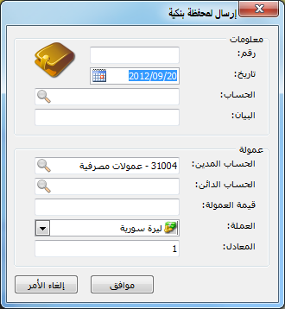
رقم: وهو رقم العملية ويتم توليده بشكل تلقائي.
تاريخ: وهو تاريخ عملية الإرسال إلى البنك.
الحساب: ندخل في هذا الحقل الحساب الذي سيتم ترحيل الورقة التجارية المرسلة للبنك عليه, وإذا لم يتم وضع حساب في هذا الحقل يتم صياغة القيد بناء على الحساب الافتراضي الموجود في نافذة نوع الورقة التجارية.
البيان: ندخل في هذا الحقل نص يمثل بيان لعملية الإرسال.
الحساب المدين: وهو حساب العمولة الذي أدخلناه في نافذة نوع الورقة التجارية.
الحساب الدائن: وهو الحساب الذي سددنا العمولة من خلاله فيمكن أن يكون الصندوق أو المصرف ......الخ.
قيمة العمولة: ندخل في هذا الحقل قيمة العمولة المستحقة.
العملة, المعادل: ندخل في هذا الحقل العملة التي تتم بها العملية ومعادل هذه العملة بالنسبة للعملة الأساسية.
ويمكننا العودة إلى القيد الناتج عن عملية الإرسال من خلال الانتقال إلى نافذة معالجة الأوراق التجارية ومن ثم الضغط بالزر الأيمن للماوس على الورقة التجارية التي تم إرسالها للبنك ومن ثم نضغط على قيد المحفظة البنكية.
ملاحظة:
عند إرسال الورقة التجارية للبنك للتحصيل وفتح نافذة معالجة الأوراق التجارية فلا تظهر الورقة التجارية المرسلة للبنك في هذه النافذة إلا إذا فعلنا خيار "مرسلة للبنك" والموجود في حقول الشروط في مجموعة "حالة الورقة" والذي تحدثنا عنه في فقرة سابقة والمشار إليه في الشكل التالي:

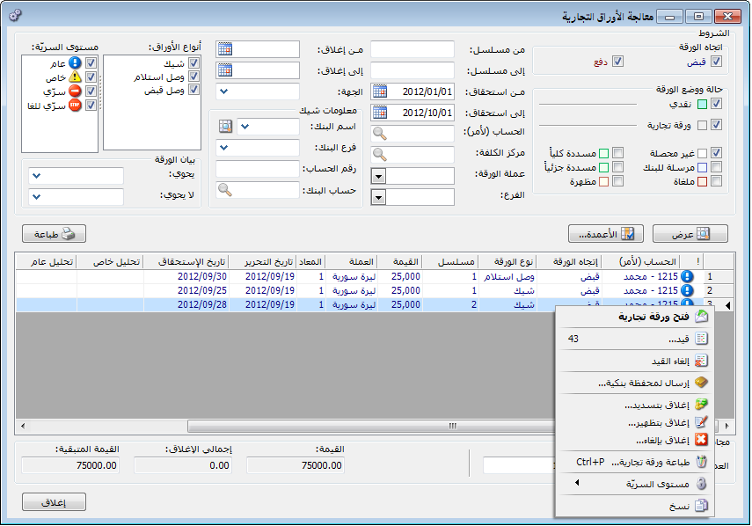
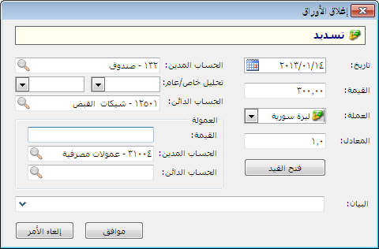
          - إغلاق بتسديد: يتم من خلال الضغط على هذا الأمر إغلاق الورقة التجارية عن طريق دفع أو قبض قيمتها نقداً. فعند الضغط على هذا الأمر تظهر النافذة الظاهرة في الشكل التالي والتي تحوي الحقول التالية:

التاريخ: وهو تاريخ عملية التسديد.
القيمة: وهي عبارة عن المبلغ المقبوض أو المدفوع ويتم جلب هذا المبلغ افتراضياً بقيمة الورقة ويمكننا أن نعدل هذا الرقم إلى رقم أقل إذا كان التسديد يتم بشكل جزئي.
العملة, المعادل: ندخل في هذا الحقل العملة التي يتم السداد بها ومعادل هذه العملة بالنسبة للعملة الأساسية.
الحساب المدين: وهو حساب الورقة التجارية الذي سيتم إغلاقه بالتسديد.
الحساب الدائن: وهو الحساب الذي سيتم السداد عن طريقه مثل حساب الصندوق أو المصرف....الخ.
العمولة: ويندرج ضمنها ما يلي:
- القيمة: وهي مبلغ العمولة على التسديد إذا كانت موجودة.
- الحساب المدين: وهو حساب عمولة التسديد.
- الحساب الدائن: وهو الحساب الذي تم السداد عن طريقه.
البيان: نحدد في هذا الحقل بيان ما فينتقل هذا البيان إلى بيان القيد الناتج عن اغلاق الورقة التجارية.
فتح القيد: يمكننا من خلال هذا الزر أن نفتح القيد الناتج عن عملية السداد وذلك بعد أن تكون عملية السداد قد تمت بالفعل.
وبفرض أن عملية السداد قد تمت كما هو واضح في الشكل السابق فسيكون القيد الناتج عن عملية السداد كما هو واضح في الشكل التالي:
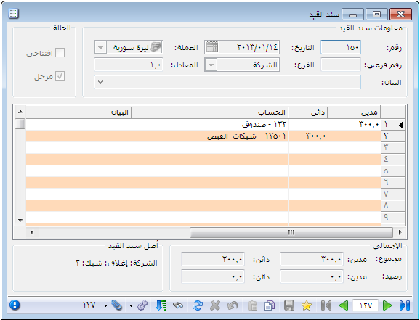
          - إغلاق بتظهير: ويعني التظهير تحويل المبلغ المستحق من حساب إلى حساب آخر. وفي حالة الأوراق التجارية يتم تحويل المبلغ المستحق في الورقة التجارية إلى حساب آخر مغاير لحساب الورقة التجارية. ولتوضيح ذلك نفترض المثال التالي:
بفرض أننا أنشأنا ورقة تجارية لإثبات الدين المستحق على أحد الزبائن وليكن طارق مثلاً ثم بعد فترة قررنا إغلاق هذه الورقة عن طريق تظهيرها إلى المورد سامر عوضاً عن بضاعة اشتريناها من هذا المورد عندها سيقوم المورد سامر بتحصيل قيمة هذه الورقة عند استحقاقها. وتتم عملية التظهير هذه من خلال تحديد الورقة في نافذة معالجة الأوراق التجارية ومن ثم الضغط على "إغلاق بتظهير" فتظهر النافذة التالية حيث نضع حساب المورد سامر في النافذة كما هو واضح في الشكل الظاهر:
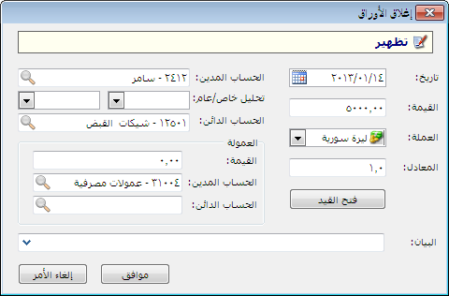

ويكون القيد الناتج عن عملية التظهير كما في الشكل الظاهر:
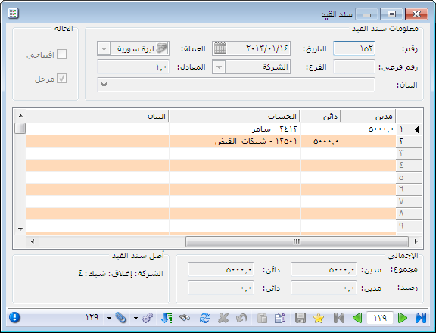
          - إغلاق بإلغاء: عند الضغط على "إغلاق بإلغاء" يتم إلغاء الورقة التجارية المحددة وذلك بعكس القيد الذي تم تسجيله سابقاً عند إنشاء هذه الورقة. فعند تحديد الورقة المطلوبة ومن ثم الضغط على زر "إغلاق بإلغاء" تظهر النافذة التالية:
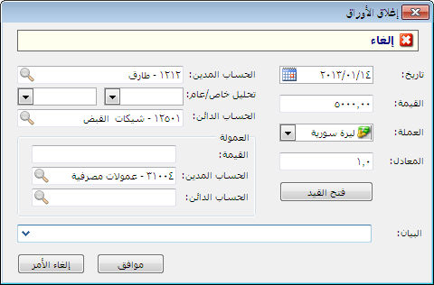
ندخل في النافذة السابقة قيمة الورقة التي نريد إلغاءها في حقل القيمة ثم نضغط موافق فيتم إلغاء الورقة المطلوبة ويكون القيد الناتج عن عملية الإلغاء كما في الشكل الظاهر:

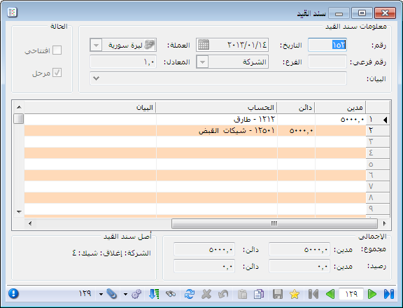
ملاحظة هامة:
يمكننا القيام بجميع العمليات السابقة (تسديد, إلغاء, تظهير......) من خلال نافذة الورقة التجارية وذلك من زر عمليات في نافذة الورقة كما يبين الشكل الظاهر:
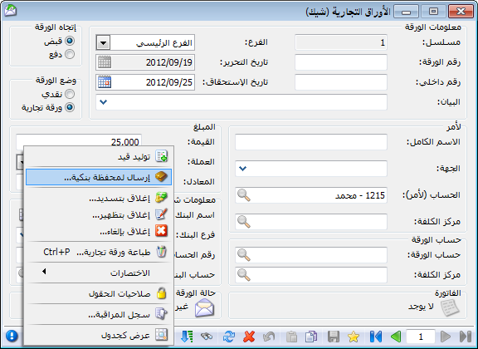
          - طباعة ورقة تجارية: يمكننا طباعة الورقة التجارية من خلال فتح الورقة التجارية المطلوب طباعتها ومن ثم الانتقال إلى زر "عمليات" والضغط على "طباعة ورقة تجارية" كما في الشكل التالي:
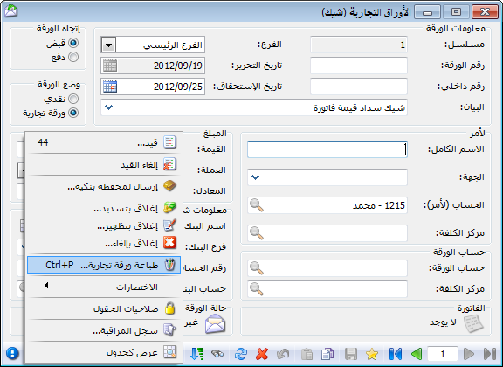
وبعد الضغط على "طباعة ورقة تجارية" تظهر نافذة نقوم من خلالها بتحديد تصميم الورقة التجارية الموجود مسبقاً والذي نريد طباعة الورقة التجارية على أساسه. وقد استعرضنا طريقة إنشاء هذا التصميم عند تحدثنا عن المصمم الطباعي في فصل سابق. والشكل التالي يوضح ما سبق:
          - مستوى السرية: نحدد من خلال هذا الحقل أحد مستويات السرية المتاحة فيتم وضع مستوى السرية هذا بشكل افتراضي عند إنشاء ورقة تجارية جديدة.
          - نسخ: عند الضغط على زر نسخ يتم نسخ المعلومات الواردة في الأسطر التي تم نسخها.

12- معالجة أرباح وخسائر الصرف:
يتم من خلال نافذة معالجة أرباح وخسائر الصرف معالجة الفروقات في الحسابات الناتجة عن أرباح وخسائر الصرف.
وتظهر نافذة معالجة أرباح وخسائر الصرف كما في الشكل التالي:
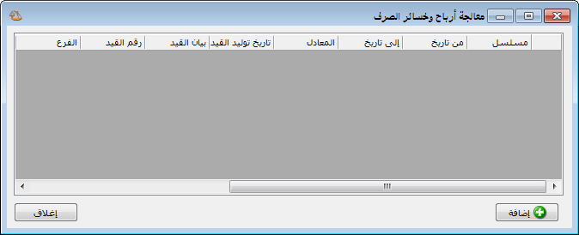
ويمكنكم العودة إلى ملحق "معالجة أرباح وخسائر الصرف" للتعرف أكثر على هذه النافذة وطريقة عملها مع مثال تطبيقي عن كيفية معالجة أرباح وخسائر الصرف.

13- معالجة الفواتير:
يتم من خلال نافذة "معالجة الفواتير" عرض كافة الفواتير الموجودة في قاعدة بياناتنا, كما أنه يمكننا عرض عدد محدد من الفواتير ويتم تصفية هذا العدد المحدد من خلال الحقول الظاهرة في أعلى هذه النافذة. ويمكننا أيضاً بعد عرض الفواتير المطلوبة أن نقوم بتثبيت أو فك تثبيت هذه الفواتير دفعة واحدة من خلال تحديدها ومن ثم الضغط بالزر الأيمن للماوس على هذه الفواتير والضغط بعد ذلك على "تثبيت" أو "فك تثبيت" الفواتير فيتم ذلك دفعة واحدة دون الرجوع إلى الفواتير وتثبيتها بشكل منفصل كل فاتورة على حدى. ونفس الأمر ينطبق أيضاً على حذف الفواتير و توليد قيود للفواتير أو حذف هذه القيود وتغيير مستوى سرية الفواتير وطباعة هذه الفواتير.
ويمكننا الانتقال إلى نافذة "معالجة الفواتير" من خلال الدخول إلى قائمة "فاتورة" ومن ثم الضغط على "معالجة الفواتير".

وتحتوي نافذة "معالجة الفواتير" كما هو واضح في الشكل التالي على ما يلي:
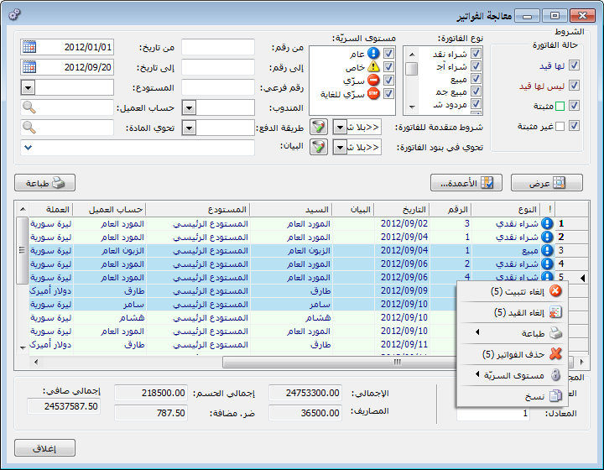
الشروط: يتم من خلال حقول الشروط تصفية الفواتير التي سوف يتم عرضها, وقد وضعت هذه الشروط افتراضياً بحيث يتم عرض كافة الفواتير الموجودة في قاعدة البيانات. وتشمل هذه الشروط ما يلي:
        - حالة الفاتورة: نختار في هذا الحقل حالة الفواتير التي نريد عرضها هل هي الفواتير التي لها قيد أو التي ليس لها قيد أو الفواتير المثبتة أو الفواتير غير المثبتة.
        - نوع الفاتورة: نختار من خلال هذا الحقل نوع الفواتير التي نريد عرضها هل هي فواتير الشراء أم المبيع......الخ.
        - مستوى السرية: نحدد في هذا الحقل مستوى سرية الفواتير التي نريد عرضها.
        - شروط متقدمة للفاتورة: نحدد في هذا الحقل شروط متقدمة للفاتورة بحيث يتم استعراض الفواتير الذين تنطبق عليهم هذه الشروط. وهذه الشروط تتعلق بالحقول الموجودة في الفاتورة كنوع الفاتورة والمستودع والرقم الفرعي الخ.
        - تحوي في بنود الفواتير: نحدد في هذا الحقل شروط متقدمة لبنود الفاتورة بحيث يتم استعراض الفواتير التي تحوي هذه الشروط. وهذه الشروط تتعلق بالبنود الموجودة في الفاتورة مثل المادة وتاريخ الانتاج وتاريخ الصلاحية ... الخ.
        - من رقم, إلى رقم: يتم من خلال هذين الحقلين تحديد مجال رقمي فيتم عرض الفواتير التي يقع رقمها ضمن هذا المجال الرقمي.
        - الرقم الفرعي: نحدد في هذا الحقل رقم فرعي فيتمعرض الفاتورة التي تحمل هذا الرقم الفرعي.
        - المندوب: نحدد في هذا الحقل مندوب ما فيتم عرض الفواتير المرتبطة بهذا المندوب فقط.
        - البيان: نحدد في هذا الحقل نص فيتم عرض الفواتير التي يحوي بيانها هذا النص.
        - طريقة الدفع: نحدد من خلال هذا الحقل طريقة الدفع فيتم عرض الفواتير التي تحمل طريقة الدفع المحددة.
        - من تاريخ, إلى تاريخ: يتم من خلال هذين الحقلين تحديد مجال زمني فيتم عرض الفواتير التي يقع تاريخها ضمن هذا المجال الزمني.
        - المستودع: عند تحديد المستودع يتم عرض الفواتير التي تمت في هذا المستودع.
        - حساب العميل: نحدد من خلال هذا الحقل حساب العميل فيتم عرض الفواتير التي تمت لصالح العميل المحدد.
        - تحوي المادة: نحدد مادة ما فيتم عرض جميع الفواتير التي تحوي هذه المادة.
        - العملة والمعادل: نحدد من خلال هذين الحقلين العملة التي سيتم عرض إجمالي الفواتير بها ومعادل هذه العملة بالنسبة للعملة الأساسية.
عرض: يمكننا من خلال هذا الزر أن نعرض في التقرير الفواتير التي تنطبق عليها الشروط السابقة.
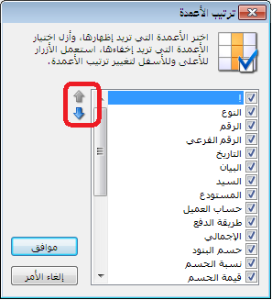
الأعمدة: يمكننا من خلال هذا الزر أن نتحكم بالأعمدة التي تظهر في هذا التقرير ويمكننا أيضاً أن نتحكم بترتيب ظهور هذه الأعمدة من خلال السهمين الزرق الموجودين أعلى يسار النافذة.
طباعة: يمكننا من خلال هذا الزر طباعة معلومات التقرير.
المجاميع: تعطينا حقول المجاميع معلومات إجمالية هامة عن الفواتير الظاهرة في هذا التقرير.

14- ترتيب الفواتير:
يمكننا من خلال هذه النافذة أن نستعرض الفواتير الموجودة على قاعدة بياناتنا وأن نتحكم بترتيبها. وتفيدنا هذه العملية في التحكم بتكلفة وأرباح الفواتير في حال ورود هذه الفواتير في ذات اليوم.
وعلى سبيل المثال يوجد لدينا فاتورتي شراء وفاتورة مبيع في ذات اليوم فهنا يمكننا من خلال ترتيب الفواتير أن نتحكم بطريقة احتساب الكلف وربح الفاتورة وهنا لدينا خيارين: إما جعل ترتيب فاتورة المبيع بعد فاتورتي الشراء أو جعل ترتيب فاتورة المبيع بعد فاتورة الشراء الأولى حيث أن الأرباح وكلف المواد تختلف في الحالتين في حال اختلاف سعر شراء المادة في فاتورتي الشراء.
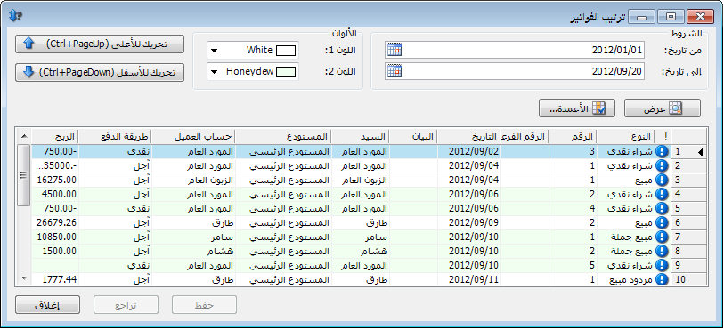

15- إنشاء نسخة احتياطية:
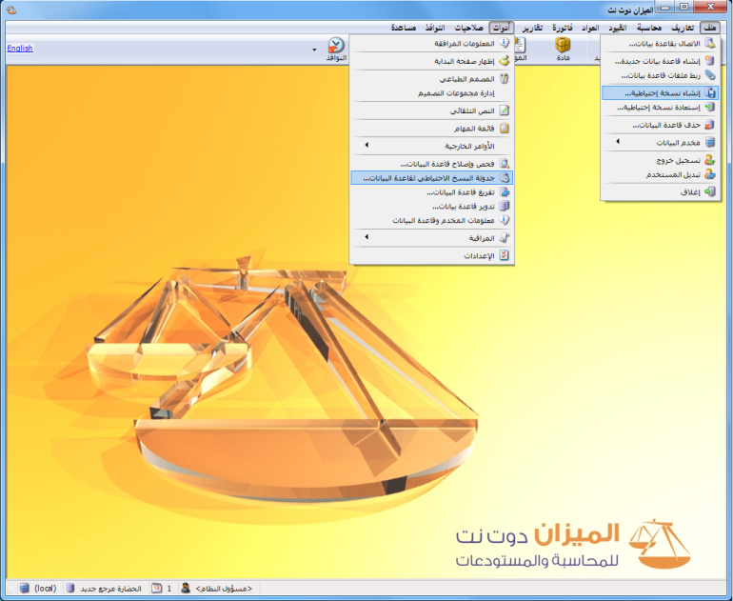
يمكننا إنشاء نسخة احتياطية عن قاعدة البيانات من خلال طريقتين اثنتين كما هو ظاهر في الشكل الظاهر:

طريقة يدوية طريقة آلية

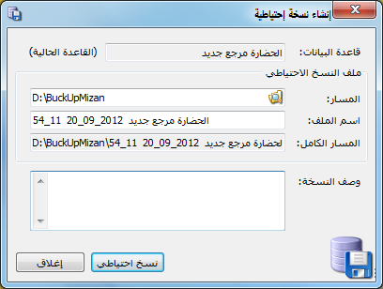
          - طريقة يدوية: وذلك من خلال الانتقال إلى قائمة "ملف" ومن ثم الضغط على "إنشاء نسخة احتياطية" فتظهر على الشاشة النافذة التالية حيث ندخل في هذه النافذة مسار النسخة أي المكان الذي نريد عمل النسخة الاحتياطية لقاعدة البيانات عليه وندخل أيضاً الاسم الذي نريد أن يتم نسخ القاعدة باسمه ونحدد وصف للنسخة الاحتياطية ثم نضغط موافق فيتم إجراء نسخة احتياطية عن قاعدة البيانات كما يوضح الشكل التالي:

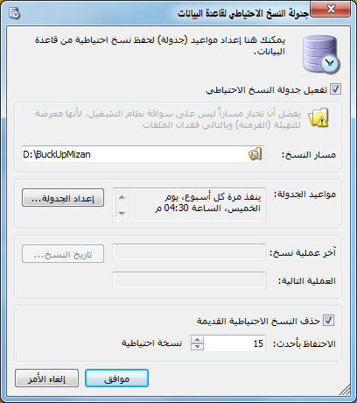
          - طريقة آلية: يتم من خلال الطريقة الآلية توليد نسخ احتياطية في أوقات محددة يومياً أو أسبوعياً أو شهرياً وبشكل أوتوماتيكي. ويتم ذلك من خلال الانتقال إلى قائمة أدوات ومن ثم الضغط على "جدولة النسخ الاحتياطي لقاعدة البيانات" فتظهر نافذة يتم من خلالها وضع إعدادات النسخ الآلي لقاعدة البيانات وتحوي هذه النافذة ما يلي:
مسار النسخ: نحدد من خلال هذا الحقل المسار الذي ستوضع النسخة الاحتياطية فيه.
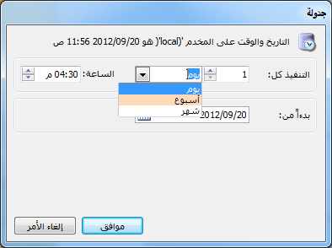
مواعيد الجدولة: نحدد من خلال مواعيد الجدولة الأوقات التي سيتم فيها إجراء نسخ احتياطية أوتوماتيكية. ويتم ذلك من خلال الضغط على زر إعداد الجدولة فتظهر النافذة الظاهرة حيث نقوم من خلال هذه النافذة باختيار عدد مرات إجراء النسخ الاحتياطية وتوقيت هذا الإجراء والتاريخ الذي سيبدأ فيه إجراء هذه النسخ الاحتياطية.

تاريخ النسخ: عند الضغط على زر تاريخ النسخ يتم عرض جدول بعمليات النسخ الاحتياطي حسب المواعيد المحددة في مواعيد الجدولة, ويعطينا ملخص عن عملية النسخ هل نجحت أم فشلت. ومعظم حالات فشل النسخ الاحتياطي تنتج عن كون الحاسب كان مطفأ في الوقت المفترض للنسخ الاحتياطي أو بسبب توقف خدمة "وكيل مخدم قواعد البيانات" أو بسبب عدم توفر مساحة على مسار النسخ الافتراضي.
حذف النسخ الاحتياطية القديمة: عند تفعيل هذا الخيار يتم حذف النسخ الاحتياطية القديمة والاحتفاظ بعدد محدد من النسخ الاحتياطية الجديدة ويتم تحديد هذا العدد من خلال حقل "الاحتفاظ بأحدث .... نسخة احتياطية". فمثلاً إذا وضعنا العدد 15 يتم حذف أقدم نسخة احتياطية موجودة عند نسخ النسخة الاحتياطية الـ 16 وهكذا.

16- استعادة نسخة احتياطية:
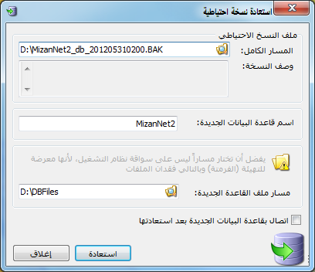
يمكننا استعادة نسخة احتياطية موجودة من خلال الضغط على "استعادة نسخة احتياطية" وذلك في قائمة "ملف" فتظهر النافذة التالية حيث نحدد من خلال هذه النافذة "ملف النسخ الاحتياطي" أي النسخة الاحتياطية التي نريد استعادتها, ونحدد أيضاً "اسم قاعدة البيانات الجديدة" ثم نضغط استعادة فيتم إدراج النسخة الاحتياطية تحت الاسم الجديد في نافذة "الاتصال بقاعدة البيانات" التي ننتقل إليها من قائمة "ملف" حيث نجد قاعدة البيانات موجودة بالاسم الجديد حيث يمكننا من خلال هذه النافذة الربط على هذه القاعدة.

17- حذف قاعدة البيانات:
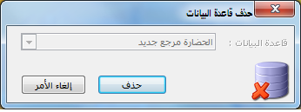
يمكننا أن نحذف قاعدة بيانات محددة من خلال الربط على قاعدة البيانات هذه ومن ثم الضغط على "حذف قاعدة البيانات" فتظهر النافذة التالية التي تحوي اسم قاعدة البيانات التي سيتم حذفها:
عند الضغط على زر حذف تظهر الرسالة التالية التي يطلب فيها منا عمل نسخة احتياطية عن قاعدة البيانات التي سيتم حذفها وذلك إذا رغبنا بذلك:
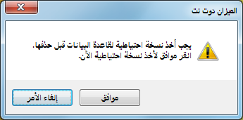
ثم تظهر الرسالة التالية لتأكيد عملية الاستمرار في الحذف:
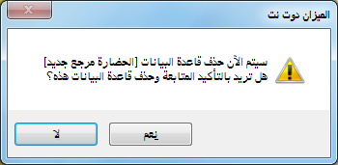

ملاحظة:
لا يمكن لأي مستخدم القيام بعملية "حذف قاعدة البيانات" ولو كان هذا المستخدم يمتلك صلاحيات كاملة باستثناء مسؤول النظام الذي هو المستخدم الوحيد المخول للقيام بهذه العملية.

18- فحص وإصلاح قاعدة البيانات:
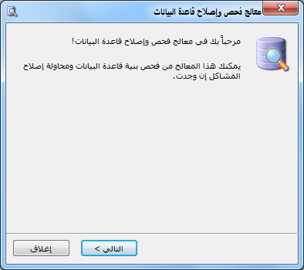
يمكننا القيام بعملية فحص لقاعدة بياناتنا لنتبين فيما إذا كان هناك أخطاء في بنية قاعدة بياناتنا. ويمكننا القيام بذلك من خلال الانتقال إلى قائمة "أدوات" ومن ثم الضغط على "فحص وإصلاح قاعدة البيانات" فتظهر نافذة نضغط فيها على "التالي" ثم نضغط في النافذة الثانية على "فحص قاعدة البيانات".

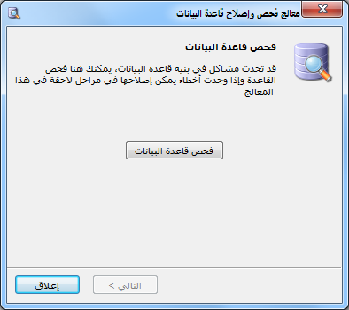

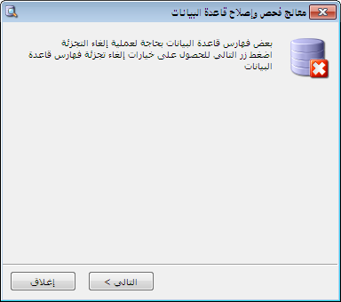
على الأغلب ستظهر لنا رسالة بأن فهارس قاعدة البيانات بحاجة إلى إلغاء تجزئة حيث من الأفضل أن نقوم بهذه العملية والتي تظهر كما في الشكل التالي:

19- قائمة المهام:
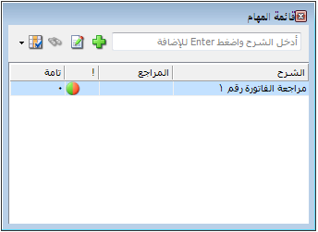
تعد قائمة المهام من الأمور الهامة جداً للمستخدم وذلك لتذكير المستخدم بمهام محددة يجب عليه انجازها أو بمشاكل محددة يتوجب عليه معالجتها في المستقبل وتستخدم أيضاً من مستخدم البرنامج لإرسال مهمة أو ملاحظة لمستخدم آخر وذلك بإنشاء هذه المهمة وتوجيهها لمستخدم محدد أو مجموعة من المستخدمين. ويمكننا فتح قائمة المهام من خلال الانتقال إلى قائمة "أدوات" ومن ثم الضغط على "قائمة المهام".
وعند الضغط على "قائمة المهام" تظهر النافذة التالية:
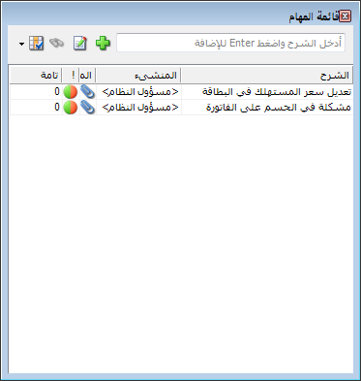
يمكننا من خلال النافذة السابقة أن نضيف مهمة جديدة من خلال إدخال شرح المهمة في المربع الفارغ الظاهر في الشكل السابق ومن ثم نضغط Enter فيتم إضافة المهمة السابقة إلى قائمة المهام. ويمكننا أن نفتح بطاقة المهمة السابقة من خلال الضغط مرتين على سطر المهمة أو بتحديد سطر المهمة ومن ثم الضغط على زر "تحرير مهمة" وذلك كما في الشكل الظاهر:
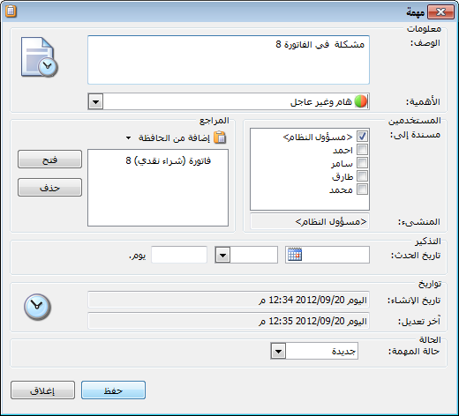
وعند الضغط على تحرير مهمة تظهر بطاقة المهمة والتي تحوي الحقول التالية الظاهرة في الشكل التالي:

الوصف: نكتب في هذا الحقل نص يمكننا من خلاله تعريف المهمة سواء كانت هذه المهمة مشكلة يجب حلها لاحقاً أو مهمة موجهة من مستخدم لآخر أو أي شي آخر.
الأهمية: يمكننا من خلال هذا الحقل أن نرتب المهام الظاهرة في قائمة المهام حسب أهميتها. ويوجد في هذا الحقل أربعة مستويات للأهمية وهي: هام وعاجل, هام وغير عاجل, غير هام وعاجل, غير هام وغير عاجل.
المستخدمين: نحدد من خلال هذا الحقل أسماء المستخدمين الذين ستظهر هذه المهمة في قائمة مهامهم.
المنشىء: يتم في هذا الحقل عرض المستخدم الذي أنشأ هذه المهمة.
تاريخ الإنشاء, آخر تعديل: يتم في هذين الحقلين عرض تاريخي إنشاء وآخر تعديل المهمة.
المهمة منتهية: نقوم بتفعيل هذا الخيار للإشارة إلى أن المهمة قد انتهت ولا حاجة للعودة لها.
إضافة من الحافظة: يمكننا من خلال الحافظة أن نعود من قائمة المهام إلى بعض النوافذ في البرنامج والتي يمكن أن تشكل مصدراً للمهمة دون تكلف عناء البحث عنها. ولشرح ذلك نطرح المثال التالي:
بفرض أن المستخدم كان ينظم فاتورة مبيع لأحد الزبائن ببعض المواد وواجهته مشكلة في تسعير أحد المواد ولابد له من مراجعة شخص مسؤول قبل أن يثبت السعر لذلك ولكي لا ينسى هذا الأمر من جهة ولسهولة العودة للفاتورة من جهة أخرى يجب أن يقوم بما يلي:
من زر عمليات في الفاتورة نقوم بالضغط على زر "نسخ الاختصار" كما في الشكل التالي:
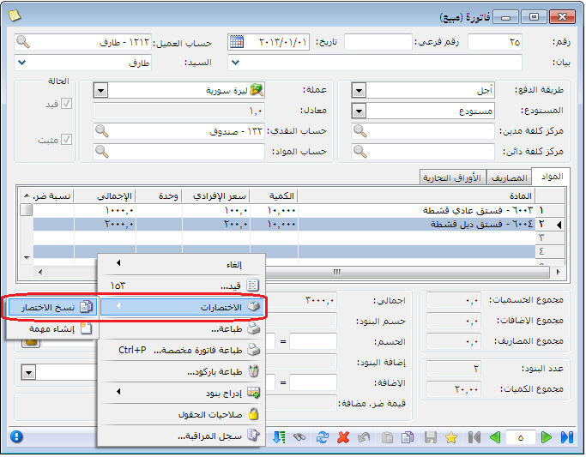
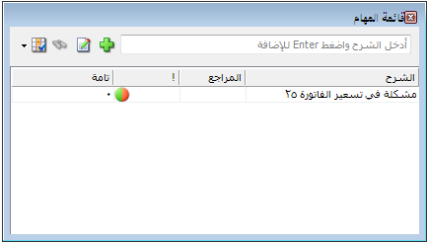
بعد ذلك نعود إلى قائمة المهام ونكتب في المربع الفارغ وصف المهمة وليكن (مشكلة في تسعير الفاتورة 25) ثم نضغط Enter فتصبح المهمة موجودة في قائمة المهام وذلك كما في الشكل الظاهر:

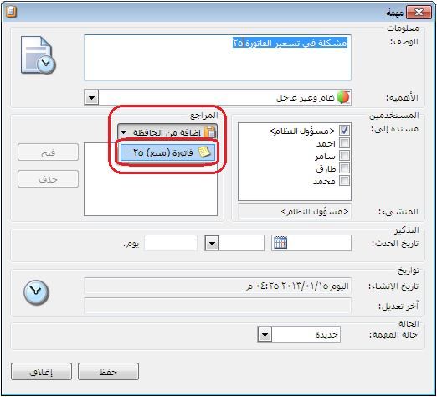
بعد ذلك نفتح بطاقة المهمة ونضغط على زر "إضافة من الحافظة" ثم نضغط على الفاتورة المطلوبة فتصبح موجودة في المربع الجانبي وذلك كما في الشكل الظاهر:

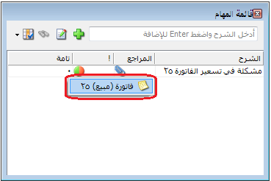
عند ذلك يمكننا العودة إلى هذه الفاتورة بشكل مباشر من قائمة المهام الرئيسية وذلك بالضغط على إشارة الملفات المرفقة الموجودة في سطر المهمة وذلك كما يوضح الشكل التالي:

ملاحظة: يمكننا أن نرفق بالمهمة العديد من أنواع السجلات كسجلات المواد والحسابات والقيود والفواتير والأوراق التجارية ......الخ.

20- سجل مراقبة:
تعد عملية المراقبة من الأمور المتقدمة التي يعالجها برنامج الميزان دوت نت للمحاسبة والمستودعات. وعملية المراقبة تشكل الذراع الآخر والمكمل لعملية تعريف مستخدمين للبرنامج وتحديد صلاحياتهم. فمن الضروري بمكان أن يتم مؤازرة عملية تحديد الصلاحيات بنظام متكامل وفعال لمراقبة العمليات التي يقوم بها هؤلاء المستخدمين. ويصبح نظام المراقبة ضرورة أساسية لمدير النظام عند تعدد مستخدمي البرنامج وتداخل صلاحياتهم عندها لابد من نظام فعال لمراقبة وتحديد من قام بعملية ما في حال وجود صلاحية لأكثر من مستخدم للقيام بها.
ويوفر برنامج الميزان دوت نت للمستخدم إمكانية مراقبة معظم العمليات التي تتم على قاعدة البيانات من خلال إنشاء سجل تاريخي مفصل يتضمن النافذة التي تمت عليها العملية وتوصيفها (كفاتورة البيع رقم 5 مثلاً) وما هو نمط العملية التي تمت (إضافة, تعديل, حذف, معاينة, طباعة, تسجيل دخول, تسجيل خروج,....الخ) ومن أي جهاز كمبيوتر، ومن المستخدم الذي قام بها، وفي أي وقت وتاريخ.
تفعيل المراقبة:
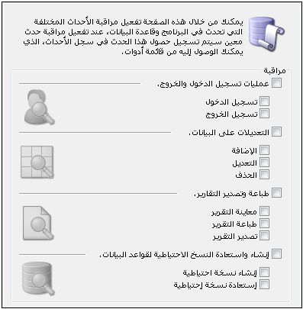
ونقوم بتفعيل عملية المراقبة من الإعدادات العامة من خلال الانتقال إلى صفحة المراقبة حيث يمكننا من خلال هذه النافذة التحكم بإعدادات عملية المراقبة حيث تحوي نافذة "الإعدادات" صفحة خاصة بالمراقبة، تمكن المستخدم من تحديد العمليات التي يرغب بالبدء بمراقبتها, ويمكنه من خلال هذه النافذة أيضاً أن يوقف عملية المراقبة إذا لم تعد ضرورية. ويمكن للمستخدم من خلال هذه النافذة أن يفعل المراقبة على عمليات تسجيل الخروج والدخول إلى قاعدة البيانات وأن يفعل المراقبة على التعديلات على البيانات كما يمكنه تفعيل المراقبة على طباعة وتصدير التقارير ويمكنه أيضاً أن يفعل المراقبة على إنشاء واستعادة النسخ الاحتياطية لقواعد البيانات كما يوضح الشكل التالي:

سجل المراقبة:
بعد تفعيل عملية المراقبة من الإعدادات يمكننا استعراض سجل المراقبة من نافذة "سجل المراقبة" والتي يمكننا من خلالها استعراض الحركات التي تم تسجيلها في نظام المراقبة والعودة إلى أصل الحركة التي تم تسجيلها والتي هي النافذة التي تمت عليها العملية (كالفاتورة أو القيد أو بطاقة المادة...الخ)، كما تمكننا نافذة سجل المراقبة من إجراء عملية فلترة على سجلات المراقبة تعتمد هذه الفلترة على العديد من الشروط وهي كما يوضح الشكل التالي:
من تاريخ, إلى تاريخ: نحدد في هذين الحقلين مجال زمني فيتم عرض سجلات المراقبة للعمليات التي تمت ضمن هذا المجال الزمني.
نوع البيانات: يمكننا في هذا الحقل اختيار أحد أنواع البيانات الموجودة في البرنامج كبطاقة الحساب أو بطاقة المادة أو الفاتورة ..الخ. فيتم عرض سجلات المراقبة على هذا النوع فقط دون غيره من الأنواع.
اسم المستخدم: نحدد في هذا الحقل اسم مستخدم فيتم عرض سجلات المراقبة للعمليات التي قام بها هذا المستخدم.
اسم الجهاز: نحدد في هذا الحقل اسم جهاز كمبيوتر فيتم عرض سجلات المراقبة للعمليات التي تمت من هذا الجهاز فقط.
نوع العملية: نحدد في هذا الحقل نوع العملية التي تمت على السجل والمراد عرض سجلات المراقبة المسجلة عنها كالإضافة والحذف والتعديل ...الخ.
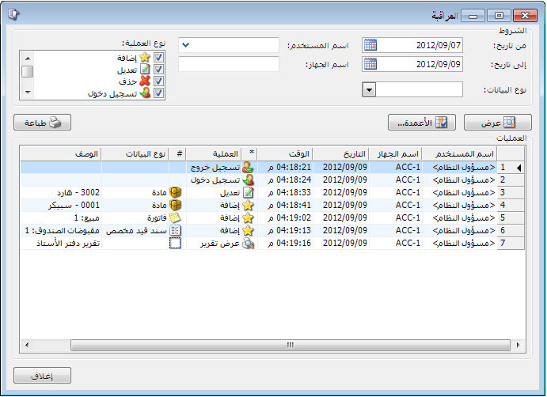
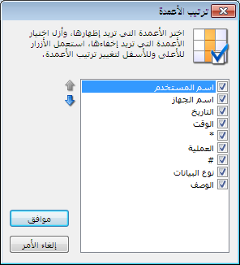
عرض: يتم من خلال هذا الزر عرض سجلات المراقبة بعد تطبيق الشروط السابقة.
الأعمدة: يمكننا من خلال هذا الزر التحكم بالأعمدة الظاهرة بالتقرير من خلال تفعيل الحقول المطلوبة كما يمكننا أيضاً التحكم بترتيب ظهور هذه الحقول من خلال السهمين الزرق الظاهرين في هذه النافذة كما يوضح الشكل التالي:
طباعة: يمكننا من خلال هذا الزر طباعة المعلومات الظاهرة في هذا التقرير.

حذف سجلات المراقبة:
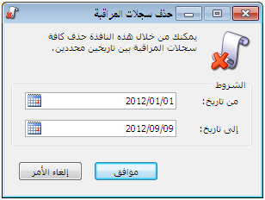
يمكننا حذف سجلات المراقبة السابقة في حال عدم الحاجة إليها، مع إمكانية تحديد مجال زمني لعملية الحذف بحيث يتم حذف سجلات المراقبة التي تقع ضمن تاريخين محددين كما في الشكل التالي:

عرض سجلات المراقبة المرتبطة بسجل محدد:
يتيح برنامج الميزان دوت نت للمستخدم إمكانية الوصول إلى سجلات المراقبة المرتبطة بسجل محدد
(كبطاقة مادة محددة أو بطاقة حساب محدد أو فاتورة الشراء رقم 1 ....) من السجل ذاته ودون تكبد أي معاناة بالبحث عن المعلومة وذلك من خلال أمر موجود في زر "العمليات" في السجل ذاته وهو "سجل المراقبة" ونلاحظ عند فتح سجل المراقبة من هذا الزر يتم إدراج حقل "نوع البيانات" بشكل تلقائي ويتم إدراج توصيف لهذا النوع بشكل تلقائي وكلا الحقلين السابقين يأتيان كحقول للقراءة فقط وبلون رمادي ولا يمكننا تغييرهما والأشكال التالية للتوضيح:
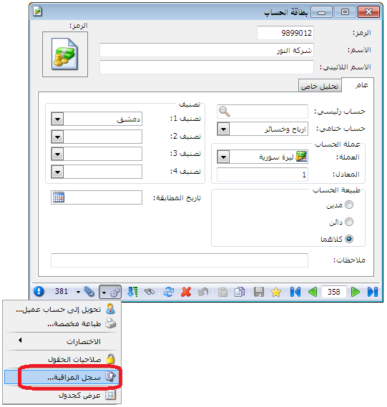
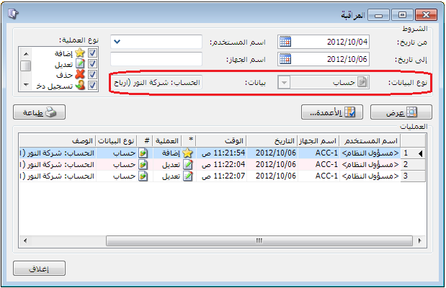
إمكانية طباعة معلومات المراقبة:
لا يمكننا برنامج الميزان دوت نت للمحاسبة والمستودعات فقط من استعراض سجلات المراقبة ومتابعتها وحذفها بل يمكننا أيضاً من طباعة معلومات المراقبة كحقول إضافية في حال طباعة السجل. فمن الممكن أن ترغب الإدارة بطباعة كل سجل يتم إضافته على البرنامج وإضافة اسم المستخدم الذي أضاف السجل أو عدله على صفحة الطباعة أو يمكننا أيضاً إضافة وقت الإضافة أو التعديل أيضاً واسم الجهاز الذي تم التعديل منه وغيرها من المعلومات المتعلقة بسجل المراقبة.
وكمثال لنفترض أننا نريد طباعة معلومات المراقبة عند طباعة فاتورة المبيع عندها ندخل على المصمم الطباعي لطباعة الفاتورة ونختار من حقول "سجل المراقبة" الحقول المطلوب طباعتها كما تبين الأشكال التالية:
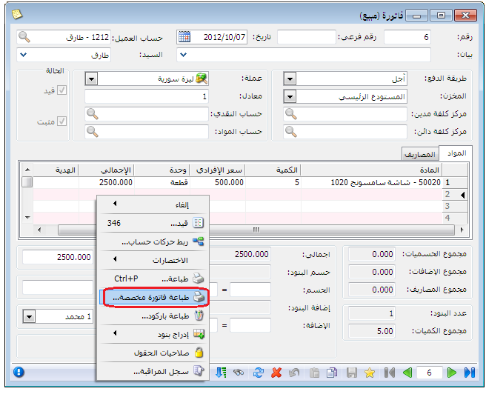
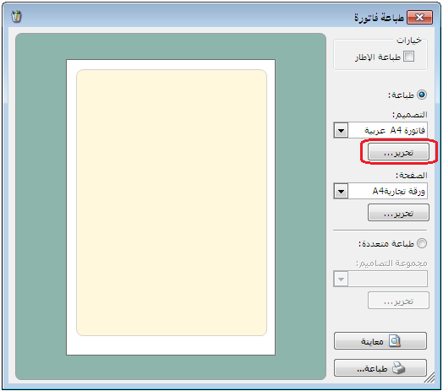
وعند الضغط على زر "حقل" في المصمم الطباعي تظهر نافذة الحقول المتاحة والتي يمكننا أن نختار معلومات المراقبة من قسم "سجل المراقبة" كما في الشكل التالي:
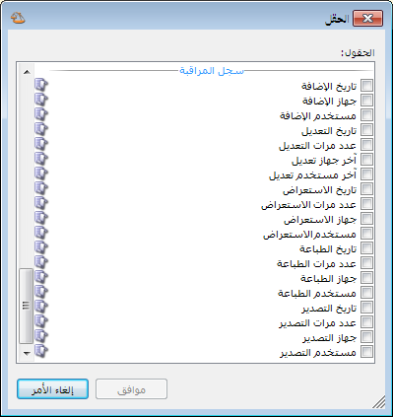

21- صفحة البداية:
تعد صفحة البداية من الميزات الأساسية لبرنامج الميزان دوت نت للمحاسبة والمستودعات, حيث توفر هذه الصفحة للمستخدم الكثير من الأمور المفيدة والتي لها دور كبير في اختصار الوقت والجهد المبذول من قبل المستخدم في الوصول إلى نوافذ وسجلات البرنامج أو الوصول إلى معلومات تتعلق بالبيانات المدخلة من قبل المستخدم على قاعدة البيانات أو معلومات عامة عن قاعدة البيانات أو تلميحات مختصرة عن كيفية عمل البرنامج أو معلومات عن أوقات الصلاة تبعاً للمدينة الموجود فيها مستخدم البرنامج, وتوفر هذه الصفحة أيضاً للمستخدم إمكانية الاطلاع على المهام الواجب عليه تنفيذها مع إمكانية الوصول السريع لإعدادات أي مهمة وإجراء التعديل المطلوب عليها, كما يظهر على هذه الصفحة بعض التحذيرات الضرورية للمستخدم والتي يجب عليه معالجتها والتي من الممكن أن تشكل على المستخدم خطراً في المستقبل في حال عدم معالجتها.
تفعيل صفحة البداية:
يمكننا تفعيل صفحة البداية من خلال الانتقال من قائمة "أدوات" إلى أمر "إظهار صفحة البداية" كما يبين الشكل التالي:
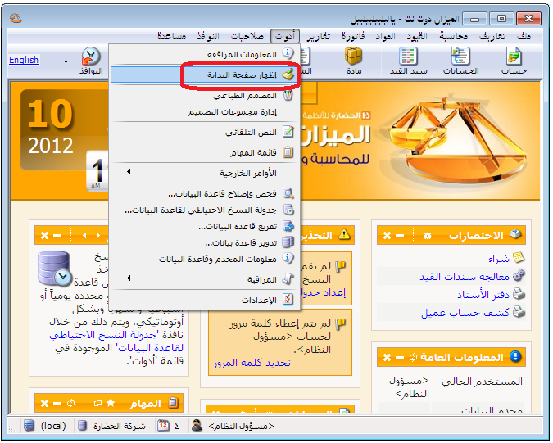
كما يمكننا تفعيل هذه الصفحة أيضاً من خلال الانتقال من قائمة "أدوات" ومن ثم الضغط على "إعدادات" وبعد ذلك ننتقل إلى صفحة "صفحة البداية" حيث نفعل في هذه الصفحة خيار "إظهار صفحة البداية" كما يبين الشكل التالي:
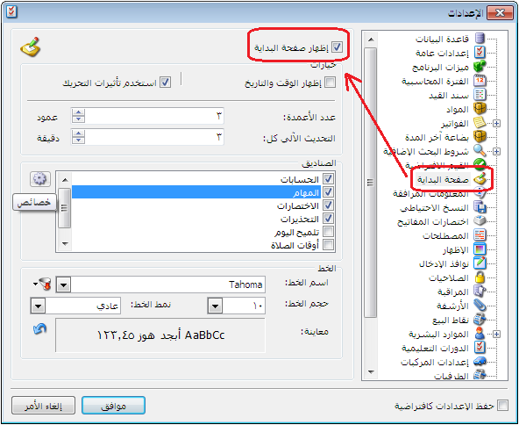
التحكم بالإعدادات العامة لصفحة البداية:
يمكننا التحكم بالإعدادات العامة لصفحة البداية من خلال النافذة السابقة والتي تحوي كما هو واضح على ما يلي:
إظهار صفحة البداية: عند تفعيل هذا الخيار تظهر صفحة البداية كما تحدثنا سابقاً.
إظهار الوقت والتاريخ:عند تفعيل هذا الخيار يظهر الوقت والتاريخ في صفحة البداية في أعلى يسار الصفحة كما يوضح الشكل التالي:
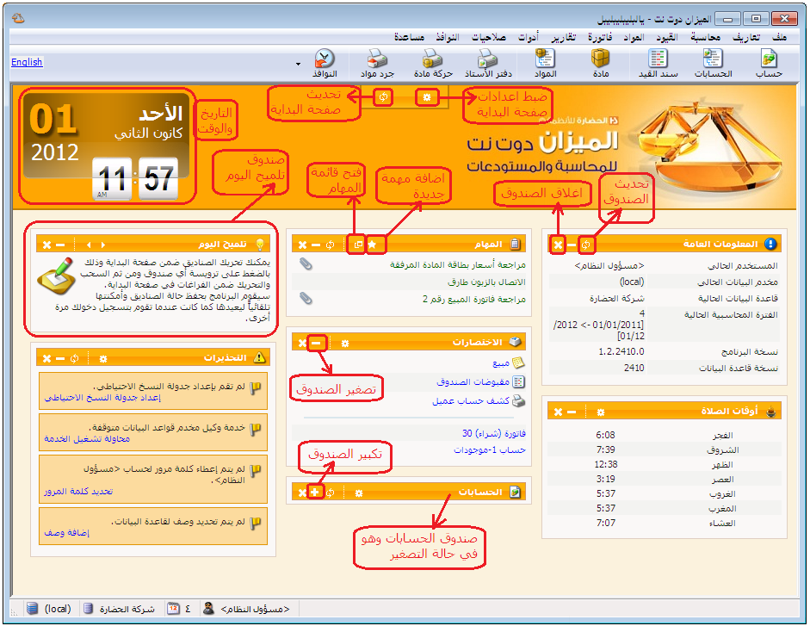
استخدام تأثيرات التحريك: عند تفعيل هذا الخيار يتم تكبير وتصغير أي صندوق من الصناديق بشكل بطيء مع تأثيرات في التحريك أما في حال عدم تفعيل هذا الخيار فيتم تكبير وتصغير الصندوق بشكل سريع وبدون أي تأثيرات.
عدد الأعمدة (عمود): ندخل في هذا الحقل عدد الأعمدة التي سيتم ترتيب الصناديق الظاهرة في صفحة البداية وفقاً لها.
التحديث الآلي كل (دقيقة): ندخل في هذا الحقل عدد الدقائق فيتم تحديث المعلومات الواردة في صفحة البداية في كل مرة تنقضي فيها فترة زمنية تساوي عدد الدقائق المدخلة.
الصناديق: نختار في هذا الحقل الصناديق التي نرغب بظهورها في صفحة البداية وهذه الصناديق هي: التذكير, الحسابات, تلميح اليوم, المهام, الاختصارات, أوقات الصلاة, المعلومات العامة, التحذيرات. وسيتم في فقرة تالية شرح كل صندوق بشكل تفصيلي مع كيفية التحكم بإعدادات كل صندوق.
زر خصائص: يمكننا من خلال هذا الزر أن نتحكم بخصائص كل صندوق من الصناديق الظاهرة في نافذة الإعدادات وذلك من خلال تحديد الصندوق ومن ثم الضغط على زر "خصائص" الظاهر على يسار الصناديق.
الخط: يمكننا من خلال مجموعة الحقول الواردة هنا التحكم بخط صفحة البداية وحجمه ونمطه وهذه الحقول هي:
- اسم الخط: نختار من خلال هذا الحقل اسم الخط المطلوب. ويمكننا من خلال الزر الذي يقع يسار هذا الحقل أن نختار مجموعة الخطوط التي ستظهر في هذا الحقل هل هي الخطوط القياسية أو كافة الخطوط كما يبين الشكل التالي:
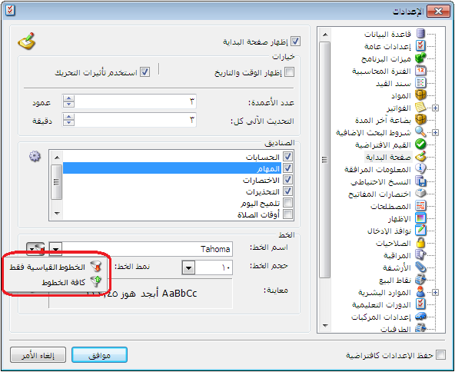
- حجم الخط: يمكننا من خلال هذا الحقل التحكم بقياس الخط.
- نمط الخط: يمكننا من خلال هذا الحقل التحكم بنمط الخط هل هو عادي أو عريض.
- كما يوجد سهم أزرق يسار مربع المعاينة يمكننا من خلاله التراجع عن التغييرات التي تمت على هذه الحقول والعودة للخط الافتراضي.
الصناديق التي يمكن إظهارها في صفحة البداية والتحكم بإعدادات كل صندوق:
قبل البدء بشرح الصناديق لا بد في البداية من شرح أزرار أدوات الصناديق والتي يمكننا من خلالها التحكم بهذه الصناديق وهذه الأزرار هي:
: يمكننا من خلال هذا الزر فتح نافذة ضبط أو نافذة إعدادات هذا الصندوق. وهذا الزر مشترك بين جميع الصناديق تقريباً.
: يمكننا من خلال هذا الزر تحديث المعلومات الموجودة في هذا الصندوق. وهذا الزر مشترك بين جميع الصناديق تقريباً.
: يمكننا من خلال هذا الزر إغلاق هذا الصندوق. وهذا الزر مشترك بين جميع الصناديق تقريباً.
: يمكننا من خلال هذا الزر تكبير هذا الصندوق. وهذا الزر مشترك بين جميع الصناديق تقريباً.
: يمكننا من خلال هذا الزر تصغير هذا الصندوق. وهذا الزر مشترك بين جميع الصناديق تقريباً.
: هذا الزر خاص بصندوق المهام ويمكننا من خلاله إضافة مهمة جديدة.
: هذا الزر خاص بصندوق المهام ويمكننا من خلاله فتح قائمة المهام.
: هذين الزرين خاصين بصندوق تلميح اليوم ويمكننا من خلالهما الانتقال إلى التلميحة السابقة أو التلميحة التالية.
والصناديق التي يمكننا تفعيلها في صفحة البداية هي:
- صندوق التذكير: وهذا الصندوق لن نتطرق له بالتفصيل لأنه صندوق خاص حالياً ببرنامج الموارد البشرية.
- صندوق الحسابات: يمكننا في هذا الصندوق تفعيل بعض الحسابات الهامة التي يرغب مستخدم البرنامج بمعرفة معلومات عن رصيدها بشكل دائم, فعند تفعيل هذه الحسابات في هذا الصندوق يظهر اسم الحساب ورصيده ويتم تحديث هذا الرصيد بشكل دائم وآلي ليتناسب مع أي حركات جديدة تمت على هذا الحساب. ويمكننا إضافة حسابات إلى هذا الصندوق والتحكم بطريقة ظهورها من خلال الضغط على زر ضبط صندوق الحسابات فتظهر النافذة التالية والتي تحوي كما هو واضح في الشكل التالي على الحقول التالية:
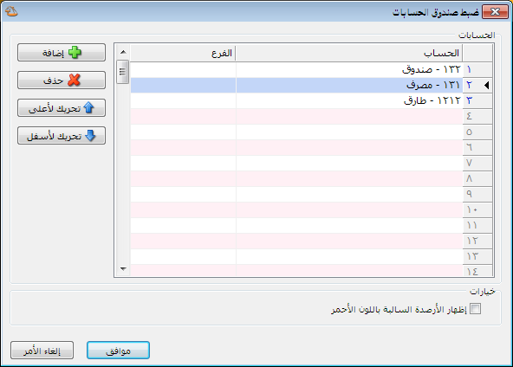
إضافة: يمكننا من خلال هذا الزر الانتقال إلى سطر جديد ليتم فيه إدراج الحساب المطلوب.
حذف: يمكننا حذف أي حساب من الحسابات الظاهرة في هذا الصندوق من خلال تحديد هذا الحساب ومن ثم الضغط على زر حذف.
تحريك للأعلى, تحريك للأسفل: يمكننا التحكم بترتيب ظهور الحسابات في صندوق الحسابات من خلال تحديد الحساب ومن ثم تحريكه للأعلى أو للأسفل.
خيارات: إظهار الأرصدة السالبة باللون الأحمر: عند تفعيل هذا الخيار يتم إظهار رصيد الحساب السالب (الدائن) باللون الأحمر.
نقوم في النافذة السابقة بإدراج الحسابات الهامة المطلوب إظهارها في صندوق الحسابات كما يمكننا تحديد فرع للحساب المختار فيتم إظهار رصيد الحساب في الفرع المحدد فقط دون غيره من الفروع.
ملاحظة:
يمكننا فتح دفتر أستاذ للحساب الظاهر في صندوق الحسابات في صفحة البداية بشكل مباشر انطلاقاً من هذا الصندوق وذلك بالضغط على اسم الحساب الظاهر في هذا الصندوق.

والشكل التالي يعطينا مثال عن كيفية ظهور الحسابات في هذا الصندوق:
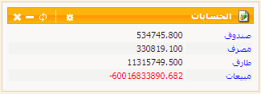
- صندوق تلميح اليوم: يظهر في هذا الصندوق بشكل تلقائي بعض الملاحظات والتعليمات التي تتعلق بآلية عمل البرنامج والتي من المفيد أن يقرأها المستخدم في حال لم يتسنى له الوقت الكافي لقراءة المرجع التعليمي والتفصيلي الشامل الخاص بشرح البرنامج. ويمكننا عند قراءة تلميحة ما أن نقوم بقراءة التلميحة التي بعدها من خلال زر الانتقال إلى التلميحة التالية والذي شرحناه في الفقرة السابقة.
والشكل التالي يعطينا مثال عن كيفية ظهور التلميحات في هذا الصندوق:
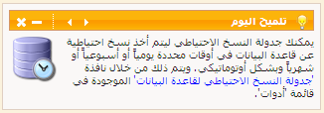
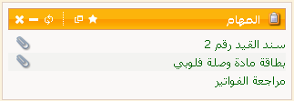
- صندوق المهام: يعد هذا الصندوق من أكثر الصناديق التي تظهر في صفحة البداية أهمية. حيث يمكن للمستخدم من خلال هذا الصندوق أن يضيف المهام التي يجب عليه تنفيذها أو يمكنه إرسال مهام لغيره من المستخدمين ومتابعة تنفيذها بعد ذلك كما يمكن للمستخدم أن يربط هذه الملفات مع سجلات موجودة على قاعدة البيانات كفاتورة معينة أو سند قيد معين. وإن هذا الصندوق مرتبط بشكل كامل مع نافذة قائمة المهام والتي يمكننا الوصول إليها من قائمة "أدوات" بالضغط على "قائمة المهام" والتي تم شرحها بشكل تفصيلي في فقرة "قائمة المهام" مع ملاحظة أنه لا يظهر في صندوق المهام في صفحة البداية جميع المهام الموجودة في قائمة المهام وإنما يظهر فقط المهام التي تملك في حقل "حالة المهمة" الحالات التالية: جديدة, قيد التنفيذ, للإعادة. ولا تظهر المهمة في صندوق المهام في حال كانت حالة المهمة منفذة أو مغلقة. وفيما يلي مثال عن كيفية ظهور هذه النافذة:
ملاحظة 1:
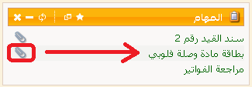
إن الزر الموجود على يسار وصف المهمة يدل على وجود سجل من سجلات البرنامج مرتبطة مع هذا الملف كبطاقة مادة أو بطاقة حساب أو فاتورة .... الخ. والأشكال التالية للتوضيح:
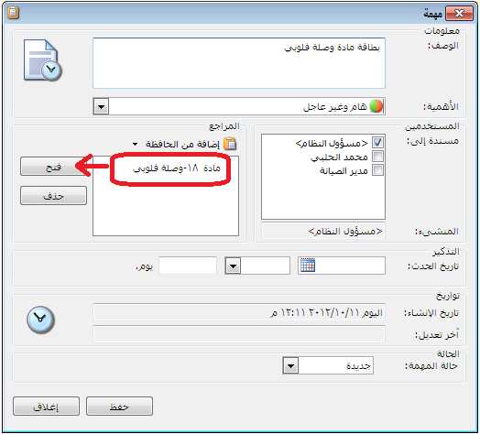
ملاحظة 2:
يمكننا إضافة المهمة من "قائمة المهام" أو من زر "إضافة" في صندوق المهام أو من زر "عمليات" في السجل المراد إنشاء مهمة مرتبطة به. وذلك بالانتقال إلى زر "عمليات" ومن ثم الضغط على "إنشاء مهمة" كما يوضح الشكل التالي:
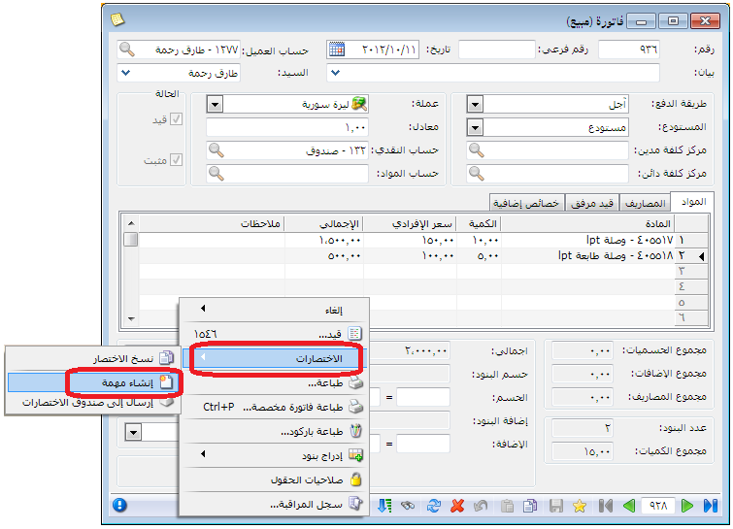
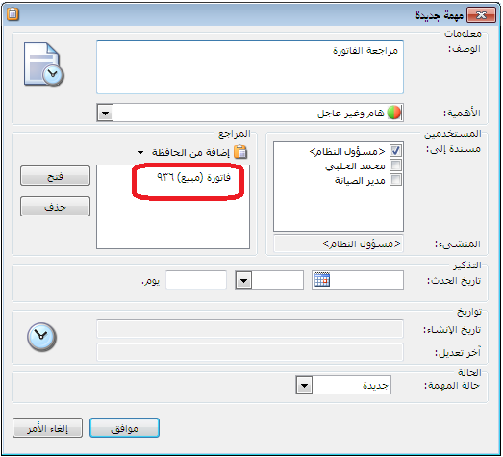
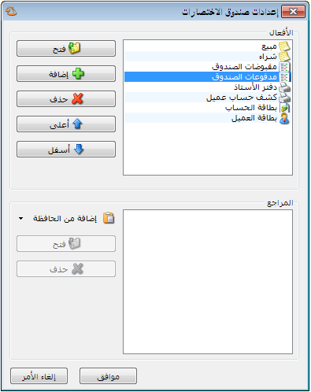
- صندوق الاختصارات: يمكننا في هذا الصندوق تفعيل بعض النوافذ أو التقارير أو السجلات الهامة الأكثر استخداماً من قبل المستخدم. فعند إضافة أي نافذة أو تقرير أو سجل على صندوق الاختصارات يصبح بإمكان المستخدم فتح هذه النافذة أو التقرير أو السجل من خلال صندوق الاختصارات بشكل مباشر دون الحاجة إلى فتح قوائم البرنامج والبحث عنها. ويمكننا إضافة اختصارات إلى هذا الصندوق والتحكم بطريقة ظهورها من خلال الضغط على زر ضبط صندوق الاختصارات فتظهر النافذة التالية والتي تحوي كما هو واضح في الشكل التالي على الحقول التالية:
تنقسم الحقول كما هو واضح في النافذة الظاهرة إلى قسمين:
قسم خاص بالأفعال: ووظيفة هذا القسم إضافة اختصار لأي نافذة أو تقرير موجودين في البرنامج كبطاقة الحساب أو بطاقة العميل أو سند المقبوضات أو فاتورة المبيع ...الخ.
وقسم خاص بالمراجع: ووظيفة هذا القسم إضافة اختصار لأي سجل من سجلات البرنامج كفاتورة المبيع رقم 1 أو سند المقبوضات رقم 5 أو بطاقة المادة التي اسمها (وصلة طابعة) ...الخ.
أزرار إضافة الأفعال: وهذه الأزرار كما هو واضح في الشكل وبالترتيب هي:
فتح: يمكننا من خلال هذا الزر فتح النافذة بشكل مباشر من خلال تحديد الاختصار المطلوب ومن ثم الضغط على زر "فتح".
إضافة: يمكننا من خلال هذا الزر إضافة اختصار لأي نافذة أو تقرير من تقارير البرنامج حيث أنه عند الضغط على زر "إضافة" تظهر النافذة التالية والتي يمكننا من خلالها أن نحدد نافذة أو تقرير ثم نضغط موافق فيتم اضافة اختصار لهذه النافذة أو هذا التقرير كما يمكننا أن نضيف أكثر من نافذة دفعة واحدة من خلال تحديد أكثر من عنصر في نافذة الإضافة عن طريق المحافظة على الضغط على زر الكنترول (Ctrl) عند اختيار العناصر ومن ثم الضغط موافق. والشكل التالي يوضح نافذة الإضافة:
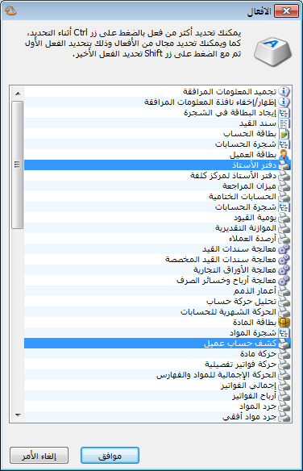

حذف: يمكننا من خلال هذا الزر أن نحذف أي اختصار من نافذة الاختصارات من خلال تحديد الاختصار ومن ثم الضغط على زر "حذف".
أعلى,أسفل: يمكننا التحكم بترتيب ظهور الاختصارات في صندوق الاختصارات من خلال تحديد الاختصار ومن ثم تحريكه للأعلى أو للأسفل.
أزرار إضافة المراجع: وهذه الأزرار كما هو واضح في الشكل وبالترتيب هي:
إضافة من الحافظة: يمكننا من خلال هذا الزر أن نضيف اختصار لسجل معين كفاتورة معينة أو سند قيد معين ....الخ. وحتى يظهر هذا السجل في الحافظة يجب أن نكون قد ضغطنا في هذا السجل على زر "عمليات" ومن ثم ضغطنا على زر "نسخ الاختصار" من القائمة الفرعية "الاختصارات" كما يوضح الشكل التالي:
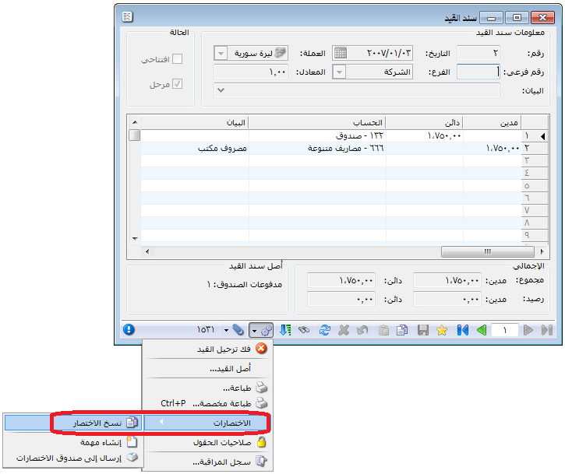
بعد ذلك يصبح هذا السجل موجود في الحافظة ويمكننا إضافته كما يوضح الشكل التالي:
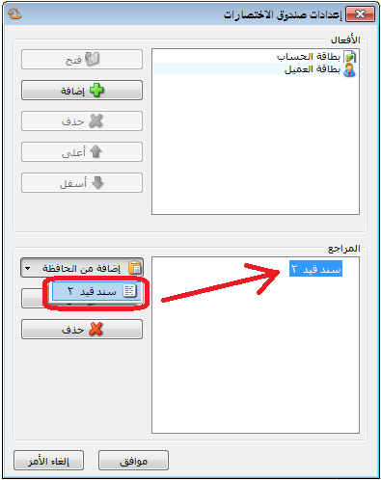
ملاحظة 1:
يمكننا وضع أي سجل في صندوق الاختصارات بشكل مباشر دون نسخه إلى الحافظة من خلال الضغط بشكل مباشر على أمر "إرسال إلى صندوق الاختصارات" والموجود في زر "عمليات" في القائمة الفرعية "الاختصارات" كما يوضح الشكل التالي:
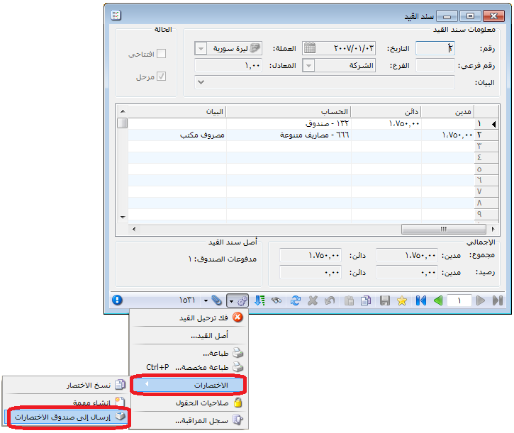
والشكل التالي يعطينا مثال عن كيفية ظهور هذا الصندوق:
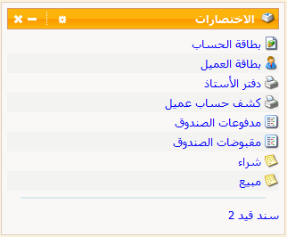
- صندوق أوقات الصلاة: يمكننا من خلال هذا الصندوق أن نطلع على أوقات الصلاة. ويمكننا التحكم بإعدادات ظهور أوقات الصلاة من حيث الموقع وطريقة الحساب. حيث أنه عند الضغط على زر ضبط صندوق أوقات الصلاة تفتح نافذة تحوي العديد من حقول الإعدادات وهي: طريقة الحساب, طريقة حساب العصر, الدولة, المدينة, منطقة التوقيت, كما يمكننا وضع مدينة مخصصة بشكل اختياري من خلال تحديد خطي الطول والعرض فيتم عرض أوقات الصلاة لهذه المدينة بشكل آلي. والشكل التالي يوضح الحقول السابقة:
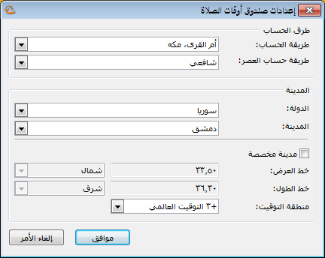
والشكل التالي يعطينا مثال عن كيفية ظهور هذا الصندوق:
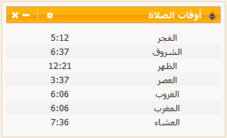

- صندوق المعلومات العامة: يظهر في هذا الصندوق بعض المعلومات العامة التي تتعلق بقاعدة البيانات وهذه المعلومات هي بالترتيب:
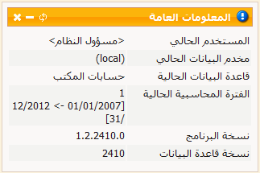
المستخدم الحالي.
مخدم البيانات الحالي.
قاعدة البيانات الحالية.
الفترة المحاسبية الحالية.
نسخة البرنامج.
نسخة قاعدة البيانات.
والشكل الظاهر يعطينا مثالاً عن كيفية ظهور هذا الصندوق:
- صندوق التحذيرات: يظهر في هذا الصندوق مجموعة من التحذيرات والتي من الأفضل أن يقوم مستخدم البرنامج بمعالجتها لأن عدم معالجتها من الممكن أن يكون له آثار سلبية على عمل المستخدم على البرنامج أو من الممكن أيضاً أن يكون له آثار سلبية على قاعدة البيانات. وعند الضغط على زر "ضبط صندوق التحذيرات" تظهر نافذة تحوي أنواع التحذيرات التي تظهر في هذا الصندوق حيث يمكننا أن نفعل الأنواع التي نريدها أن تظهر في حال وجودها ولا نفعل أنواع التحذيرات غير الضرورية بالنسبة لنا. و تحوي هذه النافذة كما هو واضح في الشكل التالي على مايلي:

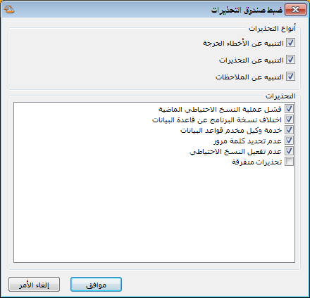
أنواع التحذيرات: ويوجد ثلاثة أنواع للتحذيرات وهي:
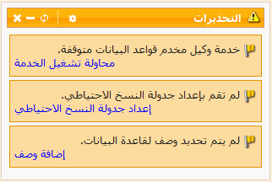
- التنبيه عند الأخطاء الحرجة.
- التنبيه عن التحذيرات.
- التنبيه عن الملاحظات.
ويوجد أيضاً عدة تحذيرات يمكننا تفعيلها وهي:
- فشل عملية النسخ الاحتياطي الماضية.
- خدمة وكيل مخدم قواعد البيانات.
- عدم تحديد كلمة مرور.
- عدم تفعيل النسخ الاحتياطي.
- تحذيرات متفرقة.
- اختلاف نسخة البرنامج عن قاعدة البيانات.

22- نقل حركات حساب:
توفر لنا هذه النافذة إمكانية نقل الحركات التي تمت على حساب ما إلى حساب آخر. فمن الصعوبة بمكان نقل حركات حساب ما إلى حساب آخر وخصوصاً إذا كانت الحركات الموجودة على الحساب والتي نرغب بنقلها كثيرة ومتنوعة. فاستخدام هذه النافذة يوفر على المستخدم الكثير من الوقت والجهد ويمنح المستخدم الكثير من المرونة في عملية النقل بحيث يمكنه نقل نوع معين من الحركات. فمثلاً عند نقل حركات الزبون حسام يمكننا من خلال هذه النافذة نقل الفواتير المسجلة على الزبون حسام فقط أو نقل المقبوضات فقط أو الأوراق التجارية فقط ...الخ. أو يمكننا نقل حركات موجودة ضمن تاريخين محددين أو في فرع محدد. وتحوي هذه النافذة كما هو واضح في الشكل التالي على ما يلي:
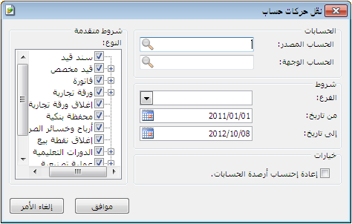
الحساب المصدر: وهو الحساب الذي نرغب بنقل الحركات منه.
الحساب الوجهة: وهو الحساب الذي نرغب بنقل الحركات إليه.
الفرع: نحدد في هذا الحقل فرع من فروع الشركة فيتم نقل الحركات التي تمت في هذا الفرع فقط دون غيره من الفروع.
من تاريخ , إلى تاريخ: نحدد في هذا الحقل مجال زمني فيتم نقل فقط الحركات التي تمت في هذا المجال الزمني.
شروط متقدمة – النوع: نحدد في هذا الحقل نوع من أنواع البيانات الموجودة على قاعدة البيانات فيتم نقل فقط حركات هذا النوع فقط. حيث يمكننا مثلاً نقل حركات الفواتير فقط أو حركات القيود فقط دون غيرها من الحركات.
خيارات – إعادة احتساب أرصدة الحسابات: عند تفعيل هذا الخيار يتم إعادة احتساب أرصدة الحساب الوجهة والحساب المصدر بعد القيام بعملية النقل بحيث تظهر أرصدة الحسابات داخل البرنامج بشكل صحيح. ويفضل تفعيل هذا الخيار عند القيام بعملية نقل حركات حساب.
ملاحظة:
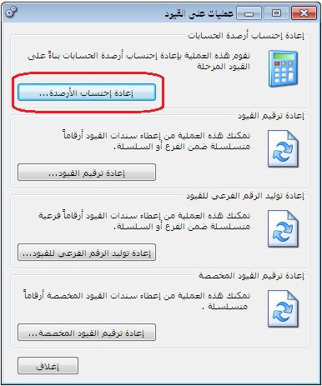
في حال نسي المستخدم تفعيل الخيار السابق عند القيام بعملية نقل حركات حساب يمكنه القيام بعملية "إعادة احتساب الأرصدة" من نافذة "عمليات القيود" والتي يمكننا الوصول إليها بالانتقال من قائمة "القيود" إلى نافذة "عمليات القيود" ومن ثم الضغط على أمر "إعادة احتساب الأرصدة" ومن ثم الضغط على "موافق" كما توضح الأشكال التالية:
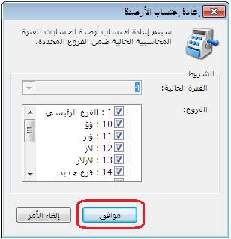

23- نقل حركات مادة:
توفر لنا هذه النافذة إمكانية نقل الحركات التي تمت على مادة ما إلى مادة أخرى. فمن الصعوبة بمكان نقل حركات مادة ما إلى مادة أخرى وخصوصاً إذا كانت الحركات الموجودة على المادة والتي نرغب بنقلها كثيرة ومتنوعة. فاستخدام هذه النافذة يوفر على المستخدم الكثير من الوقت والجهد ويمنح المستخدم الكثير من المرونة في عملية النقل بحيث يمكنه نقل نوع معين من الحركات. فمثلاً عند نقل حركات مادة القطن يمكننا من خلال هذه النافذة نقل فواتير المبيع فقط المسجلة على مادة القطن أو نقل فواتير الشراء فقط ...الخ. أو يمكننا نقل حركات موجودة ضمن تاريخين محددين أو في المستودعات الواقعة ضمن فرع محدد. وتحوي هذه النافذة كما هو واضح في الشكل التالي على ما يلي:
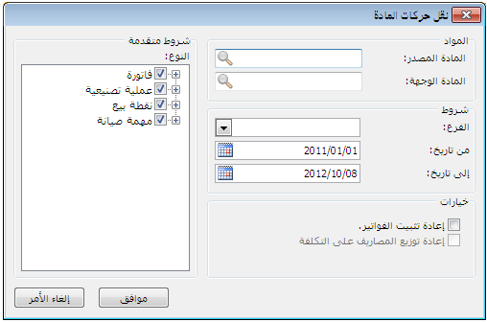
المادة المصدر: وهي المادة التي نرغب بنقل الحركات منها.
المادة الوجهة: وهي المادة التي نرغب بنقل الحركات إليها.
الفرع: نحدد في هذا الحقل فرع من فروع الشركة فيتم نقل الحركات التي تمت في المستودعات الواقعة في هذا الفرع فقط دون غيره من الفروع.
من تاريخ , إلى تاريخ: نحدد في هذا الحقل مجال زمني فيتم نقل فقط الحركات التي تمت في هذا المجال الزمني.
شروط متقدمة – النوع: نحدد في هذا الحقل نوع من أنواع البيانات الموجودة على قاعدة البيانات فيتم نقل فقط حركات هذا النوع فقط. حيث يمكننا مثلاً نقل حركات فواتير الشراء فقط أو حركات فواتير المبيع فقط دون غيرها من الحركات.

خيارات – إعادة تثبيت الفواتير , إعادة توزيع المصاريف على التكلفة: عند تفعيل هذا الخيار يتم إعادة تثبيت الفواتير وما تنطوي عليه هذه العملية من تصحيح لأي مشكلة في كلف المواد وإعادة احتسابها وإعادة احتساب أرباح فواتير المبيع وإعادة احتساب أرباح المواد ....الخ.
ملاحظة:
في حال نسي المستخدم تفعيل الخيار السابق عند القيام بعملية نقل حركات مادةمايمكنه القيام بعملية إعادة تثبيت الفواتير من نافذة عمليات الفواتير والتي يمكننا الوصول إليها بالانتقال من قائمة "المواد" إلى نافذة "عمليات الفواتير" ومن ثم الضغط على أمر "إعادة تثبيت الفواتير" ومن ثم الضغط على موافق كما توضح الأشكال التالية:
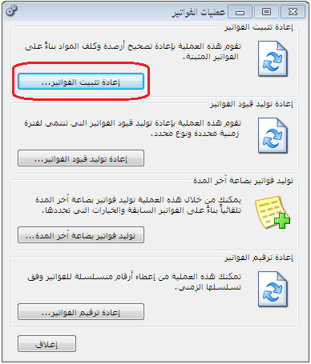
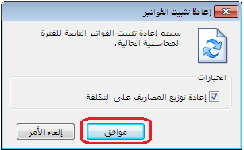

24- ربط ملفات قاعدة البيانات:
يتم من خلالها ربط ملفات قاعدة البيانات وهي عبارة عن ملفين MDF, LDF يتم تخزينهما عادة بشكل تلقـــــــــائي بمســــــــار C:\Program Files\Microsoft SQL Server\MSSQL\Data
و يمكن تغيير المسار حرصاً على بقاء المعلومات بعيداً عن القرص C: وعادة نقوم بحفظها بأحد الأقراص الأخرى بمجلد DBFILES.
مهام و محتويات الملفين:
1- MDF: حيث يتم تخزين كافة معلومات قاعدة البيانات, يحتوي على الصفوف والأعمدة والحقول والبيانات التي تم إنشاؤها من قبل تطبيق أو مستخدم. تخزين فيه كافة بيانات و الإدخالات الجديدة و التعديلات و الحذف سواء على سجل أو عدة سجلات.
2- LDF : أثناء القيام بعمليات مختلفة (إنشاءوتعديل) علىMDF، يتم تسجيل جميع الأنشطة يتم تخزين البيانات في LDFلإدارةالخطأ، ونتيجة لذلك، يتم تسجيل كل نشاطات المستخدمين.
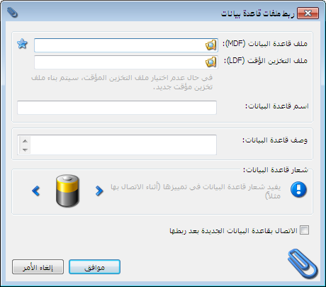

25- قائمة مساعدة:
نستطيع الوصول الى نافذة مساعدة بالضغط على F1 أو من القائمة الرئيسة "مساعدة" ونستفيد من نافذة مساعدة بالبحث عن شرح أي فقرة في البرنامج أو نافذة محددة كما في الشكل التالي:

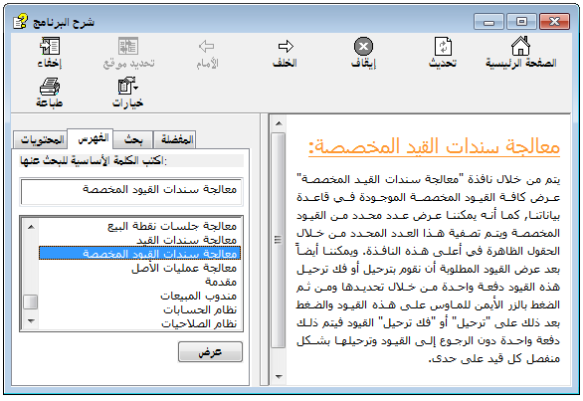
وكذلك لدينا أيقونة حول البرنامج نستفيد منها بمعرفة رقم إصدار إطار عمل مايكروسوفت دوت نت ورقم إصدار البرنامج ورقم إصدار قاعدة البيانات ومن أجل التواصل معنا وضعنا لكم أرقام الشركة والفاكس والإيميل وموقع الويب. ونحن جاهزون لسماع استفساراتكم وآرائكم لنعمل سوياً على التطوير والتقدم.
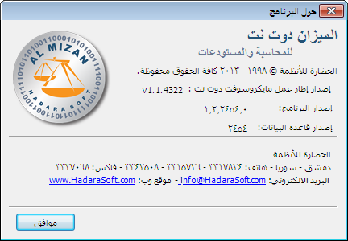

أربعة عشر: التصنيع

1- شجرة نماذج العمليات التصنيعية:
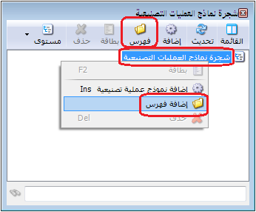
يمكننا من خلال هذه الشجرة القيام بعملية تصنيف وفهرسة لنماذج العمليات التصنيعية التي تم تعريفها من قبل المستخدم.
بعد فتح شجرة نماذج العمليات التصنيعية نقوم في البداية بتعريف الفهارس الرئيسية للنماذج وذلك من خلال تحديد "شجرة نماذج العمليات التصنيعية" في الشجرة ومن ثم نضغط في قائمة الزر اليميني للماوس على أمر "إضافة فهرس" كما في الشكل التالي:

بعد ذلك تظهر نافذة لتعريف الفهرس حيث ندخل في هذه البطاقة المعلومات التالية:
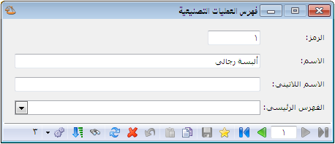
الرمز: ندخل في هذا الحقل رمز الفهرس.
الاسم: ندخل في هذا الحقل اسم الفهرس كالألبسة الرجالي على سبيل المثال.
الاسم اللاتيني: ندخل في هذا الحقل اسم لاتيني فيظهر في الواجهة الانكليزية للبرنامج.
الفهرس الرئيسي: يمكننا أن نستخدم هذا الحقل في حال كان هناك عدة مستويات للفهارس فيتم وضع اسم الفهرس الرئيسي للفهرس الذي يتم تعريفه ضمن هذا الحقل.
عندها نحصل على شجرة الفهارس كما يوضح الشكل التالي:
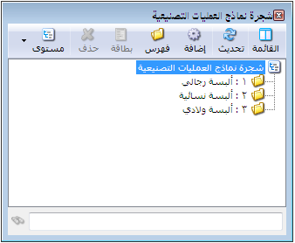

2- مصاريف التصنيع:
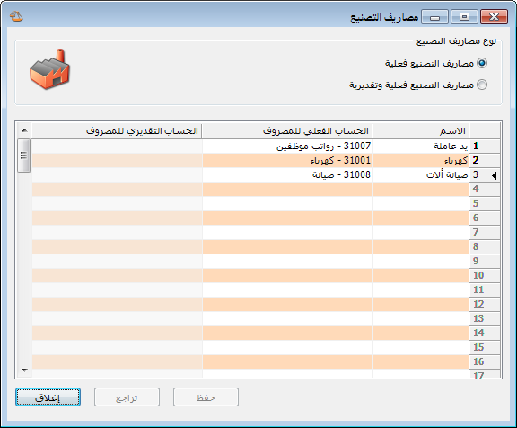
نقوم من خلال نافذة مصاريف التصنيع بتعريف المصاريف التي تدخل في عملياتنا التصنيعية وذلك بوضع اسم المصروف في حقل "الاسم" ووضع حساب المصروف في حقل "الحساب الفعلي للمصروف" ووضع الحساب التقديري للمصروف إذا كانت سياسة الشركة تقوم على أساس تحميل المواد المصنعة بمصاريف تقديرية ومن ثم تعديل هذه المصاريف عند دفع المصاريف بشكل فعلي. والشكل الظاهر يوضح هذه النافذة:

3- توزيع الحسابات على مراكز الكلفة:
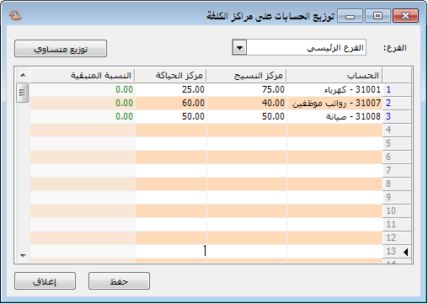
نستخدم هذه النافذة إذا رغبنا بتوزيع مصاريف التصنيع على مراكز الكلفة المستفيدة من هذه المصاريف وذلك وفق نسب محددة معرفة مسبقاً ضمن هذه النافذة. ويتم ذلك من خلال الضغط في قائمة "تصنيع" على "توزيع الحسابات على مراكز الكلفة" فتظهر النافذة التالية التي نحدد من خلالها حساب المصروف الذي نرغب بتوزيعه على مراكز الكلفة ومن ثم نحدد حصة كل مركز كلفة كنسبة مئوية من مئة, ويمكننا أن نوزع مبلغ المصروف بشكل متساوي بين مراكز الكلفة الموجودة من خلال إدخال حساب المصروف في هذه النافذة ومن ثم الضغط على زر "توزيع متساوي" الموجود في هذه النافذة فيتم بشكل آلي توزيع مبلغ المصروف بنسب مئوية متساوية بين مراكز الكلفة الموجودة. والشكل التالي يوضح هذه النافذة:

4- أنواع العمليات التصنيعية:
نعرف من خلال هذه النافذة العمليات التصنيعية التي نقوم بها في شركتنا, وفي معظم الأحيان تكون العملية التصنيعية مرتبطة بنوع محدد من المواد المصنعة كالقميص مثلاً أو البنطال ...الخ. وتحوي هذه النافذة الحقول التالية:
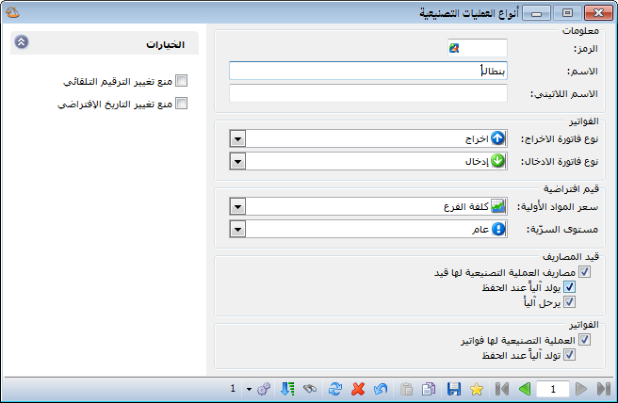
الرمز: ندخل في هذا الحقل رمز العملية التصنيعية.
الاسم: ندخل في هذا الحقل الاسم العربي للعملية التصنيعية.
الاسم اللاتيني: ندخل في هذا الحقل الاسم الانكليزي للعملية التصنيعية.
نوع فاتورة الإخراج: وهي الفاتورة التي نخرج بموجبها المواد الأولية اللازمة لعملية التصنيع من المستودعات, أي تكون فاتورة "إخراج".
نوع فاتورة الإدخال: وهي الفاتورة التي يتم بموجبها تحريك المواد المصنعة الناتجة عن العملية التصنيعية, وفي معظم الأحيان تكون هذه الفاتورة هي فاتورة "إدخال" ندخل بموجبها المواد المصنعة إلى المستودعات بسعر الكلفة.
سعر المواد الأولية: وهو السعر الذي سيتم بموجبه صرف المواد الأولية من المستودعات إلى العملية التصنيعية وهذا السعر سيؤثر بشكل مباشر على سعر المواد المصنعة المدخلة إلى المستودعات نتيجة العملية التصنيعية حيث أنه يتم حساب كلفة المواد المصنعة بناء على أسعار المواد الأولية الداخلة في العملية التصنيعية والمصاريف المدفوعة على هذه العملية. وفي معظم الأحيان يكون هذا السعر هو سعر الكلفة.
مستوى السرية: نحدد من خلال هذا الحقل مستوى سرية سجلات العمليات التصنيعية التي نقوم بها.
خيارات: تشمل هذه الخيارات ما يلي:
- مصاريف العملية التصنيعية لها قيد: عند تفعيل هذا الخيار فإنه يتم توليد قيد ناتج عن المصاريف الموجودة في العملية التصنيعية.
- يولد آلياً عند الحفظ: عند تفعيل هذا الخيار فإنه يتم توليد قيد للمصاريف التي تدخل في العملية التصنيعية بمجرد حفظ سجل هذه العملية.
- العملية التصنيعية لها فواتير: عند تفعيل هذا الخيار فإن العملية التصنيعية يمكن أن تولد فواتير وذلك إما بشكل يدوي أو بشكل آلي بمجرد حفظ العملية التصنيعية.
- تولد آلياً عند الحفظ: عند تفعيل هذا الخيار يتم توليد الفواتير بشكل آلي عند حفظ العملية التصنيعية.
- منع تغيير الترقيم الافتراضي: يتم ترقيم العمليات التصنيعية التي نقوم بها بشكل تلقائي بأرقام متسلسلة ويمكننا أن نغير هذه الأرقام. ولكن عند تفعيل هذا الخيار يصبح من غير الممكن تغيير الأرقام التي يتم توليدها بشكل تلقائي.
- منع تغيير التاريخ الافتراضي: عند القيام بعملية تصنيعية يتم بشكل تلقائي وضع تاريخ اليوم في نافذة العملية التصنيعية ويمكننا أن نعدل هذا التاريخ لنضعه في تاريخ سابق أو تاريخ لاحق. ولكن عند تفعيل هذا الخيار يصبح من غير الممكن تغيير تاريخ العملية التصنيعية الذي يتم وضعه بشكل افتراضي.

5- نموذج العملية التصنيعية:
نعرف من خلال هذه النافذة نماذج معيارية لعمليات التصنيع الموجودة في شركتنا ونحدد من خلال كل نموذج كمية المواد الأولية ومبلغ المصاريف اللازمة لتصنيع وحدة أو كمية محددة من الوحدات الجاهزة. فبفرض أننا أنشأنا هذا النموذج لإنتاج وحدة واحدة من المواد المصنعة وحددنا كمية المواد الأولية والمصاريف اللازمة لإنتاج هذه الوحدة, فيكفي فيما بعد عند القيام بالعملية التصنيعية أن نقوم بهذه العملية بالاعتماد على هذا النموذج مع مراعاة ضرب هذا النموذج بالعدد الذي يتناسب مع كمية المواد التي نرغب بتصنيعها فعلاً وذلك كما سيمر معنا لاحقاً.
وتحتوي نافذة "نموذج العملية التصنيعية" كما هو ظاهر في الشكل التالي على الحقول التالية:
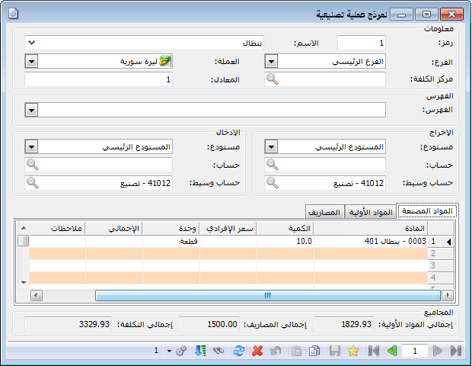
رمز: ندخل في هذا الحقل رقم محدد أو يتم توليده آلياً عند عدم إدخال أي رقم.
الاسم: ندخل في هذا الحقل اسم النموذج وهو في معظم الحالات يدل على المادة المصنعة مثل البنطال.
الفرع: ندخل في هذا الحقل الفرع الذي تتم فيه العملية التصنيعية.
مركز الكلفة: ندخل في هذا الحقل مركز الكلفة الذي تتم لصالحه العملية التصنيعية.
العملة والمعادل: نحدد من خلال هذين الحقلين العملة التي تتم بها العملية التصنيعية ومعادل هذه العملة بالنسبة للعملة للأساسية.
الفهرس: ندخل في هذا الحقل فهرس من الفهارس المعرفة في نافذة "شجرة النماذج العمليات التصنيعية" والتي تم شرحها مسبقاً. كما يمكننا أن ندخل فهرس جديد في هذا الحقل ليتم تعريفه من هنا دون الرجوع إلى شجرة نماذج العمليات التصنيعية.
مستودع: يوجد حقلين للمستودع, مستودع الإخراج وهو المستودع الذي نخرج منه المواد الأولية. ومستودع الإدخال وهو المستودع الذي ندخل إليه المواد الجاهزة المصنعة الناتجة عن عملية التصنيع.
حساب: يمثل هذا الحساب حساب المواد الذي سيتم ترحيل قيمة المواد المصنعة والأولية في القيد المتولد عن فاتورتي الإدخال والإخراج المذكورتين سابقاً عند شرح أنواع العمليات "التصنيعية".
حساب وسيط: يمثل هذا الحساب حساب العميل لفاتورتي الإدخال والإخراج المذكورتين سابقاً عند شرح أنواع العمليات "التصنيعية".
صفحة المواد المصنعة: وتحوي هذه الصفحة الحقول التالية:
        - المادة: نحدد من خلال هذا الحقل اسم المادة الناتجة عن عملية التصنيع.
        - الكمية: نحدد في هذا الحقل عدد الوحدات من المادة المصنعة وفق النموذج.
        - سعر إفرادي: وهذا السعر عبارة عن تكلفة الوحدة الواحدة من المواد المصنعة. وهذا السعر لا يمكن أن ندخله بشكل يدوي بل يتم حسابه بشكل تلقائي من خلال تقسيم قيمة المواد الأولية والمصاريف اللازمة للإنتاج على عدد وحدات المادة المصنعة.
- وحدة: وهي الوحدة التي تقاس بها كمية المواد المصنعة.
- الإجمالي: وهو إجمالي قيمة المواد المصنعة.
- ملاحظات: ندخل في هذا الحقل ملاحظة عن المواد المصنعة في هذا النموذج.
- معامل التوزيع: يمثل معامل التوزيع النسب التي سيتم توزيع الكلفة بين المواد المصنعة على أساسها وذلك في حال كان هناك أكثر من مادة مصنعة. وفي حال عدم وضع نسب في حقل معامل التوزيع يتم توزيع الكلفة بالتساوي على المواد المصنعة. والشكل التالي يوضح كيفية توزيع الكلفة بالتساوي على المادتين المصنعتين عند عدم وضع نسب للتوزيع حيث يتم توليد هذه النسب مناصفة بين هاتين المادتين:
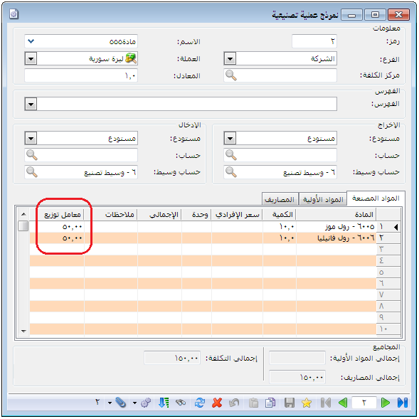
صفحة المواد الأولية: وتحوي هذه الصفحة الحقول التالية:
- المادة: نحدد من خلال هذا الحقل أسماء المواد الأولية الداخلة في عملية التصنيع.
- الكمية: نحدد من خلال هذا الحقل كمية المواد الأولية اللازمة لإنتاج عدد الوحدات من المواد المصنعة المدخلة في صفحة المواد المصنعة والتي تحدثنا عنها سابقاً.
- وحدة: وهي الوحدة التي تقاس بها كمية المواد الأولية.
- الإجمالي: وهو إجمالي قيمة كل مادة أولية داخلة في عملية التصنيع.
- ملاحظات: ندخل في هذا الحقل ملاحظة مرتبطة بالمواد الأولية الداخلة في التصنيع في هذا النموذج.
- المادة المصنعة: نستخدم هذا الحقل في حال رغبنا بتخصيص المادة الأولية لمادة مصنعة بذاتها.
- سعر إفرادي: نحدد من خلال هذا الحقل السعر الذي سيتم صرف المواد الأولية على أساسه.
صفحة المصاريف: وتحوي هذه الصفحة الحقول التالية:
- المصروف: نحدد من خلال هذا الحقل اسم أحد مصاريف التصنيع والتي أدخلناها في نافذة مصاريف التصنيع التي تحدثنا عنها سابقاً.
- القيمة: نحدد من خلال هذا الحقل قيمة المصروفاللازم لإنتاج عدد الوحدات من المواد المصنعة المدخلة في صفحة المواد المصنعة.
- العملة والمعادل: نحدد في هذين الحقلين عملة المصروف ومعادل هذه العملة بالنسبة للعملة الأساسية.
- نوع المصروف: نحدد في هذا الحقل نوع المصروف فعلي أم تقديري.
- حساب دائن: نحدد في هذا الحقل الحساب المقابل لحساب المصروف. فإذا تم دفعه نقداً نضع الصندوق وإذا قدمه لنا أحد الموردين نضع حساب المورد وإذا لم يكن كذلك نضع حساب المصروف المستحق والذي يشكل التزاماً على الشركة ويرد كحساب دائن في الميزانية.
- المادة المصنعة: نستخدم هذا الحقل في حال رغبنا بتخصيص المصروف لمادة مصنعة بذاتها.
- التاريخ: ندخل في هذا الحقل تاريخ إثبات المصروف.
- مركز كلفة مدين, مركز كلفةدائن: نستخدم هذين الحقلين في حال أردنا تحميل المصاريف على مركز كلفة مدين أو دائن.

6- خطة تصنيعية:
تعتمد معظم الشركات الصناعية في تصنيعها للمواد الجاهزة على خطط تم وضعها مسبقاً لعملية التصنيع حتى لا يتم التصنيع بدون خطط مما يسبب فائضاً أو نقصاً في المواد الجاهزة أو المواد الأولية. وإن تثبيت خطط التصنيع في هذه النافذة لا يؤثر على الكميات الموجودة في المستودعات بشكل مباشر وإنما له دور كبير في تحديد المواد الأولية اللازمة لتنفيذ هذه الخطط وفيما إذا كان هناك أي نقص في هذه المواد بحيث تتمكن الإدارة من تدارك الوضع مسبقاً بحيث تطلب المواد الأولية اللازمة لتنفيذ هذه الخطط في موعدها المحدد.
ويمكننا تسجيل خطط التصنيع المقررة من خلال الانتقال من قائمة "تصنيع" إلى "خطة تصنيعية" ومن ثم اختيار أحد العمليات التصنيعية المعرفة سابقاً كما تحدثنا عند شرحنا "أنواع العمليات التصنيعية" وعند اختيارنا لأحد العمليات التصنيعية تظهر النافذة التالية:
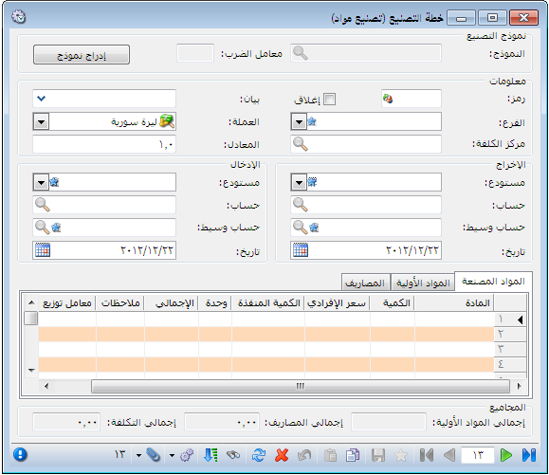
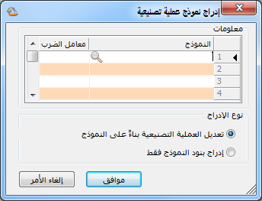
نقوم من خلال النافذة السابقة بالضغط على زر "إدراج نموذج" وذلك من أجل تسجيل خطة تصنيع اعتماداً على أحد النماذج التي عرفناها سابقاً من "نموذج العملية التصنيعية". فعند الضغط على الزر السابق تظهر النافذة الظاهرة في الشكل التالي والتي تحوي الحقول التالية:
النموذج: ندرج في هذا الحقل أحد أو عدة نماذج تصنيع معرفة مسبقاً.
معامل الضرب: ندخل من خلال هذا الحقل عدد ما إذا ضربناه بعدد المواد الموجودة في نموذج التصنيع يعطينا عدد المواد المخطط تصنيعها من خلال الخطة التصنيعية.
مثال يوضح معامل الضرب:
بفرض أننا عرفنا نموذج تصنيع لإنتاج 15 بنطال يحوي المواد الأولية والمصاريف اللازمة لإنتاج هذه الكمية, وبفرض أننا نريد وضع خطة تصنيعية لتصنيع 150 بنطال ندرج النموذج بنطال الذي من خلاله يمكننا تصنيع 15 بنطال ونضع معامل للضرب بمقدار 10 فيتم ضرب كل الأرقام في النموذج بالعدد 10 فتصبح المواد المخطط تصنيعها 150 بنطال.
وتحوي نافذة خطة التصنيع على ذات الصفحات والحقول الموجودة في نافذة نموذج العملية التصنيعية إضافة إلى حقول ضرورية لخطة التصنيع و هذه الحقول هي:
خيار "إغلاق": حيث نفعل هذا الخيار عندما يرغب المستخدم في اغلاق هذه الخطة حيث يفيدنا هذا التفعيل لاحقاً في معرفة أن هذه الخطة قد تم اغلاقها ولا داعي للعودة لها لمتابعة تنفيذها.
تاريخ: يوجد حقلين للتاريخ, تاريخ الإدخال وتاريخ الإخراج وتفيدنا هذه التواريخ في معرفة التاريخ المخطط لإخراج المواد الأولية من مستودع المواد الأولية وإدخالها إلى أقسام الإنتاج, ويفيدنا تاريخ الإدخال في معرفة الوقت المخطط لانتهاء تصنيع المواد الجاهزة وإدخالها لمستودع المواد الجاهزة.
حقل "الكمية المنفذة" في صفحة "المواد المصنعة": بعد الانتهاء من تصنيع كمية محددة من المواد الجاهزة وإدخالها إلى مستودع المواد الجاهزة نقوم بالعودة إلى الخطة التصنيعية المرتبطة بتصنيع هذه الكمية ونقوم بإدخال الكمية التي تم تنفيذها فعلياً في حقل "الكمية المنفذة" والتي من الممكن أن تتطابق مع الكمية المخطط تصنيعها أو أن تكون أكبر أو أصغر منها, وتحديد الكمية المنفذة تلعب دور كبير وهام في تحديد المواد الأولية اللازمة لتنفيذ خطط التصنيع حيث أن الكميات التي يسجل أنها منفذة يتم استثناؤها عند حساب المواد الأولية اللازمة لتنفيذ خطط التصنيع. كما يتم جلب الكمية المنفذة وتغييرها بشكل تلقائي في حال كان هناك عملية تصنيعية مرتبطة بالخطة التصنيعية.
أمر "توليد عملية تصنيعية" في زر "عمليات" في "شريط أدوات الخطة التصنيعية":
يمكننا من خلال أمر "توليد عملية تصنيعية" أن نولد عملية تصنيعية تكون مرتبطة بالخطة التصنيعية, ويمكننا هنا أن نولد عملية تصنيعية لتنفيذ كامل الخطة التصنيعية أو لتنفيذ جزء من العملية التصنيعية, حيث أنه عند الضغط على زر "توليد عملية تصنيعية" تفتح نافذة "عملية تصنيعية" ويتم فيها بشكل تلقائي إدراج المواد الجاهزة التي يجب أن نقوم بانتاجها من أجل تنفيذ الخطة التصنيعية. ولتوضيح أمر التوليد سنطرح المثال التالي:
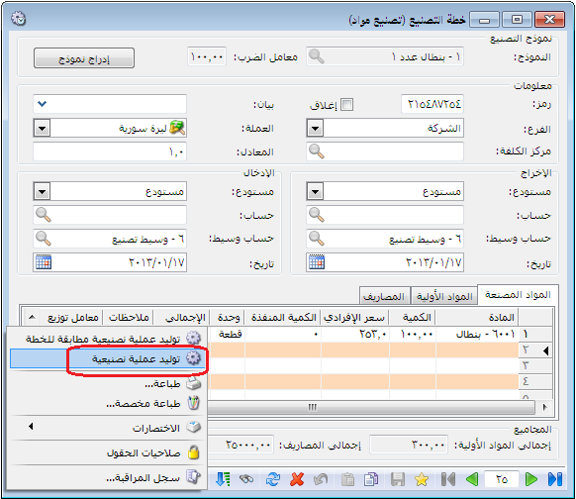
بفرض أننا في شركة لتصنيع الملبوسات وعندنا نموذج لتصنيع بنطال واحد وفتحنا نافذة الخطة التصنيعية وأدرجنا خطة لتصنيع 100 بنطال, وبعد ذلك يمكننا أن نضغط زر "توليد عملية تصنيعية انطلاقاً من هذه الخطة كما يوضح الشكل التالي:

بعد الضغط على زر "توليد عملية تصنيعية" تتولد عملية تصنيعية لتنفيذ هذه الخطة كما في الشكل: 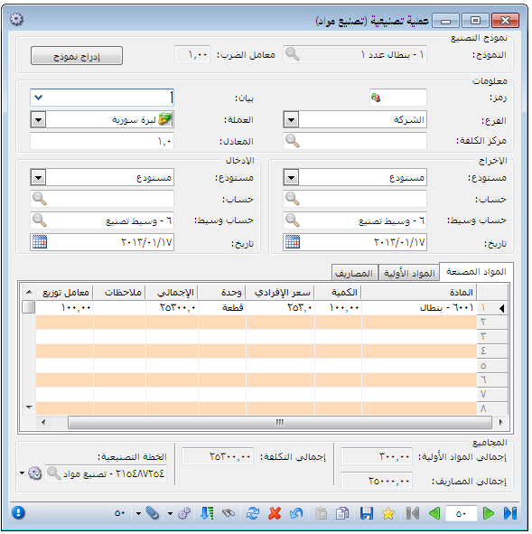
بعد حفظ العملية التصنيعية السابقة وعند العودة إلى الخطة التصنيعية التي تم تنفيذها وتحديثها نلاحظ أن حقل الكمية المنفذة يصبح 100 وخيار إغلاق قد تم تفعيله بشكل تلقائي وأصبحت بعض الحقول للقراءة فقط ولا يمكننا تعديلها كما يظهر أيضاً في شريط عمليات سجل العملية التصنيعية الذي تم توليده, والشكل التالي يوضح كل ما سبق:
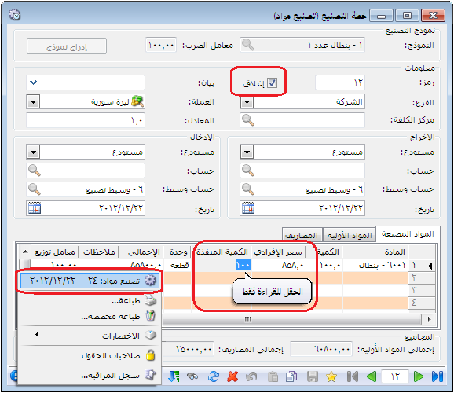
كما يمكننا أن نضغط زر "توليد عملية تصنيعية مطابقة للخطة" عندها سيتم توليد عملية تصنيعية بناء على بيانات المواد المصنعة والمواد الأولية والمصاريف الواردة في الخطة التصنيعية دون الأخذ بعين الاعتبار "نموذج العملية التصنيعية".
ملاحظات هامة تتعلق بالخطة التصنيعية وتوليد العملية التصنيعية:
ملاحظة 1:
يمكننا أن نولد عملية تصنيعية جزئية مرتبطة بالخطة التصنيعية من خلال تغيير الكمية الموجودة في العملية التصنيعية المتولدة. حيث أنه عندما نضغط زر "توليد عملية تصنيعية" لأول مرة فإنه يتم توليد عملية تصنيعية وتكون الكمية المصنعة في هذه العملية هي كامل الكمية المخططة الموجودة في نافذة الخطة التصنيعية في حقل "الكمية", وهنا يمكننا قبل حفظ العملية التصنيعية أن نقوم بتغيير الكمية المصنعة والموجودة في نافذة العملية التصنيعية في حقل الكمية عندها تتم عملية تصنيع جزء من الخطة وليس كامل الخطة.
ملاحظة 2:
عند الرغبة في تصنيع جزء من الخطة فإنه كما مر معنا في الملاحظة رقم 1 السابقة نقوم بتغيير كمية المادة المصنعة وذلك من خلال تغيير الرقم الموجود في حقل الكمية, وهنا يجب علينا أن ندخل إلى صفحة "المواد الأولية" ونقوم بالضغط على زر "جلب المواد الأولية وفق النموذج" فيتم تعديل كميات المواد الأولية ومبالغ المصاريف لتتناسب مع الكمية المصنعة الجديدة, والشكل التالي للتوضيح:
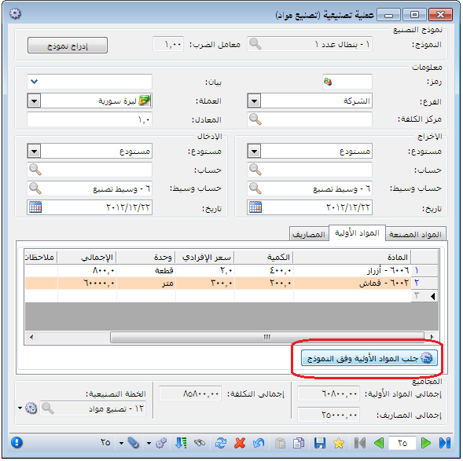
ملاحظة 3:
عند الضغط على زر "توليد عملية تصنيعية" فإنه يتم بشكل تلقائي فتح نافذة عملية تصنيعية وتكون كمية المادة المصنعة فيها محسوبة حسب المعادلة التالية:
كمية المادة المصنعة = الكمية المخططة للمادة الجاهزة – الكمية المنفذة آلياً
أي أنه عند توليد عملية تصنيعية جزئية سابقاً لخطة ما فإن البرنامج يأخذها بعين الاعتبار في حال أردنا توليد عملية تصنيعية جديدة لذات الخطة, أي عند الرغبة في تنفيذ خطة تصنيعية ما يتم الأخذ بعين الاعتبار العمليات التصنيعية التي تم تنفيذها سابقاً على هذه الخطة والمرتبطة بهذه الخطة.

ملاحظة 4:
عند توليد عملية تصنيعية انطلاقاً من الخطة التصنيعية فإنه يتم تحديد المواد الأولية والمصاريف اللازمة لتنفيذ الخطة التصنيعية بناء على نموذج العملية التصنيعية المرتبطة بالخطة التصنيعية وليس بناء على المواد الأولية والمصاريف الواردة في الخطة التصنيعية.

ملاحظة 5:
في نافذة الخطة التصنيعية عندما تصبح الكمية المنفذة أكبر أو تساوي الكمية المخططة فإنه يتم تفعيل خيار الإغلاق بشكل تلقائي ويتم تحويل الخطة التصنيعية إلى وضع القراءة فقط, ويختفي أيضاً زر توليد عملية تصنيعية لأنه لا يوجد كمية مخططة لم يتم تنفيذها.

ملاحظة 6:
لا تقتصر عملية الربط بين الخطة التصنيعية والعملية التصنيعية على القيام بعملية التصنيع عن طريق زر "توليد عملية تصنيعية" بل يمكننا ربط أي عملية تصنيعية محفوظة مع أي خطة تصنيعية عن طريق زر "ربط عملية تصنيعية" كما يوضح الشكل التالي:
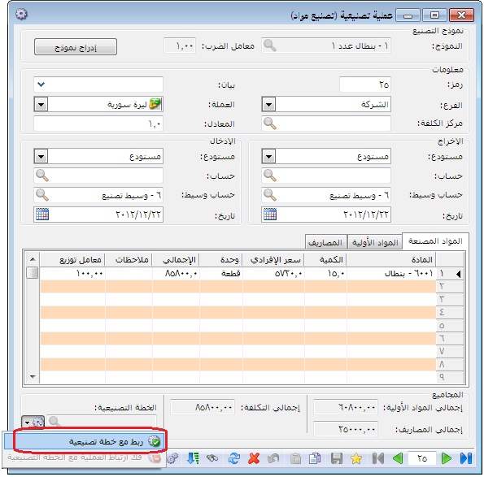
بعد الضغط على زر "ربط مع خطة تصنيعية تظهر نافذة فيها سجلات الخطط التصنيعية وبإمكاننا هنا اختيار أي سجل خطة تصنيعية لربطة مع العملية التصنيعية السابقة.
ملاحظة 7:
يمكننا ربط عملية تصنيعية مع أي خطة تصنيعية بثلاثة شروط أساسية وهي:
1- أن تكون العملية التصنيعية والخطة التصنيعية تنتميان لنفس نوع العملية التصنيعية.
2- أن تكون العملية التصنيعية غير مرتبطة مع خطة أخرى مع العلم أنه يمكننا أن نفك ربطها مع الخطة في حال وجودها ونربطها مع خطة أخرى كما في الشكل التالي.
3- أن تكون الخطة التصنيعية غير مغلقة, فعندما تتحول الخطة التصنيعية إلى الوضع "إغلاق" لا يمكننا أن نربط معها أي عملية تصنيعية.
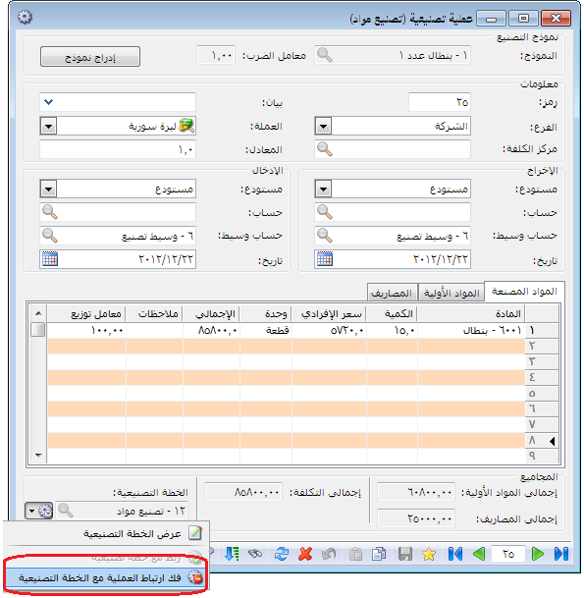
ملاحظة 8:
يمكننا أن ندخل الكمية المنفذة بشكل يدوي أو نفعل خيار "إغلاق" بشكل يدوي أيضاً وذلك بشرط أساسي وهام جداً وهو أن لا يكون مرتبط مع الخطة التصنيعية أي عملية تصنيعية.

7- عملية تصنيعية:
يمكننا القيام بعملية تصنيعية ما من خلال الانتقال من قائمة "تصنيع" إلى "عملية تصنيعية" ومن ثم اختيار أحد العمليات التصنيعية المعرفة سابقاً كما تحدثنا عند شرحنا "أنواع العمليات التصنيعية" وعند اختيارنا لأحد العمليات التصنيعية تظهر النافذة التالية:
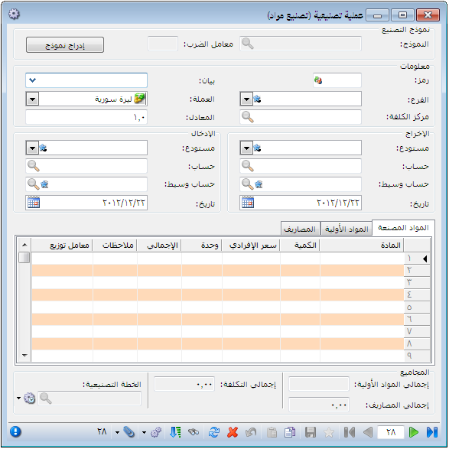
نقوم من خلال النافذة السابقة بالضغط على زر "إدراج نموذج" وذلك من أجل القيام بالعملية التصنيعية اعتماداً على أحد النماذج التي عرفناها سابقاً من "نموذج العملية التصنيعية". فعند الضغط على الزر السابق تظهر النافذة الظاهرة في الشكل التالي والتي تحوي الحقول التالية:
النموذج: ندرج في هذا الحقل نماذج التصنيع المعرفة مسبقاً.
معامل الضرب: ندخل من خلال هذا الحقل عدد ما إذا ضربناه بعدد المواد الموجودة في نموذج التصنيع يعطينا عدد المواد المصنعة المطلوب تصنيعها من خلال العملية التصنيعية.

8- معالجة العمليات التصنيعية:
يمكننا من خلال نافذة معالجة العمليات التصنيعية استعراض العمليات التصنيعية التي تم تسجيلها من نافذة "عملية تصنيعية". كما يمكننا أن نستعرض جزء من هذه العمليات والتي ينطبق عليها مجموعة من الشروط التي نحددها بشكل اختياري من خلال مجموعة من حقول الشروط الموجودة في رأس هذه النافذة. وتحوي نافذة معالجة العمليات التصنيعية كما يوضح الشكل التالي على ما يلي:
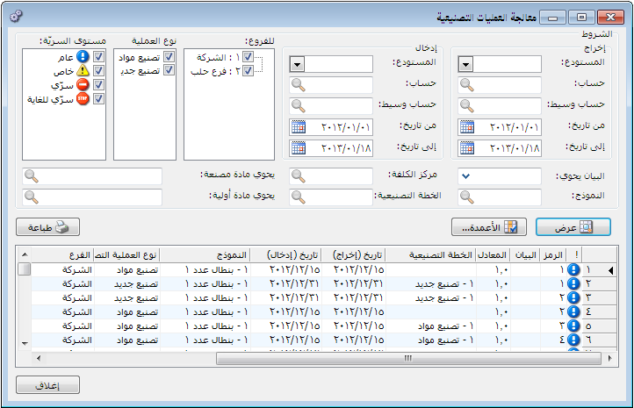
حقول شروط "إخراج": وتحوي هذه المجموعة على العديد من الحقول التي ترتبط بفاتورة الإخراج والتي يتم إدخالها في نافذة "عملية تصنيعية" وهذه الحقول هي المستودع, حساب, حساب وسيط, من تاريخ, إلى تاريخ.
حقول شروط "إدخال": وتحوي هذه المجموعة على العديد من الحقول التي ترتبط بفاتورة الإدخال والتي يتم إدخالها في نافذة "عملية تصنيعية" وهذه الحقول هي المستودع, حساب, حساب وسيط, من تاريخ, إلى تاريخ.
للفروع: نحدد في هذا الحقل فرع من فروع الشركة أو أكثر من فرع فيتم عرض العمليات التصنيعية التي تمت ضمن هذه الفروع فقط.
نوع العملية: نحدد من خلال هذا الحقل نوع عملية تصنيعية أو أكثر فيتم عرض العمليات التصنيعية التي تمت وفق الأنواع المحددة فقط دون غيرها من الأنواع.
مستوى السرية: نحدد في هذه الحقل مستوى سرية أو أكثر فيتم عرض العمليات التصنيعية التي تملك مستويات السرية المحددة فقط دون غيرها من العمليات.
البيان يحوي: نحدد في هذا الحقل نص ما فيتم عرض العمليات التصنيعية التي يحوي بيانها هذا النص.
النموذج: نحدد في هذا الحقل نموذج من نماذج العمليات التصنيعية فيتم عرض العمليات التصنيعية التي تمت وفق النموذج الذي تم تحديده فقط.
مركز الكلفة: نحدد في هذا الحقل مركز كلفة فيتم عرض العمليات التصنيعية التي تمت على مركز الكلفة المحدد.
الخطة التصنيعية: نحدد في هذا الحقل خطة تصنيعية فيتم عرض العمليات التصنيعية المرتبطة بالخطة التصنيعية التي تم تحديدها.
يحوي مادة مصنعة: نحدد في هذا الحقل مادة من المواد فيتم عرض العمليات التصنيعية التي تحوي في صفحة المواد المصنعة المادة التي تم تحديدها.
يحوي مادة أولية:نحدد في هذا الحقل مادة من المواد فيتم عرض العمليات التصنيعية التي تحوي في صفحة المواد الأولية المادة التي تم تحديدها.
عرض: عند الضغط على هذا الزر يتم عرض العمليات التصنيعية التي تنطبق عليها مجموعة الشروط التي حددناها أعلاه.
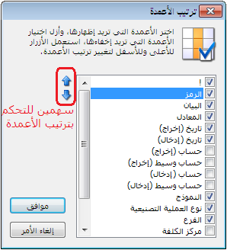
الأعمدة: يمكننا من خلال هذا الزر التحكم بحقول معلومات العمليات التصنيعية التي تظهر في هذه النافذة حيث أنه عند الضغط على زر "الأعمدة" تظهر النافذة التالية والتي يمكننا من خلالها تفعيل الأعمدة التي نرغب بظهورها في نافذة معالجة العمليات التصنيعية ويمكننا أيضاً أن نتحكم بترتيب ظهور هذه الأعمدة من خلال السهمين الزرق الموجودان على يسار النافذة كما يوضح الشكل التالي:
طباعة: يمكننا من خلال هذا الزر طباعة التقرير الظاهر في نافذة "معالجة العمليات التصنيعية".
إغلاق: عند الضغط على هذا الزر يتم إغلاق نافذة "معالجة العمليات التصنيعية".

9- معالجة الخطط التصنيعية:
يمكننا من خلال نافذة معالجة الخطط التصنيعية استعراض الخطط التصنيعية التي تم تسجيلها من نافذة "خطة تصنيعية". كما يمكننا أن نستعرض جزء من هذه الخطط والتي ينطبق عليها مجموعة من الشروط التي نحددها بشكل اختياري من خلال مجموعة من حقول الشروط الموجودة في رأس هذه النافذة. وتحوي نافذة "معالجة الخطط التصنيعية" كما يوضح الشكل التالي على ما يلي:
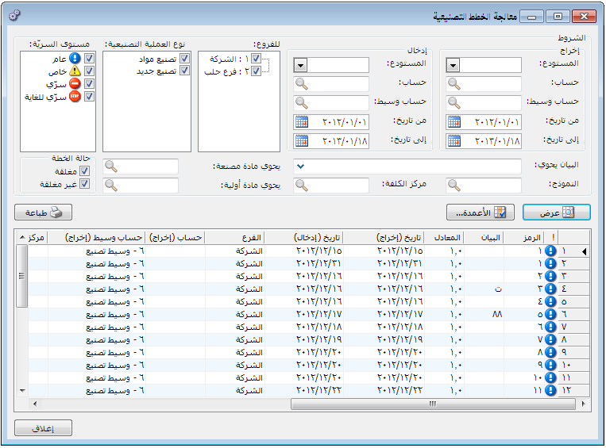
حقول شروط "إخراج": وتحوي هذه المجموعة على العديد من الحقول التي ترتبط بفاتورة الإخراج والتي يتم إدخالها في نافذة "خطة تصنيعية" وهذه الحقول هي المستودع, حساب, حساب وسيط, من تاريخ, إلى تاريخ.
حقول شروط "إدخال": وتحوي هذه المجموعة على العديد من الحقول التي ترتبط بفاتورة الإدخال والتي يتم إدخالها في نافذة "خطة تصنيعية" وهذه الحقول هي المستودع, حساب, حساب وسيط, من تاريخ, إلى تاريخ.
للفروع: نحدد في هذا الحقل فرع من فروع الشركة أو أكثر من فرع فيتم عرض الخطط التصنيعية التي تمت ضمن هذه الفروع فقط.
نوع العملية التصنيعية: نحدد من خلال هذا الحقل نوع عملية تصنيعية أو أكثر فيتم عرض الخطط التصنيعية التي تمت وفق الأنواع المحددة فقط دون غيرها من الأنواع.
مستوى السرية: نحدد في هذه الحقل مستوى سرية أو أكثر فيتم عرض الخطط التصنيعية التي تملك مستويات السرية المحددة فقط دون غيرها من العمليات.
البيان يحوي: نحدد في هذا الحقل نص ما فيتم عرض الخطط التصنيعية التي يحوي بيانها هذا النص.
النموذج: نحدد في هذا الحقل نموذج من نماذج العمليات التصنيعية فيتم عرض الخطط التصنيعية التي تمت وفق النموذج الذي تم تحديده فقط.
مركز الكلفة: نحدد في هذا الحقل مركز كلفة فيتم عرض الخطط التصنيعية التي تمت على هذا المركز.
يحوي مادة مصنعة: نحدد في هذا الحقل مادة من المواد فيتم عرض الخطط التصنيعية التي تحوي في صفحة المواد المصنعة المادة التي تم تحديدها.
يحوي مادة أولية: نحدد في هذا الحقل مادة من المواد فيتم عرض العمليات التصنيعية التي تحوي في صفحة المواد الأولية المادة التي تم تحديدها.
حالة الخطة:
مغلقة: عند تفعيل هذا الخيار تظهر الخطط المغلقة.
غير مغلقة: عند تفعيل هذا الخيار تظهر الخطط غير المغلقة.
عرض: عند الضغط على هذا الزر يتم عرض الخطط التصنيعية التي تنطبق عليها الشروط السابقة.
الأعمدة: يمكننا من خلال هذا الزر التحكم بحقول معلومات الخطط التصنيعية التي تظهر في هذه النافذة حيث أنه عند الضغط على زر "الأعمدة" تظهر النافذة التالية والتي يمكننا من خلالها تفعيل الأعمدة التي نرغب بظهورها في نافذة معالجة الخطط التصنيعية ويمكننا أيضاً أن نتحكم بترتيب ظهور هذه الأعمدة من خلال السهمين الزرق الموجودان على يسار النافذة كما يوضح الشكل التالي:
طباعة: يمكننا من خلال هذا الزر طباعة التقرير الظاهر في نافذة "معالجة الخطط التصنيعية".
إغلاق: عند الضغط على هذا الزر يتم إغلاق نافذة "معالجة الخطط التصنيعية".

10- تقرير المواد الأولية اللازمة للخطط التصنيعية:
يعد تقرير المواد الأولية اللازمة للخطط التصنيعية من التقارير الهامة جداً حيث يمكن الإدارة في أي وقت من الأوقات من معرفة كمية المواد الأولية اللازمة لتنفيذ جميع خطط التصنيع التي لم يتم تنفيذها بعد. ويمكن أن يزودنا هذا التقرير أيضاً بجرد كل مادة ويبين لنا الفرق بين جرد المادة والكمية اللازمة لتنفيذ خطط التصنيع في حال كان هناك نقص في كمية المادة ولا تكفينا الكمية الموجودة لتنفيذ خطط التصنيع.
وتحوي نافذة شروط التقرير كما هو واضح في الشكل التالي على الحقول التالية:
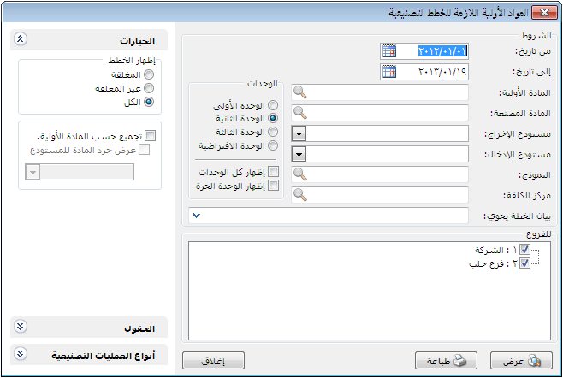
من تاريخ, إلى تاريخ: نحدد في هذين الحقلين مجال زمني فيتم الأخذ بالاعتبار فقط الخطط التصنيعية التي يقع تاريخها في هذا المجال.
المادة الأولية: نحدد في هذا الحقل مادة أولية فيتم عرض الكمية اللازمة منها لتنفيذ الخطط التصنيعية.
المادة المصنعة: نحدد في هذا الحقل مادة مصنعة فيتم عرض تقرير عن المواد الأولية اللازمة لتصنيع هذه المادة.
مستودع الإخراج: نحدد في هذا الحقل مستودع ما فيتم عرض المواد الأولية اللازمة لتنفيذ الخطط التصنيعية من ضمن الخطط التي مستودع الإخراج فيها هو المستودع المحدد.
مستودع الإدخال:نحدد في هذا الحقل مستودع ما فيتم عرض المواد الأولية اللازمة لتنفيذ الخطط التصنيعية من ضمن الخطط التي مستودع الإدخال فيها هو المستودع المحدد.
النموذج: نحدد في هذا الحقل نموذج من نماذج العملية التصنيعية فيتم عرض المواد الأولية اللازمة لتنفيذ الخطط التصنيعية المنشأة وفق هذا النموذج.
مركز الكلفة: نحدد في هذا الحقل مركز كلفة فيتم عرض المواد الأولية اللازمة لتنفيذ الخطط التصنيعية من ضمن الخطط التصنيعية المحملة على مركز الكلفة المحدد.
بيان الخطة يحوي: نحدد في هذا الحقل نص ما فيتم عرض المواد الأولية اللازمة لتنفيذ الخطط التصنيعية من ضمن الخطط التي يحوي بيانها النص المحدد.
الوحدات: يمكننا من خلال حقول الوحدات أن نحدد الوحدة التي نرغب بعرض التقرير على أساسها.
للفروع:نحدد في هذا الحقل فرع من فروع الشركة فيتم عرض المواد الأولية اللازمة لتنفيذ الخطط التصنيعية من ضمن الخطط التي يحوي بيانها النص المحدد.
الخيارات: يحوي شريط خيارات على الخيارات التالية:
تجميع حسب المادة الأولية – عرض جرد المادة للمستودع: عند عدم تفعيل هذا الخيار تظهر المواد الأولية اللازمة لتنفيذ كل خطة تصنيعية على حدى وبشكل منفصل أما عند تفعيل هذا الخيار فيتم إظهار التقرير بشكل إجمالي بحيث لا يظهر التفصيل على مستوى كل خطة بل يتم دمج جميع الخطط مع بعضها وتظهر المواد الأولية اللازمة لتنفيذ جميع الخطط دون أن تتكرر المادة الأولية في كل خطة.
وللتوضيح نطرح المثال التالي:
بفرض أنه لدينا خطتين لتصنيع ألواح الشوكولا, خطة لتصنيع قطعة واحدة والخطة الأخرى لتصنيع قطعتين. وهنا يوجد حالتين لكيفية استعراض هذا التقرير حسب خيار "تجميع بحسب المواد الأولية" كما تبين الأشكال التالية:
عرض التقرير عند عدم تفعيل خيار "تجميع بحسب المادة الأولية":
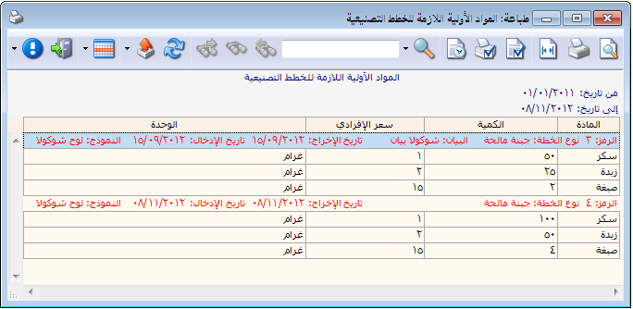
نلاحظ في الشكل السابق أنه تم عرض المواد الأولية اللازمة لكل خطة على حدى وبشكل تفصيلي.
عرض التقرير مع تفعيل خيار "تجميع بحسب المادة الأولية":
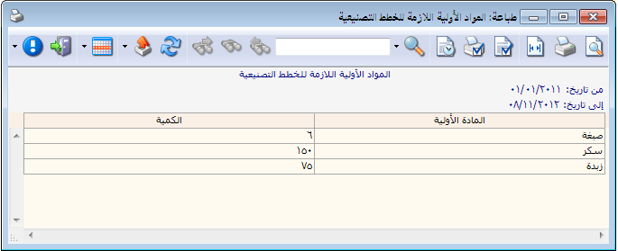
نلاحظ في الشكل السابق أنه تم دمج الكمية اللازمة من كل مادة أولية على مستوى جميع الخطط ولا تفاصيل في الشكل السابق بالنسبة لتوزع المواد اللازمة لتصنيع الخطط على مستوى كل خطة.
عرض جرد المادة للمستودع: عند تفعيل هذا الخيار يظهر في التقرير حقل هو "الجرد" يظهر كمية الجرد الفعلي للمادة في المستودع ويظهر أيضاً حقل اضافي هو حقل "النقص" يظهر فيه كمية النقص من المادة في حال كانت الكمية الموجودة في المستودع أقل من الكمية اللازمة لتنفيذ الخطط التصنيعية.
المستودع: يمكننا من خلال هذا الحقل أن نحدد المستودع الذي سيتم جرده وإظهار كمية جرده في حقل "الجرد" الناتج عن الخيار السابق.
والشكل التالي يوضح شكل ظهور التقرير عند تفعيل هذا الخيار:
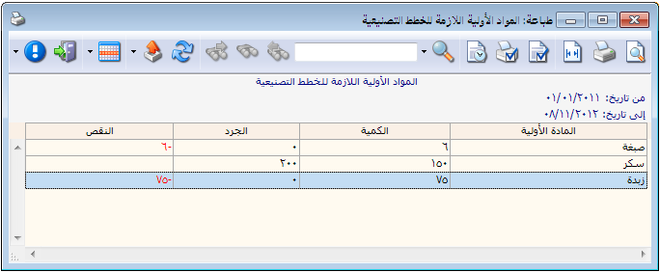
شريط "الحقول": يمكننا من خلال شريط "الحقول" تفعيل الحقول التي نرغب بظهورها في هذا التقرير.
شريط "أنواع العمليات التصنيعية": نحدد من خلال هذا الحقل عملية تصنيعية أو أكثر فيتم عرض المواد الأولية اللازمة لتنفيذ الخطط التصنيعية من ضمن الخطط التي تم إدخالها بحسب أنواع العمليات التصنيعية المحددة في هذا الشريط.

خمسة عشر: الأصول الثابتة
يتم الانتقال إلى الأصول الثابتة من قائمة "الأصول الثابتة" حيث تحوي قائمة الأصول الثابتة كما هو واضح في الشكل التالي على الأمور التالية:
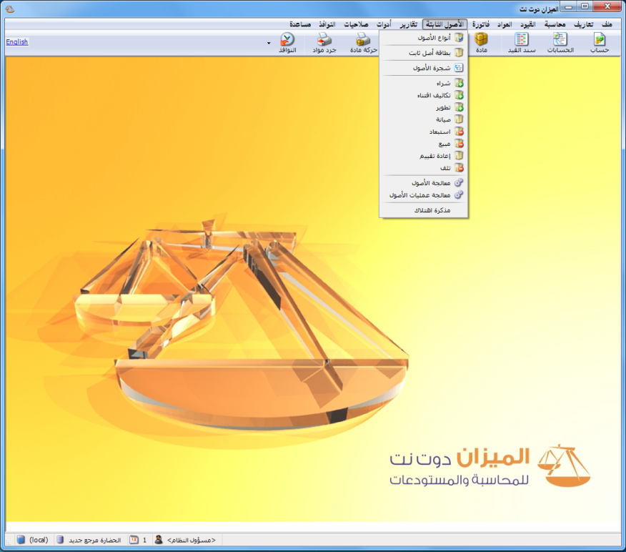

1- أنواع الأصول:
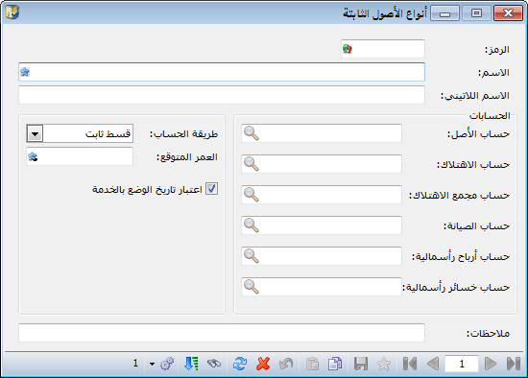
يتم من خلال هذه النافذة تعريف الأنواع (الفهارس) الرئيسية للأصول الثابتة الموجودة في الشركة, فبفرض أن شركتنا تحوي الأنواع التالية للأصول: مباني, سيارات, مكنات...الخ. يتم إضافة أنواع هذه الأصول كما يلي:
من قائمة "الأصول الثابتة" نضغط على "أنواع الأصول" فتظهر النافذة التالية:
حيث تحتوي هذه النافذة على الحقول التالية:
الرمز: وهو رمز نوع الأصل المدخل ويتم وضعه يدوياً أو يتم إعطاؤه رقم تسلسلي بشكل تلقائي.
الاسم: وهنا يتم وضع الاسم العربي لنوع الأصل مثل المباني.
الاسم اللاتيني: وهنا يتم وضع اسم نوع الأصل بأحرف لاتينية مثل Buildings.
حساب الأصل: وهو الحساب الذي يخص نوع الأصل والموجود في شجرة الحسابات مثل حساب المباني.
حساب الاهتلاك: وهو حساب مصروف الاهتلاك الخاص بنوع الأصل والموجود في شجرة الحسابات. مثل مصروف اهتلاك المباني.
حساب مجمع الاهتلاك: وهو الحساب الذي يمثل مجموع المبالغ التي تم اقتطاعها حتى تاريخه من الأرباح وتم حجزها بهدف تبديل الأصل أو الحصول على أصل جديد في نهاية العمر الافتراضي للأصل. مثل مجمع اهتلاك المباني. وهذا الحساب حسابه الختامي الميزانية.
حساب الصيانة: وهو حساب المصروف الذي يتحرك عند إجراء أي صيانة عادية على الأصل. مثل مصروف صيانة المباني.
حساب أرباح رأسمالية: وهو عبارة عن حساب الأرباح التي نجنيها نتيجة التخلي عن الأصل أو بيعه...الخ. مثل حساب أرباح رأسمالية.
حساب خسائر رأسمالية: وهو عبارة عن حساب الخسائر التي نتكبدها نتيجة التخلي عن الأصل أو بيعه...الخ. مثل حساب خسائر رأسمالية.
طريقة الحساب: وهي عبارة عن طريقة اهتلاك الأصل. والطريقة الموجودة هي طريقة القسط الثابت. أي يتم اهتلاك الأصل بشكل ثابت من سنة لأخرى وذلك خلال العمر المتوقع لحياة هذا الأصل.
العمر المتوقع: وهو العمر الذي يتوقع للأصل أن يكون منتجاً فيه.
اعتبار تاريخ الوضع بالخدمة: في حال فعلنا هذا الخيار يتم اهتلاك الأصل بدءاً من تاريخ الوضع بالخدمة دون الأخذ بعين الاعتبار تاريخ شراء هذا الأصل وذلك إذا كان تاريخ الوضع بالخدمة بعد تاريخ الشراء فيمكن أن نشتري الأصل ولا نضعه فوراً في العمل بل نضعه في العمل في تاريخ محدد هذا التاريخ يسمى تاريخ الوضع بالخدمة. أما إذا أدخلنا تاريخ للوضع بالخدمة قبل تاريخ الشراء فيتم أخذ تاريخ الشراء عند حساب الاهتلاك دون أخذ تاريخ الوضع بالخدمة بعين الاعتبار وذلك لأنه من غير المنطقي أن نضع أصلاً في الخدمة قبل شراءه.
وعند إدخال البيانات السابقة تظهر لنا النافذة التالية كما في الشكل التالي:
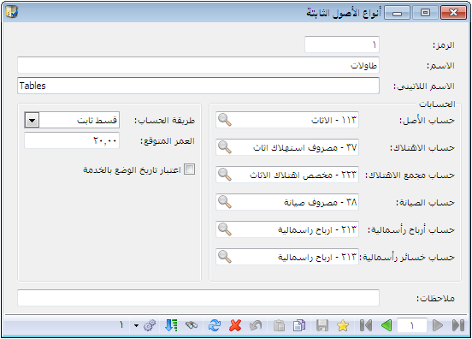

وعند الانتهاء من تعريف نوع الأصل السابق نقوم بحفظ هذا السجل ثم نضغط زر جديد لنضيف أنواع أخرى من الأصول مثل السيارات والآلات....الخ.
ويمكننا إضافة أنواع جديدة من الأصول بطريقة أخرى بالضغط في قائمة "الأصول الثابتة" على "شجرة الأصول" فتظهر شجرة الأصول الموجودة ولإضافة نوع أصل جديد نحدد "شجرة الأصول" ثم نضغط على "نوع" من شريط الأدوات العلوي لشجرة الأصول فتظهر أمامنا بطاقة نوع ندخل فيها بيانات النوع الذي نرغب بإضافته.

2- بطاقة أصل ثابت:
بعد إضافة الأنواع الرئيسية للأصول تأتي الخطوة التالية وهي إضافة الأصول الموجودة ضمن هذه الأنواع الرئيسية. فضمن نوع الأصول المسمى مباني يمكن أن يكون هناك مبنى للمعمل ومبنى للتسويق ومباني للإدارة...الخ, وضمن السيارات يمكن أن يكون هناك سيارات عديدة كالمازدا والنيسان وضمن الآلات يمكن أن يكون هناك أكثر من آلة ولكل آلة اسم خاص..وهكذا. ولذلك نعرف ضمن نوع الأصول بطاقات الأصول التي تدخل ضمن هذا النوع.
ويتم ما سبق من خلال الانتقال من قائمة "الأصول الثابتة" إلى "بطاقة أصل ثابت" فتفتح لنا بطاقة أصل نقوم في هذه البطاقة بوضع نوع الأصل أي الفهرس الرئيسي للأصل فيتم بشكل تلقائي جلب الحسابات التي أدخلناها سابقاً في بطاقة نوع الأصل كما في الشكل التالي:
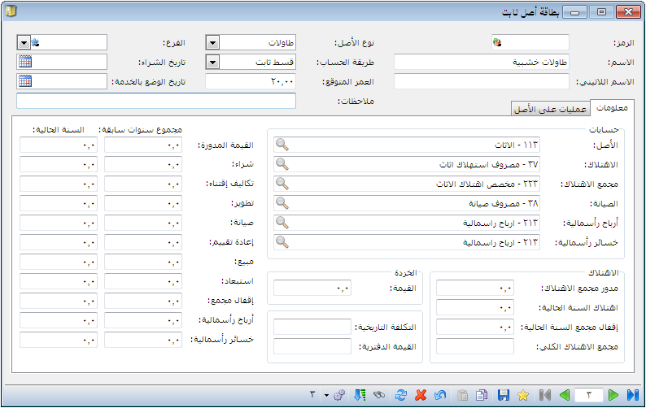
عندوضع نوع الأصل يتم جلب حساباته بشكل تلقائي
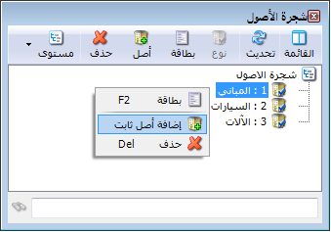
ويمكننا أيضاً تعريف الأصول بطريقة أخرى وذلك من خلال شجرة الأصول بالضغط على نوع الأصول الذي نرغب بإضافة أصل ضمنه وليكن المباني ثم نضغط زر "أصل" من شريط الأدوات العلوي لشجرة الأصول أو بالضغط بالزر الأيمن للماوس على نوع الأصل ومن ثم الضغط على "إضافة أصل ثابت" وذلك كما في الشكل التالي فتظهر لدينا بطاقة للأصل الذي نريد إضافته وتحوي هذه البطاقة بشكل مسبق حسابات نوع الأصل السابق وهو المباني.
بعد ذلك نملأ بطاقة الأصل التي تحوي المعلومات التالية:
الرمز: وهو رمز الأصل المدخل ويتم وضعه يدوياً أو يتم إعطاؤه رقم تسلسلي بشكل تلقائي.
الاسم: وهنا يتم وضع الاسم العربي للأصل مثل مباني الإدارة.
الاسم اللاتيني: وهنا يتم وضع اسم نوع الأصل بأحرف لاتينية مثل Managerial Buildings.
نوع الأصل: ونختار في هذا الحقل نوع الأصل الرئيسي الذي ينتمي إليه الأصل المدخل مثل المباني. وعندما ندخل نوع الأصل يتم بشكل مباشر جلب الحسابات الخاصة بنوع الأصل هذا والتي عرفناها في بطاقة أنواع الأصول التي تحدثنا عنها سابقاً.
العمر المتوقع: وهو العمر الذي يتوقع للأصل أن يكون منتجاً فيه.
طريقة الحساب: وهي طريقة القسط الثابت.
الفرع: نحدد هنا الفرع الذي يوجد فيه هذا الأصل وبالتالي يتبع له محاسبياً.
تاريخ الشراء: وهو تاريخ حيازة الأصل.
تاريخ الوضع بالخدمة: وهو تاريخ البدء بالاستعمال, حيث أنه بدءاً من هذا التاريخ تبدأ قيمة الأصل بالتناقص نتيجة استعمال هذا الأصل.
ملاحظات: يتم في هذا الحقل وضع حقول للملاحظات.
والشكل التالي لتوضيح ما سبق:
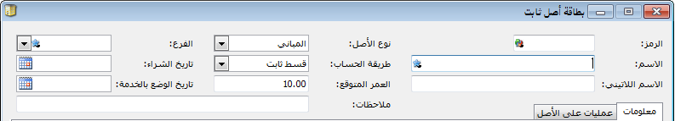
صفحة المعلومات: وتحتوي هذه الصفحة على الحسابات التي يتم ترحيل عمليات الأصل إليها. وعند وضع نوع الأصل يتم جلب حقول الحسابات المدخلة في بطاقة النوع بشكل تلقائي. وإن حسابات النوع التي يتم جلبها إلى حقول الحسابات هي حسابات اختيارية حيث أنه يمكننا تغيير أي حساب من هذه الحسابات أو جميع الحسابات وذلك إذا رغبنا بفصل حسابات الأصل الذي ندخله عن حسابات نوع الأصل. والشكل التالي للتوضيح:
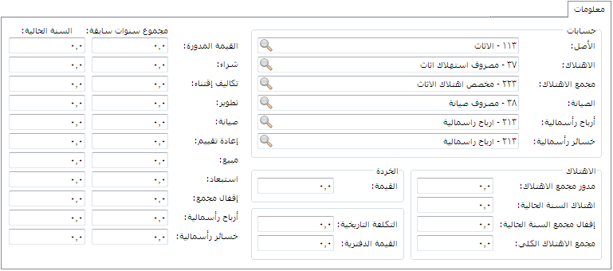
وتحتوي صفحة المعلومات أيضاً على حقل يتم فيه إدخال قيمة خردة الأصل وهي القيمة المتبقية للأصل التي تبقى في نهاية عمره المتوقع.
ويوجد في هذه الصفحة أيضاً حقول إحصائية يتم ملؤها تلقائياً وتتعلق بالعمليات التي تتم على الأصل من شراء وبيع......الخ. وتتلخص هذه الحقول الإحصائية بالتالي:
حقول الاهتلاك:
    - مدور مجمع الاهتلاك: وهو عبارة عن قيمة الاهتلاك في السنوات السابقة والمدور في القيد الافتتاحي.
    - اهتلاك السنة الحالية: وهو عبارة عن مصروف الاهتلاك المحسوب في مذكرة الاهتلاك والذي يخص هذه الدورة المحاسبية.
    - إقفال مجمع السنة الحالية: وهو عبارة عن مجمع الاهتلاك للأصول المباعة والتالفة والمستبعدة في السنة الحالية.
    - مجمع الاهتلاك الكلي: وهو عبارة عن مدور مجمع الاهتلاك مضافاً إليه قيمة الاهتلاك للدورة المحاسبية الحالية.
    - الخردة: وهي القيم المتبقية من الأصل في نهاية عمره المتوقع.
    - التكلفة التاريخية: وهي عبارة عن قيمة الأصل في دفتر أستاذ حساب الأصل. أو بشكل آخر الرصيد الناتج عن تحرك حساب الأصل.
    - القيمة الدفترية: وهي عبارة عن القيمة الصافية للأصل, أي رصيد الأصل في الدفاتر مخصوماً منه مجمع الاهتلاك.
حقول العمليات:
    - القيمة المدورة:
  - السنة الحالية: وهي عبارة عن قيمة الأصل المدورة في القيد الافتتاحي لهذا العام.
  - مجموع سنوات سابقة: وهي عبارة عن مجموع قيم الأصل التي دورناها في السنوات السابقة.
    - شراء:
  - السنة الحالية: وهي عبارة عن قيمة مشتريات الأصل في السنة الحالية.
  - مجموع سنوات سابقة: وهي عبارة عن مجموع مشتريات الأصل في السنوات السابقة.

    - تكاليف اقتناء:
  - السنة الحالية: وهي عبارة عن المبلغ الذي تكبدته المنشأة في السنة الحالية للحصول على الأصل أو لشرائه.
  - مجموع سنوات سابقة: وهي عبارة عن المبلغ الذي تكبدته المنشأة في السنوات السابقة للحصول على الأصل أو لشرائه.
    - تطوير:
  - السنة الحالية: وهو عبارة عن المبلغ الذي تكبدته المنشأة في السنة الحالية بهدف إطالة العمر المتوقع للأصل أو زيادة عدد المنتجات التي ينتجها الأصل أو إجراء تعديل جوهري على نوعية المنتجات التي يقدمها الأصل.
  - مجموع سنوات سابقة: وهو عبارة عن المبلغ الذي تكبدته المنشأة في السنوات السابقة بهدف إطالة العمر المتوقع للأصل أو زيادة عدد المنتجات التي ينتجها الأصل أو إجراء تعديل جوهري على نوعية المنتجات التي يقدمها الأصل.
    - صيانة:
  - السنة الحالية: وهو عبارة عن المبلغ الذي تكبدته المنشأة في السنة الحالية بهدف صيانة الأصل للمحافظة على كمية ونوعية المنتجات التي يقدمها.
  - مجموع سنوات سابقة: وهو عبارة عن المبلغ الذي تكبدته المنشأة في السنوات السابقة بهدف صيانة الأصل للمحافظة على كمية ونوعية المنتجات التي يقدمها.
    - إعادة تقييم:
  - السنة الحالية: وهي عبارة عن المبالغ التي قيم فيها الأصل بالزيادة أو النقصان في السنة الحالية.
  - مجموع سنوات سابقة: وهي عبارة عن المبالغ التي قيم فيها الأصل بالزيادة أو النقصان في السنوات السابقة.
    - مبيع:
  - السنة الحالية: وهي عبارة عن قيمة الأصل المباع أو قيمة الأجزاء المباعة من الأصل بالتكلفة التاريخية وذلك في السنة الحالية.
  - مجموع سنوات سابقة: وهي عبارة عن قيمة الأصل المباع أو قيمة الأجزاء المباعة من الأصل بالتكلفة التاريخية وذلك في السنوات السابقة.

    - استبعاد:
  - السنة الحالية: وهي عبارة عن قيمة الأصل المستبعد أو التالف أو قيمة الأجزاء المستبعدة أو التالفة من الأصل بالتكلفة التاريخية وذلك في السنة الحالية.
  - مجموع سنوات سابقة: وهي عبارة عن قيمة الأصل المستبعد أو التالف أو قيمة الأجزاء المستبعدة أو التالفة من الأصل بالتكلفة التاريخية وذلك في السنوات السابقة.
    - إقفال مجمع:
  - السنة الحالية: وهي عبارة عن قيمة مجمعات الاهتلاك للأصول المباعة والمستبعدة والتالفة في السنة الحالية.
  - مجموع سنوات سابقة: وهي عبارة عن قيمة مجمعات الاهتلاك للأصول المباعة والمستبعدة والتالفة في السنوات السابقة.
    - أرباح رأسمالية:
  - السنة الحالية: وهي عبارة عن قيمة الأرباح المحققة من عمليات الأصل مثل المبيع في السنة الحالية.
  - مجموع سنوات سابقة: وهي عبارة عن قيمة الأرباح المحققة من عمليات الأصل مثل المبيع في السنوات السابقة.
    - خسائر رأسمالية:
  - السنة الحالية: وهي عبارة عن قيمة الخسائر المتكبدة من عمليات الأصل مثل المبيع والتلف والاستبعاد في السنة الحالية.
  - مجموع سنوات سابقة: وهي عبارة عن قيمة الخسائر المتكبدة من عمليات الأصل مثل المبيع في السنوات السابقة.
- صفحة العمليات: وتبين هذه الصفحة جميع العمليات التي جرت على الأصل من تاريخ أول عملية وحتى تاريخ اليوم وتحوي هذه الصفحة كما هو واضح في الشكل التالي الحقول التالية:
- التاريخ: وهو تاريخ القيام بعملية ما على الأصل.
- نوع العملية: أي تصنيف العملية التي تمت على الأصل كالبيع أو الشراء أو التلف..... الخ.
- إضافة: يتم في هذا الحقل وضع مبلغ العملية إذا كانت أحد العمليات التالية: مدور قيمة الأصل, شراء, تكاليف اقتناء, تطوير, إعادة التقييم بزيادة (ربح).
- استبعاد: يتم في هذا الحقل وضع مبلغ العملية إذا كانت أحد العمليات التالية: استبعاد, مبيع, تلف, إعادة التقييم بنقصان (خسارة).
- صيانة: يتم في هذا الحقل وضع مبلغ العملية إذا كانت العملية عملية صيانة على الأصل.
- اهتلاك: يتم في هذا الحقل وضع مبلغ العملية إذا كانت العملية المقابلة هي اهتلاك.
- أخرى: يتم في هذا الحقل وضع مبلغ العملية إذا كانت أحد العمليات التالية: مدور مجمع اهتلاك الأصل, أرباح رأسمالية, خسائر رأسمالية, إقفال المجمع.
- البيان: وهو البيان الموجود في صفحة العملية والتي سنشرحها لاحقاً.
- بيان تفصيلي: وهو البيان الفرعي الموجود في بطاقة العملية.
- الرمز: وهو رقم العملية الموجود في بطاقة العملية.
- مرحل: ويدل على ترحيل قيد العملية أو عدم ترحيله.
ويوجد في أسفل الصفحة خيار لإظهار عمليات الأصل في الفترة الحالية فقط أو إظهار عمليات جميع الفترات.
- شريط أدوات بطاقة الأصل: ويحوي الأزرار المعروفة: التنقل بين السجلات, جديد, حفظ, نسخ, لصق, تراجع, حذف, تحديث, بحث, تصفية, فرز.

3- شجرة الأصول:
وهي عبارة عن الشجرة التي تبين أنواع الأصول الموجودة في شركتنا والأصول الموجودة ضمنها بشكل شجرة كشجرة الحسابات أو شجرة المواد كما في الشكل التالي:
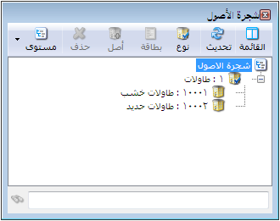

4- العمليات الأساسية التي تتم على الأصول:
- مدور قيمة الأصل: يتم تدوير قيمة الأصل من خلال القيد الافتتاحي حيث أننا في القيد الافتتاحي ومقابل القيمة المدورة للأصل نضع اسم الأصل الثابت الذي نقوم بتدوير قيمته هذا العام ونختار أيضاً العملية التي نقوم بها وهي في هذه الحالة مدور قيمة الأصل.
- مدور مجمع الاهتلاك: يتم تدوير مجمع اهتلاك الأصل من خلال القيد الافتتاحي أيضاً حيث أننا في القيد الافتتاحي ومقابل القيمة المدورة لمجمع الاهتلاك نضع اسم الأصل الثابت الذي نقوم بتدوير مجمع اهتلاك هذا العام ونختار أيضاً العملية التي نقوم بها وهي في هذه الحالة مدور مجمع الاهتلاك.
وبفرض أننا دورنا أصل هو طاولات خشب قيمتها 100000 ومجمع اهتلاكها 25000 فيكون قيد التدوير كما هو واضح في الشكل التالي:
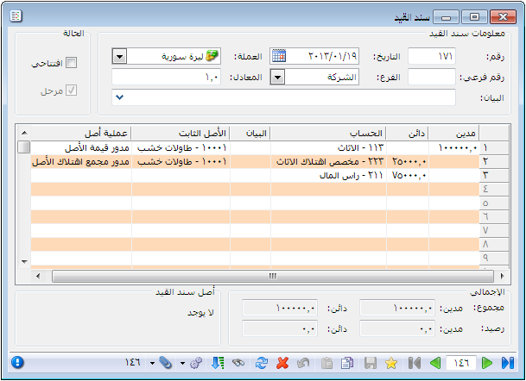
- شراء: تتم عملية شراء الأصل أو جزء جديد من الأصل من خلال الانتقال إلى قائمة "الأصول الثابتة" ومن ثم الضغط على "شراء" فتظهر نافذة لعملية الشراء ندخل فيها البيانات التالية:
  - الرمز: وهو رقم أو رمز عملية الشراء ويتم إدخاله يدوياً أو يتم توليده بشكل تلقائي إذا لم يدخل فيعطى أرقاماً تسلسلية.
  - التاريخ: وهو تاريخ القيام بعملية الشراء.
  - الأصل: وهو عبارة عن اسم الأصل في شجرة الأصول أو في بطاقة الأصل.
  - الحساب: وهو الحساب المقابل لطريقة الدفع التي اشترينا بها فهي إما الموردون أو الصندوق أو أوراق الدفع.....الخ.
  - القيمة: وهو المبلغ الذي تكبدناه لشراء الأصل.
  - العملة والمعادل: وذلك إذا كنا نشتري بغير العملة الأساسية.
  - البيان والبيان الفرعي: وهنا نكتب أي نص له علاقة بعملية الشراء هذه.
ندخل بيانات عملية الشراء فينتج لدينا بطاقة عملية للشراء كما هو واضح في الشكل التالي:
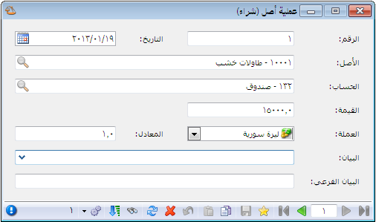
والآن وبالعودة إلى صفحة معلومات وصفحة عمليات في بطاقة الأصل نجد أن قيمة الشراء قد رحلت إلى هذه البطاقة كما هو ظاهر في الشكلين التاليين:
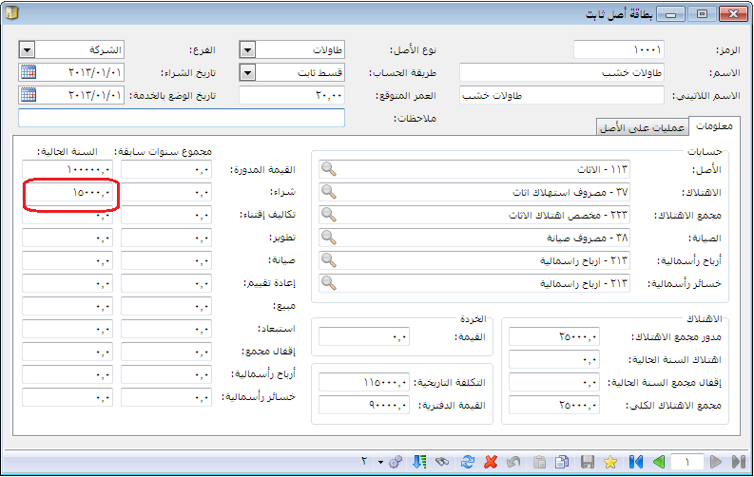

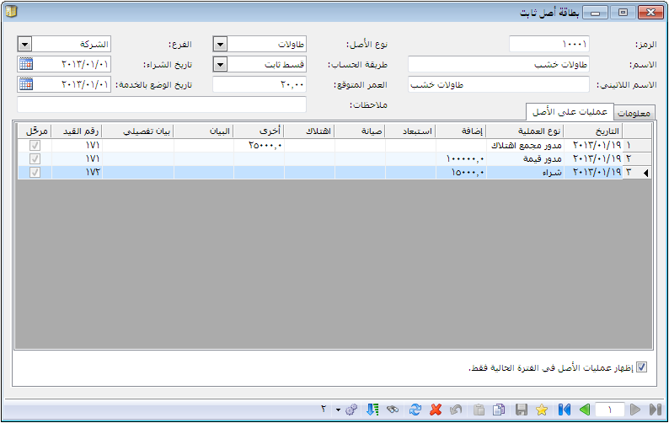
- تكاليف اقتناء: وهي جميع التكاليف التي نتكبدها عند عملية حيازة الأصل الثابت. ويتم تسجيل هذه التكاليف من خلال نافذة عملية "تكاليف اقتناء" بالضغط على "تكاليف اقتناء" من قائمة "الأصول الثابتة" فتظهر النافذة التالية التي نقوم فيها بإدخال بيانات تشابه البيانات المدخلة في نافذة عملية الشراء:
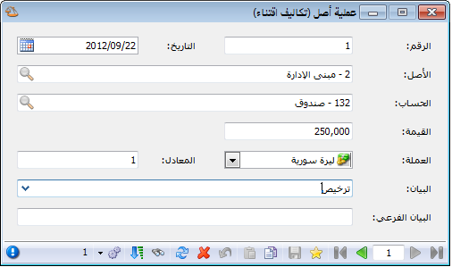

ويكون القيد الناتج عن تكاليف الاقتناء كالتالي:
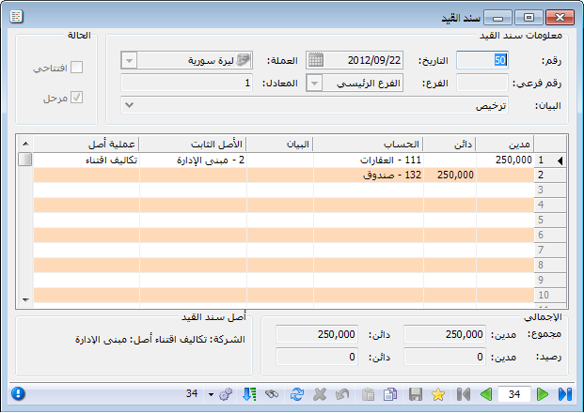

- تطوير:
وهي المبالغ التي تتكبدها الشركة لتطوير الأصل الثابت فتزيد هذه المصاريف من قيمة الأصل لأنها تزيد عمره المتوقع أو تزيد طاقته الإنتاجية أو تؤدي إلى تحسين جوهري في جودة المنتجات التي ينتجها. والأشكال التالية توضح نافذة عملية التطوير والقيد الناتج عن هذه النافذة:
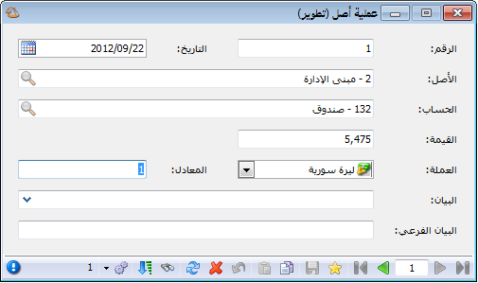

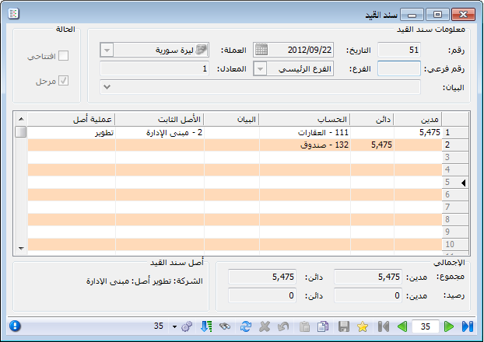

- صيانة:وهيالمبالغ التي تتكبدها الشركة بهدف المحافظة على الطاقة الإنتاجية للأصل. وتدخل بيانات عملية الصيانة بنفس الطريقة السابقة وينتج عن هذه العملية نافذتي العملية والقيد التاليين:

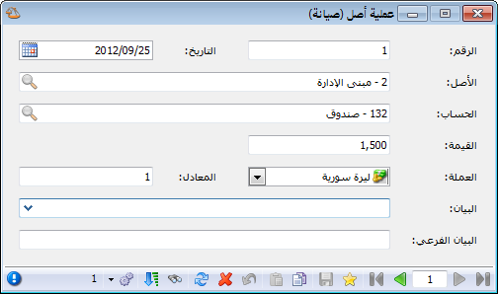

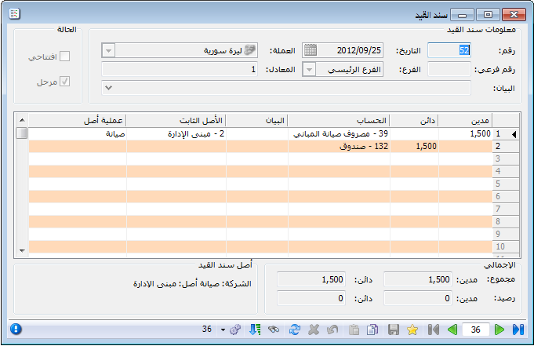
لاحظ أن حساب الأصل لم يتحرك في هذه العملية بل تحرك مصروف الصيانة لأن الحساب الذي ترحل عليه الصيانة في بطاقة الأصل هو مصروف الصيانة وليس الأصل
- استبعاد: ويعني أن أصلاً أو جزء منه قد استبعد من الدفاتر. ويتم إقفال قيمة الأصل أو جزء منه في حساب الأصول المستبعدة التي تعالج لاحقاً بالقيد المناسب. وإن نافذة عملية الاستبعاد والقيد الناتج يظهران في الشكلين التاليين:

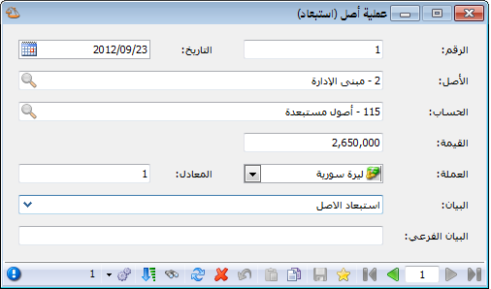

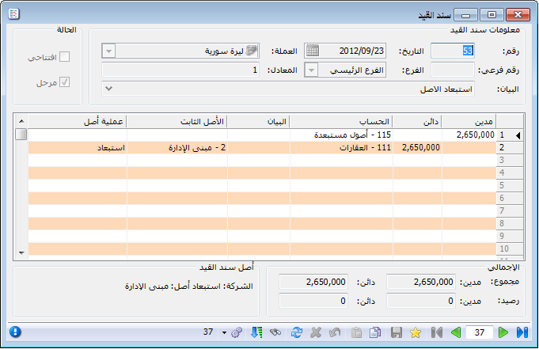
- مبيع: ويعني أن أصلاً أو جزء منه قد تم بيعه. ونسجل هنا في نافذة العملية قيمة الأصل المباع بالتكلفة التاريخية وليس القيمة المقبوضة من البيع ويكون الحساب المقابل هو حساب وسيط كما في الحالة السابقة وهو حساب أصول مباعة ويتم بعد ذلك التعامل مع الأصول المباعة من خلال القيد اللازم والذي يحوي مخصص الأصل المباع والقيمة المقبوضة ثمناً للأصل المباع إضافة إلى أرباح أو خسائر العملية إن وجدت. والشكلين التاليين يوضحان نافذة عملية البيع والقيد الناتج:
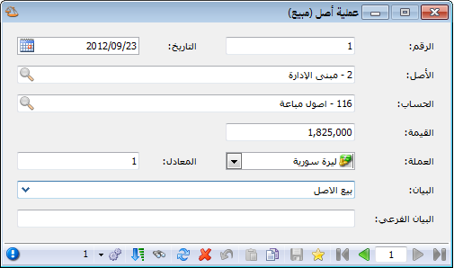

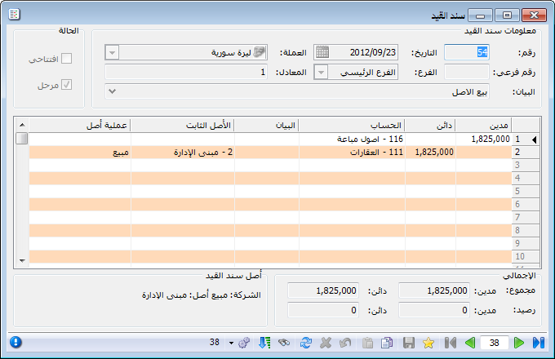
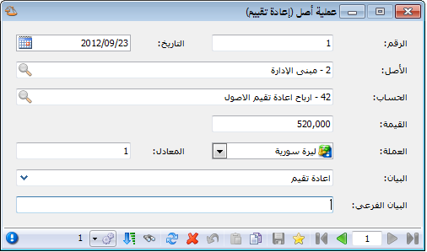
- إعادة تقييم: وهنا يتم إما تخفيض قيمة الأصل أو زيادته.
فعند زيادة قيمة الأصل تكون نافذة إعادة التقييم والقيد الناتج كما يلي:

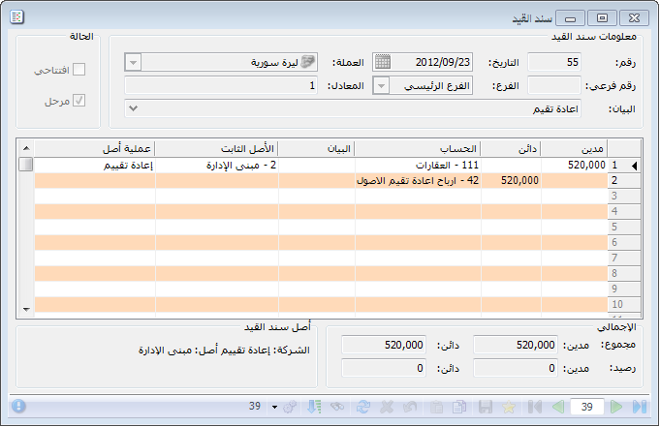
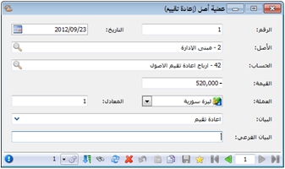
أما إذا كانت عملية إعادة التقييم بخسارة فستكون نافذة العملية و القيد كما يلي:

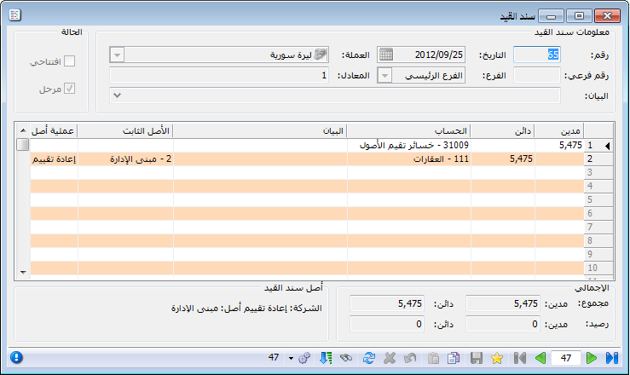
ملاحظة:
يجب الانتباه هنا أنه في حالة التقييم بنقصان يتم إدخال القيمة برقم سالب.

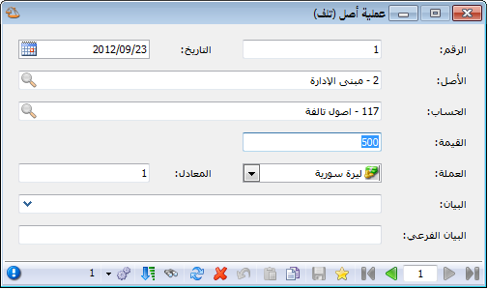
- تلف: ويعني أن أصلاً قد أصبح غير قابل للاستخدام. ويتم إخراج الأصل في هذه العملية بقيمته الموجودة في الدفاتر إلى حساب وسيط هو أصول تالفة ويتم معالجة هذا الحساب لاحقاً بالقيد اللازم. وتظهر نافذة وقيد هذه العملية كما يلي:

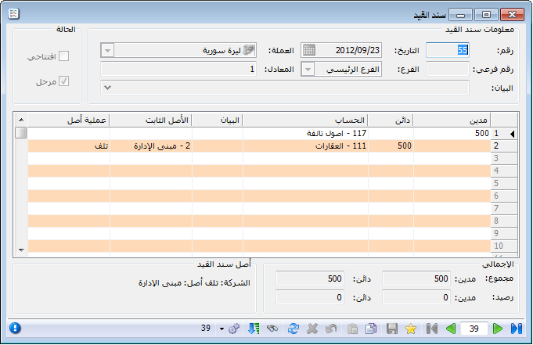
- إقفال المجمع: وتتم في حال استبعاد أو تلف أو بيع أصل من الأصول. وللتوضيح نفترض مايلي:
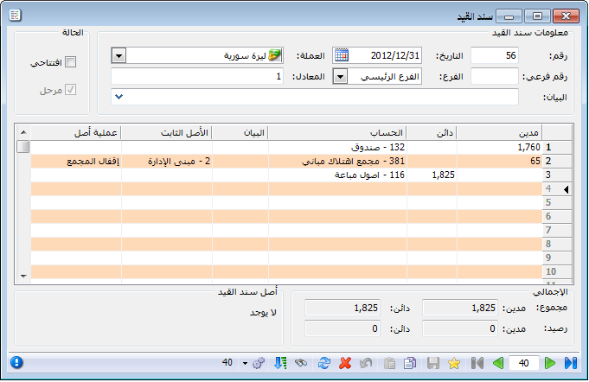
بفرض أن الجزء المباع سابقاً ( تكلفته التاريخية 1825) ومجمع الاهتلاك الخاص به 65 قد بيع بسعر1760 ل.س عندها نكتب القيد التالي الواضح في الشكل وفي هذا القيد سوف نضع مقابل مجمع الاهتلاك المقفل اسم الأصل والعملية التي تمت وهي إقفال مجمع الاهتلاك:

- أرباح رأسمالية, خسائر رأسمالية:
وتتكون الأرباح أو الخسائر الرأسمالية عند بيع الأصل أو تلفه......الخ.
ففي المثال السابق وبفرض أننا بعنا الأصل بــ 1750 لحققنا خسائر رأسمالية بمقدار 10 وحدات نقدية, ولو بعنا الأصل بــ 1780 لحققنا أرباحاً رأسمالية بمقدار 20 وحدة نقدية. يتم إثبات الأرباح أو الخسائر الرأسمالية ونضع مقابلها اسم الأصل والعملية التي تمت على الأصل.
ملاحظة هامة 1:
نلاحظة في شرح العمليات السابقة أن عمليات مدور قيمة الأصل ومدور مجمع اهتلاك الأصل واقفال المجمع قد تمت من خلال نافذة سند القيد. أما العمليات الأخرى فقد تمت من خلال نوافذ العمليات على الأصول الثابتة والموجودة في قائمة "الأصول الثابتة" حيث يتولد عن نافذة العملية قيد محاسبي بشكل آلي وقد وضع فيه حقل "الأصل الثابت" وحقل "عملية أصل" بشكل تلقائي دون تحديدها من قبل المستخدم.
ويمكننا أيضاً اجراء السابقة ليس من نوافذ عمليات الأصول وإنما من نافذة "سند القيد" أيضاً دون الحاجة لاستخدام نافذة عملية الأصل وذلك بكتابة القيد بشكل يدوي ومن ثم تحديد الأصل الثابت وعملية الأصل.

ملاحظة هامة 2:
عند ادخال العمليات التي تمت على الأصل من خلال نافذة "سند القيد" يجب أن يطابق الحساب الموضوع في سند القيد الحساب المعرف في بطاقة الأصل والمرتبط بهذا الأصل من أجل العملية المحددة. فمثلاً بفرض نفس بيانات المثال السابق حيث أننا نسجل عملية شراء لأصل ضمن نوع الأثاث ووضعنا بالخطأ الأصل الثابت هو سيارة كيا عندها ستظهر رسالة تنبيه بأن حساب الأثاث الموضوع في سند القيد لا يطابق حساب عملية الشراء بالنسبة للأصل سيارة كيا وعندها لا بد من تعديل الحساب في حقل الحساب أو تعديل الأصل ليتطابق مع الحساب. ويتيح البرنامج في رسالة التنبيه الظاهرة للمستخدم إمكانية تغيير الحساب في حقل الحساب ليتطابق مع حساب بطاقة الأصل. كما يوضح الشكل التالي:
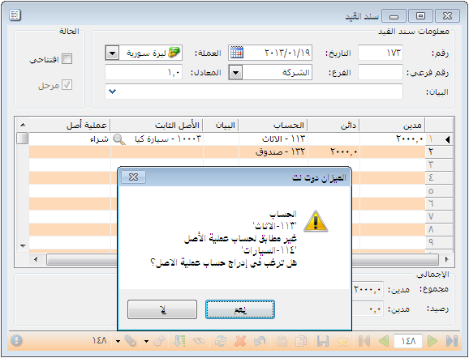

5- معالجة الأصول:
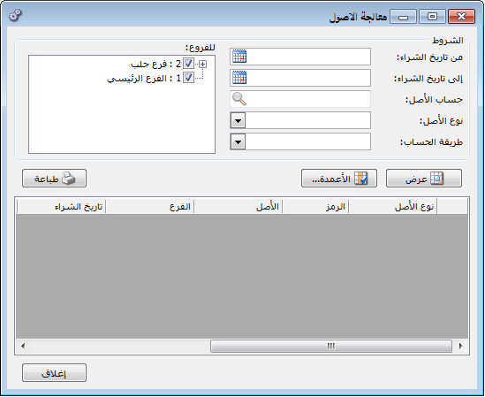
إن هذه النافذة هي عبارة عن ملخص لما تم من عمليات على الأصل أو الأصول المختارة. وننتقل إلى نافذة معالجة الأصول من قائمة "الأصول الثابتة" ثم نضغط على "معالجة الأصول" فتظهر النافذة التالية التي تحوي ما يلي:

من تاريخ الشراء, إلى تاريخ الشراء: ويتم من خلال هذين الحقلين وضع الفترة الزمنية التي نريد أن يعرض الأصول المشتراة ضمنها.
حساب الأصل: ونحدد في هذا الحقل حساب الأصل الموجود في الميزانية.
نوع الأصل: ونحدد في هذا الحقل النوع الذي تنتمي إليه الأصول التي نود عرضها.
طريقة الحساب: وهي طريقة حساب الاهتلاك وهي هنا القسط الثابت.
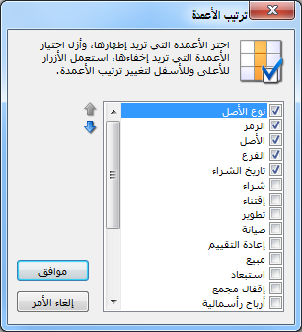
الفروع: ونحدد هنا الفرع الذي نرغب أن نعرض الأصول الموجودة فيه.
الأعمدة: وهنا بضغط هذا الخيار تظهر لدينا نافذة تحوي أعمدة المعلومات التي يتم عرضها بالنسبة لكل أصل من الأصول, نقوم منها بتفعيل الأعمدة التي نرغب بظهورها في نافذة معالجة الأصول. والشكل التالي يوضح نافذة الأعمدة:

وتظهر الأصول في هذه النافذة كما يلي:
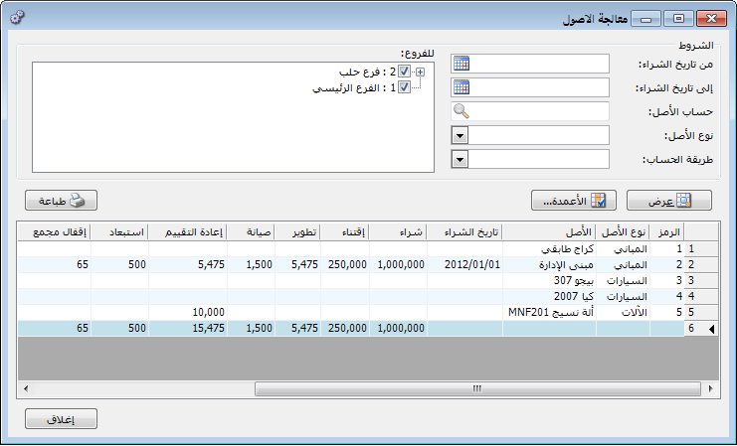

6- معالجة عمليات الاصول:
يمكن من خلال هذه النافذة عرض جميع العمليات التي تمت على الأصول الثابتة الموجودة في الشركة, ويمكن أن يتم عرض جزء من العمليات التي تمت على الأصول وذلك باستخدام الشروط الظاهرة في الشكل الظاهر والتي تقوم بفلترة العمليات التي يتم عرضها ضمن نافذة المعالجة. وتتلخص هذه الشروط بالتالي:
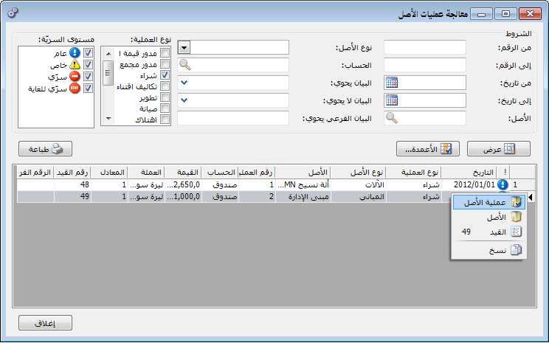
من الرقم, إلى الرقم: نقوم بوضع رقمين في هذين الحقلين فيتم في نافذة المعالجة عرض العمليات التي تقع أرقامها ضمن هذين الرقمين.
من تاريخ, إلى تاريخ: نقوم بوضع تاريخين في هذين الحقلين فيتم في نافذة المعالجة عرض العمليات التي تقع تواريخها ضمن هذين التاريخين.
نوع العملية: نختار في هذا الحقل نوع العمليات التي نرغب أن يتم عرضها مثل الشراء, اهتلاك..الخ.
الأصل: نحدد في هذا الحقل الأصل الذي نرغب بعرض العمليات التي تمت عليه.
نوع الأصل: نحدد في هذا الحقل نوع الأصل الذي نرغب بأن يتم عرض العمليات التي تمت على الأصول التي تقع ضمن نوع الأصل السابق.
الحساب: يتم في هذا الحقل اختيار الحساب الذي نرغب بعرض عمليات الأصل التي تمت على هذا الحساب مثل حساب الصندوق. هذا الحساب يظهر في بطاقة عملية الأصل تحت اسم "الحساب".
البيان يحوي, البيان لا يحوي, البيان الفرعي يحوي: هذه الحقول موجودة في بطاقة العملية. ومن خلال تحديد بعض الكلمات التي ذكرناها سابقاً في بطاقة العملية يمكننا أن نعرض فقط العمليات التي يحوي أو لا يحوي بيانها على هذه الكلمات.
مستوى السرية: نحدد مستوى سرية عمليات الأصل التي نرغب بعرضها.
الأعمدة: نحدد من خلالها الأعمدة التي نرغب بظهورها في نافذة المعالجة وترتيب ظهور هذه الأعمدة.
بعد عرض عمليات الأصول في هذه النافذة يمكننا العودة إلى بطاقة أي عملية من العمليات أو إلى قيد هذه العملية أو إلى بطاقة الأصل الذي تمت عليه العملية بالضغط بالزر الأيمن للماوس على سطر العملية الظاهر في نافذة معالجة الأصول كما في الشكل السابق.

7- مذكرة الاهتلاك:
يتم من خلال هذه المذكرة حساب اهتلاك الأصل الثابت وذلك ضمن مجموعة من الخيارات مع مراعاة المبالغ والتواريخ بالنسبة لكل العمليات التي تمت سابقاً من بيع وشراء وقيمة مدورة ........الخ. ويمكن الوصول إلى مذكرة الاهتلاك من خلال قائمة الأصول الثابتة ومن ثم الضغط على مذكرة اهتلاك فتظهر النافذة التالية التي تحوي الحقول التالية:
- الرمز: وهو عبارة عن رمز المذكرة ويتم إدخاله يدوياً أو يتم إعطاء المذكرة رمز تلقائي عبارة عن رقم تسلسلي.
- من تاريخ , إلى تاريخ: وهي عبارة عن الفترة الزمنية التي نريد أن يتم حساب الاهتلاك ضمنها.
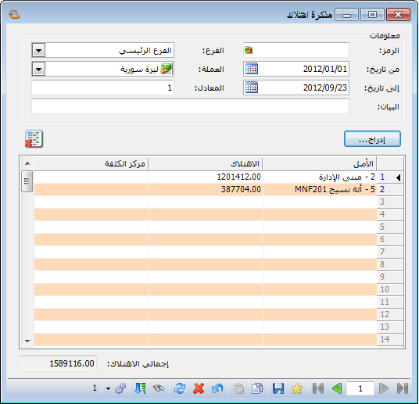

- الفرع: وهو الفرع الذي سيسجل قيد الاهتلاكفيه.
- العملة والمعادل: وذلك في حال أردنا حساب الاهتلاك بغير العملة الأساسية.
- البيان: وهو نص نرغب بإدخاله وله علاقة بمذكرة الاهتلاك هذه.
- إدراج: ويتم من خلال هذا الزر إدراج الأصول التي نود اهتلاكها حيث أنه عند ضغط هذا الزر تظهر النافذة التالية:
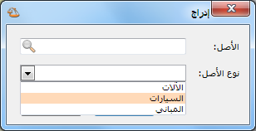

حيث إما نختار نوع الأصل ونضغط إدراج فيتم حساب الاهتلاك لكل الأصول الموجودة ضمن هذا النوع المختار. أو نقف في حقل الأصل ونضغط F4 أو نضغط على علامة المجهر فتظهر قائمة بالأصول الموجودة في الشركة ونختار منها الأصل الذي نريد اهتلاكه كما يبين الشكل التالي:
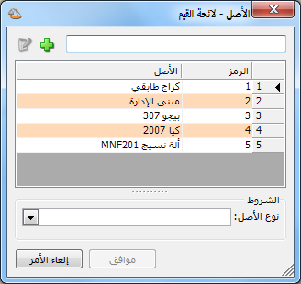
وبعد إدراج الأصل المطلوب وحفظ المذكرة نقوم من زر "عمليات" بتوليد قيد ثم ندخل على هذا القيد ونقوم بترحيله كما تبين الأشكال التالية:
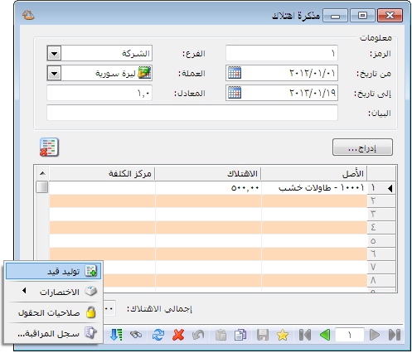

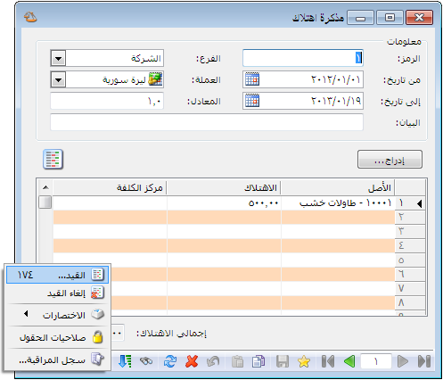
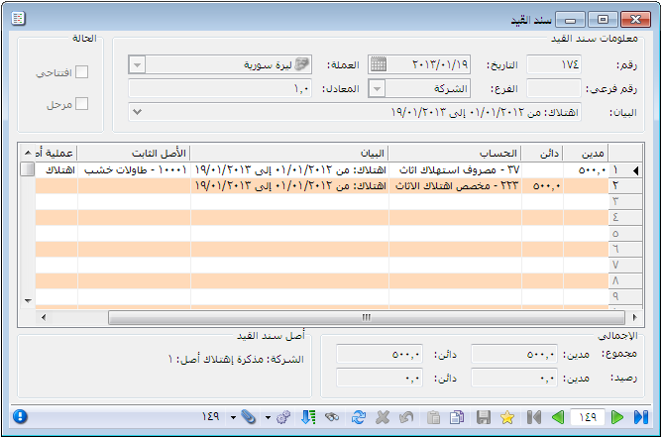

ستة عشر: نقطة البيع
يتم الانتقال إلى نقطة البيع من خلال قائمة "نقطة بيع" والتي تحوي ما يلي:

1- أنواع نقاط البيع:
عند الضغط على "أنواع نقاط البيع" تظهر النافذة التالية والتي يتم من خلالها تعريف نقاط البيع التي نرغب بإنشائها على قاعدة بياناتنا. وتحوي هذه النافذة كما هو واضح في الشكل التالي على الحقول التالية:
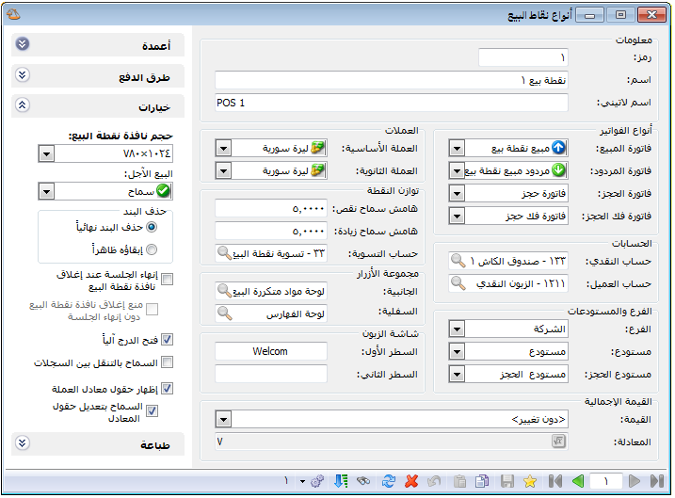
رمز: نقوم في هذا الحقل بإدخال رمز نقطة البيع.
اسم: ندخل في هذا الحقل الاسم العربي لنقطة البيع.
اسم لاتيني: ندخل هنا الاسم الانكليزي لنقطة البيع.
أنواع الفواتير: يوجد ضمن أنواع الفواتير الحقول التالية:
- فاتورة المبيع: وهي الفاتورة التي نريد أن يتم ترحيل المبيعات في نقطة البيع على أساسها, وهي على الغالب فاتورة "مبيع نقطة بيع".
- فاتورة المردود: وهي الفاتورة التي نريد أن يتم ترحيل مردودات المبيعات في نقطة البيع على أساسها, وهي على الغالب فاتورة "مردود مبيع نقطة بيع".
- فاتورة الحجز: نستخدم هذه الفاتورة إذا رغبنا عن طريق نقطة البيع بأن يتم حجز مجموعة من المواد لصالح زبون معين وأن يتم إخراج هذه المواد بشكل وهمي من المستودع لكي لا يتم بيعها لأنها محجوزة للزبون. ويتم ذلك بتعريف مستودع وهمي هو مستودع الحجز ومن ثم نقوم بتعريف فاتورة "فاتورة حجز" وهي عبارة عن فاتورتين, فاتورة "إدخال نقل بدون سعر" إلى مستودع الحجز وفاتورة "إخراج نقل بدون سعر" من المستودع الرئيسي وعند ذلك ستكون وظيفة فاتورة "فاتورة حجز" نقل البضاعة من المستودع الرئيسي إلى مستودع الحجز.
- فاتورة فك الحجز: نستخدم هذه الفاتورة إذا رغبنا بإلغاء حجز تم سابقاً. بتعريف فاتورة "فاتورة فك حجز" وهي عبارة عن فاتورتين, فاتورة "إدخال نقل بدون سعر2" إلى المستودع الرئيسي وفاتورة "إخراج نقل بدون سعر2" من مستودع الحجز وعند ذلك ستكون وظيفة فاتورة "فاتورة فك حجز" نقل البضاعة من مستودع الحجز إلى المستودع الرئيسي.
الحسابات: ويوجد حقلين للحسابات:
- حساب النقدي: وهو الحساب الذي يتم عليه ترحيل المبيعات النقدية التي تتم عن طريق نقطة البيع.
- حساب العميل: وهو حساب الزبون الذي تمت لصالحه عملية البيع.
الفرع والمستودعات: يوجد لدينا ثلاثة حقول وهي:
- الفرع: ندخل في هذا الحقل الفرع الذي تتم فيه فواتير نقطة البيع.
- مستودع: ندخل في هذا الحقل المستودع الذي تتحرك منه البضاعة التي تباع أو ترد في نقطة البيع.
- مستودع الحجز: ندخل في هذا الحقل المستودع الذي نحجز فيه البضاعةالتي قام بحجزها زبون ما. وهذا المستودع هو مستودع وهمي وظيفته الأساسية أن يتم إدخال المواد المحجوزة إليه والموجودة في المستودع المدخل في حقل "مستودع" السابق.
العملات: ويوجد هنا حقلين للعملات:
- العملة الأساسية: وهي العملة الأساسية التي يتم التعامل بها في نقطة البيع.
- العملة الثانوية: وهي عملة أخرى يتم التعامل بها في نقطة البيع.

توازن النقطة: نستخدم حقول توازن النقطة في حال أردنا أن يتم اعتبار إيصال نقطة البيع نقدي في حال كان هناك مبلغ بسيط لم يدفعه الزبون أو دفعه زيادة ولا يعتبر هذا الإيصال آجلاً في هذه الحالة. ونميز هنا الحقول التالية:
- هامش سماح نقص, هامش سماح زيادة: ندخل في هذين الحقلين رقم لهامش نقص الصندوق ورقم لهامش الزيادة فيتم اعتبار الإيصال نقدياً إذا كان الفرق بين قيمة الإيصال والقيمة المدفوعة أو المقبوضة تقع ضمن هذه الهوامش.
- حساب التسوية: ندخل في هذا الحقل الحساب الذي سيتم فيه إغلاق الهوامش الموجبة أو السالبة الناتجة.
مجموعة الأزرار الرئيسية: نحدد من خلال هذا الحقل مجموعة الأزرارالتي نرغب بظهورها على يمين الشاشة الرئيسية لنقطة البيع بشكل افتراضي. وعادة ما تضم هذه الشاشة أزرار للمواد الأكثر حركة. وسنتحدث في فقرة لاحقة عن كيفية تصميم هذه المجموعة.
مجموعة الأزرار السفلية: نحدد من خلال هذا الحقل مجموعة الأزرار التي نرغب بظهورها في أسفل الشاشة الرئيسية لنقطة البيع. وعادة ما تضم هذه الشاشة أزرار كل زر منها يمثل مجموعة أزرار. وسنتحدث في فقرة لاحقة عن كيفية تصميم هذه المجموعة.
شاشة الزبون: ندخل في حقلي السطر الأول والسطر الثاني نص ما نريده أن يظهر على شاشة الزبون وذلك إذا كان جهازنا مزوداً بهذه الشاشة.
القيمة: يمكننا من خلال هذا الحقل أن نقرب قيمة الإيصال إلى أقرب قيمة يحددها مستخدم البرنامج بشكل اختياري حيث أنه يوجد في هذه النافذة مجموعة من الخيارات وهي:
- دون تغيير: أي لا يتم أي تقريب.
- تقريب إلى أقرب عدد صحيح.
- تقريب إلى أقرب نصف.
- تقريب إلى أقرب ربع.
- تقريب إلى أقرب واحد بالعشرة.
- تقريب إلى أقرب واحد بالمائة.
- تقريب إلى أقرب ربع مع إزاحة 25 بالألف لصالح البائع.
- مخصص: يمكننا اختيار أحد خيارات التقريب السابقة ومن ثم اختيار هذا الخيار فيتيح لنا معادلة خيار التقريب الذي اخترناه سابقاً بحيث يمكننا تعديله أي إجراء تغييرات على المعادلة الرياضية للتقريب.
شريط "أعمدة": نقوم من خلال شريط الأعمدة بتفعيل الحقول التي نرغب بظهورها في شاشة نقطة البيع ويمكننا أيضاً أن نتحكم بترتيب ظهور هذه الأعمدة على الشاشة الرئيسية.
شريط "طرق الدفع": نفعل من خلال هذا الشريط طرق الدفع التي نرغب بظهورها في شاشة نقطة البيع, ويمكننا أيضاً أن نتحكم بترتيب ظهور هذه الطرق في نقطة البيع من خلال تحريكها بالسهمين الزرق الظاهرين في أعلى الشريط كما يوضح الشكل التالي:
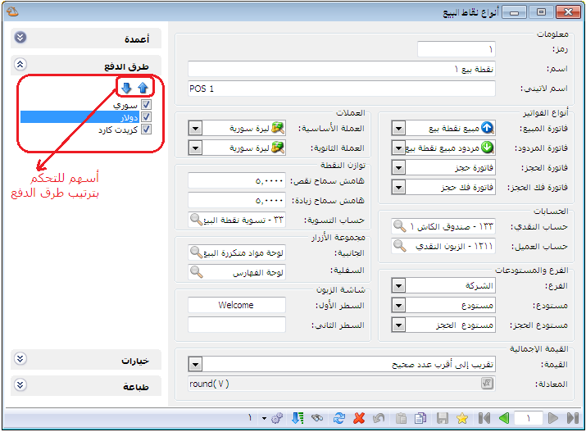
شريط "خيارات": يوجد ضمن هذا الشريط الخيارات التالية:
- حجم نافذة نقطة البيع:ولدينا هنا خياران:
- 800×600: تفعيل هذا الخيار يتناسب مع دقة شاشة مماثلة وعند اختيار هذا الخيار تختفي لوحة الأزرار السفلية لشاشة نقطة البيع.
- 1024×780: تفعيل هذا الخيار يتناسب مع دقة شاشة مماثلة وعند اختيار هذا الخيار تظهر لوحة الأزرار السفلية لشاشة نقطة البيع.
- البيع الآجل: البيع الآجل بمفهومه العام هو أن يكون مجموع المبالغ المسددة في فاتورة المبيع أصغر أو أكبر من مبلغ صافي الفاتورة أو أن تكون مجموع المبالغ المعادة للزبون في فاتورة مردود المبيع أصغر أو أكبر من صافي الفاتورة. ولدينا الخيارات التالية التي يمكن أن يتحكم المستخدم بالتصرف وفقها عند البيع الآجل.
- سماح: عند تفعيل هذا الخيار يتم البيع أو مردود المبيع الآجل دون أن يظهر البرنامج أي رسالة تنبيه.
- تنبيه: عند تفعيل هذا الخيار يتم تنبيه المستخدم عند محاولة تسديد إيصال آجل ويعطي للمستخدم خيارين إما إكمال العملية أو إلغاء الأمر. والشكل التالي يوضح الرسالة التي تظهر عند تفعيل التنبيه:
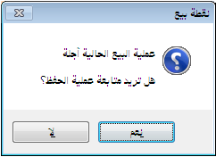
- منع: عند تفعيل هذا الخيار يتم منع المستخدم من إكمال عملية التسديد عند محاولة تسديد إيصال آجل ويعطي للمستخدم خيار واحد ولا يمكن للمستخدم إتمام عملية تسديد الإيصال حتى يتم تعديل معلومات التسديد بحيث يصبح الإيصال نقدي. والشكل التالي يوضح الرسالة التي تظهر عند تفعيل المنع:
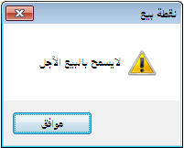
- حذف البند: ويوجد لدينا خيارين لطريقة حذف بند من بنود فاتورة نقطة البيع:
- حذف البند نهائياً: في حال تفعيل هذا الخيار يتم إخفاء السطر المحذوف من شاشة نقطة البيع عند حذفه ولا يعود ظاهر أبداً.
- إبقاؤه ظاهراً: في حال تفعيل هذا الخيار يتم إبقاء السطر المحذوف في شاشة نقطة البيع عند حذفه ولكن يتم التعامل معه على أنه غير موجود بحيث لا يؤثر على الإيصال المطبوع أو إجمالي الإيصال ويتم تغيير لونه وشطبه بخطوط مميزة للدلالة على أنه محذوف. والشكل التالي يوضح كيف يتم إبقاء البند ظاهراً بعد حذفه عند تفعيل هذا الخيار:
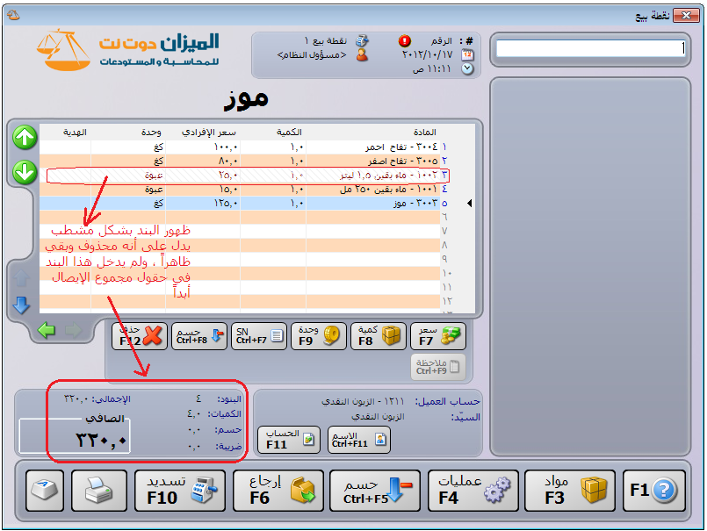
- إنهاء الجلسة عند إغلاق نافذة نقطة البيع: عند تفعيل هذا الخيار يتم إنهاء جلسة البيع الحالية عند إغلاق نافذة نقطة البيع من زر إغلاق النافذة الذي يقع أعلى يمين نافذة نقطة البيع أو من زر "خروج" الموجود في الأزرار الموجودة في زر "عمليات".
- منع إغلاق نافذة نقطة البيع دون إنهاء الجلسة: عند تفعيل هذا الخيار لا يمكننا إغلاق نافذة نقطة البيع دون إنهاء الجلسة الحالية. فعند الضغط على زر إغلاق النافذة الذي يقع أعلى يمين نافذة نقطة البيع يتم إنهاء الجلسة الحالية وفي زر "عمليات" يختفي زر "خروج مؤقت" ويبقى زر "خروج" فقط والذي من خلاله يمكننا إغلاق نافذة نقطة البيع وإنهاء الجلسة الحالية.
- فتح الدرج آلياً: عند تفعيل هذا الخيار يتم فتح الدرج بشكل آلي عند الضغط على زر تسديد في نافذة نقطة البيع.
- السماح بالتنقل بين السجلات: عند تفعيل هذا الخيار يصبح بإمكاننا العودة إلى إيصال سابق في نقطة البيع وتعديله بشرط أن يكون هذا الإيصال في ذات الجلسة المفتوحة التي نحن فيها, فلا يجوز أن نعدل إيصال في جلسة مغلقة سابقاً لأن ذلك يجعل من معلومات ترحيل الجلسة فيما لو تمت سابقاً غير متناسبة مع معلومات الجلسة. فعند تفعيل هذا الخيار يظهر في أسفل نافذة نقطة البيع شريط أدوات يمكننا من خلاله التنقل بين سجلات إيصالات نقطة البيع والقيام بعمليات على هذه الإيصالات كما في الشكل التالي:
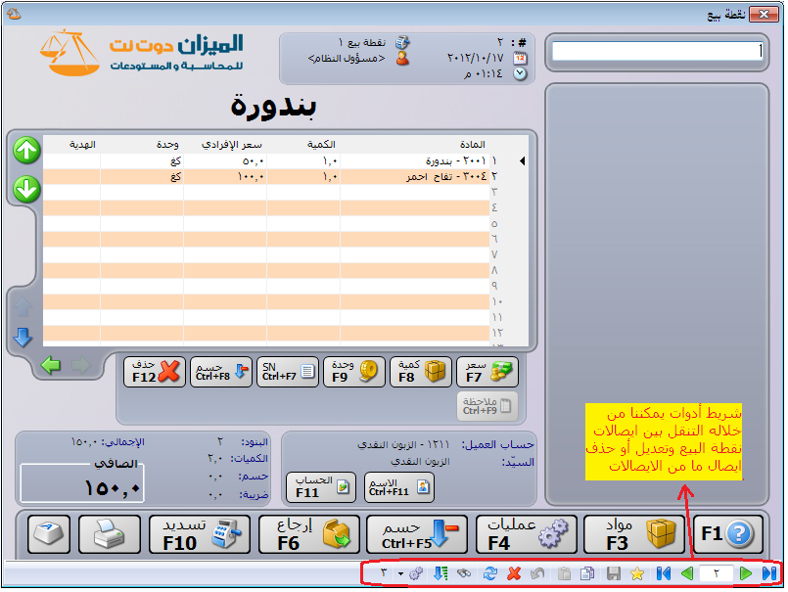
- إظهار حقول معادل العملة: لكل طريقة دفع يتم تفعيلها عملة ومعادل, وعند تفعيل هذا الخيار يتم إظهار حقل معادل عملة طريقة الدفع في صفحة تسديد الإيصال.
- السماح بتعديل حقول المعادل: عند تفعيل هذا الخيار يصبح بإمكان المستخدم تعديل حقل المعادل الذي قمنا بإظهاره من خلال تفعيل الخيار السابق. وسنتحدث عن هذا الحقل بالتفصيل عند الحديث عن صفحة تسديد في نقطة البيع.
شريط "طباعة": نحدد من خلال الحقول الظاهرة في هذا الشريط نموذجين يتم بموجبهما طباعة فواتير نقطة البيع, نموذج أول ونموذج ثاني. ويوجد ضمن كل نموذج الحقول التالية:
التصميم: وهو اسم التصميم الذي صممناه في المصمم الطباعي والذي نوع تصميمه "إيصال نقطة بيع". ويمكننا إنشاء هذا التصميم من خلال الانتقال من قائمة "أدوات" إلى "المصمم الطباعي" ومن ثم الضغط على زر جديد واختيار نوع التصميم "إيصال نقطة بيع" كما في الشكل التالي:
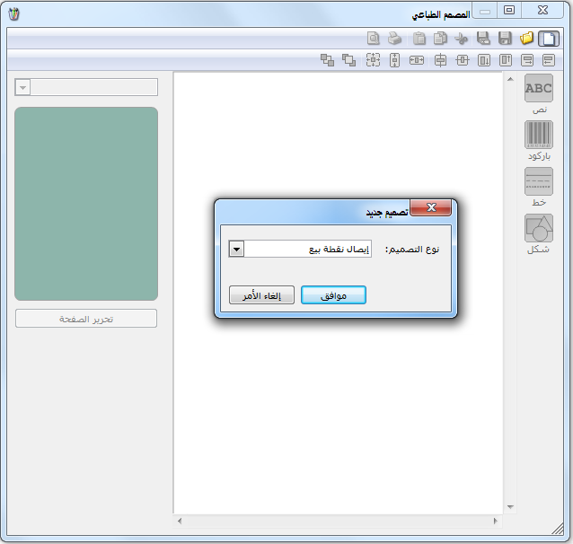
ثم نصمم إيصال نقطة البيع بالشكل الذي يناسب شركتنا.
الصفحة: نختار في هذا الحقل الصفحة التي اخترناها عند إنشاء التصميم السابق.
الطابعة: نختار من خلال هذا الحقل الطابعة الافتراضية التي نطبع من خلالها إيصال نقطة البيع.
النسخ: يمكننا من خلال هذا الحقل إدخال عدد النسخ المطلوب طباعتها آلياً من التصميم المحدد في الحقل السابق.
المجموعة: يمكننا من خلال هذا الحقل تحديد مجموعة فيتم طباعة مجموعة التصاميم المعرفة ضمن هذه المجموعة. وقد تم الحديث في فقرة سابقة عن كيفية تعريف هذه المجموعة وذلك في فقرة "إدارة مجموعات التصميم".
طباعة آلية عند الحفظ: عند تفعيل هذا الخيار يتم طباعة إيصال نقطة البيع بشكل مباشر عند انتهاء عملية التسديد.
طباعة آلية عند التعليق: عند تفعيل هذا الخيار يتم طباعة إيصال نقطة البيع بشكل مباشر عند تعليق إيصال نقطة البيع.

2- مجموعات الأزرار:
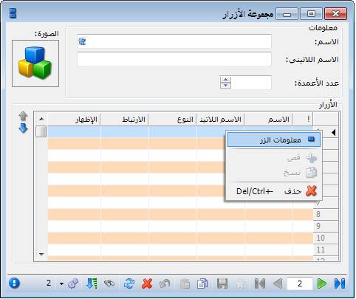
يمكننا من خلال مجموعات الأزرار أن نعرف المواد أو الحسابات كأزرار في شاشة نقطة البيع بحيث يتم إدخال المادة إلى فاتورة نقطة البيع عن طريق الضغط على زر هذه المادة فيتم إدخالها بشكل تلقائي إلى أسطر المواد في شاشة نقطة البيع.
ولتعريف الأزرار الظاهرة في شاشة نقطة البيع نضغط على "مجموعات الأزرار" في قائمة "نقطة بيع" فتظهر النافذة التالية:

نقوم من خلال هذه النافذة التي عنوانها "مجموعة الأزرار" بتعريف زر رئيسي عند الضغط عليه يظهر لدينا مجموعة من الأزرار الفرعية. فمثلاً إذا رغبنا بتعريف زر رئيسي هو عبارة عن مجموعة مواد هي قطع الكمبيوتر والتي تضم شاشة و ماوس و سبيكرات ومعالج فنقوم بما يلي:
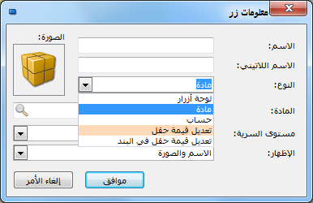
نقوم في حقل الاسم بإدخال اسم الزر الرئيسي وهو قطع الكمبيوتر وندخل في حقل الاسم اللاتيني الاسم الانكليزي وهو Computer Piecesونقوم في الأسطر الظاهرة بتعريف الأزرار الفرعية وهي الماوس والشاشة والسبيكرات والمعالج وذلك بالضغط بزر الماوس الأيمن بجانب السطر كما هو واضح في الشكل السابق ثم نضغط على معلومات الزر فتظهر لدينا النافذة التالية التي نقوم من خلالها بتعريف الزر الفرعي الموجود ضمن الزر الرئيسي, وتحوي هذه النافذة ما يلي:
الاسم: وهو اسم الزر الفرعي مثل الماوس.
الاسم اللاتيني: وهو الاسم السابق باللغة الانكليزية.
النوع: وهو نوع الزر. ويوجد هنا ثلاثة أنواع:
- مادة: نختار هذا الخيار إذا رغبنا أن يتم إدخال مادة ما إلى أسطر فاتورة نقطة البيع عند الضغط على هذا الزر.
- حساب: نختار هذا الخيار إذا رغبنا أن يتم جلب حساب ما إلى شاشة نقطة البيع.
- لوحةأزرار: نختار هذا الخيار إذا رغبنا عند الضغط على الزر أن يكون هذا الزر هو زر رئيسي معرف سابقاً ضمن الزر الرئيسي الذي نعرفه. فمثلاً يمكننا إذا كان لدينا أكثر من نوع معالج معرفة سابقاً بزر رئيسي هو المعالجات ويحوي هذا الزر عدة أزرار فرعية تمثل أنواع المعالجات أن نضع ضمن قطع الكمبيوتر زر رئيسي هو المعالجات المعرف لدينا سابقاً وذلك بأن نختار في حقل النوع خيار "لوحة أزرار".
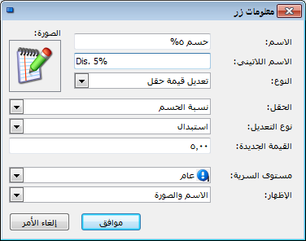
- تعديل قيمة الحقل: نختار هذا الخيار في حال رغبنا أن تكون وظيفة هذا الزر عند الضغط عليه هي تعديل حقل الحسم العام على الفاتورة وذلك إما بتعديل حقل "نسبة الحسم" أو تعديل حقل "قيمة الحسم". حيث أنه عند اختيار أحد الحقلين السابقين بقصد تعديله يظهر حقلين إضافيين نحدد في الحقل الأول والذي هو "نوع التعديل" العملية الحسابية التي نرغب بإجرائها هل هي "استبدال" أو "جمع" أو "ضرب" ونختار في الحقل الثاني "القيمة الجديدة" والتي هي عبارة عن رقم ما والشكل التالي يعطينا مثال عن كيفية تعريف زر لجلب نسبة حسم عام 5% على الفاتورة:

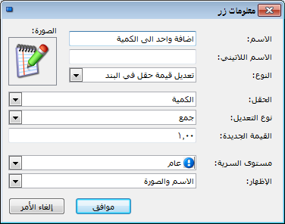
- تعديل قيمة حقل في البند: نختار هذا الخيار في حال رغبنا أن تكون وظيفة هذا الزر عند الضغط عليه هي تعديل أحد حقول بنود الفاتورة كحقول الكمية, الافرادي, الوحدة, السعر, اللون, القياس ....الخ. حيث أنه عند اختيار أحد الحقول السابقة بقصد تعديله يظهر حقلين إضافيين نحدد في الحقل الأول والذي هو "نوع التعديل" العملية الحسابية التي نرغب بإجرائها هل هي "استبدال" أو "جمع" أو "ضرب" ونختار في الحقل الثاني "القيمة الجديدة" والتي هي عبارة عن رقم ما والشكل التالي يعطينا مثال عن كيفية تعريف زر لجمع كمية واحد إلى كمية المادة في كل مرة يتم فيها الضغط على هذا الزر:

المادة, لوحة الأزرار, الحساب: نقوم من خلال هذا الحقل باختيار قيمة حقل النوع. فإذا كان حقل النوع مادة فنختار في هذا الحقل المادة التي نريدها وإذا كان حقل النوع حساباً فنختار الحساب المطلوب, وإذا كان مجموعة أزرار نختار مجموعة أزرار من مجموعات الأزرار التي عرفناها سابقاً.
مستوى السرية: نختار في هذا الحقل مستوى سرية الزر الذي نعرفه.
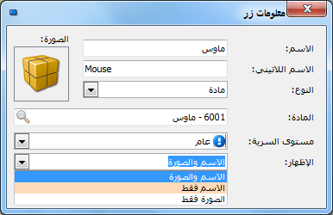
الإظهار: حيث لدينا ثلاثة خيارات إما إظهار "الاسم والصورة" أو "الاسم فقط "أو "الصورة فقط" حيث يمكننا أن نختار صورة معينة للزر ويمكننا أن نظهر اسم هذا الزر على شاشة نقطة البيع إما مع الصورة أو بدون الصورة أو نظهر الصورة فقط كما في الشكل التالي:

وبنفس الطريقة نعرف بقية المواد كأزرار فرعية فينتج لدينا مجموعة الأزرار التالية كما هو واضح في الشكل التالي:
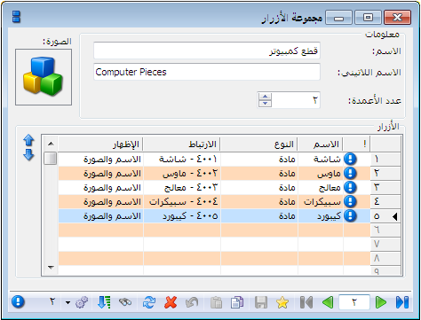
للتحكم بترتيب ظهور الزر على شاشة نقطة البيع
ويمكننا أيضاً أن نتحكم بترتيب ظهور هذه الأزرار على الشاشة من خلال تحديد الزر وتحريكه بالسهمين الزرق على يسار النافذة.
وبفرض أننا وضعنا مجموعة الأزرار السابقة في حقل مجموعة الأزرار الرئيسية في نافذة أنواع نقاط البيع فستظهر الأزرار الموجودة في هذه المجموعة بشكل مباشر على النافذة الرئيسية لنقطة البيع. وذلك كما في الشكل التالي:
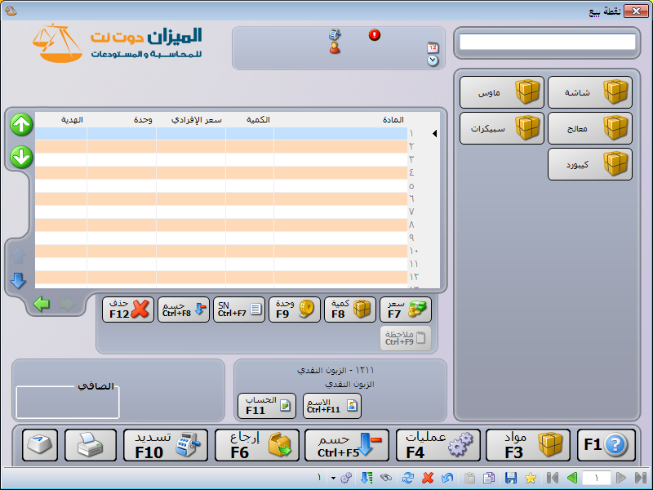

مثال على تصميم الأزرار في نافذة نقطة البيع:
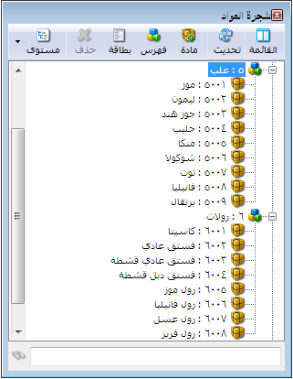
بفرض أننا في شركة لبيع المثلجات حيث أنه يتم بيع المثلجات بالعلب وبالرولات, والعلب فيها عدة أنواع حسب النكهة ( موز, برتقال, حليب, ليمون ....الخ) وكل نوع معرف كمادة والرولات فيها عدة أنواع ( فستق, فستق دبل, موز.......الخ). فإذا أردنا أن يتم على نافذة نقطة البيع الرئيسية عرض أنواع الرولات لأنها أكثر تداولاً من العلب ونريد على هذه الشاشة وضع زر يتم من خلاله الانتقال إلى أنواع العلب. فنقوم بما يلي:
- نعرف موادنا في شجرة المواد. لتظهر كما في الشكل التالي:

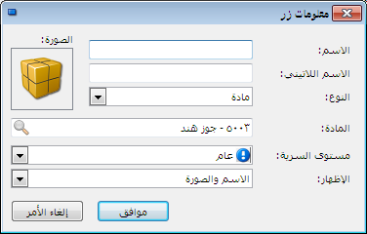
- نصمم مجموعة أزرار اسمها العلب تحوي هذه المجموعة على أزرار وكل زر من هذه الأزرار نوعه مادة واسمه باسم المادة التي نحددها وذلك كما في الأشكال التالية:

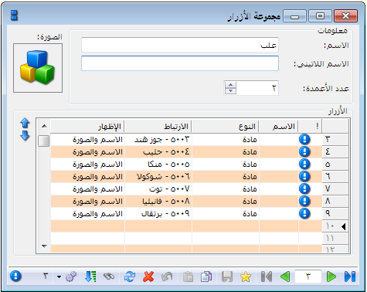
- نصمم مجموعة أزرار أخرى باسم الرولات تحوي المواد الموجودة ضمن فهرس "رول" إضافة لزر يتم من خلاله الانتقال إلى مجموعة أزرار العلب وذلك كما في الشكلين التاليين:
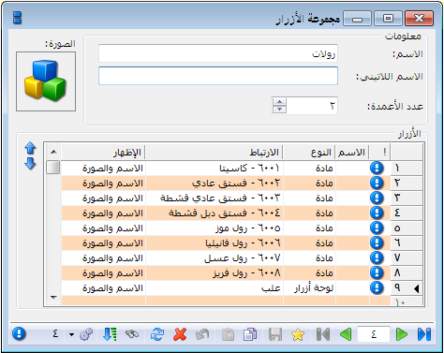

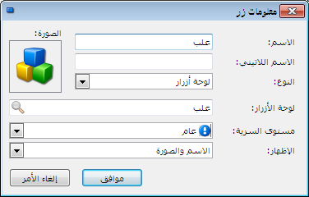
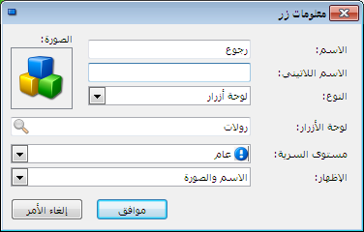
- نعود إلى مجموعة العلب ونضيف فيها زر نسميه رجوع ونوعه مجموعة أزرار ونختار في حقل "لوحة أزرار" اللوحة التي صممناها باسم "الرولات". حيث أن الوظيفة الرئيسية لهذا الزر أن يتم الرجوع من لوحة العلب إلى لوحة الرولات, وبدون وجود هذا الزر لا يمكن الخروج من لوحة العلب عند الدخول إليها.
- ننتقل إلى نافذة أنواع نقاط البيع وندخل فيها في حقل "لوحة الأزرار الرئيسية" لوحة الرولات التي صممناها سابقاً وذلك لكي يتم عرض هذه اللوحة على النافذة الرئيسية لنقطة البيع كما في الشكل التالي:
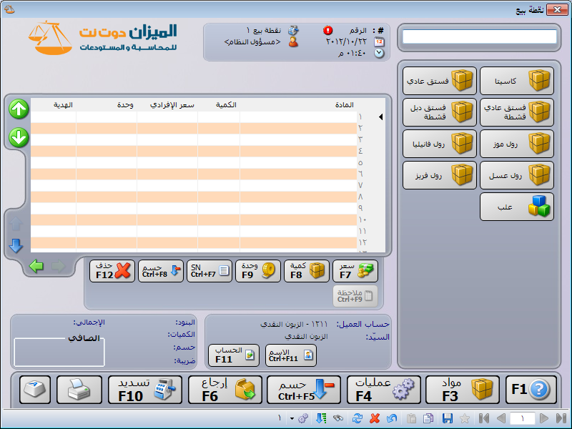

3- شرح نافذة نقطة البيع:
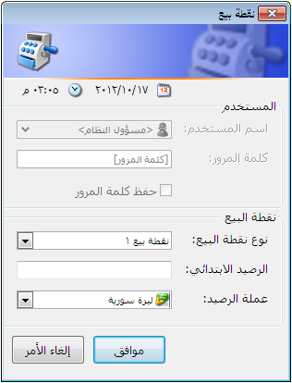
عند الضغط على"نقطةالبيع" من قائمة "نقطة بيع" تظهر على الشاشة النافذة التالية التي تحوي ما يلي:
- التاريخ والوقت: تظهر أعلى النافذة وتدلنا على تاريخ ووقت الدخول إلى نقطة البيع.
- اسم المستخدم وكلمة المرور: ويتم تلقائياً وضع اسم المستخدم الموجود على قاعدة البيانات وكلمة مروره.
- نوع نقطة البيع: وهنا نحدد أحد نقاط البيع التي عرفناها في نافذة أنواع نقاط البيع.
- الرصيد الابتدائي: وهو الرصيد الموجود في الدرج والذي بدأت به جلسة البيع.
- عملة الرصيد: ندخل في هذا الحقل العملة التي تخص الرصيد الابتدائي السابق.
تحتوي نافذة نقطة البيع كما هو ظاهر في الشكل التالي على الأمور التالية:
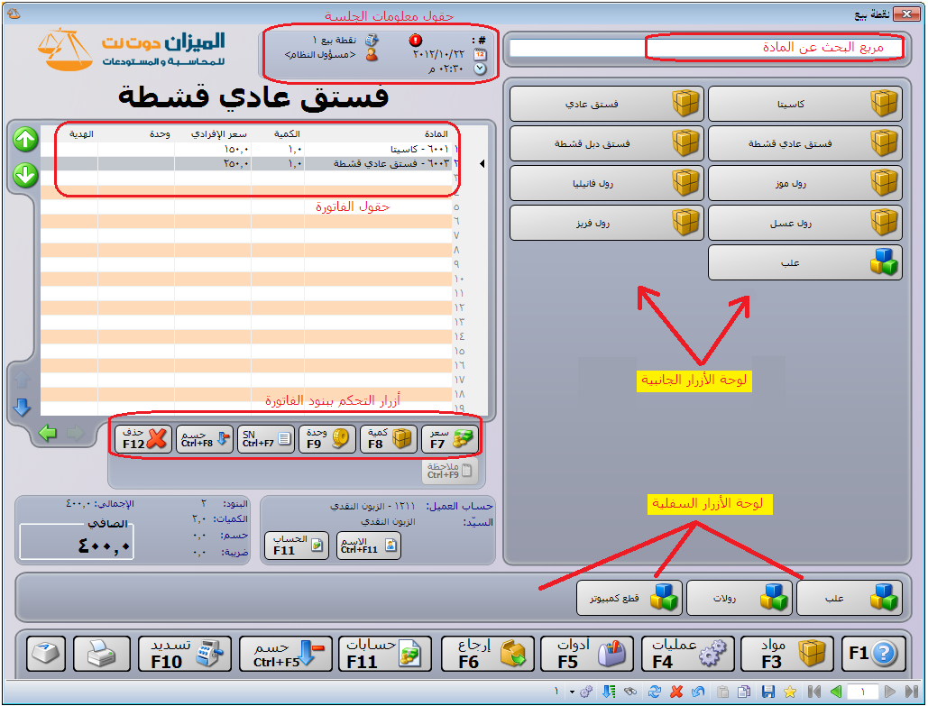
مربع البحث عن المادة: يمكننا من خلال هذا الحقل البحث عن المادة المطلوب إدراجها في نافذة نقطة البيع وذلك بدلالة أحد المعلومات المتعلقة بالمادة والتي أهمها رمز المادة, اسم المادة, باركود المادة, الرقم التسلسلي للمادة .....الخ.
لوحة الأزرار الجانبية: يمكننا في هذه اللوحة أن ننشئ أزرار للمواد الأكثر استخداماً وقد تحدثنا في فقرة سابقة عن كيفية تصميم هذه اللوحة.
لوحة الأزرار السفلية: غالباً ما تحوي هذه اللوحة عدة أزرار يمثل كل زر منها لوحة أزرار مستقلة قائمة بذاتها. وقد تحدثنا في فقرة سابقة عن كيفية تصميم هذه اللوحة.
حقول معلومات الجلسة والإيصال: تضم هذه الحقول معلومات عامة عن الجلسة أو الإيصال وهذه الحقول هي رقم الإيصال وتاريخ الجلسة والوقت ونوع نقطة البيع واسم المستخدم.
حقول أسطر الفاتورة: نقوم من خلال هذه الحقول بإدخال المواد التي يتم تحريكها في نقطة البيع وإدخال كميتها وسعرها وغيرها من المعلومات. ويمكننا التحكم بالحقول التي تظهر في هذه الشاشة من خلال نافذة "أنواع نقاط البيع" من شريط "أعمدة" وذلك كما شرحنا سابقاً.
أزرار التحكم ببنود الإيصال: ويوجد في هذا القسم العديد من الأزرار التي يمكننا من خلالها التحكم بالمعلومات الظاهرة في جدول بنود إيصال نقطة البيع كالكمية والسعر والوحدة وهذه الأزرار هي:
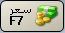
تعديل السعر: نقوم من خلال هذا الزر بتعديل سعر الوحدة من المادة وذلك بتحديد سطر المادة التي نرغب بتغيير سعرها ثم نضغط هذا الزر ونقوم بتعديل السعر بذات الإلية السابقة التي عدلنا بها الكمية.
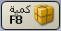
تعديل الكمية: نقوم من خلال هذا الزر بتعديل الكمية الموجودة في سطر ما من أسطر المواد وذلك بتحديد هذا السطر ومن ثم الضغط على هذا الزر فيتم فتح نافذة على يمين الشاشة لتعديل الكمية القديمة, فندخل من خلال أزرار الأرقام الكمية الجديدة, أو نستخدم المعاملات (ــ , + , ×, ÷ ) لتعديل الكمية القديمة إلى الكمية الجديدة, فمثلاً إذا كانت الكمية القديمة 25 ونريد تخفيضها 3 وحدات نضغط ــ 3 فتصبح الكمية الجديدة 22.
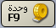
تعديل الوحدة: نقوم من خلال هذا الزر بتعديل الوحدة لمادة ما من المواد وذلك بتحديد سطر من أسطر المواد ومن ثم الضغط على هذا الزر فيتم فتح نافذة على يمين الشاشة لتعديل وحدة المادة.
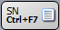
تعديل الرقم التسلسلي: يمكننا من خلال هذا الزر تعديل الرقم التسلسلي الخاص بالمادة وذلك في حال كان مفعلاً في بطاقة المادة في صفحة "متقدمة" خيار الأرقام التسلسلية.
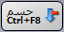
تعديل الحسم على البند: يمكننا من خلال هذا الزر تعديل الحسم على بند الفاتورة المحدد فقط دون غيره من البنود. ويتم هذا التعديل إما بإدخال حسم البند كنسبة أو إدخال الحسم كقيمة.
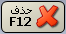
حذف السطر المحدد: نقوم من خلال هذا الزر بحذف سطر من أسطر المواد التي أدخلت سابقاً وذلك بتحديد هذا السطر ومن ثم الضغط على هذا الزر, فيتم شطب هذا السطر وتأثيره المستودعي والمحاسبي مع إبقاء ظهوره على شاشة نقطة البيع, أو يمكننا حذفه بشكل نهائي وذلك يعتمد على خيار الحذف المحدد في نافذة "أنواع نقاط البيع" والتي تحدثنا عنها سابقاً.
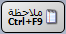
اختيار الملاحظة: يمكننا من خلال هذا الزر أن نعدل حقل "ملاحظات" لبند ما من بنود المواد حيث أن هذا الزر بتفعيل عند تفعيل حقل "ملاحظات" من نافذة "أنواع نقاط البيع". ويمكننا من خلال هذا الزر أن ندرج ملاحظة ما من الممكن أن تكون مفيدة جداً للمستخدم.
مثال على استخدام حقل "ملاحظات" في نقطة البيع:
بفرض أن البرنامج يستخدم في مطعم للوجبات السريعة وترغب إدارة المطعم في وضع ملاحظة على بنود بعض المواد وذلك من أجل تحديد بعض الخصائص الإضافية للوجبة ومن هذه الخصائص الإضافية على سبيل المثال لا الحصر: ملح زيادة, بدون كتشب, مع صلصة ...الخ. يمكننا تحقيق ذلك من خلال وضع هذه الخصائص الإضافية في أحد المكانين التاليين: إما في بطاقة المادة في صفحة "بدائل الباركود / ملاحظات" أو في نافذة "النص التلقائي" في قسم "نقطة البيع: ملاحظات بند المواد" وفي كلتا الحالتين تظهر هذه الملاحظات عند الضغط على زر "اختيار الملاحظة" ولكن الفرق بين إدخالها في كلا المكانين أن الملاحظات المدخلة في نافذة "النص التلقائي" هي ملاحظات عامة تظهر لجميع المواد أما الملاحظات المدخلة ببطاقة المادة هي ملاحظات خاصة بالمادة وتظهر عند الضغط على زر "اختيار الملاحظة" عند تعديل ملاحظة هذه المادة فقط دون غيرها من المواد. والأشكال التالية لتوضيح كيفية إدخال هذه الملاحظات وكيفية اختيارها في نقطة البيع:

إدخال ملاحظات المادة في بطاقة المادة:
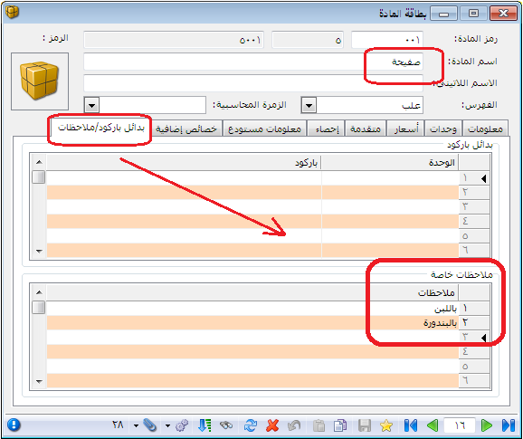
إدخال ملاحظات في نافذة النص التلقائي:
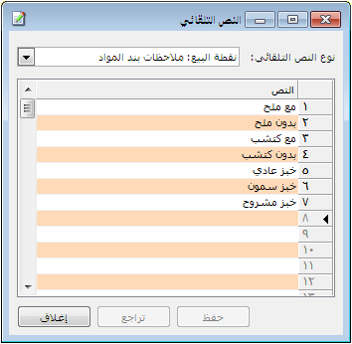

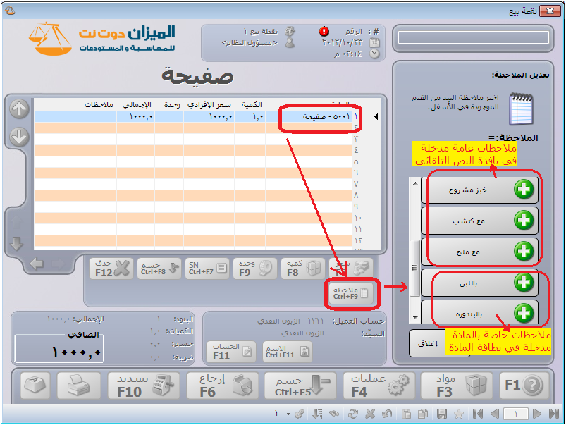
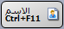
تغيير حساب العميل: يمكننا من خلال هذا الحقل تغيير الزبون المرتبط بهذا الإيصال من خلال تغيير حقل اسم العميل. فعند الضغط على هذا الزر تظهر جميع بطاقات العملاء فيمكننا اختيار عميل ما من باختيار أحد الأسماء الظاهرة في هذه النافذة.
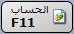
تغيير حساب العميل: نقوم من خلال هذا الزر بتغيير حساب العميل الافتراضي الذي يتم عرضه في حقل حساب العميل والموضوع أصلاً في حقل حساب العميل في نافذة أنواع نقاط البيع, فعند الضغط على هذا الزر تفتح على يمين الشاشة نافذة تحوي حسابات عملاء الشركة فنقوم باختيار حساب العميل من هذه الحسابات.
حقول المجاميع:
تحوي هذه الحقول معلومات عن الإيصال الحالي وهذه المعلومات هي البنود, الكميات, حسم, إضافة, الإجمالي, الصافي. وذلك كما يبين الشكل التالي:
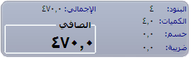
أزرار التحكم بكامل الإيصال: يمكننا من خلال هذه الأزرار التحكم بالإيصال بشكل كامل كأن نطبع الإيصال أو نسدده أو نعلقه أو نلغيه ...الخ إضافة لأمور أخرى. وهذه هي بالترتيب من اليسار إلى اليمين:
لوحة مفاتيح الشاشة: عند الضغط على هذا الزر تظهر لوحة مفاتيح على شاشة نقطة البيع يمكننا من خلالها إدخال أرقام أو أحرف. وعادة ما نستخدم هذا الزر في حال عدم احتواء الجهاز على لوحة مفاتيح أو في حال كانت لوحة المفاتيح معطوبة. فعند الضغط على هذا الزر تظهر على شاشة نقطة البيع لوحة المفاتيح التالية:
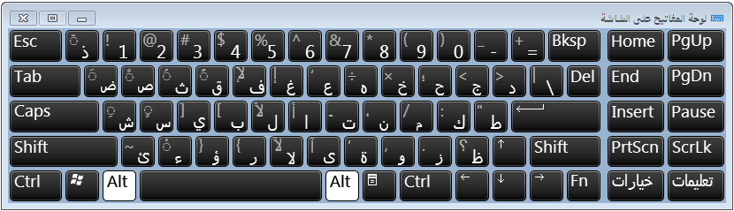
طباعة الإيصال: في حال رغب المستخدم في طباعة إيصال سابق يمكنه فتح نقطة البيع والعودة إلى هذا الإيصال عن طريق تفعيل أزرار التنقل بين السجلات ومن ثم الضغط على زر طباعة الإيصال فيتم طباعة الإيصال.
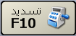
تسديد: نستخدم هذا الزر لقبض قيمة المواد المباعة من خلال نقطة البيع أو لدفع قيمة المواد التي تم ردها من خلال هذه النقطة. وبفرض أننا بعنا عشر سبيكرات وكل سبيكر بسعر 1000 ليرة سورية يكون الإجمالي 10000 ليرة سورية, فإذا ضغطنا زر تسديد تظهر نافذة التسديد على يمين شاشة نقطة البيع وتحوي هذه الشاشة على حقول لإدخال المبلغ المقبوض وذلك بمختلف عملات طرق الدفع المفعلة في شريط "طرق الدفع" في نافذة أنواع نقاط البيع. إضافة لذلك يوجد أزرار أرقام لتعديل المبالغ الموجودة في الحقول. وتجدر الإشارة هنا إلى أنه يتم بشكل تلقائي جلب صافي الفاتورة إلى حقل طريقة الدفع الأولى ومن ثم نقوم بتعديله إذا رغبنا. وبعد ذلك نضغط زر موافق لإتمام عملية التسديد كما في الشكل التالي:
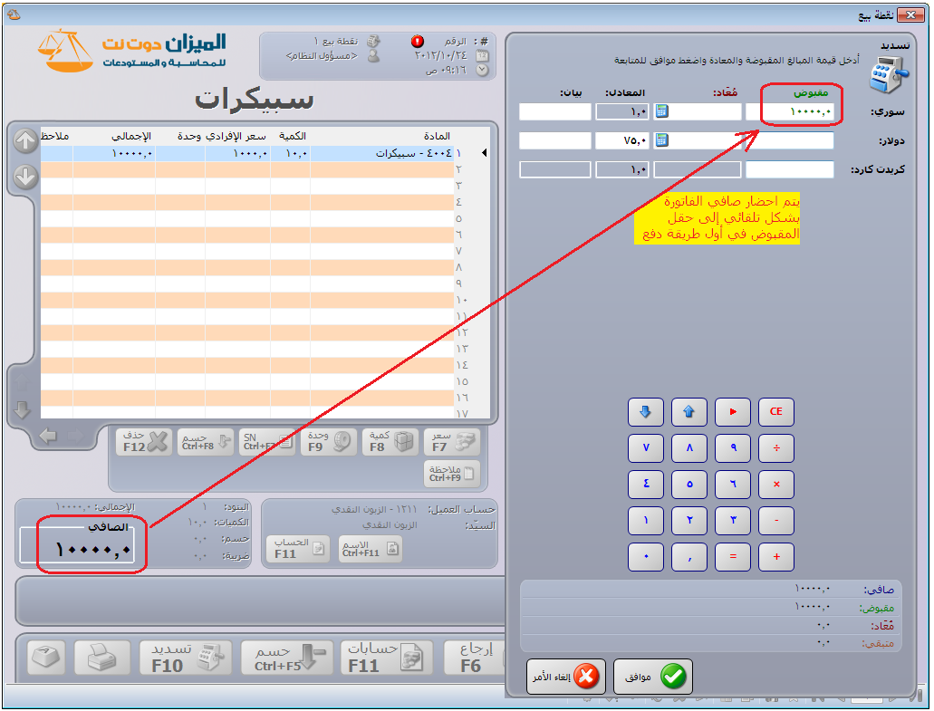
مجموعة ملاحظات هامة جداً تلخص قواعد احتساب المبالغ المقبوضة والمعادة في صفحة تسديد:
- عند الضغط على زر تسديد يتم إدراج صافي الفاتورة بشكل افتراضي في حقل المبلغ المقبوض في أول طريقة دفع موجودة في صفحة تسديد في نقطة البيع وذلك في حال كان صافي الإيصال موجب أي مجموع قيم المواد المباعة في الإيصال أكبر من مجموع قيم المواد المعادة.
- مثال: فاتورة مبيع قيمتها 500 وحدة نقدية وضغطنا زر تسديد فيتم إدراج مبلغ 500 في حقل المقبوض في أول طريقة دفعة معرفة في صفحة تسديد.
- عند الضغط على زر تسديد يتم إدراج صافي الفاتورة بشكل افتراضي في حقل المبلغ المعاد في أول طريقة دفع متاح فيها الإعادة في صفحة تسديد في نقطة البيع وذلك في حال كان صافي الإيصال سالب أي مجموع قيم المواد المباعة في الإيصال أقل من مجموع قيم المواد المعادة.
مثال: فاتورة مردود مبيع قيمتها 300 وحدة نقدية وضغطنا زر تسديد فيتم إدراج مبلغ 300 في حقل المعاد في أول طريقة دفع أتيح فيها الإعادة.
- في حالة فاتورة المبيع وعند وضع مبلغ في حقل المقبوض أكبر من صافي الفاتورة يتم بشكل تلقائي حساب المبلغ المتبقي للزبون ووضعه في حقل المعاد في أول طريقة دفع متاح فيها الإعادة في صفحة تسديد في نقطة البيع.
مثال: فاتورة مبيع قيمتها 750 وحدة نقدية وضغطنا زر تسديد فظهر مبلغ 750 في حقل المبلغ المقبوض فقمنا بتغيير هذا المبلغ إلى 1000 فيتم حساب المبلغ المتبقي وهو 250 ووضعه في حقل المعاد.
- في حالة فاتورة مردود المبيع وعند وضع مبلغ في حقل المعاد أكبر من صافي الفاتورة يبقى هذا المبلغ كما هو ويتم ترحيل الفاتورة على أنها آجلة.
مثال: فاتورة مردود مبيع قيمتها 250 وحدة نقدية وضغطنا زر تسديد فيتم إدراج مبلغ 250 في حقل المعاد وبفرض أننا غيرنا المبلغ إلى 200 أو 300 وحدة نقدية فيتم ترحيل هذه الفاتورة على أنها فاتورة مردود مبيع آجلة عليها دفعة 200 أو 300 وحدة نقدية.
- في حال وضع عدة مبالغ في حقل المقبوض في عدة طرق دفع يتم بشكل تلقائي احتساب المعاد ووضعه في أول طريقة دفع أتيحت فيها الإعادة وذلك بشكل تلقائي بحيث يكون المبلغ المتبقي من الإيصال يساوي الصفر ويتم ترحيل الإيصال على أنه إيصال نقدي.
- في حال تغيير معادل عملة طريقة الدفع يتم بشكل تلقائي تغيير المبلغ المعاد بحيث يتم ترحيل الإيصال بشكل نقدي.
- في كل ما سبق ذكره من ملاحظات يتم أخذ عملة طريقة الدفع ومعادل هذه العملة بعين الاعتبار عند احتساب المبالغ المقبوضة والمبالغ المعادة.
- يتم ترحيل الإيصال بدون احتساب أي مبالغ في حقول المعاد في حال كانت كل طرق الدفع لا تسمح بالإعادة.
- لا يمكننا تغيير معادل طريقة دفع مربوطة مع العملة الأساسية.
- يتم بشكل تلقائي نقل البيان الموضوع في صفحة تسديد مقابل كل طريقة دفع إلى القيد المحاسبي المتولد عن طريقة الدفع على سطر المبالغ المرتبطة بطريقة الدفع هذه.
- يمكننا أن نحسب المبلغ المعاد في أي طريقة دفع نختارها في حال عدم رغبتنا في أن يكون المبلغ المعاد بأول طريقة دفع متاح فيها الإعادة وذلك من خلال الضغط على زر "حساب المتبقي آلياً" والذي هو عبارة عن زر آلة حاسبة صغير يوجد في كل حقل من حقول المعاد في صفحة تسديد. ويشترط لحساب المبلغ المعاد أن يكون صافي المبالغ المقبوضة أكبر من قيمة الإيصال.
- وكقاعدة عامة: في حال إجراء أي تغيير في حقل المبالغ المقبوضة في أي طريقة دفع أو في حال تغيير معادل العملة يتم تغيير المبلغ المعاد بحيث يصبح المتبقي يساوي الصفر إلا إذا كانت صافي المبالغ المقبوضة أقل من قيمة الإيصال. وفي حال إجراء أي تغيير في حقول المعاد لا يتم تغيير مبلغ المعاد أو المقبوض في طرق الدفع الأخرى أبداً.
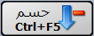
تعديل الحسم: يمكننا من خلال هذا الزر تعديل الحسم العام على الفاتورة وذلك من خلال إما إدخال نسبة الحسم أو قيمة الحسم. والشكل التالي يوضح النافذة التي تظهر عند الضغط على هذا الزر والتي يمكننا من خلالها إدخال حسم على الفاتورة:
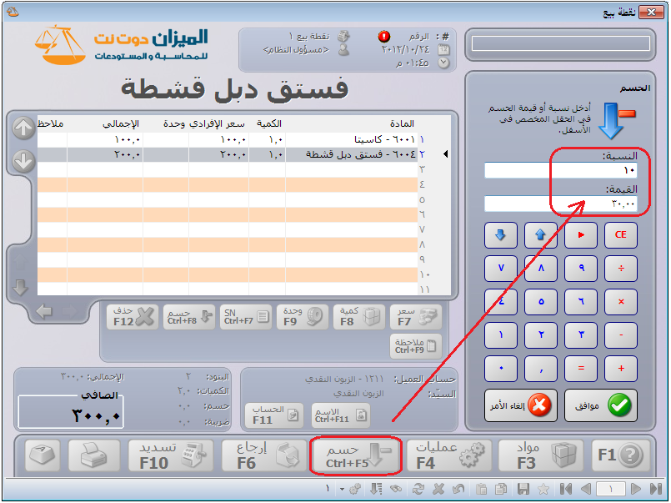

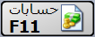
تغيير حساب العميل: نقوم من خلال هذا الزر بتغيير حساب العميل الافتراضي الذي يتم عرضه في حقل حساب العميل والموضوع أصلاً في حقل حساب العميل في نافذة أنواع نقاط البيع, فعند الضغط على هذا الزر تفتح على يمين الشاشة نافذة تحوي حسابات عملاء الشركة فنقوم باختيار حساب العميل من هذه الحسابات.
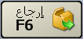
إرجاع: نستخدم هذا الزر عند رد البضاعة التي بيعت أو جزء منها. ويتم ذلك بالضغط على زر إرجاع ومن ثم الضغط على زر المادة التي نرغب بإرجاعها ومن ثم تعديل الكمية أو السعر إذا رغبنا. ونلاحظ على الشاشة أن المادة التي يتم إرجاعها تظهر بلون مختلف عن المواد التي نبيعها وتظهر الكمية برقم سالب وذلك من أجل سهولة التمييز. ويتضح ذلك في الشكل التالي:
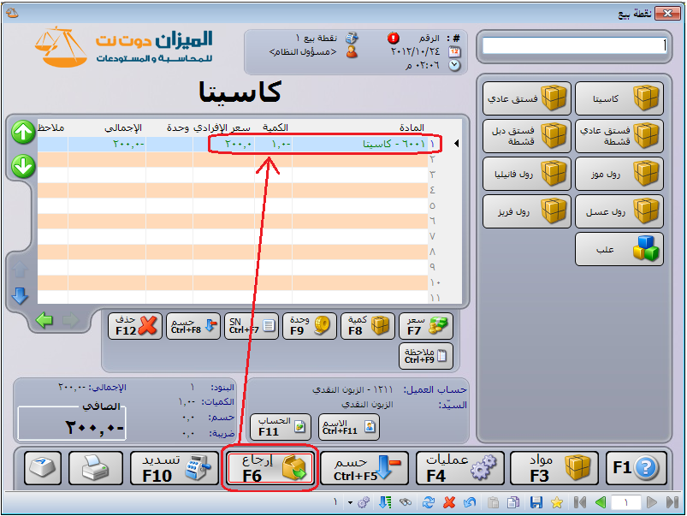
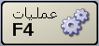
عمليات: عند الضغط على زر عمليات تفتح نافذة العمليات على يمين شاشة نقطة البيع والتي تحوي ما يلي:
- تعليق: نستخدم هذا الخيار إذا رغبنا بتعليق عملية بيع نقف عليها حالياً ونريد استردادها وإكمالها لاحقاً.
- استعادة: نستخدم هذا الخيار لاستعادة عملية بيع تم تعليقها سابقاً.
- حسم: نستخدم هذا الخيار إذا كان هناك حسم إجمالي على عملية البيع الحالية.
- إلغاء: نستخدم هذا الخيار لحذف إيصال نقطة البيع الحالي نهائياً.
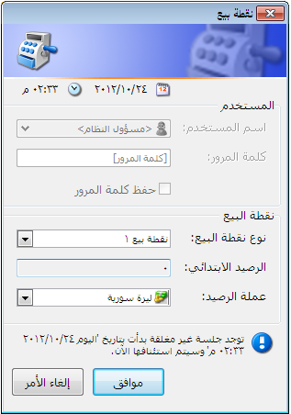
- حذف معلق: نستخدم هذا الخيار في حال أردنا أن يتم حذف إيصال معلق. حيث نقوم بعد تعليق الإيصال باستعادته من زر "استعادة" ومن ثم نضغط على زر حذف معلق فيتم حذف هذا الإيصال.
- خروج مؤقت: يمكننا من خلال هذا الزر أن نغلق نافذة نقطة البيع بحيث يتم إيقاف الجلسة الحالية بشكل مؤقت ويتم استئنافها عند فتح نافذة نقطة البيع مرة أخرى. والشكل التالي يوضح نافذة تسجيل الدخول إلى جلسة نقطة البيع ويظهر عليها معلومات تفيد بأن هناك جلسة قد تم الخروج منها بشكل مؤقت وسيتم استئنافها الآن:
- خروج: نستخدم هذا الخيار لإنهاء الجلسة الحالية والخروج من نقطة البيع.
والشكل التالي يوضح صفحة عمليات التي تحوي الأوامر السابقة:
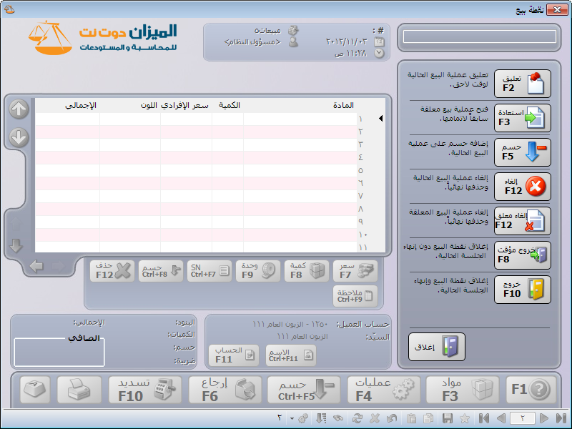
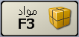
مواد: عند الضغط على زر مواد تظهر المواد بشكل قائمة على يمين شاشة نقطة البيع. وذلك كما في الشكل التالي:
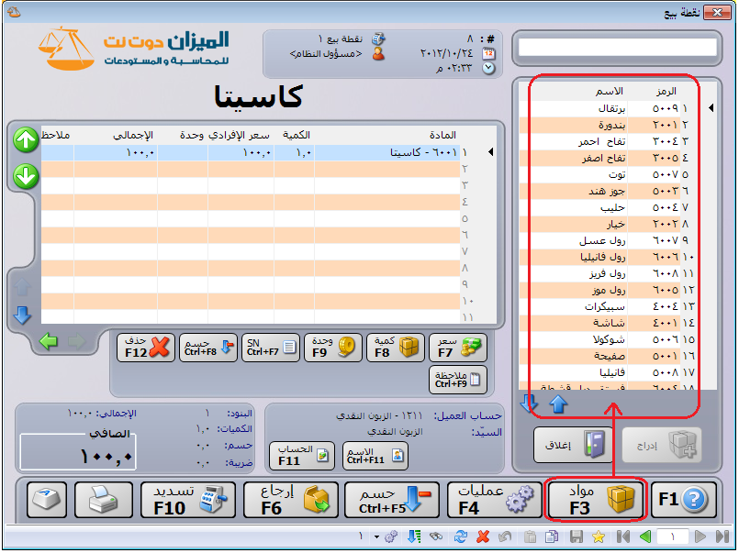

4- معالجة جلسات نقطة البيع:
تستخدم هذه النافذة لعرض مختلف جلسات البيع التي تمت من خلال نقطة البيع.
وعند الضغط على معالجة جلسات نقطة البيع تظهر النافذة التالية والتي تحوي ما يلي:
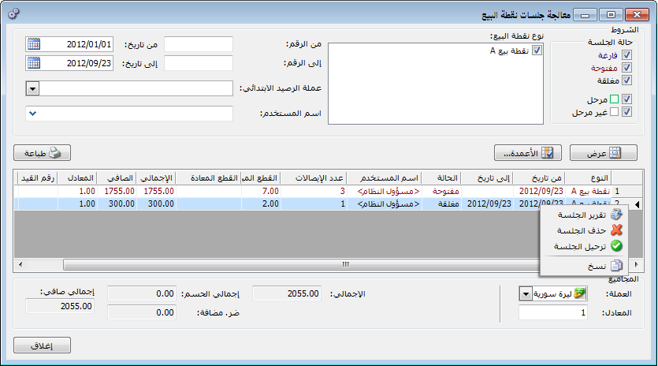
حالة الجلسة: ويوجد لدينا الخيارات التالية:
- فارغة: نختار هذا الخيار إذا رغبنا بمعرفة الجلسات التي فتحت وأغلقت ولم يتم فيها أي عملية أي بقيت فارغة.
- مفتوحة: نفعل هذا الخيار إذا رغبنا بمعرفة تفاصيل عن الجلسات المفتوحة.
- مغلقة: نفعل هذا الخيار إذا رغبنا بمعرفة تفاصيل عن الجلسات التي أغلقت ولم تعد مفتوحة.
- مرحل :عند تفعيل هذا الخيار يتم إظهار الجلسات التي تم ترحيله أي التي تم إغلاق صندوقها.
- غير مرحل:عند تفعيل هذا الخيار يتم إظهار الجلسات التي لم يتم ترحيلها.
نوع نقطة البيع: نحدد من خلال هذا الحقل نقاط البيع المعرفة على قاعدة بياناتنا والتي نرغب بمعرفة تفاصيل عن الجلسات التي تمت فيها.
من الرقم, إلى الرقم: نحدد من خلال هذين الحقلين مجال رقمي فيتم عرض الجلسات التي يقع رقمها ضمن هذا المجال الرقمي.
من تاريخ, إلى تاريخ: نحدد من خلال هذين الحقلين مجال زمني فيتم عرض الجلسات التي يقع تاريخها ضمن هذا المجال الزمني.
عملة الرصيد الابتدائي: إذا رغبنا بمعرفة تفاصيل عن الجلسات التي كانت عملة رصيدها الابتدائي الدولار الأمريكي فندخل الدولار الأمريكي في هذا الحقل فيتم عرض الجلسات المطلوبة والتي بدأت برصيد ابتدائي هو الدولار.
اسم المستخدم: نحدد في هذا الحقل اسم مستخدم ما فيتم عرض جلسات نقطة البيع التي قام بإنشائها وعمل عليها هذا المستخدم.
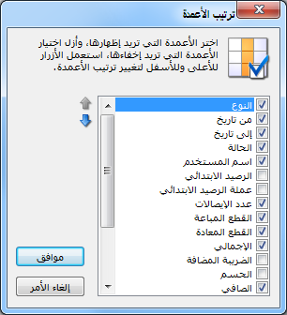
زر "عرض": نستخدم هذا الزر لعرض الجلسات التي تنطبق عليها الشروط التي وضعناها ضمن الحقول السابقة.
زر"الأعمدة": عند الضغط على زر أعمدة تظهر على الشاشة النافذة التالية التي نقوم من خلالها باختيار الحقول التي نرغب بظهورها كأعمدة في تفاصيل الجلسات التي يتم عرضها ويتم من خلال هذه النافذة أيضاً تحديد ترتيب ظهور الأعمدة من خلال تحديد الحقل ومن ثم تحريكه بالسهمين الزرق في أعلى يسار الشاشة.
طباعة: يمكننا من خلال هذا الزر طباعة تقرير معالجة الجلسات.
العملة والمعادل: نقوم من خلال هذين الحقلين باختيار العملة التي نرغب بعرض إجمالي قيمة الجلسات المعروضة على أساسها ومعادل هذه العملة بالنسبة للعملة الأساسية.
الإجمالي, إجمالي الحسم, ضريبة مضافة, إجمالي صافي: تعطينا هذه الحقول معلومات إحصائية إجمالية لجميع الجلسات وذلك من حيث القيمة مقدرة بالعملة والمعادل المدخلة في الحقلين السابقين.
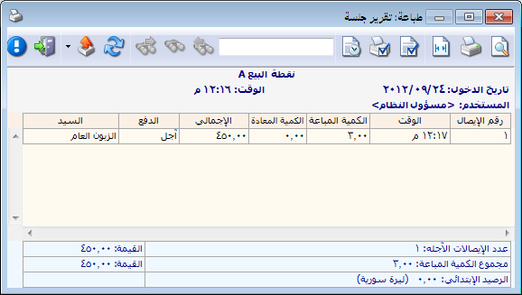
تقرير الجلسة: يمكننا من خلال الضغط بالزر الأيمن على أحد الجلسات الظاهرة في نافذة معالجة الجلسات ومن ثم الضغط على "تقرير الجلسة" أن نحصل على معلومات تفصيلية عن الجلسة المختارة وذلك كما في الشكل التالي:

5- ترحيل جلسة نقطة البيع (توليد قيد إغلاق الجلسة):
يمكننا بعد إغلاق جلسة نقطة البيع أن نقوم بترحيل كافة المبالغ الناتجة عن هذه الجلسة إلى الصندوق الرئيسي للشركة أو ما نسميه "صندوق الإغلاق" حيث أنه غالباً ما يكون صندوق نقطة البيع منفصل عن صندوق الشركة وبحاجة إلى ترحيل بشكل مستمر. يوفر برنامج الميزان دوت نت للمستخدم إمكانية القيام بهذه العملية بشكل آلي مع إعطاء المستخدم مرونة في تحديد حسابات الإغلاق مع مراعاة حالة وجود نقص أو زيادة في صندوق نقطة البيع وترحيلها إلى الحسابات المناسبة التي يختارها المستخدم.
وإن إعدادات عملية الترحيل تبدأ من نافذة أنواع طرق الدفع التي تحدثنا عنها سابقاً وسنعيد شرحها الآن حيث تحوي هذه النافذة كما هو واضح في الشكل التالي على ما يلي:
الرمز: وهو رقم السجل.
اسم: وهو الاسم العربي لطريقة الدفع.
اسم لاتيني: وهو الاسم الانكليزي لطريقة الدفع.
العملة: وهي العملة التي يتم بها الدفع.
الحساب: وهو الحساب الذي يتم ترحيل المبالغ المدفوعة إليه.
عمولة التحصيل- النسبة: ندخل في هذا الحقل نسبة العمولة والتي من الممكن أن تكون مفروضة على طريقة الدفع المعرفة وذلك في بعض الحالات والتي تعد بطاقات الائتمان من أكثرها شيوعاً كطريقة دفع وذلك كما يظهر في الشكل السابق.
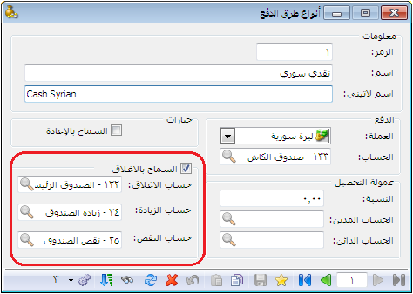
عمولة التحصيل– الحساب المدين: ندخل في هذا الحقل الحساب المدين لعمولة التحصيل والذي هو في معظم الحالات حساب المصروف.
عمولة التحصيل– الحساب الدائن: ندخل في هذا الحقل الحساب الدائن لعمولة التحصيل والذي هو في معظم الحالات حساب العمولة المستحقة.
السماح بالإعادة: نفعل هذا الخيار في حال أردنا أن نسمح بإعادة الأموال بواسطة طريقة الدفع المعرفة.
الإغلاق- الحساب: ندخل في هذا الحقل حساب الصندوق الرئيسي الذي يتم ترحيل صندوق نقطة البيع إليه.
حساب الزيادة: ندخل في هذا الحقل الحساب الذي يتم فيه إغلاق الزيادة في صندوق نقطة البيع.
حساب النقصان: ندخل في هذا الحقل الحساب الذي يتم فيه إغلاق النقصان في صندوق نقطة البيع.
بعد شرح النافذة السابقة لنفترض أنه يوجد لدينا جلسة مغلقة فيها ثلاثة إيصالات وكل إيصال بمبلغ 1500 ليرة سورية ونريد ترحيل هذه الجلسة أي ترحيل مبلغ 4500 ليرة سورية من صندوق الكاش إلى الصندوق الرئيسي عندها نفتح تقرير معالجة جلسات نقطة البيع فتظهر هذه الجلسة حيث نقوم بالضغط بالزر اليميني للماوس على سطر الجلسة ومن ثم نختار أمر "ترحيل الجلسة" كما في الشكل التالي:
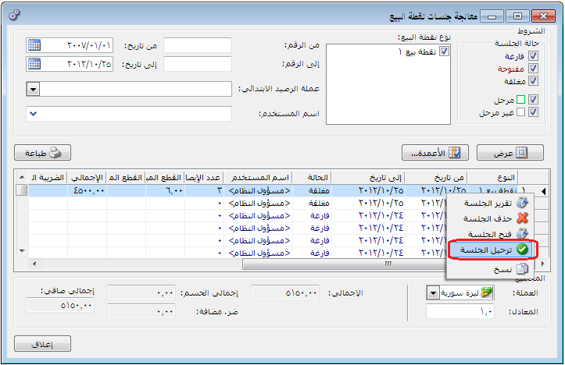
وعند الضغط على ترحيل الجلسة تظهر نافذة الترحيل والتي نحد من خلالها الأمور التالية:
التاريخ: ندخل في هذا الحقل تاريخ الترحيل وهو غالباً تاريخ اليوم.
أسطر طرق الدفع: يظهر بشكل تلقائي أسطر بطرق الدفع التي تم استخدامها في هذه الجلسة مع صافي المبالغ المقبوضة أو المدفوعة على هذه الطرق في حقل "المبلغ" ويظهر أيضاً حسابات الإغلاق والزيادة والنقص الافتراضية حيث يمكننا التحكم بها في هذه النافذة وتغييرها إن رغبنا بذلك. ويظهر حقل يمكننا فيه إدخال المبلغ الفعلي الموجود في صندوق الكاش أو صندوق نقطة البيع والذي من الممكن أن يكون يساوي أو أكبر أو أصغر من حقل المبلغ أو صافي المبالغ المقبوضة أو المدفوعة. ويوجد أيضاً أسفل النافذة زر "إضافة" لإضافة طريقة دفع وزر "حذف" لحذف طريقة دفع من الطرق الظاهرة في النافذة وزر "موافق" للموافقة على عملية الترحيل وزر "إلغاء الأمر" لإلغاء عملية الترحيل.
وسنناقش فيما يلي القيد المتولد عن الترحيل في الحالات التالي وذلك بناء على معطيات المثال السابق:
الحالة الأولى: المبلغ الفعلي الموجود في صندوق الكاش 4500:
في هذه الحالة تكون نافذة الترحيل كما تظهر بشكل افتراضي ولا ندخل إلا تاريخ اليوم كما في الشكل التالي:
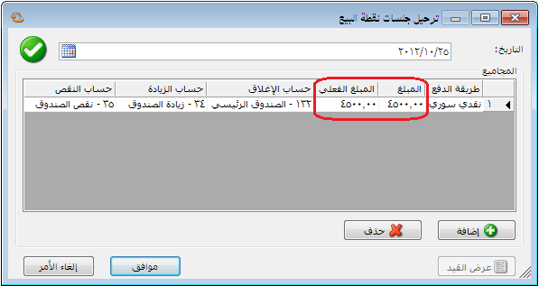
وبعد الضغط على "موافق" يتولد عن الترحيل القيد التالي:
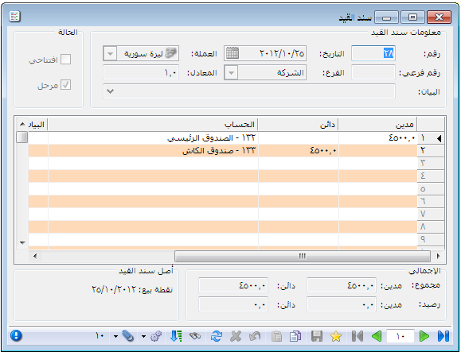
نلاحظ أنه تم في هذا القيد إغلاق المبلغ الموجود في صندوق نقطة البيع في الصندوق الرئيسي بدون وجود أي نقص أو زيادة في صندوق نقطة البيع.
الحالة الثانية: المبلغ الفعلي الموجود في صندوق الكاش 4400:
في هذه الحالة نعدل حقل "المبلغ الفعلي" إلى 4400 وتكون نافذة الترحيل كما تظهر في الشكل التالي:
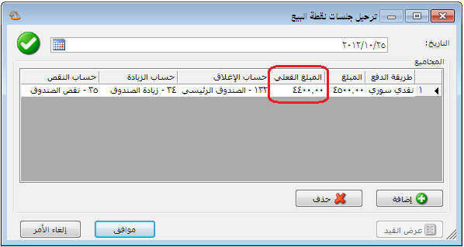
وبعد الضغط على "موافق" يتولد عن الترحيل القيد التالي:
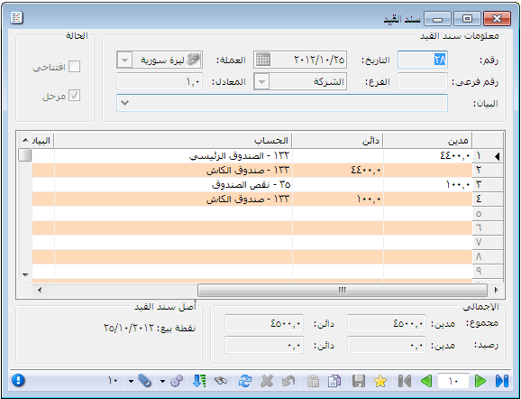
نلاحظ أنه تم في هذا القيد إغلاق المبلغ الفعلي الموجود في صندوق نقطة البيع في الصندوق الرئيسي وهو 4400 ليرة سورية وتم معالجة مبلغ النقص في صندوق نقطة البيع والبالغ 100 ليرة سورية وإغلاقه في حساب النقص.

الحالة الثالثة: المبلغ الفعلي الموجود في صندوق الكاش 4600:
في هذه الحالة نعدل حقل "المبلغ الفعلي" إلى 4600 وتكون نافذة الترحيل كما تظهر في الشكل التالي:
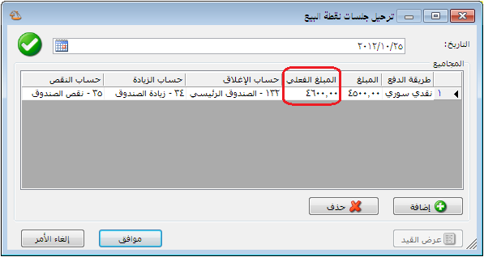
وبعد الضغط على "موافق" يتولد عن الترحيل القيد التالي:
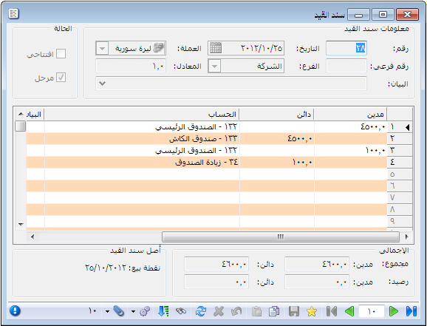
نلاحظ أنه تم في هذا القيد إغلاق مبلغ 4500 الموجود في صندوق نقطة البيع في الصندوق الرئيسي وتم أيضاً إغلاق مبلغ الزيادة والبالغ 100 ليرة سورية في الصندوق الرئيسي وتسجيلها على حساب الزيادة.

6- تقرير إيصالات نقطة البيع:
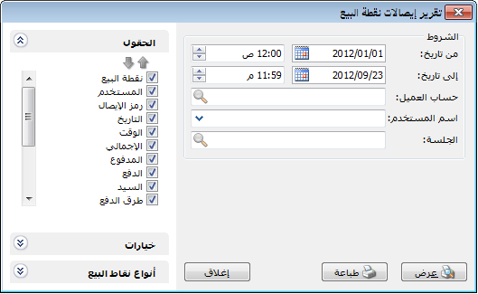
يمكننا من خلال هذا التقرير الحصول على معلومات تفصيلية وذلك على مستوى مجموعة من إيصالات نقطة البيع. وتحوي نافذة شروط التقرير كما هو واضح في الشكل التالي على ما يلي:
من تاريخ, إلى تاريخ: ندخل في هذين الحقلين مجالاً زمنياً فيتم عرض الإيصالات التي يقع تاريخها ضمن هذا المجال الزمني.
حقلي الوقت: يمكننا من خلال هذين الحقلين أن نحدد الوقت الذي يبدأ وينتهي به التقرير وذلك في اليومين الذين وضعا ضمن حقلي من تاريخ إلى تاريخ السابقين.
حساب العميل: نحدد من خلال هذا الحقل حساب فيتم عرض الإيصالات المرتبطة بهذا الحساب.
اسم المستخدم: نحدد من خلال هذا الحقل مستخدم فيتم عرض الإيصالات التي قام بها هذا المستخدم.
الجلسة: نحدد من خلال هذا الحقل اسم الجلسة فيتم عرض الإيصالات التي تمت في هذه الجلسة.
الحقول: نحدد من خلال هذا الشريط الحقول التي ستظهر في التقرير النهائي.
خيارات: وتحوي ما يلي:
- إظهار الإجمالي فقط: عند عدم تفعيل هذا الخيار يظهر في التقرير كل إيصال بشكل منفصل وذلك كما في الشكل التالي:
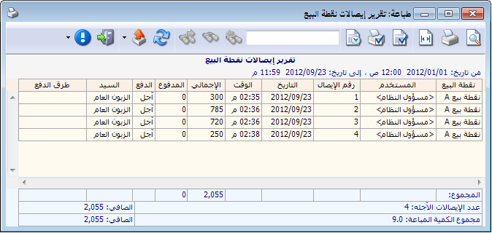

أما عند تفعيل هذا الخيار فتظهر معلومات إجمالية عن كافة الإيصالات ضمن الشروط الموضوعة وذلك كما في الشكل التالي:
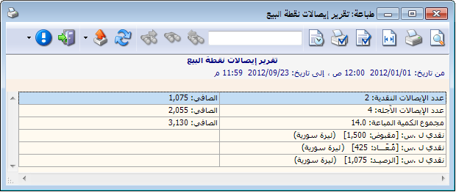

- الإيصالات النقدية: عند تفعيل هذا الخيار يتم عرض الإيصالات النقدية.
- الإيصالاتالآجل: عند تفعيل هذا الخيار يتم عرض الإيصالات الآجلة.
- إظهار الإيصالات المعلقة: عند تفعيل هذا الخيار يتم اظهار الإيصالات التي تم تعليقها وسيتم استعادتها وإكمالها لاحقاً.
أنواع نقاط البيع: يمكننا من خلال هذا الشريط أن نفعل أنواع نقاط البيع التي نرغب بعرض إيصالاتها.

سبعة عشر: نظام الطلبيات
يعتبر نظام الطلبيات من الأنظمة الأساسية والهامة في الشركات, حيث أن معظم الشركات تهتم بموضوع تنظيم الطبيات التي تتلقاها على بضائعها, كما أنها تهتم أيضاً بموضوع تنظيم الطلبيات المواد التي تطلبها من موردي الشركة. فمن الهام جداً أن تسجل الشركة وتؤرشف طلبيات الزبائن من موادها وأن تستخلص فيما بعد تقارير مفيدة تتعلق بنظام الطلبيات الخاص بها. ويوفر نظام الميزان دوت نت للمحاسبة والمستودعات للشركات نظام طلبيات فريد من نوعه من حيث مرونته الكبيرة جداً حيث يتيح للشركة تصميم نظام الطلبيات بحيث يتناسب مع مراحل طلب البضاعة وتسليمها في الشركة ويتم هذا التصميم بشكل سلس وبسيط وضمن خيارات واسعة وفي واجهة رسومية متميزة تعبر عن خط سير النظام بشكل دقيق ومتميز. ويتيح نظام الطلبيات للمستخدم تسجيل عدد غير محدد من الطلبيات بحيث يتم إدخال تاريخ الطلبية وتاريخ التسليم المتفق والزبون الذي طلب المواد وتفاصيل المواد التي طلبها الزبون من حيث الأصناف وكمياتها وأسعارها والتي من الممكن أن تكون قد طلبت على عدة مراحل وبعدة فواتير ضمن الطلبية الواحدة ومن ثم تأتي مرحلة تسليم المواد والتي من الممكن أن تكون دفعة واحدة أو على عدة فواتير, ليعطينا النظام بالنهاية تقارير هامة تتعلق بجرد الطلبيات والكمية المتبقية من كل طلبية, كما يعطينا البرنامج توقعات مستقبلية لما سيكون عليه جرد المواد مستقبلاً في حال إغلاق كافة الطلبيات وتسليم كافة المواد.
ووتضمن قائمة الطلبيات ما يلي:

1- شجرة الطلبيات:
يمكننا من خلال شجرة الطلبيات تعريف أنظمة الطلبيات الموجودة في شركتنا. وتحوي هذه النافذة كما هو واضح في الشكل التالي على الأزرار التالية:
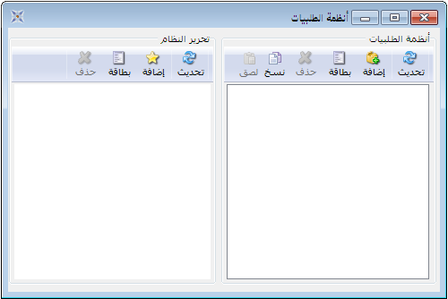
حقول "أنظمة الطلبيات": وتتضمن هذه الحقول ما يلي:
تحديث: يستخدم هذا الزر لإظهار التغيرات التي تمت على تعريف أنظمة الطلبيات.
إضافة: يستخدم هذا الزر لإضافة نظام طلبيات جديد. حيث أنه عند الضغط على زر "إضافة" تظهر النافذة التالية التي نعرف من خلالها نظام طلبيات جديد من خلال إدخال اسم النظام والاسم اللاتيني للنظام وملاحظات حول تعريف هذا النظام كما يوضح الشكل التالي:
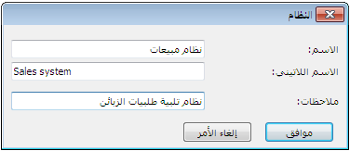
بطاقة: يستخدم هذا الزر لفتح بطاقة تعريف نظام الطلبيات السابقة. ويمكننا ذلك من خلال تحديد نظام طلبيات قد تم تعريفه سابقاً ومن ثم الضغط على زر "بطاقة".
حذف: يستخدم هذا الزر لحذف نظام طلبيات قد تم اضافته سابقاً. ويمكننا ذلك من خلال تحديد نظام طلبيات قد تم تعريفه سابقاً ومن ثم الضغط على زر "حذف".
نسخ, لصق: يمكننا من خلال هذين الزرين توليد أو تعريف نظام طلبيات جديد انطلاقاً من نظام طلبيات معرف سابقاً, وذلك من خلال تحديد نظام الطلبيات القديم والضغط على زر "نسخ" ومن ثم الضغط على زر "لصق" فيتم توليد النظام الجديد والذي يجب أن نعدل في اسمه حتى لا يكون اسمه مطابق للنظام القديم ويحدث خلط بين النظامين.
حقول "تحرير النظام": وتتضمن هذه الحقول ما يلي:
تحديث: يستخدم هذا الزر لإظهار التغيرات التي تمت على تعريف مراحل أنظمة الطلبيات.
إضافة: يستخدم هذا الزر لإضافة مرحلة إلى نظام طلبيات معرف سابقاً. حيث أنه بعد تعريف نظام للطلبيات يظهر هذا النظام تحت حقول "تحرير النظام" فنقوم بتحديد هذا النظام ومن ثم نضغط زر "إضافة" وذلك لاضافة أول مرحلة في النظام. ولنفترض حالة نظام طلبيات مبيعات بسيط يتكون من مرحلتين مرحلة أولى هي "طلب الزبون" والتي عادة ما تكون فاتورة "طلب مبيع" ومرحلة ثانية هي "تسليم الطلبية" والتي عادة ما تكون فاتورة "مبيع". ولتعريف هاتين المرحلتين نعرف أولاً نظام طلبيات هو "نظام مبيعات" كما مر معنا في الفقرة السابقة, ثم نعرف المرحلة الأولى في النظام والتي هي "طلب الزبون" من خلال تحديد "نظام مبيعات" ومن ثم الضغط على زر "إضافة" وذلك كما يوضح الشكل التالي:
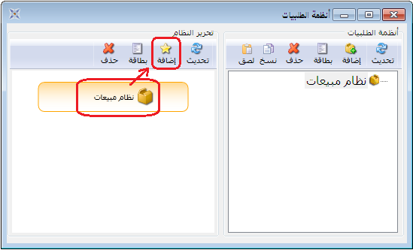
بعد الضغط على زر "إضافة" تظهر النافذة التالية والتي ندخل من خلالها تعريف المرحلة الأولى في نظام الطلبيات والتي هي مرحلة "طلب الزبون" والتي تحوي كما هو واضح في الشكل التالي على الحقول التالية:
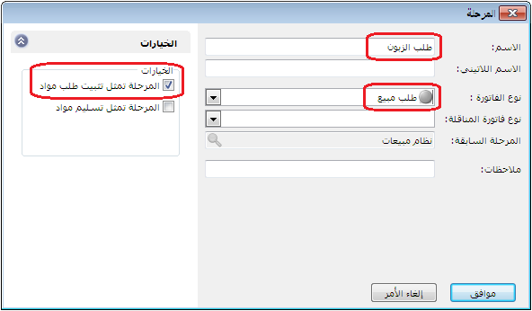
الاسم: ويمثل اسم هذه المرحلة وليكن "طلب الزبون".
الاسم اللاتيني: ويمثل الاسم الانكليزي لهذه المرحلة.
نوع الفاتورة: ندخل في هذه الحقل نوع الفاتورة التي يجب أن ترتبط بهذه المرحلة, أي نوع الفاتورة التي سيتم فيها تسجيل طلبيات الزبائن, وعادة ما تكون الفاتورة المرتبطة بمرحلة "طلب الزبون" هي عبارة عن فاتورة طلب مبيع ليس لها أي تأثير محاسبي أو مستودعي وإنما يتم فيها فقط أرشفة طلبات الزبائن وبطها مع نظام الطلبيات. والشكل التالي يبين إعدادات فاتورة "طلب مبيع" المرتبطة مع هذه المرحلة:
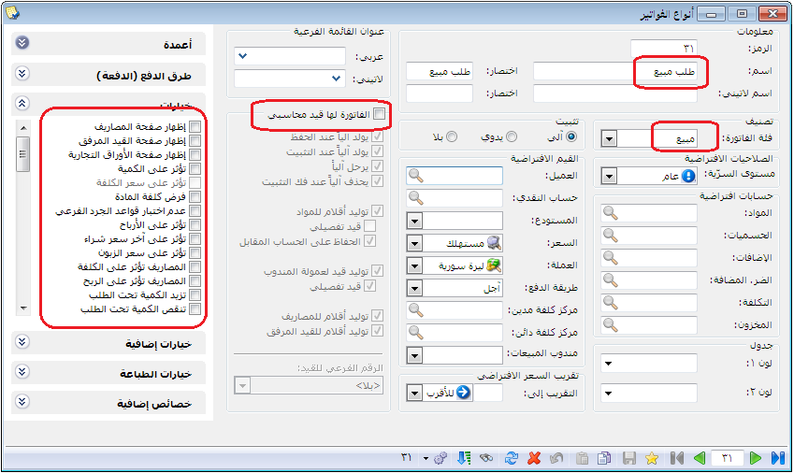
نوع فاتورة المناقلة: ندخل في هذا الحقل فاتورة مناقلة معرفة على البرنامج وذلك في حال كانت المرحلة ممثلة بفاتورة مناقلة. ومثال ذلك في حال كانت فاتورة الطلب هي طلب داخلي للمواد أي أن مستودع من مستودعات الشركة قد طلب مواد من مستودع آخر في الشركة عندها ستكون فاتورة تسليم المواد هي عبارة عن فاتورة مناقلة بدون قيد يسلم بموجبها مستودع ما المواد للمستودع الذي طلب المواد.
المرحلة السابقة: هذا الحقل عبارة عن حقل للقراءة فقط يظهر فيه المرحلة السابقة للمرحلة التي نقوم بتعريفها.
ملاحظات: نسجل في هذا الحقل أي ملاحظة تتعلق بتعريف هذه المرحلة.
الخيارات: وهنا يوجد خيارين اثنين:
المرحلة تمثل تثبيت طلب مواد: نفعل هذا الخيار في حال كانت المرحلة تمثل تثبيت الطلبية.
المرحلة تمثل تسليم مواد: نفعل هذا الخيار في حال كانت هذه المرحلة تمثل رد للطلب السابق أو تسليم للمواد المطلوبة. وعند تفعيل هذا الخيار يجب أن نحدد مرحلة "تثبيت الطلب" التي تمثل هذه المرحلة تسليماً لها.
والشكل التالي يبين نافذة تعريف مرحلة "طلب الزبون":
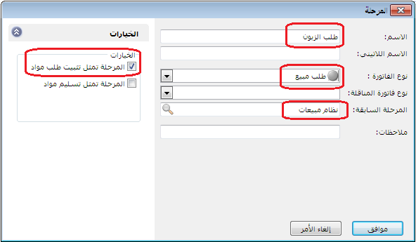
والشكل التالي يبين نافذة تعريف مرحلة "تسليم طلب الزبون":
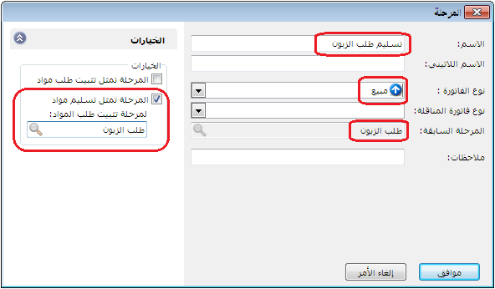

ويصبح بعدها شكل نظام الطلبيات كما في الشكل التالي:
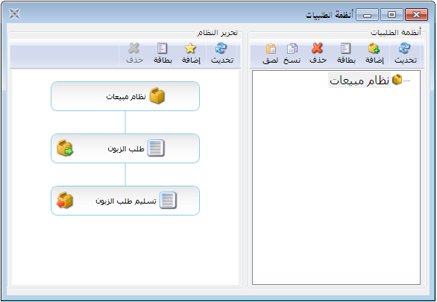

2- إدخال الطلبيات:
بعد تعريف نظام الطلبيات السابق يصبح هذا النظام موجود في قائمة "الطلبيات" وبالضغط على هذا النظام تظهر نافذة النظام والتي يمكننا من خلالها فتح طلبية للزبون من خلال ادخال الحقول الموجودة في النافذة التالية:
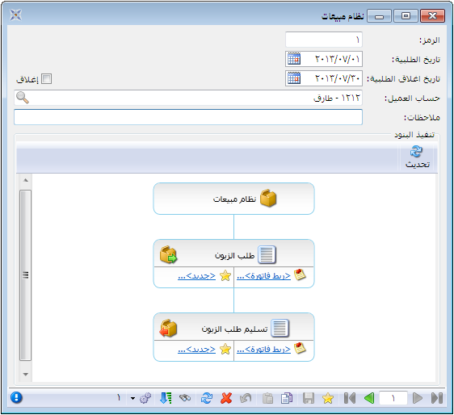
الرمز: ندخل في هذا الحقل رمز الطلبية أو يتم توليده بشكل تلقائي في حال ترك هذا الحقل فارغاً.
تاريخ الطلبية: ندخل في هذا الحقل تاريخ فتح الطلبية, ويتم ادراج تاريخ اليوم بشكل افتراضي في هذا الحقل.
تاريخ اغلاق الطلبية: ندخل في هذا الحقل التاريخ المتوقع لإغلاق الطلبية أو التاريخ المتفق عليه مع الزبون لإغلاق الطلبية. وأيضاً يتم إدراج تاريخ اليوم بشكل تلقائي في هذا الحقل.
ملاحظات: ندخل في هذا الحقل ملاحظة معينة تتعلق بالطلبية بشكل عام.
إغلاق: نفعل هذا الخيار في حال تم اغلاق الطلبية.
بعد إدخال الحقول السابقة نقوم بحفظ سجل الطلبية ثم نضيف فاتورة "طلب مبيع" في أول مرحلة من مراحل الطلبية وهي "طلب الزبون". ويوفر نظام الطلبيات في برنامج الميزان دوت نت مرونة واسعة في طريقة إدخال فاتورة في نظام الطلبيات, حيث أنه يوجد ثلاثة طرق أساسية لإدخال الفاتورة على الطلبية وهي:
الطريقة الأولى: إضافة فاتورة جديدة من نافذة الطلبية:
يمكننا ذلك من خلال الضغط على زر "جديد" والموجود ضمن المرحلة نفسها. فمثلاً لإضافة فاتورة "طلب مبيع" ضمن طلبية طارق الظاهرة في الشكل السابق نضغط على زر "جديد" ضمن مرحلة "طلب الزبون" وذلك كما في الشكل التالي:
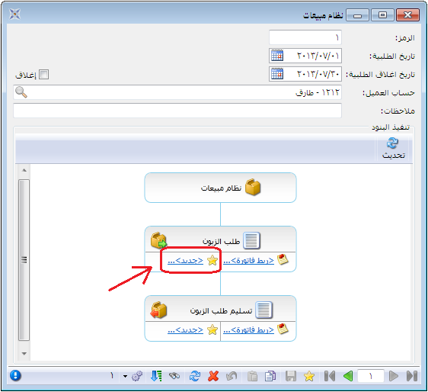
فتظهر نافذة الفاتورة ندخل في هذه الفاتورة المواد المطلوبة من الزبون وكمياتها وأسعارها كما يوضح الشكل التالي:
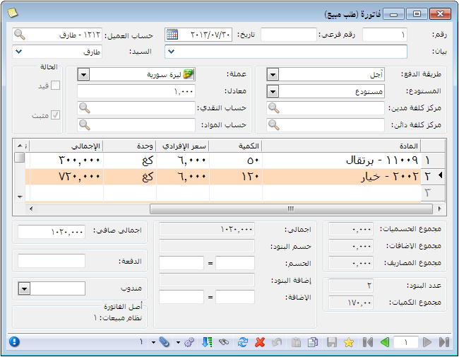
فتظهر هذه الفاتورة في نافذة الطلبية كما في الشكل التالي:
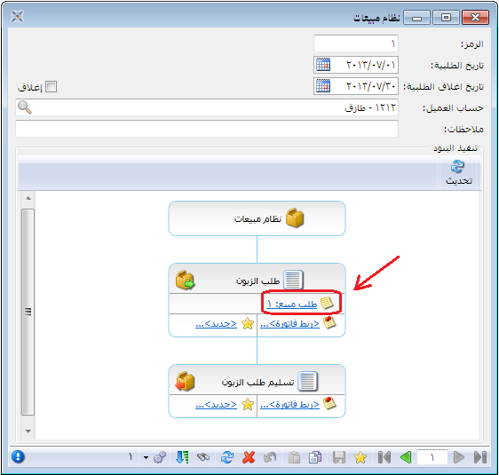
الطريقة الثانية: إضافة فاتورة جديدة من نافذة الفاتورة:
يمكننا إضافة الفاتورة السابقة من نافذة الفاتورة نفسها وذلك بالنتقال من قائمة "فاتورة" إلى فاتورة "طلب مبيع" فندرج في حقل "حساب العميل" اسم الزبون طارق فتظهر بشكل تلقائي نافذة تبين لنا سجلات الطلبيات المفتوحة باسم الزبون طارق فنختار الطلبية التي نريدها فيتم ربط هذه الفاتورة مع طلبية طارق كما يبين الشكل التالي:
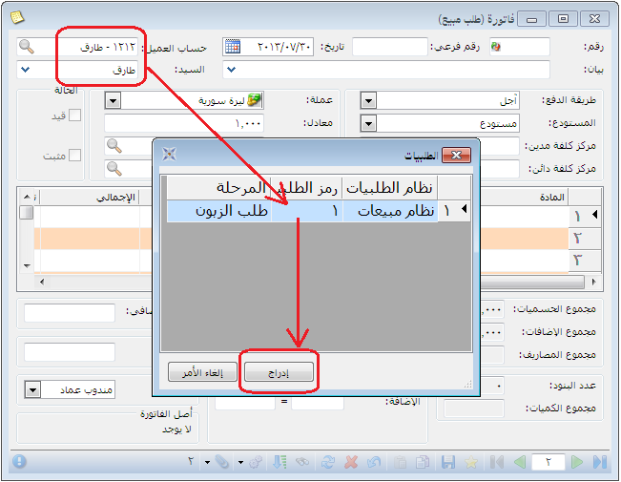

ملاحظة هامة:
لكي تعمل الآلية السابقة بشكل صحيح يجب أن ندخل إلى إعدادات فاتورة "طلب مبيع" ونفعل خيار "التفاعل مع أنظمة الطلبيات" وذلك كما يوضح الشكل التالي:

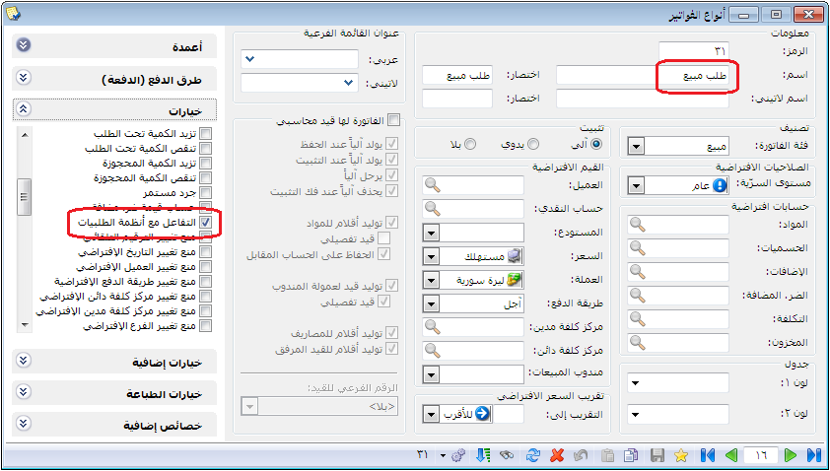
الطريقة الثالثة: ربط فاتورة مسجلة سابقاً بسجل الطلبية:
أحياناً يتم تركيب منظومة الطلبيات على قاعدة بيانات تحوي فواتير مسجلة سابقاً ويرغب المستخدم في ربط هذه الفواتير مع نظام الطلبيات, عندها يمكننا أن نستخدم زر "ربط فاتورة" وذلك لربط فاتورة سابقة مع طلبية الزبون. ولنفترض في المثال السابق أنه يوجد فاتورة "طلب مبيع" رقمها (1) قد سجلت سابقاً ونريد ربطها مع طلبية الزبون طارق عندها ندخل إلى سجل طلبية طارق ونضغط على زر "ربط فاتورة" كما يوضح الشكل التالي:
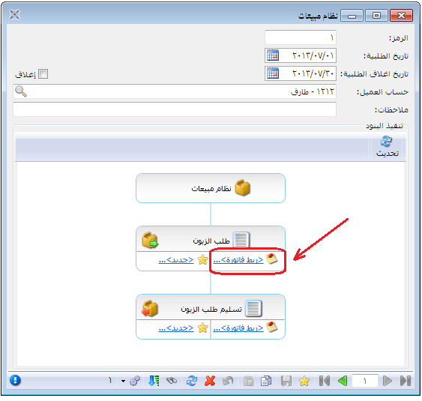
فتظهر النافذة التالية التي نحدد من خلالها رقم فاتورة "طلب مبيع" التي نرغب بربطها مع سجل الطلبية السابق وليكن (1) كما يوضح الشكل التالي:
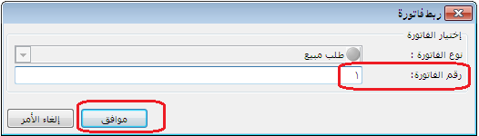
عندها وبالعودة إلى سجل الطلبية نلاحظ أن هذه الفاتورة قد ارتبطت مع سجل الطلبية وظهرت ضمن المرحلة الأولى كما يوضح الشكل التالي:
ملاحظة 1:
إن الشرح السابق المتعلق بطرق إدخال الفواتير على مرحلة "طلب الزبون" والتي تمثل مرحلة تثبيت طلب الزبون ينطبق على إدخال الفواتير في المراحل الأخرى للطلبية والتي أهمها مرحلة تسليم المواد أو مرحلة رد الطلب.

ملاحظة 2:
إن إدخال فاتورة في مرحلة رد الطلب أو مرحلة تسليم المواد يتميز بفرق أساسي وجوهري عن إدخال الفاتورة في المرحلة التي تمثل تثبيت الطلب, وهذا الفرق الجوهري والمهم هو أنه عند إدخال فاتورة في مرحلة تسليم المواد للزبون يقترح لنا البرنامج بشكل تلقائي المواد التي يجب تسليمها للزبون دون أن يتكلف المستخدم عناء إدخال هذه المواد بشكل يدوي وذلك سواء كان إدخال هذه الفاتورة يتم بالطريقة الأولى أم بالطريقة الثانية واللتين تم شرحهما سابقاً.
ويتميز نظام اقتراح المواد في نظام الطلبيات بفاعلية ودقة عالية. فكميات المواد المقترحة تعبر عن كميات المواد التي يجب أن يتم تسليمها للزبون بحيث يتم إغلاق طلبيته بشكل كامل. وهنا يأخذ النظام بعين الاعتبار حالتين مهمتين جداً عند اقتراح كميات المواد وهما: أولاً: يعطي النظام مرونة للمستخدم بحيث يمكنه تغيير الكميات التي تم اقتراحها بحيث يتمكن المستخدم من انقاص الكميات المقترحة وذلك لعمل تسليم جزئي للمواد. ثانياً: عند اقتراح كميات المواد اللازم تسليمها للزبون يأخذ النظام بعين الاعتبار إمكانية وجود تسليمات جزئية سابقة للطلبية بحيث يتم اقتراح كميات المواد لتكون مكملة للتسليمات الجزئية السابقة.

3- معالجة الطلبيات:
يمكننا من خلال نافذة معالجة الطلبيات استعراض كافة سجلات الطلبيات التي تم تسجيلها. وتحوي هذه النافذة مجموعة من حقول الشروط التي يمكننا استخدامها لإجراء عملية تصفية على سجلات الطلبيات الظاهرة في هذه النافذة. وتحوي هذه النافذة كما هو واضح في الشكل التالي على الحقول التالية:
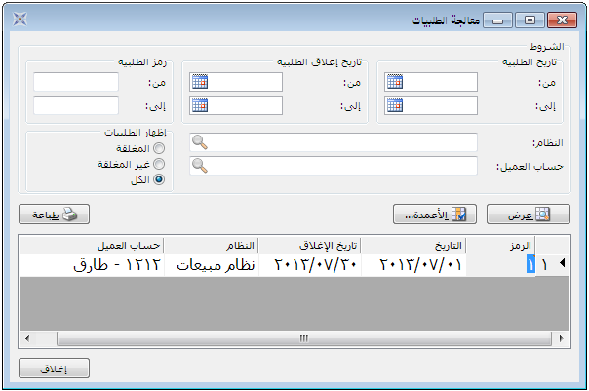

تاريخ الطلبية: من, إلى: نحدد في هذين الحقلين مجال زمني فيتم استعراض سجلات الطلبيات التي يقع تاريخها ضمن هذا المجال الزمني.
تاريخ إغلاق الطلبية: من, إلى: نحدد في هذين الحقلين مجال زمني فيتم استعراض سجلات الطلبيات التي يقع تاريخ إغلاقها ضمن هذا المجال الزمني.
رمز الطلبية: من, إلى: نحدد في هذين الحقلين مجال رقمي فيتم استعراض سجلات الطلبيات التي يقع رمزها ضمن هذا المجال الزمني.
النظام: نحدد في هذا الحقل نظام للطلبيات فيتم استعراض سجلات الطلبيات المسجلة ضمن هذا النظام.
حساب العميل: نحدد في هذا الحقل حساب عميل ما فيتم استعراض سجلات الطلبيات المسجلة لصالح هذا العميل.
إظهار الطلبيات: وهنا يوجد الخيارات الثلاثة التالية:
- المغلقة: عند تفعيل هذا الخيار يتم إظهار سجلات الطلبيات المغلقة.
- غير المغلقة: عند تفعيل هذا الخيار يتم اظهار سجلات الطلبيات التي لم يتم اغلاقها بعد.
- الكل: عند تفعيل هذا الخيار يتم إظهار كافة سجلات الطلبيات المغلقة وغير المغلقة.
عرض: عند الضغط على هذا الزر يتم استعراض سجلات الطلبيات التي تنطبق عليها الشروط السابقة.
الأعمدة: يمكننا من خلال الأعمدة تحديد الأعمدة التي يجب أن تظهر في نافذة المعالجة والتحكم بترتيب هذه الأعمدة. فعند الضغط على هذا الزر تظهر النافذة التالية التي تحوي الأعمدة والتي تمثل معلومات الطلبية ويمكننا من خلال هذه النافذة أن نفعل أو نلغي تفعيل أي حقل أو نغير ترتيب هذا الحقل كما توضح النافذة التالية:
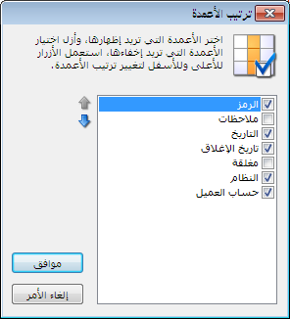
طباعة: يمكننا من خلال هذا الزر طباعة المعلومات المتعلقة بسجلات الطلبيات التي تظهر في هذه النافذة.
إغلاق: يمكننا من خلال هذا الزر إغلاق نافذة معالجة الطلبيات.

4- جرد الطلبيات:
يعطينا تقرير جرد الطلبيات معلومات هامة جداً تتعلق بالطلبيات التي تم تسجيلها للزبائن ومن أهمها ما هي المواد التي تم طلبها وما هي الكميات المطلوبة من كل مادة وما هي الكميات التي تم تسليمها من كل مادة إضافة إلى نسبة تنفيذ التسليم من كل مادة.
وتحوي نافذة تقرير "جرد الطلبيات" على الحقول والشروط التالية كما يوضح الشكل التالي:
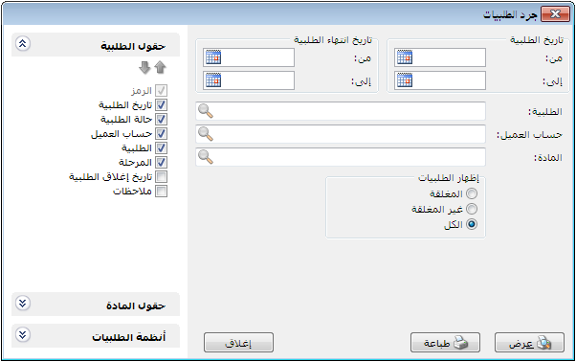
تاريخ الطلبية: من, إلى: نحدد في هذين الحقلين مجال زمني فيتم عرض جرد للطلبيات التي يقع تاريخها ضمن هذا المجال الزمني.
تاريخ إنتهاء الطلبية: من, إلى: نحدد في هذين الحقلين مجال زمني فيتم عرض جرد للطلبيات التي يقع تاريخ إغلاقها ضمن هذا المجال الزمني.
الطلبية: نحدد في هذا الحقل سجل طلبية ما فيتم عرض تقرير جرد الطلبيات لهذه الطلبية فقط.
حساب العميل: نحدد في هذا الحقل حساب عميل ما فيتم عرض جرد للطلبيات المسجلة لصالح هذا العميل.
المادة: نحدد في هذا الحقل مادة ما فيتم عرض جرد للطلبيات فيما يخص هذه المادة فقط دون غيرها من المواد.
إظهار الطلبيات: وهنا يوجد الخيارات الثلاثة التالية:
- المغلقة: عند تفعيل هذا الخيار يتم عرض جرد للطلبيات المغلقة.
- غير المغلقة: عند تفعيل هذا الخيار يتم عرض جرد للطلبيات التي لم يتم اغلاقها بعد.
- الكل: عند تفعيل هذا الخيار يتم عرض جرد لكافة الطلبيات المغلقة وغير المغلقة.
حقول الطلبية: يمكننا من خلال شريط حقول الطلبية أن نحدد معلومات الطلبية التي نرغب بظهورها في هذا التقرير.
حقول المادة: يمكننا من خلال شريط حقول المادة أن نحدد معلومات المادة التي نرغب بظهورها في هذا التقرير.
أنظمة الطلبيات: يمكننا منخ خلال هذا الشريط أن نحدد نظام طلبيات أو أكثر فيتم عرض جرد للطلبيات المسجلة ضمن الأنظمة التي تم تحديدها.
عرض: عند الضغط على هذا الزر يتم استعراض التقرير.
طباعة: عند الضغط على هذا الزر يتم طباعة التقرير مباشرة.
إغلاق: عند الضغط على هذا الزر إغلاق نافذة شروط التقرير.
مثال على ظهور هذا التقرير:
بفرض أننا سجلنا طلبية للزبون طارق من مادتين هما البرتقال والخيار حيث أن الزبون طارق طلب 50 كغ برتقال وطلب 120 كغ خيار, وتم بعد ذلك تسليم الزبون طارق جزء من هذه الطلبية عبارة عن 15 كغ برتقال و 65 كغ خيار. عندها سيظهر تقرير جرد الطلبيات كما يوضح الشكل التالي:
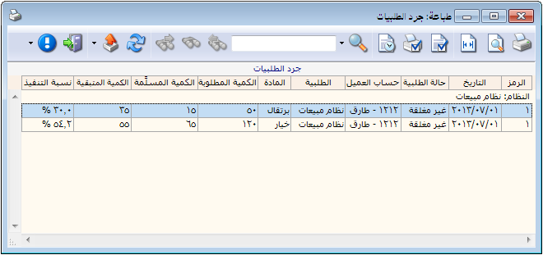

ملاحظة هامة:
يمكننا الوصول أيضاً إلى تقرير جرد طلبية معينة من خلال زر "العمليات" في نافذة الطلبية والذي يحوي على أمر "جرد الطلبيات" كما يوضح الشكل التالي:
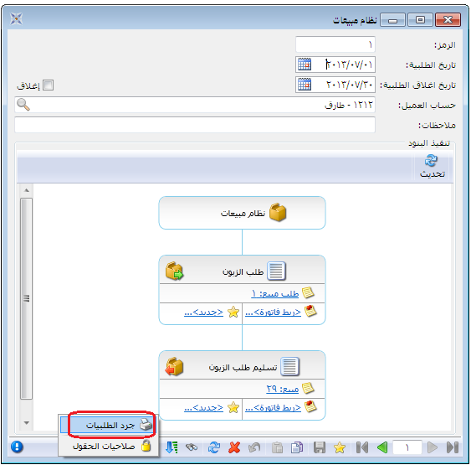

5- جرد المواد مع الطلبيات:
يعطينا هذا التقرير معلومات هامة جداً عن جرد المواد فيما لو تم تسليم كافة الطلبيات الآن, أي بمعنى آخر يعطينا هذا التقرير معلومات عن الجرد المستقبلي للمواد في حال اعتبار كافة الطلبيات مغلقة.
فبفرض اعتبار بيانات المثال السابق وبفرض أننا اشترينا 200 كيلو خيار و 180 كيلو برتقال, وبفرض نفس بيانات الطلبية السابقة للزبون طارق. عندها يتبين لنا الفرق بين تقرير جرد المواد العادي وتقرير جرد المواد مع الطلبيات من خلال الأشكال التالية:

تقرير "جرد مواد":
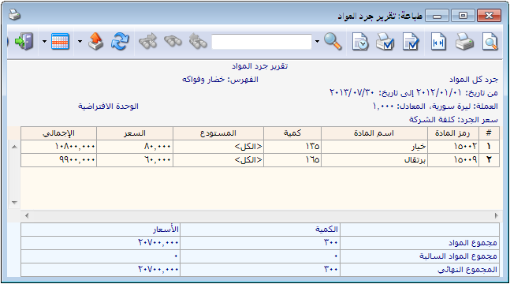
تقرير "جرد مواد مع الطلبيات":
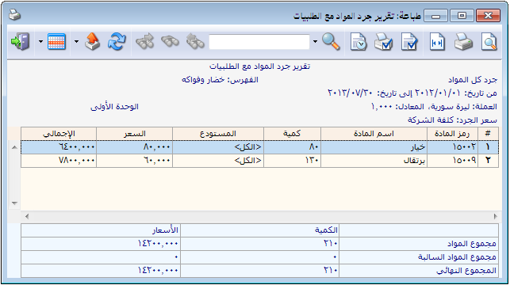
نلاحظ في تقرير "جرد المواد مع الطلبيات" أن كميات المواد تظهر أقل من الكميات في تقرير "جرد مواد" والذي يمثل الجرد الفعلي وذلك لأن تقرير "جرد المواد مع الطلبيات" يعتبر أن كافة الطلبيات التي لم تسلم موادها بعد قد تم تسليمها فعلاً.

6- جرد مواد أفقي مع الطلبيات:
وهو نفس تقرير جرد المواد مع الطلبيات ولكن تظهر الكميات في المستودعات كأعمدة في التقرير.

ثمانية عشر: نظام الأرشفة

ميزة أرشفة أي نوع من أنواع الملفات مع سجلات البرنامج
توفر بعض البرامج المحاسبية للمستخدم إمكانية إرفاق صورة للمادة أو صورة للحساب ...الخ. وفي سعينا المستمر لتطوير برنامج الميزان دوت نت للمحاسبة والمستودعات فقد طورنا آلية جديدة للتعامل مع موضوع أرشفة الملفات مع سجلات البرنامج بحيث تكون شاملة لمعظم سجلات البرنامج كبطاقة المادة وبطاقة الحساب وبطاقة العميل والفاتورة وسند القيد وسند القيد المخصص والورقة التجارية وغيرها من سجلات البرنامج هذا من جهة, ومن جهة أخرى تم تطوير هذه الميزة بحيث تكون شاملة لمعظم أنواع الملفات كالصور بمختلف صيغها وملفات الفيديو والإكسلوالوورد وملفات المضغوطة أو غير المضغوطة, وتم إعطاء المستخدم حرية في اختيار طريقة اضافة هذه الملفات بحيث يمكن للمستخدم إضافتها على قاعدة البيانات أو عمل رابط فقط بينها وبين قاعدة البيانات حتى لا تشكل ضغطاً على حجم قاعدة البيانات, وتم أيضاً وضع ضوابط على عملية الأرشفة من حيث حجم الملفات المرفقة ويمكن للمستخدم التحكم بهذه الضوابط وتكبيرها أو تصغيرها حسب المطلوب, كما تم اضافة تقرير هام جداً لاستعراض الملفات التي تم إرفاقها مع سجلات البرنامج وتحوي هذه النافذة على شروط واسعة ومرنة تمكن المستخدم من الوصول إلى الملفات المرفقة المطلوبة بأسهل الطرق الممكنة.
- كيفية أرشفة ملف مع سجل من سجلات البرنامج:
يمكننا أرشفة أي ملف من الملفات مع سجل محدد من سجلات البرنامج من خلال فتح السجل المطلوب ومن ثم الضغط على زر المرفقات كما يبين الشكل التالي حيث يظهر في عدة أمور وهي:
إضافة: ويوجد ثلاثة خيارات لإضافة أي ملف مرفق وهي:
- من ملف: يمكننا من خلال هذه الطريقة إرفاق ملف بالسجل الحالي بحيث يتم تخزين نسخة من هذا الملف على قاعدة البيانات وعندها يصبح بإمكاننا حذف الملف المرفق الأصلي من مساره السابق دون أن يؤثر ذلك على الملف المرفق. هذه الطريقة تمكننا من الاحتفاظ بالملفات المرفقة على قاعدة بياناتنا ولكنها تشكل ضغطاً على حجم قاعدة البيانات في حال كان حجم الملفات المرفقة كبير.
- من ماسح ضوئي: يمكننا من خلال هذه الطريقة من إرفاق صورة مع السجل الحالي بواسطة سحب نسخة عن هذه الصورة عن طريق الماسح الضوئي بشكل مباشر. وتماثل هذه الطريقة في الإرفاق الطريقة السابقة من حيث أن الملف المرفق يصبح جزءاً من قاعدة البيانات.
- ارتباط بملف: يمكننا من خلال هذه الطريقة إرفاق ملف بالسجل الحالي بحيث يتم فقط تخزين رابط هذا الملف على قاعدة البيانات دون تخزين الملف كاملاً, وعندها في حال تم حذف الملف المرفق الأصلي من مساره السابق لا يبقى موجود في البرنامج كملف مرفق ومن هنا يجب التنويه أنه عند اختيار هذه الطريقة فيقع على عاتق المستخدم أن يحتفظ بالملفات المرفقة على مجلد محدد في أقراص الكمبيوتر وأن يقوم بالاحتفاظ بهذا المجلد بشكل جيد. هذه الطريقة تمكننا من إرفاق ملفات على قاعدة بياناتنا بدون أن تشكل أي ضغط على قاعدة البيانات بغض النظر عن حجم الملفات المرفقة.
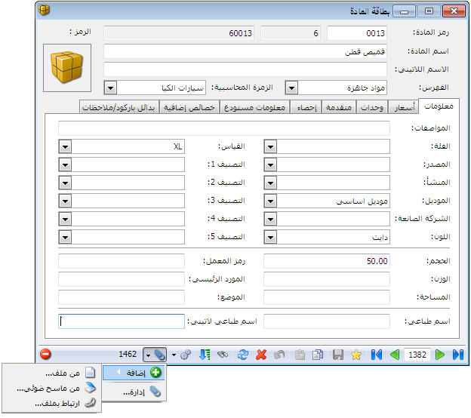

إدارة: يمكننا من خلال هذه النافذة أن نتحكم بالملفات المرفقة الموجودة من حيث الإضافة والحذف وتغيير الاسم والعرض والحفظ في مسار آخر على الأقراص. وتحوي هذه النافذة كما هو واضح في الشكل التالي على الأمور التالية:
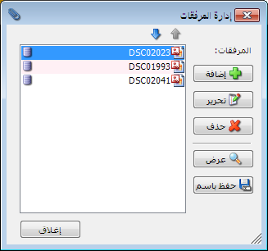
اضافة: يمكننا من خلال هذا الزر إضافة ملف مرفق جديد إلى السجل الحالي.
تحرير: يمكننا من خلال هذا الزر تحرير الملف المرفق بحيث يمكننا تغيير اسمه أو تغيير الملف المرفق من خلال تغيير مساره كما توضح النافذة التالية:
حذف: يمكننا من خلال هذا الزر حذف الملف المرفق.
عرض: يمكننا من خلال هذا الزر استعراض الملف المرفق.
حفظ باسم: يمكننا من خلال هذا الزر حفظ نسخة من الملف المرفق على أقراص الكمبيوتر.

- كيفية وضع ضوابط وإعدادات خاصة بعملية الأرشفة:
يمكننا وضع ضوابط لعملية الأرشفة من نافذة الإعدادات العامة من صفحة الأرشفة حيث يمكننا من خلال هذه الصفحة تحديد رقم بحيث ينبهنا البرنامج في حال تجاوز حجم الملف المرفق للرقم المحدد أو يمكننا تحديد رقم بحيث يمنعنا البرنامج في حال تجاوز حجم الملف المرفق للرقم المحدد من إرفاق هذا الملف. والشكل التالي للتوضيح:

ملاحظة هامة:
في الحقلين السابقين يجب أن يكون حجم التنبيه أقل من حجم المنع. فمن المنطقي مثلاً أن ينبهنا البرنامج عندما يكون حجم الملف 100 كيلو بايت وأن يمنعنا من إضافته عندما يكون حجمه 500 كيلو بايت ولكن العكس غير منطقي أبداً.

- استعراض الملفات التي تم أرشفتها من خلال تقرير معالجة الوثائق:
يمكننا استعراض كافة الملفات التي تم أرشفتها من خلال نافذة معالجة الوثائق وتحوي هذه النافذة على مجموعة متنوعةمن الشروط والتي تمكننا من إجراء عملية تصفية على الملفات المرفقة الظاهرة في هذه النافذة. حيث تحوي هذه النافذة كما هو واضح في الشكل التالي على الحقول التالية:
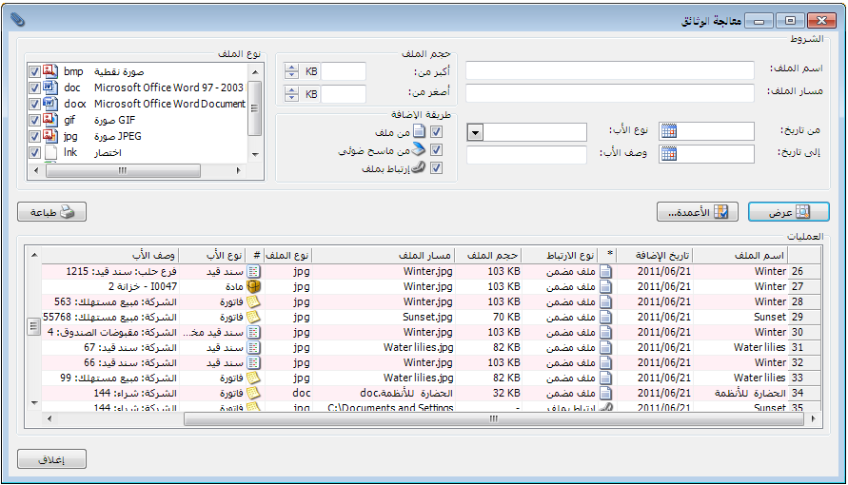
اسم الملف: يمكننا أن نحدد في هذا الحقل اسم فيتم عرض الملفات المرفقة التي تحمل هذا الاسم.
مسار الملف: نحدد في هذا الحقل مسار فيتم عرض الملف المرفق الذي يملك هذا المسار.
حجم الملف: أكبر من: نحدد في هذا الحقل رقم فيتم عرض الملفات المرفقة التي حجمها أكبر من هذا الرقم. أصغر من: نحدد في هذا الحقل رقم فيتم عرض الملفات المرفقة التي حجمها أصغر من هذا الرقم.
من تاريخ, إلى تاريخ: نحدد في هذين الحقلين مجال زمني فيتم عرض الملفات المرفقة التي تم إضافتها في هذا المجال الزمني.
نوع الأب: نحدد في هذا الحقل نوع السجل المرتبط فيه الملف المرفق كالفاتورة أو بطاقة المادة ...الخ. فعند تحديد بطاقة المادة مثلاً يتم عرض الملفات التي تم إرفاقها مع جميع بطاقات المواد.
وصف الأب: يمكننا من خلال هذا الحقل وضع وصف لبطاقة المادة المطلوبة مثلاً أو بطاقة الحساب المطلوب فيتم عرض الملفات المرفقة المتعلقة بهذه البطاقة فقط.
طريقة الإضافة: يمكننا من خلال هذا الحقل أن نختار مثلاً نوع الإضافة من ملف فيتم عرض الملفات التي تم إرفاقها بهذه الطريقة فقط دون اظهار الملفات التي تم إرفاقها بالطرق الأخرى.
نوع الملف: يمكننا من خلال هذا الحقل تحديد نوع ملف ما فيتم عرض الملفات المرفقة التي تنتمي لذات النوع. مع ملاحظة أنه لا يظهر في هذه النافذة أنواع افتراضية بل يظهر جميع أنواع الملفات التي تم إضافتها.
عرض: نقوم من خلال هذا الزر باستعراض الملفات المرفقة وفق الشروط السابقة.
الأعمدة: يمكننا من خلال هذا الزر التحكم بالأعمدة التي ستظهر بالتقرير من خلال تفعيلها في نافذة الأعمدة ويمكننا أيضاً التحكم بترتيب ظهور هذه الأعمدة من خلال الأسهم الزرق الظاهرة في النافذة التالية:
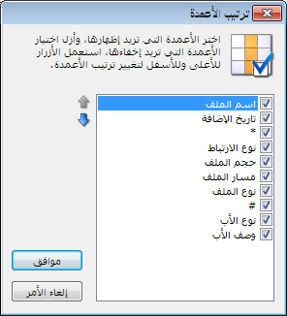

طباعة: يمكننا من خلال هذا الزر طباعة المعلومات الظاهرة في التقرير السابق.
ملاحظة:
يمكننا أيضاً في النافذة السابقة أن نحدد أي سطر من أسطر الملفات المرفقة الظاهرة في هذا التقرير وأن نستخدم قائمة الزر اليميني للقيام ببعض العمليات على الملف المرفق المحدد وأهمها:
عرض: لعرض الملف المرفق.
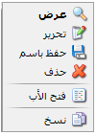
تحرير: لتحرير اسم ومسار الملف المرفق.
حفظ باسم: لحفظ الملف المرفق على أحد أقراص الكمبيوتر.
حذف: لحذف الملف المرفق.
فتح الأب: لفتح السجل المرفق فيه هذا الملف.
نسخ: لنسخ سطر معلومات الملف المرفق الظاهر في هذا التقرير.

تسعة عشر: ملاحق: حالات متقدمة وطريقة تطبيقها في برنامج الميزان

1- تدوير قاعدة البيانات:
لتدوير قاعدة البيانات يجب إتباع الخطوات التالية:

أولاً: الخطوات على القاعدة القديمة:
- أخذ نسخة احتياطية عن قاعدة البيانات.
- التأكد من أن جميع الفواتير مرحلة ومثبتة وذلك من نافذة "معالجة الفواتير" من قائمة "فاتورة".
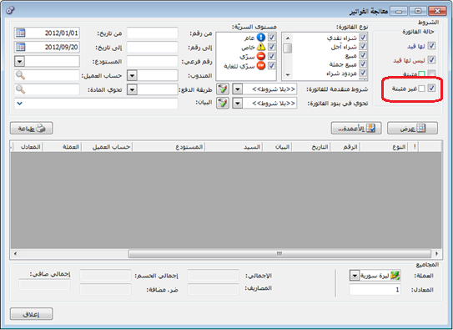

- إعادة تثبيت الفواتير وذلك من قائمة "المواد" - "عمليات الفواتير" - "إعادة تثبيت الفواتير" وذلك من أجل تدقيق احتساب كلفة المواد.

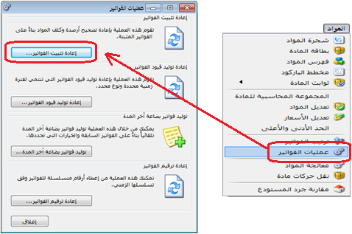

- التأكد من أن جميع القيود المحاسبية مرحلة وذلك من نافذة "القيود" - "معالجة سندات القيد" كما في الشكل التالي:
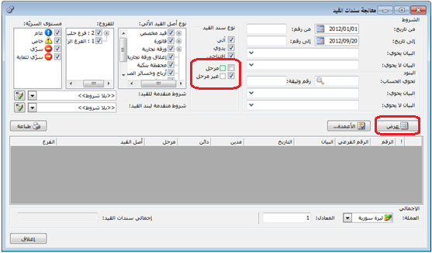
- طلب إعادة احتساب الأرصدة وذلك من قائمة "محاسبة" - "عمليات القيود" - "إعادة احتساب الأرصدة".
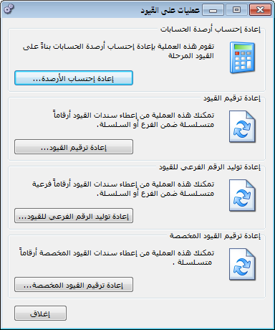
- طلب تقرير الجرد لكل مستودع، والتأكد من أن الجرد صحيح، والتأكد من عدم وجود مواد سالبة في أي مستودع، وفي حال وجود فرق بين جرد البرنامج والجرد الفعلي، فيجب معالجتها. ويمكننا الاستعانة بنافذة "مقارنة جرد المستودع" من قائمة "مواد"، لتصحيح جرد كل مستودع، حيث نستطيع من خلال هذه النافذة توليد فواتير التصحيح آلياً، حيث يتم عرض جميع المواد والكميات الموجودة في كل مستودع، ثم ندخل الجرد الفعلي للمواد مختلفة الرصيد إما بالزيادة أو النقصان، ثم نقوم بتوليد فاتورة إدخال بحيث يتم زيادة المستودع بالمواد الناقصة بشكل آلي، وثم توليد فاتورة الإخراج بحيث يتم إنقاص المواد الزائدة في المستودع بشكل آلي.
- نتأكد من وجود فاتورة "اسمها بضاعة آخر مدة".
- بعد التأكد من وجود هذه الفاتورة، يجب فتح بطاقة نوع هذه الفاتورة والتأكد من أن فئتها هي "بضاعة آخر مدة" حصراً، ونتأكد من أنها لا تولد قيد كما في الشكل:
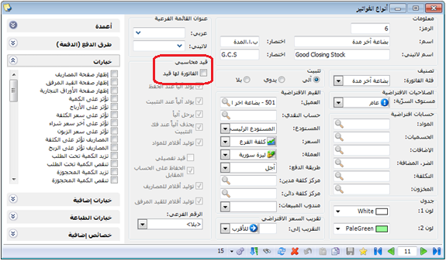
- كما يجب التأكد من وجود فاتورة اسمها "بضاعة أول مدة"، وفئتها "بضاعة أول مدة" ، وأنها لا تولد قيد أيضاً.
- بعد التأكد من صحة الجرد، نقوم بتوليد فاتورة بضاعة آخر المدة، وذلك من قائمة "المواد" من نافذة "عمليات الفواتير" - "توليد فاتورة بضاعة آخر المدة"، بحيث يتم توليد فاتورة بضاعة آخر مدة لكل مستودع من المستودعات.
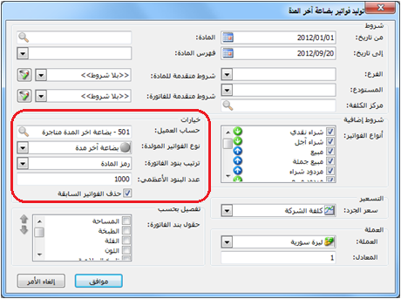

- نسجل القيمة النهائية لبضاعة أخر المدة على ورقة خارجية لأن هذه القيمة ستطلب منا لاحقاً.
- في شجرة الحسابات نقوم بتعريف حساب الأرباح المدورة وهو حساب ممكن أن نضيفه في المطاليب الثابتة بجانب حساب رأس المال و يكون حسابه الختامي الميزانية كما في الشكل التالي:
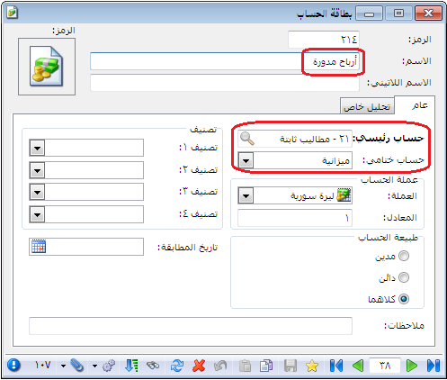
ملاحظة:
في حال كان لدينا أكثر من فرع من الممكن أن نعتمد نفس الحساب للأرباح المدورة في حال أردنا دمج الأرباح أما في حالة أردنا القيام بفصل أرباح كل فرع عن الآخر فيجب تعريف حسابات أرباح مدورة لكل فرع على حدة وبنفس الطريقة السابقة.
- ننشئ نسخة احتياطية لقاعدة البيانات.
- ننشئ قاعدة بيانات جديدة وذلك من قائمة "ملف" - "إنشاء قاعدة بيانات جديدة" من نوع
"Empty"، باسم جديد مناسب للسنة الجديدة، مثلاً "Data2013".

ثانياً: الخطوات على القاعدة الجديدة:
- نتصل بقاعدة البيانات الجديدة المنشأة.
- ننتقل من قائمة "أدوات" - "تدوير قاعدة البيانات"، ثم "التالي" كما في الشكل التالي:
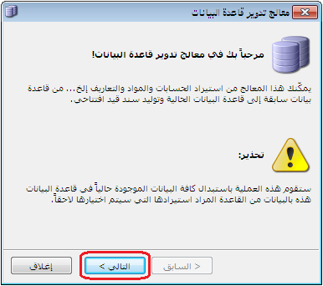
ثم نحدد اسم قاعدة البيانات المراد تدوير حساباتها (القاعدة القديمة)، ونكتب كلمة المرور في حال وجودها ثم نضغط التالي كما في الشكل التالي:
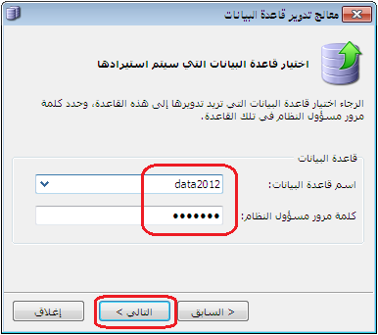
ونحدد بعد ذلك المعلومات التي نريد استيرادها حيث نفعل"استيراد بيانات المواد" و "استيراد بيانات المستخدمين والصلاحيات" في حال وجود مستخدمين معرفين في البرنامج، ونفعل أيضاً "استيراد نماذج العملية التصنيعية" وذلك في حال وجود هذه النماذج عند استخدام الشركة لنظام التصنيع. ثم نضغط "التالي" كما في الشكل التالي:
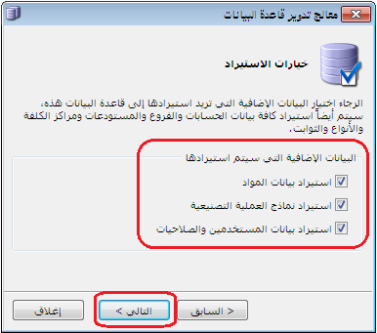
ثم نحدد الفترة المحاسبية لقاعدة البيانات الجديدة وبشكل أساسي تاريخ بدايتها وتاريخ نهايتها كما في الشكل التالي:
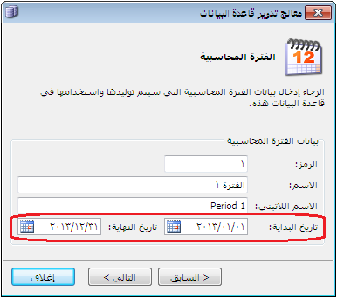
ثم نحدد فيما إذا أردنا توليد سند قيد افتتاحي أم لا كما في الشكل التالي:
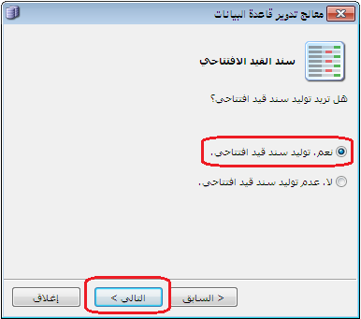
ثم نحدد الحسابات الختامية المراد نقل أرصدة الحسابات التابعة لها للقاعدة الجديدة وتكون على الأغلب "الميزانية" كما في الشكل التالي:
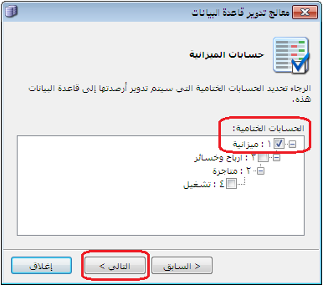
ثم نحدد الفروع المراد تدوير بياناتها في حال وجود أكثر من فرع للشركة على قاعدة البيانات القديمة.
ثم نحدد حساب الأرباح والخسائر وهو مثلاً حساب "أرباح مدورة" والذي عرفناه في الخطوة رقم (12) السابقة حيث يتم إغلاق صافي الربح أو الخسارة الناتجة عن السنة السابقة في هذا الحساب، ونحدد "حساب بضاعة أول المدة" وندخل قيمة بضاعة أول المدة وهي تساوي مجموع فواتير بضاعة آخر المدة المولدة في القاعدة السابقة المدورة والتي سجلناها في الخطوة رقم (11) ثم نضغط "التالي" كما في الشكل التالي:
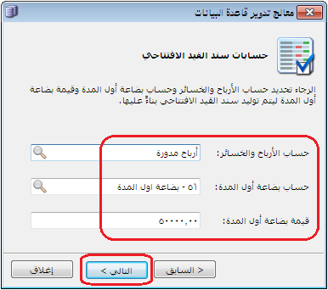
ثم نحدد فيما إذا رغبنا بتوليد فواتير بضاعة أول المدة في القاعدة الجديدة أم لا حي أنه عند تفعيل خيار "نعم - توليد فواتير بضاعة أول المدة" يتم نقل فواتير بضاعة آخر المدة التي كنا قد ولدناها في القاعدة السابقة إلى القاعدة الجديدة كفواتير بضاعة أول مدة، ويتم تفعيل هذا الخيار كما في الشكل التالي:
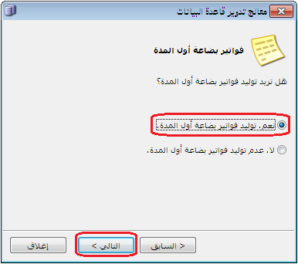
ثم تظهر نافذة لتأكيد عملية البدء بالتدوير نضغط فيها على "التالي" لاكمال عملية التدوير كما يوضح الشكل التالي:
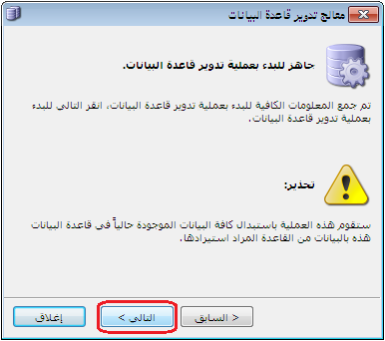
- بعد انتهاء عملية التدوير، نستطيع مشاهدة القيد الافتتاحي المولد من قائمة "القيود" - "قيد افتتاحي" والذي يحوي على أرصدة حسابات الميزانية إضافة لحسابي بضاعة أو المدة والأرباح المدورة, والذي يمثل ميزانية افتتاحية للشركة عبارة عن خلاصة السنة السابقة.
- ونستطيع من قائمة "فاتورة" - "بضاعة أول المدة" أن نشاهد أرصدة المواد الموجودة في المستودع وأسعار الكلفة لكل مادة والمنقولة من فواتير بضاعة آخر المدة للسنة السابقة.
- في حال الحاجة للتعديل على فاتورة بضاعة أول المدة، فيجب بعد القيام بأي تعديل على كمية أو كلفة المواد أن نعدل رصيد بضاعة أول المدة في القيد الافتتاحي بنفس القيمة بحيث يجب أن يكون إجمالي فواتير بضاعة أول المدة مساوي لرصيد بضاعة أول المدة في القيد الافتتاحي.
ملاحظة هامة:
في حال كان لأي حساب في القاعدة القديمة رصيد ولم يتم تدويره إلى القاعدة الجديدة فتكون هناك مشكلة في عائدية هذا الحساب (حسابه الختامي) في بطاقته. فمثلاً حسابات الزبائن يجب أن يكون حسابها الختامي ميزانية وفي حال لم نجد للزبون رصيد في القاعدة الجديدة وكان له رصيد في القاعدة القديمة فيمكن أن يكون هناك خطأ في وضع الحساب الختامي لهذا الزبون بالذات فعند وضع حساب ختامي له متاجرة أو أرباح وخسائر فلا يتم تدويره ويعتبر مثله مثل باقي المصاريف والإيرادات تغلق في حساب الأرباح المدورة.

2- استخدام دالات الاكسل الخاصة ببرنامج الميزان:
ميزة تصميم تقارير مخصصة باستخدام دالات الاكسل الخاصة بالميزان:
توفر معظم البرامج المحاسبية للمستخدم إمكانية استيراد بيانات كشجرة المواد من الإكسل أو إمكانية تصدير التقارير على الإكسل وهذا ما يوفره أيضاً برنامج الميزان دوت نت. وفي سعينا المستمر لتطوير برنامج الميزان دوت نت للمحاسبة والمستودعات فقد طورنا آلية جديدة للتعامل مع برنامج الإكسل من خلال إضافة دالات على برنامج الإكسل يمكنها إحضار معلومات من قاعدة البيانات بشكل مباشر دون فتح البرنامج, وهذه المعلومات هي رقم حساب, الاسم العربي للحساب, الاسم اللاتيني للحساب, رصيد حساب, الرصيد الافتتاحي لحساب, رصيد حساب بدون القيد الافتتاحي, جرد المواد. إن الدالات السابقة تمكن المستخدم من صياغة كم كبير من التقارير. وتعطي هذه الطريقة في صياغة التقارير بالاعتماد على برنامج الإكسل مرونة كبيرة للمستخدم في تصميم أي تقرير واستخدام إمكانات برنامج الإكسل كاملة في إجراء أي عمليات على المعلومات المحضرة من قاعدة البيانات من خلال الدالات.

تفعيل الميزة من خلال برنامج الإكسل:
وهي تنفذ لمرة واحدة بعد تنصيب برنامج الميزان دوت نت على الحاسب، وفق الخطوات التالية:
- نشغل برنامج الإكسل.
- من زر "تخصيص شريط أدوات الوصول السريع" نضغط على "أوامر إضافية" كما في الشكل التالي:
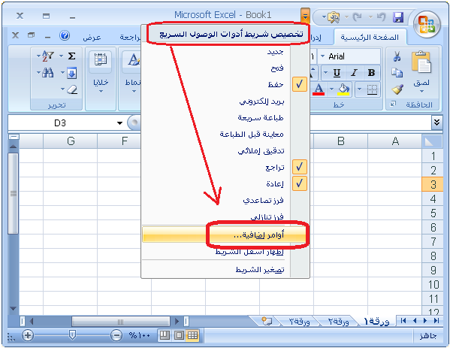
- ننتقل إلى نافذة "الوظائف الإضافية" ومن ثم نضغط على زر "انتقال" كما في الشكل التالي:
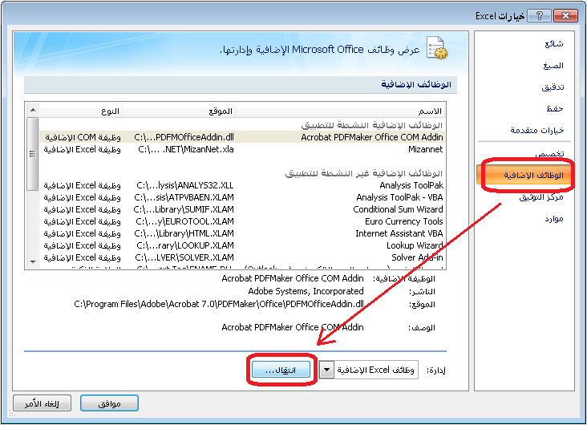
- فتظهر نافذة الوظائف الإضافية نضغط في هذه النافذة زر "استعراض" كما في الشكل التالي:
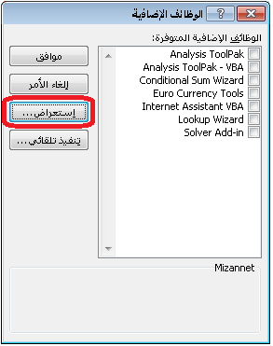
- نقوم باختيار الملف الخاص بالربط مع الإكسل المسمى "MizanNet.xla" ولاحقته "xla"، والموجود في مجلد برنامج الميزان الذي يظهر على الأقراص بعد تنصيب البرنامج والذي يكون عادة بشكل افتراضي التالي: C:\Program Files\HadaraSoft\Mizan .NET كما في الأشكال التالية:

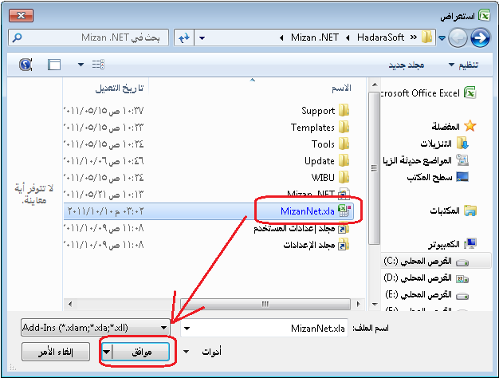
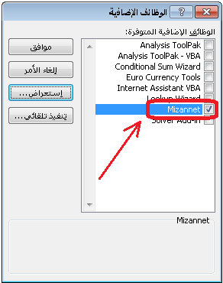
نلاحظ عندها أن هناك وظيفة إضافية قد تم إدراجها وهي MizanNet كما يوضح الشكل التالي:

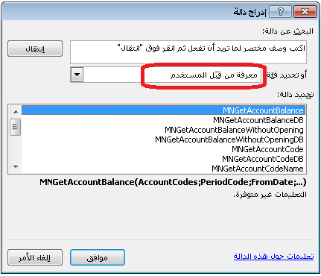
عند إضافة الوظيفة السابقة نلاحظ أنه تم إضافة دالات جديدة إلى برنامج الإكسل خاصة ببرنامج الميزان دوت نت للمحاسبة والمستودعات في قسم الدالات الخاص بالدالات المعرفة من قبل المستخدم كما يوضح الشكل التالي:

الدالات الأساسية المستخدمة في برنامج الميزان:
اسم الدالة | وظيفتها
MNGetAccountBalance | وتعني إحضار رصيد حساب
MNGetAccountBalanceDB | وتعني إحضار رصيد حساب من قاعدة بيانات محددة
MNGetAccountBalanceWithoutOpening | وتعني إحضار رصيد حساب بدون الرصيد الافتتاحي
MNGetAccountBalanceWithoutOpeningDB | وتعني إحضار رصيد حساب بدون الرصيد الافتتاحي من قاعدة بيانات محددة
MNGetAccountCode | وتعني إحضار رمز حساب
MNGetAccountCodeDB | وتعني إحضار رمز حساب من قاعدة بيانات محددة
MNGetAccountCodeName | وتعني إحضار رمز واسم حساب
MNGetAccountCodeNameDB | وتعني إحضار رمز واسم حساب من قاعدة بيانات محددة
MNGetAccountNameArabic | وتعني إحضار الاسم العربي لحساب
MNGetAccountNameArabicDB | وتعني إحضار الاسم العربي لحساب من قاعدة بيانات محددة
MNGetAccountNameEnglish | وتعني إحضار الاسم اللاتيني لحساب
MNGetAccountNameEnglishDB | وتعني إحضار الاسم اللاتيني لحساب من قاعدة بيانات محددة
MNGetInventoryValue | وتعني إحضار قيمة جرد المواد
MNGetInventoryValueDB | وتعني إحضار قيمة جرد المواد من قاعدة بيانات محددة
MNGetOpeningAccountBalance | وتعني إحضار الرصيد الافتتاحي لحساب
MNGetOpeningAccountBalanceDB | وتعني إحضار الرصيد الافتتاحي لحساب من قاعدة بيانات محددة

مثال بسيط على استخدام الدالات وملاحظات هامة:
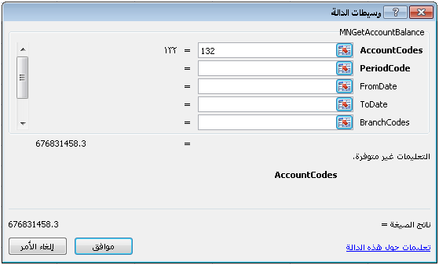
بفرض أننا نريد تجهيز شريط اكسل يظهر فيه رصيد حساب الصندوق عندها نقف على خلية ما ونكتب عبارة "رصيد الصندوق" ثم في الخلية المجاورة للخلية التي كتبنا فيها العبارة السابقة ندرج الدالة الأولى MNGetAccountBalance ثم نضغط موافق فتظهر النافذة التالية والتي نحدد فيها مايلي:

AccountCodes: ندخل في هذا الحقل رمز الحساب المراد معرفة رصيده, وهذا الحقل إجباري ولا يمكننا الاستغناء عنه.
PeriodCode: ندخل في هذا الحقل رمز الفترة المحاسبية وذلك في حال أردنا معرفة رصيد الحساب ضمن هذه الفترة.
FromDate: نحدد في هذا الحقل تاريخ فيتم إحضار رصيد الحساب للحركات التي تمت بعد هذا التاريخ.
ToDate: نحدد في هذا الحقل تاريخ فيتم إحضار رصيد الحساب للحركات التي تمت لغاية هذا التاريخ.
BranchCodes: نحدد في هذا الحقل رمز للفرع فيتم عرض رصيد الحساب من الحركات التي تمت ضمن هذا الفرع.
CurCode: نحدد في هذا الحقل العملة التي سيتم عرض التقرير على أساسها.
CurRate: نحدد في هذا الحقل معادل العملة السابقة.
ثم بعد ذلك نضغط "موافق" في النافذة السابقة فتظهر نافذة الاتصال بمخدم البيانات وذلك من أجل أن نحدد المخدم الموجود عليه قاعدة البيانات المطلوبة ثم نضغط اتصال فتظهر نافذة لتحديد قاعدة البيانات المطلوبة والموجودة على المخدم الذي اخترناه سابقاً كما في الأشكال التالية:
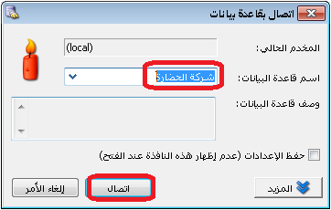
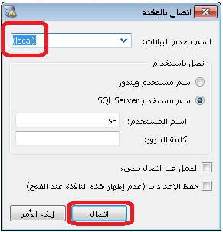

بعد الضغط على زر اتصال السابق تظهر نتيجة الدالة والتي تمثل رصيد حساب الصندوق في القاعدة "شركة الحضارة" والموجودة على المخدم المحلي.
نقوم بحفظ شريط الإكسل السابق ونفتحه في أي وقت لاحق فيعطينا رصيد الصندوق محدثاً حسب آخر الحركات التي تمت على قاعدة البيانات.
ملاحظة 1 :
في المثال السابق استخدمنا دالة MNGetAccountBalance والتي تعطينا رصيد حساب الصندوق بدون تحديد قاعدة البيانات بشكل ثابت. أي في كل مرة نفتح فيها شريط الإكسل السابق يطلب منا البرنامج تحديد اسم المخدم واسم قاعدة البيانات وهذا يعطينا مرونة في تحديد قاعدة البيانات في حال وجود أكثر من قاعدة بيانات نعمل عليها. أما في حال وجود قاعدة بيانات واحدة على المخدم فيمكننا تثبيت اسم المخدم واسم قاعدة البيانات من خلال استخدام دالة MNGetAccountBalanceDB والتي تتيح لنا ذلك. ففي حال اختيار هذه الدالة ومن ثم الضغط موافق نلاحظ أنه يظهر شرط إضافي للدالة وهو DBConnection كما في الشكل التالي:

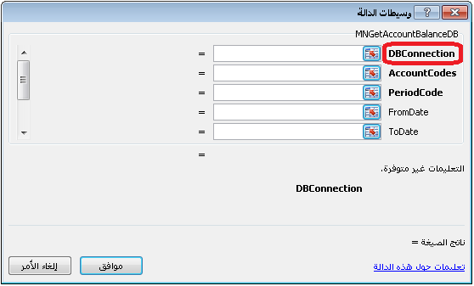

نحدد الشرط الإضافي السابق كما يلي:
"كلمة مرور مستخدم SQL, اسم مستخدم SQL, طريقة الاتصال بالمخدم , اسم قاعدة البيانات , اسم المخدم"
اسم المخدم: اسم الجهاز الموجودة عليه قاعدة البيانات.
اسم قاعدة البيانات: وهو اسم قاعدة البيانات المطلوب رصيد أي حساب منها.
طريقة الاتصال بالمخدم: نضع 0 في حال كان عن طريق اسم مستخدم وندوز.
نضع 1 في حال كان عن طريق اسم مستخدم SQL .
اسم مستخدم SQL: وهو بشكل افتراضي sa.
كلمة مرور مستخدم SQL: وهي كلمة مرور مستخدم Sa وليس كلمة مرور مستخدم قاعدة البيانات ولا يوجد كلمة سر لهذا المستخدم في الوضع الطبيعي الافتراضي.
ولتوضيح ما سبق نشاهد النافذة التالية:
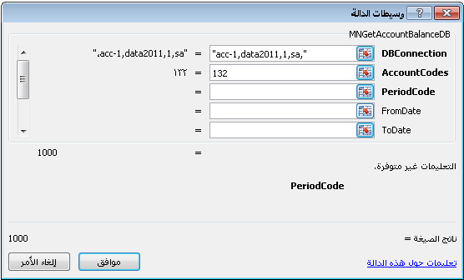
Acc-1: اسم المخدم.
Data2011: اسم قاعدة البيانات.
1: أي الاتصال بالمخدم يتم عن طريق مستخدم SQL .
Sa: وهو اسم مستخدم SQL .
ولا يوجد كلمة مرور لهذا المستخدم.

ملاحظة 2 :
لا تقتصر تطبيقات هذه الدالات على تجهيز القوائم البسيطة بل يمكن أن يتعداه إلى إنشاء قوائم مالية كقائمة المركز المالي وقائمة الدخل وقائمة التدفقات النقدية. ويمكن أن يصل أيضاً إلى حساب النسب المالية الخاصة بالتحليل المالي. وسيتم إن شاء الله إرفاق شريط إكسل مع هذا الملف تم فيه تطبيق ميزة الدالات لإنشاء القوائم المالية.

ملاحظة 3 :
عندما يبدأ رمز الحساب بصفر من اليسار يجب وضع الرمز ضمن دبل كوتيشن كما في المثال التالي:
012351
يجب أن يوضع كما يلي:
"012351"

3- مراكز الكلفة وتطبيقاتها:

فكرة مركز الكلفة:
تعتبر فكرة مركز الكلفة من الفكر المتقدمة في برنامج الميزان دوت نت للمحاسبة والمستودعات, حيث توفر هذه المراكز معلومات إحصائية هامة عن بعض الأنشطة التي تقوم بها الشركة وذلك بشكل متوازي ولا يتعارض مع المعلومات المحاسبية والمستودعية التي يقدمها البرنامج. وتتمتع مراكز الكلفة بمرونة عالية في الاستخدام بحيث يمكننا استخدامها في حالات كثيرة جداً وعلى عدة مستويات. فمن الممكن أن نستخدمها في القيود فقط أو في الفواتير فقط أو في الفواتير والقيود معاً.
وفيما يلي شرح كامل عن تعريف مراكز الكلفة واستخدامها في التقارير والتقرير الخاص بمراكز الكلفة مع أمثلة تطبيقية عن استخدام مراكز الكلفة في الشركات.

تعريف مراكز الكلفة:
يمكننا تعريف مراكز الكلفة وذلك بالانتقال من قائمة "تعاريف" إلى "شجرة الفروع" ومن ثم الضغط على زر "إضافة مركز كلفة" كما في الشكل التالي:
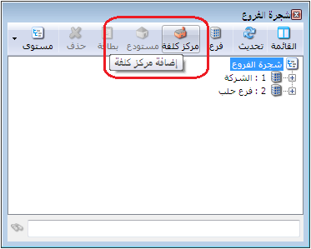
عندها تفتح نافذة مركز الكلفة يمكننا من خلالها تعريف مركز الكلفة كما في الشكل التالي:
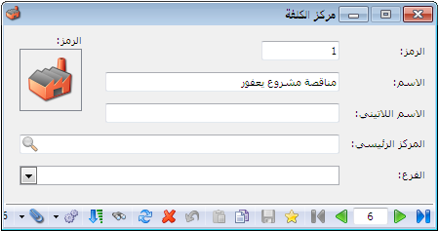
ملاحظة:
عندما يكون هناك عدة فروع في قاعدة البيانات فهنا عند تعريف مركز الكلفة نحن أما احتمالين يتحدد من خلالهما نوع مركز الكلفة حيث يوجد نوعين لمركز الكلفة:
مركز كلفة مستقل: أي لا ينتمي لفرع محدد ويمكننا استخدامه في أي فرع من الفروع المعرفة. ويمكننا تعريفه من خلال تحديد شجرة الفروع ومن ثم الضغط على إضافة مركز كلفة فيتم تعريف مركز الكلفة بحيث يكون مستقل ولا ينتمي لأي فرع كما في الشكلين السابقين.
مركز كلفة تابع لفرع: أي ينتمي لفرع محدد ويمكننا استخدامه في هذا الفرع فقط دون غيره من الفروع. ويمكننا تعريفه من خلال تحديد أحد الفروع المعرفة في شجرة الفروع ومن ثم الضغط على إضافة مركز كلفة فيتم تعريف مركز الكلفة بحيث يكون تابع لهذا الفرع ولا ينتمي لأي فرع آخر كما في الشكلين التاليين:
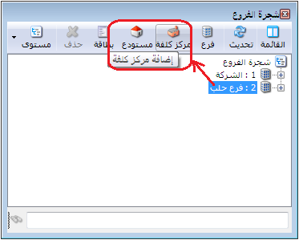

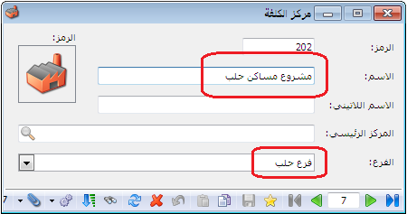

تفعيل حقول مراكز الكلفة في القيود والفواتير والأوراق التجارية:
يمكننا تفعيل حقول مراكز الكلفة في سند القيد العادي من خلال الانتقال من قائمة "أدوات" إلى "الإعدادات" ومن ثم فتح صفحة "سند القيد" ومن ثم تفعيل حقلي "مركز كلفة مدين" و "مركز كلفة دائن" كما في الشكل التالي:
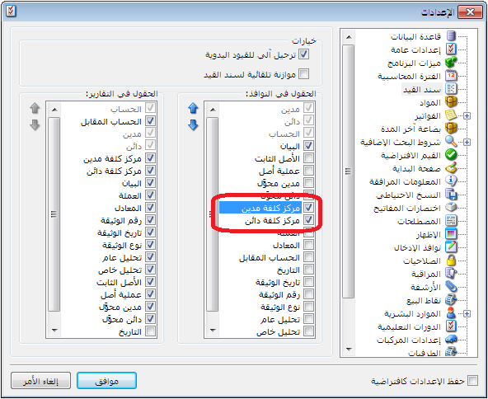

كما يمكننا تفعيل حقول مركز الكلفة في القيود المخصصة كقيد المقبوضات وقيد المدفوعات وذلك من خلال نافذة "أنواع القيود المخصصة" كما يوضح الشكل التالي:
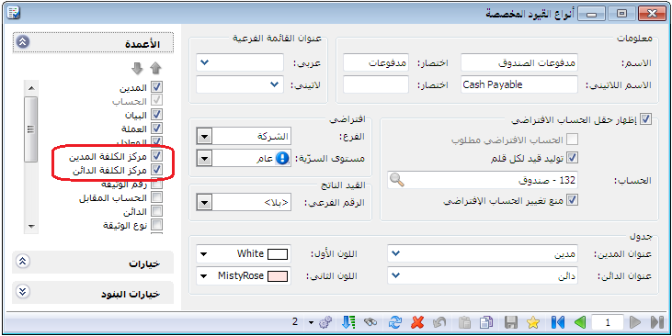
وأما بالنسبة للفواتير فحقلي مركز الكلفة موجدان في حقول رأس الفاتورة أما إذا رغبنا في إظهار حقول مراكز الكلفة على مستوى بند الفاتورة فيمكننا ذلك من خلال الانتقال إلى إعدادات الفاتورة من نافذة "أنواع الفواتير" كما في الشكل التالي:
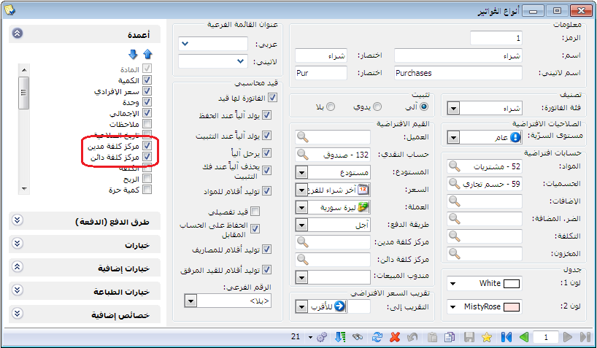
أما في الورقة التجارية فيظهر حقل مركز الكلفة بشكل افتراضي ودون الانتقال إلى أي اعدادات كما توضح النافذة التالية:
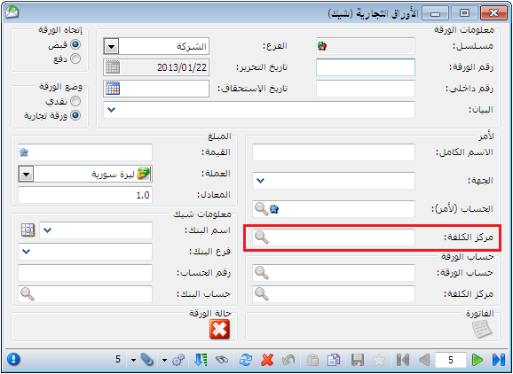

استخدام مركز الكلفة في تقارير البرنامج:
بعد إدخال مركز الكلفة في القيود يمكننا استخدام مركز الكلفة كشرط تصفية في معظم تقارير البرنامج. وعلى سبيل المثال بفرض أننا أدخلنا عدة مدفوعات صندوق لحساب المصاريف المتنوعة وكان أحدها قد تم تحميله لمركز كلفة "مناقصة مشروع يعفور" كما يوضح الشكل التالي:
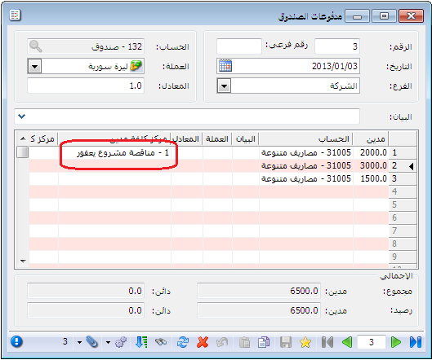
عندها يمكننا طلب تقرير دفتر الأستاذ لحساب المصاريف المتنوعة فتظهر جميع الحركات ويمكننا أن نضع شرط في نافذة التقرير لعرض فقط الحركات التي تمت على مركز كلفة "مناقصة مشروع يعفور" كما في الشكل التالي:
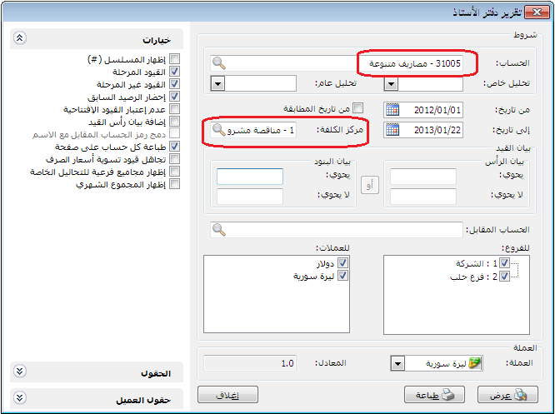
عندها ستظهر فقط الحركات التي تمت على مركز الكلفة المحدد كما في الشكل التالي:
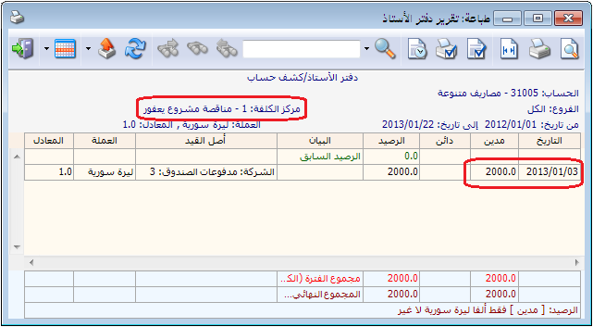

تقرير دفتر أستاذ لمركز كلفة الخاص باستعراض الحركات التي تمت على مركز كلفة:
ويتم من خلاله تصنيف وتجميع الحركات المالية التي تمت لصالح مركز كلفة محدد. وتشمل نافذة شروط هذا التقرير على ما يلي:
مركز كلفة: نحدد في هذا الحقل مركز الكلفة الذي نريد معرفة الحركات المدينة أو الدائنة التي تمت عليه.
الحساب: نحدد في هذا الحقل الحساب الذي نريد معرفة الحركات التي تمت عليه لصالح مركز كلفة محدد, أو نحدد الحساب دون أن نحدد مركز للكلفة فيتم عرض الحركات التي تمت على هذا الحساب لصالح مراكز الكلفة كافة.
من تاريخ, إلى تاريخ: نحدد في هذين الحقلين المجال الزمني للتقرير.
تحليل خاص: نحدد في هذا الحقل تحليل خاص بالحساب المذكور في حقل الحساب السابق فيتم عرض دفتر أستاذ لمركز الكلفة للحركات التي تمت على التحليل الخاص المحدد.
تحليل عام: نحدد في هذا الحقل تحليل عام فيتم عرض دفتر أستاذ لمركز الكلفة للحركات التي تمت على التحليل العام المحدد.
للفروع: نحدد في هذا الحقل الفروع التي تمت ضمنها حركات لصالح مركز الكلفة.
للعملات: إن العملات التي نحددها في هذا الحقل تحدد الحركات التي يتم عرضها في هذا التقرير. حيث أن العملة التي لا نختارها هنا لا يتم عرض الحركات التي تمت بها لصالح مركز الكلفة المحدد. مثلاً إذا حملنا مركز الكلفة مواد بقيمة 1000 دولار ولم نختر الدولار ضمن حقل "للعملات" فلا يتم عرض الألف دولار هذه ضمن الحركات المالية التي تمت لصالح مركز الكلفة.
العملة والمعادل: نحدد في هذين الحقلين العملة التي يتم عرض التقرير على أساسها ومعادلها بالنسبة للعملة الأساسية.
الحقول: يتم من خلال شريط الحقول تفعيل الأعمدة التي نرغب بظهورها في التقرير النهائي من خلال تفعيل هذه الحقول والتحكم بترتيب ظهورها.
الخيارات: ويوجد لدينا الخيارات التالية:
نوع التقرير:
  - تجميعي: عند تفعيل هذا الخيار يتم تجميع الحركات التي تمت لصالح مركز الكلفة وذلك حسب الحساب. وللتوضيح نفترض أنه تم شراء فاتورتي مواد لصالح مركز كلفة هو مركز النسج وتم دفع مصاريف متنوعة بقيدي مدفوعات صندوق لصالح مركز النسج عندها إذا طلبنا التقرير وكان الخيار المفعّل تجميعي فسيظهر التقرير بالشكل التالي:
  - تفصيلي: عند تفعيل هذا الخيار يتمفصل الحركات التي تمت على مركز الكلفة كما في الشكل التالي:
فرز: ويوجد لدينا ثلاثة خيارات للفرز:
    - الحساب: ويتم هنا تجميع الحسابات ذات نفس الاسم تحت بعضها, أي يتم الفرز حسب اسم الحساب. وذلك كما هو واضح في الشكل السابق.
    - التاريخ: ويتم هنا ترتيب الحركات حسب تاريخ تسجيلها. وعلى سبيل المثال بفرض أن الحركات المالية على مركز الكلفة كانت كما يلي:
شراء 6000 ل.س بتاريخ 1/1/2013
شراء 7000 ل.س بتاريخ 5/1/2013
مدفوعات صندوق للمصاريف المتنوعة 1500 بتاريخ 2/1/2013
مدفوعات صندوق للمصاريف المتنوعة 2000 بتاريخ 3/1/2013
عندها سيكون ترتيب ظهور هذه الحركات في كشف حساب مركز الكلفة كما يلي:
- مركز الكلفة: يتم ترتيب الحركات هنا حسب مركز الكلفة. ويستخدم هذا الخيار عند وضع حساب ما في حقل الحساب دون وضع مركز للكلفة, عندها يتم عرض الحركات التي تمت على هذا الحساب لصالح مراكز الكلفة كافة.
مثال: بفرض أننا دفعنا مصاريف متنوعة 1500 و 2000 ل.س لصالح مركز النسج, و 2000و3000 ل.س لصالح مركز القص عندها إذا طلبنا دفتر الأستاذ لمركز كلفة ووضعنا في حقل الحساب مصاريف متنوعة دون أن نحدد مركزاً للكلفة سيظهر التقرير على الشكل التالي:
تجميع: ويوجد هنا خيارين:
  - إظهار مجموع كل حساب: عند تفعيل خيار الفرز حسب الحساب يمكننا تفعيل خيار إظهار مجموع كل حساب, فيتم جمع الحركات التي تمت على مركز الكلفة بالنسبة لكل حساب في سطر منفصل كما يبين الشكل التالي:
  - إظهار مجموع كل مركز: نقوم بتفعيل هذا الخيار عند استخدامنا لخيار الفرز حسب مركز الكلفة, فيتم عرض مجموع كل مركز كلفة على سطر منفصل. وبفرض نفس مثال مركزي القص والنسج وتحركهما على حساب المصاريف المتنوعة وبتفعيل هذا الخيار سيتم عرض التقرير كما يلي:
عرض:يتم باستخدام هذا الزر عرض التقرير وفق الشروط السابقة.
طباعة: يتم من خلال هذا الزر طباعة التقرير النهائي.
إغلاق: يتم من خلال هذا الزر إغلاق نافذة شروط التقرير.

حالات تطبيقية لاستخدام مراكز الكلفة:
الحالة الأولى: شركة خدمية تدفع مصاريف على العديد من المناقصات وتريد استخراج تقرير عن المصاريف التي تم دفعها على كل مناقصة ( إدخال مراكز الكلفة في القيود فقط):
يمكننا تخديم الحالة السابقة من خلال الخطوات التالية:
1- تعريف المناقصات والتي هي عبارة عن مراكز كلفة ويفضل أن نعرف مركز كلفة رئيسي هو مناقصات ومن ثم نعرف ضمنه جميع المناقصات وذلك من شجرة الفروع بتحديد "شجرة الفروع" ومن ثم الضغط على "إضافة مركز كلفة" فنعرف مركز الكلفة الرئيسي الذي هو "مناقصات" كما في الأشكال التالية:
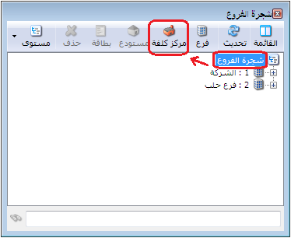
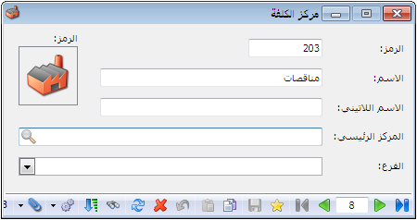
ثم نعرف مراكز كلفة ضمن المركز الرئيسي السابق وذلك بتحديد مركز الكلفة الرئيسي والذي هو "مناقصات" ومن ثم اضافة مراكز كلفة فرعية ضمنه كما في الأشكال التالية:
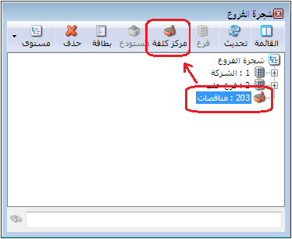
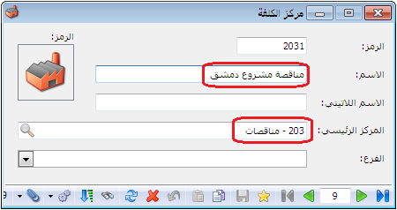
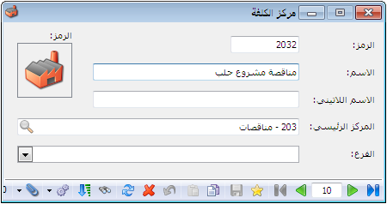
وتصبح شجرة الفروع بعد تعريف مراكز الكلفة كما في الشكل التالي:
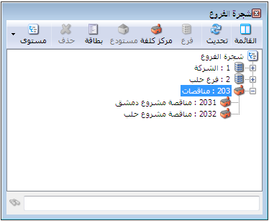
بعد ذلك نقوم بتفعيل حقل مركز الكلفة في قيد "مدفوعات الصندوق" كما في الشكل التالي:
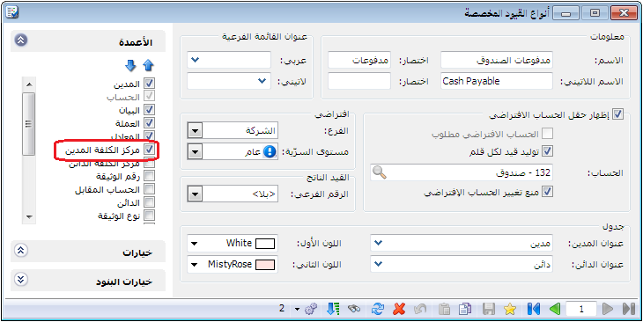
2- بعد ذلك عند ادخال المصاريف في قيد مدفوعات الصندوق نختار المشروع الذي يخص كل مصروف كما في الشكل التالي:
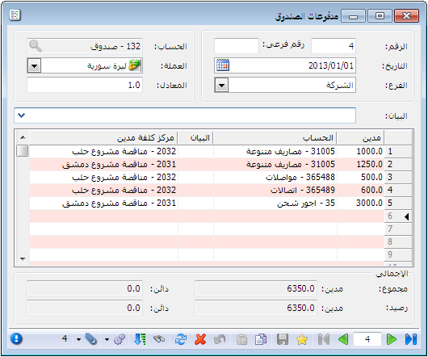
3- بعد ذلك يمكننا طلب حركة حساب "المصاريف المتنوعة" مع إظهار حقل مركز الكلفة لتظهر المناقصة التي صرف من أجلها كل مبلغ من المبالغ التي تحرك بها هذا المصروف كما في الشكل التالي:
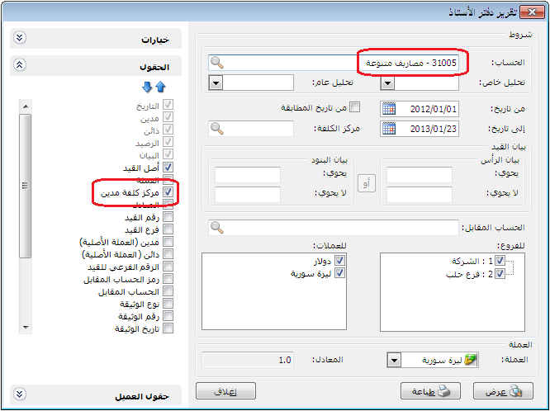
عند الضغط على زر "عرض" يظهر التقرير التالي:
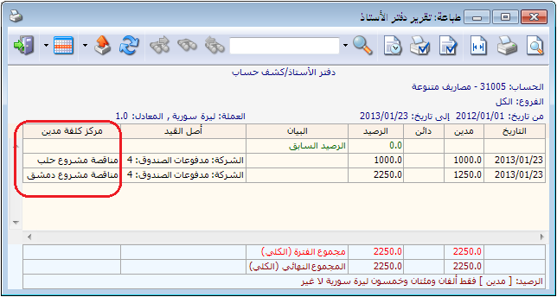

ويمكننا أيضاً طلب جميع الحسابات على مناقصة محددة كما في الشكل التالي:
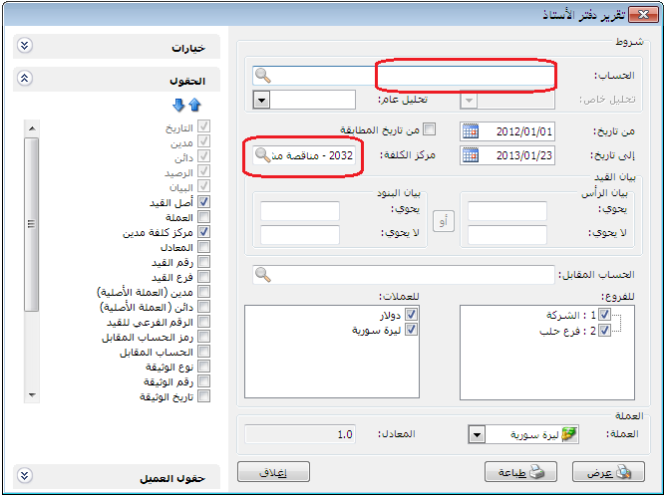

عندها بعد الضغط على زر "عرض" ينتج التقرير التالي:
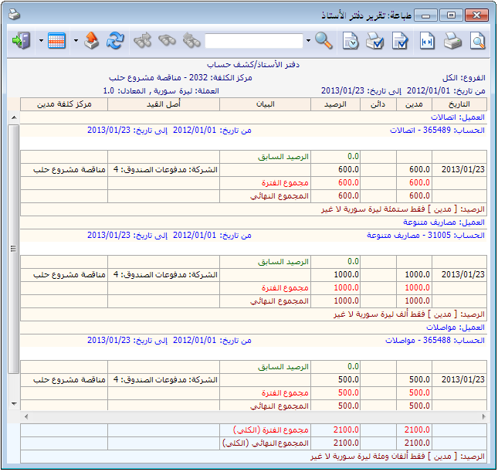
ويمكننا أيضاً طلب تقرير "دفتر الأستاذ لمركز كلفة" لأحد المناقصات الموجودة فيعطينا جميع الحركات التي تمت على هذه المناقصة كما في الشكلين التاليين:
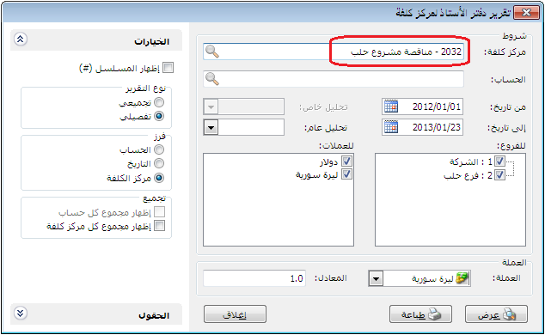

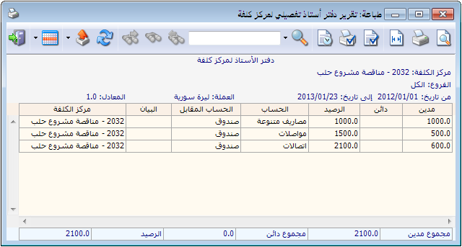
كما يمكننا أن لا نحدد أي شرط في التقرير السابق فيعرض لنا التقرير جميع الحركات التي تمت على كافة المناقصات كما في الشكل التالي:
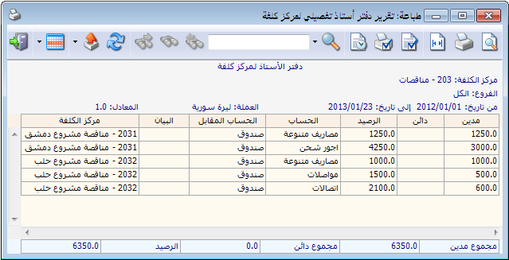
وبذلك نكون قد أخذنا معلومات وافية عن حركة حسابات المصاريف على مختلف المناقصات ضمن خيارات واسعة يمكننا تفعيلها في التقرير السابق وصولاً للمعلومات المطلوبة.

الحالة الثانية: شركة مقاولات تدير عدة مشاريع وتصرف عليها العديد من المصاريف والمواد وتقبض قيمة تعاقدية عن كل مشروع وتريد استخراج تقرير ما تم صرفه على المشروع من جهة والقيمة التعاقدية للمشروع من جهة أخرى وصولاً إلى ربح كل مشروع (إدخال مراكز الكلفة في القيود والفواتير):
تتم معالجة حالة شركة مقاولات تدير العديد من المشاريع عن طريق تطبيق مراكز الكلفة من خلال اتباع الخطوات التالية:
1- تعريف المشاريع والتي هي عبارة عن مراكز كلفة ويفضل أن نعرف مركز كلفة رئيسي هو مشاريع ومن ثم نعرف ضمنه جميع المشاريع وذلك من شجرة الفروع بتحديد "شجرة الفروع" ومن ثم الضغط على "إضافة مركز كلفة" فنعرف مركز الكلفة الرئيسي الذي هو "مشاريع" كما في الأشكال التالية:
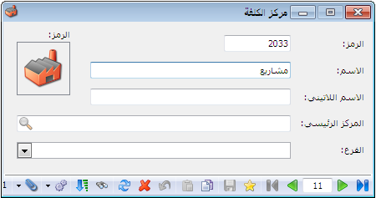
ثم نعرف مراكز كلفة ضمن المركز الرئيسي السابق وذلك بتحديد مركز الكلفة الرئيسي والذي هو "مشاريع" ومن ثم اضافة مراكز كلفة فرعية ضمنه كما في الأشكال التالية:
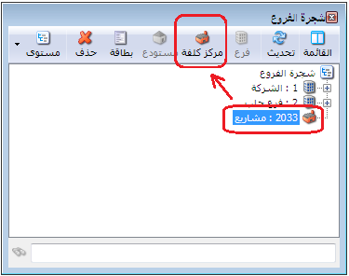
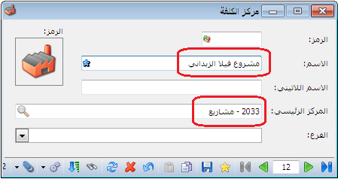
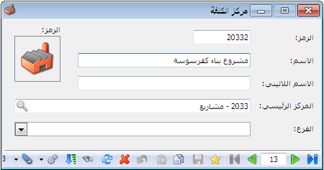
وتصبح شجرة الفروع بعد تعريف مراكز الكلفة كما في الشكل التالي:
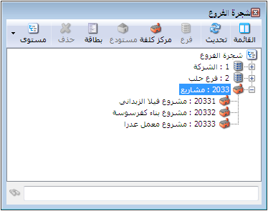
بعد ذلك نقوم بتفعيل حقل مركز الكلفة في قيد "مدفوعات الصندوق" كما في الشكل التالي:
3- ونقوم بعد ذلك بتعريف فاتورة خاصة بصرف المواد من المستودع إلى المشاريع بحيث تولد هذه الفاتورة قيد محاسبي على حساب مواد هو "مواد مصروفة لصالح المشاريع" ونضع حساب العميل في هذه الفاتورة "مقابل مواد مصروفة للمشاريع" وكلا الحسابين عائديتهما متاجرة كما يوضح الشكل التالي:
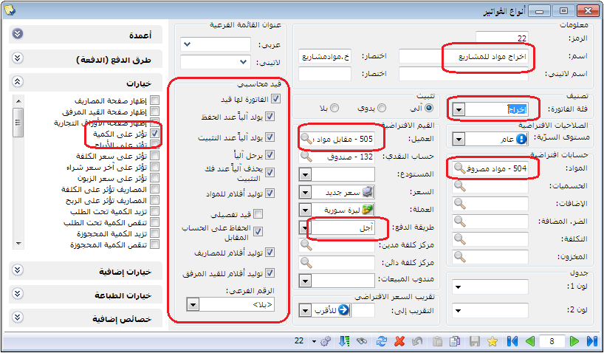

وهكذا نكون من خلال الخطوات السابقة قد انتهينا من التعاريف اللازمة لمعالجة حالة المقاولات. ولتوضيح طريقة استخدام التعاريف السابقة نفترض المثال البسيط التالي:
مثال عملي:
- تأسست شركة مقاولات برأسمال قدره 20 مليون ليرة سورية وقد تم وضع كامل رأس المال في صندوق الشركة.
- ثم بعد ذلك قامت الشركة بشراء مواد أولية لازمة للاستخدام في المشاريع بمقدار 10 مليون ليرة سورية.
- ثم بعد ذلك تعاقدت على تنفيذ مشروع بناء كفرسوسة بقيمة تعاقدية بلغت 15 مليون ليرة سورية.
- وقد قامت الشركة بإنجار المشروع وقد صرفت له مواد بمقدار 7 مليون ليرة سورية وصرفت مصاريف مختلفة على هذا المشروع بمقدار 5 مليون ليرة سورية.
والمطلوب اثبات العمليات السابقة محاسبياً ومستودعياً على البرنامج مع ربطها بمراكز كلفة وصولاً إلى الحسابات الختامية من جهة ودفتر أستاذ مشروع بناء كفرسوسة والذي يوضح ربح هذا المشروع.
الحل: (لتبسيط الأرقام سيتم اعتبار الأرقام التالية بملايين الليرة السورية):
- اثبات رأس مال الشركة: ويتم ذلك من خلال القيد الافتتاحي التالي:
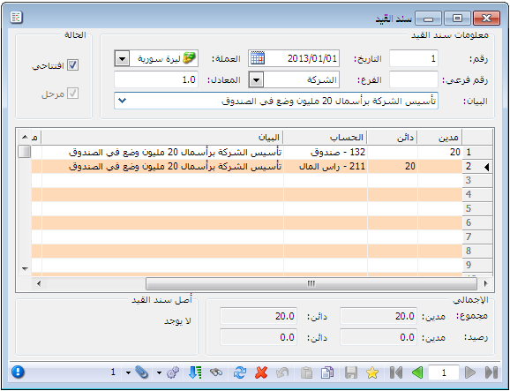
- اثبات شراء المواد اللازمة للمشاريع: ويتم ذلك من خلال فاتورة شراء كما في الشكل التالي:
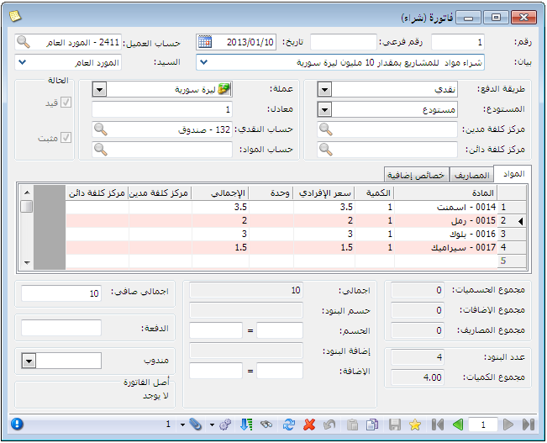
- اثبات القيمة التعاقدية لمشروع بناء كفرسوسة والبالغ 15 مليون ليرة سورية: ويتم ذلك من خلال سند قيد عادي له طرفان طرف مدين هو الزبون وطرف دائن هو حساب الإيرادات وليكن "ايرادات المشاريع" وعائدية هذا الحساب متاجرة مع وضع مركز كلفة هو "مشروع بناء كفرسوسة" في حقل مركز الكلفة المدين مقابل حساب "ايرادات المشاريع" كما في الشكل التالي:
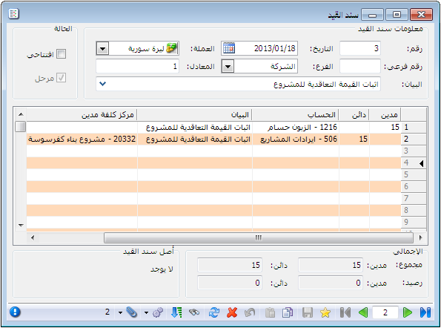
- اثبات المصاريف التي تم دفعها لصالح هذا المشروع والتي تبلغ 5 مليون ليرة سورية: ويتم ذلك من خلال قيد مدفوعات الصندوق والحساب المقابل للصندوق هو "مصاريف متفرقة للمشاريع" مع وضع مركز كلفة دائن هو المشروع مقابل حساب المصاريف كما يبين الشكل التالي:
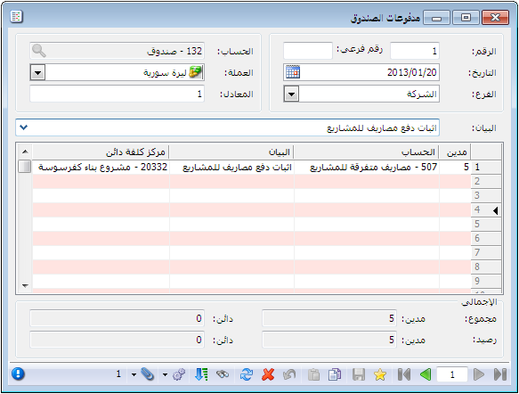
- اثبات صرف المواد لصالح هذا المشروع والتي تبلغ 7 مليون ليرة سورية: وذلك من خلال فاتورة "اخراج مواد للمشاريع" مع وضع مركز كلفة دائن هو المشروع في رأس الفاتورة كما يبين الشكل التالي:
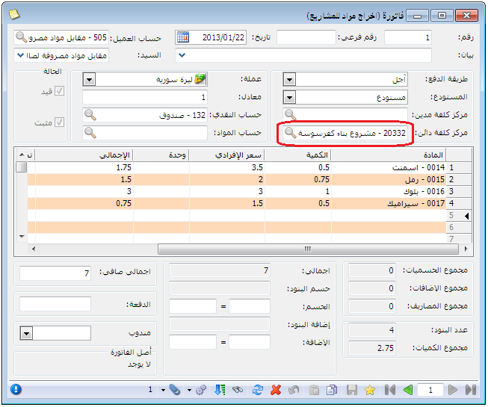
ويكون القيد الناتج عن هذه الفاتورة كما يوضح الشكل التالي:
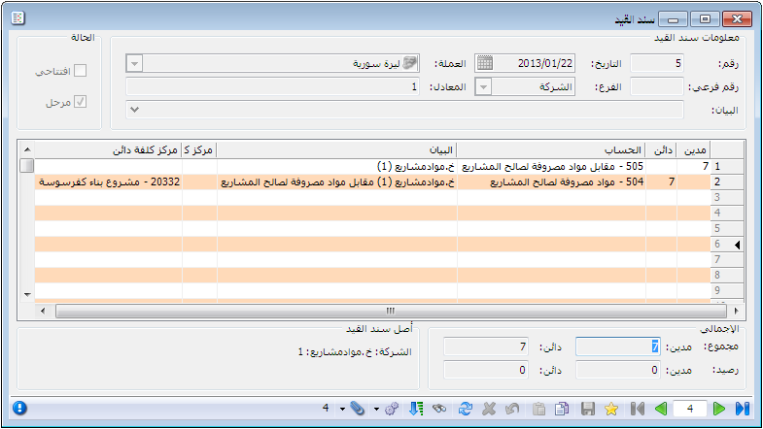
بعد ادخال المعلومات السابقة يمكننا استخراج الحسابات الختامية للشركة كحسابي المتاجرة والميزانية كما في الأشكال التالية:
حساب المتاجرة بعد اجراء العمليات السابقة:
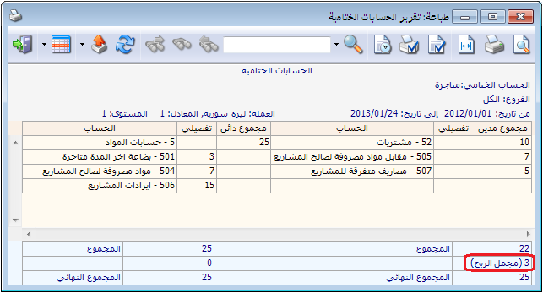

الميزانية الختامية بعد اجراء العمليات السابقة:
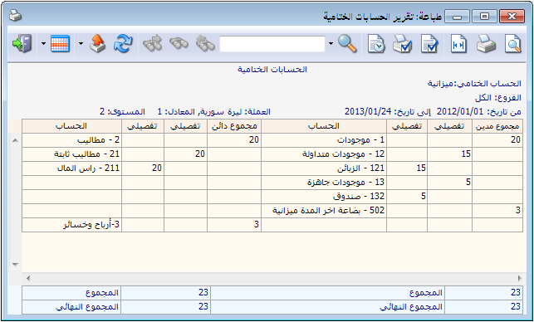
كما يمكننا أن نطلب تقرير دفتر "الأستاذ لمركز كلفة" لمشروع بناء كفرسوسة فيعطينا جميع الايرادات التي سجلت لصالح هذا المركز وجميع المصاريف التي حملت على هذا المركز ويعطينا أيضاً رصيد هذا المركز والذي هو عبارة عن صافي ربح أو صافي خسارة المركز كما توضح الأشكال التالية:
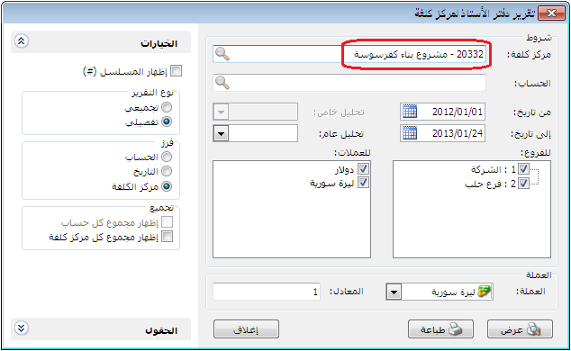
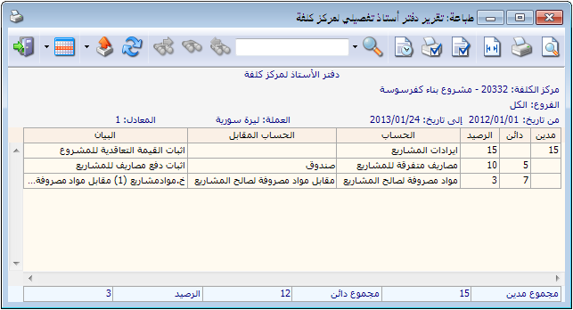

4- طرق معالجة الاستيراد:

مقدمة:
تقوم الكثير من الشركات التجارية أو الصناعية باستيراد المواد الأولية أو الجاهزة اللازمة للقيام بنشاطها, وينشأ عن عملية الاستيراد الكثير من الأمور المحاسبية والمستودعية التي تحتاج إلى معالجة خاصة. ويوفر برنامج الميزان دوت نت للمحاسبة والمستودعات إمكانية معالجة موضوع الاستيراد وما ينشأ عنه من آثار بالعديد من الطرق حسب رغبة المستخدم وذلك لما يتصف به البرنامج من مرونة عالية تمكن المستخدم من التحكم بطريقة توليد القيود المحاسبية وطريقة وتوقيت تأثير الحركات التي تتم على المادة على مستودعات الشركة.
وسنسرد فيما يلي الطريقتين الأساسيتين لمعالجة موضوع الاستيراد على البرنامج. وتجدر الإشارة هنا إلى أنه من الممكن أن يكون هناك طرق أخرى لمعالجة موضوع الاستيراد حسب طبيعة عملية الاستيراد في الشركة ولكن الطريقتين التاليتين هما من أكثر الطرق شيوعاً لمعالجة موضوع الاستيراد ويمكن بالاعتماد عليهما اشتقاق أي طريقة معالجة أخرى.

المعالجة الأولى: فتح حساب في شجرة الحسابات لإجازات الاستيراد:
يتم تطبيق هذه الطريقة من خلال إتباع الخطوات التالية:
1- نعرف في شجرة الحسابات حساب هو "إجازات إستيراد" وذلك كما في الشكل التالي:
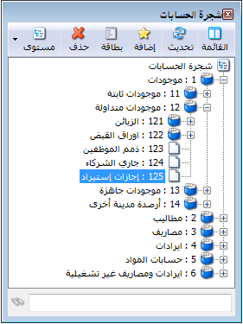
2- من قائمة تعاريف – "أنواع الفواتير" نعرف فاتورة جديدة هي فاتورة الاستيراد تتمتع هذه الفاتورة بالخصائص التالية:
فئة هذه الفاتورة شراء, حساب المواد فيها حساب "إجازات إستيراد", وهذه الفاتورة تولد قيد للمواد وتولد قيد للمصاريف ولكن هذه الفاتورة لا تؤثر على الكمية أي ليس لها تأثير جردي وذلك لأن البضاعة لم تدخل إلى المستودع بعد. وتتضح الخيارات السابقة من خلال النافذة التالية:
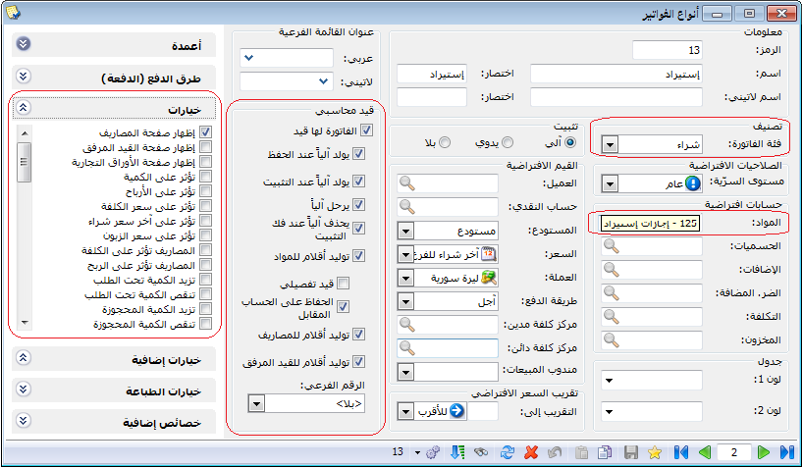
3- عند التعاقد مع المورد على شراء البضاعة ندخل البيانات في هذه الفاتورة كما هو واضح في الشكل التالي:
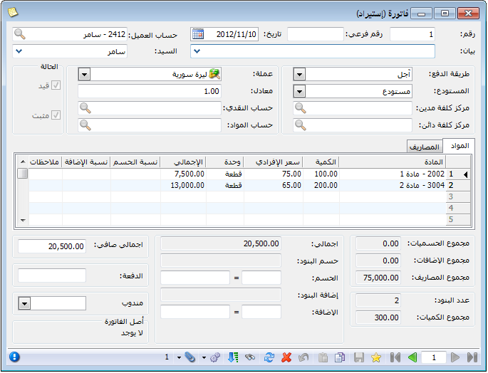
أو يمكننا وضع طريقة الدفع في الفاتورة السابقة "نقدي" فتتولد هذه الفاتورة على حساب الصندوق بدلاً من حساب العميل وذلك في حال دفعنا ثمن البضاعة نقداً.
4- وعند إثبات أي مصروف على هذه الفاتورة يتم ذلك كما هو واضح في الشكل التالي:
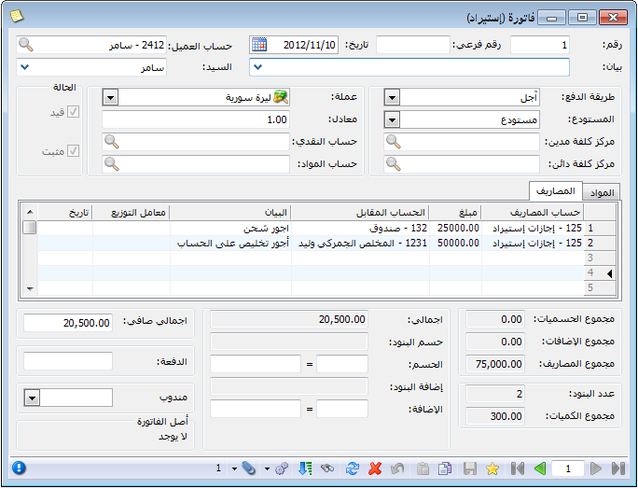
ويكون القيد المتولد عن هذه الفاتورة كما في الشكل التالي:
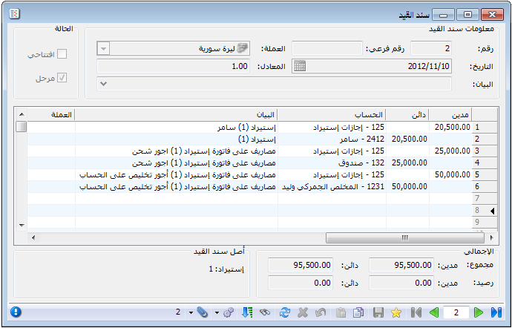
5- وعندما تصل البضاعة إلى المستودعات نقوم بفتح فاتورة الشراء ونضغط من زر "عمليات" في هذه الفاتورة على أمر "إدراج بنود من فاتورة" كما في الشكل التالي:
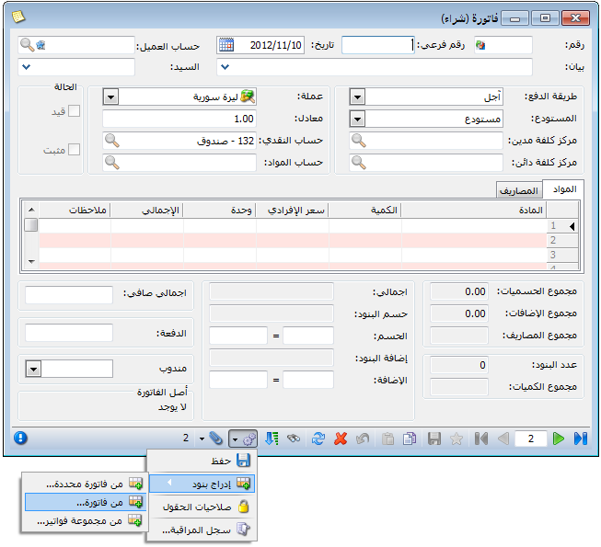
فتفتح نافذة الإدراج والتي نختار من خلالها فاتورة الاستيراد التي نريد تحويلها إلى فاتورة شراء نظامية ومن ثم نضغط على زر "إدراج" فتظهر خيارات للإدراج نختار منها خيار "بنود مع توزيع المصاريف على البنود" وذلك كما في الشكل التالي:
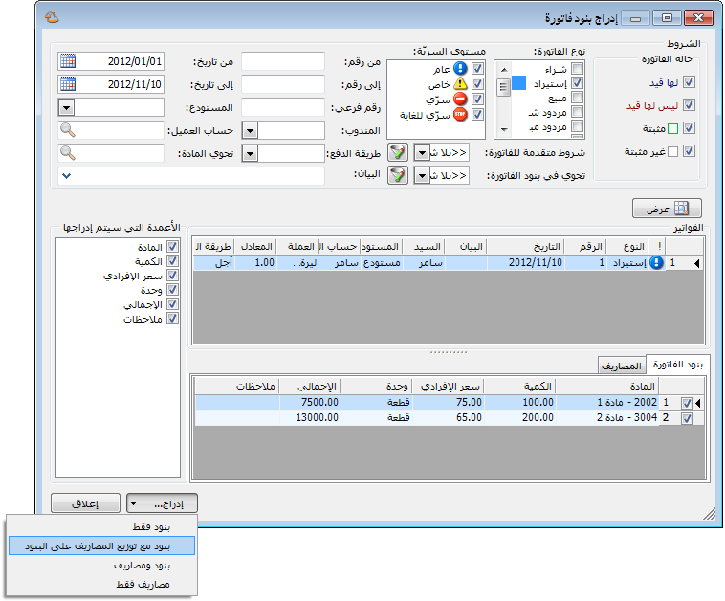
عند ذلك يتم إدراج المواد في فاتورة الشراء مع توزيع المصاريف على هذه المواد بشكل مباشر, ونضع في هذه الفاتورة "حساب العميل" هو إجازات إستيراد وذلك كما في الشكل التالي:
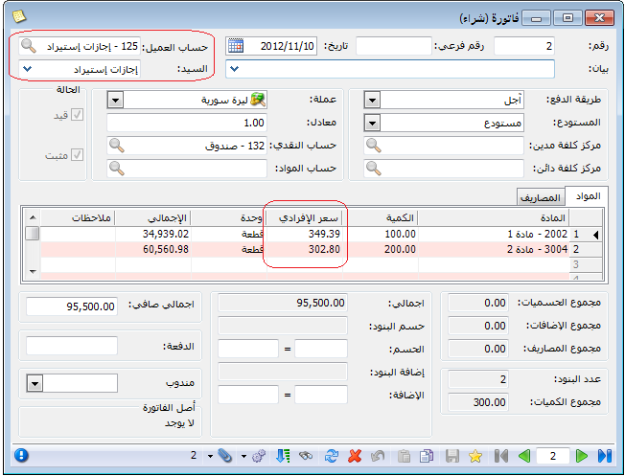
نكون بذلك قد حولنا فاتورة الاستيراد إلى فاتورة شراء نظامية تؤثر على الكمية أي على المستودع والجرد وتؤثر أيضاً على حساب المشتريات وتقوم هذه الفاتورة أيضاً بإقفال الحساب المؤقت والذي هو "إجازات إستيراد" من خلال توليد قيد يحوي هذا الحساب بالجهة المعاكسة. ففي القيد السابق المتولد عن فاتورة الاستيراد كان حساب "إجازات إستيراد" مديناً بقيمة المواد والذي هو 20.500 ومديناً أيضاً بمقدار المصاريف والتي تبلغ 75.000 وفي فاتورة الشراء تحرك حساب "إجازات إستيراد" بالجهة الدائنة بمجموع المبلغين السابقين وهو 95.500 وذلك كما في الشكل التالي:
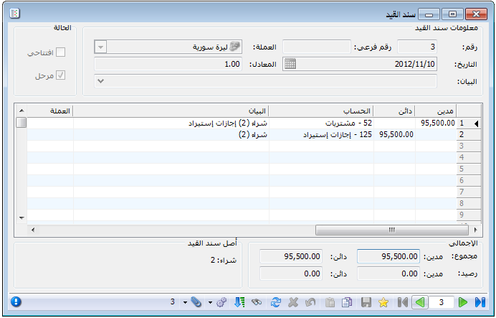
وبذلك نكون من خلال الطريقة السابقة قد أثبتنا في المرحلة الأولى عند تسجيل فاتورة الإستيراد الذمة المترتبة على الشركة للمورد أو أثبتنا المبلغ الذي دفعناه ثمناً للبضاعة, ومن ثم عند تسجيل المصاريف نكون قد أثبتنا مبلغ المصروف الذي دفعناه أو المترتب علينا لجهة ما, ثم بعد ذلك عند تحويل فاتورة الإستيراد إلى فاتورة شراء نكون قد أثبتنا حساب المشتريات من جهة وأدخلنا البضاعة إلى المستودعات وأثبتناها في الجرد من جهة أخرى وأغلقنا الحساب المؤقت أيضاً والذي هو "إجازات إستيراد".

المعالجة الثانية: معالجة الاستيراد من خلال الحسابات الموجودة في شجرة الحسابات أي من دون إضافة حساب خاص لأجازات الاستيراد:
يتم تطبيق هذه الطريقة من خلال إتباع الخطوات التالية:
1- نعرف فاتورة جديدة هي فاتورة "إستيراد" تتمتع هذه الفاتورة بالخصائص التالية:
لا تؤثر على الكمية لأن المواد لم تصل بعد ولا تولد المواد أي قيد محاسبي, فقط صفحة المصاريف في هذه الفاتورة تولد قيد محاسبي. حيث نعرف هذه الفاتورة كما في الشكل التالي:
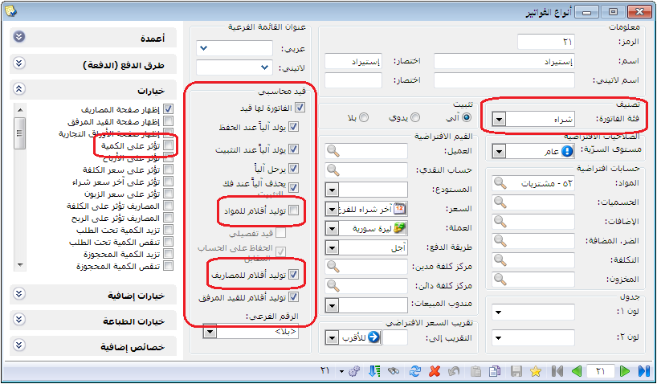
2- ندخل البيانات في هذه الفاتورة كما هو واضح في الشكلين التاليين:

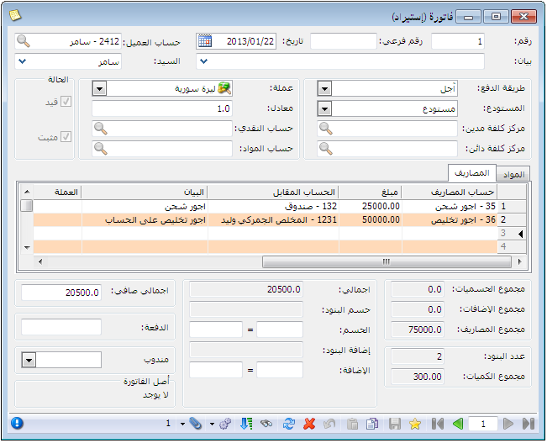

ويكون القيد الناتج عن هذه الفاتورة كما في الشكل التالي:
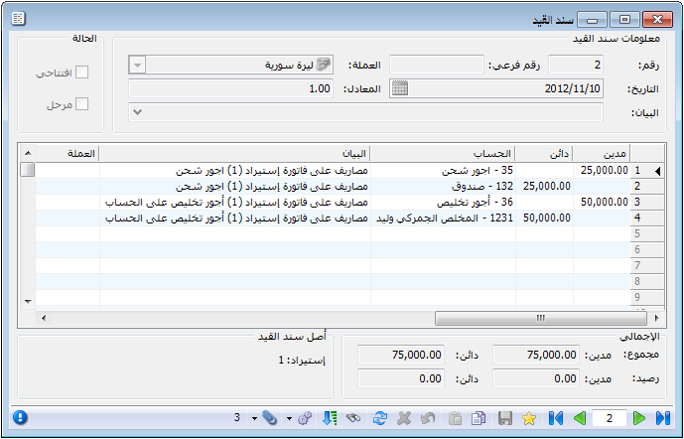

3- نقوم بتعديل بسيط على فاتورة "شراء" بحيث المصاريف في هذه الفاتورة تصبح لا تولد قيد أو يمكننا أن نعرف فاتورة شراء جديدة تتمتع بهذه الخاصية. لاحظ الشكل التالي:
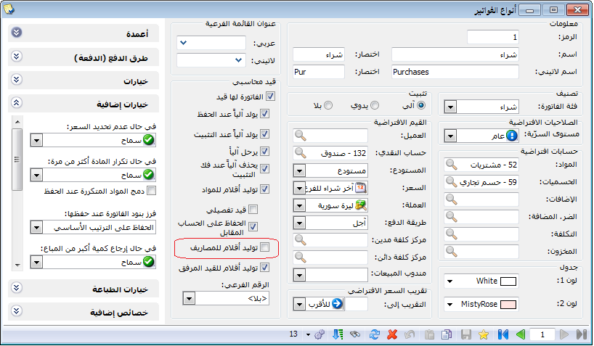

4- نقوم بفتح فاتورة الشراء ونضغط من زر عمليات في هذه الفاتورة على أمر "إدراج بنود من فاتورة" كما في الشكل التالي:
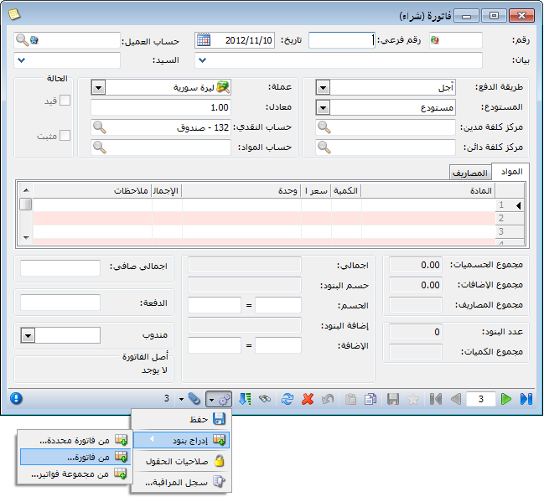
فتفتح نافذة الإدراج والتي نختار من خلالها فاتورة "إستيراد" التي نريد تحويلها إلى فاتورة "شراء" نظامية ومن ثم نضغط على زر "إدراج" فتظهر خيارات للإدراج نختار منها خيار "بنود ومصاريف" وذلك كما في الشكل التالي:
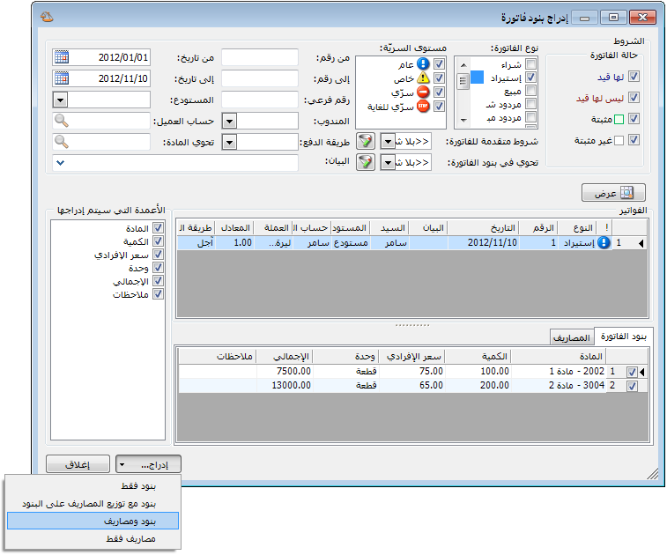
عندها يتم إدراج المواد والمصاريف في فاتورة الشراء كل على حدى فنقوم بوضع حساب العميل كما في الشكل التالي:
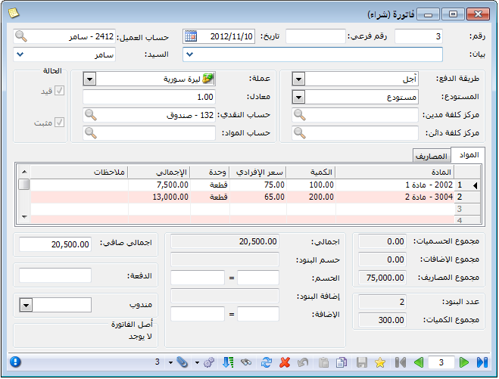
إن الفاتورة السابقة تؤثر على المستودع ويكون القيد المتولد عن الفاتورة كما في الشكل التالي:
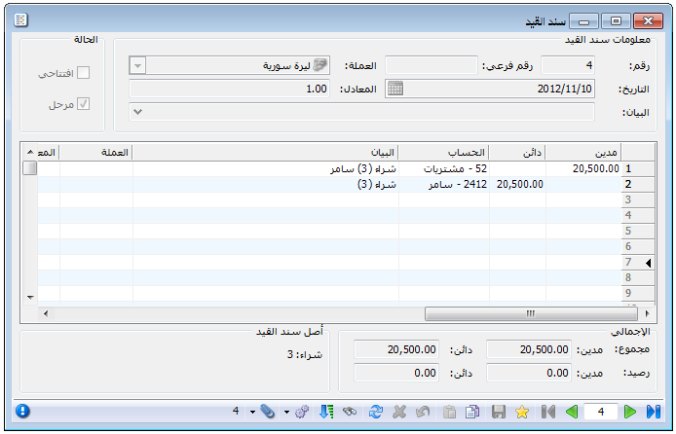
وبذلك نكون من خلال الطريقة السابقة قد أثبتنا في المرحلة الأولى عند تسجيل فاتورة الإستيراد المصاريف التي دفعناها أو المترتبة علينا لجهة ما, ثم بعد ذلك عند تحويل فاتورة الإستيراد إلى فاتورة شراء نكون قد أثبتنا حساب المشتريات والذمة المترتبة علينا للمورد من جهة وأدخلنا البضاعة إلى المستودعات وأثبتناها في الجرد من جهة أخرى.

ملاحظة هامة:
إن الطريقتين السابقتين مختلفتين بالشكل ولكن مضمونهما واحد وأي شركة من الشركات حرة في اختيارها لأي طريقة من الطريقتين ولكن الطريقة الأولى تتمتع بميزة أساسية وهي أنه يمكن للشركة من خلال الطريقة الأولى أن ترى كلفة المادة الحقيقية بشكل فوري بعد استخدام زر إدراج بنود مع توزيع المصاريف على البنود بينما في الطريقة الثانية لا نرى الكلفة الحقيقية بشكل مباشر بل نحتاج لطلبها من خلال تقرير يظهر الكلفة الحقيقية للمادة كتقرير حركة مادة أو جرد مواد. ولكن من جهة أخرى يمكننا القول بأن الطريقة الثانية هي طريقة أسهل من حيث التطبيق لأنه لا يتحرك فيها حساب إجازات الاستيراد كما في الطريقة الأولى والذي يجب أن يكون مرصداً في نهاية عملية الاستيراد فإن لم يكن مرصداً فيكون هناك خطأ ما يجب معالجته عندها.

5- معالجة أرباح وخسائر الصرف:
يتم من خلال نافذة معالجة أرباح وخسائر الصرف معالجة الفروقات في الحسابات الناتجة عن أرباح وخسائر الصرف.
وتنتج هذه الفروقات نتيجة اتفاقنا مع الزبون أو المورد على التعامل بعملة غير العملة الأساسية ففي هذه الحالة عند اختلاف معادل العملة التي اتفقنا معه على التعامل بها من فترة لأخرى أثناء التعامل معه تنشأ فروق بين رصيده بعملة الاتفاق ورصيده بالعملة الأساسية ولمعالجة هذه الفروق نقوم باستخدام هذه النافذة التي تقوم بعلية التسوية وحساب الفروقات وتوليد القيد بشكل آلي دون جهد يذكر من مستخدم البرنامج. ولتوضيح ما سبق نطرح المثال التالي:
بفرض أن العملة الأساسية على قاعدة بياناتنا هي الليرة السورية وبفرض أننا اتفقنا مع الزبون طارق على التعامل معه بالدولار الأمريكي وبفرض قيامنا بالعمليات التالية مع الزبون طارق:
بعناه بضاعة بـ 1000 دولار أمريكي وكان معادل الدولار بالنسبة لليرة السورية كل دولار يعادل 50 ليرة سورية وبفرض أننا قبضنا قيمة البضاعة بعد فترة من الزمن حيث أرسل لنا الزبون طارق حوالة بمبلغ 1000 دولار أمريكي لترصيد ثمن البضاعة ولكن المعادل عند استلام الحوالة كان 45 ليرة سورية لكل دولار أمريكي عندها ينشأ لفرق التالي:
إن رصيد الزبون بالعملة المتفق معه للتعامل بها هو صفر دولار أمريكي وذلك بسبب أننا بعناه بضاعة بـ 1000 دولار واتفقنا معه على السداد بالدولار أي أنه أرسل إلينا 1000 دولار لترصيد حسابه.
إن رصيد الزبون بالعملة المحلية الليرة السورية يحسب كما يلي:
= (مبيع: 1000 دولار × 50 ) - ( سداد: 1000 دولار × 45 )
= 50000 - 45000
= 5000 ليرة سورية
أي أننا إذا فتحنا الميزانية الختامية أو ميزان المراجعة والتي هي حسابات يتم تقييمها بالعملة الأساسية سنجد أن هناك رصيد للزبون طارق وهذا الرصيد غير موجود فعلاً وهو عبارة عن خسارة تكبدناها نتيجة الفرق في سعر صرف الدولار بين وقت المبيع ووقت السداد ولا بد من معالجة هذا الفرق.
وفيما يلي تقرير دفتر أستاذ لحساب الزبون طارق حسب المثال السابق بالعملتين الليرة والدولار قبل إجراء عملية التسوية:
دفتر أستاذ للزبون طارق بالدولار الأمريكي:
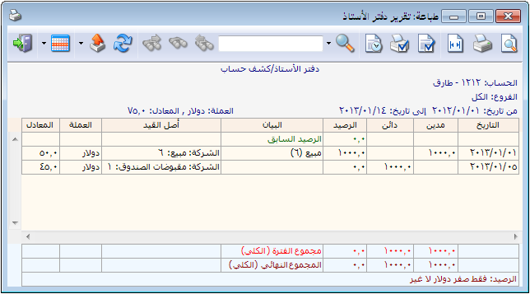
دفتر أستاذ طارق بالليرة السورية والذي يظهر فيه الرصيد 5000 ليرة سورية وهو عبارة عن رصيد غير حقيقي ناتج عن فروق أسعار الصرف:
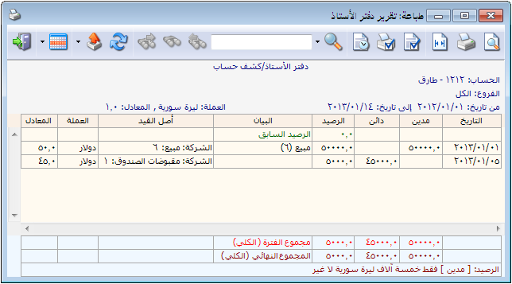
نقوم بمعالجة هذا الفرق من خلال نافذة "معالجة أرباح وخسائر الصرف" والتي يمكننا الوصول إليها من قائمة "القيود" وعند الضغط عليها تظهر نافذة تحوي السجلات السابقة التي ولدناها ويمكننا أن نضغط فيها "إضافة" لتوليد قيد فروق جديد كما في الشكل الظاهر:
عند الضغط على زر "إضافة" تظهر نافذة لتوليد فروق أسعار الصرف والتي تحوي الحقول التالية كما هو واضح في الشكل التالي:
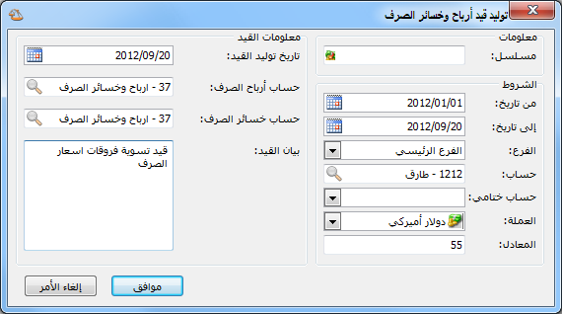
مسلسل: وهو الرقم المتسلسل للسجل.
من تاريخ, إلى تاريخ: ندخل في هذين الحقلين مجال زمني فيتم تسوية فروق الصرف للحركات التي تقع في المجال الزمني المحدد.
الفرع: نحدد في هذا الحقل فرع فيتم تسوية فروق الصرف للحركات التي تمت في هذا الفرع.
حساب: نحدد في هذا الحقل حساب (رئيسي أو فرعي) فيتم تسوية فروق الصرف للحساب المحدد.
حساب ختامي: نحدد في هذا الحقل حساب ختامي فيتم تسوية فروق الصرف للحسابات التي لها الحساب الختامي المحدد.
العملة والمعادل: نحدد في هذا الحقل العملة التي نقوم بتسوية فروق صرفها ومعادل هذه العملة الآن بالنسبة للعملة الأساسية.
تاريخ توليد القيد: نختار في هذا الحقل التاريخ الذي سيتولد فيه قيد فروق الصرف.
حساب أرباح الصرف: نحدد في هذا الحقل حساب ليتم ترحيل أرباح الصرف إليه.
حساب خسائر الصرف: نحدد في هذا الحقل حساب ليتم ترحيل خسائر الصرف إليه.
بيان القيد: نكتب في هذا الحقل بيان يتم نقله إلى قيد فروق الصرف.
عندها بعد الضغط على موافق يتم توليد قيد فروق الصرف ويصبح دفتر أستاذ الحساب طارق بعد توليد قيد فروق الصرف كما في الشكلين التاليين:
كشف طارق بالدولار بعد تسوية فروق الصرف:
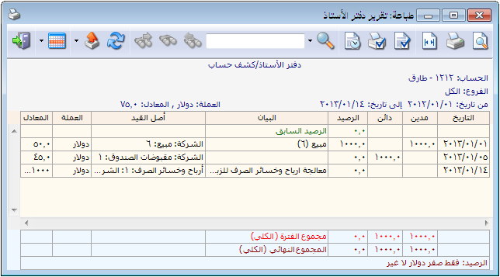
كشف طارق بالليرة السورية بعد تسوية فروق الصرف:
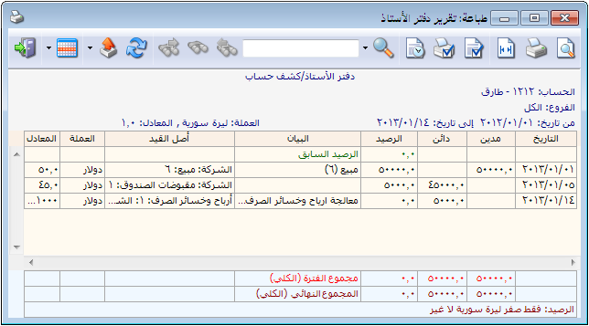

نلاحظ أن لم يعد هناك فرق بين رصيد الزبون طارق بالليرة ورصيده بالدولار الأمريكي وفي كلاهما الرصيد صفر.
ملاحظة:
ليتم توليد فروق أسعار الصرف حسب الآلية السابقة يجب أن نقوم بوضع العملة التي تم الاتفاق مع الزبون للتعامل بها في بطاقة حساب الزبون كما في الشكل التالي:
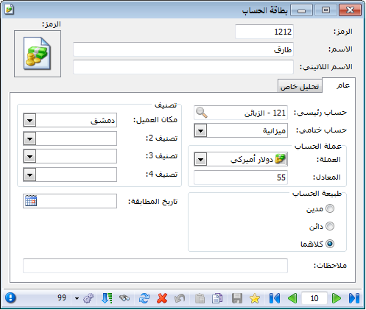

6- طرق معالجة مندوبي المبيعات:

مقدمة:
تلعب السياسات الترويجية دوراً كبيراً في نجاح الشركة في تسويق منتجاتها في السوق وفي استمرار الشركة في القيام بأنشطتها التجارية. ويعد مندوب المبيعات من المكونات الأساسية والهامة في السياسة التسويقية للشركة. ولوجود مندوب المبيعات في الشركة العديد من الصيغ والأشكال والتي تختلف بحسب المندوب أو بحسب طبيعة الشركة, وكل صيغة بحاجة إلى معالجة مختلفة عن الأخرى. ويوفر برنامج الميزان دوت نت للمحاسبة والمستودعات للشركة إمكانية معالجة كافة صيغ مندوبي المبيعات وذلك لما يتمتع به برنامج الميزان من مرونة وإمكانات تمكن المستخدم من اختيار الخيار المناسب مع إمكانية الجمع بين أكثر من خيار في ذات الوقت.
وسنطرح فيما يلي الطرق الأساسية لمعالجة مندوبي المبيعات على برنامج الميزان دوت نت:

المعالجة الأولى: تعريف مندوبي المبيعات من خلال الحقول المخصصة لمندوبي المبيعات في البرنامج:
نقوم من خلال هذه الطريقة بربط سجلات فواتير المبيع مع المندوبين المعرفين من خلال حقل موجود في الفاتورة وبذلك يمكننا الحصول على معلومات عن الفواتير وذلك استناداً لحقل المندوب. تستخدم هذه الطريقة بشكل أساسي في الشركات التي تكون فيها البضاعة موجودة في الشركة والمندوب هو موظف يعمل في الشركة أو في الحالات التي تكون فيها البضاعة مع المندوب خارج الشركة ولكن لا تريد الإدارة فرض رقابة على الكمية الموجودة مع المندوب من خلال البرنامج. وتستخدم هذه الطريقة بشكل أساسي عندما يكون الغرض الأساسي من تعريف مندوبي المبيعات هو ربط كل فاتورة مع المندوب الذي باع هذه الفاتورة لاستخلاص معلومات عن مبيعات كل مندوب أو الأرباح المتحققة من مبيعات كل مندوب ...الخ. تتم هذه الطريقة من خلال الخطوات التالية:
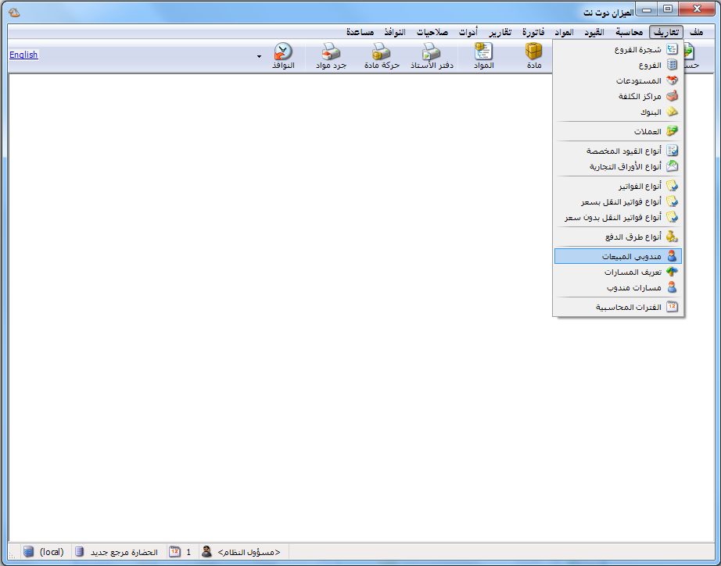
- مندوبي المبيعات:
عند وجود أكثر من مندوب يقوم بعملية البيع في الشركة فمن الضروري تعريف هؤلاء المندوبين وربطهم بالفواتير التي يبيعونها وذلك من أجل معرفة ماذا باع كل مندوب لأنه في معظم الأحيان يكون راتب المندوب يعتمد على قدرته على البيع. ولتعريف المندوب نذهب إلى قائمة "تعاريف" ونضغط على "مندوبي المبيعات" فتظهر لنا النافذة التالية حيث ندخل فيها اسم المندوب ثم نضغط حفظ, ثم نضغط زر "فتح سجل جديد" لإضافة مندوب آخر.
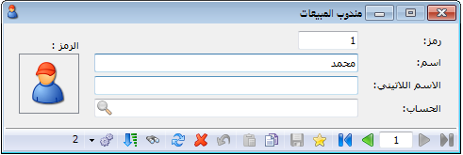

- تعريف المسارات:
تهدف المسارات إلى تجميع العملاء ضمن مجموعات مما يسهل عملية إسنادها للمندوبين أو تغيير إسنادها بين المندوبين.
نقوم من خلال هذه النافذة بتعريف المسارات التي يسلكها المندوب عادة والتي يتواجد عليها عدد من العملاء, ونعرف في نافذة المسار اسم المسار وهو في معظم الأحيان اسم المنطقة التي يتواجد فيها عدد من العملاء والتي يقوم بالتعامل معها مندوب واحد على الأكثر. ونسرد ضمن كل مسار أسماء العملاء التي تنتمي لهذا المسار، والشكل التالي يوضح كيفية تعريف المسار:
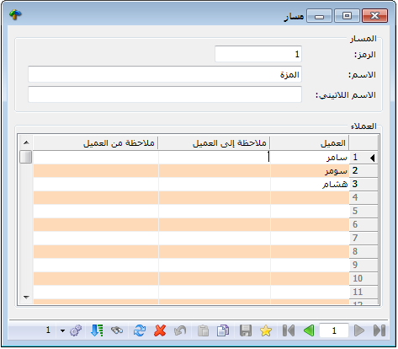
- مسارات مندوب:
نقوم من خلال هذه النافذة بربط المسارات التي تم تعريفها من خلال النافذة السابقة بالمندوبين المتواجدين في الشركة, حيث أنه يتم بشكل تلقائي إنشاء سجل مستقل في هذه النافذة لكل مندوب تم تعريفه في نافذة "مندوبي المبيعات" ويبقى على المستخدم فقط أن يربط المسارات التي تم تعريفها سابقاً بسجلات مندوبي المبيعات الموجودة في هذه النافذة. حيث يمكن أن ننسب للمندوب مسار واحد أو عدة مسارات، ونكون تلقائياً قد أسندنا له كل العملاء التي تنتمي لهذه المسارات. والشكل التالي يوضح كيفية ربط المسارات بمندوبي المبيعات حيث تم إسناد مسار "المزة" إلى المندوب "محمد":
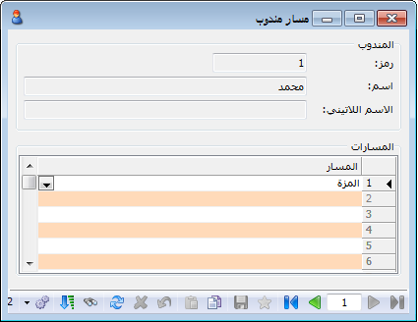
كما تفيد فكرة المسار في تسهيل عملية نقل مجموعة من العملاء من مندوب لآخر،سواءٌ بشكل مؤقت (إجازة أو مرض)، أو بشكل دائم (ترك العمل)، حيث نحول فقط المسار للمندوب الجديد ونلغيه عن المندوب السابق، دون الحاجة لإجراء التحويل على مستوى كل عميل.
- ربط المندوب مع الفاتورة:
إن الفائدة الكبرى التي نجنيها من تعريف المسارات وربطها مع المندوبين تتضح عند تحديد المندوب الذي قام بعملية البيع وذلك عند إنشاء فاتورة جديدة. فإذا اقتصرنا على تعريف "مندوبي المبيعات" دون تعريف المسارات وربطها بالمندوبين فعندها يتوجب علينا عند إنشاء فاتورة مبيع جديدة لأحد العملاء أن نختار بشكل يدوي المندوب الذي قام بعملية البيع من بين المندوبين المعرفين على قاعدة البيانات ولكن تصبح هذه العملية صعبة وشاقة عندما يكون عدد المندوبين وعدد العملاء كبيراً.
ولكن عند تعريف المسارات وربطها بالمندوبين يتم اختيار مندوب المبيعات بشكل تلقائي عند إنشاء فاتورة مبيع جديدة وذلك يتم عند إدخال عميل ما في حقل "حساب العميل" في فاتورة المبيع. وذلك بشرط أن نكون قد وضعنا هذا العميل ضمن مسار من المسارات هذا من جهة ومن جهة أخرى ربطنا هذا المسار بمندوب مبيعات من المندوبين المعرفين سابقاً.
يتم ربط فاتورة المبيع بمندوب معين كما يوضح الشكل التالي:
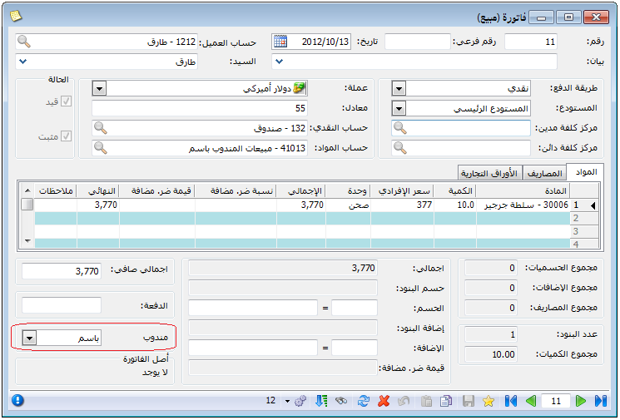
- طلب تقارير تحوي معلومات عن المندوب:
يتم بعد ذلك طلب عدة تقارير تتضمن معلومات عن مبيعات المندوب وأرباح مبيعاته وأهم هذه التقارير هو تقرير "أرباح الفواتير" حيث أن شرط المندوب موجود ضمن الشروط الأساسية لهذا التقرير كما يوضح الشكل التالي:
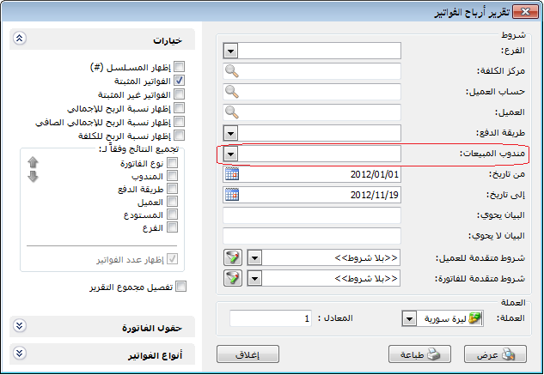

إن نتيجة هذا التقرير يمكن أن تعطينا الكثير من المعلومات مثل إجمالي فواتير المبيع أي إجمالي المبيعات التي حققها المندوب وصافي هذه المبيعات وأيضاً الأرباح التي حققها هذا المندوب. كما يبين الشكل التالي:
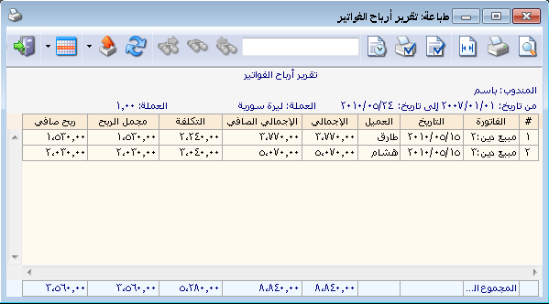

المعالجة الثانية: لمندوب المبيعات نسبة ثابتة من قيمة المبيعات:
يتم وفق هذه الطريقة حساب عمولة المندوب وترحيلها على حسابه بشكل آلي. ونستخدم هذه الطريقة في حال كان لمندوب المبيعات نسبة ثابتة من قيمة المبيعات بغض النظر عن نوع المادة. ويتم تطبيق هذه الطريقة من خلال الاستفادة من ميزة الحسابات التوزيعية كما يلي:
ندخل إلى قائمة "محاسبة" – "حسابات توزيعية" ونعرف حساب اسمه مبيعات المندوب باسم مثلاً ونوزعه إلى حسابين معرفين مسبقاً وهما "عمولة باسم المستحقة" وعائدية هذا الحساب أي الحساب الختامي لهذا الحساب "ميزانية" ونضع مقابله نسبته من المبيعات, وحساب المبيعات ونضع مقابله متمم النسبة السابقة إلى المائة كما في الشكل التالي:

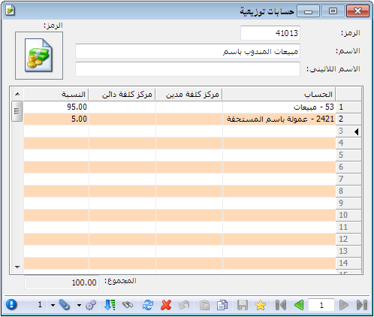
وعند إجراء أي فاتورة مبيع نضع الحساب التوزيعي السابق في حساب المواد فيتم بشكل تلقائي توليد قيد الفاتورة بحيث تتوزع قيمتها على حسابي عمولة باسم المستحقة والمبيعات حسب النسب المحددة سابقاً. والأشكال التالية توضيح كيفية وضع هذا الحساب في الفاتورة والقيد الناتج عن الفاتورة:
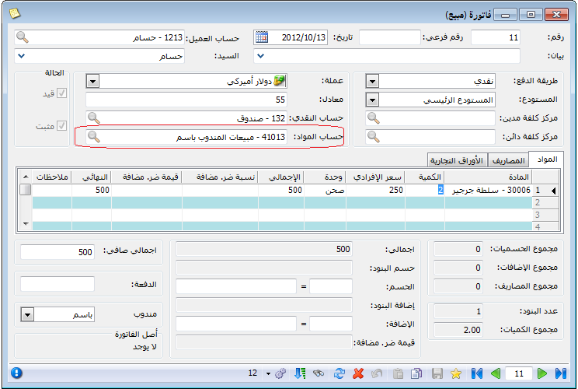

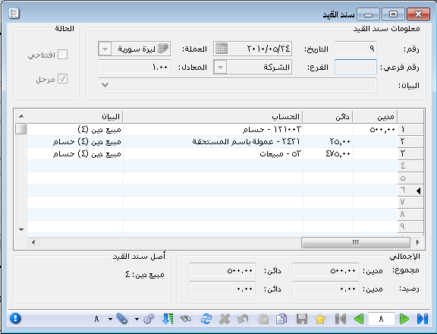

ملاحظة:
يمكننا الإستغناء عن وضع الحساب التوزيعي في حقل "حساب المواد" في كل فاتورة نسجلها من خلال تعريف فاتورة خاصة لتسجيل مبيعات المندوب باسم وربط حساب "المواد" الافتراضي لهذه الفاتورة مع الحساب التوزيعي الخاص بالمندوب كما في الشكل التالي:

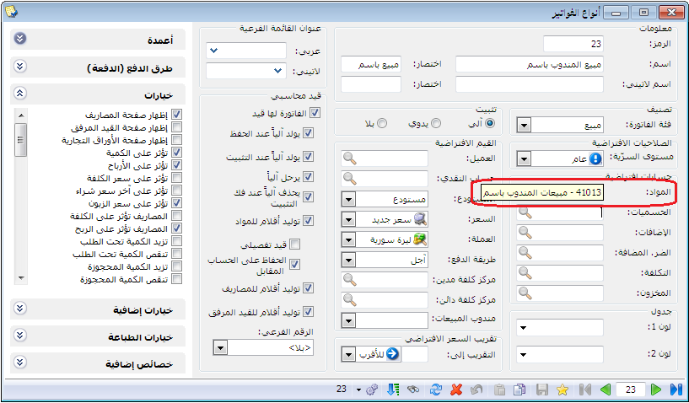

المعالجة الثالثة: اعتبار مندوب المبيعات مستودع وضبط كمية المواد التي بحوزته:
تستخدم هذه الطريقة بشكل أساسي في الشركات التي تريد فرض رقابة كمية على المواد الموجودة في مستودعاتها والمواد الموجودة مع المندوبين كشركات توزيع المواد الغذائية أو شركات توزيع الألبان والأجبان حيث أن المندوب عادة يوزع المواد بواسطة سيارة له أو للشركة. ويكون مندوب المبيعات في هذه الشركات موظف في الشركة وغير مطالب بقيمة البضاعة عند تسليمها له ولكنه مطالب بالبضاعة التي تم تسليمها له من حيث الكمية ومطالب أيضاً بما يستلمه من دفعات نقدية من الزبائن. يتم من خلال هذه الطريقة اعتبار مندوب المبيعات كأي مستودع من مستودعات الشركة حيث يتم تسجيل كميات المواد التي استلمها المندوب والكميات التي أعادها والكميات التي باعها وبذلك يمكننا معرفة كمية المواد الموجودة مع المندوب ومطالبته بها في أي لحظة من خلال طلب تقرير جرد لمستودع المندوب. تتم هذه الطريقة من خلال إتباع ما يلي:
نقوم بالانتقال إلى قائمة "تعاريف" – "شجرة الفروع" ومن ثم إضافة مستودعات بأسماء المندوبين كما في الشكل التالي:

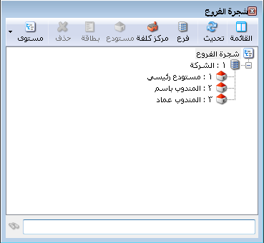

بعد ذلك نقوم بتسليم البضاعة للمندوبين من خلال استخدام فاتورة "مناقلة بدون سعر" وذلك بوضع المواد التي تم تسليمها وكمياتها وتحديد المستودع الذي خرجت منه البضاعة وهو أحد مستودعات الشركة والمستودع الذي استلم البضاعة وهو مستودع المندوب كما في الشكل التالي:
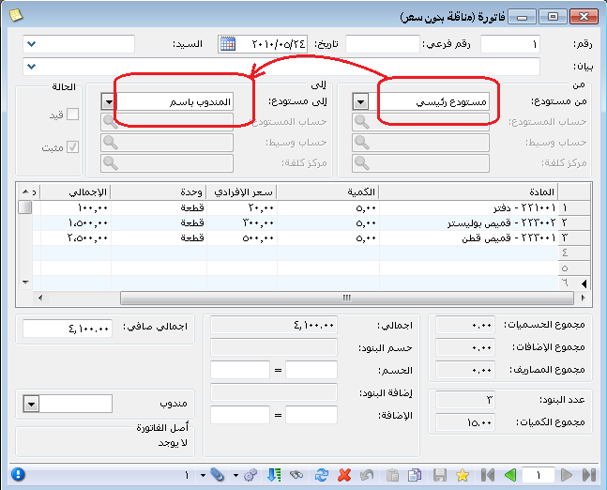

ومن ثم عند تسجيل فاتورة مبيع للزبون الذي باعه المندوب نضع في حقل المستودع مستودع المندوب الذي قام بعملية المبيع كما في الشكل التالي:
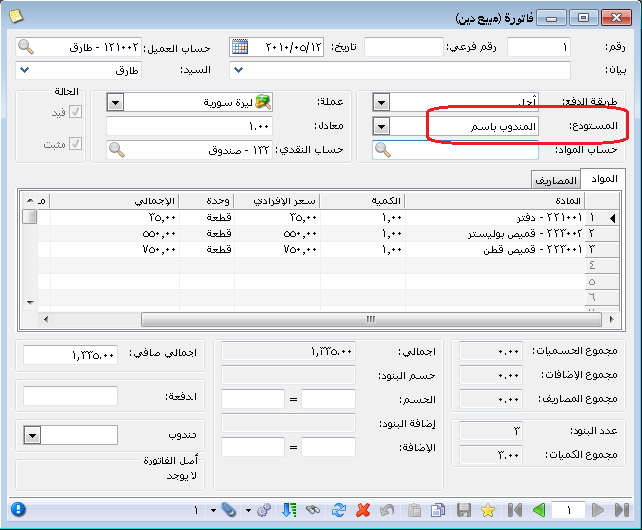

وفي حال أرجع المندوب بضاعة إلى مستودعات الشركة نقوم بعملية "مناقلة بدون سعر" عكسية من مستودع المندوب إلى مستودع الشركة.
بعد ذلك يمكننا طلب تقرير جرد مواد وتحديد مستودع مندوب معين في حقل المستودع فينتج التقرير التالي:
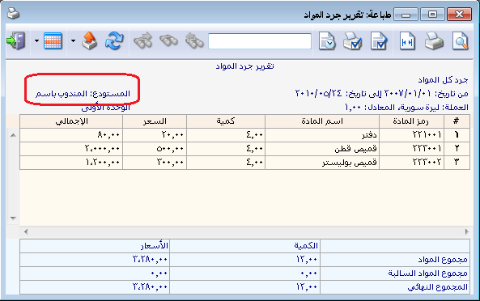
ويمكننا أيضاً طلب تقرير جرد مواد أفقي فيعطينا جرد المواد في الشركة وتفصيلها حسب المستودعات بما فيها مستودعات المندوبين كما في الشكل التالي:
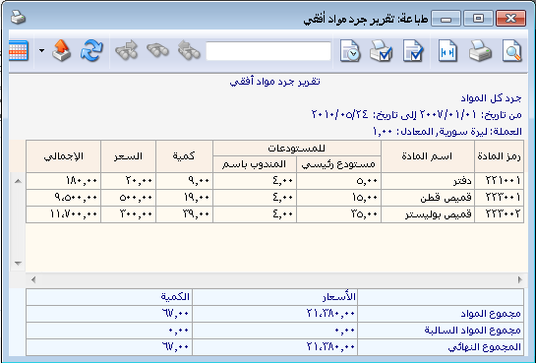

7- تعريف واستخدام الوحدة الحرة للمادة:
الوحدة الحرة هي وحدة قياس للمادة ولكنها على الأغلب غير مرتبطة بالوحدة المذكورة في الأعلى بمعادل ثابت وتستخدم من اجل الضبط المستودعي للمادة ولا تستخدم لتقييم المادة ولإيضاحها بشكل أكبر نعرض المثال التالي: إن السيراميك يتم قياسه وفق وحدتين وحدة أساسية وهي المساحة: (عدد الأمتار أو كم متراً بعنا أو اشترينا....), ووحدة حرة (عدد الصناديق) مع ملاحظة أن الصندوق لا يحوي عدد ثابت من الأمتار.
إن الكمية التي ستضرب بالسعر الافرادي لتحديد مبلغ الفاتورة سنحددها على أساس الوحدة الأساسية وهي المتر المربع لأنه يمكننا وضع سعر ثابت لها, ولا يمكننا من جهة أخرى تحديد سعر موحد للصندوق لأن كل صندوق يحوي عدد مختلف من الأمتار المربعة. لذلك نعرف المتر المربع كوحدة مرتبطة لها معادل, أما الصندوق فنعرفه كوحدة حرّة لا ترتبط مع الوحدة الأولى بمعادل. ولو أمكننا تحديد عدد ثابت للأمتار المربعة في كل صندوق عندها نعرف الصندوق كوحدة ثانية تحوي عشرة أمتار مربعة مثلاً.
إن الفائدة الرئيسية من تعريف الوحدة الحرة تظهر في استخدامنا لها في تقارير جرد وحركة المادة, حيث أنها تمكننا مثلاً من جرد السيراميك بالصناديق إضافة للأمتار.
ولتوضيح كيفية تعريف واستخدام الوحدة الحرة نفترض المثال السابق حيث أننا نتعامل مع مادة هي السيراميك, نبيع هذه المادة بالمتر المربع ولكننا نريد أن نجرد هذه المادة بوحدة أخرى هي الصندوق, ولما كان الصندوق لا يحوي عدد ثابت من الأمتار المربعة فنعرفه في حقل الوحدة الحرة وليس الوحدة الثانية كما في بطاقة المادة التالية:
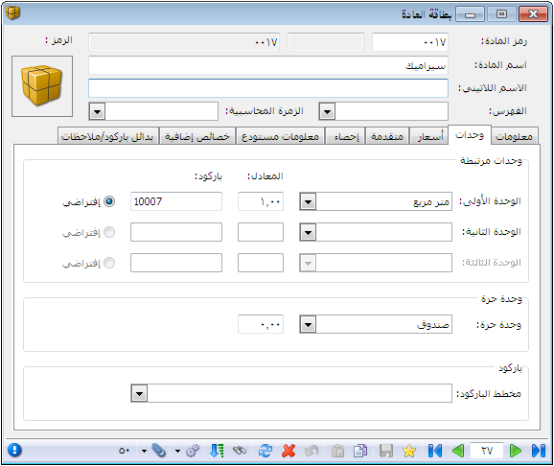
بعد ذلك نفعل في الفواتير حقلي الوحدة الحرة والكمية الحرة وذلك من قائمة "تعاريف" – "أنواع الفواتير" من شريط "أعمدة" كما في الشكل التالي:
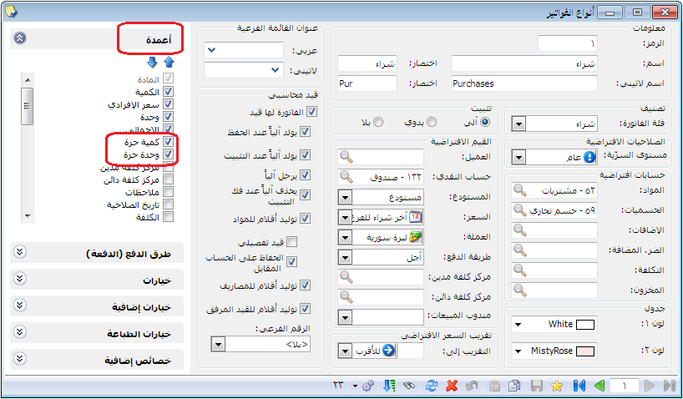بعد ذلك ندخل في الفاتورة كمية الأمتار المربعة في حقل "الكمية" وما تساويه من صناديق في حقل "كمية حرة" كما في الشكل التالي:
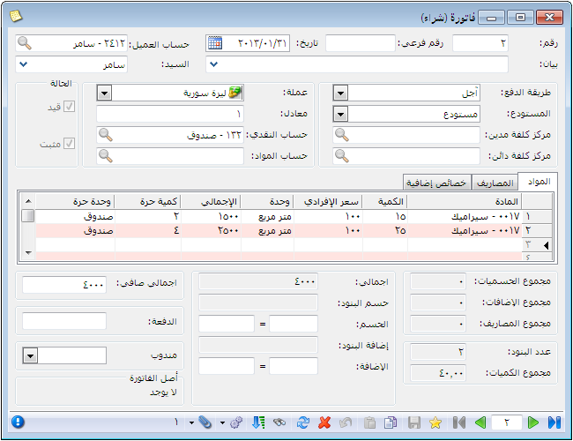
بعد ذلك يمكننا أن نطلب تقرير جرد المواد ونفعل فيه خيار "إظهار الوحدة الحرة" كما في الشكل التالي:
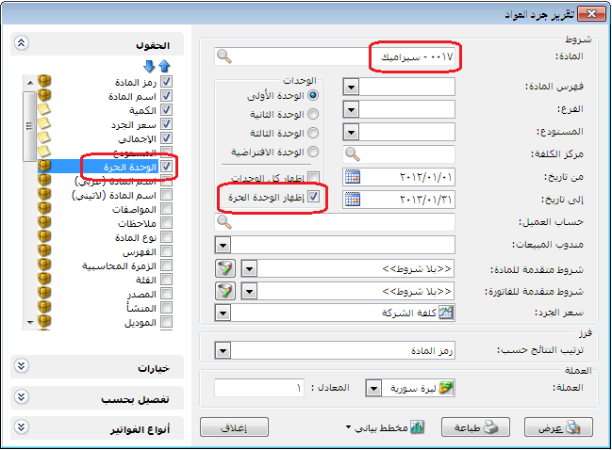
عندها سيظهر في تقرير الجرد كمية السيراميك الموجودة في المستودعات بالمتر المربع وبالصندقو كما في الشكل التالي:
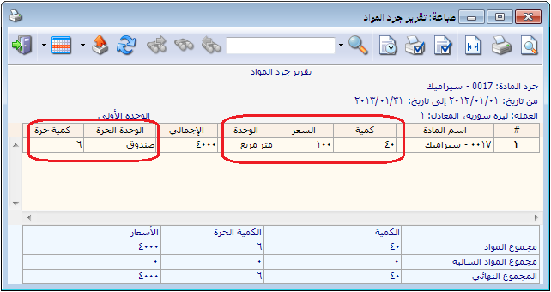

8- تعريف واستخدام المعادلات لحساب كمية المادة في الفاتورة:
إن كمية المادة في الفاتورة يتم تحديدها بشكل اختياري بإنزال الرقم المحدد المباع أو المشترى.....الخ. ولكن في بعض الحالات يصعب تحديد هذا الرقم بشكل فوري ويحتاج إلى تعريف معادلة لحسابه.
ويوفر برنامج الميزان دوت نت إمكانية وضع معادلة لحساب كمية المادة ضمن العديد من الشروط المرنة التي تمكننا من وضع المعادلة المطلوبة اعتماداً على الكثير من الحقول مع إمكانية إجراء تعديلات على المعادلة بحيث نضع فيها توابع متقدمة تمكننا من الحصول على النتيجة المطلوبة بدقة متناهية, كأن نقرب نتيجة المعادلة أو نقسم النتيجة على عدد محدد وغيرها من الخيارات الواسعة جداً.
وللتوضيح نطرح المثال التالي:
لدينا شركة تقوم بالمتاجرة بالرخام وتشتري وتبيع هذا الرخام بالمتر المربع, وكمية الأمتار المربعة المباعة تنتج عن معادلة بسيطة وهي طول القطعة المباعة ضرب عرضها ضرب عدد القطع ذات نفس القياس, أي أن المستخدم يدخل في الفاتورة الطول والعرض والعدد فيقوم البرنامج تلقائياً بجلب الناتج إلى حقل الكمية. ويمكن تعريف المعادلة السابقة من خلال بطاقة الوحدة كما يلي:
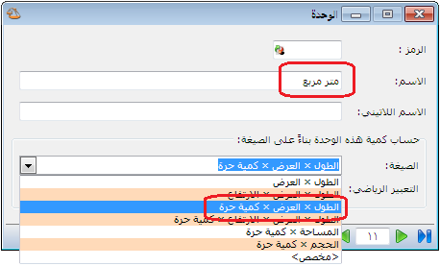
من خلال قائمة"المواد" –"ثوابت المادة" - "الوحدة" نعرف وحدة جديدة هي المتر المربع, ثم في حقل الصيغة نضع المعادلة التي تلبي متطلباتنا والتي هي: الطول × العرض × كمية حرة كما في الشكل التالي:

ويمكننا أيضاً أن نجري تعديلات على هذه المعادلة لأسباب معينة وعلى سبيل المثال إذا كنا نبيع الرخام في المثال السابق بالمتر المربع وندخل الطول والعرض بالسنتيمتر فهنا يجب أن نقسم المعادلة السابقة على عشرة آلاف لنحول المساحة من السنتيمتر المربع إلى المتر المربع, ويتم ذلك باختيار الصيغة الطول × العرض × كمية حرة ثم ننتقل إلى الصيغة مخصص فيجلب لنا في حقل التعبير الرياضي نفس المعادلة السابقة مع إمكانية إجراء تعديلات عليها فنقوم بإجراء التعديل السابق وهو تقسيم المعادلة على 10000 فعند ذلك سيجلب لنا الكمية بالمتر المربع وليس بالسنتيمتر المربع. والشكل التالي يوضح التعبير الرياضي الجديد:
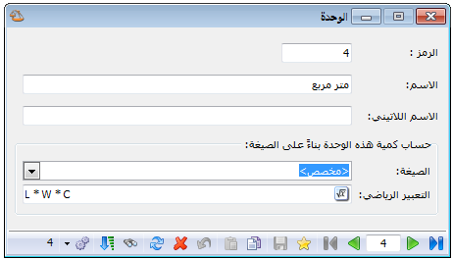

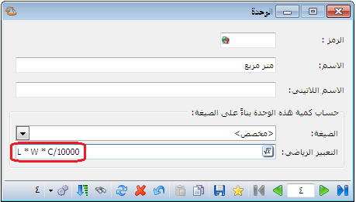
بعد ذلك نعرف مادة هي رخام ونضع في صفحة "وحدات" في بطاقتها "الوحدة الأولى" هي المتر المربع كما في الشكل التالي:
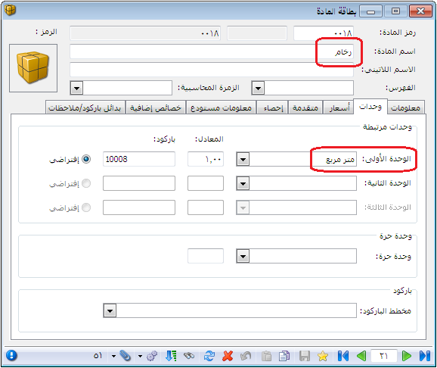
بعد ذلك نفعل حقول الطول والعرض والكمية الحرة والذي يمثل العدد من نافذة "أنواع الفواتير" كما في الشكل التالي:
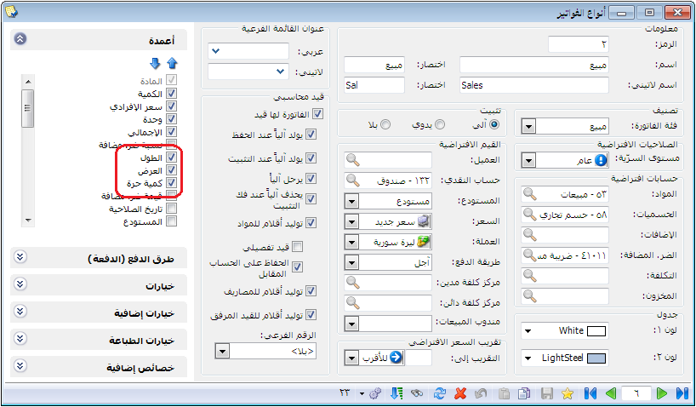
بعد ذلك عند إدراج مادة الرخام في الفاتورة ومن ثم ادراج الطول والعرض وعدد القطع يتم حساب مساحة هذه القطع بشكل آلي وادراج النتيجة في حقل الكمية كما في الشكل التالي:
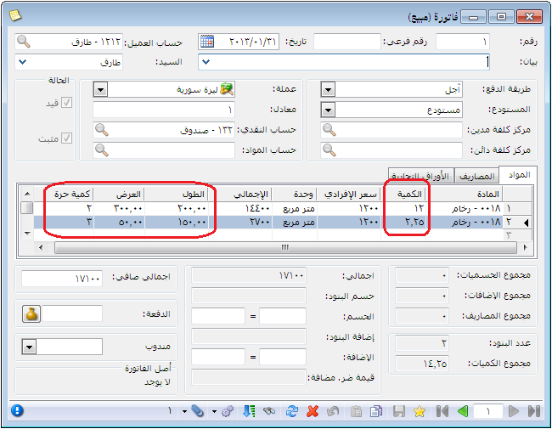
ملاحظة 1:
في مثالنا السابق اخترنا معادلة جاهزة هي الطول × العرض × كمية حرة حيث أن المعادلة السابقة الجاهزة تلبي متطلبات مثالنا. ولكن في حال كان المطلوب معادلة مختلفة عن المعادلات الجاهزة الموجودة وتحوي متغيرات غير المتغيرات الموجودة في هذه المعادلات الجاهزة فيمكن للمستخدم أن يصيغ المعادلة المناسبة وبالمتغيرات المطلوبة من خلال الضغط على الزر الموجود في حقل التعبير الرياضي ومن ثم اختيار المتغير المطلوب فيتم ادراجه في حقل الصيغة ويمكننا أيضاً أن نختار العمليات التي سنجريها على المتغيرات كالجمع أو الضرب أو القسمة كما يبين الشكل التالي:
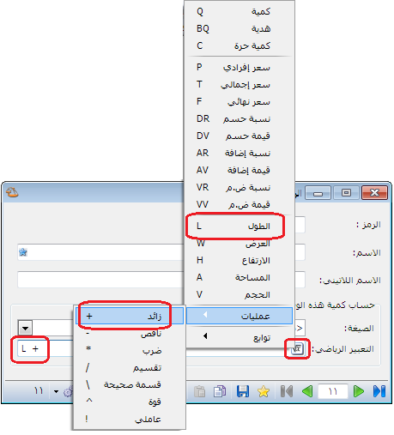
كما يتيح البرنامج أيضاً للمستخدم إمكانية إضافة توابع متقدمة على المعادلة وعلى سبيل المثال بفرض أن الزبون يريد أن يكون الرقم المدرج في حقل الكمية هو عبارة عن نتيجة المعادلة بشرط أنه في حال كانت نتيجة المعادلة أقل من ربع متر مربع فيتم اعتبارها ربع متر مربع. ولتحقيق ذلك يمكننا استخدام تابع الماكس حيث أن فكرة هذا التابع هي اختيار القيمة الأكبر بين قيمتين, حيث أننا نضع في هذا التابع نتيجة المعادلة هي القيمة الأولى والرقم ربع متر هي القيمة الثانية في هذا التابع, وهنا يأتي دور هذا التابع في أخذ القيمة الأكبر بين القيمتين, فإذا كانت نتيجة حساب المعادلة أقل من ربع متر يتم ادراج ربع متر في حقل الكمية بينما إذا كانت نتيجة المعادلة أكبر من ربع متر فيتم أخذ نتيجة المعادلة بالاعتبار لأنها أكبر من ربع ويتم ادراجها في حقل الكمية. والشكل التالي يوضح كيفية صياغة هذه المعادلة في بطاقة الوحدة:
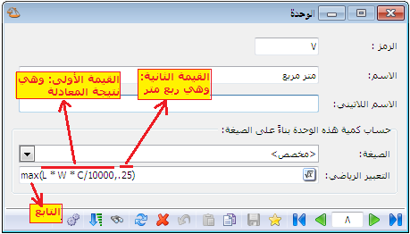
ملاحظة 2:
يمكننا أن نعدل مصطلح "كمية حرة" إلى "العدد" من نافذة "الإعدادات العامة" من صفحة "المصطلحات" كما في الشكل التالي:
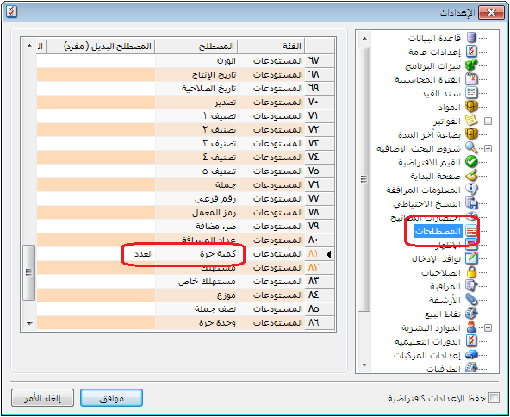

9- تعريف واستخدام الجرد الفرعي للمادة في الفاتورة:
يعتبر الجرد الفرعي للمادة من الميزات الأساسية والهامة في برنامج الميزان دوت نت للمحاسبة والمستودعات حيث أن هذه الميزة تساعد المستخدم بشكل كبير عند اخراج المادة أو بيعها وذلك في حال كان لهذه المادة معلومة إضافية يجب تحديدها عند اخراجها أو بيعها كتاريخ الصلاحية أو تاريخ الانتاج أو رقم الطبخة ...الخ.
فند تفعيل خيار الجرد الفرعي على أي حقل من الحقول تظهر عند اخراج المادة من المستودع وبمجرد ادراجها في الفاتورة نافذة مساعدة هي نافذة الجرد الفرعي تعطينا الكمية المتبقية من هذه المادة مفصلة بحسب الحقل الذي فعلنا فيه خيار الجرد الفرعي, كأن تظهر مفصلة بحسب تاريخ صلاحيتها مثلاً.
وللتوضيح نطرح المثال التالي:
بفرض أننا فعلنا خيار الجرد الفرعي على حقل تاريخ الصلاحية في بطاقة مادة هي دواء كما في الشكل التالي:
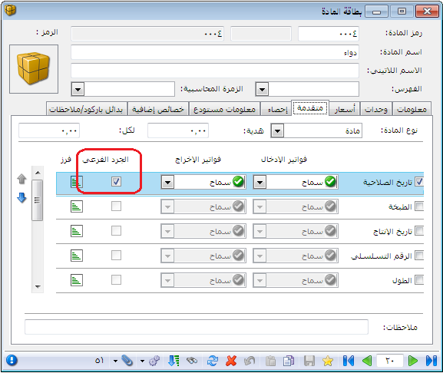

وبفرض أننا أدخلنا فاتورة شراء لمادة الدواء بأكثر من تاريخ صلاحية كما في الشكل التالي:
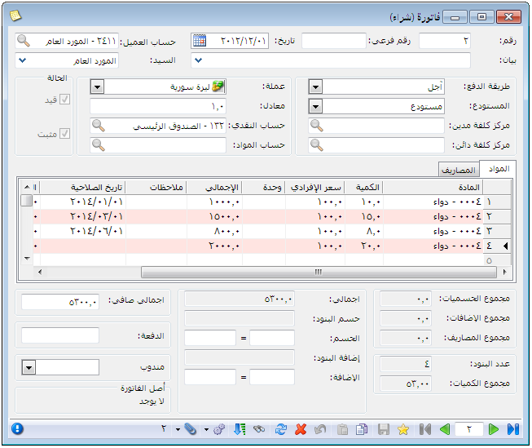
عندها عند الانتقال إلى فاتورة المبيع وادراج مادة الدواء في هذه الفاتورة تظهر نافذة الجرد الفرعي لهذه المادة والتي يظهر فيها الكمية المتبقية من هذه المادة من كل تاريخ صلاحية وبإمكان المستخدم اختيار أحد تواريخ الصلاحية الظاهرة في هذه النافذة كما يوضح الشكل التالي:
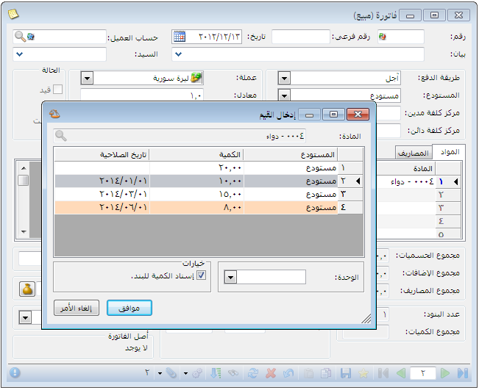
ملاحظات هامة جداً حول نافذة الجرد الفرعي:
ملاحظة 1:
عند عدم ادخال تاريخ الصلاحية في فواتير الشراء يتم اعتبار القيمة الفارغة قيمة قائمة بذاتها وتظهر في نافذة الجرد الفرعي كغيرها من تواريخ الصلاحية. حيث أنه في بعض الأحيان يدخل المستخدم تواريخ صلاحية الدواء مثلاً ولكن هناك كمية منفصلة لا يهتم بإدخال تاريخ صلاحيتها ويحتاج عند اخراج هذه المادة أن يعرف الكمية المتبقية من الدواء الذي لم يتم ادخال تاريخ صلاحية له وهو ما يظهر فعلياً في نافذة الجرد الفرعي كما في النافذة السابقة.

ملاحظة 2:
يمكننا في نافذة الجرد الفرعي تغيير وحدة المادة فتتغير الكميات الموجودة في حقل الكمية. وعلى سبيل المثال وبفرض استخدام معلومات المثال السابق وبفرض أن مادة الدواء وحدتها الثانية علبة ومعادل هذه الوحدة يساوي 10 عندها ستظهر نافذة الجرد الفرعي كما في الشكل التالي:
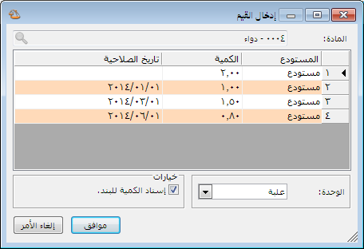
ملاحظة 3:
يوجد خيار في نافذة الجرد الفرعي وهو "إسناد الكمية للبند" فعند تفعيل هذا الخيار يتم ادراج تاريخ الصلاحية مع الكمية الظاهرة في هذه النافذة والتي هي عبارة عن الكمية المتبقية من المادة من تاريخ الصلاحية, أما عند عدم تفعيل هذا الخيار فيتم ادراج المادة مع تاريخ الصلاحية فقط دون إدراج أي كمية. والجدير ذكره هنا أن هذا الخيار يتم حفظه في حال كان مفعلاً أو لا في كل مرة يتم فيها فتح نافذة الجرد الفرعي على ذات مستخدم الوندوز من جهة وعلى ذات الفاتورة من جهة ثانية.

ملاحظة 4:
يمكننا ترتيب الأسطر الظاهرة في هذه النافذة حسب قيم تواريخ الصلاحية الظاهرة وذلك بشكل تصاعدي أو تنازلي حسب رغبة المستخدم, حيث يمكن للمستخدم أن يتحكم بهذا الأمر من زر فرز الموجود في بطاقة مادة بجانب خيار الجرد الفرعي كما في الشكل التالي:
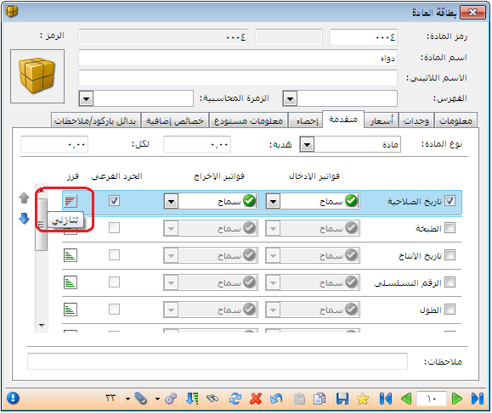
فعند ترتيب تواريخ الصلاحية بشكل تنازلي تظهر نافذة الجرد الفرعي كما في الشكل التالي:
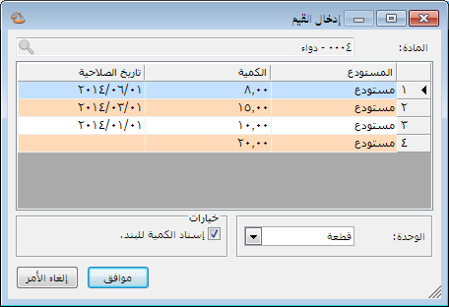

ملاحظة 5:
يمكننا تفعيل أكثر من مفتاح للجرد الفرعي لذات المادة كتاريخ الصلاحية وتاريخ الانتاج في ذات الوقت وعندها ستظهر نافذة الجرد الفرعي بشكل تفصيلي حسب تاريخ الصلاحية وتاريخ الانتاج ويمكننا أن نختار الحقل الذي سيظهر قبل الآخر في نافذة الجرد الفرعي من خلال التحكم بترتيب هذين الحقلين من خلال السهمين الزرق الظاهرين على يسار الحقول في بطاقة المادة كما في الشكل التالي:
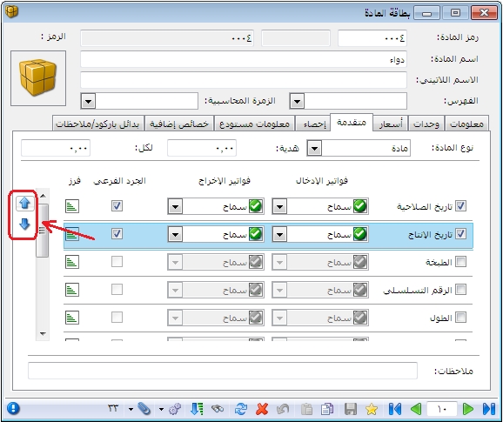
بعد تفعيل الجرد الفرعي على الحقلين السابقين تظهر نافذة الجرد الفرعي كما في الشكل التالي:
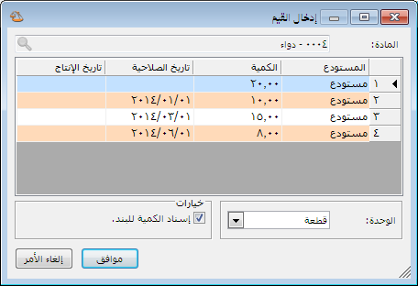

ملاحظة 7:
يمكننا أيضاً الاستفادة من نافذة الجرد الفرعي للمادة حتى في حالة عدم تفعيل الجرد الفرعي في بطاقة المادة على أي حقل من الحقول. حيث أن نافذة الجرد الفرعي في هذه الحالة تعطينا معلومات عن جرد المادة مفصلة حسب المستودعات, ولكن هذه النافذة لا تظهر بشكل تلقائي وإنما تظهر عند رغبة المستخدم وذلك بالضغط على زر F6 في سطر المادة. والشكل التالي يوضح كيفية ظهور هذه النافذة:
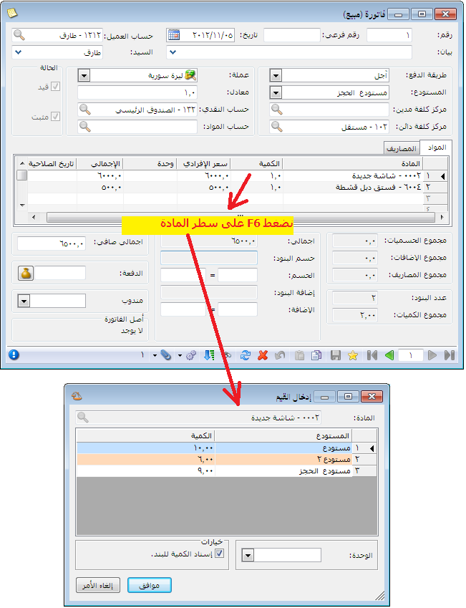
ملاحظة 6:
في حال تفعيل خيار الجرد الفرعي للمادة وقد أجري على هذه المادة حركات سابقاً فلا بد من إجراء عملية "إعادة تثبيت للفواتير" الظاهرة في الشكلين التاليين حتى تظهر المعلومات في نافذة الجرد الفرعي بشكل صحيح.

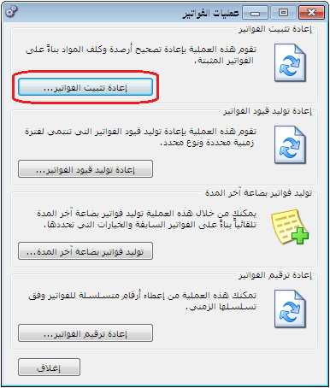
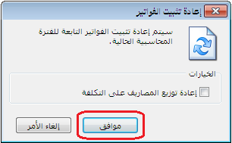

10- تعريف واستخدام المجموعة المحاسبية للمادة (الزمرة المحاسبية):
تنبع الفكرة الأساسية من المجموعة المحاسبية للمادة من واقع أن بعض الشركات تريد حسابات مفصلة أكثر عن الحركات التي تتم على المواد من شراء و مبيع و مردود شراء و مردود مبيع و الحسميات التي تتم على هذه المواد في حالة البيع أو حالة الشراء و الأرباح الإجمالية والصافية للمواد.
وتتدرج المعلومات التفصيلية التي تحتاجها الشركة ضمن ثلاث حالات عملية سيتم شرحها بالتفصيل مدعمة بالأمثلة وذلك في الفقرات التالية:
أولاً: حالة شركة تريد معلومات تفصيلية عن حسابات المواد (المبيعات و المشتريات و المردودات و الحسميات) ولكن ضمن حساب متاجرة واحد:
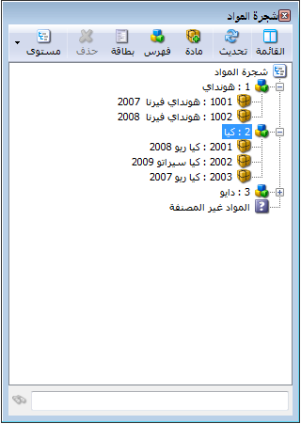
بفرض أنه لدينا شركة تتاجر بنوعين من السيارات سيارات هونداي وسيارات كيا, وتظهر حسابات المبيعات والمشتريات والمردودات والحسومات بشكل إجمالي بالنسبة لنوعي السيارات وبدون تفصيل. وبفرض أن الشركة تريد فصل حسابات المشتريات والمبيعات بالنسبة لكل نوع سيارات على حدى, فهنا يمكننا توظيف المجموعة المحاسبية لفصل مبيعات ومشتريات الهونداي عن مبيعات ومشتريات الكيا وذلك حسب الخطوات التالية.
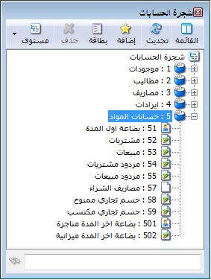
الخطوة الأولى: تعريف المواد في شجرة المواد: ويتم ذلك كما تحدثنا في الفقرات السابقة وستظهر شجرة المواد بالشكل الافتراضي التالي:
الخطوة الثانية: فصل حسابات المشتريات والمبيعات لكل نوع في شجرة الحسابات:
إن حسابات المواد في شجرة الحسابات قبل فصلها ستظهر كما في الشكل التالي:

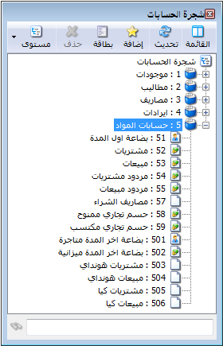
نقوم بفصل حسابات المشتريات والمبيعات لنوعي السيارات وذلك بإضافة أربعة حسابات جديدة بالوقوف على حسابات المواد ومن ثم الضغط على زر الإضافة وإضافة أربع حسابات وهي:
مشتريات الهونداي, مبيعات الهونداي, مشتريات الكيا, مبيعات الكيا.ومن ثم نحذف حسابي المشتريات والمبيعات الرئيسيين إذا لم يكن هناك مواد أخرى نتعامل بها في الشركة, فتصبح شجرة الحسابات كما يلي:
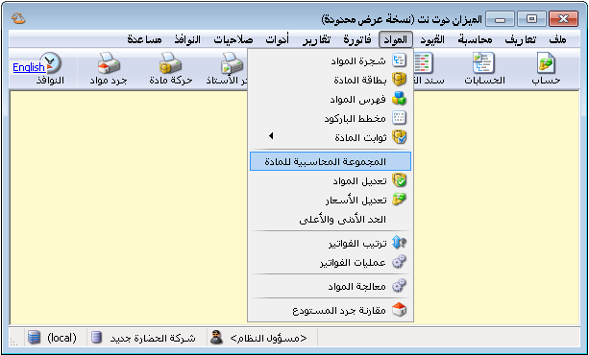
الخطوة الثالثة: تعريف المجموعات المحاسبية لنوعي المواد: ويتم ذلك بالضغط في قائمة "المواد" على "المجموعة المحاسبية للمادة" كما في الشكل التالي فتظهر نافذة المجموعة المحاسبية للمادة.

وفي نافذة المجموعة المحاسبية للمادة نقوم بتعريف المجموعة المحاسبية لسيارات الهونداي بوضع اسم المجموعة ومن ثم حسابات المواد الخاصة بسيارات الهونداي مقابل نوع فاتورة هذه الحسابات, ثم نحفظ هذه الصفحة ونضغط زر إضافة وبنفس الطريقة نضيف المجموعة المحاسبية لسيارات الكيا.
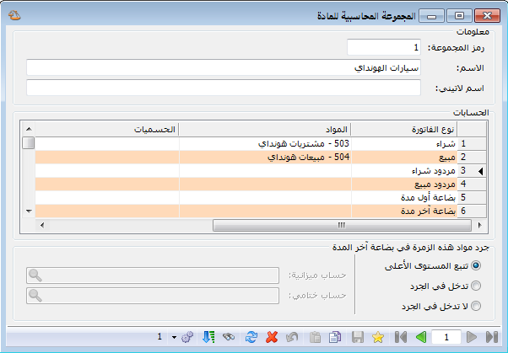

الخطوة الرابعة: ربط المواد بمجموعتها المحاسبية: وذلك إما من خلال بطاقة المادة حيث يحتوي رأس البطاقة على حقل الزمرة المحاسبية للمادة فنختار المجموعة المحاسبية التي تتبع لها المادة وهكذا بالنسبة لكل المواد, كما في الشكل التالي:
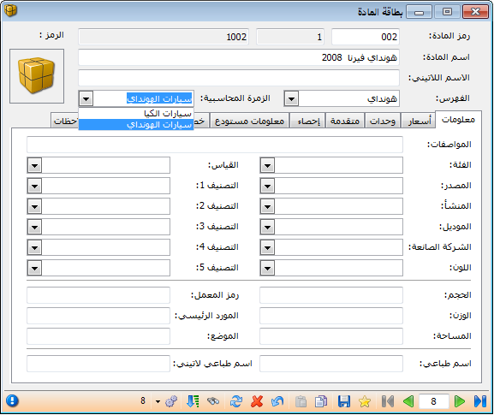
نختار المجموعة المحاسبية المناسبة

أو يتم ذلك بالذهاب إلى "شجرة المواد" والضغط على فهرس معين بالزر الأيمن للماوس ومن ثم الضغط على "بطاقة" فتظهر بطاقة الفهرس المحدد ويتم من خلال هذه البطاقة وضع المجموعة المحاسبية لفهرس المواد, وتصبح جميع المواد الموجودة ضمن هذا الفهرس تابعة للمجموعة المحاسبية التي أدخلناها في بطاقة الفهرس. والشكل التالي يبين آلية الربط من خلال بطاقة فهرس المواد:
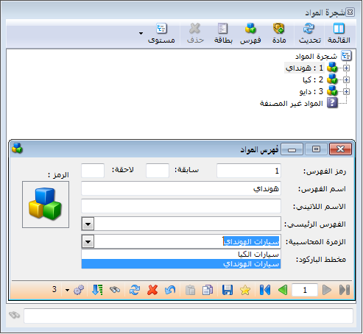

نختار الفهرس ثم نختار في بطاقته المجموعة المحاسبية المناسبة

عند إجراء التعديلات السابقة سيتغير القيد الناتج عن فاتورة البيع أو فاتورة الشراء وذلك كما هو واضح في القيود التالية:

القيود المولدة عن المبيعات والمشتريات قبل التعديل:
مدين | دائن | الحساب
قيد الشراء
××× |  | المشتريات
 | ××× | الصندوق
قيد البيع
××× |  | الصندوق
 | ××× | المبيعات
القيود المولدة عن المبيعات والمشتريات بعد التعديل:
مدين | دائن | الحساب
قيد الشراء
××× |  | مشتريات الهونداي
××× |  | مشتريات الكيا
 | ××× | الصندوق
قيد البيع
××× |  | الصندوق
 | ××× | مبيعات الهونداي
 | ××× | مبيعات الكيا
وتبعاً لذلك سيتغير حساب المتاجرة كما هو ظاهر في الشكلين التاليين:
حساب المتاجرة الافتراضي (قبل التعديل)
بضاعة أول المدة |  |  | المبيعات
المشتريات |  |  | بضاعة آخر المدة
حسم ممنوح |  |  | حسم مكتسب
مردودات المبيعات |  |  | مردودات المشتريات

حساب المتاجرة بعد التعديل
بضاعة أول المدة |  |  | مبيعات الهونداي
مشتريات الهونداي |  |  | مبيعات الكيا
مشتريات الكيا |  |  | بضاعة آخر المدة
حسم ممنوح |  |  | حسم مكتسب
مردودات المبيعات |  |  | مردودات المشتريات

ثانياً: حالة شركة تريد معلومات تفصيلية عن حسابات المواد (المبيعات والمشتريات والمردودات و الحسميات) وتريد معرفة الربح الإجمالي لكل مادة على حدى (حسابي متاجرة منفصلين):
باعتماد نفس معطيات المثال السابق, وبفرض أن هذه الشركة تريد معرفة إجمالي ربحها من المتاجرة بكل نوع من السيارات على حدى أي تنظيم حساب متاجرة لكل نوع من السيارات. عند ذلك لا بد من إتباع الخطوات التالية:
الخطوة الأولى: تعريف المواد في شجرة المواد: ويتم ذلك كما تحدثنا في الحالة السابقة.
الخطوة الثانية: تعريف حسابين للمتاجرة لنوعي السيارات:
ويتم ذلك من قائمة "محاسبة" "الحساب الختامي" نضغط زر جديد في النافذة التي تظهر ثم نضيف حساب ختامي اسمه متاجرة سيارات الهونداي وحسابه الختامي (أي المكان الذي يقفل فيه رصيده) الأرباح والخسائر ثم نحفظ هذا السجل. وبنفس الطريقة نضيف حساب متاجرة سيارات الكيا. والشكل التالي لتوضيح ما سبق:
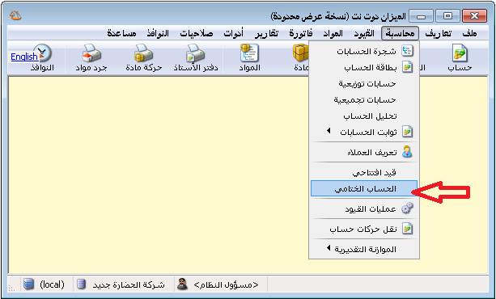

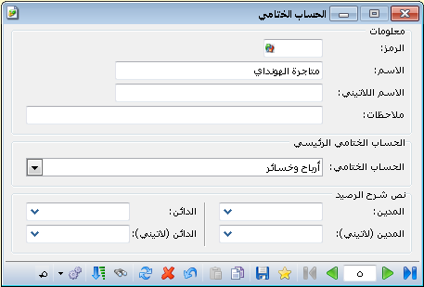
الخطوة الثالثة: فصل حسابات المواد لكل نوع من السيارات على حدى:
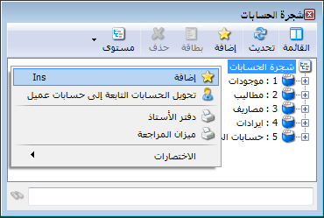
نقوم هنا بفصل جميع حسابات المواد في شجرة الحسابات, فنعرف حسابات مواد خاصة بسيارات الهونداي وحسابات مواد للكيا وذلك كما يلي:
ندخل إلى شجرة الحسابات ونحدد "شجرة الحسابات" ثم نضغط على إضافة كما في الشكل الظاهر:
فتظهر بطاقة حساب نقوم فيها بتعريف حساب رئيسي هو "حسابات مواد الهونداي" حسابه الختامي
هو "متاجرة سيارات الهونداي" وذلك كما في الشكل التالي:

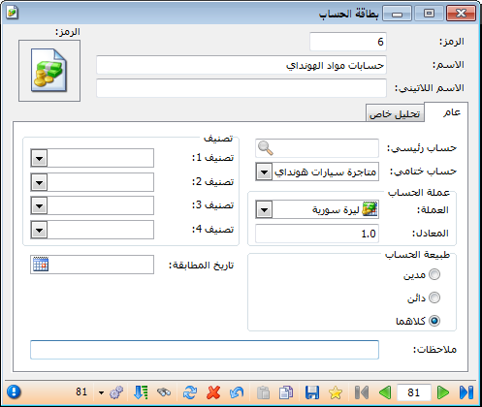

ثم نضيف ضمن هذا الحساب حسابات مشتريات, مبيعات, مردود مشتريات, مردود مبيعات, حسم ممنوح, حسم مكتسب, مصاريف شراء, بضاعة أول المدة, بضاعة آخر المدة متاجرة وبضاعة آخر المدة ميزانية وذلك لسيارات الهونداي. وبنفس الطريقة نعرف حساب رئيسي باسم "حسابات مواد الكيا" ونعرف ضمنه الحسابات السابقة الخاصة بالكيا. وستصبح شجرة الحسابات كما هو واضح في الشكل التالي:
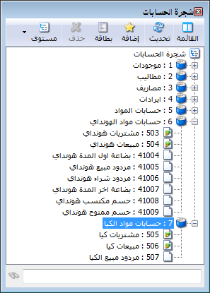

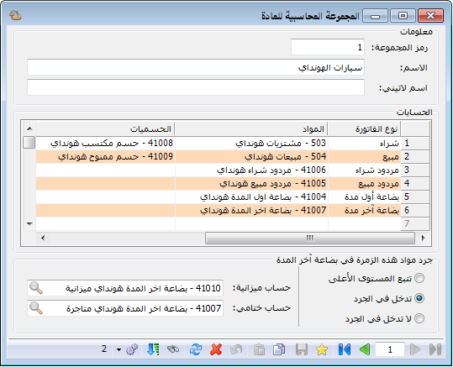
الخطوة الرابعة: تعريف المجموعات المحاسبية لنوعي المواد:
ويتم ذلك بنفس الطريقة في الخطوة الثالثة من الحالة السابقة مع فارق أن الحسابات التي نضعها ضمن المجموعة المحاسبية هنا تمتد لتشمل كافة حسابات المواد لكل نوع من الأنواع وذلك كما يتضح في الشكل التالي:

الخطوة الخامسة: ربط المواد بمجموعتها المحاسبية:
ويتم ذلك كما تحدثنا سابقاً من خلال بطاقة المادة أو من خلال بطاقة فهرس المواد.
عند إجراء جميع التعديلات السابقة ستتغير جميع القيود من قيود إجمالية للنوعين إلى قيود تفصيلية لكل حساب من حسابات المواد, وسيتغير شكل حساب المتاجرة كالتالي:
حساب المتاجرة الافتراضي (قبل التعديل)
بضاعة أول المدة |  |  | المبيعات
المشتريات |  |  | بضاعة آخر المدة
حسم ممنوح |  |  | حسم مكتسب
مردودات المبيعات |  |  | مردودات المشتريات
مصاريف الشراء
بعد التعديل يصبح لدينا حسابين للمتاجرة كما يبين الشكلين التاليين:
حساب متاجرة سيارات الهونداي
بضاعة أول المدة هونداي |  |  | مبيعات الهونداي
مشتريات الهونداي |  |  | بضاعة آخر المدة هونداي
حسم ممنوح للهونداي |  |  | حسم مكتسب للهونداي
مردودات مبيعات الهونداي |  |  | مردودات مشتريات الهونداي
مصاريف شراء الهونداي
حساب متاجرة سيارات الكيا
بضاعة أول المدة كيا |  |  | مبيعات الكيا
مشتريات الكيا |  |  | بضاعة آخر المدة كيا
حسم ممنوح للكيا |  |  | حسم مكتسب للكيا
مردودات مبيعات الكيا |  |  | مردودات مشتريات الكيا
مصاريف شراء الكيا

ثالثاً: حالة شركة تريد معلومات تفصيلية عن حسابات المواد (المبيعات والمشتريات والمردودات والحسميات) وتريد معرفة الربح الإجمالي لكل مادة على حدى (حسابي متاجرة منفصلين) وتريد أيضاً معرفة الربح الصافي لكل مادة على حدى ( حسابي أرباح وخسائر منفصلين):
باعتماد نفس معطيات المثال السابق وبفرض أن الشركة السابقة تبيع كل نوع من أنواع السيارات في صالة منفصلة عن الأخرى بحيث أنها تستطيع تمييز المصاريف العامة( أي كل المصاريف التي تصنف في حساب الأرباح والخسائر) التي تدفعها على بيع سيارات الهونداي عن مثيلتها المدفوعة على بيع سيارات الكيا, عندها يمكنها معرفة الربح الصافي لبيع كل من نوعي السيارات منفصلاً عن الآخر وذلك بإتباع الخطوات التالية:
الخطوة الأولى: تعريف المواد في شجرة المواد: ويتم ذلك كما تحدثنا سابقاً.
الخطوة الثانية: تعريف حسابين للأرباح والخسائر لنوعي السيارات:
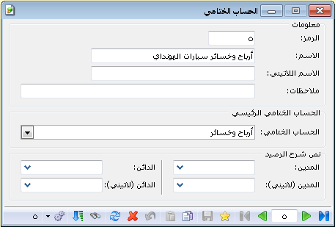
ويتم ذلك من قائمة "محاسبة" "الحساب الختامي" نضغط زر جديد في النافذة التي تظهر ثم نضيف حساب ختامي اسمه أرباح وخسائر سيارات الهونداي وحسابه الختامي (أي المكان الذي يقفل فيه رصيده) هو الأرباح والخسائر ثم نحفظ هذا السجل. وبنفس الطريقة نضيف حساب أرباح وخسائر سيارات الكيا. والشكل التالي لتوضيح ما سبق:

الخطوة الثالثة: تعريف حسابين للمتاجرة لنوعي السيارات:
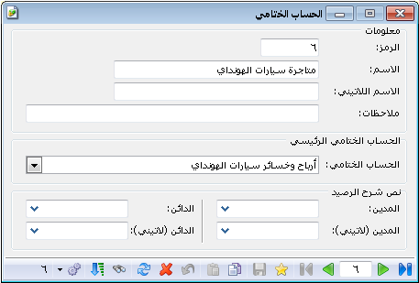
ويتم ذلك من قائمة "محاسبة" "الحساب الختامي" نضغط زر جديد في النافذة التي تظهر ثم نضيف حساب ختامي اسمه متاجرة سيارات الهونداي وحسابه الختامي (أي المكان الذي يقفل فيه رصيده) هو أرباح وخسائر سيارات الهونداي ثم نحفظ هذا السجل. وبنفس الطريقة نضيف حساب متاجرة سيارات الكيا وحسابه الختامي أرباح وخسائر سيارات الكيا. والشكل التالي لتوضيح ما سبق:
الخطوة الرابعة: فصل حسابات المواد لكل نوع من السيارات على حدى: وذلك كما تحدثنا سابقاً.
الخطوة الخامسة: تعريف المجموعات المحاسبية لنوعي المواد: ويتم ذلك كما تحدثنا سابقاً.
الخطوة السادسة: ربط المواد بمجموعتها المحاسبية: ويتم ذلك كما تحدثنا في الخطوة الخامسة من الحالة السابقة.
الخطوة السابعة: فصل حسابات المصاريف في شجرة الحسابات: بما أننا فصلنا حساب أرباح وخسائر الهونداي عن حساب أرباح وخسائر الكيا فهنا يجب أن نفصل حسابات المصاريف التي يمكن تمييزها لكل حساب أرباح وخسائر.
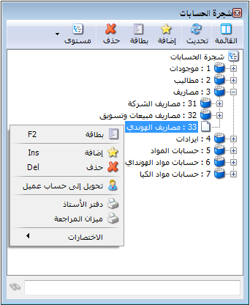
مثلاً: إذا كان كل نوع من أنواع السيارات يباع في صالة منفصلة فيكون إيجار الصالة من المصاريف التي يمكن تمييزها وفصلها لكل نوع من السيارات وكذلك رواتب الموظفين في الصالتين, فحساب المصروف هنا نقسمه إلى حسابين مثلاً مصروف إيجار المبنى نقسمه إلى حسابين مصروف إيجار صالة الهونداي ويكون حسابه الختامي أرباح وخسائر الهونداي ومصروف إيجار صالة الكيا ويكون حسابه الختامي أرباح وخسائر الكيا. وستظهر هذه الحسابات في شجرة الحسابات كما في الشكل الظاهر:
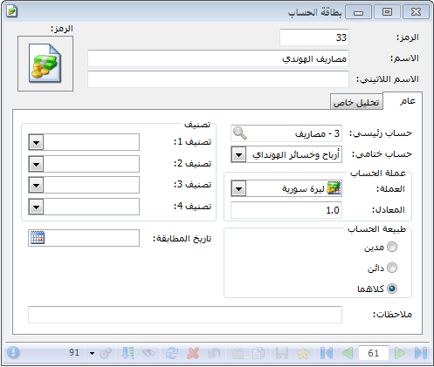
وتكون بطاقة حساب مصروف إيجار صالة الهونداي كما يلي:

لاحظ الحساب الختامي

أما إذا كان هناك مبنى إداري للإشراف على الصالتين فإن إيجار هذا المبنى ورواتب الإداريين فيه لا يمكن تحديد حصة كل نوع من أنواع السيارات منها بشكل مباشر فربما سيارات الهونداي تستلزم عمل وجهد إداري أكبر من سيارات الكيا لهذا السبب لا يتم تقسيم هذه المصاريف وإنما يتم إقفالها في حساب الأرباح والخسائر الرئيسي(العام) والذي تصب فيه أرصدة حسابي الأرباح والخسائر لكل من سيارات الهونداي وسيارات الكيا.
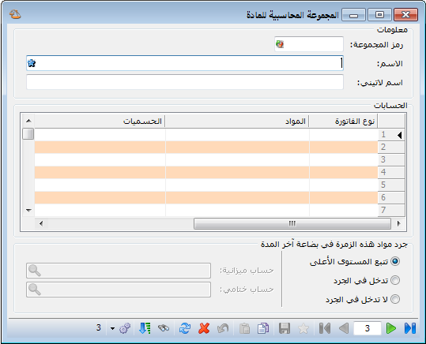
ملاحظة:
هناك مسألة لا بد من الإشارة إليها وهي مسألة خيارات جرد بضاعة آخر المدة والموجودة في بطاقة المجموعة المحاسبية للمادة كما تظهر في الشكل التالي:
خيارات جرد مواد المجموعة المحاسبية

يوجد لدينا الخيارات التالية:
تدخل في الجرد: عند اختيار هذا الخيار يجب تحديد حسابي بضاعة آخر المدة الذين يردان في الميزانية وفي حساب المتاجرة وهما في مثالنا السابق عن سيارات الهونداي: بضاعة آخر المدة متاجرة وبضاعة آخر المدة ميزانية. وهنا عندما نطلب حساب المتاجرة أو الميزانية فسيظهر جرد مواد هذه المجموعة تحت مسمى هذين الحسابين. والشكل التالي للتوضيح:
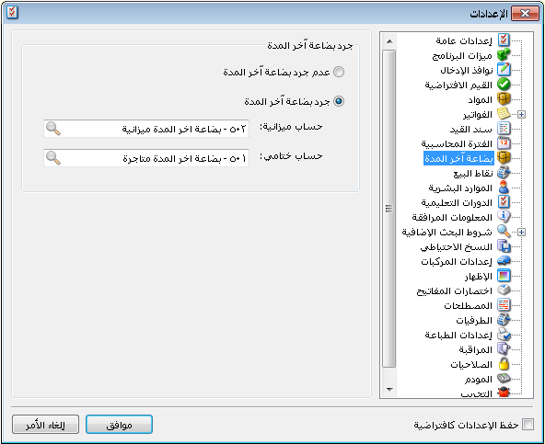
تتبع المستوى الأعلى: عند اختيار هذا الخيار لن يتحدد حسابين تندرج قيمة جرد مواد المجموعة المحاسبية تحت مسماهما في الميزانية وحساب المتاجرة, وهنا ستتبع المادة الموجودة في المجموعة المحاسبية في تحديد الحسابين الذين ستدرج قيمة جردها فيهما لفهرسها الأب إذا كان قد حدد في زمرته حسابين لبضاعة آخر المدة فإذا لم يوجد ضمن الفهارس الأب لهذه المادة تحديد لحسابي جرد بضاعة آخر المدة فإنه يتم تلقائياً أخذ الحسابين الموجودين في صفحة "إعدادات" "بضاعة آخر المدة" والتي يمكن الوصول إليها بالانتقال إلى قائمة "أدوات" "إعدادات" "بضاعة آخر المدة" كما في الشكل الظاهر:
لا تدخل في الجرد: عند اختيار هذا الخيار فإنه لا يتم أخذ قيمة بضاعة آخر المدة لمواد هذه الزمرة بعين الاعتبار في الميزانية وحساب المتاجرة, ونادراً ما تستخدم هذه الحالة.
ملاحظة هامة:
إن تحديد مجموعة محاسبية للمادة في بطاقتها يجعلها تابعة لهذه المجموعة المحاسبية بغض النظر عن المجموعة المحاسبية لفهرس موادها الأب أو الجد ...الخ. ولكن عند عدم تحديد زمرة محاسبية لهذه المادة في بطاقتها فإنها تتبع الزمرة المحاسبية للفهرس الأب وإذا لم تجد زمرة محاسبية لأي من الفهارس الرئيسية التي توجد هذه المادة ضمنها فإن حسابات المواد في القيود الناتجة عن حركة هذه المادة تحدد على أساس الحسابات الموجودة ضمن الإعدادات الأصلية للفاتورة.
ولتوضيح ما سبق نفترض المثال التالي:
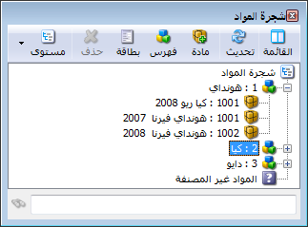
بفرض أننا أجرينا التغيير التالي في شجرة المواد السابقة حيث أننا وضعنا سيارة كيا ريو 2008 ضمن فهرس "سيارات الهونداي" عندها ستأخذ شجرة المواد الشكل التالي:
ولنفترض أننا ضمن الحالة الثانية السابقة أي وجود مجموعتين محاسبيتين لنوعي السيارات ووجود حسابي متاجرة منفصلين لنوعي السيارات. هنا لدينا عدة احتمالات:
- الزمرة المحاسبية للكيا ريو 2008 هي "سيارات الكيا" والزمرة المحاسبية لفهرسها "هونداي " هي "سيارات الهونداي". في هذه الحالة عند شراء عدد من سيارات الكيا ريو مثلاً فإن القيد الناتج سيعتمد على حسابات المواد الموجودة في المجموعة المحاسبية "سيارات الكيا" وسيكون شكل القيد الناتج كالتالي:

مدين | دائن | الحساب
××× |  | مشتريات الكيا
 | ××× | الصندوق

- الزمرة المحاسبية للكيا ريو 2008 غير محددة والزمرة المحاسبية لفهرس "هونداي" محددة وهي "سيارات الهونداي". في هذه الحالة عند شراء عدد من سيارات الكيا ريو مثلاً فإن القيد الناتج سيعتمد على حسابات المواد الموجودة في المجموعة المحاسبية "سيارات الهونداي" وسيكون شكل القيد الناتج كالتالي:

مدين | دائن | الحساب
××× |  | مشتريات الهونداي
 | ××× | الصندوق

- الزمرة المحاسبية للكيا ريو 2008 غير محددة والزمرة المحاسبية لفهرس "هونداي" غير محددة أيضاً. في هذه الحالة عند شراء عدد من سيارات الكيا ريو مثلاً فإن القيد الناتج سيعتمد على حسابات المواد الموجودة في إعدادات فاتورة الشراء والتي سنتحدث عنها في فصل لاحق والمبينة في الشكل التالي:
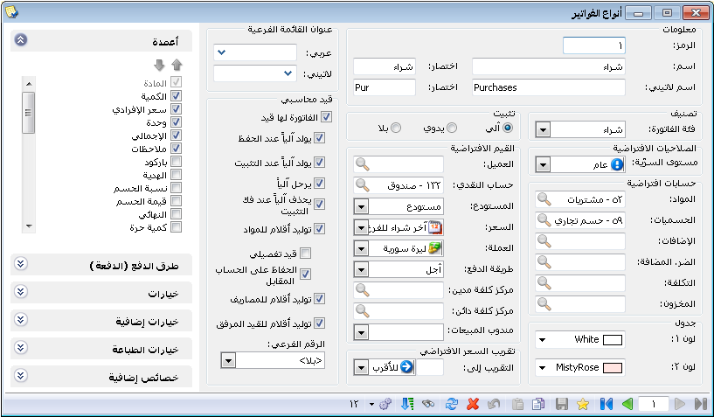
حساب المواد الافتراضي الذي يعتمد عند عدم تحديده بالمجموعة المحاسبية

ويكون القيد الناتج في هذه الحالة الآتي:
مدين | دائن | الحساب
××× |  | مشتريات
 | ××× | الصندوق

11- تعريف واستخدام مخطط الباركود للمادة:

1- فكرة مخطط الباركود:
إن فكرة الباركود تنطلق من كونه أداة مساعدة للمستخدم في التعرف على المادة عوضاً عن إختيارها بشكل يدوي بدلالة رمزها أو اسمها أو بدلالة أي معلومة أخرى. فالباركود له دور مساعد كبير في ادراج المادة في الفاتورة لأن هنالك جهاز مساعد هو "قارىء الباركود" يساعدنا في قراءة رقم الباركود وادراجه في الفاتورة بشكل تلقائي. وللباركود نوعين أساسيين:
باركود بسيط: وظيفته فقط ادراج المادة في الفاتورة ويدخل هذا الباركود عادة في بطاقة المادة في صفحة "وحدات" مقابل الوحدة الأولى أو الثانية أو الثالثة كما يبين الشكل التالي:
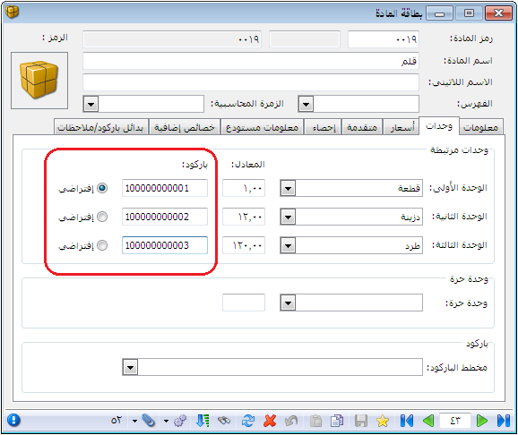
باركود مركب (مخطط الباركود): وظيفة هذا الباركود ادراج المادة في الفاتورة إضافة لادراج معلومات أخرى غير اسم المادة كلون المادة أو قياسها أو وزنها أو قيمتها .... الخ. كما من الممكن أن يحتوي هذ الباركود أكثر من معلومة في ذات الوقت كاللون والقياس في ذات الوقت مثلاً.
ولتوضيح كيفية تعريف هذا المخطط نطرح المثال التالي:
بفرض أننا في شركة تبيع قمصان قطنية وكل القمصان لها نفس الكلفة ولكن لكل قميص لون وقياس محددين وترغب الشركة بتصميم وطباعة باركود يحوي لون وقياس كل قميص بحيث يتم لصقه على هذا القميص ومن ثم يتم إدخال واخراج هذا القميص عن طريق هذا الباركود بحيث يتم إدراج لون وقياس المادة بشكل تلقائي في الفاتورة, وبعد ذلك ترغب الإدارة في استخلاص معلومات عن جرد القمصان القطن المتبقية وذلك بحسب لونها أو قياسها أو بحسب الإثنين معاً.
لتطبيق الحالة السابقة لا بد من تعريف مخطط باركود يحتوي اللون والقياس ويتم تعريف هذا المخطط واستخدامه من خلال اتباع الخطوات التالية:

2- تعريف مخطط الباركود:
يمكننا تعريف مخطط باركود يحوي اللون والقياس من خلال الانتقال إلى قائمة "المواد" ومن ثم الضغط على "مخطط الباركود" فتظهر نافذة "مخطط الباركود" والتي ندخل فيها اسم المخطط الذي نريد تصميمه وليكن "مخطط اللون والقياس" ومن ثم نضغط على زر "إضافة" لاضافة حقول على مخطط باركود كما في الشكل التالي:
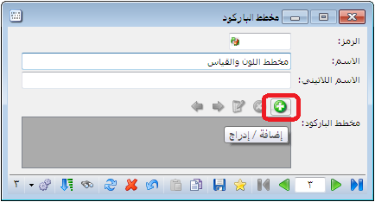
بعد الضغط على زر "إضافة" تظهر نافذة يمكننا من خلالها إضافة حقول إلى هذا الباركود حيث نضيف في البداية نص ثابت لتمييز هذا المخطط عن المخططات الأخرى وليكن هذا النص الثابت 99 مثلاً كما في الشكل التالي:
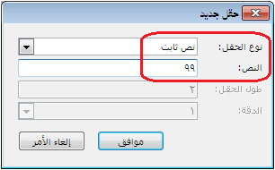
ومن ثم نضيف حقل "بيانات" هو الباركود ونحدد "طول الحقل" ب 6 أرقام ويجب أن يدخل في بطاقة المادة ستة خانات على الأكثر كما يبين الشكل التالي:
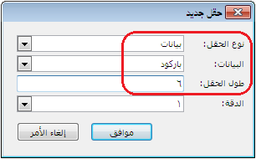
كما نضيف أيضاً حقلي "بيانات" هما اللون والقياس وطول كل منهما 2 كما في الشكلين التاليين:
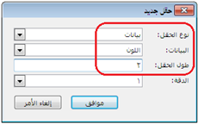
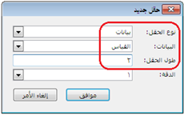
وبذلك نكون قد انتهينا من تصميم هذا الباركود والذ يجب أن يتألف من اثنتا عشرة خانة وسيتم توليد الخانة الثالثة عشرة بشكل تلقائي عند طباعة هذا الباركود. حيث أنه بعد إضافة الحقول السابقة يصبح شكل الباركود كما يوضح الشكل التالي:
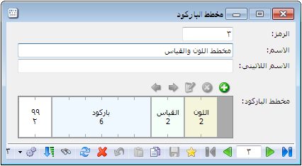

3- تعريف المادة وباركودها وألوانها وربطها مع مخطط الباركود:
نقوم بتعريف بطاقة مادة هي قميص قطن ونعرف في بطاقتها باركود للوحدة الأولى مؤلف من ستة خانات ونربط مع بطاقة المادة مخطط باركود اللون والقياس الذي عرفناه سابقاً كما في الشكل التالي:
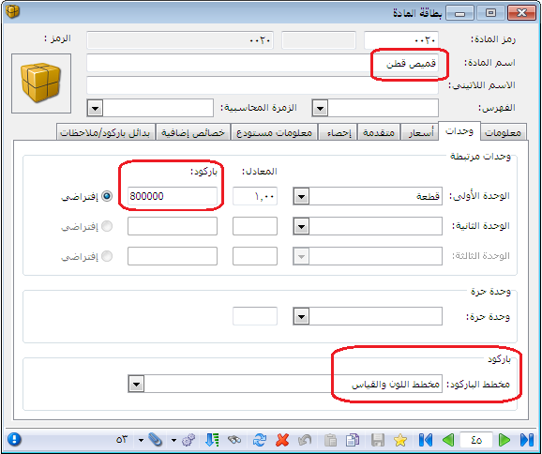
ونعرف ألوان المادة وقياسات المادة من قائمة "المواد" ومن ثم "ثوابت المادة" ومن ثم نعرف الألوان من نافذة "اللون" حيث ندخل اسم اللون في حقل "اسم اللون" وندخل رقم باركود اللون في حقل "باركود" كما في الشكل التالي:
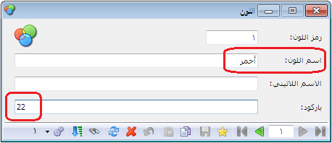
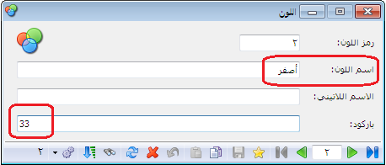
ملاحظة هامة:
وفي حال عدم إدخالنا لرقم في حقل "باركود" يتم اعتبار "رمز اللون" هو الباركود.

بنفس الطريقة نقوم بتعريف قياسات للمادة كما في الأشكال التالية:
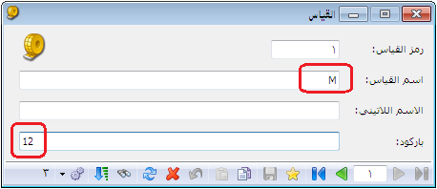
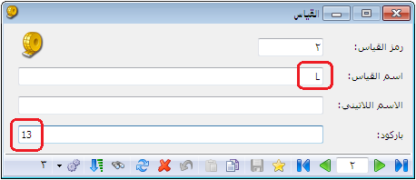
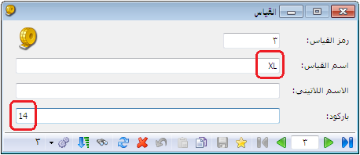

4- طباعة مخطط الباركود واستخدامه في الفواتير:
بعد أن قمنا بتعريف المادة وتعريف مخطط اللون والقياس وربط هذا المخطط ببطاقة المادة وتعريف ألوان وقياسات المادة نقوم بإدخال مادة القميص القطن في فاتورة الشراء مثلاً بشكل تفصيلي بحسب قياساتها وألوانها ومن ثم نقوم بطباعة باركود حسب المخطط للمواد المدخلة في هذه الفاتورة.
لادخال المادة بشكل تفصيلي بحسب ألوانها وقياساتها نقوم بتفعيل حقلي اللون والقياس في الفاتورة وذلك بالانتقال إلى قائمة "تعاريف" ومن ثم الضغط على "أنواع الفواتير" وتفعيل أعمدة اللون والقياس من شريط "أعمدة" كما يبين الشكل التالي:
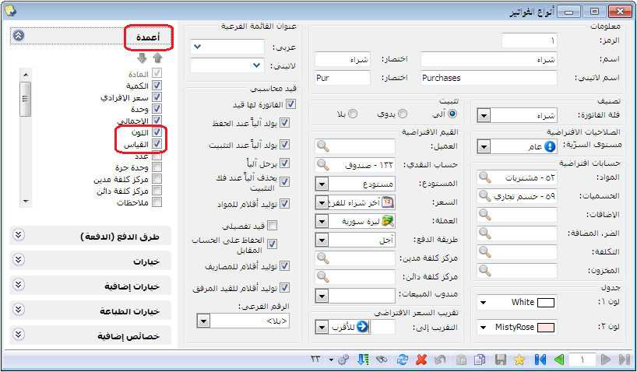
ثم ندخل المادة في فاتورة الشراء بشكل تفصيلي بحسب اللون والقياس كما في الشكل التالي:
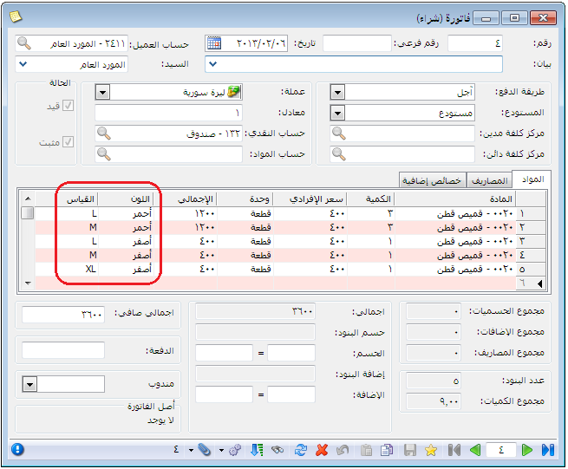
بعد ذلك يمكننا طباعة باركود بعدد القمصان التي تم شراؤها بحيث يحوي كل باركود على لون وقياس كل قميص من خلال طباعة باركود حسب المخطط. ويتم ذلك من خلال الانتقال إلى زر "العمليات" في الفاتورة ومن ثم الضغط على "طباعة باركود" كما في الشكل التالي:
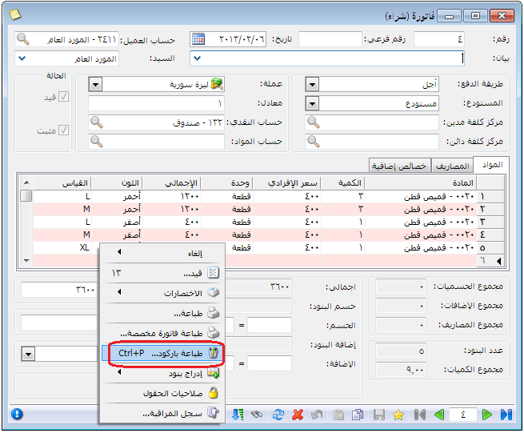
عندها ستظهر نافذة يمكننا من خلالها تحديد تصميم الباركود الذي نريد طباعته كما نحدد أيضاً تصميم الصفحة الذي يتناسب مع قياس لصاقات الباركود المتوفرة لدينا كما يبين الشكل التالي:
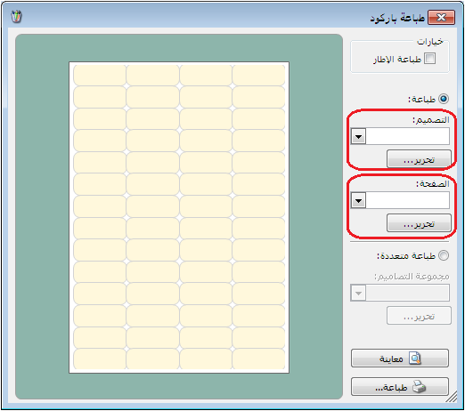
في البداية نضغط زر "تحرير" الصفحة فتظهر نافذة يمكننا من خلالها تحديد قياسات و إعدادات صفحة الباركود المتوفرة لدينا, وقد تحدثنا عن كيفية تصميم هذه الصفحة في المصمم الطباعي. وبعد ذلك نقوم بالضغط على زر "حفظ" كما في الشكل التالي:
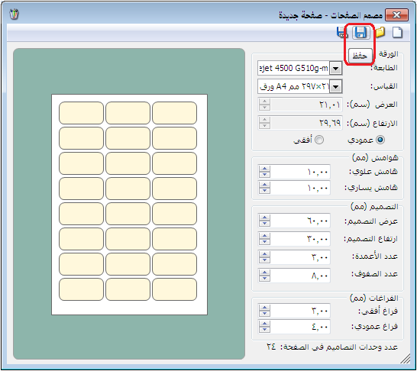
بعد الضغط على زر حفظ تظهر نافذة لتحديد اسم تصميم الصفحة السابق حيث ندخل اسم كما في الشكل التالي:
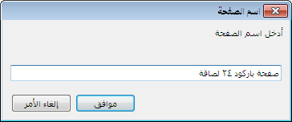
بعد ذلك نعود إلى النافذة التي تحوي زري "تحرير" ونضغط على زر "تحرير" التصميم فتفتح نافذة يمكننا من خلالها أن نصمم لصاقة الباكود المطلوبة ونضع فيها الحقول المطلوبة حيث في البداية نضغط على زر "جديد" فتظهر لصاقة واحدة من اللصاقات والتي يمكننا أن نضع فيها الحقول المطلوبة كما في الشكل التالي:

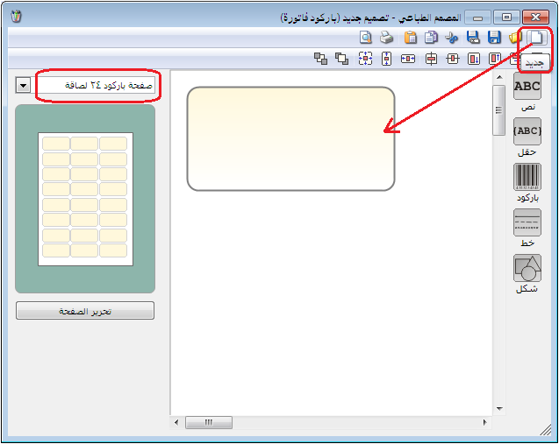
يمكننا أن ندرج ضمن المساحة الصفراء والتي تمثل لصاقة واحدة ما نرغب من حقول وليكن اسم المادة مثلاً وسعرها والباركود حسب المخطط وذلك من خلال الضغط على زر "حقل" ومن ثم تفعيل الحقول السابقة والضغط "موافق" كما في الأشكال التالية:
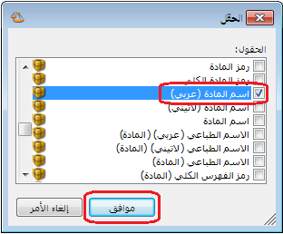

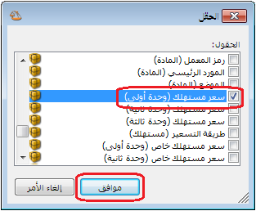
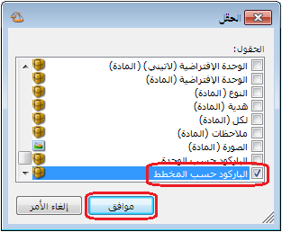
ثم نحدد حقل "الباركود حسب المخطط" ونضغط على زر "تحويل إلى باركود" كما في الشكل التالي:
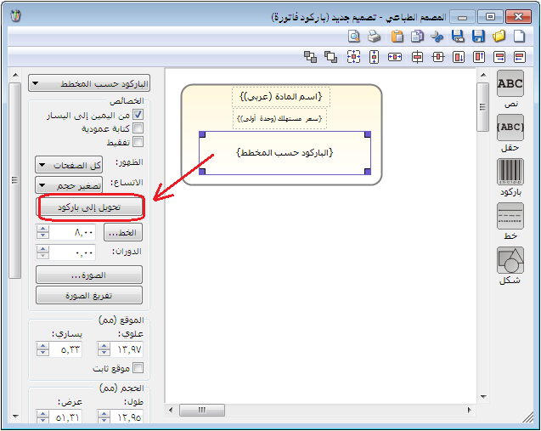
بعد ذلك نضغط على زر "حفظ" في أعلى النافذة السابقة وذلك لحفظ التصميم السابق فتظهر نافذة يمكننا من خلالها وضع اسم للتصميم السابق كما في الشكل التالي:
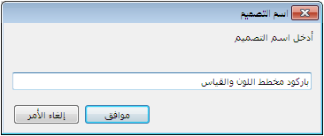
بعد ذلك نغلق المصمم الطباعي ونعود إلى النافذة التي تحوي زري "تحرير" فنلاحظ أنه أصبح يوجد تصميم باركود وتصميم صفحة, بعد ذلك نضغط على زر معاينة لمعاينة الباركود قبل طباعته كما في الشكل التالي:
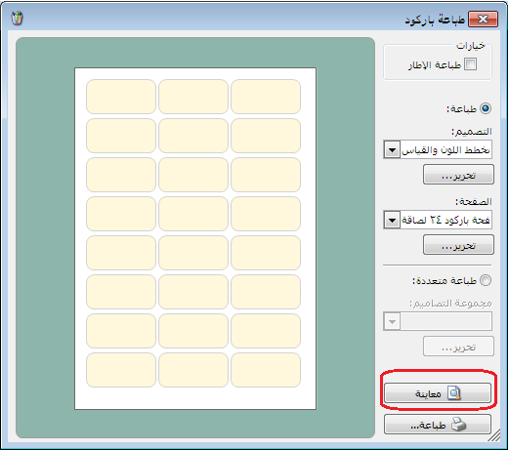
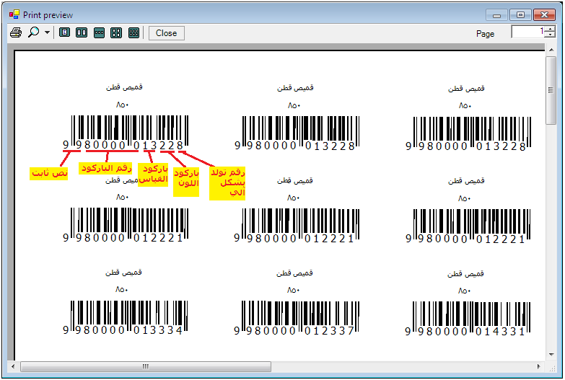
نلاحظ في الشكل السابق مكونات هذا الباركود مشروحة بشكل مفصل, بعد ذلك نقوم بلصق اللصقات السابقة على المنتجات بشكل دقيق ومن ثم عند قراءة هذا الباركود بواسطة قارىء الباركود في فاتورة الشراء أو المبيع على حد سواء أو في أي فاتورة أخرى يتم احضار المادة وسعرها وكميتها ولونها وقياسها بشكل تلقائي إلى الفاتورة بدون أي عناء أو جهد مبذول من المستخدم مما يوفر الكثير من الوقت والجهد مع ملاحظة أن حقول اللون والقياس يجب أن تكون مفعلة في الفواتير كما تحدثنا سابقاً.

5- طلب تقرير جرد مواد بحسب تفاصيل مخطط الباركود:
بعد أن ندخل المواد ونطبع لها مخطط باركود ومن ثم نخرجها من المستودع باستخدام هذا المخطط يمكننا أن تقرير "جرد مواد" و تقرير "جرد مواد أفقي" وذلك بشكل تفصيلي بحسب اللون أو القياس أو الاثنين معاً أو يمكننا طلب التقرير بدون هذه التفاصيل. فبفرض أننا أدخلنا فاتورة شراء للمواد كما في الشكل التالي:
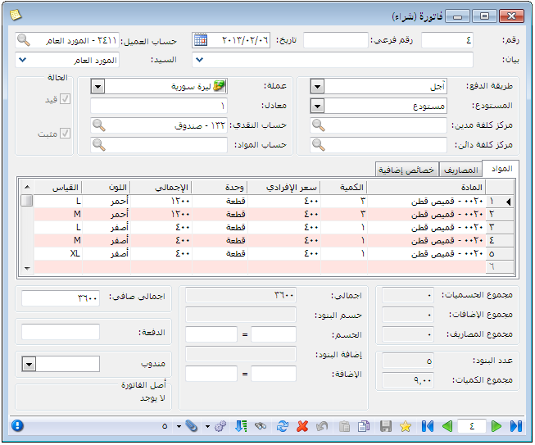
وبعد ذلك نفترض أننا سجلنا فاتورة مبيع كما في الشكل التالي:
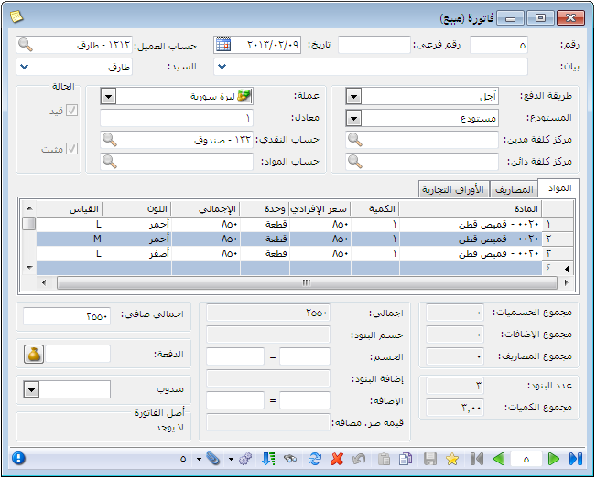
بعد ذلك لمعرفة معلومات عن جرد المواد المتبقية في المستودع مفصلة بحسب لونها وقياسها نفعل خيار "تفصيل بحسب" اللون والقياس كما نفعل حقلي اللون والقياس من الحقول كما في الشكل التالي:
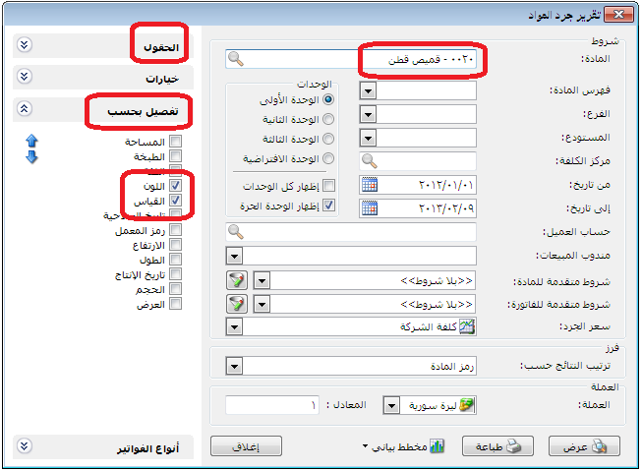

عندها سيظهر تقرير "جرد مواد" مفصلاً بحسب لون وقياس القطع المتبقية كما في الشكل التالي:
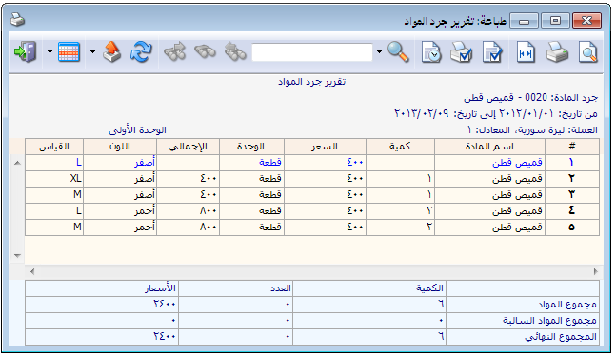
أو يمكننا طلب التقرير بتفعيل خيار "تفصيل بحسب" اللون فقط فيظهر التقرير كما في الشكل التالي:
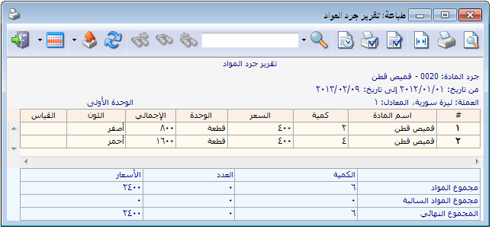
أو يمكننا طلب التقرير بدون تفعيل أي تفصيل فيظهر التقرير كما في الشكل التالي:
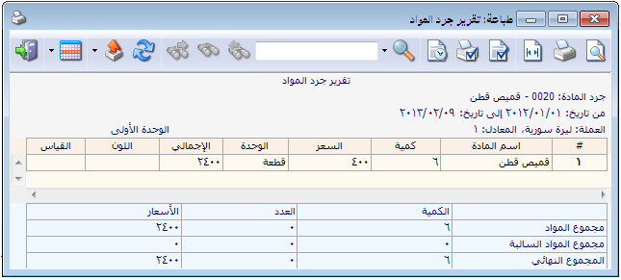

6- مخطط باركود الوزن و مخطط باركود الإجمالي ومخطط باركود تاريخ الصلاحية:
يوجد أنواع من مخططات الباركود لا نطبعها نحن وإنما تأتي مطبوعة جاهزة ووظيفتنا نخن أن نعرفها على البرنامج ليتم التعرف على المعلومات الواردة فيها عند قراءتها على قارىء الباركود ومن أشهر أنواع هذه الباركودات هو الباركود الذي يحوي معلومات عن وزن المادة أو إجمالي قيمة المادة, حيث أنه كثيراً ما يستخدم هذا الباركود في المولات وفي محلات بيع المواد الغذائية وذلك عندما يكون في هذه المحلات جهاز ميزان يقوم بوزن المادة ومن ثم طباعة باركود لهذه المادة يحتوي على وزنها أو إجمالي قيمتها. ويمكننا تعريف هذا الباركود على البرنامج من خلال معرفة الحقول الموجودة في هذا الباركود أولاً ومن ثم ادخالها عند تعريف المخطط في المرحلة الثانية.
وعلى سبيل المثال لنفترض أننا في مول وفيه جهاز ميزان يطبع لصاقة باركود تحتوي على رقم ثابت هو 99 مثلاً وتحتوي أيضاً على باركود المادة المؤلف من 5 خانات ويحتوي على وزن المادة المؤلف من 5 خانات اثنتين منهم مخصصتين للفواصل التي من الممكن ان تكون موجودة في الوزن عندها يتم تعريف الباركود كما في الأشكال التالية:
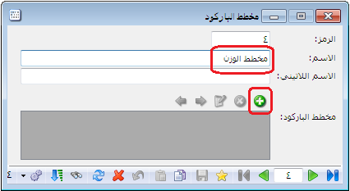
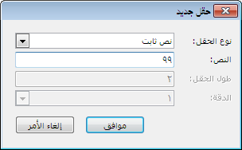
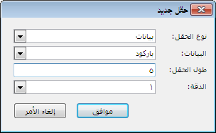
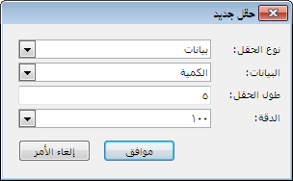
نلاحظ في النافذة السابقة أننا وضعنا الدقة 100 وهذا يعني أن خانات الوزن أو الكمية هي خمس خانات إثنين منها من اليمين تمثل فواصل الكمية ولو كانت الدقة 1000 فهذا يعني أن ثلاثة أرقام من اليمين تمثل فواصل الكمية.
عندها يصبح مخطط الباركود كما في الشكل التالي:
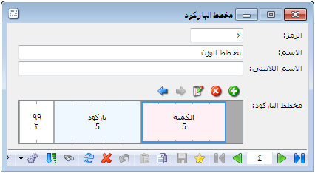
ويتم ربط مخطط الباركود مع بطاقة المادة كما في الشكل التالي:
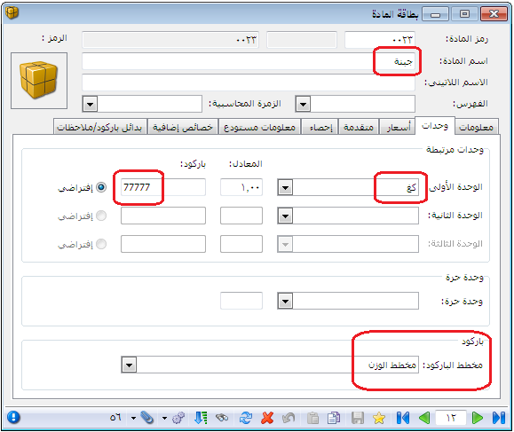
بعد ذلك بفرض أن جهاز الميزان طبع لنا باركود للجبنة التي وزنها 12.5 كيلو غرام كما في الشكل التالي:
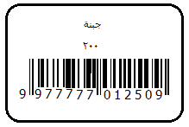
وعند قراءة هذا الباركود على الفاتورة يتم ادراج مادة الجبنة ويتم ادراج وزنها 12.5 بشكل تلقائي.
وبنفس الطريقة أيضاً يمكننا أن نصمم باركود يحوي إجمالي قيمة المادة كما في الشكل التالي:
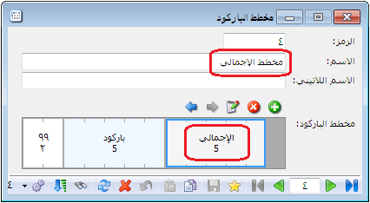
وبنفس الطريقة أيضاً يمكننا أن نصمم باركود فيه تاريخ صلاحية المادة عادة ما تستخدمه الصيدليات كما في الشكل التالي:
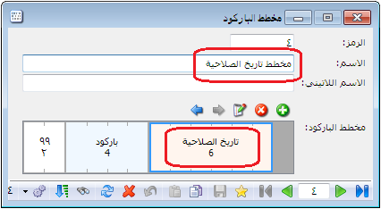

12- العروض الخاصة (جمع مجموعة مواد ضمن مادة واحدة ):
تعتبر العروض الخاصة من السياسات التسويقية الهامة التي تعتمدها الكثير من المؤسسات التجارية والخدمية لتسويق منتجاتها في السوق, حيث أن هذه العروض تلفت انتباه المستخدم من حيث السعر بالدرجة الأولى. وتختلف طبيعة العروض الخاصة التي تقدمها الشركات حسب طبيعة الشركة وحسب المستهلك المستهدف بعملية البيع. ومن العروض الخاصة المنتشرة هي عروض دمج أكثر من مادة مع بعضها وتقديمها كمادة واحدة, وعادة ما تستخدم هذه العروض في المولات أو محلات بيع المواد الغذائية أو محلات بيع القطع الكهربائية أو الأدوات المنزلية.
يتم التعامل مع العروض الخاصة من خلال تعريف مادة جديدة هي العرض الخاص ووضع باركود وسعر مبيع لهذه المادة الجديدة ونقوم بتجميع هذا العرض الخاص من خلال استخدام نافذة التصنيع.
للتوضيح أكثر نطرح المثال التالي: بفرض أنه لدينا مادة الحليب سعرها مثلاً 100 وحدة نقدية ومادة السكر وسعرها 50 وحدة نقدية وقررنا لسبب ما أن نشجع الزبائن على شراء هذا الحليب بإعطاء كيلو سكر مع كل عبوة بسعر خاص وهو 125 وحدة نقدية وعادة ما يقوم موظفو السوبر ماركت بتجميع كل من عبوة الحليب وكيس السكر مع بعضهما بواسطة شريط لاصق أصفر مكتوب عليه عرض خاص ونطبع لهذا العرض لصاقة تحوي باركود مستقل للعرض الخاص وسعر العرض واسمه مثلاً. يمكننا القيام بالعملية السابقة من خلال الخطوات التالية:
- تعريف مادة جديدة هي العرض الخاص:
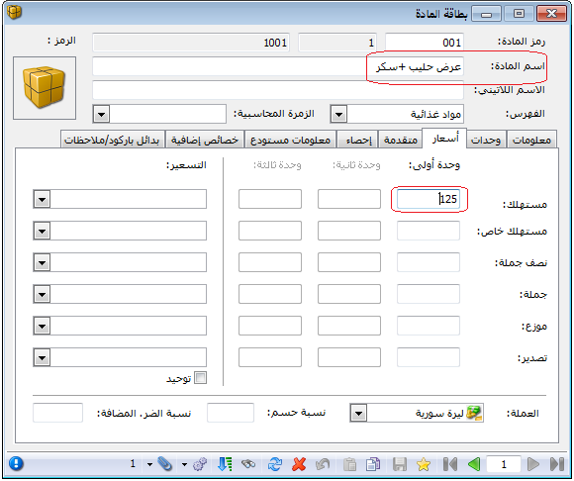
- نعرف عملية تصنيع لتصنيع العروض الخاصة من قائمة "تصنيع" - "أنواع العمليات التصنيعية" كما في الشكل التالي:
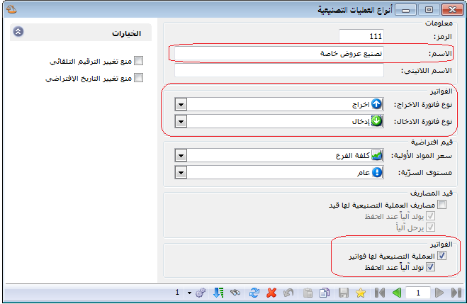
- نعرف نموذج تصنيعي لتصنيع قطعة واحدة من هذا العرض الخاص من قائمة "تصنيع" - "نموذج العملية التصنيعية" كما في الشكل التالي:
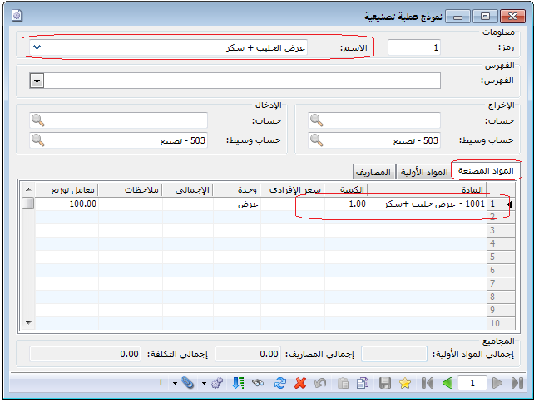
محتوى هذا العرض من المواد الأولية:
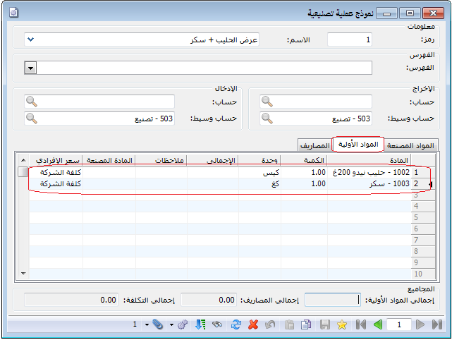
- لتصنيع العروض الخاصة ننتقل إلى عملية "تصنيع عروض خاصة" وندرج نموذج التصنيع المعرف سابقاُ وندخل في حقل معامل الضرب عدد العروض الخاصة المراد تصنيعها كما في الشكل التالي:
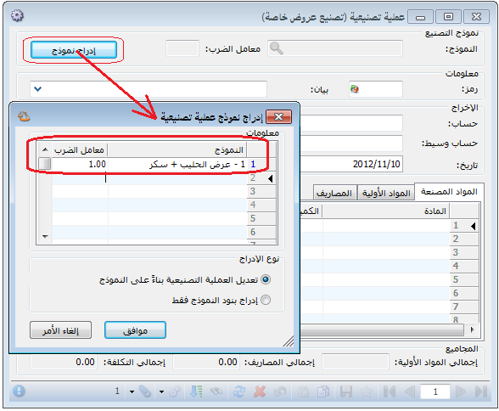
بعد حفظ عملية التصنيع السابقة يتولد بشكل تلقائي فاتورتي إخراج وإدخال.
فاتورة إدخال لإدخال عرض خاص جديد عدد واحد وفاتورة إخراج وذلك لإخراج مكونات العروض الخاصة التي تم تركيبها والتي هي عبارة عن كيلو سكر وعبوة حليب.

13- استيراد مواد وحسابات من اكسل:
تعد عملية استيراد بطاقات المواد والحسابات من الإكسل من الميزات الهامة لبرنامج الميزان دوت نت للمحاسبة والمستودعات. وتتميز هذه العملية بوضوحها وبساطتها من جهة وبمرونتها العالية من جهة أخرى.
ولتوضيح طريقة استيراد مواد أو حسابات من الإكسل نطرح المثال التالي حيث أنه بفرض لدينا بطاقات المواد الظاهرة في الشكل التالي والتي نريد استيرادها من الاكسل عندها يمكننا القيام بعملية الاستيراد من خلال اتباع الخطوات التالية:
أولاً: نقوم باستيراد ثوابت المادة منها "الوحدة" "اللون" "الفئة" "التصنيف" "الخصائص الإضافية".
مثلاً: لدينا معلومات المواد التالية ونريد استيرادها إلى برنامج الميزان دوت نت وهي موجودة على ملف اكسل كما يوضح الشكل التالي:
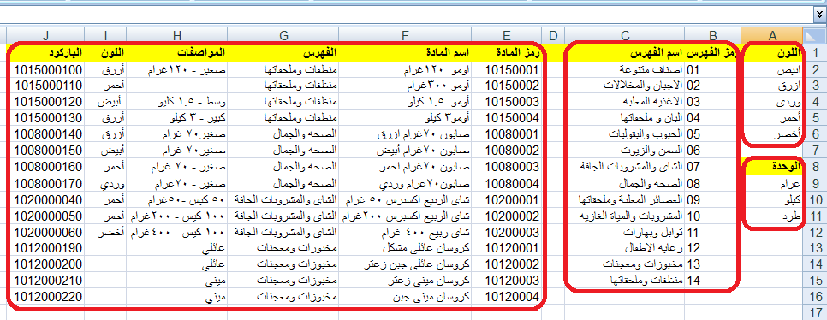
نقوم أولاً باستيراد المعلومات التي بحاجة إلى تعريف مسبق كلون المادة و فهرسها حيث يجب أن ننسخ معلومات اللون مثلاً ومن ثم ننتقل إلى قائمة "المواد" – "ثوابت المادة" – "اللون" فتفتح بطاقة اللون نضغط في هذه البطاقة على زر "عمليات" ثم نضغط على زر "عرض كجدول" كما في الشكل التالي:
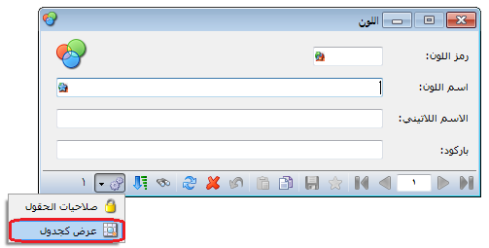
عندها تفتح بطاقات اللون ولكن بطريقة جدولية تقبل النسخ واللق من اكسل حيث نقوم في هذه النافذة بجعل حقل اسم اللون أول حقل من خلال الضغط على المربع الفارغ الذي يقع فوق رقم السطر الأول مباشرة ومن ثم الضغط على زر "الأعمدة" حيث يمكننا من خلال نافذة الأعمدة أن نتحكم بترتيب الأعمدة الظاهرة في الجدول وجعل ترتيب حقل اسم اللون في البداية من خلال تحديد هذا الحقل ومن ثم تغيير ترتيب ظهوره من خلال الأسهم الزرق التي تظهر على يسار النافذة كما توضح الأشكال التالية:
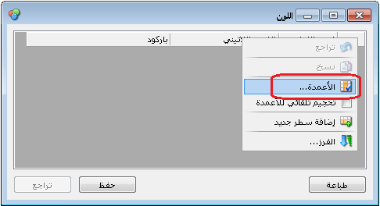
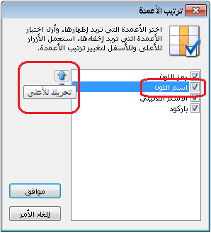
بعد ذلك ننسخ معلومات اللون من ملف الإكسل ونلصق المعلومات في بطاقة اللون بعد تحديد السطر الأول بشكل كامل كما في الشكل التالي:
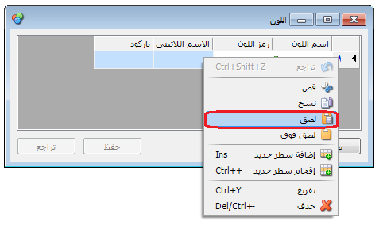
فيتم عندها لصق لون المواد في هذا الجدول ونقوم بعدها بالضغط على زر "حفظ" كما في الشكل التالي:
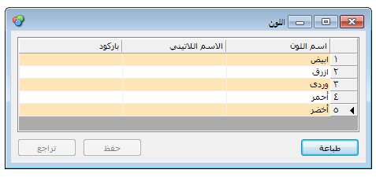
وهكذا تكون قد انتهت عملية إضافة الألوان وبنفس الطريقة يتم إضافة وحدات المادة وقياسات المواد وتصانيف المواد وغيرها من الحقول.
بعد الانتهاء من عملية استيراد ثوابت المادة نقوم باستيراد الفهارس من قائمة "مواد" ثم "فهرس المواد" وبنفس الطريقة نذهب إلى عرض كجدول ونقوم بلصق الفهارس التي نسخناها من ملف اكسل مع الانتباه أنه في حال كان يوجد فهارس رئيسية وفهارس فرعية نقوم أولاً باستيراد الفهارس الرئيسية وبعد ذلك نقوم باستيراد الفهارس الفرعية مع إدراج حقل "الفهرس الرئيسي" كمعلومة إضافية عند استيراد الفهارس الفرعية حيث يمثل الفهرس الرئيسي الفهرس الأب لهذا الفهرس الفرعي. كما في الشكل التالي:
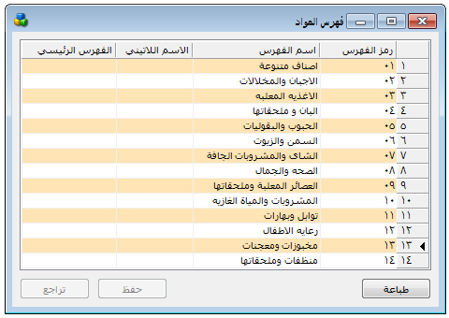
والآن نكون قد انتهينا من استيراد "ثوابت المواد" و "الفهارس" وننتقل الى استيراد المواد .
وبنفس الخطوات التي اتبعناها في استيراد "ثوابت المواد" و "الفهارس" نقوم باستيراد المواد حيث أصبحت الفهارس والثوابت جاهزة.
ثانياً: نقوم باستيراد الموا: ولاستيراد المواد نقوم بفتح بطاقة مادة ومن زر "عمليات" نقوم بالضغط على زر "عرض كجدول" ونقوم بترتيب الأعمدة في البرنامج بنفس ترتيب الأعمدة في إكسل وذلك بالوقوف على الزاوية اليمينية للجدول ومن ثم الضغط على زر "الأعمدة" فتظهر النافذة التالية التي يمكننا من خلالها تفعيل الحقول المطلوبة والتحكم بترتيبها من خلال الأسهم الزرق كما يوضح الشكل التالي:
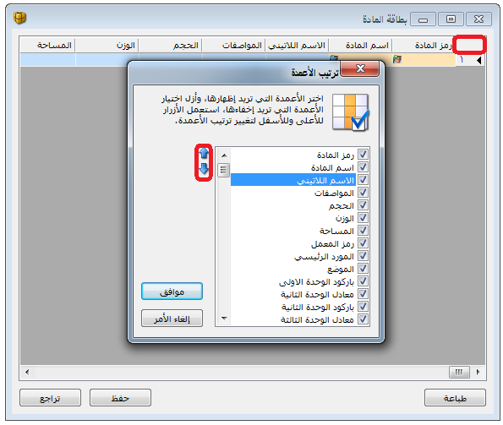
بعد الإنتهاء من ترتيب الأعمدة نقوم بلصق البيانات التي نسخناها من الإكسل في الجدول كما في الشكل التالي :
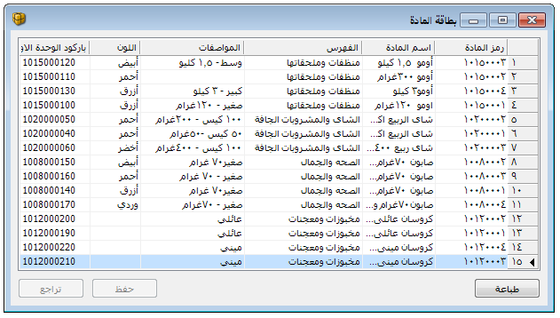

استيراد الحسابات:
نقوم في البداية بتعريف الحسابات الختامية وهي المتاجرة والأرباح والخسائر والميزانية ثم نعرف الحسابات الرئيسية ذات المستوى الأول نذكر منها الموجودات و المطاليب والمصاريف والإيرادات ثم نعرف الحسلبات الرئيسي ذات المستوى الثاني وهكذا حتى نصل إلى تعرف الحسبات الفرعية في آخر مستوى. نقوم بذلك من خلال فتح "بطاقة حساب" ثم "عمليات" ثم الضغط على زر "عرض كجدول" وبنفس الخطوات التي تم فيها استيراد المواد والتي تم شررحها سابقاً.
ملاحظة:
يجب أن تتم عملية الاستيراد بشكل دقيق بحيث تتطابق المعلومات المنسوخة من اكسل عند نسخ المواد وخصوصاً ثوابت المادة متطابقة مع ثوابت المادة التي قمنا بتعريفها وذلك في حال تعريفها يدوياً. فمثلاً في حال كان من ضمن ثوابت المادة لون المادة أبيض ولكن تم كتابة اللون في بعض البطاقات بهمزة وفي بعض البطاقات الأخرى بدون همزة عندها يجب أن نصحح هذا الوضع وأن نوحد طريقة كتابة كلمة أبيض في جميع البطاقات وأن نعرف اللون وفق الكلمة الصحيحة الموحدة وإلا ستحدث مشاكل في عملية استيراد المعلومات.
ويمكننا هنا الإستفادة من خصائص برنامج الإكسل لكشف هذه الحالات حيث يمكننا تحديد المعلومات الموجودة في حقل اللون ومن ثم الضغط على خاصية "إزالة التكرارات" والتي تفيد هنا بشكل كبير حيث تعطينا جميع القيم الموضوعة في حقل اللون وتكشف لنا الأخطاء الأبجدية في كتابة أي اسم حيث أنه عند كتابة اللون أبيض مرة بألف ومرة بدون ألف يأتي اللون بعد استخدام هذه الخاصية مرتين وكأن هناك لونان هما الأبيض. والشكل التالي يوضح طريقة استخدام هذه الخاصية:
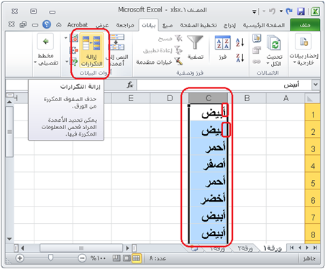

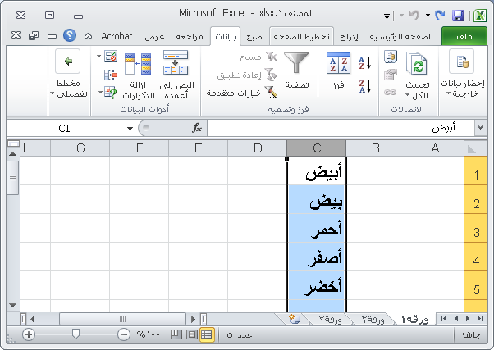

14- إدخال الدفعة بأكثر من عملة في الفاتورة (طرق الدفع):
عادة ما تكون طريقة الدفع في الفاتورة بعملة واحدة ولكن في بعض الأحيان تتطلب طبيعة عمل المنشأة أو طبيعة السوق وظروفه أو لاعتبارات أخرى أن يتم دفع الفاتورة بأكثر من عملة. فعندما يكون دفع الفاتورة بعملة واحدة بإمكاننا ادخال الدفعة المستلمة من الزبون أو المدفوعة للمورد في حقل الدفعة أو وضع طريقة الدفع نقدي فيتم دفع أو قبض كامل قيمة الفاتورة, ولكن عندما يكون دفع أو قبض قيمة الفاتورة بأكثر من عملة أو بأكثر من طريقة هنا لا بد من تعريف أكثر من طريقة دفع كما مر معنا عند تعريف "أنواع طرق الدفع" وبعد ذلك نقوم بتفعيل طرق الدفع السابقة في نافذة "أنواع الفواتير" وذلك في الفاتورة المطلوبة. كما يمكننا أيضاً أن نضع هامش للسماح إن كان نقص أو زيادة وحساب يتم ترحيل هذا الهامش عليه بحيث يتم ترحيل الفاتورة نقداً وتسجيل الفرق في المبلغ على حساب الهامش في حال عدم تجاوز الفرق بين مبلغ الفاتورة والمبلغ المدفوع أو المقبوض الأرقام المدخلة في حقلي النقص والزيادة. والشكل التالي يوضح شريط "طرق الدفع (الدفعة)" في نافذة "أنواع الفواتير":
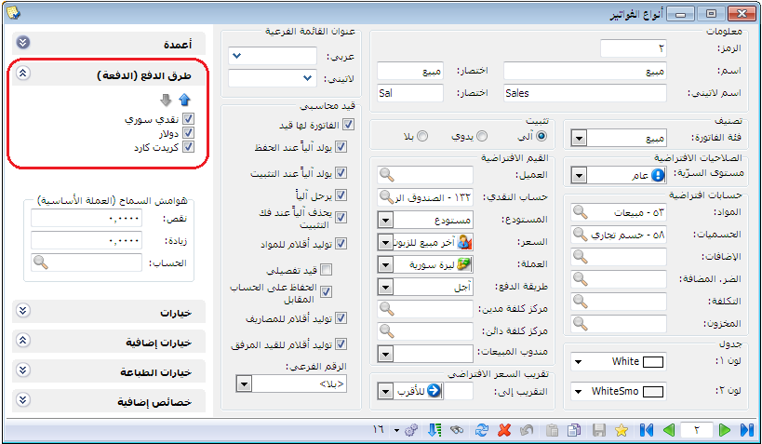
عندها يظهر بجانب حقل الدفعة في الفاتورة السابقة زر صغير يمكننا من خلاله تسديد الفاتورة أو إدخال دفعة على هذه الفاتورة بأكثر من عملة كما يوضح الشكل التالي:
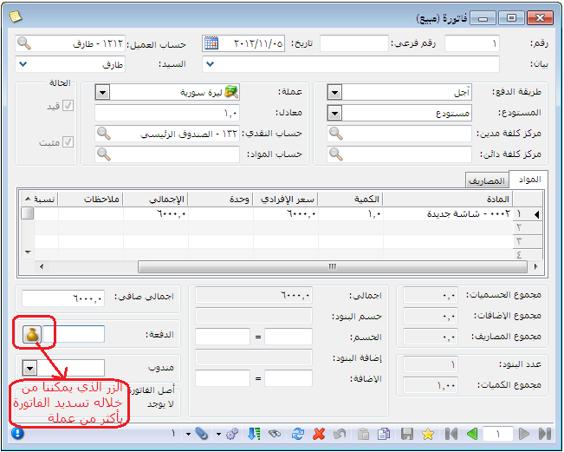
عند الضغط على زر "تسديد" الظاهر في الشكل السابق تظهر نافذة التسديد والتي يمكننا من خلالها قبض الفاتورة بأكثر من عملة كما يوضح الشكل التالي:
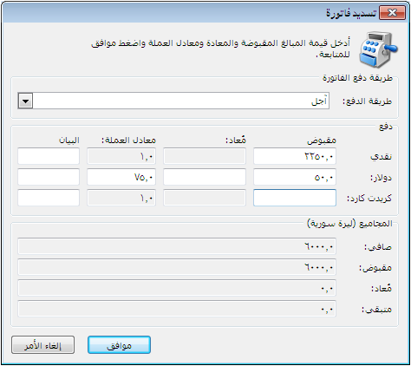

ويمكننا إظهار طرق الدفع السابقة في تقرير حركة فواتير تفصيلية من خلال تفعيل خياري "إظهار الدفعة على الفاتورة" و "إظهار طرق الدفع" كما في الشكل التالي:
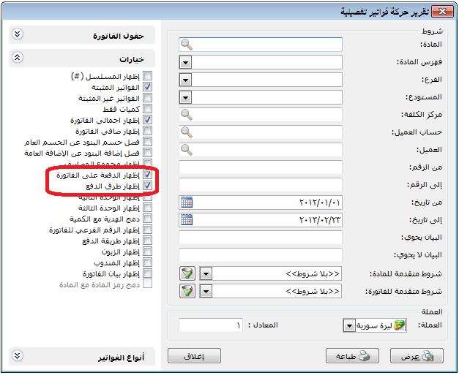
وتظهر طرق الدفع في هذا التقرير كما في الشكل التالي:
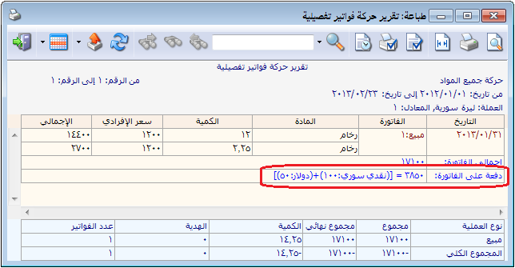

عشرون: ملحق أسئلة شائعة: أكثر الأسئلة وروداً من الزبائن

السؤال الأول: أريد أن أقوم بتنصيب البرنامج فمن أين أحصل على نسخة البرنامج؟
يمكنكم الحصول على سيدي البرنامج من مقر الشركة الرئيسي في دمشق أو من أحد فروع الشركة المعتمدة لتوزيع البرنامج في المحافظات السورية والبلدان العربية. كما يمكنكم أيضاً الحصول على نسخة البرنامج من خلال موقعنا على الشبكة العنكبوتية والذي يحمل العنوان التالي:
http://www.hadarasoft.com/
فعند فتح هذا الموقع تظهر الصفحة الرئيسية للموقع والتي تحوي على زر "التحميل" الظاهر في النافذة التالية:
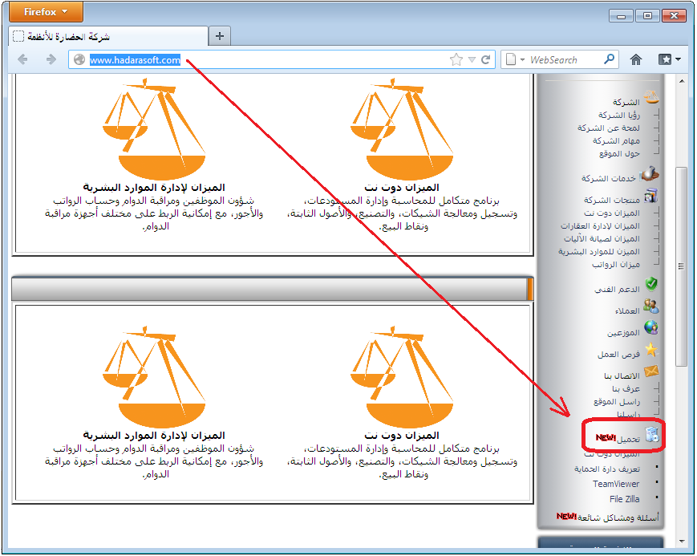
ويمكنكم الوصول إلى آخر ملف تنصيب للبرنامج معتمد من شركتنا من خلال الضغط على الرابط المباشر التالي والذي ينقلنا إلى صفحة تحوي أحدث ملفات التنصيب المعتمدة ويفضل أن يتم تنزيل أحدث ملف أو الملف الذي يملك الرقم الأكبر والرابط هو:
http://www.hadarasoft.com/downloads/mizandotnet/setup/beta/

كما يمكنكم الوصول إلى آخر ملف تحديث للبرنامج في حال كان البرنامج قد تم تنصيبه سابقاً على الحاسب من خلال الضغط على الرابط المباشر التالي والذي ينقلنا إلى صفحة آخر التحديثات المعتمدة من الشركة ويفضل أن يتم تنزيل أحدث ملف أو الملف الذي يملك الرقم الأكبر والرابط هو:
http://www.hadarasoft.com/downloads/mizandotnet/

السؤال الثاني: أقوم بتنصيب البرنامج فلا يتم تنصيبه بشكل ناجح فماذا أفعل؟
تأكد عند تنصيبك لبرنامج الميزان من الأمور التالي:
- تأكد من أن السواقة الموصولة على الحاسب تشغل أقراص (DVD) في حال كان القرص المستخدم في تنصيب البرنامج من هذا النوع.
- تأكد من أن دي في دي (DVD) البرنامج سليم في حال استخدامك للدي في دي في تنصيب البرنامج وذلك من خلال قيامك بنسخ محتوياته إلى أحد الأقراص الصلبة في الحاسب فإذا حدثت مشكلة أثناء نقل محتويات الدي في دي إلى القرص الصلب فهذا يدل بشكل كبير على وجود مشكلة في الدي في دي ولا بد من الحصول على نسخة أخرى سليمة منه.
- في حال لم يعمل دي في دي البرنامج تأكد من أن السواقة سليمة وذلك من خلال تجريب أكثر من دي في دي عليها ففي حال لم تعمل كافة السيديات أو جزء كبير منها فهذا يدل على وجود مشكلة فيها ولا بد من صيانتها أو استبدالها.
- تأكد من أن نظام تشغيل الحاسب هو وندوز إكس بي على الأقل حيث أن الإصدرات الأقدم للوندوز لا يمكن تنصيب البرنامج عليها.
- تأكد من أنك قد سجلت الدخول إلى الوندوز بمستخدم نوعه "مسؤول" أو "administrator" ويمكنك التأكد من ذلك بالعودة إلى "لوحة التحكم" ومن ثم الضغط على حسابات المستخدمين كما في الشكل التالي:
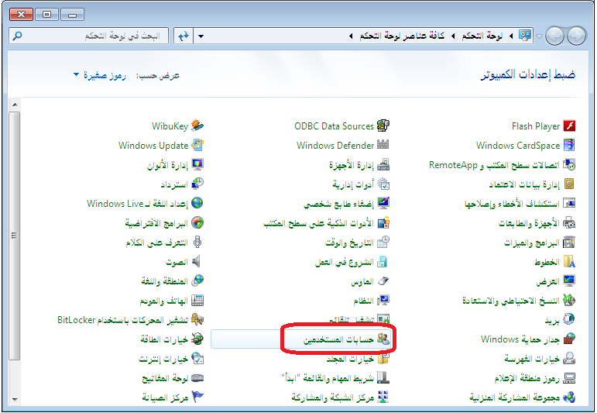
بعد ذلك تظهر نافذة نضغط في هذه النافذة على تغيير نوع الحساب كما في الشكل التالي:
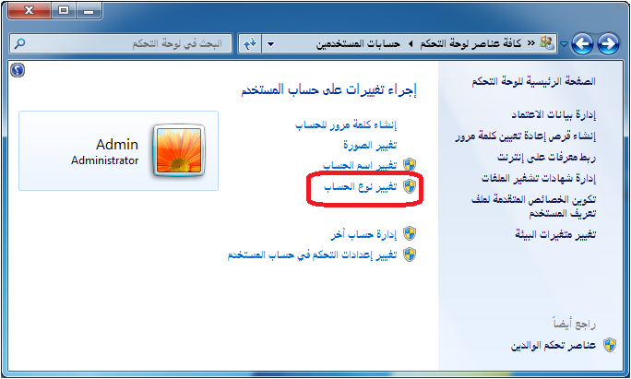
ثم تظهر نافذة فيها نوع الحساب ويجب أن يكون نوع الحساب في هذه النافذة "مسؤول" كم في الشكل التالي:
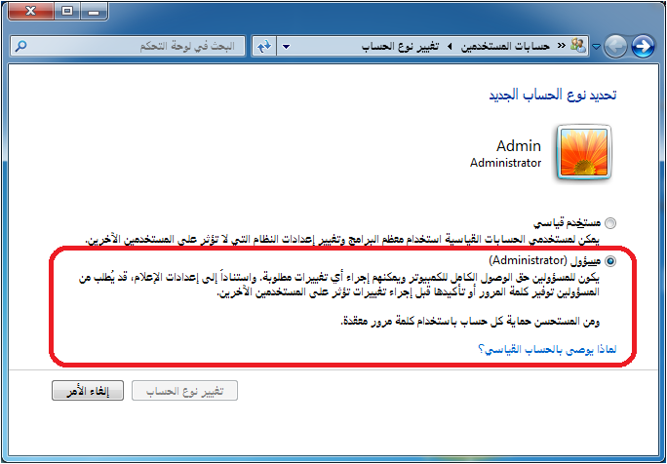

- يجب إيقاف الإعلامات عند حدوث تغييرات في الكمبيوتر وذلك نفس النافذة السابقة ولكن بالدخول إلى "تغيير إعدادات التحكم في حساب المستخدم" كما يوضح الشكل التالي:
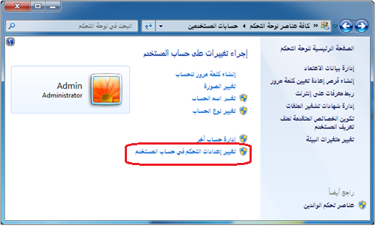
ومن ثم تغيير الإعداد إلى الوضع "عدم الإعلام" كما في الشكل التالي:
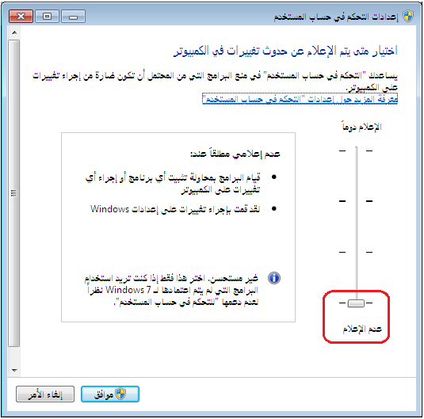

- يجب التأكد من إيقاف برنامج مضاد الفيروسات بشكل مؤقت لحين الانتهاء من تنزيل البرنامج لأن معظم البرامج المضادة للفيروسات من الممكن أن تعرقل تنزيل البرنامج أو بعض أجزاءه ولذلك من الأفضل إيقاف برنامج مضاد الفيروسات مهما كان نوعه قبل البدء بتنزيل البرنامج.
- التأكد قبل تنصيب البرنامج من الإعدادات بأن اللغة الحالية للبرامج التي لا تدعم ال unicode هي "العربية سوريا" وذلك من خلال الانتقال من "لوحة التحكم" إلى خيارات "المنطقة واللغة" كما في الشكل التالي:
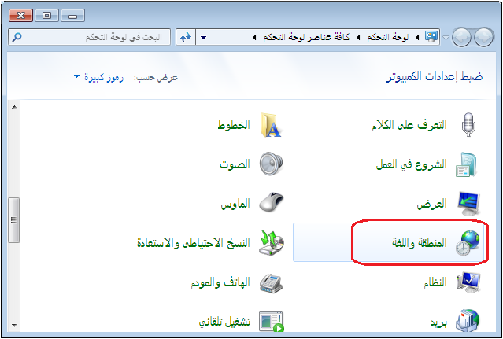
حيث تظهر نافذة خيارات المنطقة واللغة ننتقل في هذه النافذة إلى صفحة "إداري" ومن ثم نضغط على زر "تغيير الإعدادات المحلية للنظام" كما في الشكل التالي:
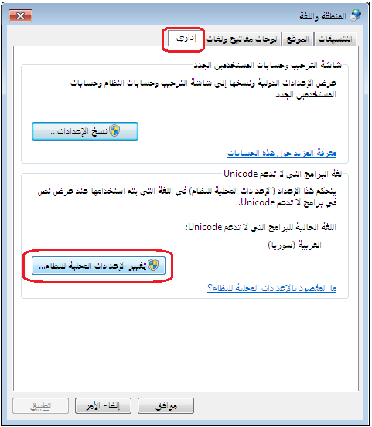
فتظهر نافذة نقوم فيها بتغيير "الإعدادات المحلية الحالية للنظام" إلى "العربية سوريا" كما في الشكل التالي:
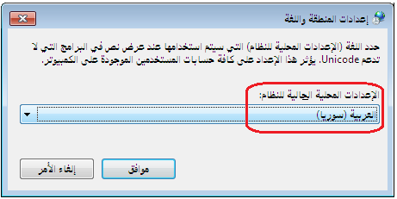

- بعد القيام بجميع العمليات السابقة والانتهاء من تنصيب البرنامج يفضل أن نقوم بإعادة تشغيل الجهاز ومن ثم فتح البرنامج وإن شاء الله سيعمل بشكل صحيح.

السؤال الثالث: أقوم بإنشاء نسخة احتياطية فلا تتم العملية بنجاح أو أن النسخة الاحتياطية لا تعمل أو النسخ الاحتياطي الأوتوماتيكي يفشل فما السبب؟
في حال تم إنشاء نسخة احتياطية ولكن لم تتم عملية النسخ الاحتياطي بنجاح فيجب التأكد من الأمور التالية:
1- تأكد من أن القرص الذي تقوم بإنشاء نسخة احتياطية عليه يحوي مساحة حرة كافية لانشاء النسخة الاحتياطية على هذا القرص.
2- تأكد من أن قاعدة البيانات سليمة لأنه في حال كانت غير سليمة وتحوي أخطاء فمن الممكن أن لا تتم عملية النسخ الاحتياطي بنجاح. ويمكننا التأكد من أن قاعدة البيانات سليمة ولا تحوي من خلال الانتقال من قائمة "أدوات" إلى نافذة "فحص واصلاح قاعدة البيانات" فعند فحص قاعدة البيانات إما تكون النتيجة أن قاعدة البيانات سليمة ولا تحوي أي أخطاء أو يعطينا معالج الفحص والإصلاح رسالة بأن بنية قاعدة البيانات غير سليمة وتحوي أخطاء لذلك لا بد من القيام بعملية الاصلاح وفي حال لم تنجح عملية اصلاح قاعدة البيانات فلا بد عندها من مراجعة الشركة وتزيدها بقاعدة البيانات المعطوبة وذلك من أجل القيام بما يلزم لمحاولة اصلاح هذه القاعدة وتصحيح أخطائها.
3- في حال كانت قاعدة البيانات سليمة والقرص يحوي مساحة كافية فهنا من الممكن أن يكون فشل عملية النسخ الاحتياطي أو استعادة النسخة الاحتياطية ناجم عن تضرر أو مشكلة في محرك قواعد البيانات ( SQL Engine ) وهنا لا بد من إلغاء تنصيب هذا البرنامج من الحساب وإعادة تنصيبه من جديد, ومن المفضل هنا استشارة الشركة في ذلك قبل القيام بهذه العملية.
4- في حال استعادة نسخة احتياطية أو إنشاء قاعدة بيانات جديدة يجب الابتعاد قدر الإمكان عن الرموز الغريبة والفراغات في اسم قاعدة البيانات ويفضل ان يكون بأحرف لاتينية ودون فراغات.
5- في حال استعادة نسخة احتياطية أو إنشاء قاعدة بيانات جديدة فيفضل عدم استخدام مسار السواقة الليزرية أو سطح المكتب أبداً كمسار للنسخة الاحتياطية أو لقاعدة البيانات بسبب عدم قدرة محرك قواعد البيانات (SQL Engine ) على التعامل مع هذين المسارين, ويفضل أن يكون المسار على غير القرص (c) الموجود عليه نظام الوندوز بسبب كون هذا القرص عرضة للفرمتة أو التهيئة في أي وقت.
6- في حال فشلت عملية النسخ الاحتياطي الأوتوماتيكي والتي تم وضع إعداداتها من خلال نافذة "جدولة النسخ الاحتياطي" فهنا لا بد من التأكد من أن خدمة (SQLSERVERAGENT) والتي يمكننا الوصول إليها وتشغيلها من خلال الانتقال في نظام الوندوز إلى "لوحة التحكم" – "أدوات إدارية" ومن ثم نضغط على "الخدمات" فتظهر النافذة التالية والتي تحوي على خدمة (SQLSERVERAGENT) كما في الشكل التالي:
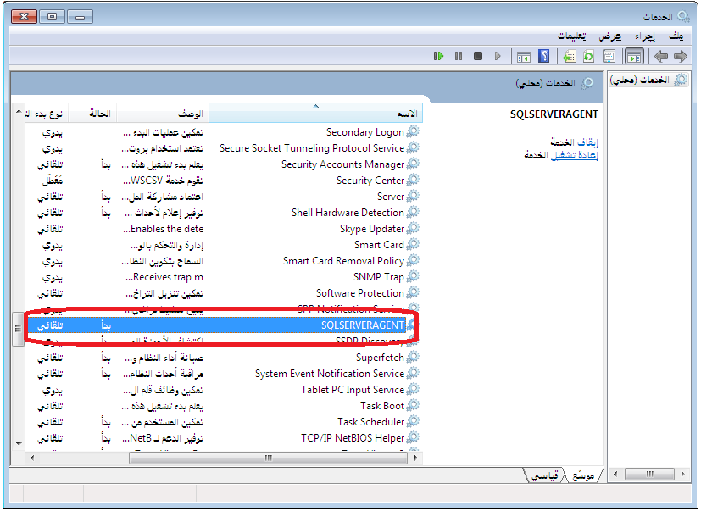
عند الضغط على هذه الخدمة يجب أن يكون في هذه النافذة "نوع بدء التشغيل" تلقائي" و "حالة الخدمة" "بدء" كما في الشكل التالي:
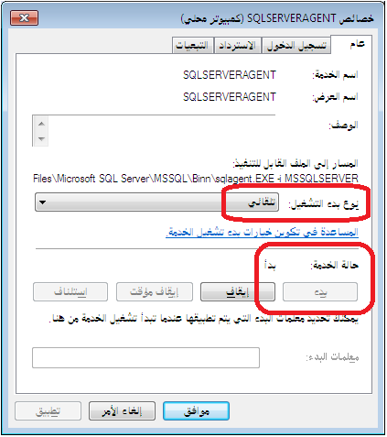

السؤال الرابع: قمت بفرمتتة أو تهيئة نظام الوندوز ولم آخذ نسخة احتياطية عن قاعدة البيانات فماذا أفعل؟
في حال تم فرمتة نظام ويندوز فهذا يعني أنه تم حذف جميع محتويات القرص (c) بشكل كامل, وهنا يجب أن نتخذ بالترتيب الخطوات التالية:
1- بعد إعادة تنصيب البرنامج على الجهاز وتعريف دارة الحماية يجب أولاً أن نبحث عن ملف نسخ احتياطي لقاعدة البيانات مأخوذة قبل الفرمتة مباشرة, ففي حال وجود هذه النسخة الاحتياطية فما على المستخدم سوى استعادة هذه النسخة الاحتياطية ويكمل العمل عليها.
2- في حال لم يجد المستخدم نسخة احتياطية للقاعدة في الوقت ما قبل الفرمتة فلا بد من البحث عن قاعدة البيانات الأساسية والتي هي عبارة عن ملفين ملف لاحقته mdf و ملف آخر لاحقته ldf وكل ملف من الملفين يحمل نفس اسم قاعدة البيانات التي كنا نعمل عليها, وفي هذه الحالة يمكن للمستخدم أن يقوم بربط هذين الملفين لتعود قاعدة البيانات إلى العمل كما السابق. وتتم عملية الربط هذه من خلال نافذة "ربط ملفات قاعدة بيانات" الموجودة في قائمة "ملف" والتي نحدد فيها هذين الملفين كما في الشكل التالي:
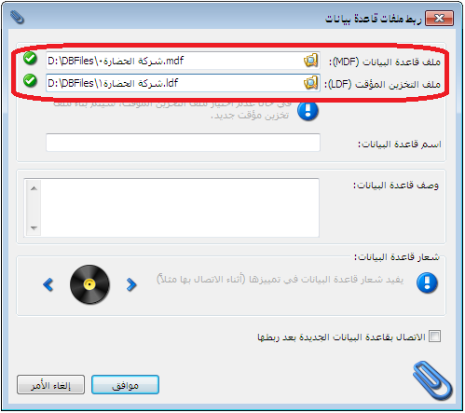
3- في حال عدم وجود نسخة احتياطية من جهة وعدم وجود قاعدة البيانات الأساسية من جهة أخرى هنا لا بد من أخذ الحاسب وبشكل خاص الهارد ديسك "HARD" إلى اختصاصي استعادة بيانات من الحاسب بعد الفرمتة, فمن الممكن أن يتم بواسطة هذا الشخص الاختصاصي استعادة كافة البيانات التي تم فقدانها من الحاسب نتيجة فرمتة النظام ومن بينها قاعدة البيانات.

السؤال الخامس: أملك مستخدم على قاعدة البيانات غير مسؤول النظام وله كلمة سر ولكن لا أجد اسمي في نافذة تسجيل الدخول فما السبب؟
يوجد احتمالين يسببان عدم ظهور المستخدم في نافذة تسجيل الدخول التي تظهر عند تشغيل البرنامج وهما بالترتيب:
الاحتمال الأول:
أن يكون مسؤول النظام قد قام بحذف مستخدمك عن قصد أو غير قصد ويمكن لمسؤول النظام التأكد من أن مستخدمك قد تم حذفه أم لا من خلال الانتقال من قائمة "صلاحيات" إلى "إدارة المستخدمين" فيجب أن يكون مستخدمك موجود في هذه النافذة وإلا فإنه قد تم حذفه. والشكل التالي يوضح النافذة التي يجب أن يكون اسم المستخدم فيها موجود:
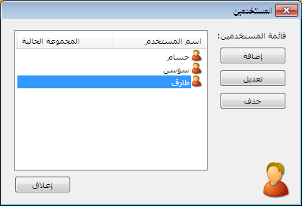
الاحتمال الثاني:
أن يكون خيار "يظهر في شاشة تسجيل الدخول" غير مفعل في نافذة إعدادات المستخدم الذي لا يظهر في شاشة تسجيل الدخول في حين أنه يجب تفعيل هذا الخيار كما يوضح الشكل التالي:
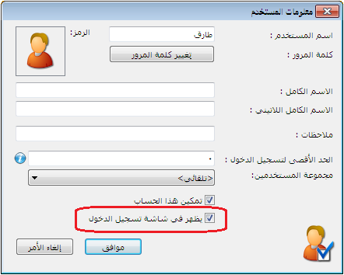

السؤال السادس: أحاول تسجيل الدخول إلى قاعدة البيانات بمستخدمي ولكن يعطيني رسالة "فشلت عملية تسجيل الدخول, تأكد من اسم المستخدم وكلمة المرور. مع أنني متأكد من كلمة المرور فما السبب؟
يوجد ثلاثة احتمالات يسببان ظهور هذه الرسالة وهما:
الاحتمال الأول:
أن يكون خيار "تمكين هذا الحساب" غير مفعل في نافذة إعدادات المستخدم في حين أنه يجب تفعيل هذا الخيار كما يوضح الشكل التالي:
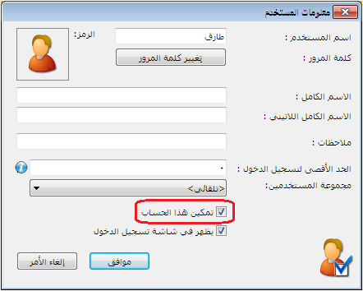
الاحتمال الثاني:
أن يكون المستخدم قد سجل دخول على قاعدة البيانات عدد مرات يساوي "الحد الأقصى لتسجيل الدخول" والظاهر في النافذة السابقة ولذلك لا يسمح له البرنامج بتسجيل الدخول لمرة إضافية أخرى.
الاحتمال الثالث:
أن يكون المستخدم قد نسي كلمة المرور, وفي هذه الحالة يجب الرجوع إلى مسؤول النظام لتغيير كلمة المرور حيث أن مسؤول النظام يمكنه تغيير كلمة المرور القديمة بدون أن يعرفها من خلال الضغط على زر "تغيير كلمة المرور" الظاهر في النافذة السابقة, فعند الضغط على هذا الزر تظهر نافذة يمكننا من خلالها وضع كلمة المرور الجديدة وتأكيدها بدون وضع كلمة المرور القديمة كما يوضح الشكل التالي:
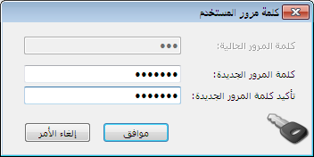

السؤال السابع: في تقرير أرباح الفواتير يظهر ربح الفاتورة كامل قيمة الفاتورة والكلفة صفر فما سبب ذلك؟
تعد هذه الحالة من الحالات المهمة جداً ومن الأخطاء الشائعة التي تتكرر كثيراً عند الزبائن وذلك نتيجة عدم الانتظام في تسجيل الفواتير بتسلسلها المنطقي (أي تسجيل فاتورة الشراء قبل تسجيل فاتورة المبيع) وإن سبب هذه الحالة يعود لأحد الاحتمالات التالية:
الاحتمال الأول: لم يتم تسجيل أي فاتورة شراء للمادة:
فبفرض أننا بعنا قطعة واحدة من مادة "قميص قطن" على سبيل المثال بـ 1200 ليرة سورية وفتحنا تقرير أرباح الفواتير فظهر ربح الفاتورة يساوي 1200 ليرة سورية وتكلفة الفاتورة صفر كما في الشكل التالي:
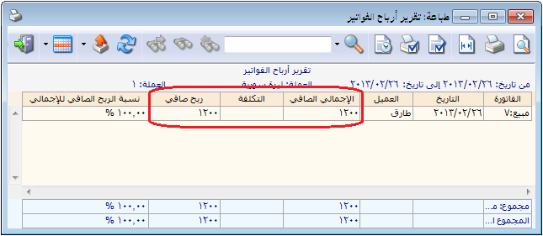
عندها وبالعودة لتقرير حركة مادة وجدنا أن فاتورة الشراء غير موجودة وأن الحركة الوحيدة المسجلة هي حركة المبيع وتظهر هذه الحركة باللون الأحمر كما يبين الشكل التالي:
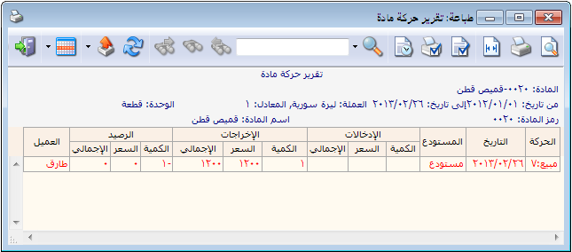
ووجود اللون الأحمر هنا بحد ذاته يدل على وجود مشكلة ولابد من معالجة هذه الحالة وتصحيح الخطأ من خلال إدخال فاتورة الشراء بتاريخ سابق لتاريخ فاتورة المبيع, ويصبح بعدها تقرير حركة مادة كما يوضح الشكل التالي:
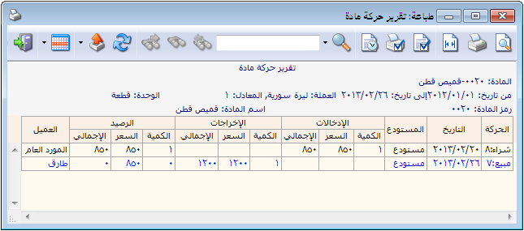
ملاحظة هامة جداً:
بعد تسجيل فاتورة الشراء لا بد من القيام بعملية "إعادة تثبيت الفواتير" من قائمة "المواد" – "عمليات الفواتير" وذلك من أجل أن يتم تصحيح الأرقام الإحصائية الموجودة في تقرير "أرباح الفواتير". فبعد القيام بعملية إعادة تثبيت الفواتير تظهر تكلفة الفاتورة وربحها بشكل صحيح في تقرير أرباح الفواتير كما يوضح الشكل التالي:

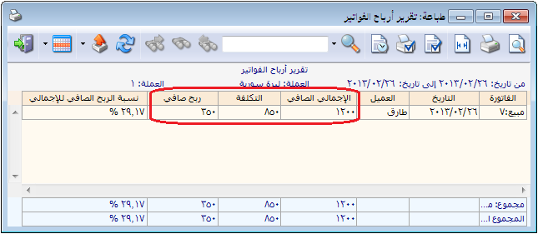

الاحتمال الثاني: تم تسجيل فاتورة الشراء بتاريخ لاحق لفاتورة المبيع:
فبفرض أننا بعنا قطعة واحدة من مادة "قميص قطن" على سبيل المثال بـ 1200 ليرة سورية وفتحنا تقرير أرباح الفواتير فظهر ربح الفاتورة يساوي 1200 ليرة سورية وتكلفة الفاتورة صفر كما في الشكل التالي:
عندها وبالعودة لتقرير حركة مادة وجدنا أن فاتورة الشراء موجودة ولكن بتاريخ لاحق لفاتورة المبيع ويظهر سطر فاتورة المبيع باللون الأحمر كما يبين الشكل التالي:
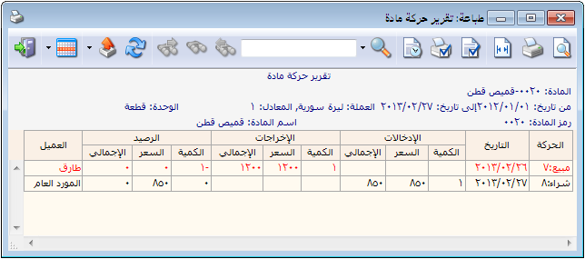
ووجود اللون الأحمر هنا بحد ذاته يدل على وجود مشكلة ولابد من معالجة هذه الحالة وتصحيح الخطأ من خلال تغيير تاريخ فاتورة الشراء ليصبح بتاريخ سابق لتاريخ فاتورة المبيع, ويصبح بعدها تقرير حركة مادة كما يوضح الشكل التالي:
ملاحظة هامة جداً:
بعد تغيير تاريخ فاتورة الشراء لا بد من القيام بعملية "إعادة تثبيت الفواتير" من قائمة "المواد" – "عمليات الفواتير" وذلك من أجل أن يتم تصحيح الأرقام الإحصائية الموجودة في تقرير "أرباح الفواتير". فبعد القيام بعملية إعادة تثبيت الفواتير تظهر تكلفة الفاتورة وربحها بشكل صحيح في تقرير أرباح الفواتير كما يوضح الشكل التالي:

الاحتمال الثالث: تم تسجيل فاتورة الشراء بتاريخ سابق لفاتورة المبيع ولكن عملية إدخال وتسجيل فاتورة الشراء تمت بعد عملية إدخال فاتورة المبيع:
فبفرض أننا بعنا قطعة واحدة من مادة "قميص قطن" على سبيل المثال بـ 1200 ليرة سورية وفتحنا تقرير أرباح الفواتير فظهر ربح الفاتورة يساوي 1200 ليرة سورية وتكلفة الفاتورة صفر كما في الشكل التالي:
عندها وبالعودة لتقرير حركة مادة وجدنا أن فاتورة الشراء موجودة وبتاريخ سابق لفاتورة المبيع ولا يوجد هنا أي مشكلة ظاهرية في تقرير حركة مادة كما يبين الشكل التالي:
في حال كان تقرير حركة المادة صحيح ولا مشكلة فيه كما في الشكل السابق في حين أن تقرير أرباح الفواتير تظهر فيه الأرباح والتكلفة بشكل غير صحيح فهذا يدل أن بشكل رئيسي على أن الحركات قد سجلت بتاريخها الصحيح ولكن لم تتم عملية التسجيل بالترتيب المنطقي الصحيح ويقصد هنا بالترتيب المنطقي الصحيح لعملية الإدخال هو أن ندخل فاتورة الشراء أولاً ثم نقوم بعد ذلك بإدخال فاتورة المبيع, ولكن لأسباب متعددة تضطر الشركات أحياناً أن تدخل البضاعة للمستودع بدون أن تسجل فاتورة الشراء وذلك بسبب ضيق الوقت أحياناً أو بسبب عدم وصول الفاتورة مع البضاعة أو تلف الفاتورة وطلب نسخة أخرى من المورد أو تضطر لتسجيل فاتورة المبيع بشكل مستعجل قبل ترحيل فاتورة الشراء ...الخ, بغض النظر عن السبب فإنه عند تسجيل فاتورة المبيع قبل تسجيل فاتورة الشراء فإنه بمجرد أن يتم حفظ فاتورة المبيع يتم تخزين كلفة هذه الفاتورة وربحها في جداول إحصائية في قاعدة البيانات في حقول تخص الفاتورة التي يتم تسجيلها فقط دون غيرها من الفواتير, وعند تسجيل فاتورة الشراء بعد ذلك ولو بتاريخ سابق لفاتورة المبيع لا يؤثر ذلك على المعلومات الإحصائية التي تم تسجيلها للفواتير الأخرى وإنما تؤثر على المعلومات الإحصائية لفاتورة الشراء فقط, ولذلك عند تسجيل فاتورة الشراء لاحقاً لا تتعدل المعلومات الإحصائية لفاتورة المبيع كربح الفاتورة وتكلفتها بشكل تلقائي. وهنا يكفي أن نقوم بعملية "إعادة تثبيت الفواتير" ليتم إعادة احتساب كلف الفواتير وبالتالي أرباحها وتخزينها في الجداول الإحصائية من جديد وبذلك يتم حل المشكلة ويظهر ربح الفاتورة وتكلفتها بشكل صحيح في تقرير أرباح الفواتير كما في الشكل التالي:

الاحتمال الرابع: وجود مشكلة في تعريف الفواتير وخياراتها:
فبفرض أننا بعنا قطعة واحدة من مادة "قميص قطن" على سبيل المثال بـ 1200 ليرة سورية وفتحنا تقرير أرباح الفواتير فظهر ربح الفاتورة يساوي 1200 ليرة سورية وتكلفة الفاتورة صفر كما في الشكل التالي:
عندها وبالعودة لتقرير حركة مادة وجدنا أن فاتورة الشراء موجودة وبتاريخ سابق لفاتورة المبيع ولا يوجد أي مشكلة في تقرير حركة مادة من حيث ترتيب الإدخالات ولكن في حقل الرصيد يظهر حقل السعر صفر وهذا يدل على أن الكلفة صفر وأن فاتورة الشراء لم تؤثر على سعر الكلفة كما يبين الشكل التالي:
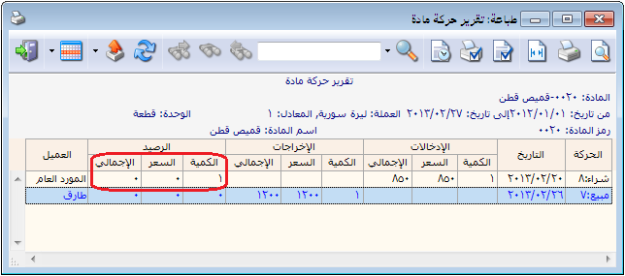
وهنا لا بد من العودة إلى إعدادات فاتورة الشراء حيث أن هذه الفاتورة يجب أن يكون خيار "تؤثر على الكلفة" مفعلاً في خياراتها. وبما أن فاتورة الشراء لم تؤثر على سعر الكلفة كما يبين الشكل السابق هذا يدل أن هذا الخيار غير مفعل ولا بد من تفعيله كما يوضح الشكل التالي:
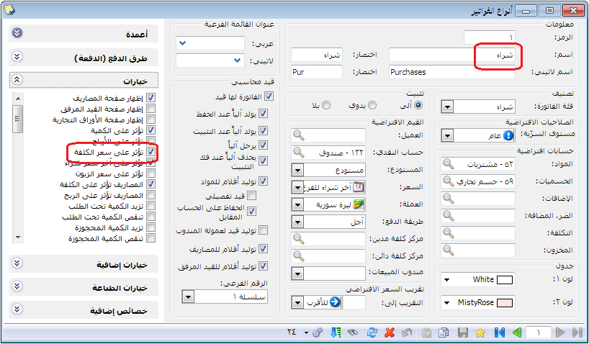

بعد تفعيل الخيار السابق في فاتورة الشراء لا بد من القيام بعملية "إعادة تثبيت الفواتير" من قائمة "المواد" – "عمليات الفواتير" وذلك من أجل أن يتم تصحيح الأرقام الإحصائية الموجودة في تقرير "أرباح الفواتير". فبعد القيام بعملية إعادة تثبيت الفواتير تظهر تكلفة الفاتورة وربحها بشكل صحيح في تقرير أرباح الفواتير كما يوضح الشكل التالي:

السؤال الثامن : قمت بتغيير الاعدادات الافتراضية للفواتير بالخطأ أو يوجد مشاكل في هذه الإعدادات فكيف يمكنني أن أعرف الإعدادات الافتراضية الصحيحة للفواتير لأقوم بتعديل إعدادات فواتيري وفقها؟
يمكننا استعادة الخيارات الافتراضية للفاتورة بطريقتين:
طريقة آلية:
في حال تم تعديل خيارات الفاتورة بالخطأ من قبل المستخدم فيمكنه تعديل "الخيارات" وإعادة الخيارات الافتراضية من خلال تغيير "فئة الفاتورة" إلى فئة أخرى ومن ثم العودة إلى فئة الفاتورة الأصلي. فمثلاً في حال تم تغيير "خيارات" فاتورة الشراء والتي فئتها "شراء" يمكننا العودة إلى الخيارات الإفتراضية من خلال تغيير فئة الفاتورة إلى "مبيع" ومن ثم العودة إلى فئة الفاتورة "شراء".
طريقة يدوية:
يمكننا تعديل خيارات الفاتورة التي تم تغييرها بشكل يدوي وذلك من خلال الدخول إلى نافذة أنواع الفواتير ومن ثم تعديل الخيارات بشكل يدوي. ويتم التعديل بشكل يدوي اعتماداً على معرفتنا بالخيارات الصحيحة أو يمكننا الاعتماد على الجدول التالي في معرفة الخيارات الافتراضية لكل فاتورة كما يوضح الشكل التالي:

